# Java基础

## 对象、类、接口、变量

### 面向对象和面向过程的区别

#### 面向过程：

面向过程的性能比面向对象高。因为**类调用**时需要**实例化**，开销比较大，比较消耗资源，所以当性能是最重要的考虑因素的时候，比如单片机，嵌入式一般采用面向过程开发。

#### 面向对象：

面向对象易维护、易复用、易扩展。因为面向对象有封装、继承、多态特性，所以可以设计出低耦合的系统，使系统更加灵活、更加易于维护。但是，面向对象性能比面向过程低。

### 对象实体与对象引用的区别

对象实体是存在堆内存中，对象引用是存在栈内存。一个对象可以被任意个对象引用所引用。

### 抽象类和接口的区别

#### 语法层面上的区别

1.一个类只能继承一个抽象类，而一个类却可以实现多个接口。

2.抽象类中的成员变量可以是各种类型的，而接口中的成员变量只能是public static final类型的；所以不能实现类中不能重新定义，也不能改变其值；而抽象类成员变量的值是default，其值可以在子类中修改。

3.抽象方法中可以有非抽象方法，接口中则只能有default，static办法(JDK1.8)。

4.接口中可以省略abstract,抽象类是不能省略的。

5.接口中不能含有静态代码块，而抽象类可以有静态代码块；

#### 设计层面上的区别

1)抽象类是对类的一种抽象，而接口是对行为的抽象。比如飞机和鸟，他们都会飞，我们会把飞机设计为一个类，鸟会设计一个类，但是不会把飞行设计为一个类，只会把飞行设计为一个接口，然后类去实现自己的飞行方式。其他不能飞的东西就不能实现这个接口。

### 八大包装类:自动装箱和拆箱

#### 包装类及其用途

包装类能够直接将简单类型的变量表示为一个类，在执行变量类型的相互转换时，我们会大量使用这些包装类。

装箱：将基本类型用他们对应的引用类包装起来；

拆箱：将引用类型转换为基本数据类型；

用途：

1.集合不允许存放基本数据类型，故常用包装类

2.包含了每种基本类型的相关属性，如最大值，最小值，所占位数等

3.作为基本数据类型对应的类类型，提供了一系列实用的对象操作，如类型转换，进制转换等

例子如下：

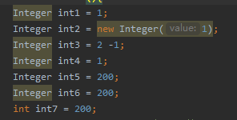 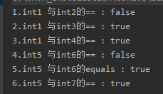

1.new了，因此比较的是地址不相等；

2.装箱的时候用的是常量池的地址

3.装箱的时候用的是常量池的地址

4.成为200后就不相等了。在给Integer赋值时，实际上是自动装箱的过程，也就是调用了Integer.valueOf(int)方法，当这个值大于等于-128并且小于等于127时使用了常量池，所以3的两个地址是相等的，但是4的两个超过了127，故不使用常量池。

5.Integer的equals方法是被重写，比较值大小，而不是地址

6.Integer和int比较，Integer会拆箱比较值。

#### 八大类型

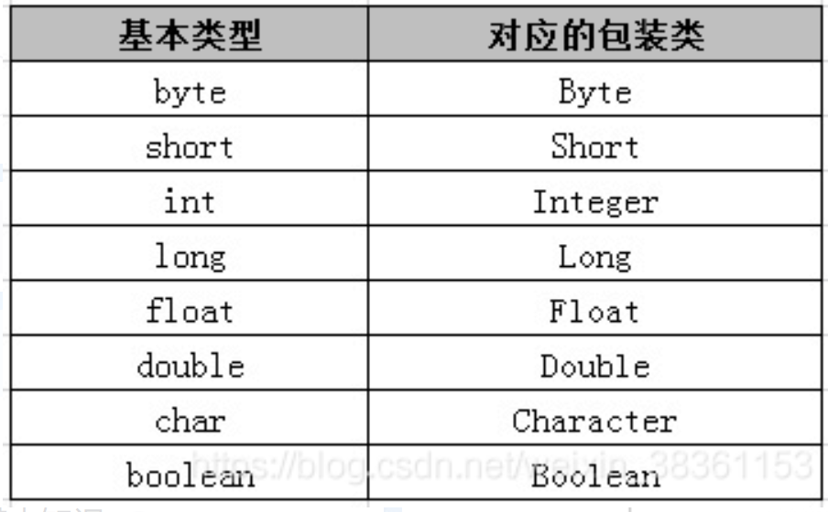

byte：8位，最大存储数据量是255，存放的数据范围是-128~127之间。

short：16位，最大数据存储量是65536，数据范围是-32768~32767之间。

int：32位，最大数据存储容量是2的32次方减1，数据范围是负的2的31次方到正的2的31次方减1。

long：64位，最大数据存储容量是2的64次方减1，数据范围为负的2的63次方到正的2的63次方减1。

float：32位，数据范围在3.4e-45~1.4e38，直接赋值时必须在数字后加上f或F。

double：64位，数据范围在4.9e-324~1.8e308，赋值时可以加d或D也可以不加。

boolean：只有true和false两个取值。

char：16位，存储Unicode码，用单引号赋值。

#### 包装类和基本类型的区别

1、声明方式不同，基本类型不适用new关键字，而包装类型需要使用new关键字来在堆中分配存储空间；

2、存储方式及位置不同，基本类型是直接将变量值存储在堆栈中，而包装类型是将对象放在堆中，然后通过引用（栈中）来使用；

3、初始值不同，基本类型的初始值如int为0，boolean为false，而包装类型的初始值为null

4、使用方式不同，基本类型直接赋值直接使用就好，而包装类型在集合如Collection、Map时会使用到。

5、包装类都是继承Number抽象类实现Compareble 接口的

#### Integer类底层实现

对于Integer来说，**真正核心的变量**只有一个：

Private final int value;

Integer还有一个很重要的**缓冲池**，里面存放好了已经初始化好的-128~127对象。

Equals实现？通过调用intValue()方法去判断两个对象的Int值是否相等。

#### 包装类在哪些内存区域

方法区与堆。

因为Integer包装类他会维护一个缓冲池，-128~127，这个是常量池里的。进而是方法区。超过这个范围就是在堆上创建。

#### 42与42.0比较

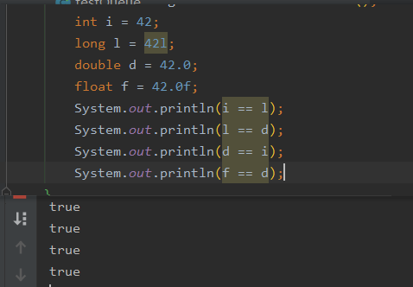

基本类型都为true。

如果用**包装类**的话，都无法比较==，只能用equal.他们都是false。

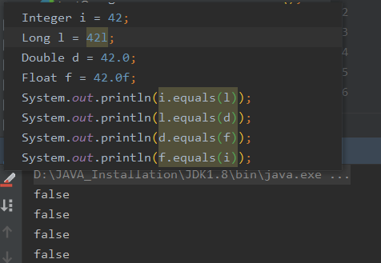

### 成员变量与局部变量的区别

1.从语法上看：成员变量是属于类的，局部变量是属于方法的。成员变量可以被pubilc、private、static修饰，局部变量不能被访问修饰符修饰及static修饰；但是，成员变量和局部变量可以被final修饰。

2.从变量在内存中的存储方式来看：因为成员变量是属于类的，所以是存在堆中的。局部变量如果是基本类型，是存在栈内存的，如果是引用类型，引用存在栈中，存的内容是指向堆的地址或者常量池中的地址。

3.从变量生存周期来看：成员变量随着对象消亡而消亡；局部变量随着方法消亡而消亡。

4.是否能有初值。

### 深拷贝VS浅拷贝，Clone方法

#### 深拷贝，浅拷贝概念

Object.clone() 方法用于创建并返回一个对象的拷贝。

浅拷贝：对基本数据类型进行值传递，对引用数据类型进行地址拷贝。

深拷贝：对基本数据类型进行值传递，对引用数据类型，创建一个新的对象，并复制其内容。

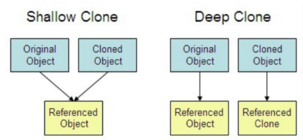

#### Clone方法

默认是浅拷贝

#### 实现深拷贝

实现Cloneable接口并重写clone方法。

### 创建对象的四种方式

1. 用**new语句**创建对象，这是最常用的创建对象的方式。

2. 运用**反射手段**，调用java.lang.**Class**或者java.lang.reflect.**Constructor**类的newInstance()实例方法。

3.调用对象的**clone()方法**。

4.运用**反序列化**手段，调用java.io.ObjectInputStream对象的readObject()方法.

### 创建常量的方法

1.用interface定义常量

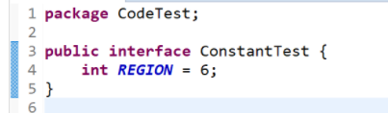

其他类去实现这个接口的时候就可以用到了，然后就可以直接用这个常量了

2.final关键字去修饰变量

3枚举Enum定义变量

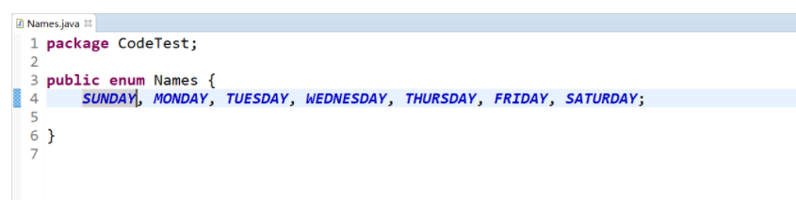直接通过Names.SUNDAY 就可以使用了。

## 反射机制-代理-AOP

### 反射

反射是在运行状态中，对于任意一个类，都能够知道这个类的所有属性和方法；对于任意一个对象，都能够调用它的任意一个方法和属性；这种动态获取的信息以及动态调用对象的方法的功能称为Java语言的反射机制。

反射机制就是采用动态加载，我们通过三种方法获得Class：

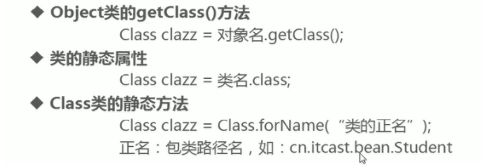

然后获得了Class后，我们就可以调用Class对象的newInstance()方法来创建Class对象对应类的实例了；或者通过获得构造器(类一定要有空参构造)，给构造器传入参数，也可创建实例。

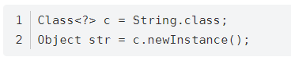

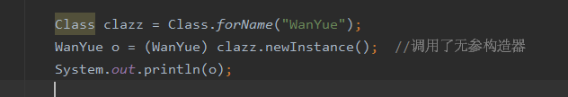

### 反射与new的区别

1.基本上效果差不多，但是new对象，无法调用该类里面私有的东西，反射可以获得私有对象通过setAccessible()，不过反射需要以牺牲性能做代价。

### 代理

**代理的是为了更好的使用代理的服务**。

使用服务需要进行额外的处理：很多时候我们使用服务需要增加额外的处理，比如在自己的业务上增加统计，日志，监控等功能，或者在引入外部的库和代理前后加入自己的业务逻辑。凡是这个需要对使用的服务增加额外的处理，除了直接修改原有的服务，我们更应该考虑使用代理对象。

#### 静态代理

由程序员创建或特定工具自动生成源代码，也就是在编译时就已经将接口，被代理类，代理类等确定下来。

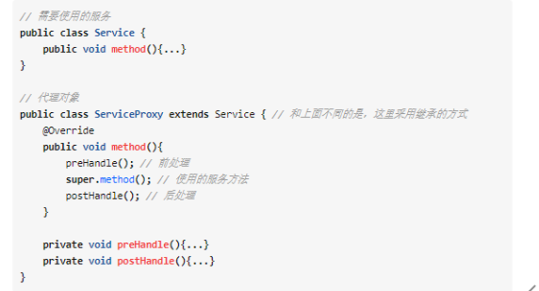

**静态代理模式**的好处：

* 可以使真实角色的操作更加纯粹!不用关注一些公共的业务
* 公共也就是交给代理角色！实现了业务的分工！
* 公共业务发生扩展的时候，方便集中管理。

缺点:

* 一个真实角色就会产生一个代理角色；代码量会翻倍~开发效率会变低~

#### 动态代理：

并不是在Java代码中定义的，而是在运行时根据我们在Java代码中的“指示”动态生成的。

实现InvocationHandler接口， 重写invoke方法。

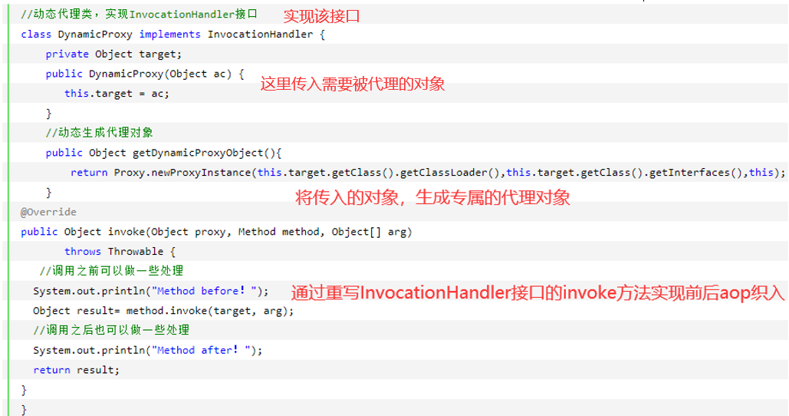

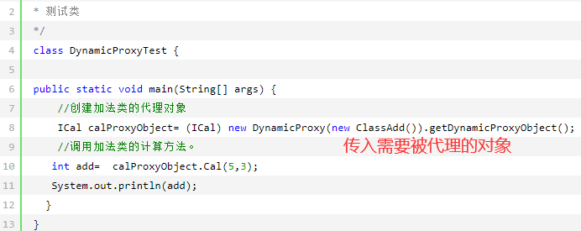

动态代理的好处：

* 可以使真实角色的操作更加纯粹!不用关注一些公共的业务
* 公共也就是交给代理角色！实现了业务的分工！
* 公共业务发生扩展的时候，方便集中管理。
* 一个动态代理类就是一个接口，一般就是对应的一类业务
* 一个动态代理类可以代理多个类多个类，只要是实现了同一个接口即可。

## 面向对象：封装、继承、多态。

### **封装**：

将类的某些信息隐藏在类内部，不允许外部程序直接访问，而是通过该类提供的方法来实现对隐藏信息的操作和访问。

好处：1.只能通过规定的方法访问数据。

2.隐藏该类的实例细节，方便修改和实现。

#### 访问修饰符

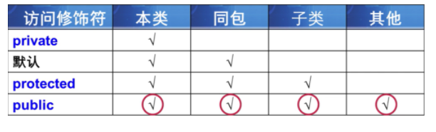

#### Java中的内部类：

内部类就是定义在另外一个类里面的类。与之对应，包含内部类的类被称为外部类。

那么问题来了:那为什么要将一个类定义在另一个类里面呢？清清爽爽的独立的一个类多好啊！

#### 内部类的作用：

1.内部类提供了**更好的封装**，可以把内部类**隐藏**在外部类之内，不允许**同一个包**中的其他类访问该类。

2.内部类的方法可以直接访问外部类的所有数据，包括私有的数据。

3.内部类所实现的功能使用外部类同样可以实现，只是有时使用内部类更方便。

内部类分类：

* 成员内部类
* 静态内部类
* 方法内部类
* 匿名内部类

### 继承：

继承是子类继承父类的特征和行为，使得子类对象（实例）具有父类的属性和方法，或子类从父类继承方法，使得子类具有父类相同的行为。

#### 好处：

子类拥有父类的所有属性和方法(除了Private修饰的属性不能拥有)从而实现了代码的复用；

#### 方法的重写

子类如果对继承的父类的方法不满意(不合适)，可以自己编写继承的方法，这种方式就成为**方法的重写**，当调用方法时会优先调用子类的方法。

重写要注意，以下三个条件都是保持一样：

1. 返回值类型
2. 方法名
3. 参数类型及个数

比如动物会叫，那么狗叫，a.都返回叫；b.都是叫的方法；c.都是需要相同类型的发生器官

方法重载：在同一个类中处理不同数据的多个相同方法名的多态手段。

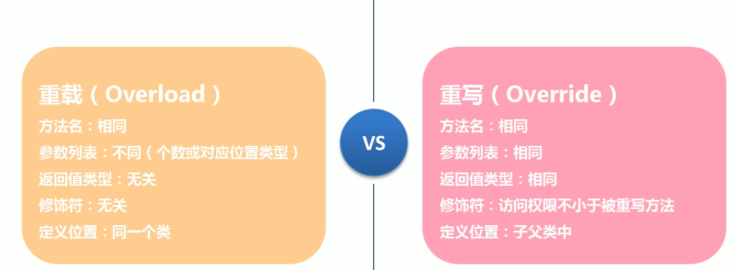

#### 继承的初始化顺序

父类对象属性初始化—》父类对象构造方法—》子类对象属性初始化—》子类对象构造方法

#### Final关键字

使用final关键字做标识有“最终的”含义：

1. final修饰类，该类**不许被继承。**
2. final修饰方法，该方法不能被重写
3. final修饰属性，只能在初始化赋值或者构造方法赋值(只能选1)
4. final修饰遍历，只能赋值一次，在声明遍历的时候赋值，赋值完就变为了变量

### 多态：

多态是对象的多种形态。

Java中里的多态主要表现在两个方面：

#### 引用多态：

父类的引用可以指向**子类的对象**；一个父类引用可以指向不同的子类，可以有多种形态选择。

#### 方法多态：

当我们父类的引用指向**不同的子对象**时，他们调用的方法也是多态的。

创建本类对象时，调用的方法为本类方法；

创建**子类对象**时，调用的方法为子类重写的方法或者继承的方法；

但是多态使用的时候应该注意：如果子类编写了一个父类不存在的方法，那么就不能通过父类的引用来调用这个方法。

注意：**继承**是**多态**的基础

#### 多态的引用类型转换

##### 向上类型转换(隐式/自动类型转换),是小类型转换到大类型。

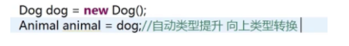

##### 向下类型转换(强制类型转换)，是大类型转换到小类型(有风险,可能出现数据溢出)。

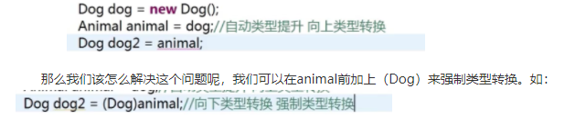

但是，如果父类没有引用该子类，那么是**不能**向下类型转换，虽然编译器不报错，但是运行会出错：

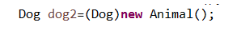

还有一种情况也**无法强制**，父类引用是指向一个子类，之后又去强转为其他类中是不行的。

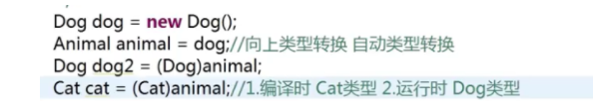

是因为程序animal开辟的是Dog类型的内存空间，这与Cat类型内存空间不匹配，所以无法正常转换。

##### instanceof运算符

instanceof是JAVA的一个二元操作符，和==,>,<是同一类。**他的作用**是测试他左边的对象是否是它右边的类的实例，返回boolean类型的数据。

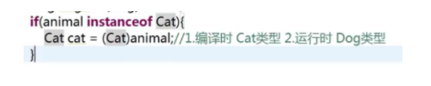

#### 抽象类

定义：抽象类前使用abstract关键字修饰，则该类为抽象类。

使用抽象类要注意以下几点：

1. 抽象类是约束子类必须有什么方法，而并不关注子类如何实现这些方法。
2. 抽象类应用场景：
3. 在某些情况下，某个父类只是知道其子类应该包含什么方法，但无法知道具体实现内容(实现**多态**)
4. 从多个具有相同特征的类中抽象出一个抽象类，以这个抽象类作为子类的模板，从而避免子类设计的随意性。
5. 抽象类定义抽象方法，只是声明，不需要实现。

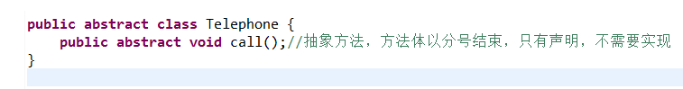

1. 抽象类中也可以包含其他普通的方法，也可以没有抽象方法。

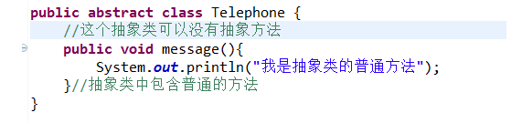

1. 抽象类不能直接创建，可以定义引用变量来指向子类对象，来实现抽象方法。

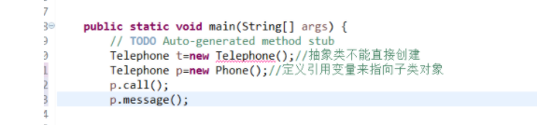

#### 接口

##### 概念

接口可以理解为一种特殊的类，由**全局变量**和公共的**抽象方法**所组成。

如果说类是一种具体实现体，那么接口定义某一批类所需要遵守的规范，接口不关心这些类的内部数据，也不关心这些类里面方法的实现细节，它只规定这些类里必须提供的某些方法。(与抽象类相似)

##### 基本语法

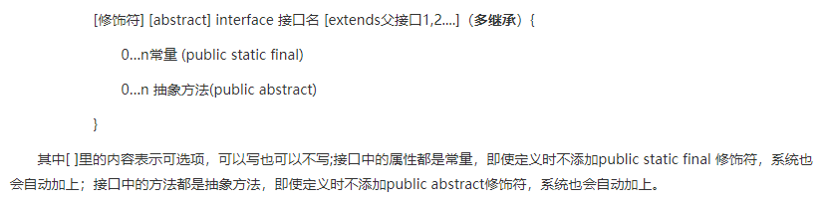

##### 为什么要有接口

Java中一个类只能继承一个父类，是不够灵活，通过实现多个接口可以补充。

注意：如果要继承父类，继承父类必须在实现接口之前，即extends关键字必须在Implements关键字之前。

#### 接口和匿名内部类配合使用

接口在使用过程中经常和匿名内部类配合使用。匿名内部类就是没有名字的内部类，多用于关注实现而不关注实现类的名称。

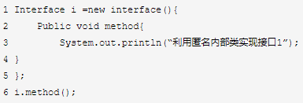

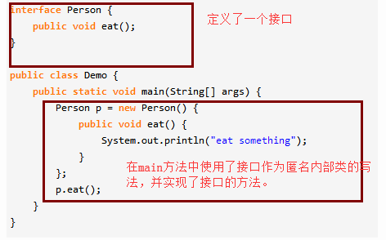

## Java特点与C++区别

### JAVA语言有那些特点

1.面向对象

2.平台无关性(一次编译，到处运行)

3.支持多线程

4.编译与解释并存

### Java和C++的区别

同：都是面向对象的语言，支持封装、继承、多态

异：1.Java不提供指针操作内存，程序内存更加安全

2.Java的类是单继承的，C++可以多继承；虽然类不能多继承，但是接口可以多实现

3.Java有自动内存管理机制，不需要程序员手动释放无用内存+

## 重写和重载的区别

重载是同一个方法能够根据输入数据的不同，做出不同的处理

重写是当子类继承父类的相同方法，输入数据一样，但要做出有别于父类的操作时，你就要覆盖父类的方法。

### 重载：

发生在同一个类中，方法名必须相同，参数类型不同，个数不同，顺序不同，方法返回值和访问修饰符可以不同。

### 重写：

重写发生在运行期，是子类对父类的允许访问的方法的实现过程进行重新编写。

1.返回值类型、方法名、参数列表必须相同，

2.如果父类的方法修饰符为private/static/final，子类不能重写该方法。

3.构造方法无法被重写

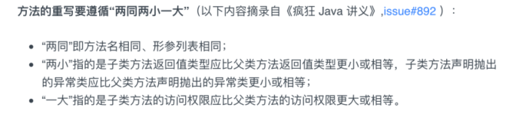

综上说：重写就是对父类的方法进行重新改造，外部样子不能改变，但是内部逻辑可以改。

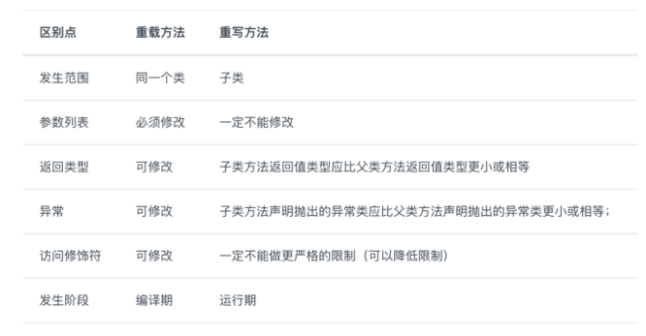

## String相关

### 字符型常量和字符串常量的区别

1.形式上：字符常量是单引号引起的一个字符；字符串常量是双引号的若干字符

2.含义上：字符常量相当于一个整型值(ASCII值)，可以参加表达式运算；字符串常量代表一个地址值(该字符串在内存中存放位置)

3.占内存大小：字符常量只占两个字节(Java中)；字符串常量占若干个字节

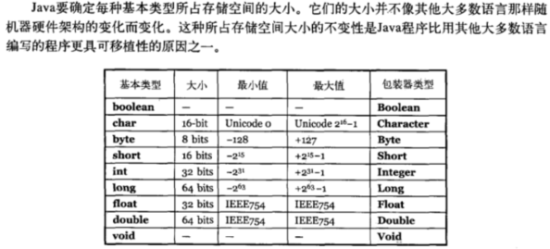

1字节：B

2字节：CS

4字节：IF

8字节：DL

### String、StringBuffer和StringBuilder的区别是什么？

#### 可变性

##### String:

String类中使用final关键字修饰字符数组来保存字符串，所以String对象是不可变的。

**最长长度**是多少：

首先字符串的内容是由一个字符数组 char[] 来存储的，由于数组的长度及索引是整数，且String类中返回字符串长度的方法length 的返回值也是int ，所以通过查看java源码中的类Integer我们可以看到Integer的最大范围是2^31 -1,由于数组是从0开始的，所以数组的最大长度可以使【0~2^31-1】通过计算是大概4GB。

但是String是放在方法区的，受方法区大小的影响。

##### StringBuffer与StringBuilder:

他们都是继承自AbstactStringBuilder类。其中char[]没有被final关键字修饰，所以这两种对象都是可变的。

#### 线程安全：

String中的对象是不可变的，可以理解为常量，线程安全。StringBuffer对方法加了同步锁，线程安全；StringBuilder没有对方法进行加同步锁，所以是非线程安全的。

#### 性能:

String修改的时候都会需要新生成一个String对象，然后将指针指向新的String对象。

StringBuffer和StringBuilder都会对自己操作，不会更改指针指向。StringBuilder的性能比StringBuffer好，但是冒着多线程不安全的风险。

对于三者的总结：

1.操作少量的数据：使用String

2.单线程操作字符串缓冲区下操作大量数据：使用StringBuilder

3.多线程操作字符串缓冲区下操作大量数据：使用StringBuffer

### String创建对象的问题

1.String str = “aa”,在JVM中创建了几个String对象：创建了一个String对象，现在字符串常量池中创建”aa”对象，然后把该对象的引用赋值给str。

2. String str2 = new String(“aa”)，在JVM中创建了几个String对象：常量池中如果有”aa”对象，则创建一个String对象，如果没有，则创建2个String对象。

### 三个类都是final修饰无法继承

## 静态(static)相关

### 静态方法内调用一个非静态方法成员为什么是非法的？

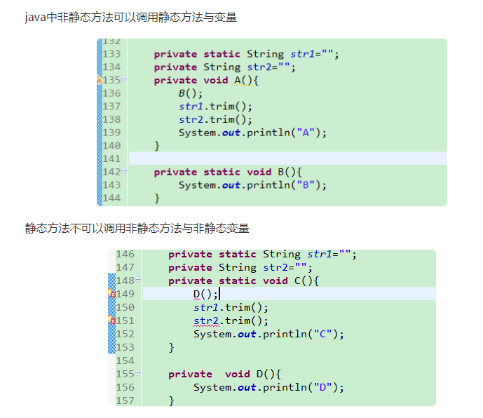

因为静态方法可以不通过对象调用，所以静态方法里，不能调用其他非静态变量，也不可以访问非静态变量成员。

### 静态方法与实例方法有何不同

1.在外部调用静态方法时，可以使用“类名.方法名”的方式，也可以使用“对象名.方法名”的方式。而实例方法只能有后面这种方式。也就是说，调用静态方法可以无需创建对象。

2.静态方法在访问本类的成员的时候，只允许访问静态成员，而不允许访问实例成员变量和实例方法；实例方法则无此限制。

### (1次)static关键字

从以下几个方面介绍：

#### Static方法：

在静态方法中，我们可以直接类名.方法名()即可调用也可以使用对象名.方法名()调用，倾向于使用前者，要注意的是，静态方法中是不可访问非静态变量和方法的。静态方法不可被重写。

#### Static变量：

静态变量是被所有的对象共享，在内存中只有一个副本(存在**方法区**)，只能在类初次加载的时候才会被初始化。

#### Static代码块：

**只需要执行一次的初始化操作都放在static代码块中进行**，为了优化程序性能。比如判断年龄区间，有一个开始年龄和结束年龄，我不会每次都用Date类去生成，固定好了区间，直接初始化一次即可。

#### 静态内部类：

1.如果内部类不会引用到外部类东西的话，强烈建议使用静态内部类，因为这样更节省资源，减少内部类其中的一个指向外部类的引用。

2.这个静态内部类，不需要在外部引用，只为当前类提供服务。  封装的完整性。

3.还有静态内部类只能访问外部类的静态属性和方法，而且静态内部类还可以有静态数据，静态方法或者又一个静态内部类，这些是非静态内部类所没有的。

#### 静态导包：

其目是为了减少字符输入量，提高代码的可阅读性，以便更好地理解程序

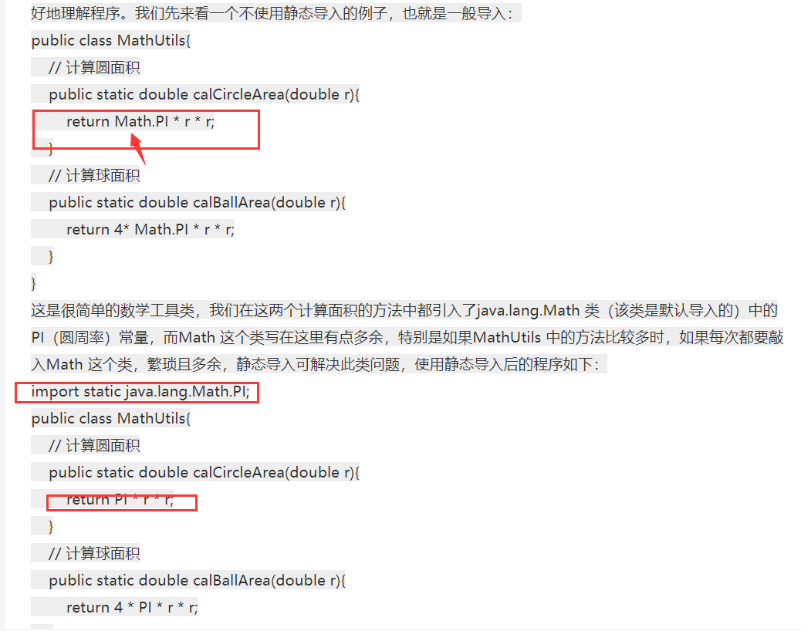

## Comparable和Comparator区别

### Comparable

　Comparable是排序接口。若一个类实现了Comparable接口，就意味着该类支持排序。实现了Comparable接口的类的对象的列表或数组可以通过Collections.sort或Arrays.sort进行自动排序。

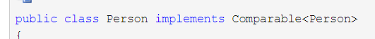

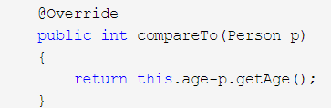

类A实现Comparable接口，在类里面重写CompareTo的比较方法。

### Comparator

Comparator是比较接口，我们如果需要控制某个类的次序，而该类本身不支持排序(即没有实现Comparable接口)，那么我们就可以建立一个“该类的比较器”来进行排序，这个“比较器”只需要实现Comparator接口即可。

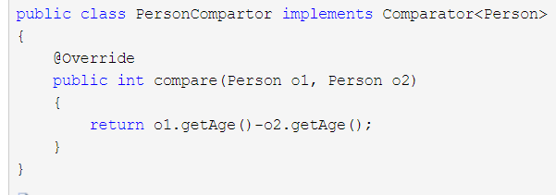

比较器用类A作为比较类型。然后就可以用这个比较器为类A进行排序

### 区别

　 Comparable是排序接口，若一个类实现了Comparable接口，就意味着“该类支持排序”。而Comparator是比较器，我们若需要控制某个类的次序，可以建立一个“该类的比较器”来进行排序。

　　Comparable相当于“内部比较器”，而Comparator相当于“外部比较器”。

　　两种方法各有优劣， 用Comparable 简单， 只要实现Comparable 接口的对象直接就成为一个可以比较的对象，但是需要修改源代码。 用Comparator 的好处是不需要修改源代码， 而是另外实现一个比较器， 当某个自定义的对象需要作比较的时候，把比较器和对象一起传递过去就可以比大小了， 并且在Comparator 里面用户可以自己实现复杂的可以通用的逻辑，使其可以匹配一些比较简单的对象，那样就可以节省很多重复劳动了。

## 构造方法Constructor

### 构造器Constructor是否可被Override?

构造器不能被Override(重写)，但是可以被Overload(重载)，所以你可以看到一个类中有多个构造函数的情况。

### 构造方法有那些特性？

1.名字与类名相同

2.没有返回值，但不能用void声明构造函数。

3.生成类的对象时自动执行，无需调用。

### 在调用子类构造方法之前会调用父类无参构造方法的目的是？

帮助子类做初始化工作

### 定义一个不做事且没有参数的构造方法的作用

Java程序在执行子类的构造方法的时候，会去调用父类特定的构造方法，如果没有，会去调用父类的空参构造方法。所以为了编译不报错，父类必须要加上无参构造方法。

## ==、equals、hashCode

### (1次)==与equals(重要)

#### ==：

它的作用是判断两个对象的地址是否相等。判断是不是同一个对象(基本数据类型的==是比较值，引用数据类型==比较的是内存地址)

#### equals:

它的作用是判断两个对象是否相等，一般都有两种情况：

情况1：类没有覆盖equals()方法。则通过equals()比较该类的两个对象时，等价于通过“==”来比较对象。

情况2：类覆盖了equals()方法。一般，我们都会覆盖equals()方法来比较两个对象的内容是否相等。若他们相等会返回true。

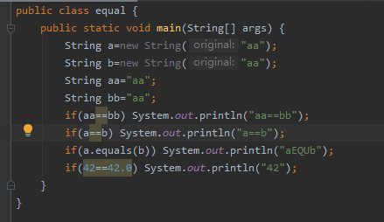

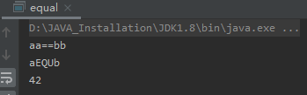

说明：

1.String中得到equals方法是被重写的，因为Object的equals方法是比较的对象的内存地址，而String的equals方法比较的是对象的值。

2.当创建String类型的对象时，虚拟机会在常量池中查找有没有已经存在的值和要创建的值相同的对象，如果有就把它赋给当前引用。如果没有就在常量池中重新创建一个String.

a,b自身的地址是不一样的，但是指向内容是一样的。

### hashCode与equals（重要）

面试官可能会问你：“你重写过hashcode和equals吗，为什么重写equals时必须重写hashCode方法”

#### hashCode:

hashCode()的作用是获取哈希码，也称为散列码；它实际上是返回一个Int整数。这个哈希码的作用是确定该对象在哈希表中的索引位置。HashCode()是定义在Object类中的，所以涉及到对象我们就会用到这个方法，而且这个方法是本地方法，是用C或C++实现的，该方法通常用来把对象的物理地址转换为整数之后返回。

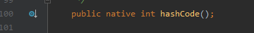

用散列表的原因是：查找对象的时候可以根据索引快速找到，时间复杂度是O（1）。

#### hashCode和equal的联系

1.如果两个对象相等，则hashcode一定也是相同的

2.两个对象相等,对两个equals方法返回true

3.两个对象有相同的hashcode值，它们也不一定是相等的

4.综上，equals方法被覆盖过，则hashCode方法也必须被覆盖

5.hashCode()的默认行为是对堆上的对象产生独特值。如果没有重写hashCode()，则该class的两个对象无论如何都不会相等（即使这两个对象指向相同的数据）。

#### 为什么重写equals时必须重写hashCode方法？

如果两个对象相等，则hashcode一定也是相同的。两个对象相等，对两个对象分别调用equals方法都返回true。但是，两个对象有相同的内容，他们的hashcode值(地址不一样)也不一定是相等的。因此equals方法被覆盖过，则hashCode方法也必须被覆盖。这样才能保证相等。

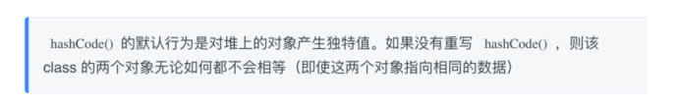

就是说虽然是一个类，但是实例不一样，所以在堆上面产生的也不一样，所以hashcode也不一样。如果要一样的话必须重写hashcode方法。

#### 为什么两个对象有相同的hashcode值，他们也不一定相等？

因为hashCode()所使用的杂凑算法也许刚好会让多个对象传回相同的杂凑值。越糟糕的杂凑算法越容易碰撞，但这也与数据值域分布的特性有关(所谓碰撞也就是指不同的对象得到相同的hashCode).

比如HashSet，它如何避免添加重复值呢？通过hashcode与equal一起作用，hashcode只是用来缩小查找成本。

## 关于final、finally、finalize

### final

Final关键字主要用在三个地方：变量、方法、类。

1.对于一个final变量，如果是基本数据类型的变量，则其数值一旦在初始化之后便不能更改；如果是引用类型的变量，则在对其初始化之后便不能再让其指向另一个对象。

2.当用final修饰一个类时，表明这个类不能被继承。Final类中的所有成员方法都会被隐式地指定为final方法。

3.当用Final修饰一个方法时，这个方法不能被重写。

### finally

**Finally作为异常处理的一部分**，它只能用在try/catch语句中，表示这段语句最终会执行，经常用在需要释放资源的情况下。

但是也会存在着几种情况finally语句不会执行：

1.未执行try块

2.直接System.exit(),终止JVM

3.try块陷入无限循环

### finalize

finalize()是在java.lang.Obeject里定义的，也就是说每个对象都有这么个方法。这个方法在gc启动，该对象被回收的时候被调用。所以不需要程序员去实现finalize的。

我们通常用构造器来创建对象,而Finalize正好相反,构造方法执行对象的初始化操作,finalize方法执行对象的销毁操作.

那我们什么时候需要使用finalize方法呢,我们都知道Java里垃圾回收器可以回收对象使用的内存空间,但是对象可能会持有很多资源比如Socket、文件句柄等,垃圾收集器无法回收这些资源,因此你需要使用finalize方法帮助GC回收这些资源,比如关闭打开的文件或者网元资源,删除临时文件等.

## Java中的异常处理

### 概述

在Java中，所有的异常都有一个共同的祖先是Throwable类。其中有两个子类Exception(异常)和Error(错误)。Exception能被程序本身处理(try..catch),Error是无法处理的(只能尽量避免)。

### Exception:

程序本身可以处理的异常，可以通过catch来进行捕获。Exception又可以分为**受检查异常**(必须处理)和**不受检查异常**(可以不处理)。

### Error:

Error属于程序无法处理的错误，我们没有办法通过catch来进行捕获。例如，Java虚拟机运行错误、虚拟机内存不够(OOM)、类定义错误。这些异常发生时，Java虚拟机一般会选择线程终止。

不受检查异常：只有RuntimeException及其子类

受检查异常：除开RuntimeException及其子类意外的异常类都需要

Throwable类常用方法  
public string getMessage():返回异常发生时的简要描述

Public string toString():返回异常发生时的详细信息

Public string getLocalizedMeassage():返回异常对象的本地化信息。

Public void printStackTrace():在控制台上打印Throwable对象封装的异常信息

### 异常处理总结：

Try块：用于捕获异常。

Catch块：用于处理try捕获到的异常

Finally块：无论是否捕获或处理异常,finally块里的语句都会被执行。

### finally块不会被执行：

1.在try或finally用了system.exit(int)退出程序。

2.所有线程死亡

3.关闭CPU。

### try~catch执行顺序

1.当catch中没有return返回语句时，try catch finally是从上到下顺序执行的

2.当catch中有return返回语句时，finally没有返回语句，先执行catch中的内容，当执行到return的时候，先去执行finally的内容，最后执行return语句。这里需要**注意**finally里的代码**是否修改**了catch里return的值。如果修改**基本类型**，时间类型**无影响**，修改**引用类型**就会**有影响**。

3.当catch和finally中都有return语句时，finally中的return会覆盖catch中的return返回值

## Java序列化中如果有些字段不想进行序列化，怎么办

### 序列化

Java序列化是指把Java对象转换为字节序列的过程，而Java反序列化是指把字节序列恢复为Java对象的过程：

### 序列化的意义

Java中对象的序列化指的是将对象转换成字节序列的形式来表示，这些字节序列包含了对象的数据和信息，一个序列化的对象写到数据库或者磁盘中，也可用于网络传输，其中我们的实体类实现Serializable接口，目的就是为了让其可序列化。

当然，序列化的目标就是为了反序列化，这样才可以把传输过来的二进制转化为本地java对象。

### 不想序列化的意义

如果不想被序列化那么在变量名前加transient关键字,其中的作用有两点：

1.为了**数据的安全**，避免序列化和反序列化。在实际开发中，如果一个用户有一些敏感化的词（比如密码和银行卡号等），为了安全起见，不希望在网络操作中被传输，这些信息就需要加上transient关键字，这个字段只会在调用者的内存中，而不会写到磁盘里持久化。

2.**节省存储空间**。类中的字段可以从其他字段导出，比如计算一个矩形的面积，我们只需要长宽就可以了，那么面积就不用被序列化。

## 获取用键盘输入常用的方法

### Scanner

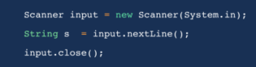

### BufferedReader

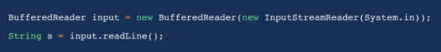

## Buffer的原理和使用场景

### 流VS缓冲区

流是随时间产生的数据

缓冲区是一块用来做缓冲的内存区域

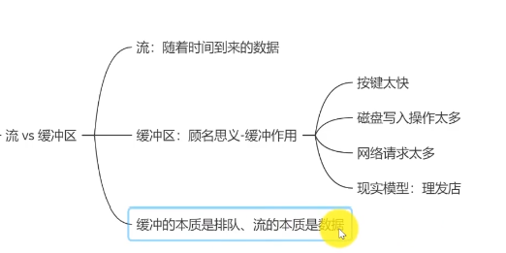

### 面试题

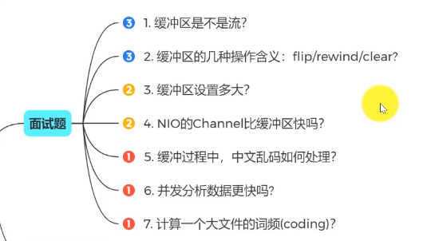

### 缓冲区概念

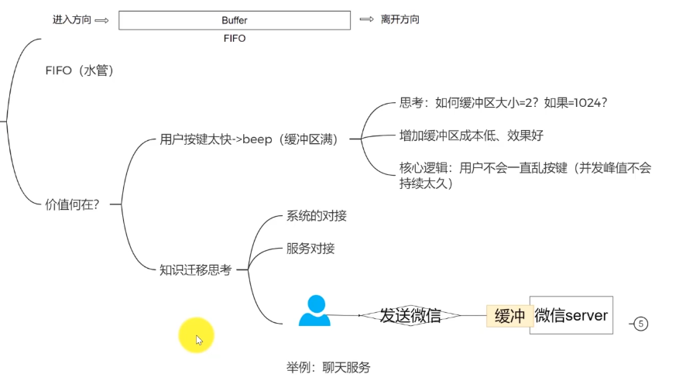

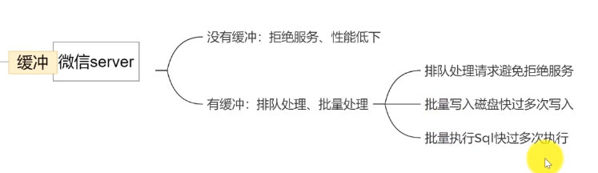

批量写入可以节省I/O次数

主要是为了避免高并发的时候，服务器处理不过来客户端发送的请求，出现处理不过来就先放缓冲区。

### I/O的成本

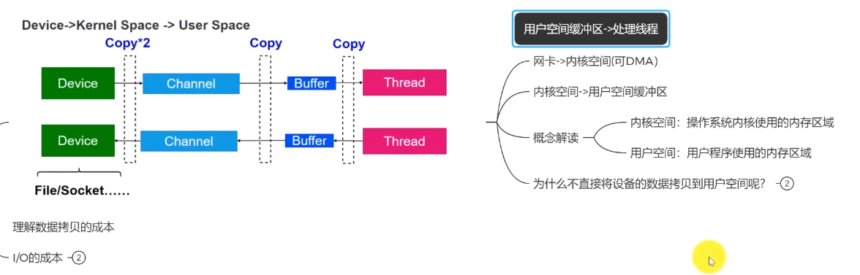

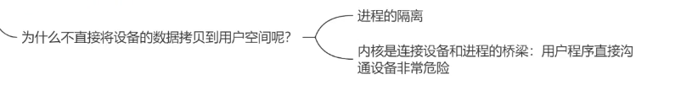

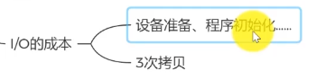

程序是由线程来处理，

设备(可能是网卡)来的数据拷贝到(利用DMA,不经过CPU)->操作系统的内核空间-> 用户空间缓存->线程处理 。 内核与用户内存不能搞一起，用户直接改变操作系统的肯定不安全啊。

### 缓冲区的实现原理

单项缓冲区(PLC)

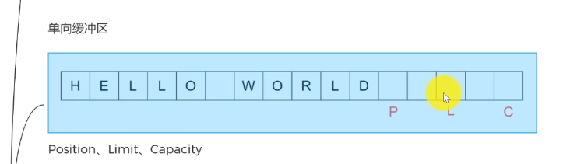

P当前的位置，limit实际限制，Capacity物理限制

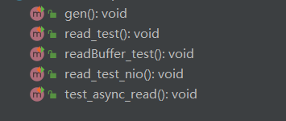

有缓冲区读取的优势：

1.可以批量读取，批量处理总是比单个处理更快

2.更加安全

## Java中的IO流

### Java中IO流分为几种？

按照流向方向区分：输入和输出流

按照操作单元区分：字节流和字符流

按照担任角色划分：节点流和处理流

#### 输入和输出流

读文件输入流，写文件输出流。

概括来说数据从文件到程序是输入流，数据从程序到文件是输出流。

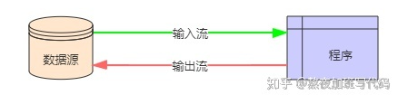

#### 字节流和字符流

字节流是数据单位为8位的字节，字符流操作的是数据单位为16位的字符

**为什么要字符流**：Java中字符采用的是Unicode标准，在Unicode标准下，一个英文为一个字节，一个中文是两个字节。如果采用字节流一个一个读会出现乱码。有字符流才会在缓冲区根据编码规则进行编码成对应的字符。

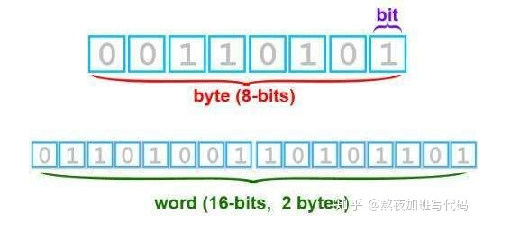

#### 节点流和处理流

节点流：直接操作数据读写的流类。如FileInputStream

处理流：对一个已存在的流的链接和封装，通过对数据进行处理为程序提供功能强大、灵活的读写功能，例如BufferedInputStream(缓冲字节流)

处理流和节点流应用了Java的**装饰者设计**模式。

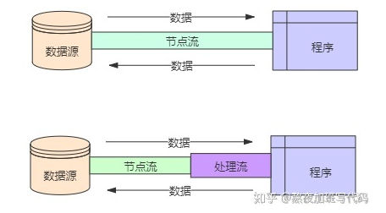

在诸多的处理流中，**缓冲流**非常重要。为了减少程序与磁盘的交互(IO操作真的很浪费时间)

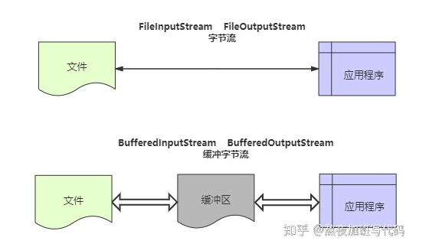

就跟我们搬砖一个道理，我们一块一块搬到车前是比我们拿个小推车，先把砖装上小推车，然后小推车在推到车面前效率低很多。

但是如果其中长度超过了输出缓冲区的大小，刷新输出缓冲区，然后直接写入数据。所以就跟车子有容量，你装了太多车子会坏掉的一样道理。

### BIO,NIO,AIO有什么区别？

#### BIO(Blocking I/O)：

**概念**：

同步阻塞I/O模式，数据的读取写入必须阻塞在一个线程内等待其完成。也就说一个连接一个线程，而且无论客户端是否有数据，这边线程也会在这里傻等，给服务端添加麻烦，因为多一个线程就要多一些切换，创建，销毁等操作。

**何时阻塞**：

在服务端等待连接(连接阻塞,**accept()**)与读客户端来的数据会阻塞(读阻塞,**read()**)。

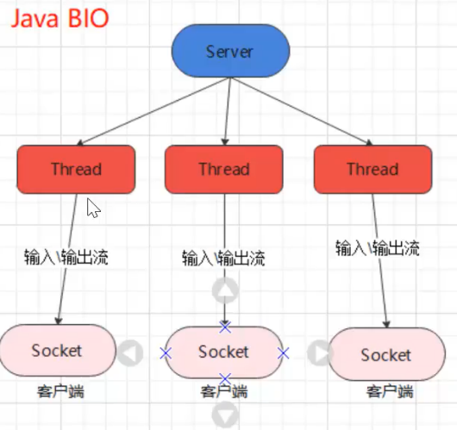  
服务端的操作：

1.通过ServerSocket注册端口

2.服务端通过调用accept方法用于监听客户端的Socket请求。阻塞操作

3.从Socket中获取字节输入或者输出流进行数据的读写操作。阻塞操作

客户端的操作：

1.通过Socket对象请求与服务端的连接

2.从Socket中得到字节输入或者是字节输出流进行数据的读写操作。

#### NIO(Non-Blocking/New I/O):

**概念：**

同步非阻塞，服务器实现模式为一个线程处理多个请求(连接)，即客户端发送的连接请求都会注册到多路复用器上(select,poll,epoll)，多路复用器轮询到连接有I/O请求就进行处理。轮询访问每个通道，如果通道没有数据，是不会一直等待的。

NIO有三大核心部分：**Channel**(通道)，**Buffer**(缓冲区)，**Selector**(选择器)

通俗来说，NIO是可以用一个线程处理多个操作。假设有1000个请求，根据实际情况，可以分配20或30线程来处理。不像之前的阻塞IO那样，非得分配1000个。

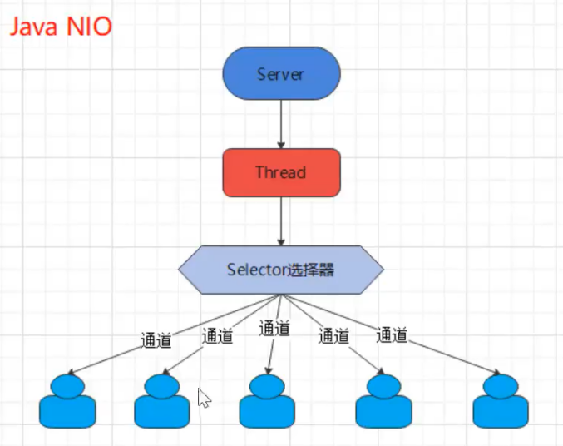

**对比BIO的阻塞地方，NIO为什么不阻塞：**

阻塞的原因：socket是阻塞的

#### BIO与NIO的比较

1. BIO是以流的方式处理数据，而NIO以块的方式处理数据，块I/O的效率比流I/O高很多

2. BIO是阻塞的，NIO则是非阻塞的(通道没有数据，是不用管的)

3.BIO基于字节流和字符流进行操作，而NIO基于Channel(通道)和Buffer(缓冲区)进行操作，数据总是从通道读取到缓冲区中，或者从缓冲区写入到通道中。Selector(选择器)用于监听多个通道的事件(比如：连接请求，数据达到等)，因此使用单个线程就可以监听到多个客户端通道。

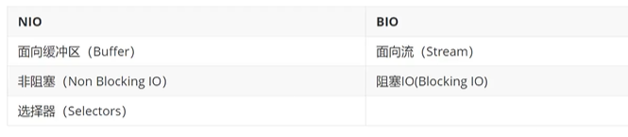

#### AIO(Asynchronous I/O)：

AIO也就是NIO 2.0 版本。它是异步非阻塞的IO模型。异步IO是基于事件和回调机制实现的，也就是说客户端的I/O请求都是由操作系统先完成后再去通知服务器应用去启动线程进行处理。

#### 应用场景

1.BIO适用于连接数小，对服务器资源要求高，因为线程要开很多。

2.NIO适合于连接数多且数据连接比较短的架构，比如聊天服务器，弹幕系统等

3.AIO适用于连接数多且连接比较长的架构。充分调用操作系统参与并发操作。

### 同步、异步、阻塞、非阻塞

**1.同步与异步**

同步和异步关注的是消息通信机制。同步是指发出一个“调用”时，在没有得到结果之前，该“调用”就不反悔。但是一旦调用返回，就得到返回值。换句话说，就是由“调用者”主动等待这个“调用”的结果。

而异步则是相反，“调用”在发出之后，这个调用就直接返回了，所以没有返回结果。换句话说，当一个异步过程调用发出后，调用者不会立刻得到结果。而是在“调用”发出后，“被调用者”通过状态、通知来通知调用者，或通过回调函数处理这个调用。

举一个通俗的例子：比如你打电话去问书店老师有没有某本书，如果是同步通信机制，老板会说，你稍等，我查一下。然后就开始查，等查好了(可能5秒，也可能是一天)告诉你结果(返回结果)。

而异步通信机制，书店老板直接告诉你我查一下，查好了打电话给我，然后直接挂电话了(不返回结果)。查好了，他会自动打电话给你。在这里老板通过“回电”这种方式来回调。

**2.阻塞和非阻塞**

阻塞和非阻塞关注的是程序在等待调用结果(消息，返回值)时的状态。

阻塞调用是指调用结果返回之前，当前线程会挂起。调用线程只有在得到结果之后才会返回。非阻塞调用指不能立刻得到结果之前，该调用不会阻塞当前线程。

举一个例子，打电话问书店老板是否有书，你如果是阻塞式调用，你会一直把自己“挂起”，直到得到这本书有没有结果；如果是非阻塞调用，你不管老板有没有告诉你，你自己先一边玩，当然也要偶尔来检查一下老板有没有返回结果。

### 异步和非阻塞的区别

同步与异步是对应的，它们是线程之间的关系，两个线程之间要么是同步的，要么是异步的。

阻塞与非阻塞是对同一个线程来说的，在某个时刻，线程要么处于阻塞，要么处于非阻塞。

## (字节码)不用集成开发环境(IDE),怎么输出字符串“test”

### 执行过程

1.新建文件.java

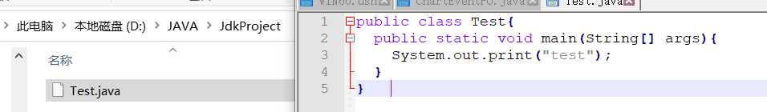

2.javac 将.java文件编译成字节码.class文件

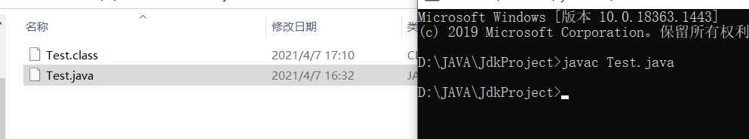

3.java Test 执行字节码文件，命令台输出test

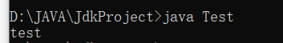

### Javap反解析字节码

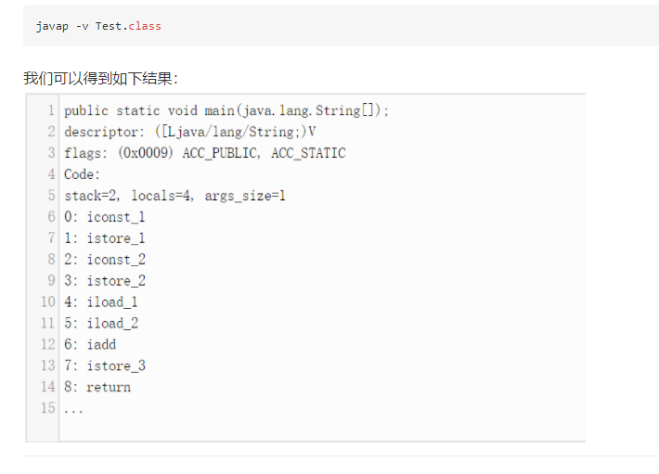

可以看到反解析的字节码包含：

1.main方法的声明

2.方法的输入参数

3.返回类型

4.方法修饰符(static)与范围(public)。

## (1次)Java事务

Java事务的类型有三种：JDBC事务，JTA(Java Transaction API)事务，容器事务。

### JDBC事务

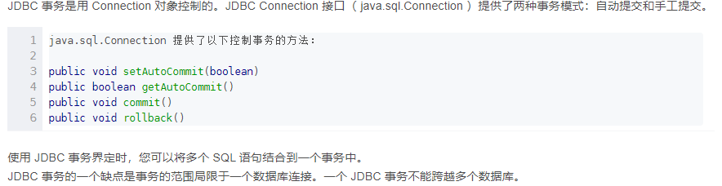

### **JTA（Java Transaction API）事务**

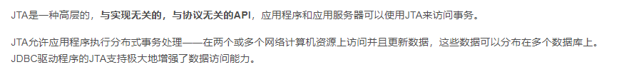

### **容器事务**

容器事务主要是J2EE应用服务器提供的，容器事务大多是基于JTA完成，这是一个基于JNDI的，相当复杂的API实现。

### 三种事务的差别

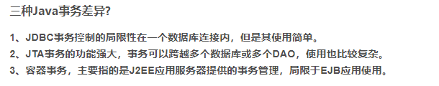

## Java8的新特性的理解和误区

### Java8

#### Lambda & Functional Interface

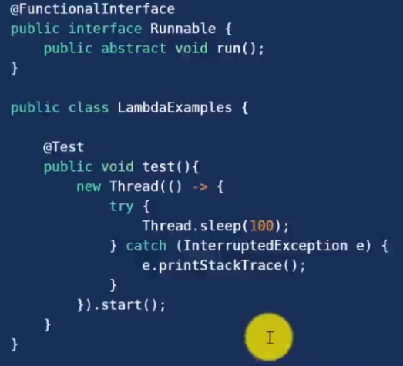

用lambda的时候是内部优化直接调用匿名函数(指没有名字的函数) (invokeDynamic指令)

()->:匿名函数

内部有一个抽象方法。

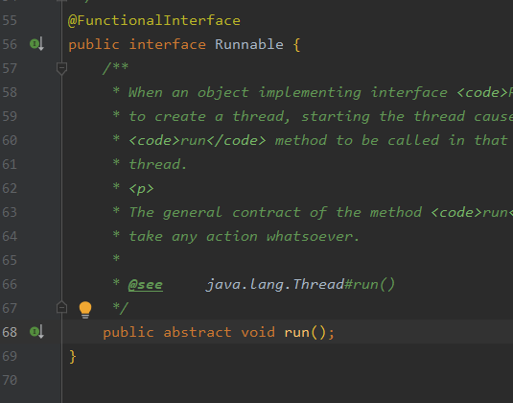

#### 方法引用：：

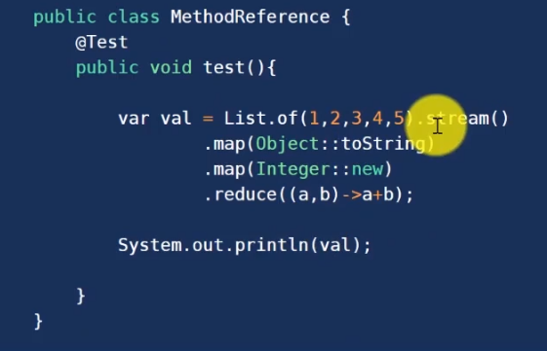

将int变为String,再把String变为Integer

#### Stream

Stream是Java8中处理集合的关键抽象概念，它可以执行非常复杂的查找、过滤、映射数据等操作。

特点：

1.不是数据结构，不会保存数据

2.不会修改原来的数据源，他会将操作后的数据保存到另外一个对象中(peek方法可以修改)

3.惰性求值，流再中间处理过程，只是对操作进行哦记录，并不会立即执行，需要等到执行终止操作的时候才会进行实际的计算。

常用方法：

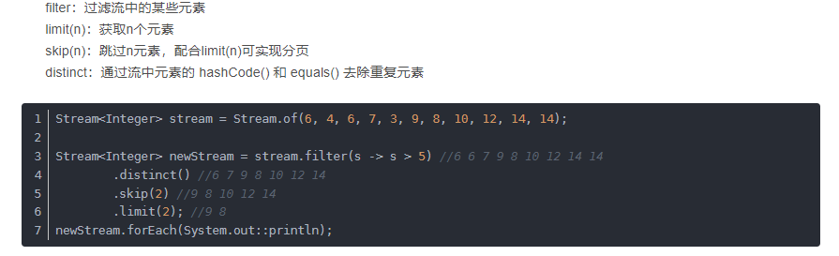

最后转成数据结构collect()

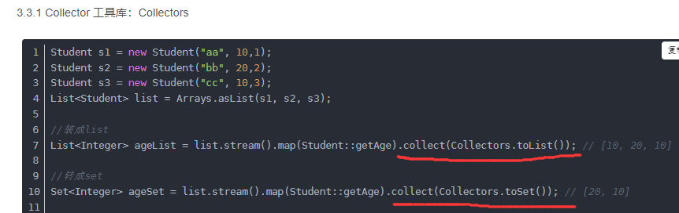

主要是实现Monad的设计

首先Monad是一类对象，泛型。主要是实现自涵子函数，自函子函数是将自己映射到自己的泛型类型。 传入值映射到值的函数。 变成一个将这个值的包装品映射到另外一种泛型类型。这样.map再.map。

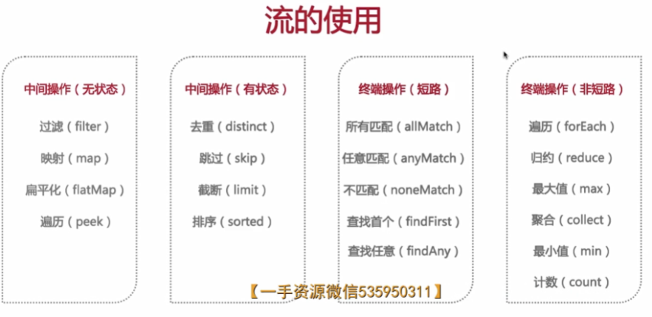

中间操作：后面还可以跟中间操作和终端操作

无状态操作： 比如map,filter，都是我们过滤出我们指定的某个数，集合中的前后数不相关

有状态操作：比如去重，排序。是对集合里的元素进行操作，前后元素是有关的，因为要比较前后元素的大小，才能完成排序操作。

终端操作：后面不能跟流的其他方法了

非短路操作：每个元素都要遍历一次

短路操作：比如找到首个，找到首个元素后，后面的元素就不回去遍历了

**转化类型**



**将int[]转化为Integer[]**



#### Optional

一个Monad的设计。流计算必备工具，减少空值检查。

#### 接口的方法(static,default)

Static作用：我们不用另外开一个类去定义工厂方法了，直接在接口定义即可了。

Deault方法：继承的方法，拿到一个实例后才能使用。

## 泛型

### 介绍概念

泛型是JDK1.5出现的一种新特性，主要用来解决对象类型不确定的问题。

其中泛型可以用在类、接口、方法中，分别称为泛型类、泛型接口、泛型方法。

1.泛型类(具有一个或者多个泛型变量的类)

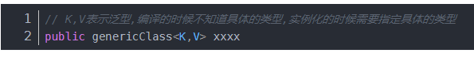

2.泛型接口(具有一个或者多个泛型变量的接口)



3.泛型方法(具有一个或者多个泛型变量的方法)

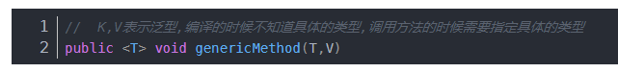

### 好处

1.安全性：在编译器会进行类型检查，类型不对会报错，并且泛型的强制类型转换是自动和隐式的，避免了强制转换时可能出现的类型转换异常。通俗来说就是，我们一开始定义集合的时候就会把集合里的类型定义好，那么之后操作的时候我就知道放什么类型了，如果放错了类型编译器就直接报错了，就不会进入下个阶段。

2.提高代码重用性：泛型的强制转换都是自动和隐式的

3.增强可读性

### 通配符符号与类型

#### 通配符符号的含义

首先要了解泛型的目的是为了解决当前对象的类型不确定时，参数类型如何定义的问题，所以，当参数类型没有确定的时候，可以使用泛型的通配符进行占位。

比较常见的通配符号：T,K,V,?。实际上A~Z都可以，只是大家习惯这样叫。

1.“？”通常代表不确定的JAVA类型

2.“T”表示某个具体的Java类型

3.“K”代表java键值对中的Key

4.“V”代表java键值中的Value

5.“E”代表Element（某个元素）

#### 常见的通配符类型

1.无边界通配符：<?>表示没什么限制，无界通配符则表明在使用泛型，如果不使用，则不能添加任何值。

2.上边界限定符：<? extends E>, extends 关键字表示这个泛型中的参数必须是E或者E的子类。

3.下边界限定符：<? Super E>, super关键字表示这个泛型中的参数必须是所指定的类型E，或者是此类型的父类，直到Object。

### 底层原理

泛型在编译器进行类型校验，如果类型校验不通过，则会编译报错，它底层是通过编译器实现的。

类型擦除：泛型校验只在编译阶段，在编译生成的字节码都不包含泛型中的类型参数。

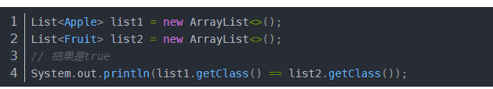

### 局限（缺点）

1.在指定泛型类型时，不能使用基本类型，只能指定他们的包装类。

2.不能直接实例化泛型变量，如:new T()或T.class之类的。

## Java代码执行效率分析

### 首先说出java代码执行的过程：

(1).编写：是指在 Java 开发环境中进行程序代码的输入，最终形成后缀名为 .java 的 Java 源文件。

(2).编译：是指使用 Java 编译器对源文件进行错误排査的过程，编译后将生成后缀名为 .class 的字节码文件，不像C语言那样生成可执行文件。

(3).运行：是指使用 Java 解释器将字节码文件翻译成机器代码，执行并显示结果。

### 说出执行效率的含义

时间少，内存少，线程切换少等等。

### 那些方式可以提高代码的效率：

**(1)代码结构优化：**

1.try…catch…不应该放在循环里面，应该把他们放在外层。

2.在循环内，不要一直new对象，万一那个循环很大，可能会导致溢出

3.基于效率和类型检查考虑，应该尽可能使用array,无法确认数组大小才使用ArrayList。

4.尽量使用hashmap,ArrayList,StringBuilder,除非线程安全需要，否则不推荐使用Hashtable、Vector、StringBuffer，后三者由于使用了同步机制而导致了性能开销。

5.尽量避免随意使用静态变量：因为当某个对象被定义为static的变量所引用，那么gc通常是不会回收这个对象所占有的堆内存的。

**(2)懒加载：**

我们真正需要该数据的时候才会去加载该数据。

比如单例的懒汉模式就是采用懒加载的方式。当我们需要的时候才去创建类。

**(3)正确的异常：**

1.慎用异常，异常对性能不利。抛出异常首先要创建一个新的对象，收集调用跟踪信息。只要有异常被抛出，Java虚拟机就必须调整调用堆栈，因为其中创建了一个新对象。因此异常只能用于错误处理，不应该用来控制程序流程。

### 自己的实战

1.**将多线程搞为线程池:**避免线程的频繁创建与销毁。

2.**日志埋点:**  在代码块前面记录一个时间节点，在代码块后面添加一个时间节点，然后时间差就是效率。

3.**专门的工具去分析**：比如Jprofiler，它可以提供的功能有内存视图、CPU视图、线程视图、堆遍历器等等。

CPU 视图可以查看各个函数的 CPU 占用时间。Hot Spots 显示消耗时间最多的方法的列表，它不仅给出了单个函数的 CPU 使用时间和方法调用次数，同时还能显示函数调用堆栈信息，方便定位问题。

在线程视图可以统计并查询当前 JVM 所有线程的运行状态，线程持有锁的状态并且可 dump 线程。

# 数据库:Mysql

## Mysql的简介与各种器的作用

### 简介

Mysql是**关系型**数据库管理系统(DBMS)，Sql是结构化查询语言。

DBMS负责执行SQL去操作数据库(DB,一般存储在硬盘上)中的数据。

Mysql分为Server层和存储引擎层。

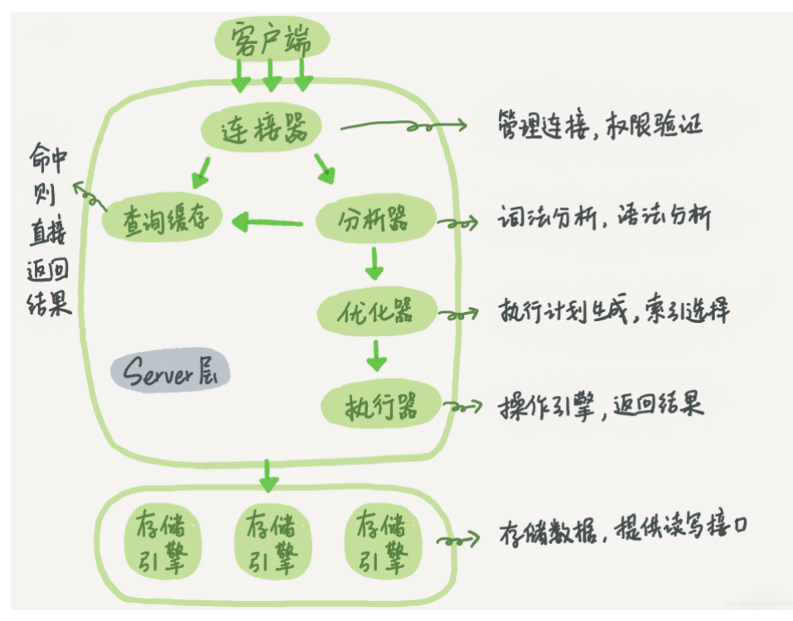

### 优化器

优化器优先会对整条查询进行优化，处理掉一些常量表达式的预算，直接换算成常量值。并对查询条件进行简化和转换，如去掉一些无用或显而易见的条件。然后去判断索引，怎么走索引才会开销最小，也有可能不会走索引。是否走索引主要是去判断字段的基数，如果基数很少，不会走索引。基数是什么的呢？比如男女，这个基数就是2，骰子的点数就是6。

## 基本字段类型

### 整型

TinyInt: 1字节

SmallInt: 2字节

MediumInt:3字节

Int: 4字节

BigInt: 8字节

默认是有符号的，如果只保存无符号的话，在前面加入unsigned

### 浮点型

单精度float:4字节

双精度double:8字节

### 字符串类型

Char:0-255字节，定长字符串

VarChar:0-65535字节，变长字符串

对于,char、varchar、blob、text等字符集来说，key len的长度还和字符集有关,latin1一个字符占用1个字节,gbk一个字符占用2个字节,utf8一个字符占用3个字节。

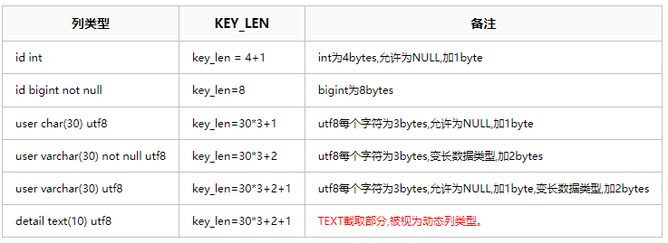

### 日期时间类型

Time: 3字节， hh:mm:ss

Year:1字节，YYYY

Date:3字节，YYYY-MM-DD

DateTime:8字节，YYYY-MM-DD hh:mm:ss

### 枚举

创建枚举：

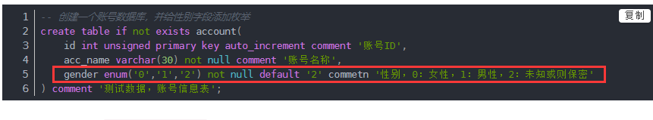

枚举原理：枚举在进行数据规范的时候(定义的时候)，系统会自动建立一个数字与枚举元素相对应的关系(关系放在日志中)，然后在进行数据的插入的时候，系统会自动将字符转换成对应的数字存储，在数据提取的时候，系统自动将数值转换成对应的字符串显示。

## 存储引擎

### (2)MyISAM和InnoDB的区别

MyISAM是Mysql的默认数据库引擎(5.5版本之前)。因为不支持事务和行级锁，而且最大的缺陷就是崩溃后无法安全恢复。5.5版本之后，MySql就引入了InnoDB数据库引擎。

大多数我们使用InnoDB,但是某些情况下还是可以使用MyISAM，在读密集型。如果你不介意MyISAM崩溃恢复问题的话

#### 两者对比：

1. **是否支持行级锁**：MyISAM只有**表级**锁(**意向锁**)，InnoDB支持**表级**锁和**行级**锁，默认是行级锁。
2. **是否支持事务，数据崩溃后的数据恢复**：MyISAM不支持事务与数据恢复，强调的是性能，在某些方面比InnoDB快；InnoDB支持**事务**，外部键等高级数据库功能。具有**事务、回滚和崩溃修复能力的**事务安全型表。
3. **是否支持外键：**MyISAM不支持，InnoDB支持。
4. **是否支持MVCC(多版本并发控制)：**只有InnoDB支持

### (1)常用的指令

#### Show engines; 查看MySql提供的所有存储引擎

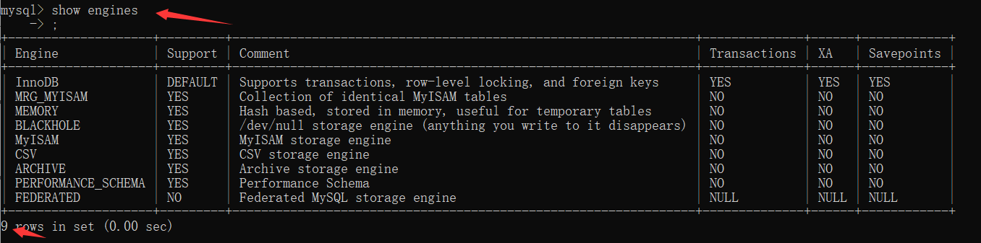

可以看出有9个引擎，但是只有InnoDB具有事务。

#### Show table status like “表名”：查看表的存储引擎

## 索引

### 为什么用索引会加快查找效率

索引是一种对数据库表中一列或多列的值进行排序的一种存储结构， 通过不断的缩小想要获得数据的范围来筛选出最终想要的结果，同时把随机的事件变成顺序的事件，也就是我们总是通过同一种查找方式来锁定数据。

MySQL索引使用的数据库结构主要是B+Tree索引(B树的叶子节点不连续，B+是连续的)和哈希索引。绝大多数需求为单条记录查询，可以选择哈希索引，查询性能最快；其余大部分场景，建议选择B+Tree索引。

MySQL的InnoDB的详解：

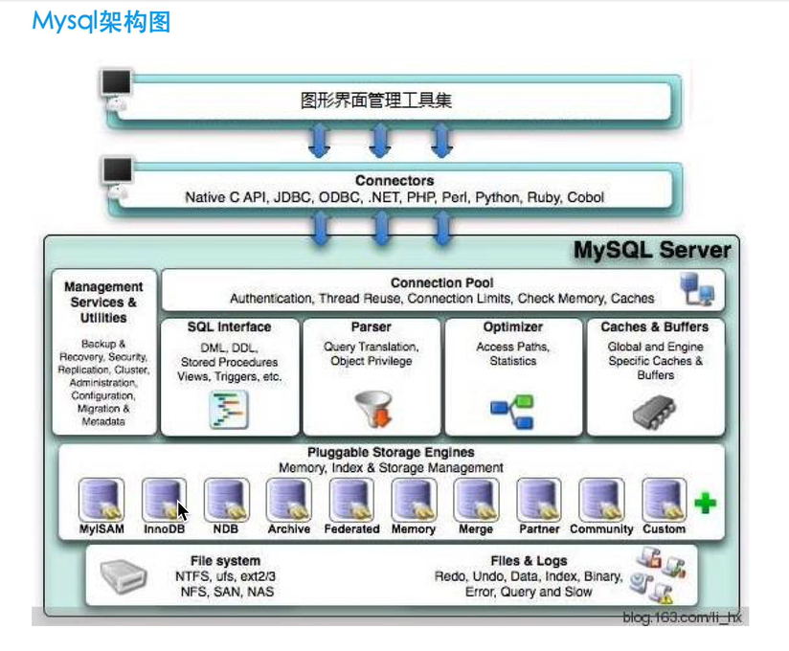

执行SQL的过程：

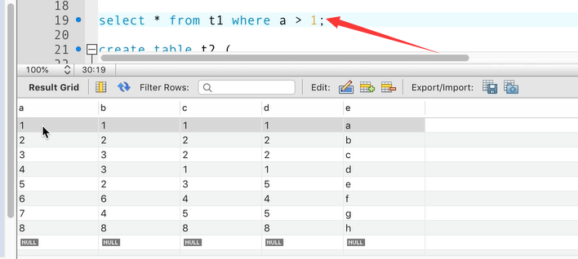

执行这一句的时候，操作如下：

先会把数据库表从磁盘取到内存，然后在和语句中的a>1比较(cpu筛选)，然后取出结果。

### InnoDB页表

局部性原理：运行到一个命令只需要取一个数据，但是CPU认为你之后会用到相邻的数据，所以会把这个数据的相邻数据从磁盘一起取出来到内存，多取一些到内存，这样快啊。

直接取一页(从磁盘中取到内存)，InnoDB取的时候取**16KB**(一页=磁盘一页4KB+预读3页的12KB)，除了取当前命令的数据还会取相邻数据。这样下一次指令就可以从内存读取了。不用从磁盘读取。

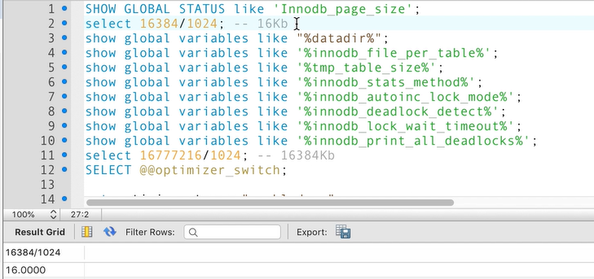

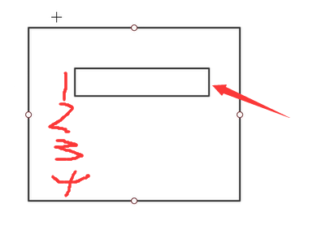

取的时候，不仅取了1，还取了相邻的数据到内存

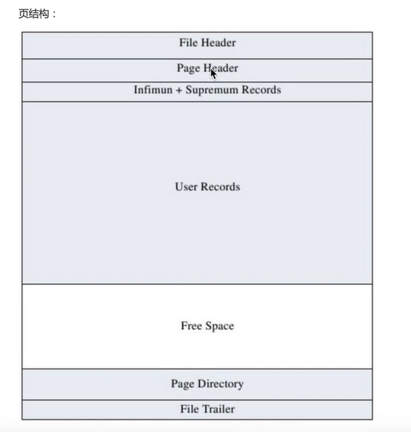

User Records+Free Space： 当插入数据了，User Records 就会多，Free Space就会少

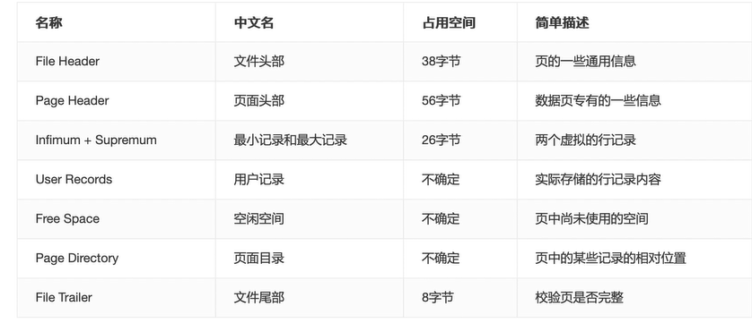

### InnoDB行格式

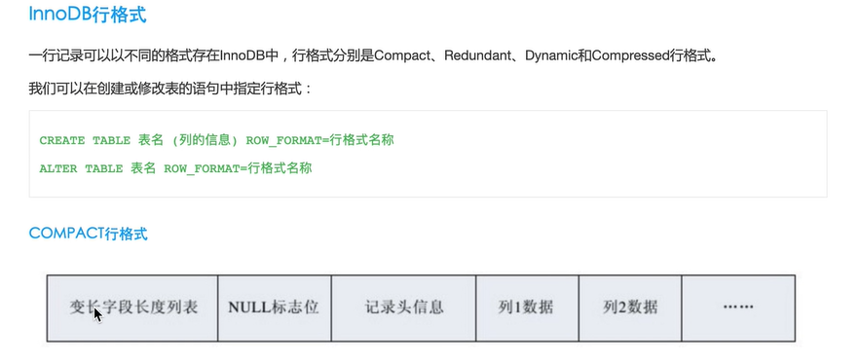

如果没有定义主键或者唯一索引，那么会多出row\_id这个，默认给你定义了。

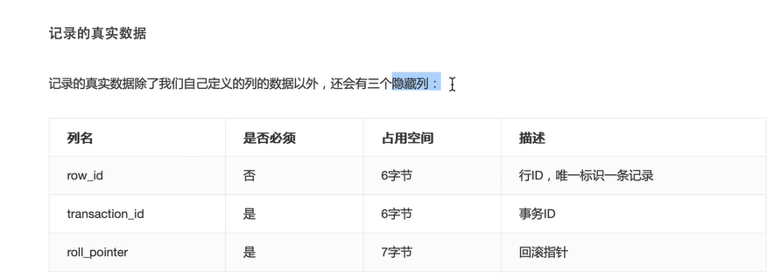

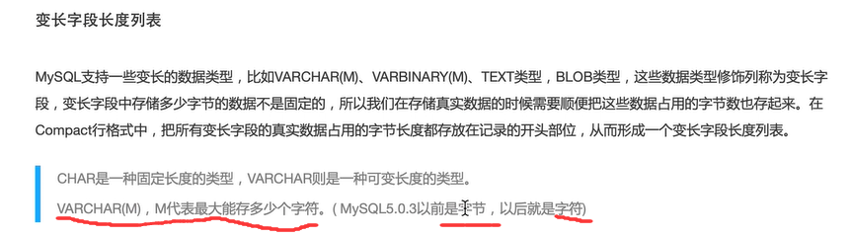

记录头信息：里面包括了下一个节点的地址。

用不同的编码会不同，字符具有不同的字节。ACII一个字节一个字符。UTF-8 一个字符0~4字节

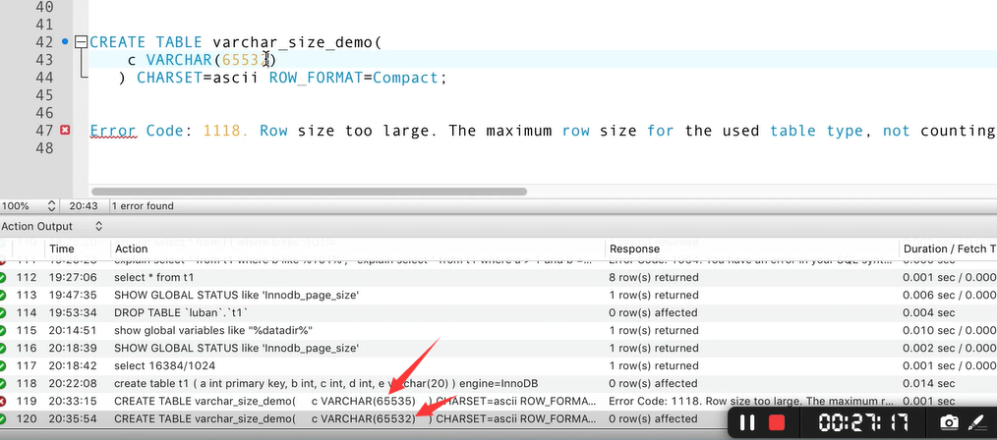

65535不行，因为行表格里面有变长字段和NULL标志位，占了三字节。

如果一页都放不下的话，那么格式就这样了(Compact)

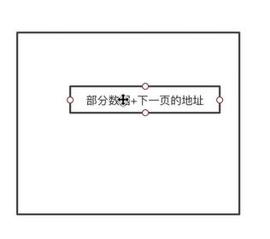

### 查询步骤(索引详解)

#### 聚簇索引(找到了索引就找到了数据)

MyISAM:插入什么数据就显示什么数据

InnoDB:插入数据后会自动排序

排好序的好处：

1. a<3,找到了4就不用看之后的了。链表方式查询慢
2. 开始分组，这样可以快速定位在那部分。

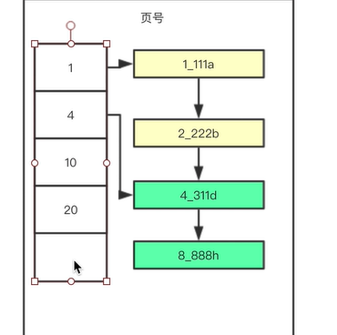

左边这一行放在PageDireraction(页目录)

1. 两个页了,又会新开辟一个页，存目录页

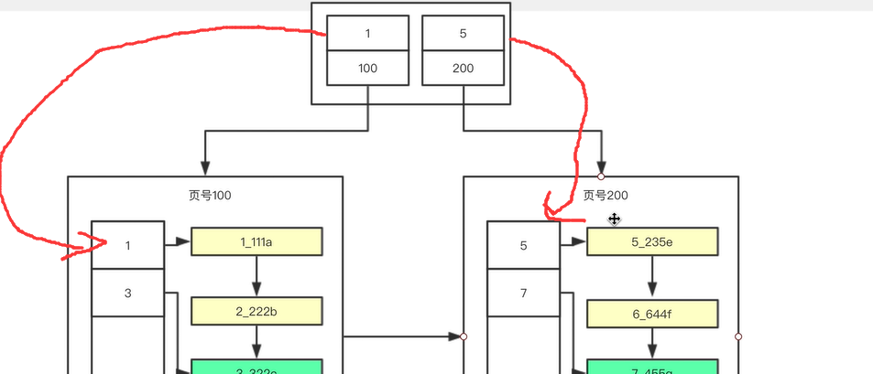

现在目录页找，然后再去页号找，然后再去页目录找，最后找到数据

简化成以下：

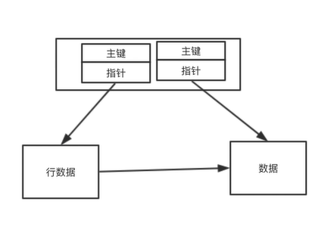

这种结构就是B+树！！！为什么要用B+数呢？因为一个节点可以存多个节点，但是其他二叉树只能存两个节点，相同高度，B+数存得更多。而且子节点还是相连接的，容易查询。

叶子节点：数据 非叶子节点：主键+指针 存的很多，比如有二层。

Int:8 指针：6 一页:16KB, 所以一页就会有 16KB/14B=1170对，存了多少对就有多个叶子节点。如果一个叶子节点每行1kb,那么叶子节点也就有16条。所以1170\*16 =1W8条数据。 三层的话，1170\*1170\*16,接近2000W。 首页在缓存，所以去找的时候只需要找两次。

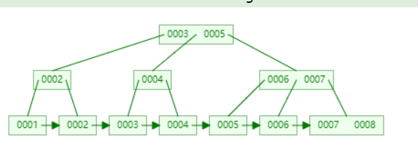

<https://www.cs.usfca.edu/~galles/visualization/Algorithms.html>

如果主键不是顺序插入，那么已有的数据库会断开，还有可能会把一条数据挤到下一页去，浪费时间！

如果是自增Id那就直接在后面直接插入即可。主键还要比较小，如果太大了，那么一页存储的行数就会被比较少了。页数就会变多，进而数的高度会变高。查询会又会更慢一些。这样的话起始页一直在变化，肯定不行。MySQL又优化了一下

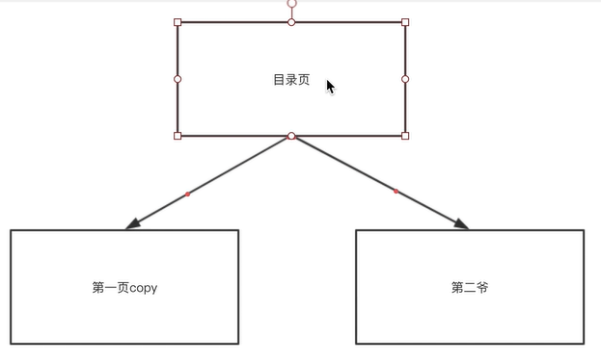

要扩充的时候，先把第一页的内容copy放入一个，然后新开第二页，最后修改起始页的指向地址，这样可以目录页放在缓存这样操作会更快了。

#### (非聚簇索引)辅助索引+回表：

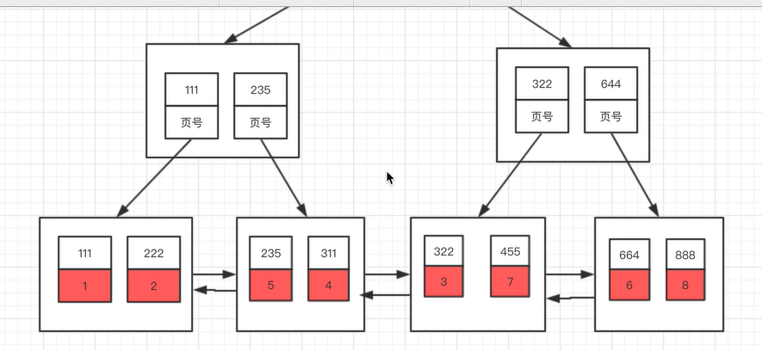

通过辅助索引找出主键，然后再去主键索引的B+树找寻。

#### 全表扫描：

一行一行查了，不会用索引了！！！

### 索引分类

#### 逻辑角度分类

在一个表中，主键索引只能有一个，唯一索引可以有多个。

##### 主键索引

唯一的标识，主键不可重复，只能有一个列作为主键。设置主键后会自动创建。

Alter Table 表名 add primary key (‘列名’)

##### 唯一索引

避免有重复值的列出现，多个列都可以标识为唯一索引。如果某个列加了索引，这个列有重复值就会报错。

Alter Table 表名 unique index-name (‘列名’)

解决了什么问题：

加了该索引，这个列不能有重复值

具体使用场景：

1.电商的订单号之类的，

##### 普通索引

默认的，index，key关键字设置

Alter Table 表名 index index-name (‘列名’)

##### 全文索引

快速定位数据,主要用来查找文本中的关键字，而不是直接与索引中的值相比较

Alter Table 表名 fulltext index-name (‘列名’)

##### 联合索引

最左原则

Alter Table 表名 index index-name (‘列名1’,’列名2’…)

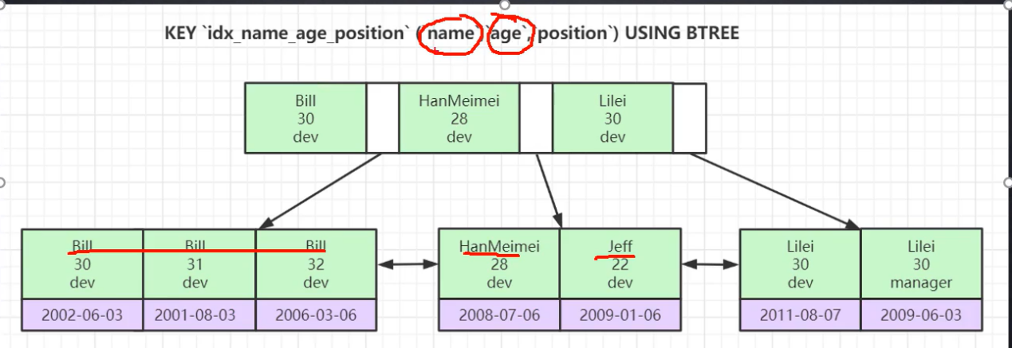

联合索引是对多个字段进行建立索引。联合索引是有顺序的，以索引(a,b,c)为例子，建立了这个组合索引相当于建立了，a,ab,abc这三个索引。

因为联合索引遵循最左匹配原则，先根据A进行排序，找到A后，再去查找B。如果A没有先确定，直接对B和C进行查询的话，就相当于乱序查询一样，因此索引无法生效，查询是全表查询。

如果想要将B作为**索引**的话，那要求**A需要可枚举**。

#### 数据结构角度分类

##### B+ Tree

1.一个节点可存多个元素(减少I/O次数，提高查询效率)

2.B+树有单向指针，mysql优化为双向(利于范围查找)

3.数据全在叶子节点，非叶子节点只存索引的键(查询性能更加稳定)

##### Hash表(Memory引擎)

对索引的key进行一次hash运算就可以定位出数据存储的位置，适用于只进行单列查询的场景

优点：查询效率高

缺点：不支持范围查询和排序；需要大量的空间

#### 按物理储存角度

##### 聚簇索引

索引和数据存储在一块：1.主键索引的叶子节点存储的是键值对应的数据本身；2.辅助索引的叶子节点存储的是键值对应的主键键值

##### 非聚簇索引

索引和数据分开储存：1.主索引和辅助索引类似，只是主索引不允许重复，不允许空值；2.他们的叶子节点都存储指向键值对应的数据的物理地址。

##### 两者的优缺点对比

聚簇索引的查找记录要比非聚簇索引快，因为聚簇索引找到了索引就查到了数据位置，而非聚簇索引之后，根据记录的数据地址，再去查找数据。

### 组合索引的失效情况

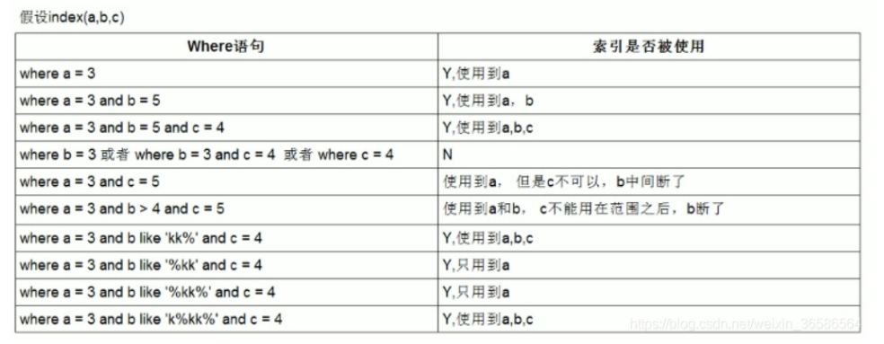

Where a = 3 and c = 3 a可以走索引，c不可用走索引

### 为什么要采用B+树

**1.I/O次数更少**

B+树的层数比其他树(二叉搜索树等)小，那么I/O的次数就会少，因为读取一个节点后，再判断去哪个节点继续读取(一次I/0操作)，说明层数越高，那么读取I/O的次数也就越多。

对于B+树来说，中间节点是存的索引没有存数据，因此同样大小的磁盘页可以容纳更多的节点元素。比B-树也更加“矮胖”，因此查询I/O次数更少。树的层级在3层可以存储2000W记录，4层可以存储上百亿记录。

**2.查询更加稳定**

每次查询都必须查询到叶子节点，而B-树(中间节点也带有数据，中间节点+叶子节点才是全部数据)只要找到了匹配元素即可，无论是中间节点还是叶子节点，因此B-树的查询性能并不稳定(最好的情况直接是根，最坏的情况在叶子节点)

**3.更利于查询范围**

叶子节点首尾相互连接的，只需要在链表上做遍历。磁盘的顺序读取比读取要快很多，因为这样会减少跳转次数。

B+(中间节点只存地址，不存数据，叶子节点全存数据):

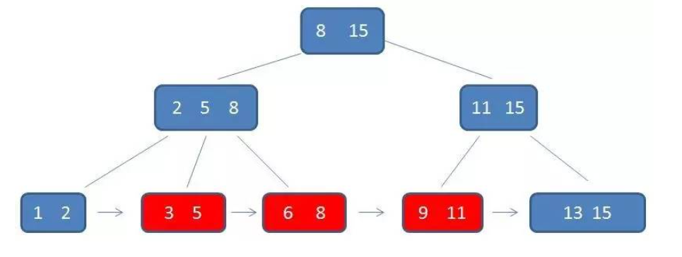

B-(中间节点也带数据，所以中间节点存的节点少):

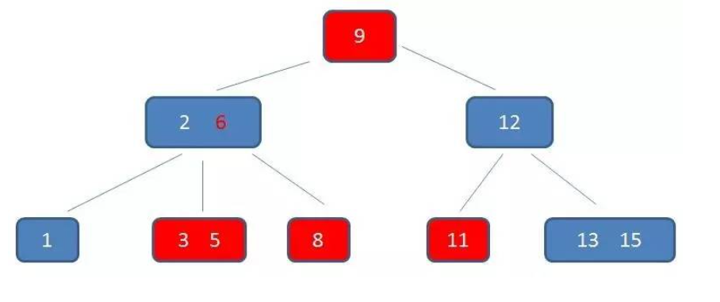

### (2次)B、B+树区别

B树特点：

1.数据分布在整颗树中，数据会存储在非叶子节点和叶子节点。导致非叶子节点的分支不够，加深树的层级。

2.搜索可能在非叶子节点结束，查询不稳定

3.其搜索性能等价在关键字全集内做一次二分查找

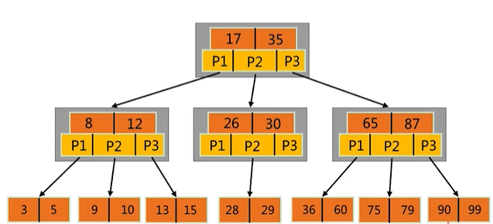

B+特点：

1.数据集合分布在叶子节点，非叶子节点不存储数据。查询是稳定的，树的层级在3层可以存储2000W记录，4层可以存储上百亿记录。

2.所有叶子节点使用双向链表串起来的，方便范围查询

3.非叶子节点的子树指针与关键字个数相同

### B+树节点数与组成

#### 节点数计算：

我们拿BigInt为例子，它是8字节的，一个指针长度平均算作6字节。

用16kb/(6+8) =16\*1024/(6+8) =1170,这里每个指针指向一个页，那么我们第二层就有1170个页了，第二层的每个页又有1170个指针，所以第二层就有1170\*1170个指针了。

如果说我们每条数据有1kb(1\*1024字节)，第二层有1170\*1170个指针指向第三层。也就是有这么多页。每页又可以存16数据，那么第三层可以存16\*1170\*1170。

#### 节点组成

如果是主键索引，有指针，主键，数据。

如果是普通索引，指针，主键。

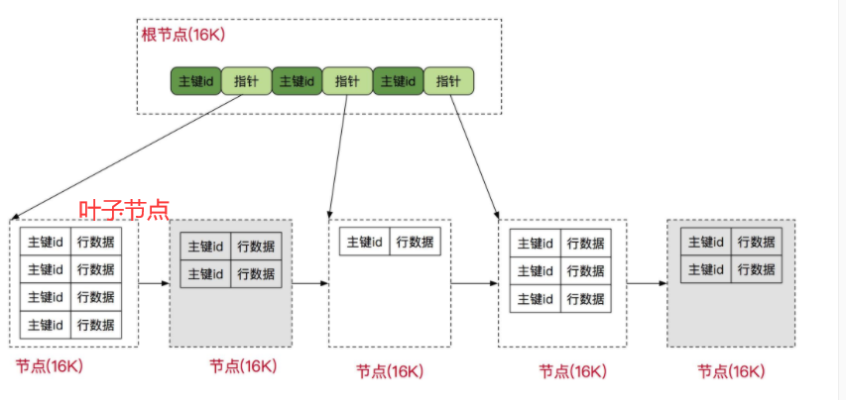

#### B+树分裂

当一个结点满时，分配一个新的结点，并将原结点中1/2的数据复制到新结点，最后在父结点中增加新结点的指针。

### 局部性原理

当一个数据被用到时，其附近的数据一般来说也会被马上使用。

程序运行期间所需要的数据通常比较集中。

由于磁盘顺序读取的效率很高（不需要寻道时间，只需要很少的旋转时间），因此对于具有局部性的程序来说，预读可以提高 I/O 效率。

### 为什么要自增主键

因为这样有利于在B+树插入数据，直接插到叶子节点后面。如果他是随机的话，往中间插，然后树需要进行平衡操作，为了保持B+树的平衡，会造成频繁的页分裂，插入速度比较慢，链表还需要断开太麻烦了。

页分裂：作用是保证后面一个数据页的主键值比前一个数据页中的主键值大，这样才可以充分使用索引。

### 普通索引一定会发生回表查询吗？

不一定，如果查询的列本来就是加了索引的列(或者是主键的列)，那么就不会再去回表找主键索引了。

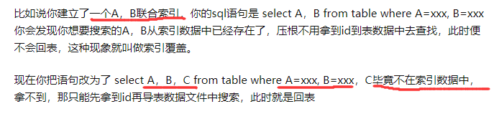

### 索引需注意的问题(建立索引的原则)

1.索引是有大量数据的时候才建立的，没有大量数据反而浪费时间，因为索引是需要建树的。

2.如果新建或者修改操作频繁，那么有索引的效率就比较低

3.索引不是越多越好，太多的索引会占用很多的索引表空间，甚至比存储一条记录还多。

### 索引失效

**1.字段有索引，但却没有用索引(左边运算了)**

你给下面这个sql的c字段加了索引，但是用不到的。

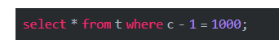

因为左边做了运算，就不会用上索引！所以想用上索引，就要这样写：

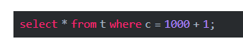

**2.函数操作导致没有用上索引**

如果我们对字段进行函数操作后，也会导致没有用上索引。

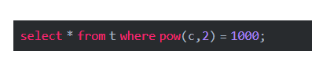

**3. 索引是非主键索引的话，那么就有一种可能：系统根据判断误走了全局查询。**

进行非主键索引的时候，系统会判断这个非主键索引的基数(基数：比如性别是索引，那么基数为2；如果骰子(六面)点数是索引，基数为6)。比如数基数很小，那么索引查出某个字段(比如男)那么也会查询出一半的数，那么索引就没有意义了。

**所以**，基数越大那么索引查询的效果越好！！然后根据**基数的大小**，系统**选择**用索引还是全表扫描。但是系统不可能去扫描全部的基数，只是采样计算！！那么采样就意味着是随机！！刚好这次采样结果是基数很小，所以就选择了全表扫描而不是索引，导致慢起来了。这就是统计随机的结果！

但是，我们可以强制走索引的方式来查询：

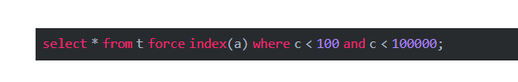

### 索引的优缺点

**索引的优点**

可以大大加快数据的检索速度，这也是创建索引的最主要的原因。

通过使用索引，可以在查询的过程中，使用优化隐藏器，提高系统的性能。

**索引的缺点**

时间方面：创建索引和维护索引要耗费时间，具体地，当对表中的数据进行增加、删除和修改的时候，索引也要动态的维护，会降低增/改/删的执行效率；

空间方面：索引需要占物理空间。

### **索引优化口诀**

1.全值匹配，性能更佳

2.最佳左前缀法则 （如果索引了多列，要遵守最左前缀法则，指的是查询从索引的最前列开始，并且不跳过索引中的列）

3.不在索引上做任何操作（计算、函数、类型转换 会导致索引失效，从而导致全表扫描）

4.在索引的时候，如果其中有个字段是范围查询，后面的字段都无法使用索引

5.尽量使用覆盖索引(只访问索引的查询（索引列和查询列一致），不需要回表)，尽量不使用select \*

6.mysql在使用不等于（!=或<>(特殊写法)）时无法使用索引，从而导致全表扫描

7. is not null 也无法使用索引

8. like以通配符开头（%abc...），索引会失效，从而导致全表扫描

9.字符串不加单引号索引失效

10.少用or，用它做连接时索引会失效

### 建立大量索引的问题

1.如果建立很多索引，那么插入或者修改操作频繁，那么有索引的效率就比较低，因为是B+的插入，如果多了就比较浪费时间。索引主要是为了去查询数据。

2.索引不是越多越好，太多的索引会占用很多的索引表空间，甚至比存储一条记录还多。

### 索引的代价

1.占用磁盘空间：表现在添加索引后.ibd文件(innodb引擎)或者.myi文件(myisam引擎)会变大。

2.导致dml操作速度变慢：添加索引之索引会快，是因为表根据索引对数据按某种算法进行排序，所以增加，删除后B+树要自平衡，导致执行效率变低。

### Explain的作用

模拟Mysql优化器是如何执行SQL查询语句的，从而知道Mysql是如何处理你的SQL语句。分析查询语句性能瓶颈。

**结构如下**：

| **id** | **select\_type** | **table** | **type** | **possible\_keys** | **key** | **key\_len** | **ref** | **rows** | **Extra** |

(1)**id列**：是否是子查询，是子查询Id号会自增

(2)select\_type列：数据读取操作的操作类型,里面是否有子查询

(3)**table列**：该行数据是关于那个表

(4)type列：访问类型

(5)**possible\_keys列**:显示可能应用在这张表的索引，只要涉及到的字段存在索引就会被列出，但不一定会被实际使用，输出索引名字(自己建立索引的时候取的)

(6)**key列**:被实际使用到的索引，输出索引名字

(7)**key\_len列**:表示索引中使用的字节数。

(8)**ref列**：显示索引的那一列被使用了。

(9)rows列：根据表统计信息及索引选用的信息。

(10)Extra列：扩展属性。

## 事务

### 什么是事务？

事务是一系列操作的集合，要么都执行，要么都不执行。

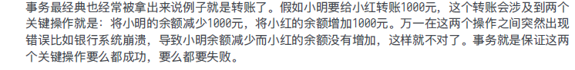

### (2次)事务的四大特性

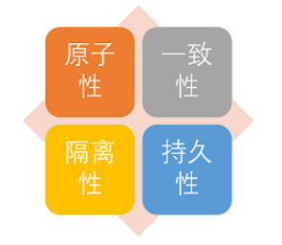

ACID：

(1)原子性(Atomicity):事务是最小的执行单位，不允许分割。事务的原子性确保动作要么全部完成，要么完全不起作业；**undoLog**保证。

(2)一致性(Consistency):执行事务前后，数据保持一致，多个事务对同一个数据读取的结果是相同的; **其他三个特性**保证这个一致性。

(3)隔离性(Isolation):并发访问数据库时，一个用户的事务不被其他事务所干扰，各并发事务之间数据库时独立的。两个事务分别执行的操作：1.**写写操作：锁保证；2.写读操作：MVCC保证(脏读、不可重复读、幻读)**

(4)持久性(Durability):一个事务被提交之后。它对数据库中的数据的改变是持久的，即使数据库发生故障也不应该对其有任何影响。**RedoLog**保证。

### 两个日志文件的作用

#### Undo LOG：

##### 作用

保存事务发送前的数据的一个版本，可以用于回滚，同时可以提供多版本并发控制下的读(MVCC),也即非锁定读。

主要保证原子性，如果sql报错的话，会进行回滚。回滚到之前的状态，那么我们回滚到之前的状态呢？当开启事务的时候，会建立这个undo log文件，记录**执行命令的信息**，如果执行失败，进行回滚。就会去执行日志中记录的命令的相反命令。比如日志中是insert，那么回滚执行的时候就是delete。这些都是逻辑上恢复至事务之前的状态，而不是物理操作实现，这一点是不同与redo log的。

##### 什么时候产生

事务开始之前，将当前的版本生成undo log，undo 也会产生 redo 来保证undo log的可靠性

##### 什么时候释放

当事务提交之后，undo log并不能立马被删除，

而是放入待清理的链表，由purge线程判断是否有其他事务在使用undo中的上一个事务之前的版本信息，决定是否可以清理undo log的日志空间。

#### Redo Log:

##### 作用

redo log是InnoDB存储引擎层的日志，又称重做日志文件，用于记录事务操作的变化，记录的是**数据修改之后的值**，不管事务是否提交都会记录下来。如果数据库掉电，InnoDB存储引擎会使用redo log恢复到掉电前的时刻，以此来保证数据的完整性。

Redolog也需要把这个日志写入磁盘，为什么比直接将buffer中的数据写入到磁盘的速度快。**原因**：1.buffer写数据是随机io，每次修改数据的位置都是随机的，但是**redolog是追加模式**，他是在文件的尾部追加，是**顺序io**。2.buffer持久化数据是以数据页大小配置的，Mysql的数据页大小是16K，一个数据页小小的修改，要被整个页都需要写入；Redo Log **只需要写入修改的数据**，这个**无效的io就大大的减少了**。因此Redolog要比buffer快很多。

##### 原理

redo log采用固定大小，循环写入的格式，当redo log写满之后，重新从头开始如此循环写，形成一个环状。

为何设计为环状结构？

因为redo log记录的是数据页上的修改，如果Buffer Pool中数据页已经刷磁盘后，那这些记录就失效了，新日志会将这些失效的记录进行覆盖擦除。

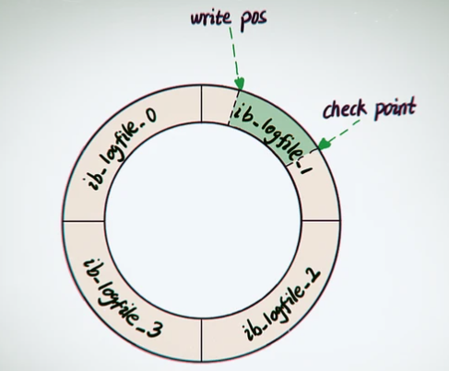

write pos到check point之间的部分是redo log空余的部分（绿色），用来记录新的日志；

check point到write pos之间是redo log已经记录的数据页修改数据，此时数据页还未刷回磁盘的部分。当write pos追上check point时，会先推动check point向前移动，空出位置（刷盘）再记录新的日志。

##### 同步方式

RedoLog什么时候同步到磁盘去呢？

RedoLog 它没有同步到磁盘之前，是在缓冲区中，他这个缓冲区叫redolog缓冲区。

有**三种同步**方式：

0：表示每秒同步一次

1：commit的操作会把缓冲区的redo日志**同步**写入磁盘。它就能保证一定能成功，redolog写入数据有很快比Buffer。 一般用1靠谱

2：commit的操作异步写入磁盘，不能完整保证能写入磁盘。

就算宕机了 也没有关系，因为事务他还没有执行完，没有去提交，那么恢复好数据后，我们还可以去走回滚的操作。

##### Redo log 与Bin log的区别

1.redo log是属于innoDB层面，binlog属于MySQL Server层面的，这样在数据库用别的存储引擎时可以达到一致性的要求。

2.redo log是物理日志，记录该数据页更新的内容；binlog是逻辑日志，记录的是这个更新语句的原始逻辑

3.redo log是循环写，日志空间大小固定；binlog是追加写，是指一份写到一定大小的时候会更换下一个文件，不会覆盖。

4.binlog可以作为恢复数据使用，主从复制搭建，redo log作为异常宕机的数据恢复使用。

#### 三种日志的联系与处理关系

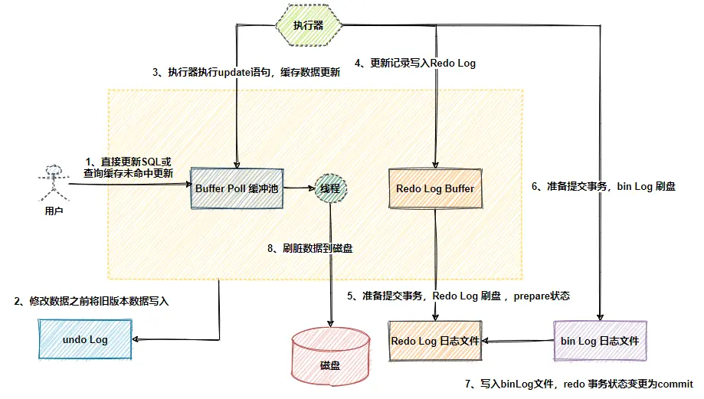

### (脏读,不可重复读)并发事务的问题

在经典的应用程序中，多个事务并发运行，经常会操作相同的数据来完成各自的任务(多个用户对同一数据进行操作)。并发虽然是必须的，但可能会导致以下的问题。

#### 脏读(写(还没提交)读)：破坏了隔离性

当一个事务正在访问数据库并且对数据进行了修改，而这种修改还没有提交到数据库，这时另外一个事务也访问了这个数据，然后使用了这个数据。因为这个数据是还没有提交的数据，那么另外个事务读取到的这个数据是”脏数据”，依据”脏数据”所作的操作可能不正确的。

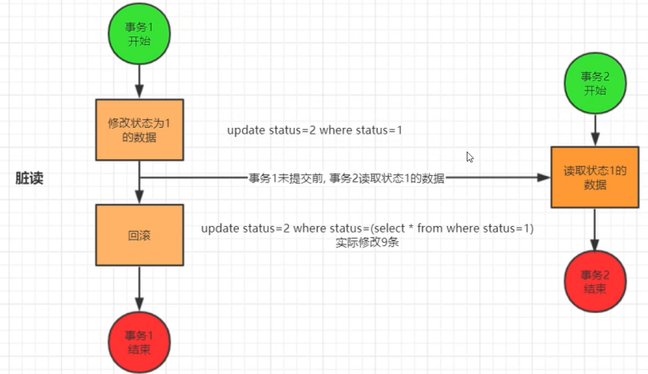

读未提交隔离，无法避免脏读。事务A可以读到B事务修改的数据(B事务还未提交)：

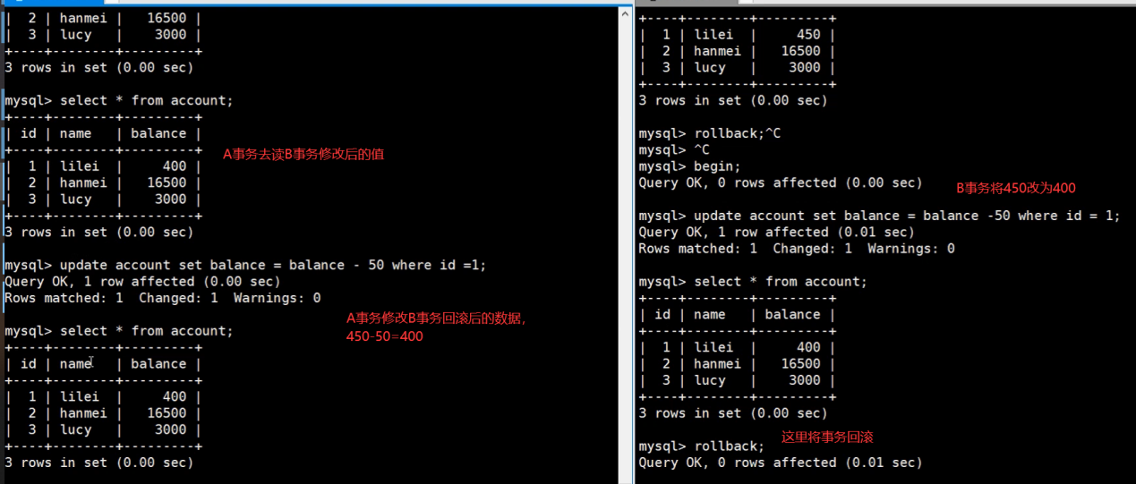

#### 不可重复读(读写(修改)读)：破坏了一致性

指在一个事务内多次读同一数据。在这个事务还没有结束时，另一个事务也访问了该数据。那么，在第一个事务中的两次读数据之间，由于第二事务的修改导致第一个事务两次读取的数据可能不太一样。这就发生了在一个事务内两次读到的数据是不一样的情况，因此成为不可重复读，说白了就是不可读重复读一样的数据。

A事务先读取数据为100，B事务修改成50再提交，A事务在读取成了50，在提交A事务。这样出现了不可重复读。

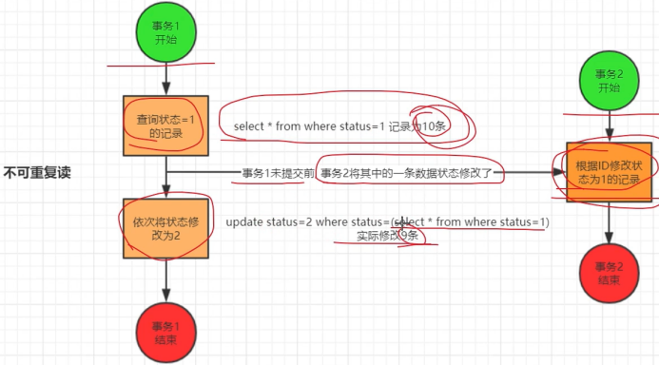

读已提交的隔离级别下无法保证不可重复读，但可避免脏读：

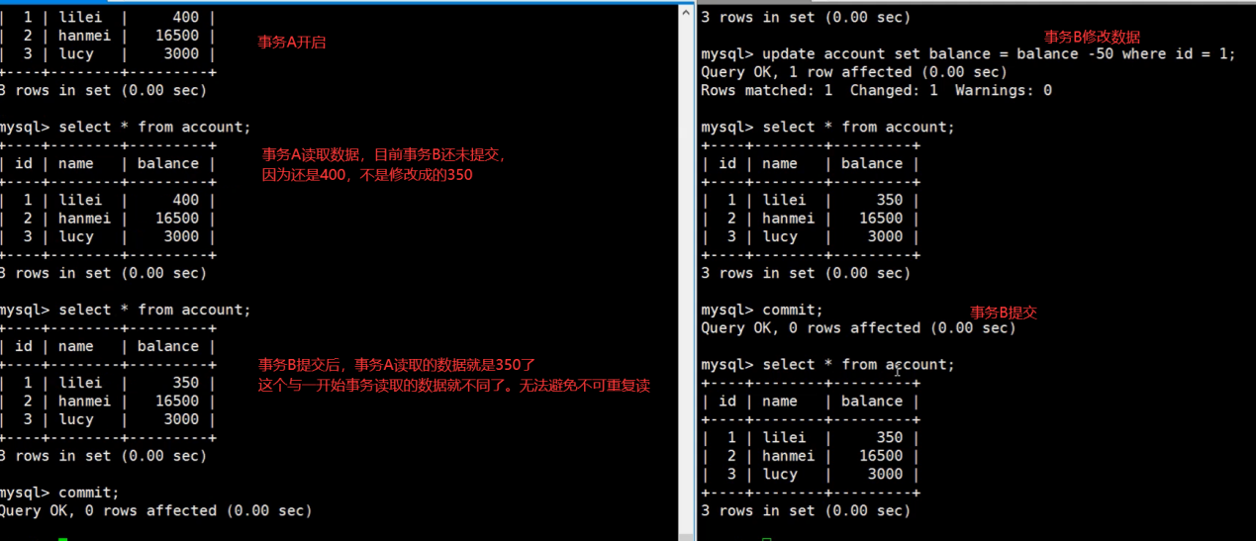

#### 幻读(读写(插入))：读了写了多余数据(破坏一致性)

幻读与不可重复读类似。它发生在一个事务(T1)读取了几行数据，接着另一个并发事务(T2)插入了一些数据时。在随后的查询中，第一个事务(T1)就会发生多了一些原来不存在的记录，就好像发生了幻觉一样，所以称为幻读。

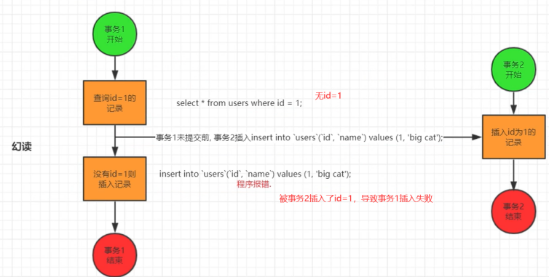

不可重复读和幻读区别：

不可重复读的重点是修改比如读取一条记录后发现某些列的值改变了；幻读的重点在于新增或者删除比如多次读取一条记录发现记录增多或者减少了。

可重复读的事务级别：

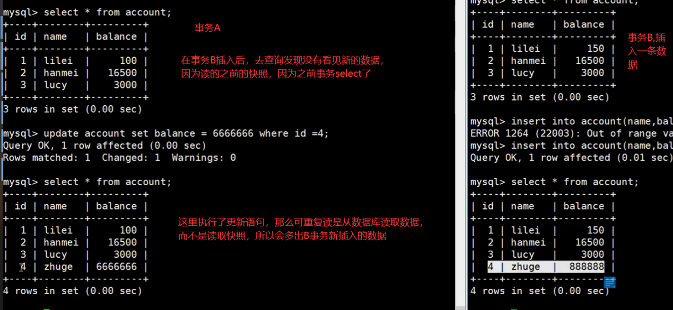

### 事务隔离级别有那些？默认的是？

SQL标准执行了四个隔离级别：

**READ-UNCOMMITED(RU读取未提交):**最低的隔离级别，允许读取尚未提交的数据变更，可能会导致脏读、幻读或者不可能重复读。

**READ-COMMITTED(RC读取已提交)：**允许读取并发事务已经提交的数据，可以阻止脏读，但是幻读或不可重复读仍有可能发生。

**REPEATABLE-READ(RR重复读取)**：对同一个字段的多次读取结果都是一致的，除非数据是被本身事务自己所修改，可以阻止脏读和不可重复读，但幻读仍有可能发生。**读**第一次**查询的快照版本，快照读**。**更新的话**是取**数据库最新的值，当前读**。所以进行select的时候可以解决幻读，但是update、delete会出现幻读。**更新**可以通过**MVCC+间隙锁**解决幻读。

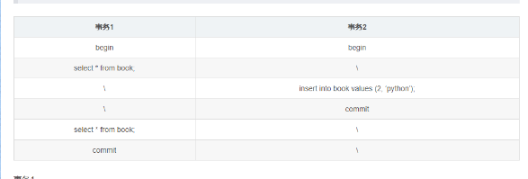**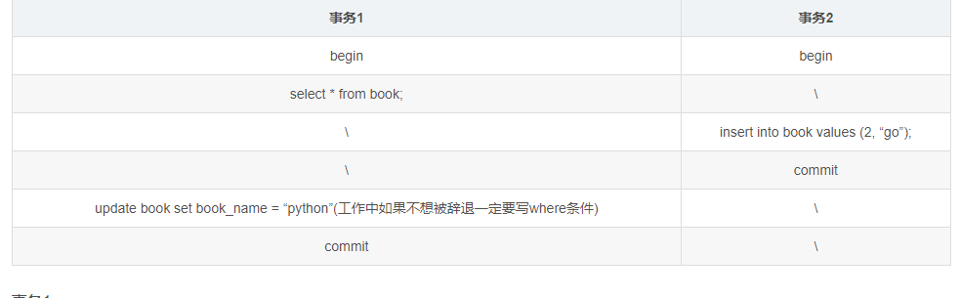**

**SERIALIZABLE(串行化)**：最高的隔离界别，表锁，完全服从ACID的隔离级别。所有的事务一次逐个执行，这样事务之间就完全不可能产生干扰，也就是说，该级别可以防止**脏读、不可重复读、幻读**。

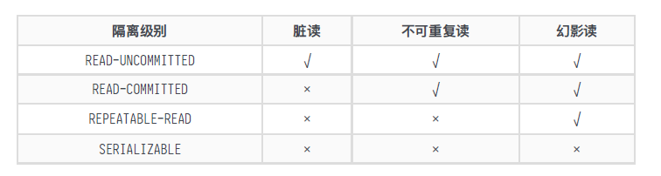

Mysql的InnoDB存储引擎的默认支持的隔离级别是**REPEATABLE-READ**(可重复读)。

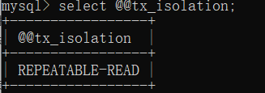

这里需要注意的是：与SQL标准不同的地方在于InnoDB储存引擎在REPEATABLE-READ（可重复读）事务隔离级别下使用的是Next-Key Lock锁算法，因此可以避免幻读的产生(这里只能**select保证**，**更删改不行**)，这与其他数据库系统(如SQL Server)是不同的。所以InnoDB的可重复读的隔离级别已经可以达到SQL的串行化隔离级别。

InnoDB在**分布式事务**的情况下一般会用到**SERIALIZABLE(串行化)**隔离级别。

### InnoDB的行锁的算法有三种：

1.Record lock:记录锁，单个行记录上的锁

2.Gap Lock:间隙锁，锁定一个范围，不包括记录本身

3.Next-key lock: 临键锁，锁定一个范围，包含记录本身，这里有有一点需要注意，当使用唯一索引的时候，等值查询匹配到一条记录，临键锁会退化为记录锁；没有匹配到记录，临键锁会退化为间隙锁。

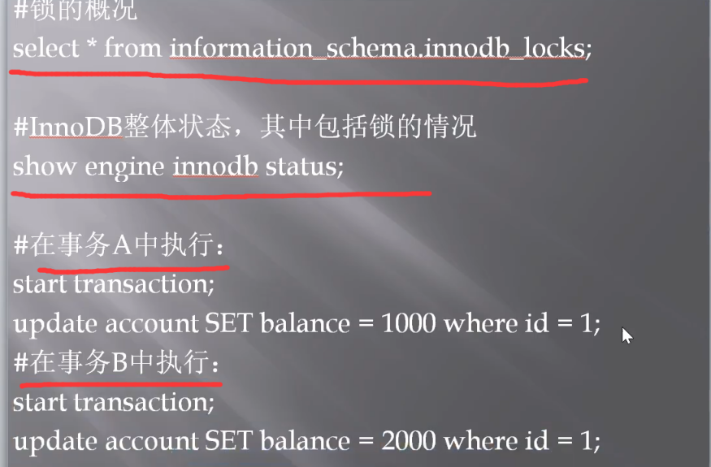

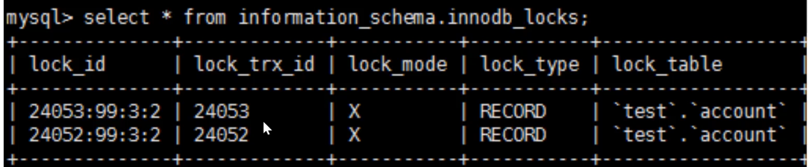

X表示 **排它**锁(**写**锁)

RECORD: 行锁

### 实现隔离的方法MVCC与加锁

#### 读写锁

读锁又称共享锁，就是多个事务对于同一数据可以共享一把锁，都能访问到数据，但是只能读不能修改。

写锁又称排它锁，就是不能与其他锁并存，如果一个事务获取了一个数据行的排它锁，其他事务就不能再获得改行的其他锁，包括共享锁和排他锁，但是获取排他锁的事务是可以对数据行读取和修改。

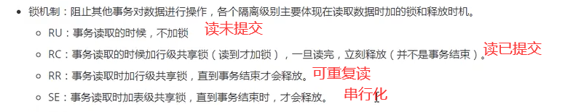

#### MVCC

MVCC是多版本的数据实现并发控制的技术，其基本思想是为每次事务生成一个新版本的数据，在读数据时选择不同版本的数据即可以实现对事务结果的完整性读取。

**MVCC的步骤：**

①每条数据都会保存两个隐藏列：trx\_id(事务id)和roll\_pointer(回滚指针)2个字段

②每次操作都会生成一个undo log日志,回滚指针指向前一条数据

查询的时候会读取出RadView：包含**[未提交的事务id]数组**+**最大事务id**，并根据readview从undo log日志中最新的记录一次往下找。

<1>从最新记录开始找，当前事务id的情况：

1.事务id < 未提交事务的最小Id,则可读

2.最小id <=事务id<=事务的最大id,

则判断事务id是否在未提交事务id的数组中，

若存在于数组且等于创建当前read view事务版本号，可见；

若存在于数组且不等于创建当前read view事务版本号，不可见；

不存在于数组，可读。

3.事务id >=事务的最大id, 则不可读

当数据不可见时，就从undolog里面获取历史版本，然后根据历史版本事务好继续匹配，直到找到可见的历史数据，或者找不到返回空。

<2>**可重读**返回的read-view是**第一次读取数据**时生成，**读已提交**每次查询都是返回**新的read-view**。MVCC只针对读已提交和可重复读，如果是读未提交，每次查询都取最新的记录即可。

其中用了update语句，之前的快照就会失效。

实现方式：每一行记录都会有三个隐藏列：Data\_TRX\_ID(事务ID)；DATA\_ROLL\_PTR(回滚段的指针，记录旧版本，通过链表方式的形式组织)；DATA\_ROW\_ID(行ID)

**回滚指针链(undo回滚日志，回滚指针指向之前的数据)的形成：**

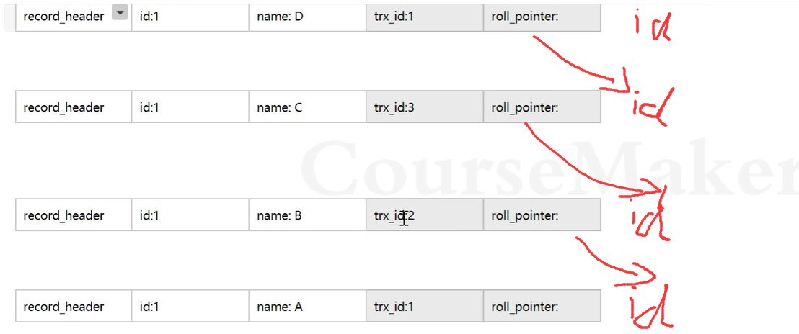

**回滚指针指向前一个row\_id的地址。**

例子：

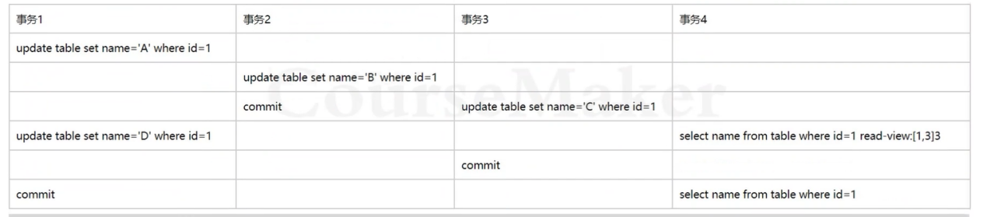

这四个事务会从头写入Undo Log里。



第四个事务的第一条查询语句的时候，undo log未提交的事务id有1,3，全部事务(包括已提交)的最大事务Id是3。1.我们从最新的那条开始判断。最新那条事务Id是1，进行最大值最小值判断，发现在中间，因此再看是否在未提交事务当中，在的就往上找，不在就用这个视图即可；2.往前找，事务Id是3，跟1情况一样；3.再往前找，事务Id是2，在区间内，但是不在未提交事务中，所以用这个视图。

**RR(可重复读)下与RC(读已提交)下的ReadView的区别**

**RC(读已提交)结果：**

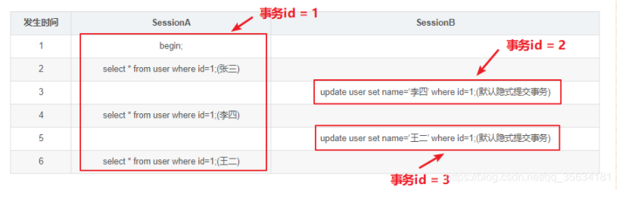

**每次select都会产生最新的readview**

**RR(可重复读)的结果：**

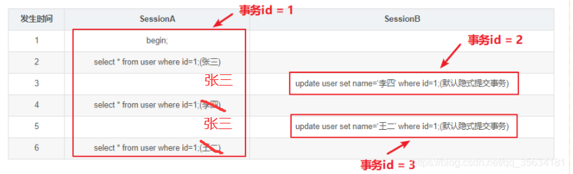

**只会用第一次的readview。**

### 事务的死锁以及解决方案

一个事务中，需要用悲观锁锁多条记录（SELECT \*\* FOR UPDATE）。当有并发事务执行时，有可能发生死锁。

 死锁是指多个进程(线程)因竞争资源而造成的一种僵局（互相等待），若无外力作用，这些进程(线程)都将无法向前推进。

  例子：假如存在这种情况，事务A需要先锁id为1的记录，再锁id为2的记录。事务B需要先锁id为2的记录，再锁id为1的记录。2个事务并发执行，就有可能发生死锁的情况。事务A锁了记录1，事务B锁了记录2，都在等对方释放自己的资源，从而产生死锁。

**解决方案**：

1.设置锁超时时间、事务超时时间

2.资源排序，对要锁的记录排序，按相同的顺序申请锁

3.使用其他方案代替悲观锁For Update，比如乐观锁、缓存等

## (大数据量)大表的优化

当MySQL单表记录数过大时，数据库的CRUD性能会明显下降，一些常见的优化性能措施如下：

### 限定数据的范围

禁止不带任何限制数据范围条件的查询语句。比如：当用户查询订单历史的时候，我们可以控制在一个月的范围内；

### 读/写分离

经典的数据库拆分方案，主库负责写，从库负责读；

### 垂直分区

**根据数据库里面数据表的相关性进行拆分**。例如，用户表中既有用户的登录信息又有用户的基本信息，可以将用户表拆分成两个单独的表，甚至放到单独的库做分库。

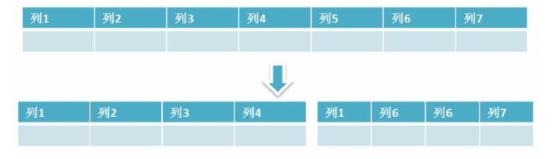

优点：从上图可以看出，表的列变少了，进而Lock数会变少，I/O次数也会变少。简化了表的结构，易于维护。

缺点：从上图可以看出，多出了1的列！主键会出现冗余，需要管理冗余列，并引起Join操作，可以通过在应用层Join。表多了所以会让事务变得复杂。

### 水平分区

保持列不变，把行分表，达到分布式的目标。水平拆分可以支持非常大的数据量。

因为实际得到，当表的行数超过了200W,查询效率就会变低。所以讲多行拆分成不同的表进行处理。

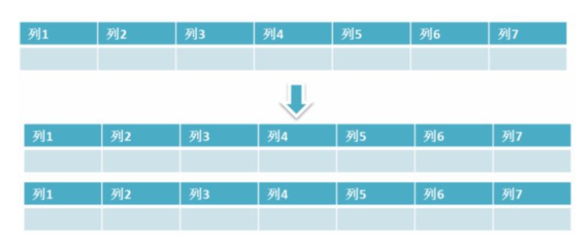

如果水平分区在一台机器上是没效果的，因为始终是一台cpu在进行查询。

水平拆分能够支持非常大的数据量存储，应用端改造也少，但**分片事务难以解决**，跨节点Join性能较差，逻辑复杂。《Java工程师修炼之道》的作者推荐**尽量不要对数据进行分片，因为拆分会带来逻辑、部署、运维的各种复杂度**。一般在优化得当的情况千万级数据量没问题。如果非要分片，尽量选择客户端分片架构，这样可以减少一次和中间件的网络I/O。

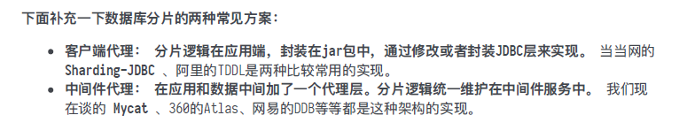

### 添加缓存数据库Redis

将热点数据预热，放入缓存数据库中，使得下次查询更快。

## 分库分表

### 拆分方式

#### 垂直分区

**根据数据库里面数据表的相关性进行拆分**。例如，用户表中既有用户的登录信息又有用户的基本信息，可以将用户表拆分成两个单独的表，甚至放到单独的库做分库。



优点：从上图可以看出，表的列变少了，进而Lock数会变少，I/O次数也会变少。简化了表的结构，易于维护。

缺点：从上图可以看出，多出了1的列！主键会出现冗余，需要管理冗余列，并引起Join操作，可以通过在应用层Join。表多了所以会让事务变得复杂。

#### 水平分区

保持列不变，把行分表，达到分布式的目标。水平拆分可以支持非常大的数据量。

因为实际得到，当表的行数超过了200W,查询效率就会变低。所以讲多行拆分成不同的表进行处理。



如果水平分区在一台机器上是没效果的，因为始终是一台cpu在进行查询。

水平拆分能够支持非常大的数据量存储，应用端改造也少，但**分片事务难以解决**，跨节点Join性能较差，逻辑复杂。《Java工程师修炼之道》的作者推荐**尽量不要对数据进行分片，因为拆分会带来逻辑、部署、运维的各种复杂度**。一般在优化得当的情况千万级数据量没问题。如果非要分片，尽量选择客户端分片架构，这样可以减少一次和中间件的网络I/O。

### 分片路由规则

#### 范围路由

选择有序的数据列，作为路由的条件，把不同分段分散到不同的数据库表中，举个例子用用户id来说，可以把前0~500W放在一个数据表中，500W1~1000W放到另一个数据库的表里，依次类推。

这种方法范围值是根据具体业务去确定。

优点是：后续扩充，简单方便，原来的数据不用进行改动。

缺点：容易造成热点数据的访问倾斜，热点数据集中在一个表中

#### Hash算法

选取一个列或者多个列进行hash算法运算，然后根据hash的结果将不同的数据分散到不同的数据库中，然后访问的时候使用同样的hash运算，就可以找到那个表了。

优点：可以避免热点数据都在一个表中

缺点：会出现哈希冲突。

#### 一致性哈希分片

采用Hash取模的方式进行拆分，后期集群扩容需要迁移旧的数据。使用一致性Hash算法能够很大程度的避免这个问题。一致性Hash是将数据按照特征值映射到一个首尾相接的Hash环上，同时也将节点(按照IP地址或 者机器名Hash)映射到这个环上。对于数据，从数据在环上的位置开始，顺时针找到的第一个节 点即为数据的存储节点。一致性Hash在增加或者删除节点的时候，受到影响的数据是比较有限的，只会影响到Hash环相邻的节 点，不会发生大规模的数据迁移。

#### 按自然月来分库

每个月添加一个分片数据库，而不对之前的分片数据库产生影响。

### 主键策略

因为要是分成多个表之后，每个表都是从1开始累加，那肯定是不对的。因为分表的前提是因为一个表太多了，为了查询更快才分出来，所以不可能出现id会相同的，此时需要一个全局唯一的Id来支持。

生成全局Id有下面这几种方法：

**UUID**：是通用唯一识别码，是一种软件建构的标准，太长，32个16位数字，查询效率比较低，主键长，空间大，那么每页能存的就少。比较适合用于生成唯一的名字的标识比如文件的名字。

**数据库自增id**：两台数据库分别设置不同步长，生成不重复ID的策略来实现高可用。这种方式生成的id有序，但是需要独立步数数据库实例，成本高，还会有性能瓶颈。

**利用redis生成id:**性能表较好，灵活方便，不依赖数据库。但是引入了redis的新组件会造成系统更加复杂，可用性降低，增加系统成本。

**Twitter的snowflake算法：**64位的整数(1位标识+41时间戳+10位节点+12位序列号)

**美团的Leaf分布式ID生成系统**：能保证全局唯一性、趋势递增、单调递增、信息安全，但也需要关系型数据库、Zookeeper等中间件。美团技术文章：<https://tech.meituan.com/2017/04/21/mt-leaf.html>

### 扩容方案

#### 概念

当系统用户进入了高速增长期时，即便是对数据进行分库分表，但数据库的容量，还有表的数据量也总会达到天花板。当现有数据库达到承受极限时，就需要增加新服务器节点数量进行横向扩容。

会带来什么问题？

1.数据迁移问题

2.分片规则改变

3.数据同步、时间点、数据一致性

为了解决这些问题，可以采用这些方案：

#### 停机扩容：

这是一种很多人初期都会使用的方案，尤其是初期只有几台数据库的时候。停机扩容的**具体步骤如下**:

1.站点发布一个公告，例如:“为了为广大用户提供更好的服务，本站点将在今晚00:00-2:00之间升 级，给您带来不便抱歉";

2.时间到了，停止所有对外服务;

3.新增n个数据库，然后写一个数据迁移程序，将原有x个库的数据导入到最新的y个库中。比如分片 规则由%x变为%y;

4.数据迁移完成，修改数据库服务配置，原来x个库的配置升级为y个库的配置

重启服务，连接新库重新对外提供服务

回滚方案:万一数据迁移失败，需要将配置和数据回滚，改天再挂公告。

优点：简单

缺点：

停止服务，缺乏高可用

程序员压力山大，需要在指定时间完成

如果有问题没有及时测试出来启动了服务，运行后发现问题，数据会丢失一部分，难以回滚。

**适用场景:**

小型网站

大部分游戏

对高可用要求不高的服务

#### 平滑扩容：

数据库扩容的过程中，如果想要持续对外提供服务，保证服务的可用性，平滑扩容方案是最好的选择。平滑扩容就是将数据库数量扩容成原来的2倍。

**步骤如下**：

1.新增2个数据库

2.配置双主进行数据同步，将原来的两台数据同步到新加的两台机子中

3.数据同步后，配置双主双写(同步因为有延迟，如果时时刻刻都有写和更新操作，会存在不准确问题)

4.当完全同步后，清空每个库中的多余数据，比如

节点一清除 id%4 == 0的数据

节点二清除 id%4 == 1的数据

节点三清除 id%4 == 2的数据

节点四清除 id%4 == 4的数据

**优点:**

扩容期间，服务正常进行，保证高可用

相对停机扩容，时间长，项目组压力没那么大，出错率低

扩容期间遇到问题，随时解决，不怕影响线上服务

可以将每个数据库数据量减少一半

**缺点:**

程序复杂、配置双主同步、双主双写、检测数据同步等

后期数据库扩容，比如成千上万，代价比较高

**适用场景:**

大型网站

对高可用要求高的服务

## 各种锁(表行读写共享排他被乐意向)

### 表锁和行锁(For update)

**行级锁的原理**：InnoDB行锁是通过给索引上的索引项加锁来实现的,InnoDB这种行锁实现特点意味着：只有通过索引条件检索数据，InnoDB才使用行级锁，否则，InnoDB将使用表锁。

行锁分类：

1.Record lock:记录锁，单个行记录上的锁

2.Gap Lock:间隙锁，锁定一个范围，不包括记录本身

3.Next-key lock: 临键锁，锁定一个范围，包含记录本身，这里有有一点需要注意，**当使用唯一索引的时候，等值查询匹配到一条记录，临键锁会退化为记录锁；没有匹配到记录，临键锁会退化为间隙锁。**

比如:id是主键

**行级锁(**主键明确)：

SELECT \* FROM foods WHERE id=1 FOR UPDATE;

SELECT \* FROM foods WHERE id=1 and name=’咖啡色的羊驼’ FOR UPDATE;

**无锁(查无此记录)**：

SELECT \* FROM foods WHERE id=-1 FOR UPDATE;

**表级锁**：

**无主键索引**

SELECT \* FROM foods WHERE name=’咖啡色的羊驼’ FOR UPDATE;

**主键/索引不明确**

SELECT \* FROM foods WHERE id<>’3’ FOR UPDATE;

SELECT \* FROM foods WHERE id LIKE ‘3’ FOR UPDATE;

### (读锁)共享锁、排他锁

共享锁和排它锁也是**行锁**的一种。当提交事务或者回滚事务时会释放锁。

**共享锁：**又叫读锁，一个事务获取了一行的共享锁后，其它事务可以再获取这一行的共享锁，不能获取这行的排它锁

select .......where ......lock **in share mode**给某一行加上读锁。

**排他锁：**又叫写锁，一个事务获取了一行的排它锁后，其它事务不能再获取这一行的共享锁和排它锁

select ...... where.....**for update**给某一行就上写锁，delete / update / insert 默认加上X锁。

读读共享

写写互斥，读写互斥

### 悲观锁、乐观锁

**悲观锁**：读取数据之后就加锁(eg: select...for update)，这样别的线程读取该数据的时候就需要等待当前线程释放锁，获得到锁的线程才能获得该数据的读写权限。从而保证了并发修改数据错误的问题。但是由于阻塞原因，所以导致吞吐量不高。悲观锁更适用于多写少读的情况。

**乐观锁**：他只有在更新数据的时候才会检查这条数据是否被其他线程更新了，如果更新数据时，发现这条数据被其他线程更新了，则此次更新失败。如果数据未被其他线程更新，则更新成功。由于乐观锁没有了锁等待，提高了吞吐量，所以乐观锁适合多读少写的场景。

常见的乐观锁实现方式是：版本号version和CAS(compare and swap)。

### 意向锁

假设事务A获取了某一行的排它锁，尚未提交，此时事务B想要获取表锁，则必须确认表中的每一行都不存在排它锁，很明显这样**一行行检查效率会很低**，所以引入了**意向锁**

引入**意向锁**之后，如果事务A对每一行**加了排它锁**，实际上是此表上会**存在两种锁**，表中某一行的**排它锁**和表上的**意向排它锁**；如果**事务B**此时再企图再该表上加锁时，则会看见表上有一个意向排它锁，则**会直接阻塞**这个企图加锁过程。这样不用检查表中的每一行是否加了锁，只需要检查表上的意向锁。

意向锁是InnoDB自己维护，我们不需要手动加。

## sql语句的执行流程

### Select语句流程

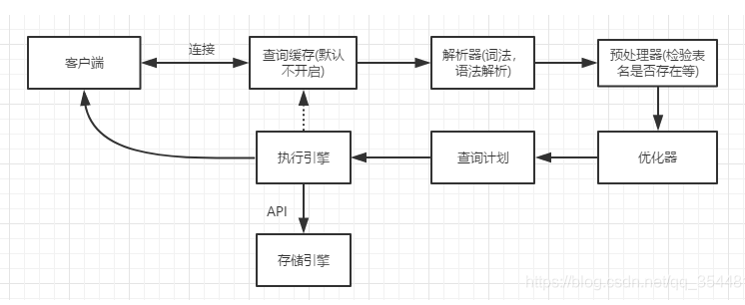

当向MySQL发送一条SQL请求的时候，MySQL到底进行了如下步骤:

1.客户端与服务器建立连接，发送语句。

2.服务器先查询缓存，如果命中了缓存，则立刻返回缓存中的结果。

3.如果没有缓存，则服务器端进行SQL解析、预处理，再由优化器生成对应的执行计划。

4.MySQL根据优化器生成的执行计划，调用存储引擎的API来执行。

5.将结果返回给客户端。

### Update语句执行流程

1、先根据更新语句的条件，查询出对应的记录，如果有缓存，也会用到缓存

2、Server端调用InnoDB引擎API接口，InnoDB引擎将这条数据写到内存，同时写入redo log，并将redo log状态设置为prepare

3、通知Server层，可以正式提交数据了

4、Server层收到通知后立刻写入bin log，然后调用InnoD对应接口发出commit请求

5、InnoDB收到commit请求后将数据设置为commit状态

## 一条SQL语句执行得很慢的原因有那些？

### 开始装逼：分类讨论

1.大多数情况是正常的，只是偶尔会出现很慢的情况。

2.在数据量不变的情况下，这条SQL语句一直以来都执行的很慢。

### 针对偶尔很慢的情况

一条SQL大多数情况正常，偶尔才能出现很慢的情况，针对这种情况，我觉得这条SQL的书写本来是没有问题的，而是其他原因导致，那会是什么原因呢？

#### 数据库在刷新4脏页（flush）我也无奈啊

当我们要往数据库**插入**一条数据、或者**更新**一条数据的时候，我们知道数据会在内存中把对应字段的数据更新了，但是更新之后，这些更新的字段并不会马上同步持久到磁盘中去，而是把这些更新的记录写入到redo log日记中去，等到空闲的时候，再通过redo log里的日历把最新的数据同步到磁盘中去。

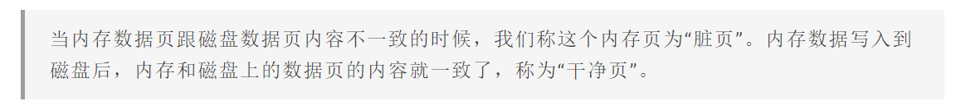

刷新脏页有下面4种场景(后两种不用太关注“性能问题”)：

**1.Redolog写满了**：因为执行sql的更新语句的时候，如果更新很多的话，很有可能relog里面有很多语句都处于commit状态，还未到从内存提取到硬盘去,所以这边想进入redolog的prepare状态是不行的，要等**redolog里面的内容**执行完后(SQL语句慢)，才会执行新的更新语句。

**2.内存不够**：如果一次查询较多的数据，恰好所要查询的**数据页不在内存**中，需要把查询的内容从硬盘放入内存中，但是内存中是**脏页**，所以先要把内存中的**脏页写入硬盘**后，然后把硬盘中所需页取到内存中，去执行这个sql所需要的数据。

**3.Mysql认为系统空闲:**因为要从redo-prepare到commit，将内存的东西同步到硬盘，

**4.MySQL正常关闭的时候：**这时候，MySQL会把内存的脏页都flush到磁盘上，这样下次MySQL启动的时候，就可以直接从磁盘上读取诗句，启动速度会很快。

#### 拿不到锁，我能怎么办

我们要执行表或者行操作的时候，别的进程在进行操作，所以只能等着别人释放，才能操作。

判断是否在等待锁，我们可以用show processlist这个命令来查看当前的状态。

### 针对一直都这么慢的情况

#### 索引大宝贝没有用上

**1.字段没有索引**

如果字段没有索引，那么只有走全表扫描，把你等到花儿谢

**2.字段有索引，但却没有用索引(左边运算了)**

你给下面这个sql的c字段加了索引，但是用不到的。



因为左边做了运算，就不会用上索引！所以想用上索引，就要这样写：



**3.函数操作导致没有用上索引**

如果我们对字段进行函数操作后，也会导致没有用上索引。



#### 呵呵，数据库自己选错索引了

如我们在进行查询操作的时候：

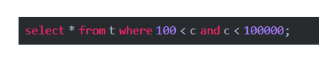

C的索引可以是主键索引或者是非主键索引。如果是主键索引那么直接查最快。但是如果c是非主键索引的话，那么就有一种可能：系统根据判断误走了全局查询。为什么呢？

因为非主键索引，索引所存的值是主键的值，所以用非主键索引查询他是需要两次查询的，然后系统评估非主键索引快还是全局扫描快。

为什么会有误判呢？

既然要误判，那我们首先先要把判断搞清楚：进行非主键索引的时候，系统会判断这个非主键索引的基数(基数：比如性别是索引，那么基数为2；如果骰子(六面)点数是索引，基数为6)。比如数基数很小，那么索引查出某个字段(比如男)那么也会查询出一半的数，那么索引就没有意义了。

**所以**，基数越大那么索引查询的效果越好！！然后根据**基数的大小**，系统**选择**用索引还是全表扫描。但是系统不可能去扫描全部的基数，只是采样计算！！那么采样就意味着是随机！！刚好这次采样结果是基数很小，所以就选择了全表扫描而不是索引，导致慢起来了。这就是统计随机的结果！

但是，我们可以强制走索引的方式来查询：



当然我们也可以去查询索引的基数

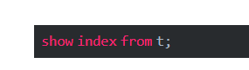

可查询出下列表格：

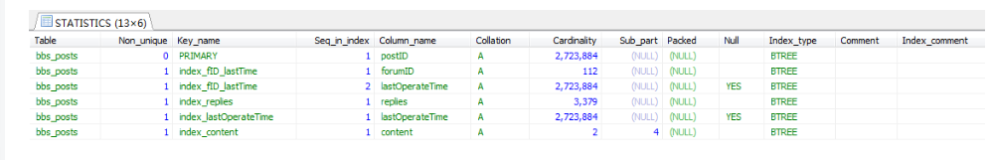

Cardinality是基数，如果和实际基数差距太大，那么可以用下面语句重新计算一次看看，然后再看索引。

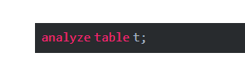

因为选索引的时候会导致随机计算采样，所以当sql语句有多个索引的时候(mysql只能选择一个索引)，如果我没有指定，那么只能由mysql的优化器自己去决定使用哪个索引，所以有可能mysql采样随机导致选错了索引，查询变慢。

### 四、总结

分为两种情况，偶尔比较慢和一直很慢

#### 偶尔比较慢：

1.数据库在刷新4脏页（flush）

2. 拿不到锁，其他进行将表或者行一直锁着。

#### 一直很慢：

1.没有用上索引

2.数据库自己判断，选错索引

## 三范式与反范式

### ****第一范式：保证每列的原子性****

第一范式是最基本的范式。如果数据库表中的所有字段值都是**不可分解的原子值**，就说明该数据库满足了第一范式。

第一范式需要根据系统的实际需求来定，比如有一张用户信息表：

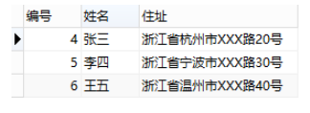​

一般来说"住址"设计成一个字段就行，但是如果经常访问"住址"中城市的部分，那么就非要将"住址"这个属性重新拆分为"省份"、"城市"、"地址"等多个部分进行存储，这样在对"住址"中某一部分进行操作的时候将非常方便。这么设计才算满足了数据库的第一范式，修改之后的表结构如图：

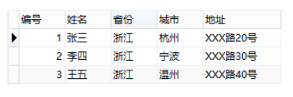​

### ****第二范式：保证一张表只描述一件事情****

这是通俗的说法，用第二范式的定义描述第二范式，说的是在满足第一范式的基础上，数据库表中不存在非关键字段对任一候选关键字段的部分函数依赖，也即所有非关键字段都完全依赖于任一组候选关键字。

看不懂是吗，没关系，我也看不懂，下面举一个例子，有一张表如下图：

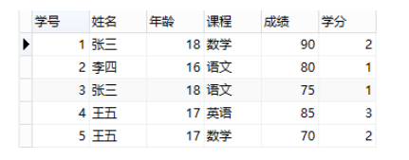​

上表满足第一范式，即每个字段不可再分，但是这张表设计得并不好，或者说，这张表的设计并不满足第二范式。因为这张表里面描述了两件事情：学生信息、课程信息，"学分"完全依赖于"课程名称"、"姓名"与"年龄"完全依赖于"学号"。这么做的后果是：

1、数据冗余：同一门课程由n个学生选修，"学分"重复n-1次；同一个学生选修了m门课程，姓名和年龄重复m-1次

2、更新异常：若调整了某门课程的学分，数据表中所有行的"学分"值都需要更新，否则会出现同一门课程学分不同的情况

3、插入异常：假设要开一门新课程，暂时没有人选修，那么由于没有"学号"关键字，"课程"与"学分"也无法记录入数据库

4、删除异常：假设一批学生已经完成课程的选修，这些选修记录就应该从数据库表中删除。但是，与此同时，"课程"和"学分"也被删除了，显然，这最终可能会导致插入异常

所以，此表的结构必须修改，修改后如下：

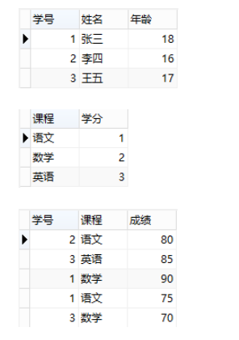​

增加了表，将学生信息与课程信息通过一张中间表关联，很好地解决了上面的几个问题，这就是第二范式的中心----保证一张表只讲一件事情。

### ****第三范式----保证每列都和主键直接相关****

第三范式又和第二范式相关，用第三范式的定义描述第三范式就是，数据库表中如果不存在非关键字段任一候选关键字段的传递函数依赖则符合第三范式，所谓传递函数依赖指的是如果存在"A-->B-->C"的决定关系，则C传递函数依赖于A。也就是说表中的字段和主键直接对应不依靠其他中间字段，说白了就是，**决定某字段值的必须是主键**。

举个例子，看一下如下的表结构：

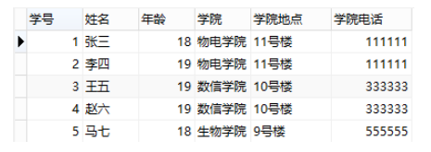​

第三范式和第二范式有点像，从这张数据库表结构中可以看出，"姓名"、"年龄"、"学院"和主键"学号"直接关联，但是"学院地点"、"学院电话"却不直接和主键"学号"相关联，和"学院电话"直接相关联的是"学院"，如果表结构这么设计，同样会造成和第二范式一样的数据冗余、更新异常、插入异常、删除异常的问题。

修改之后的表结构如下图：

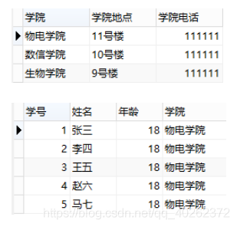​

同样，这么设计表结构将合理地多，也解决了前面的四个问题

### 做范式的目的

减少冗余,减少异常（delete，update，insert）

让数据组织的更加和谐

通过范式的不断升级，我们会发现应用的范式等级越高，则表越多。表多会带来很多问题：

查询时要连接多个表，增加了查询的复杂度

查询时需要连接多个表，降低了数据库查询性能

### 什么情况不做范式

首先先说说范式的缺点：范式使查询变的相当复杂，在查询时需要更多的连接，一些复合索引的列由于范式化的需要被分割到不同的表中，导致索引策略不佳。

所以当我们强调查询的性能时，我们就应该去避免连接多表。因此不要使用范式。

### 范式与反范式的优缺点

**范式：**

**优点：**

1.范式化的更新操作通常比反范式化要快。

2.当数据较好地范式化时，就只有很少或者没有重复数据，所以只需要修改更少的数据。

3.范式化的表通常更小，可以更好的放在内存里，所以执行操作会更快。

4.很少有多余的数据意味着检索列表数据时更少需要DINSTINCT或者GROUP BY语句

**缺点：**

范式化设计的表的缺点是通常需要关联。稍微复杂一些的查询语句在符合范式的表上都可能需要至少一次关联，也许更多。这不但代价高昂，也可能使一些索引策略无效

**反范式：**

**优点：**

反范式化因为所有数据都在一张表中，可以避免更好的关联

## (1次)Mysql与Redis的区别

类型上：Mysql是关系型数据库，redis是缓存数据库

作用上：mysql用于持久化的存储数据到硬盘，功能强大，速度较慢，基于磁盘，读写速度没有Redis快，但是不受空间容量限制，性价比高；Redis用于存储使用较为频繁的数据到缓存中，读取速度快，基于内存，读写速度快，也可做持久化，但是内存空间有限，当数据量超过内存空间时，需扩充内存，但内存价格贵。

需求上：mysql和redis因为需求的不同，一般都是配合使用。需要高性能的地方使用Redis,不需要高性能的地方使用MySQL。

## char与varchar的区别

1.最大长度：

Char最大长度为255字符，varchar最大长度是65535字节

2.定长：

Char是定长，不足的部分用隐藏空格填充，varchar是不定长的。

3.空间使用：

Char会浪费空间，varchar会更加节省空间

4.查找效率：

Char查找效率会很高，varchar查找效率会更低

5.尾部空格：

Char插入时可省略，varchart插入时不会省略，查找时省略。

## 插入(更新)大量数据的方式

插入的方式有很多种：

第一种：一条一条数据插入



第二种：批量插入

批量插入的时候，也要分为**有序**插入与**无序**插入

无序：

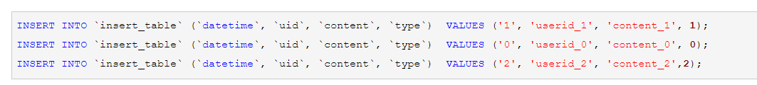

有序

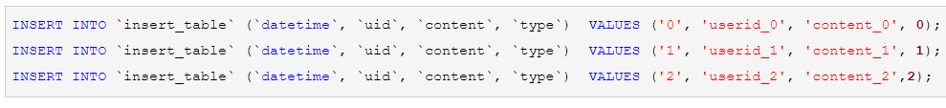

性能对比：

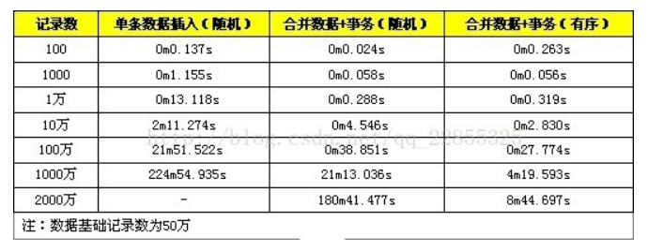

解释原因：

①单条数据插入插一条，提交一次事务。

②批量插入是自己规定条数进行事务提交，事务提交次数会变少。

③有序比无序好的是因为索引的原因，有序数据索引定位较为方便，不需要频繁对磁盘进行读写操作。

注意事项：

1.**SQL语句有长度限制**，默认是1M，可以修改

2.**事务需要控制大小**，太大会影响执行效率。MySql有innodb\_log\_buffer\_size配置，超过该这个值会把innodb的数据刷到硬盘中，这时，效率会有所下降。

最终优化方案：

将自动提交事务autocommit，进行插入/更新操作的时候，手动分批commit,分批条数限制100，或者200.比如一万条update，按照每100条就commit一次，1000个update总共需要100个事务，每次锁住100条数据。

如果直接全部提交事务，那么锁住数据太多，外部select进不来，大量连接等待获取行锁，影响数据库对外服务能力。

## (1次)日志详解

### 错误日志

错误日志是MySQL中最重要的日志之一，它记录了当mysql启动和停止时，记忆服务器在运行过程中发生任何严重错误时的相关信息。当数据库出现故障导致无法正常使用时，可以首先查看此日志。

可以用 show variables like ‘log\_error’ 命令来查看日志位置。

### 二进制日志(binlog)

#### 概述

二进制日志记录了所有的DDL(数据定义语言，create,drop等)语句和DML(数据操作语言，insert,update,delete)语句，但是不包括数据查询语句。次日志对于灾难时的数据恢复及其重要的作用，MySQL的主从复制，就是通过该binlog实现的。

二进制日志，默认情况下是没有开启的，需要到MySQL的配置文件中开启，并配置MySQL日志的格式。

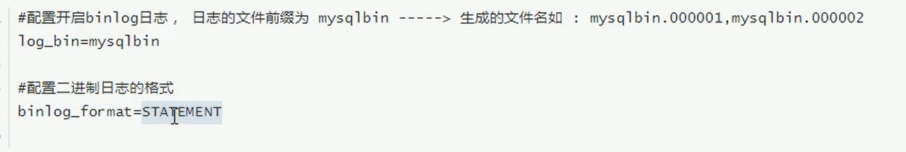

#### 日志格式

STATEMENT: 该日志格式记录的都是SQL语句(statement),每一条对数据进行修改的SQL都会记录在日志文件中，通过Mysql提供的mysqlbinlog的工具，可以清晰的查看到每条语句的文本。主从复制的时候，从库会将日志解析为原文本，并在从库重新执行一次。

ROW: 该日志格式在日志文件中记录的是每一行的数据变更，而不是记录SQL语句。

MIXED: 这是目前MySQL默认的日志格式，即混合了STATEMENT和ROW两种格式。默认情况采用STATEMENT，特殊情况下会用Row。

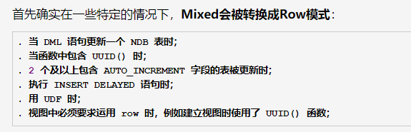

#### 日志读取

**Statement:**

执行DDL或者DML语句后，我们可以查看日志文件：



在mysql的数据目录下：



Mysqlbin.index: 是日志索引文件，记录这日志的文件名

Mysqlbin.000001: 日志文件

查看日志必须要用mysqlbinlog ，因为是二进制文件，直接打开看不懂的。

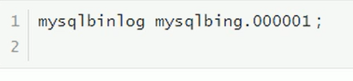

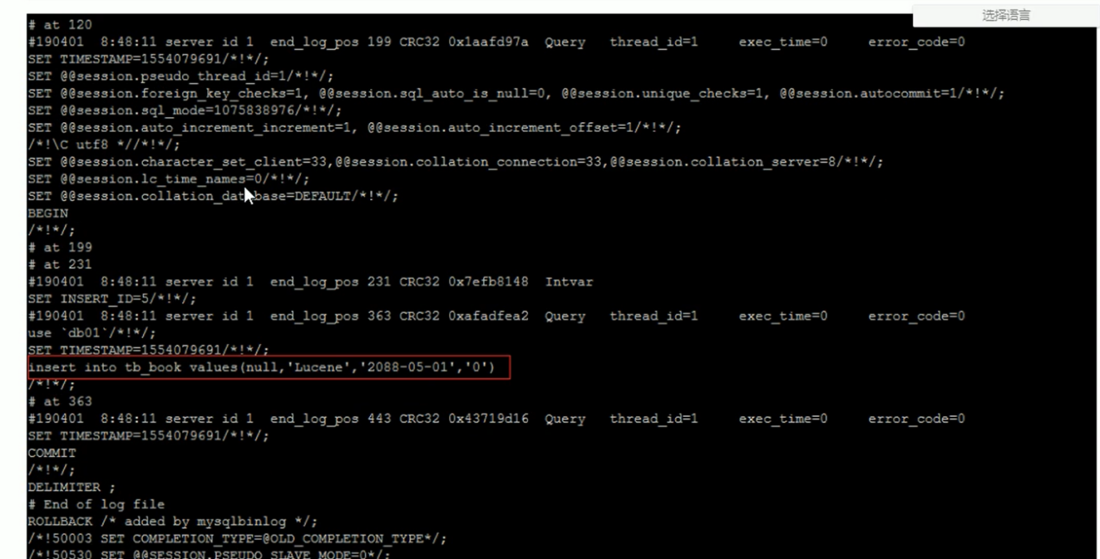

**Row:**

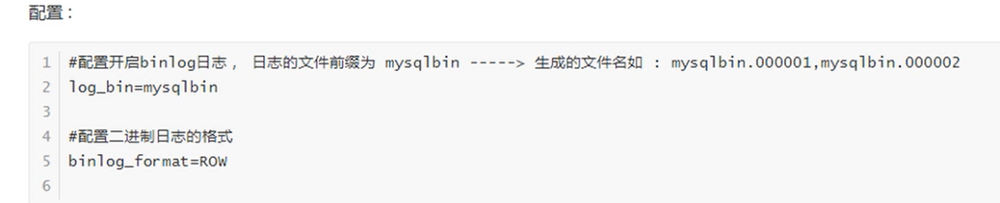

更新数据：

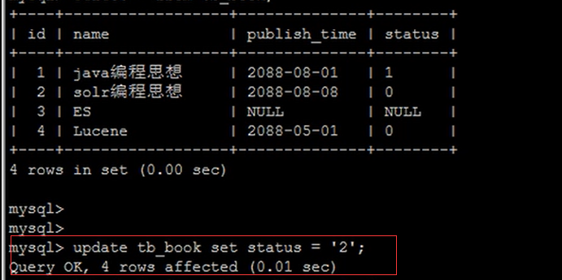

如果日志格式是ROW，直接用Mysqlbinlog查看数据也不行。需要在mysqlbinlog后面加上参数 -vv

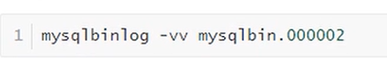

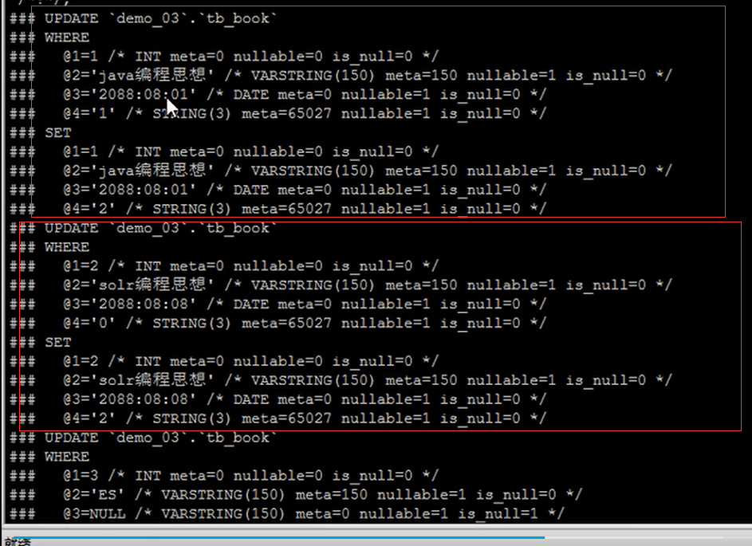

#### 日志删除

##### Reset Master（删除全部）

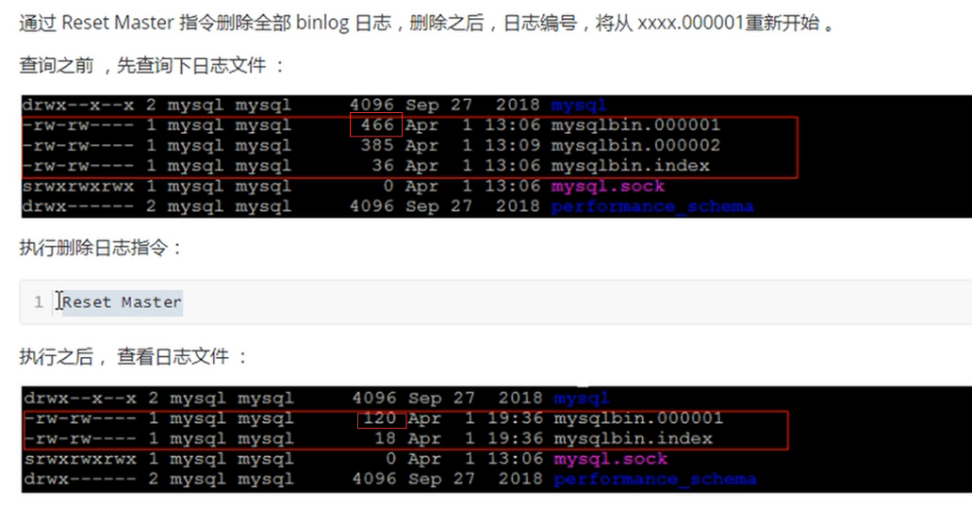

还存在000001里面有一些注释文件，内容都是删除了的。

##### Purge(删除部分)





##### 设置过期时间 –expire\_logs\_days=

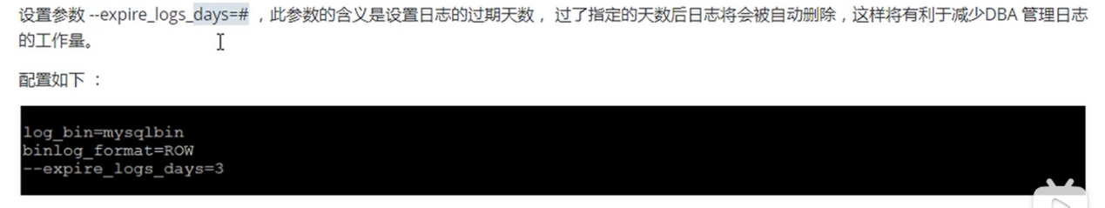

### 查询日志

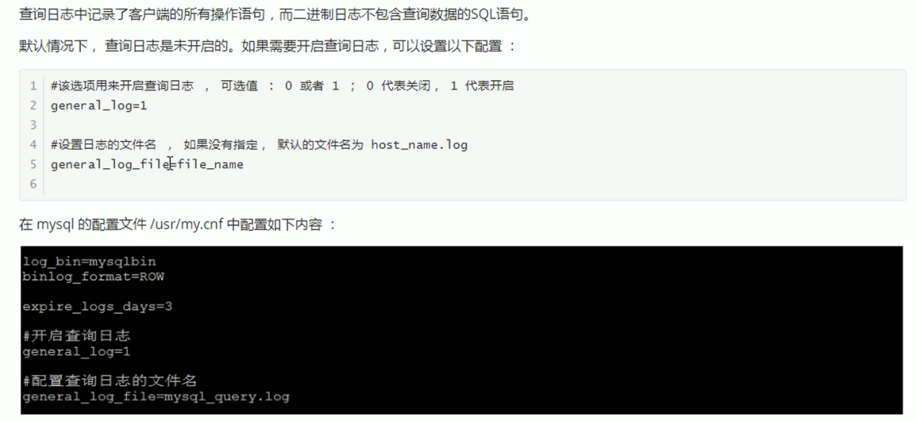

### 慢查询日志

慢查询日志记录了响应时间超过阈值的语句。默认是10S。

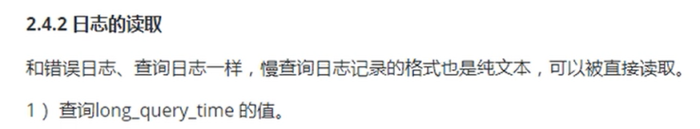

### 事务日志(InnoDb)

Undo Log:事务回滚的时候会使用，执行其中相反的命令

Rodo Log: 称重做日志文件，用于记录事务操作的变化，记录的是数据修改之后的值，不管事务是否提交都会记录下来。

### 为什么数据ID用int不用string

1.空间效率：int型比String占用空间少。

2.效率考虑：整型对字符型快。

## Mysql的主从复制，怎么实现高可用

**原理：**

从库连接到主库后，从库有个IO线程，将主库的BinLog日志拷贝到自己本地，写入relay日志中接着从库中有一个SQL线程会从Relay日志读取，然后执行其中的内容，使主从数据保持一致。

**主备延迟怎么解决？**

分库：把一个主库拆分成多个主库，降低主库的写并发，是的延迟时间可以忽略不计

不查询：插入数据成功后直接修改数据，不要查询(因为修改数据在主库，查询在从库)

## Mysql宕机后，怎么办

针对Mysql突然宕机的问题，不会自动继续执行，也不会自动直接回滚，但是可以人工手动选择继续执行或者直接回滚，依据是事务日志。

事务开启时，事务中的操作，都会写入存储引擎的日志缓冲中，在事务提交之前，这些缓冲的日志都需要提前刷新到磁盘上持久化，这就是人们口中常说的“日志先行”。

**事务的日志分为2种**

**redo log：**

保障的是事务的持久性和一致性

在系统启动的时候，就已经为redo log分配了一块连续的存储空间，以顺序追加的方式记录redo log，通过顺序io来改善性能

所有的事务共享redo log的存储空间，它们的redo log按语句的执行顺序，依次交替的记录在一起

如果数据库崩溃或者宕机，那么当系统重启进行恢复时，就可以根据redo log中记录的日志，把数据库恢复到崩溃前的一个状态。未完成的事务，可以继续提交，也可以选择回滚，这基于恢复的策略而定。

**undo log：**

保障了事务的原子性

主要为事务的回滚服务

undo log记录了数据在每个操作前的状态，如果事务执行过程中需要回滚，就可以根据undo log进行回滚操作

**举个例子**来说明，假设A=1，我们要把它更新为A=3，会进行这几步：

1.开始事务

2.记录A=1到UndoLog

3.update A =3;

4.记录A=3到redo log

5.将redo log 刷新到磁盘

6.提交

如果1~5的任意一步系统宕机，事务为提交，该事务就不会对磁盘上的数据做任何影响

如果在5~6之间宕机，回复之后可以选择回滚，也可以选择继续完成事务提交，因为此时redolog 已经持久化

如果在6之后宕机，内存映射中变更的数据还来不及刷回磁盘，那么系统恢复之后，可以根据redo log把数据刷回磁盘。

# SQL语句

## sql语句的执行流程

### Select语句流程



当向MySQL发送一条SQL请求的时候，MySQL到底进行了如下步骤:

1.客户端与服务器建立连接，发送语句。

2.服务器先查询缓存，如果命中了缓存，则立刻返回缓存中的结果。

3.如果没有缓存，则服务器端进行SQL解析、预处理，再由优化器生成对应的执行计划。

4.MySQL根据优化器生成的执行计划，调用存储引擎的API来执行。

5.将结果返回给客户端。

### Update语句执行流程

1、先根据更新语句的条件，查询出对应的记录，如果有缓存，也会用到缓存

2、Server端调用InnoDB引擎API接口，InnoDB引擎将这条数据写到内存，同时写入redo log，并将redo log状态设置为prepare

3、通知Server层，可以正式提交数据了

4、Server层收到通知后立刻写入bin log，然后调用InnoD对应接口发出commit请求

5、InnoDB收到commit请求后将数据设置为commit状态

## Having与where的区别

### 分组前后过滤

Having 是分组后对数据进行过滤

Where 是在分组前对数据进行过滤

### 是否能使用聚合函数

Having后面可以使用聚合函数

Where后面不可用使用聚合函数

SELECT [ALL|DISTINCT] <目标表达式>....

FROM <表名或者视图名>..

[WHERE <条件表达式>]

[GROUP BY <列名 1> [HAVING] <条件表达式>]

[ORDER BY <列名 2> [ASC|DESC]]

在查询过程中执行顺序：**from>where>group（含聚合）>having>order>select。**

为什么不能使用聚合函数呢？

例如SUM, COUNT, MAX, AVG等。这些函数和其它函数的根本区别就是它们一般作用在多条记录上。

因为where在分组函数之前执行，where后面跟的条件表达式一定要是表中字段，聚合函数是表中没有的字段，所以不行。

Having的话，就可以跟聚合函数，因为是过滤已经分好组的表。

## Having与where遇到聚合索引可能不行

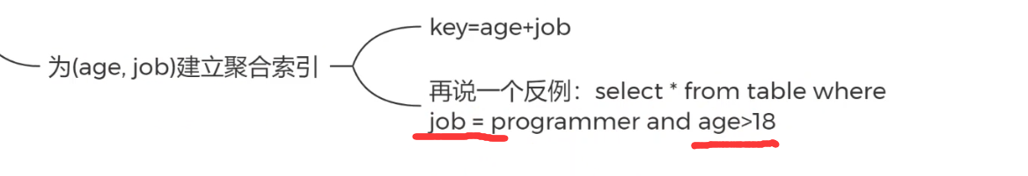

先是job后是age，可能就会用不上

## Group by 的原理

从查询的表到结果的表，其中主要借助一个虚拟表，将分组的字段的其他字段都统计到一行里，然后通过聚合函数去合并在一行的其他字段。

## Insert、Replace、Update的区别

先将使用格式列出：

 INSERT INTO tablename(列名…) VALUES(列值);

 INSERT INTO tablename SET column\_name1 = value1, column\_name2 = value2，…;

 REPLACE INTO tablename(列名…) VALUES(列值);

 REPLACE INTO tablename SET column\_name1 = value1, column\_name2 = value2，…;

UPDATE table\_anem SET column\_name1 = value1, column\_name2 = value2…WHERE ….;

其中INSERT与REPALCE的用法相似，区别在于：

没有设置的字段会是null还是保持原来的值呢？

1.INSERT插入重复数据的时候，如果主键重复了，是无法插入的。

2. REPALCE插入重复数据的时候，相等于将DELETE与INSERT操作合成一个原子操作，**解决主键冲突**问题。我们就不需要考虑添加事务等复杂操作了。返回1，说明表中没有重复元素，只是添加数据。 如果返回2，说明有一条重复数据。

3.如果添加不是重复操作，这两者是一样的。

以上两种操作，如果对某个字段没有赋值，会采用默认值。

UPDATE与上面两种操作的区别：

1.会出现主键冲突

2.可配合where使用，限制更新单条记录。INSERT、REPLACE不能配合where使用

## UNION和UNION ALL的区别？

UNION和UNION ALL都是将两个结果集合并为一个，两个要联合的SQL语句 字段个数必须一样，而且字段类型要一致；

UNION在进行表连接后会筛选掉重复的数据记录（效率较低），而UNION ALL则不会去掉重复的数据记录；

UNION会按照字段的顺序进行排序，而UNION ALL只是简单的将两个结果合并就返回；

## (join)内连接、左连接、右连接

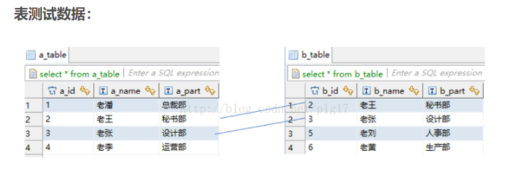

### 2.15.1内连接

组合两个表中的记录，返回关联字段相符的记录，也就是返回两个表的交集部分。

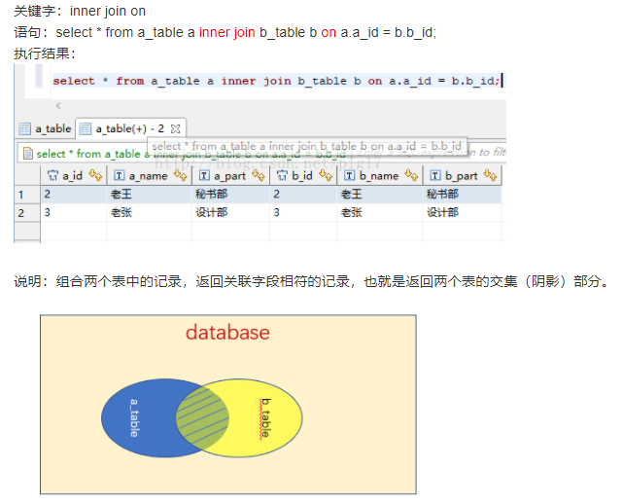

### 2.15.2 左连接(左外连接)

左连接，左表的记录会全部显示出来，而右表只会显示符合搜索条件的记录，右边记录不足的地方均为Null。

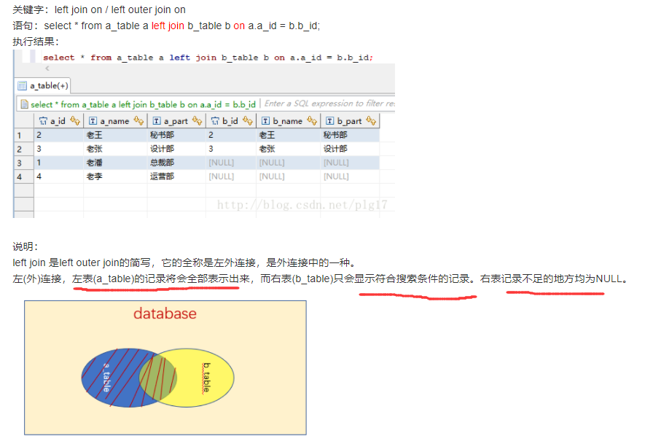

### 2.15.2 右连接(右外连接)

右外连接，右表的记录将会全部表示出来，左表只会显示符合搜索条件的记录，左表记录不足的地方均为null。

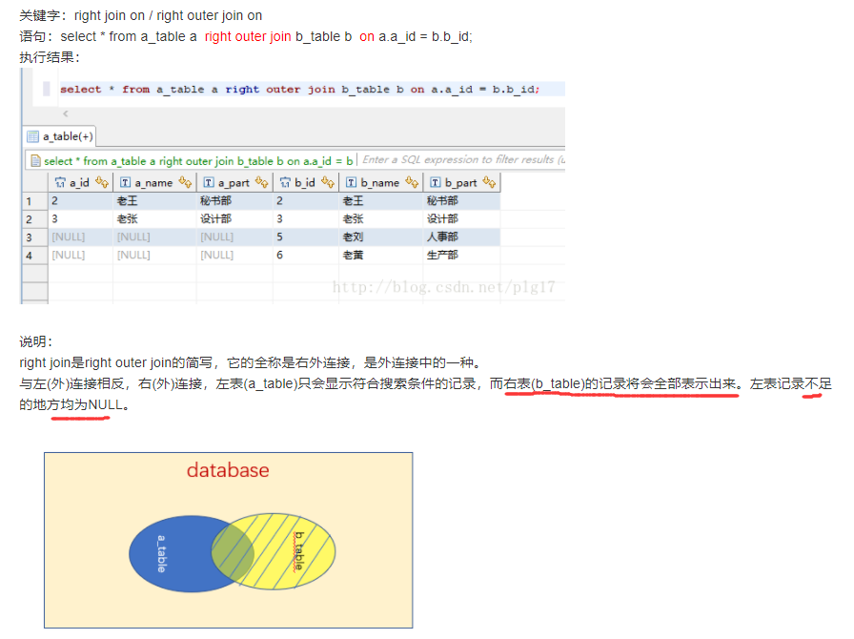

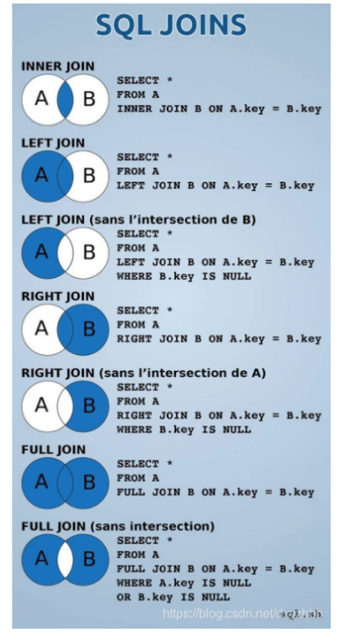

Full join只有oracle有，mysql通过分别查询左右连接，在**union**(不加all，自动去重)

Union的左右直接将两个表拼一起，因为左右连接后它们的列数都一样了。全部都包含了的。

在根据自己的需要取元素。

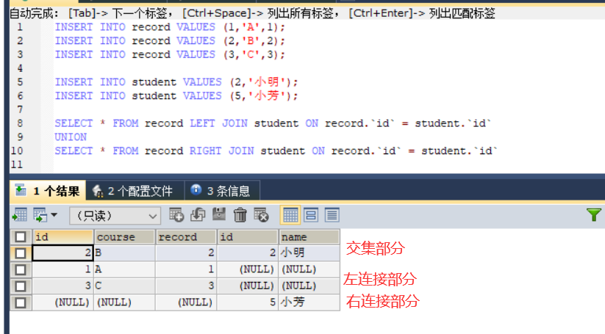

## 数据是字符类型使用’’单引号或者双引号，列名，表名都不需要加引号

## Sql中的删除操作

### delete语句

Delect删除表数据，保留表结构，且可以加where，删除一行或多行。

执行删除的过程是每次从表中删除一行，并且同时将该行的删除操作作为事务记录在日志中保存以便进行进行回滚操作

delect from 表名 where codition

不释放空间

### Truncate删除表数据，保留表结构，不可以加where，

一次性地从表中删除所有的数据并不把单独的删除操作记录记入日志保存，删除行是不能恢复的。并且在删除的过程中不会激活与表有关的删除触发器。执行速度快。TRUNCATE 只能对TABLE；DELETE可以是table和view

truncate table 表名

清除速度方面，truncate比delete更快

释放空间

### Drop是完全删除，包括表结构

drop table 表名

删除内容和定义，释放空间。简单来说就是把整个表去掉。以后不能再新增数据，除非新增一个表。

### 区别

DELETE属于DML语句，其他两个属于DDL语句，DML语句要提交事务，而DDL语句不需要提交事务。因此Truncate、drop比delete快很多。

DELETE不释放空间，其他两个都释放。

如果想将DELETE后产生的碎片整理，那么就要执行表整理语句：Alter table 表名

## 建表语句

Create table if not exists employee(

Id int unsigned primary key,

Name varchar(20) not null,

From\_date date not null,

Sex enum(‘男’，’女’)not null,

UserId int not null

);

## 外键

### 创建外键的方式

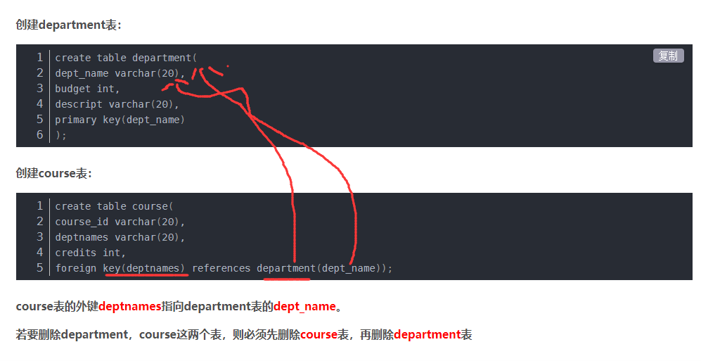

### 外键的作用

建立外键是为了保证数据的完整一致性。意思是我们删除主表的数据时候，必须要保证从表的数据已经删除了，主表的数据才可删除成功。

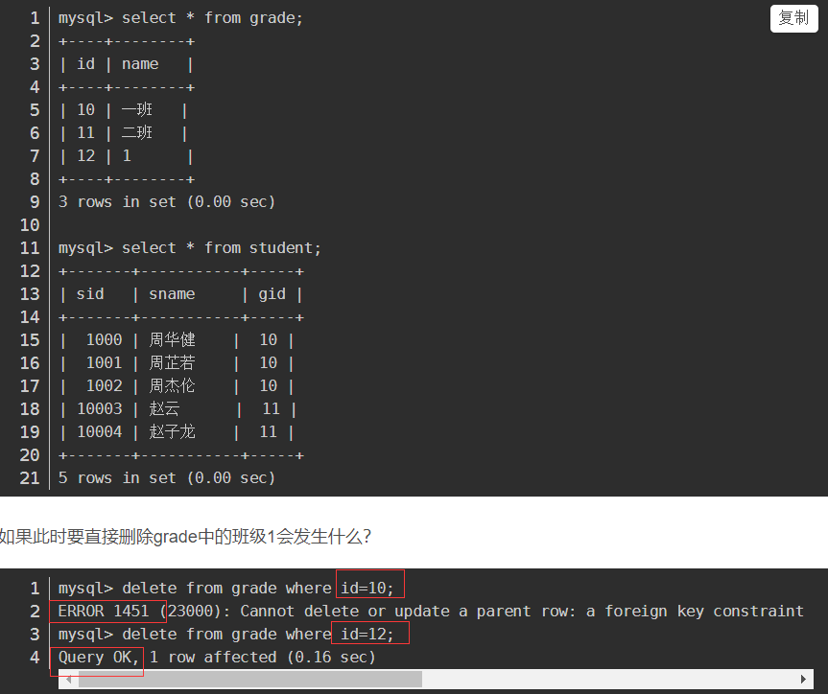

## 范围查找底层，怎么走的索引(待查询)

如果该字段有索引的话，首先判断数据量会不会太大，大的话就全表扫描，否则会去查找第一个数的叶子节点，从叶子节点向后找到所有的符合条件叶子节点，中间缺页的话就根据页面置换下一页，然后拿到所有的主键，再到主键索引里去找相应的记录。

Score > 90 ,先拿到主键，再去主键索引里找出数据。

如果分数(score)上有b树索引的话，首先是判断数据量会不会太大，大的话就全表扫描，否则查找第一个90分的的叶子节点，从叶子节点向后找到所有的符合条件叶子节点，中间缺页的话就根据页面置换下一页（因为b+树的数据是连续存储的），然后拿到所有的主键，再到主键索引里去找相应的记录，

## 索引下推(A有索引,B无索引)

sql题：索引在A列 ，sql = select \* from table where A = 5 and B = 10，请说出这个sql的执行过程？B不走索引的话，那么B的查询是在存储引擎还是在mysql服务器？

索引列走存储引擎层，然后通过索引做回表查询。存储引擎将回表查询的数据返回给mysql服务器，mysql服务器再根据where中非索引列的筛选条件再做一次筛选。

如果A与B是组合索引的话，那么可以使用索引下推，减少回表次数，直接锁定主键，而不是先锁定A后在去A中挑符合B的。

## Sql语句类型

**1.DDL**(数据库定义语言) 用来创建或删除存储数据用的数据库以及数据库中的表等对象：

CREATE 创建数据库和表

DROP 删除数据库和表

ALTER 修改数据库和表

Truncate 删除表的内容，保留结构

**2.DML**(数据库操纵语言)用于查询或者变更表中的记录

INSERT 向表中插入数据(增)

DELETE 删除表中的数据(删)

UPDATE 更新表中数据(改)

SELECT 查询表中的数据(查)

**3.DCL**(数据控制语言) 用来确认或者取消数据库中的数据进行的变更。另外还可以对RDBMS的用户是否有权限操作数据库中的对象(数据表)进行设定。

COMMIT 确认对数据库中的数据进行的变更

ROLLBACK 取消对数据库中的数据的变更

GRANT 赋予用户操作权限

REVOKE取消用户的操作权限

## 基本字段类型

### 整型

TinyInt: 1字节

SmallInt: 2字节

MediumInt:3字节

Int: 4字节

BigInt: 8字节

默认是有符号的，如果只保存无符号的话，在前面加入unsigned

### 浮点型

单精度float:4字节

双精度double:8字节

### 字符串类型

Char:0-255字节，定长字符串

VarChar:0-65535字节，变长字符串

### 日期时间类型

Time: 3字节， hh:mm:ss

Year:1字节，YYYY

Date:3字节，YYYY-MM-DD

DateTime:8字节，YYYY-MM-DD hh:mm:ss

### 枚举

创建枚举：



枚举原理：枚举在进行数据规范的时候(定义的时候)，系统会自动建立一个数字与枚举元素相对应的关系(关系放在日志中)，然后在进行数据的插入的时候，系统会自动将字符转换成对应的数字存储，在数据提取的时候，系统自动将数值转换成对应的字符串显示。

## SQL注入

### 原理

通过利用一些查询语句的漏洞，将SQL语句传递到服务器解析并执行的一种攻击手段。SQL注入是一种注入攻击，可以执行恶意SQL语句。攻击者可以使用SQL注入漏洞绕过安全应用程序的安全措施；也可以绕过网页或者Web应用程序的身份验证和授权，并检索整个SQL数据库的内容；

### 常见的注入手段(场景)

比如万能密码。

当我们进行登录的时候要输入账号和密码，如果我们输入密码1’or’1的话。执行SQL的时候,逻辑运算符是有优先级的，先执行=，然后在AND，然后在Or,因此SQL在后台解析的时候，就会把查询语句分为两个语句：

【Select user\_id,user\_type,email From users Where user\_id=’admin’ And password=’1’】Or【’1’】

其中是OR 1始终也真，意味着等到到系统中，是可以登陆的。

### 如何防止sql注入

1.不要使用动态sql：避免将用户提供的输入直接放入sql语句中，最好使用准备好的语句和参数化查询，更加安全。

2.加密数据的机密数据：就算被攻击，攻击者获得的也是加密数据。

3.避免直接向用户显示数据库错误：攻击者可以使用这些错误消息来获取有关数据库的信息

4.对访问数据库的Web应用程序使用Web应用程序防火墙

5.限制数据库权限和特权：将数据库用户的功能设置为最低要求；限制攻击者权限。

# 数据库：redis

## redis的简介

Redis是一个非关系型数据库，但是与传统的数据库相比，Redis的数据是存在内存中的，所以读写速度非常快，因此redis被广泛应用于缓存方向。另外，redis也经常用来做分布式锁。Redis提供了多种数据类型来支持不同的业务场景。除此之外，redis支持事务、持久化、Lua脚本、LRU驱动时间，多种集群方案。

### 为什么要用redis/为什么要用缓存

为什么用一个东西，肯定是以前的东西不好，所以出了这个东西，这个东西在内存，快啊。所以，主要从“高性能”和”高并发”这两点来看待这个问题。

#### 高性能：

假如用户第一个访问数据库中的某些数据库的时候，是从磁盘中取，取到内存，从内存读取。如果将数据库的数据就放在内存，我们就会少一个磁盘的读取时间，那么大大增加了我们的读取效率。如果数据库的数据改变后，那么我们缓存中的数据跟改变即可。

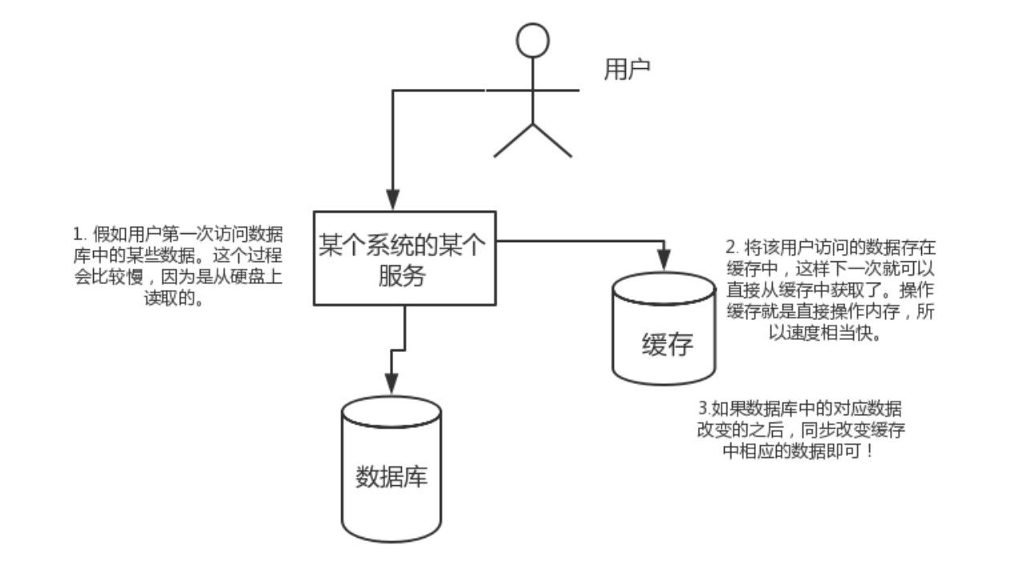

#### 高并发:

直接操作缓存能承受的请求远远大于操作数据库的数量。所以我们可以将数据库的部分数据转移到缓存中去，这样用户的一部分请求会直接到缓存这里而不用经过数据库。Redis的读写能力 2W/s，Mysql读能力5K/s,写能力3K/s。

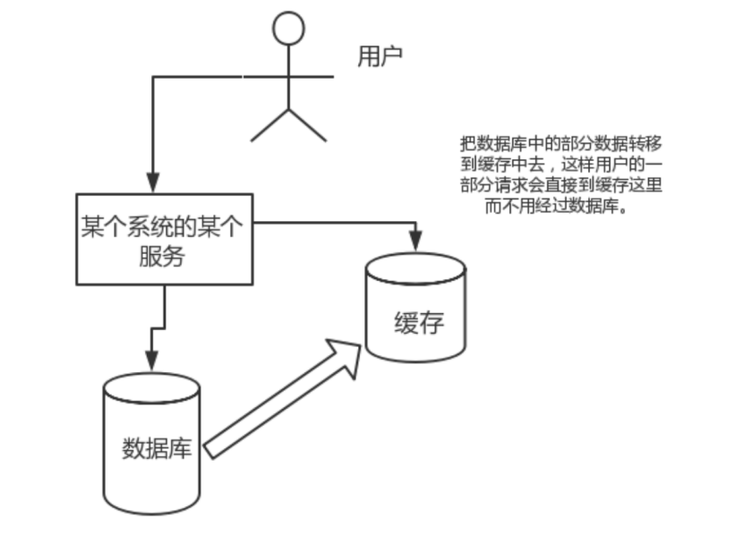

### 为什么要用redis而不用guava/map做缓存？

缓存分为本地缓存和分布式缓存。Guava/map 只是本地缓存，如果jvm关闭后，那么数据会丢失，在多实例的情况下，每个实例都需要保存一份缓存，缓存不具有一致性。

使用redis这种为分布式缓存，在多实例的情况下，各实例共用一份缓存数据，缓存具有一致性。缺点是需要保持redis服务的高可用，整个程序构架上较为复杂。

## Redis为何这么快

1. 完全基于内存，绝大部分请求是纯粹的内存操作，非常快速。数据存在内存中，类似于HashMap，HashMap的优势就是查找和操作的时间复杂度都是O(1)；写一秒8万次，读11万。

2.数据结构简单，对数据操作也简单，Redis中的数据结构是专门进行设计的

3.采用单线程，避免了**不必要的上下文切换**和**竞争**条件，也不存在**多线程的切**换导致消耗CPU，不用去考虑**各种锁**的问题。

4.使用多路I/O复用模型，非阻塞IO;

5.对研发周期来说，Redis不需要设计数据库，节约设计数据库的时间。

6.底层语言是c语言，不用频繁创建和销毁对象。

## Redis应用场景

### 缓存

缓存现在几乎是所有中大型网站都在用的必杀技，合理的利用缓存不仅能够提升网站访问速度，还能大大降低数据库的压力。Redis提供了键过期功能，也提供了灵活的键淘汰策略，所以，现在Redis用在缓存的场合非常多。

### 粉丝用户

Set实现粉丝用户

在微博应用中，可以将一个用户所有的关注人存在一个集合中，将其所有粉丝存在一个集合。Redis可以非常方便的实现**共同关注**、**共同粉丝**、**共同喜好**等功能。这个过程也就是**求交集**的过程，具体命令如下：

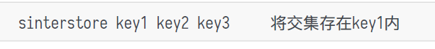

### 排行榜

Zset实现排行榜，看排名：

1.插入数据

Long zadd(final String key, final double score, final String member)

key : 排行榜的名字

memeber : 用户

score : 用户的分数

2.获得用户排名

Long zrevrank(final String key, final String member)：（score从大到小，从0开始，所以需要加1）

Long zrank(final String key, final String member)：（score从小到大，从0开始，所以需要加1）

### 计数器

如电商商品的浏览量，视频网站的播放量。

**INCR key**

**INCRBY key dx**

**这个必须要给增加量**

### 分布式锁

**加锁过程：**

加锁实际上就是在Redis中，给Key键设置一个值，为了避免死锁，并给定一个过期时间。其中格式是：

SET lock\_key random\_value **NX** **PX** 5000

**random\_value** 是客户端生成的唯一的字符串。

**NX** 代表只在键不存在时，才对键进行设置操作。

**PX** 5000 设置键的过期时间为5000毫秒。

**解锁过程：**

解锁的过程就是将Key键删除。但也不能乱删，不能说客户端1的请求将客户端2的锁给删除掉。这时候random\_value的作用就体现出来。

为了保证解锁操作的原子性，我们用LUA脚本完成这一操作。先判断当前锁的字符串是否与传入的值相等，是的话就删除Key，解锁成功。

## redis的线程模型

Redis内部使用文件事件处理器file event handler,这个文件事件处理器是单线程的，所以redis才叫做单线程的模型。它采用IO多路复用机制同时监听多个socket，根据socket上的事件来选择对应的事情处理器进行处理。

文件事件处理器的结构包含4个部分：

* 多个socket
* IO多路复用程序
* 文件事件分派器
* 事件处理器（连接应答处理器、命令请求器、命令回复处理器）

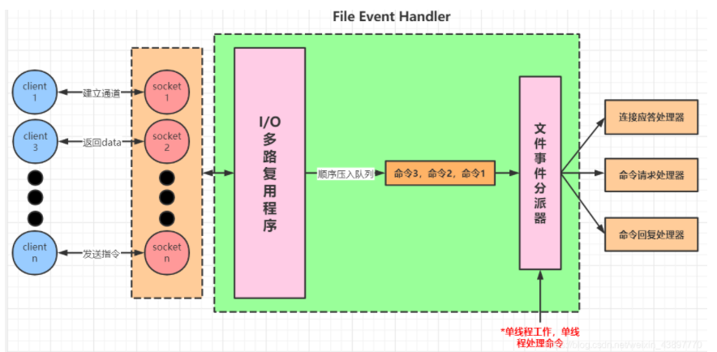

主要流程：

① 由多个socket接收来自客户端的各种请求，例如：建立通道，返回data，发送redis指令等。

② socket由I/O多路复用程序进行监听，redis中的I/O多路复用机制采用的是非阻塞的epoll模型。

③ 将执行命令顺序压入队列，由文件事件分派器将分派给相应的处理器处理完毕后返回结果（或数据）。

## IO多路复用

### 概述

I/O多路复用通过一种机制，可以监视多个描述符， 一旦某个描述符就绪（一般是读就绪或者写就绪），能够通知程序进行相应的读写操作。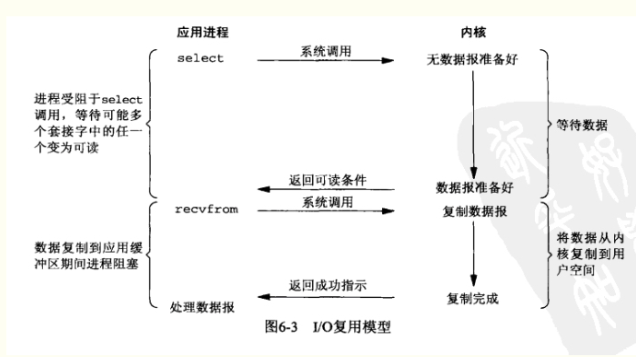

### Select

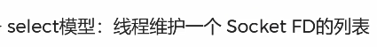

这种方式内核不去推送消息，**线程**主动**来内核**中去轮询**查询**，Thread 像客户端，内核像服务端，客户端每次来查，所以它要知道自己到底需要哪些socket文件，所以线程会**维护一个Socket FD**的列表。 然后周期性去问内核我的套件字有没有数据到来。 这个过程全是都是进行复制文件，从用户态将**文件复制**到内核，如果要更新又从内核复制到用户态。

32位机器1024个，64位及其是2048。

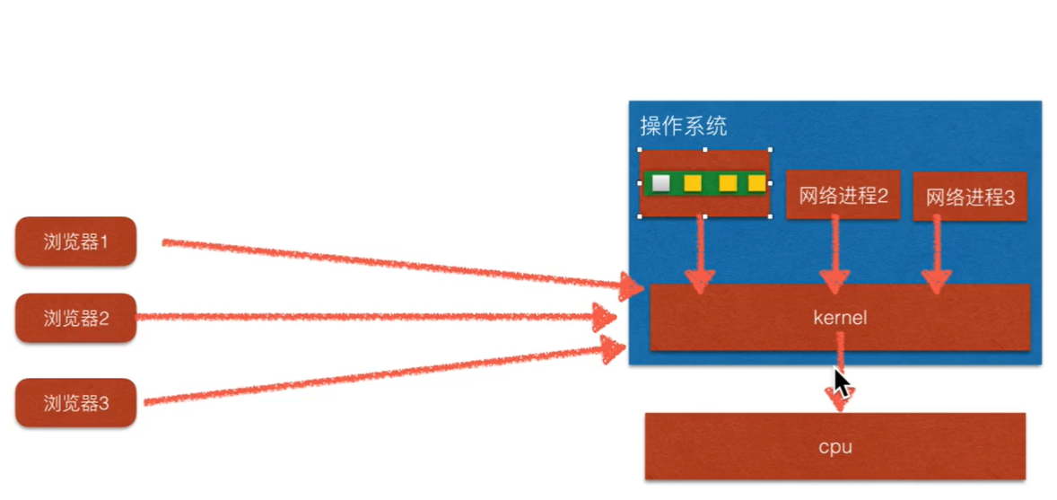

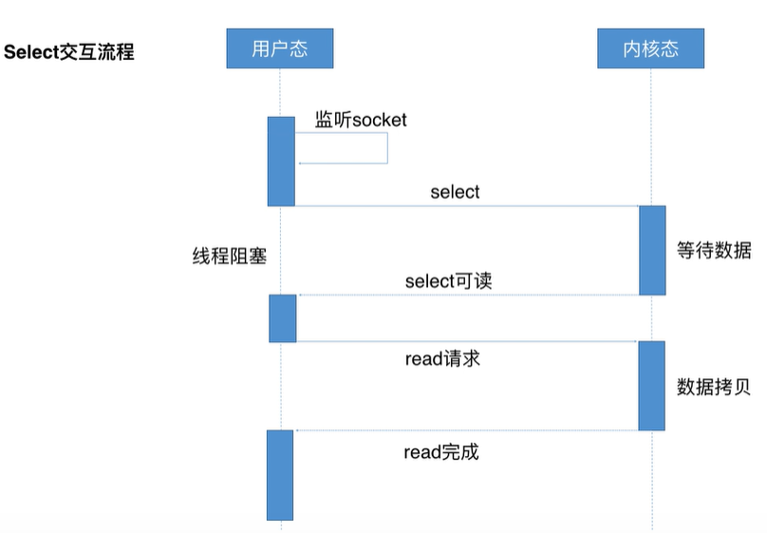

### Poll

本质和select没有什么区别，但是它没有**最大连接数**的限制，因为它是基于**链表**储存。而且不需要重置原数据，有一个revent标志准备就绪的，之前的event原数据不是变的。

### Epoll

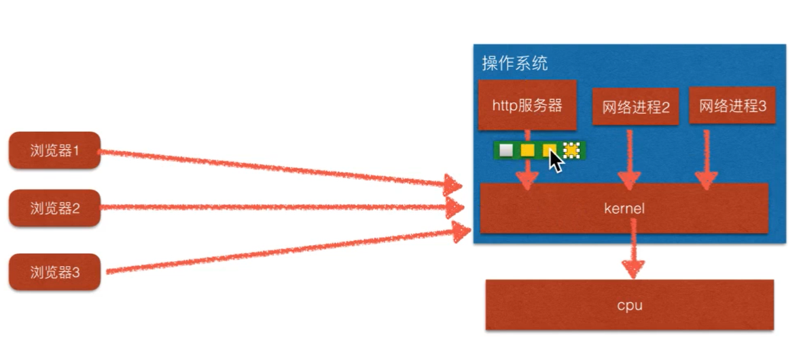

#### 底层过程：

**提升：**

1.不是轮询，是事件通知O(1)的时间复杂度。内核告诉就绪的FD，通知线程来操作。

2.不存在用户态和内核态来回拷贝，只是内核将就绪好的FD给到用户态。

**原理：**

主要因为内核维护了一个红黑树与就绪列表，直接将就绪链表给到对应的用户线程。

1.底层创建红黑树和就绪链表，每个节点**记录消息**与对**应线程**。--**epoll\_create()**

2.对红黑树操作，添加所有**socket**节点 ----**epoll\_ctl()**

3.while循环： ----**epoll\_wait()**

(1)阻塞线程

(2)内核查找红黑树中Ready的socket，放入就绪列表

(3)就绪链表中内容复制到events

4.用户态去处理需要处理的socket

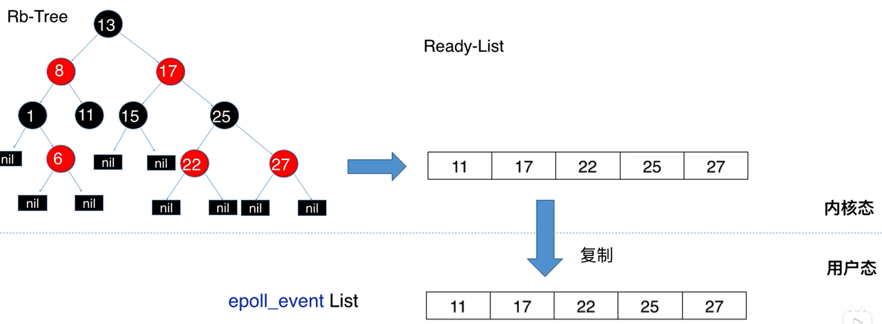

#### Epoll的两种工作方式：

**1.水平触发(LT)**：当被监控的文件描述符上有可读写事件发生时，epoll\_wait()会通知处理程序去读写。如果这次没有把数据一次性全部读写完(如读写缓冲区太小)，那么下次调用 epoll\_wait()时，它还会**通知**你在**上次没读写完的文件**描述符上**继续读写**，当然如果你一直不去读写，它会一直通知你！！！如果系统中有大量你不需要读写的就绪文件描述符，而它们每次都会返回，这样会大大降低处理程序检索自己关心的就绪文件描述符的效率！！！

**优点：**当进行socket通信的时候，保证了数据的完整输出，进行IO操作的时候，如果还有数据，就会一直的通知你。

**缺点：**由于只要还有数据，内核就会不停的从内核空间转到用户空间，所有占用了大量内核资源，试想一下当有大量数据到来的时候，每次读取一个字节，这样就会不停的进行切换。内核资源的浪费严重。效率来讲也是很低的。

**2.边缘触发(ET)**：当被监控的文件描述符上有可读写事件发生时，epoll\_wait()会通知处理程序去读写。如果这次没有把数据全部读写完(如读写缓冲区太小)，那么下次调用epoll\_wait()时，**它不会通知你**，也就是**它只会通知你一次**，直到该文件描述符上出现第二次可读写事件才会通知你！！！这种模式比水平触发效率高，系统不会充斥大量你不关心的就绪文件描述符！！！

**优点**：每次内核只会通知一次，大大减少了内核资源的浪费，提高效率。

**缺点：**不能保证数据的完整。不能及时的取出所有的数据。

**Redis**采用的**LT模式**。

Nginx采用的ET模式。

### 三者区别

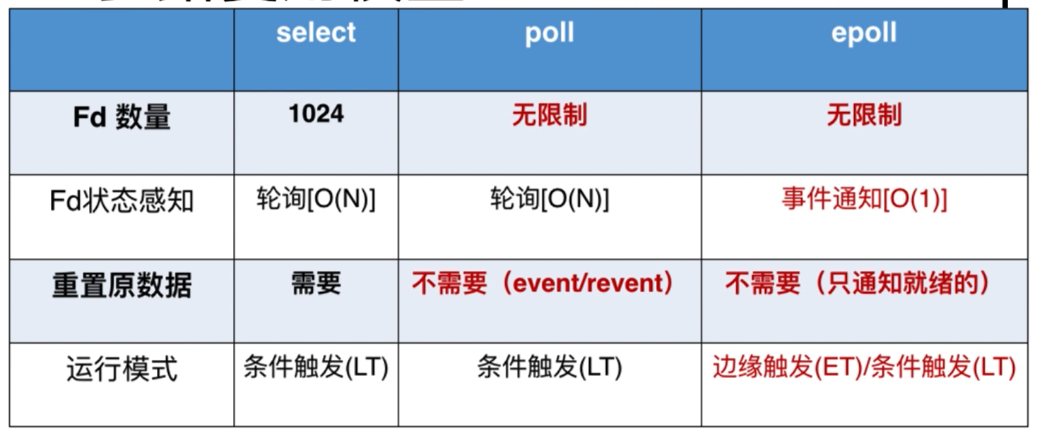

（1）事件集合不同。select是用户通过3个参数分别传入感兴趣的可读、可写及异常等事件，内核通过对这些参数的在线修改来反馈其中的就绪事件。这使得用户每次调用select都要重置这3个参数。poll统一处理所有事件类型，因此只需一个事件集参数。用户通过pollfd.events传入感兴趣的事件，内核通过修改pollfd.events反馈其中就绪的事件。epoll内核通过一个事件表直接管理用户感兴趣的所有事件。因此每次调用epoll\_wait时，无须反复传入用户感兴趣的事件。epoll\_wait系统调用的参数events仅用来反馈就绪的事件。

（2）应用程序索引就绪文件描述符的时间复杂度不同。select是O(n)，poll是O(n)，epoll是O(1)。

（3）最大支持文件描述符数不同。select一般有最大限制值，poll和epoll都是65535。

（4）工作模式不同。select和poll只支持LT模式，epoll不仅支持LT模式，也支持ET模式。

（5）内核实现和工作效率不同。select采用轮询方式来检测就绪事件，算法时间复杂度为O(n)。poll采用轮询方式来检测就绪事件，算法时间复杂度为O(n)。epoll采用回调方式来检测就绪事件，算法时间复杂度为O(1)。

### 效率比较，选择原则

如果socket的活跃度低用select或者poll；如果socket的活跃高的话就采用epoll。因为红黑树在数据多的时候才会显示出它的查询优势。

select支持率最高，可移植性好，而且响应时间精度是毫秒级的，poll和epoll是微秒级的，如果对时间精度要求高选择select。其他选epoll。

## redis数据类型

### String

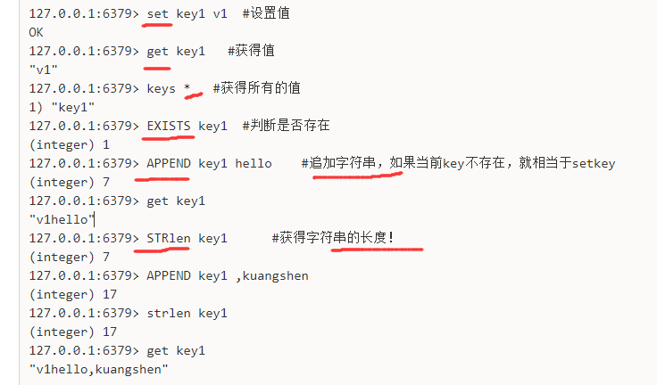

**底层是：**

long 类型的整数  
embstr 编码的简单动态字符串

Raw 编码的简单动态字符串

字符串长度小于44字节是embstr,大于是Raw。

关键两个**set**:

Setex(set with expire) 设置过期时间

Setnx(set if not exist) 不存在的时候设置，存在的时候创建失败。

当一个线程进入后，setnx，因为不存在，所以返回1，可以获得锁。另外线程又来的时候，setnx key的时候发现上一个线程还在跑，那么就不能获得锁，就不会获取资源。

String数据结构式简单的Key-value类型，value其实不仅仅可以是String，也可以是数字。常规value缓存应用；常规计数：微博数，粉丝数等。Incr,decr:自增与自减

### Hash

#### 概念

Hash是一个string类型的field和value的映射表，hash特别适用于存储对象，后续操作的时候，你可以直接仅仅修改这个对象中的某个字段的值。比如我们可以hash数据结构来存储用户信息，商品信息等等。比如下面我就用hash类型存放了我本人的一些信息：

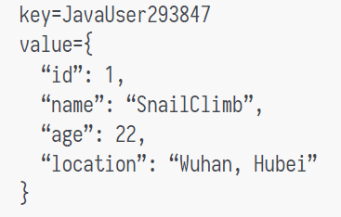

常见命令：hget,hset,hgetall等。

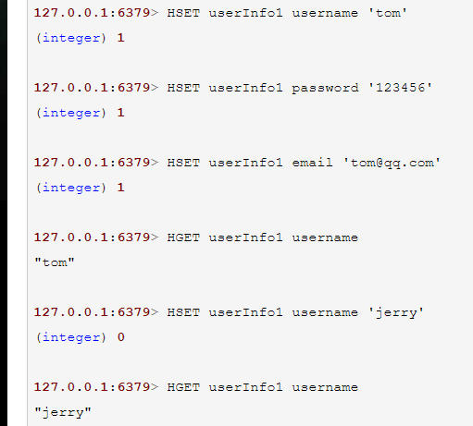

**底层是：**

1.字典

2.压缩列表

在哈希对象保存的所有键值对的键和值的字符串长度都小于 64 字节和哈希对象保存的键值对数量小于 512 个使用的是**压缩列表**，不能满足这个的使用的是hashtable（字典编码）

#### 扩容rehash

字典类型容量变化过程叫做rehash,需要满足一定的条件才能触发扩容机制。

1.当前键值对个数超过一维数组的大小，才会触发扩容。

2. 如果当前键值对个数超过一维数组大小的很多倍(5倍)，触发扩容。

Hash类型扩容后数组的长度为原来的二倍。

**渐进式rehash的过程**：

步骤如下：

1.为字典的备用哈希表分配空间：

如果执行的是扩展操作，那么备用哈希表的大小为第一个大于等于(已用节点个数)\*2的2n(2的n次方幂)

如果执行的是收缩操作，那么备用哈希表的大小为第一个大于等于(已用节点个数)的2n

2.在字典中维持一个索引计数器变量rehashidx，并将它的值设置为0，表示rehash工作正式开始(为-1时表示没有进行rehash)。

3.rehash进行期间，每次对字典执行添加、删除、查找或者更新操作时，程序除了执行指定的操作以外，还会顺带将ht[0]哈希表在rehashidx索引上的所有键值对rehash到ht[1]，当一次rehash工作完成之后，程序将rehashidx属性的值+1。同时在serverCron中调用rehash相关函数，在1ms的时间内，进行rehash处理，每次仅处理少量的转移任务(100个元素)。

随着字典操作的不断执行，最终在某个时间点上，ht[0]的所有键值对都会被rehash至ht[1]，这时程序将rehashidx属性的值设为-1，表示rehash操作已完成。

### List

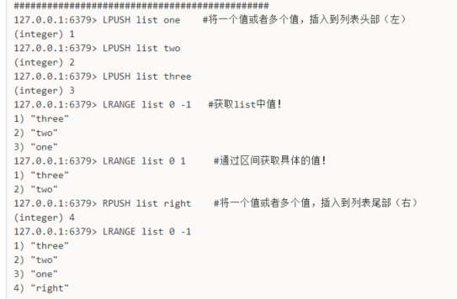

**底层是：**

1.压缩列表

2.双向链表

当列表对象的所有字符串元素长度都小于64字节，并且保存的元素数量小于512个时，使用压缩列表

常用命令：lpush,rpush,lpop,rpop,lrang等

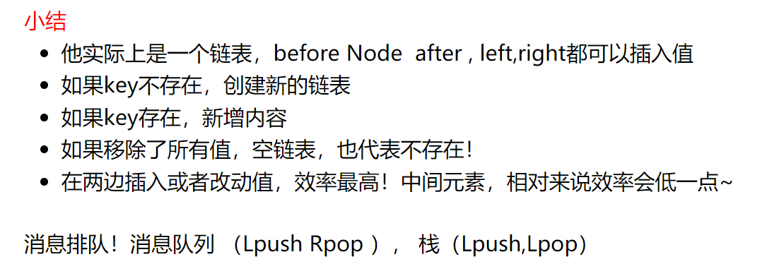

Redis list的实现为一个双向链表，即可以支持反向查找和遍历，更方便操作，不过带了部分额外的内存开销。

另外可以通过lrange命令，就是从某个元素开始读取多少个元素，可以基于list实现分页查询，这个很棒的一个功能，基于redis实现简单的高性能分页，可以做类似微博那种下拉不断分页的东西（一页一页的往下走），性能高。

### Set(粉丝)

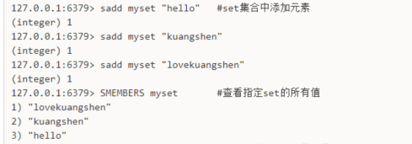

**底层是：**

1.整数集合(intset)

2.字典(hashtable)

集合对象使用整数集合编码需要满足两个条件：一是所有元素都是整数值；二是元素个数小于等于512个；不满足任意一条都将使用hashtable编码。

常用集合：sadd,spop,smembers,sunion等

Set对外提供的功能与list类似是一个列表的功能，特殊之处在于set是可以自动排重的。

当你需要存储一个列表数据，又不希望出现重复数据时，set是一个很好的选择，并且set提供了判断某个成员是否set集合内的重要接口，这个也是list所不能提供的。可以基于轻易实现交集、并集、差集的操作。

比如：在微博应用中，可以将一个用户所有的关注人存在一个集合中，将其所有粉丝存在一个集合。Redis可以非常方便的实现**共同关注**、**共同粉丝**、**共同喜好**等功能。这个过程也就是**求交集**的过程，具体命令如下：





### Zset(排行榜)

#### 底层概念

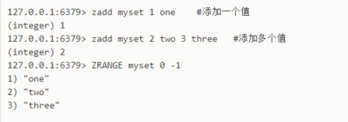

Zadd key score1 value1 score2 value2

Zrang key start end //获得[start,end]范围的元素 时间复杂度：O(log(N)+M ) M是返回元素的个数。

ZSCORE key value //获得value的分数

**底层是：**

1.压缩列表

2.**跳表**(获得区间,根据score查询value)和**字典**(score-value的映射,根据value查询分数，O(1))。结合的原因：跳跃表优点是有序，但是查询分值复杂度为**O(logn)**，空间复杂度O(N)；字典查询分值复杂度为O(1) ，但是无序，所以结合进行实现。

虽然采用两个结构但是集合的元素成员和分值是共享的，两种结构通过指针指向同一地址，不会浪费内存。

有序集合对象**使用压缩列表**需要满足两个条件：一是所有元素长度小于64字节；二是元素个数小于128个；不满足任意一条件将使用skiplist编码。

常用命令：zadd,zrang,zrem,zcard等

和set相比，sorted set（Zset）增加了一个权重参数score,使得集合中的元素能够按score进行**有序排列**。

举例：在直播系统中，实时排行信息包含在线用户列表，各种礼物排行榜，弹幕消息(可以理解为按消息维度的消息排行榜)等信息，适合使用Redis中的Sorted Set结构进行储存。

#### 层数分配,增加,删除,更新节点

层数怎么做的： 限定了层数**32层**，**1/4加一级**(生成一个随机数，看是否小于1/4,1/4就上一级)

**删除操作；**  
 直接将相关层级的节点都删除，直接将要删除节点的前后节点相连接，就跟链表删除某个节点操作是一样，这是说这个是双向链表而已。

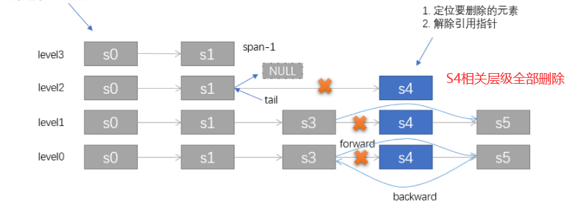

**增加操作：**

只有增加操作才会增加级数

插入的时候，插入的节点会随机出一个层数(生成一个随机数，看是否小于1/4,小于1/4层数就+1，直到随机出来的数大于1/4或者超过最大层数32)。比如随机出的层数是2，那么就会它链入第1层到第2层这两层的链表中。插入的步骤主要是修改前后指针。

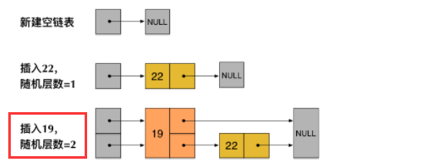

**更新操作：**

先删除，再添加

#### 为什么不用红黑树，用跳表

1.跳表更加简单，红黑树操作麻烦

2.如果查询10,100这种范围的话，红黑树会很麻烦。

红黑树，只能查找中序遍历，去找这个10和100

跳表, O(LogN)

### Geospatial地理位置

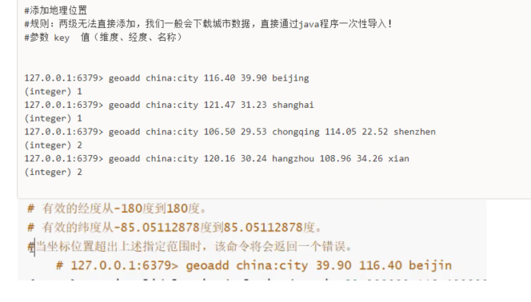

### Hyperloglog 基数统计

什么是基数？

A{1,3,5,7,8,9,7}      B{1,3,5,7,8}

基数（不重复的元素）=5 ，可以接受误差

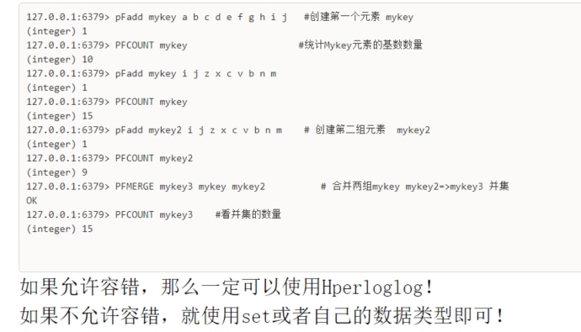

### Bitmap位图

统计用户信息，活跃，不活跃！登陆，未登录！打卡等信息。这种只有两个状态的都可以使用bitMap位图，因为每个位上只有两个状态

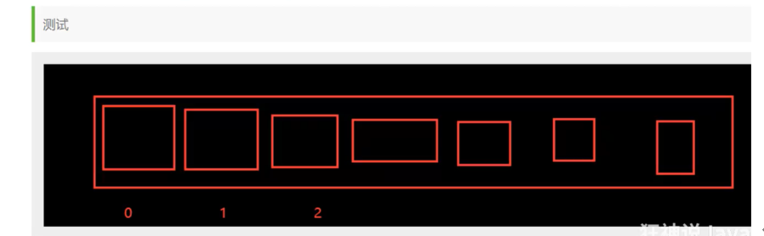

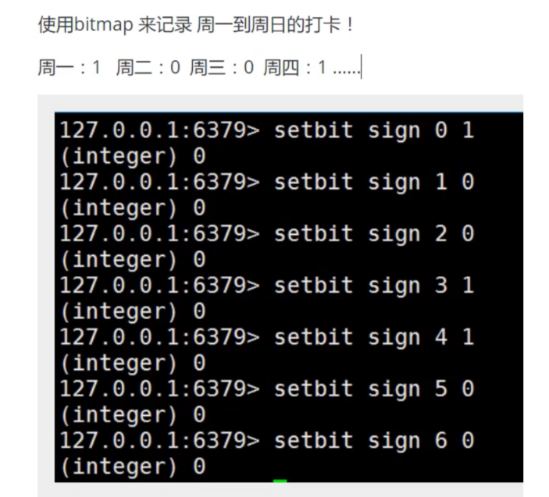

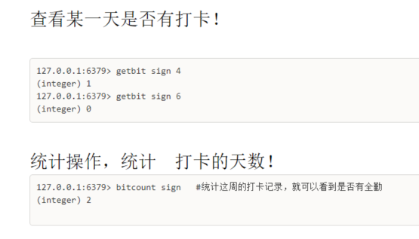

## Redis底层数据结构

### 简单动态字符串

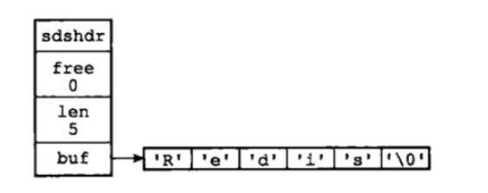

　　1、len 保存了SDS保存字符串的长度

　　2、buf[] 数组用来保存字符串的每个元素

3、free 记录了 buf 数组中未使用的字节数量

多了len和free的好处：常数时间复杂度获取字符串长度；杜绝缓冲区溢出。

### 链表

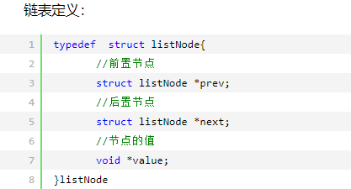

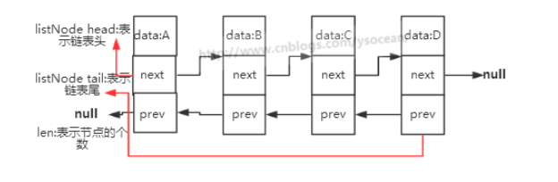

特性：

①双端：链表具有前置节点和后置节点的引用，获取这两个节点时间复杂度都为O(1)。

②无环：表头节点的 prev 指针和表尾节点的 next 指针都指向 NULL,对链表的访问都是以 NULL 结束。

③带链表长度计数器：通过 len 属性获取链表长度的时间复杂度为 O(1)。

④多态：链表节点使用 void\* 指针来保存节点值，可以保存各种不同类型的值。

### 字典

字典是一种用于保存键值对的抽象数据结构。字典中的每一个键 key 都是唯一的，通过 key 可以对值来进行查找或修改。

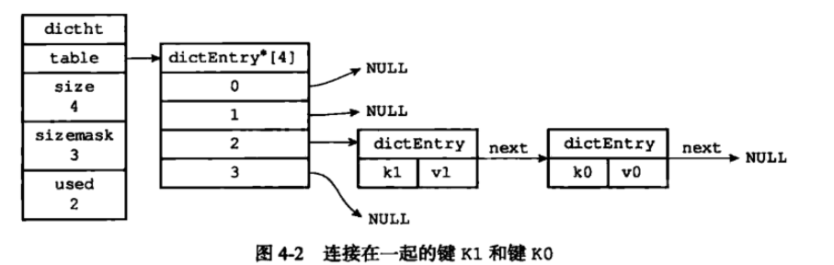

### 跳跃表

#### 底层概念

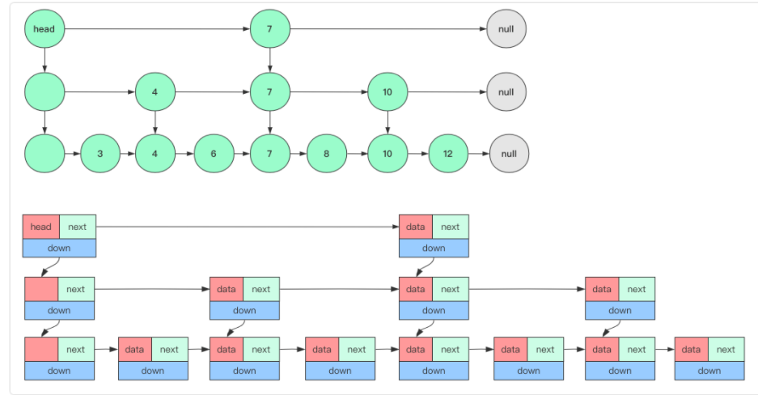

　跳跃表（skiplist）一种随机化的数据结构，基于并联的链表，实现简单，插入、删除、查找的复杂度均为O(logN)。简单说来跳表也是链表的一种，只不过它在链表的基础上增加了跳跃功能，正是这个跳跃的功能，使得在查找元素时，跳表能够提供O(logN)的时间复杂度。具有如下性质：

　　1、由很多层结构组成；

　　2、每一层都是一个有序的链表，排列顺序为由高层到底层，都至少包含两个链表节点，分别是前面的head节点和后面的null节点；

　　3、最底层的链表包含了所有的元素；

　　4、如果一个元素出现在某一层的链表中，那么在该层之下的链表也全都会出现（上一层的元素是当前层的元素的子集）；

5、链表中的每个节点都包含两个指针，一个指向同一层的下一个链表节点，另一个指向下一层的同一个链表节点；

#### 层数分配,增加,删除,更新节点

层数怎么做的： 限定了层数**32层**，**1/4加一级**(生成一个随机数，看是否小于1/4,1/4就上一级)

**删除操作；**  
 直接将相关层级的节点都删除，直接将要删除节点的前后节点相连接，就跟链表删除某个节点操作是一样，这是说这个是双向链表而已。



**增加操作：**

只有增加操作才会增加级数

插入的时候，插入的节点会随机出一个层数(生成一个随机数，看是否小于1/4,小于1/4层数就+1，直到随机出来的数大于1/4或者超过最大层数32)。比如随机出的层数是2，那么就会它链入第1层到第2层这两层的链表中。插入的步骤主要是修改前后指针。



**更新操作：**

先删除，再添加

#### 为什么不用红黑树，用跳表

1.跳表更加简单，红黑树操作麻烦

2.如果查询10,100这种范围的话，红黑树会很麻烦。

红黑树，只能查找中序遍历，去找这个10和100

跳表, O(LogN)

### 整数集合

整数集合（intset）是Redis用于保存整数值的集合抽象数据类型，它可以保存类型为int16\_t、int32\_t 或者int64\_t 的整数值，并且保证集合中不会出现重复元素。

### 压缩链表

压缩列表（ziplist）是Redis为了节省内存而开发的，是由一系列特殊编码的连续内存块组成的顺序型数据结构，一个压缩列表可以包含任意多个节点（entry），每个节点可以保存一个字节数组或者一个整数值。

压缩列表的原理：压缩列表并不是对数据利用某种算法进行压缩，而是将数据按照一定规则编码在一块连续的内存区域，目的是节省内存。

## (3次)redis持久化机制(怎么保证redis挂掉之后再重启数据可以进行恢复)

因为redis是运行在内存的，所以断电即失，所以redis为了支持防止自己内存的数据丢失，支持两种不同的持久化操作：1.快照(snapshotting,RDB[redis batabase]);2.只追加文件(append-only file,AOF)。

### 快照(snapshotting)持久化(RDB)

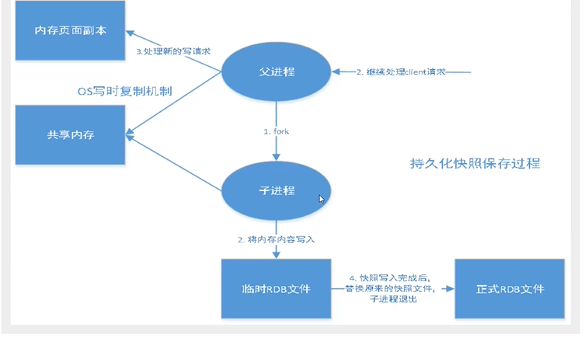

(开始读)**RBD是**通过父进程创建了一个子进程，该子进程的作用是将redis内存中的数据快照一份下来，写入一个临时的RDB文件，然后等持久化完毕后，然后覆盖掉上一次的RDB文件。这个过程主进程不进行任何IO操作，所以保证了Redis的极高性能。

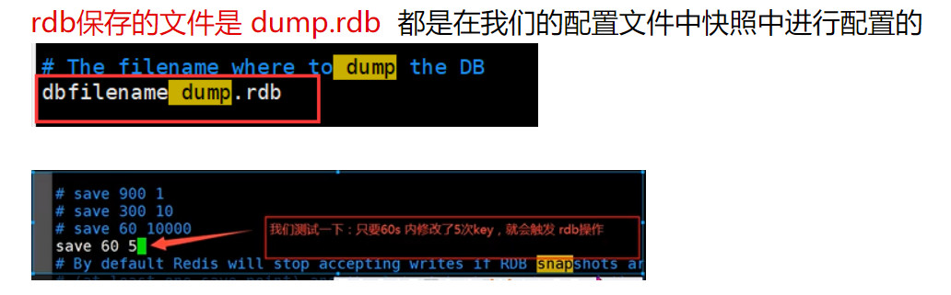

#### 触发机制：

1.满足了save的规则，

2.执行了flushall命令，

3.退出redis

#### 优点：

1.适合大规模的数据恢复

2.对数据的完整性要求不高

#### 缺点：

1.需要一定的时间间隔进行操作！如果中途宕机，那么最后一次修改的数据的就没了

2.fork进度的时候，会占用一定的内存空间。

### 只追加文件AOF(append-only file)持久化

与快照持久化相比，AOF持久化的实时性更好，但是redis的默认不是AOF，所以要去配置文件中开启。

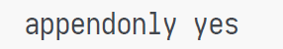

只追加文件，那么追加的是什么呢？什么会更改数据呢？当然是写操作了。所以AOF干的事就是把写操作都给他记录下来，重启redis之后，再执行这个记录了写操作的文件 appendonly.aof

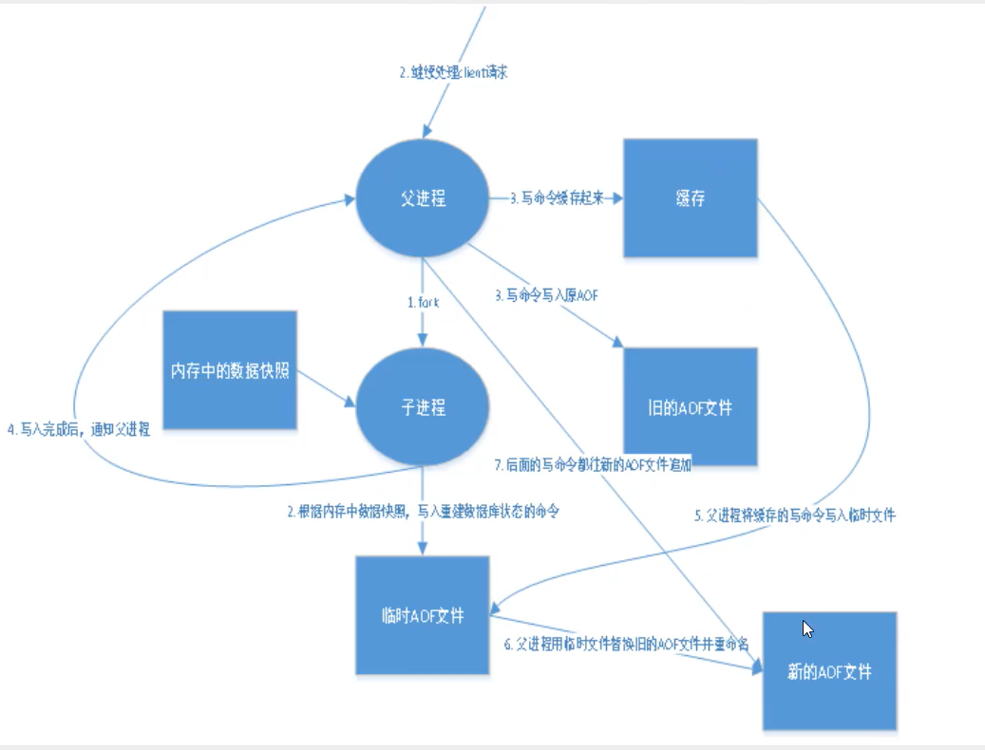

就算这个aof有错误，redis内部有一个redis-check-aof 可以去修复aof文件

#### 持久化方式：

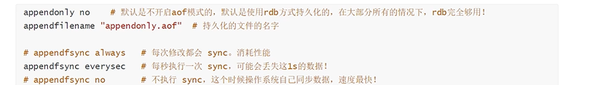

1.每次修改都记录

2.一秒记录一次

3.操作系统自己同步数据

#### 重写机制：

AOF随着命令的越来越多，他的容量也会越来越大。但是数据库的数据是可以由不同的语句得到。比如list，我们先分别rpush A~F，然后在lpop A~B。那么AOF文件直接存rpush C~F即可，这就节约空间了。这就是其中有些命令是可以多行合并成一行的！！

#### 优点：

1.不容易丢失数据，因为复制频率高。

#### 缺点：

1.对于数据文件来说，aof远远大于rdb，修复的速度也比rdb慢！

2.aof运行效率也比rdb慢，所以redis的默认配置是rdb.

### 应用场景

RDB适用于适合大规模的数据恢复与对数据的完整性要求不高

AOF适用于需要少丢失数据的场景。

### 后的持久化机制的优化

Redis 4.0后就支持RDB和AOF的混合持久化(默认关闭的，可以通过配置aof-use-rdb-preamble开启)

如果把混合持久化打开，AOF重写的时候就直接把RDB的内容写到AOF文件开头。这样做的好处是可以结合RDB和AOF的优点，快速加载同时避免丢失过多的数据。当然缺点也是有的，AOF里面的RDB部分是压缩格式不再是AOF格式，可读性较差。

## Redis的过期策略与底层

**设置过期**的底层：**过期字典**保存了所有建的过期时间，K是指向键空间的对象指针；V是键的过期时间。

有三种：定时删除，定期删除，惰性删除

### 定时删除：

每个设置过期时间的key都需要创建一个定时器，到过期时间就会立刻清楚。该策略可以立即清楚过期的数据，对内存很友好；但是会占用大量的CPU资源去处理过期的数据，从而影响缓存的响应时间和吞吐量。

### 定期删除：

Redis默认是每隔100ms就随机抽取一些设置了过期时间的key，检查其是否过期，如果过期就删除。注意这里是随机抽取的。为什么要随机呢？你想一想加入redis存了几十万个Key,每隔100ms就**遍历所有**的设置过期时间的key的话，就会给**CPU**带来很大的**负载**！

### 惰性删除：

定期删除可能会导致很多过期key到了时间并没有删除掉。所以就有了惰性删除。假如你的过期Key，靠定期删除没有被删除掉，还停留在内存里，除非你的系统去查一下那个key，才会被redis给删除掉。这就是所谓的惰性删除，也是很懒！！



Redis中同时使用了定期过期删除和惰性删除。

但是仅仅通过过期时间还是有问题的。我们想一想：如果内存中有很多过期了的key,然后你也没有及时去查询，那么过期的key一直存在，一直堆在内存中，最后导致redis内存满了，无法进行其他新数据的存储。怎么解决这个问题呢？redis内存淘汰机制。

### 设置过期的作用

Redis中有个设置时间过期的功能，即对储存在redis数据库中的值可以设置一个过期时间。作为一个缓存数据库，这是非常实用的。如我们一般项目中的token或者一些登录信息，尤其是验证码都是有时间限制的，按照传统的数据库处理方式，一般都是自己判断过期，这样无疑会严重影响项目性能。

我们set key 的时候，都可以给一个expire time，就是过期时间，通过过期时间我们可以指定这个key可以存活的时间。

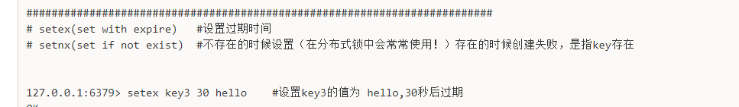

如果假设你设置了一批Key只能存活1个小时，那么接下来1小时后，redis是怎么对这批key进行删除的？

**定期删除**+**惰性删除**

## redis内存淘汰机制(MySQL里有2000W数据，Redis中只存20W的数据，如何保证Redis中的数据都是热点数据？)

### (1次)Redis提供6种数据淘汰策略：

#### volatile(不稳定的)-lru:

从设置了过期时间的数据集(server.db[i].expires)中挑选最近最少使用的数据淘汰

#### volatile-ttl:

从设置了过期时间的数据集(server.db[i].expires)中挑选要过期的数据淘汰

#### volatile-random:

从设置了过期时间的数据集(server.db[i].expires)中挑选任意数据淘汰

#### allkeys-lru:

当内存不足以容纳新写入数据时，在键空间汇总，移除最近最少使用的key(这种方法最常用)

#### allkeys-random:

从数据集(server.db[i].dict)中任意选择数据淘汰

#### **no-eviction**:

禁止驱逐数据，也就是说当内存不足以容纳新写入数据时，新写入操作会报错。

**4.0版本后增加以下两种**：

#### 7.volatile-lfu:

从设置了过期时间的数据集(server.db[i].expires)中挑选最不经常使用的数据淘汰

#### 8.allkeys-lfu:

移除最不经常使用的key

## Redis实现乐观锁

Redis的事务机制以及Watch指令(CAS)实现乐观锁

所谓乐观锁，就是利用版本号比较机制，只要在读数据的时候，将读到的数据的版本号一起读出来，当对数据的操作结束后，准备写数据的时候，在进行一次数据版本号的比较，若版本号没有变化，即认为数据是一直的，没有更改，可以直接写入，若版本号有变化，则认为数据被更新，不能写入，防止脏写。

**主要实现思路**：

Watch一个key的变动，并在watch和unwatch之间做一个类似事务的操作，只有当事务操作成功，整体循环才会跳出，当然，当期间watch的key被其他版本变动时候，提交事务操作时候，事务操作将会取消。

## Redis原子操作与事务

### 原子操作命令

Redis是一个开源的key-value存储系统，包括Sting,list,set,zset,hash这些数据结构，这些数据结构的Push/pop,add/remove以及交集并集等操作都是原子性的。

单条指令是原子性的。因为Redis是单线程的。

### 事务

Redis事务提供了一种将**多个命令**请求打包，然后一次性、按顺序地执行多个命令的机制，并且在事务执行期间，服务器不会中断事务而去执行其他客户端的命令请求，它会将事务中的所有命令都执行完毕，然后才会去处理其他客户端的命令请求。

Multi开始一个事务，EXEC触发事务

支持特性：**一致性**和**隔离性**

原子性不支持:因为打包的命令中有一条执行错误，其他的一样会执行。

持久性：不会同步到硬盘。

相关指令：

Watch key1 key2:监视一或多个key,如果在事务执行前，被监视的Key被其他命令改动，则事务执行失败

Multi:标记一个事务的开始

Exec:执行所有事务块的命令(一旦执行exec后，不论成功与否，之前加的监控都会取消掉)

Discard:取消事务，放弃事务块中的所有命令

Unwatch:取消watch对所有key的监控。

## (问题)缓存雪崩和缓存穿透问题解决方案

### 缓存雪崩(全去查mysql)

就是缓存大面积失效(大批到了到期时间)，后面的请求都去访问数据库了，造成数据库短时间内承受大量请求而挂掉。

比如在写本文的时候，马上就要到双十二零点了，会快就会迎来一波抢购，这波商品时间比较集中的放入了缓存，假设缓存一个小时，那么到了凌晨一点钟的时候，这批商品的缓存就都过期了。而对这批商品的访问查询，都落到了数据库上，对于数据库而言，就会产生周期性的压力波峰。于是所i有的请求都会达到存储层，储存层的调用量会暴增，造成储存层也会挂掉的情况。

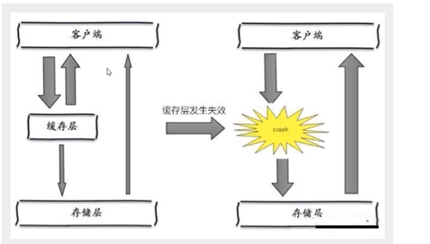

#### 解决方案：

**1.redis高可用**:既然一台redis挂掉了，那么就多增几台redis，这样一台挂掉之后其他的还可以继续工作，其实就是搭建的集群。

**2.限流降级**：在缓存失效后，通过加锁或者队列来控制数据库写缓存的线程数量。比如某个key值允许一个线程查询数据和写缓存，其他想要操作这个key那么必须等待。

**3.数据预热:**先把可能的数据先访问一次，访问的数据加入缓存中，再设置不同的过期时间，让缓存失效时间点尽量均匀。

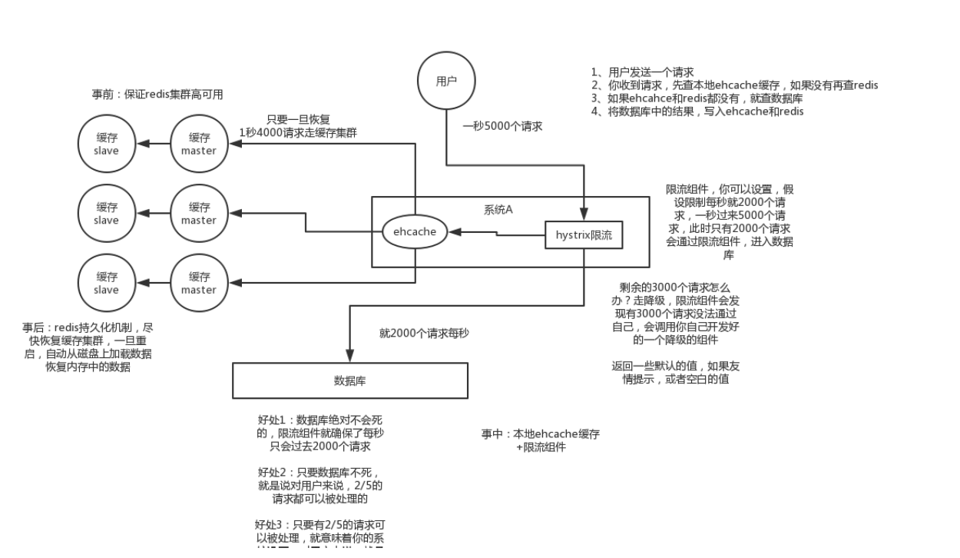

### 缓存穿透(查不到导致)

用户想要查询一个数据，发现redis内存数据库没有，也就是缓存没有命中，于是向数据库查询也没有，于是查询失败。当用户很多的时候，缓存都没有明红，于是都去请求持久层的数据库。这会给持久层的数据库造成很大的压力，相等于出现了缓存穿透。

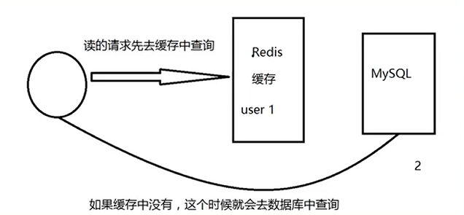

如果多数量都去连接持久层的数据库，是会出问题的。一般MySQL默认的最大连接数在**150**左右，这个可以通过**Show variables like ‘%max\_connection%’**;命令来查询。最大连接数一个还只是一个指标，cpu,内存,磁盘,网络等条件都是其运行指标，这些指标超过了，mysql就停止了。所以一般**3000**个并发请求就会打死大部分的数据库了。

#### 解决方案：

##### 布隆过滤器

布隆过滤器是一种数据结构，对所有可能查询的key以hash形式存储，在控制层先进行校验，不相等则丢弃，从而避免了对底层存储系统的查询压力。

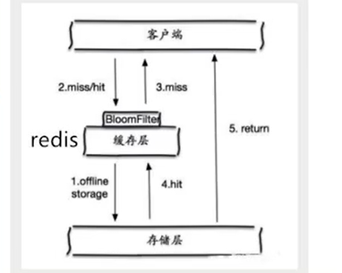

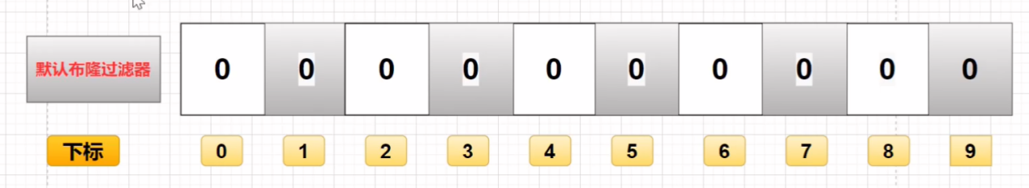

布隆过滤器就是一个很长的二进制数组，如果存在就是1，不存在就是0.

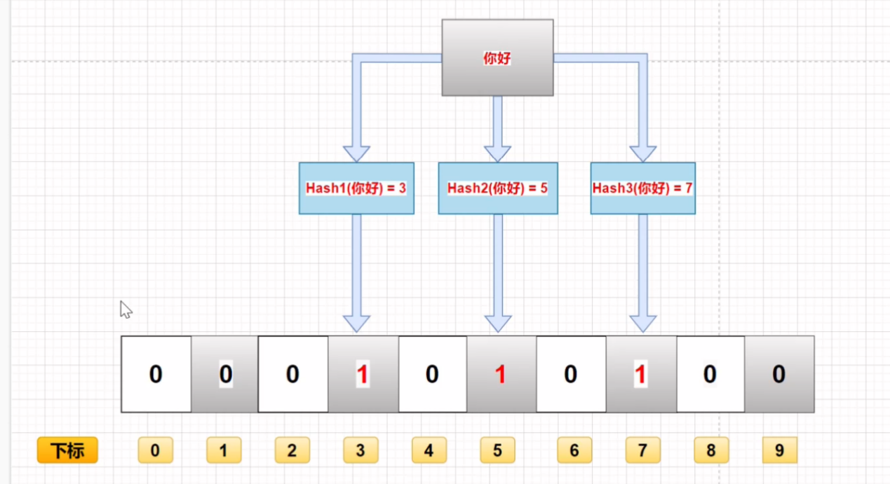

要经过3个哈希函数，去存到下标位置。

增：通过多个哈希函数，分别到计算出的位置处置1

查：查询的时候都要查询，都是1才算存在。还是通过多个哈希函数

删：很难进行删除操作，如果把1换成0，可能一个位置存在多个数。可能存在哈希冲突

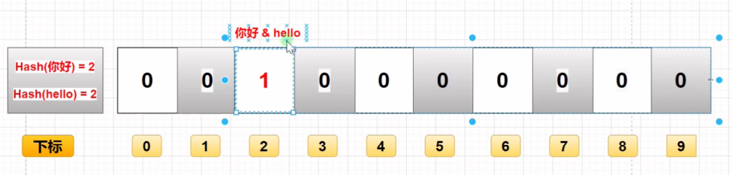

**优点**：

1.是二进制数，空间需求小

2.插入和查询的速度快，因为是计算哈希值，再由哈希值映射到坐标。时间复杂度：O（K） k个哈希函数。

3.保密性好，存储的都是0,1.

**缺点**：

1.很难做删除

2.容易误判，不同的数据可能计算出来相同的哈希值。比如上面查询hello，但是你好的哈希值跟hello一样，所以为判断存在。 只能减少误判的概率，可以在代码里设置误判率。误判率越小，计算时间就越大。

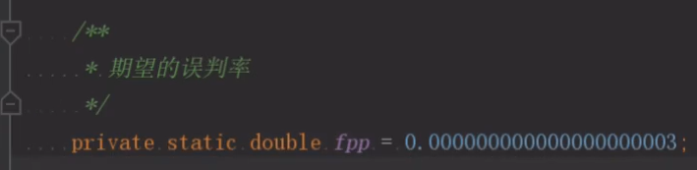

误判率的底层原理：

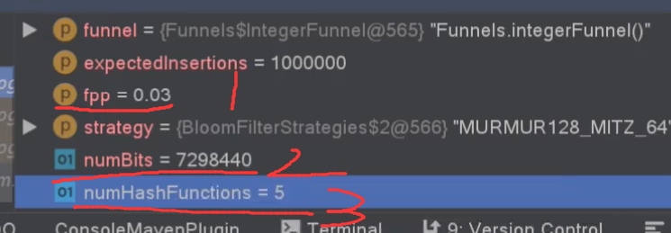

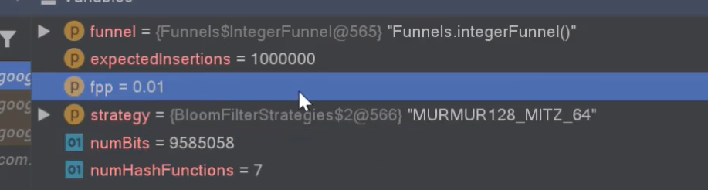

不同的误判率，布隆过滤器的空间与哈希函数就不同。

减少误判率，增加哈希函数，算出的哈希值也就越多，降低相同哈希值的概率，那么空间就会越大。

##### 缓存空对象

当存储层不命中后，及时返回的空对象也将其缓存起来，同时会设置一个过期时间，后下一次访问的时候直接返回一个空对象，保护后端数据库。

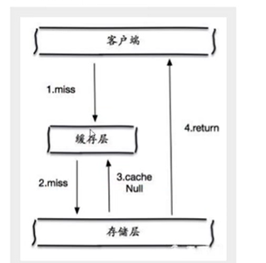

但是这种方法会存在两个问题：

1.这样一来缓存里会存在较多的空对象，比较浪费内存空间。

2.即使对控制设置了过期时间，还是会存在缓存层和数据层会有一段时间窗口的不一致，这对于需要保持一致性的也会有影响。

### 缓存击穿

缓存击穿是指缓存中没有但数据库中有的数据(一般是缓存时间到期)，这时由于并发用户特别多，同时读缓存没有读到数据，又同时去数据库去取数据，引起数据库压力瞬间增大，造成过大压力。

#### 解决方案：

1.设置热点数据永不过期。

2.加互斥锁

#### 与雪崩区别：

击穿是查单个key，雪崩一群key到期了。

## (2次)redis分布式锁:如何解决Redis的并发竞争Key问题

所谓Redis的并发竞争Key的问题也就是多个系统同时对一个key进行操作，但是最后执行的顺序和我们期望的顺序不同！

多个进程都想处理同一个资源。分布式锁就是去控制他们要有序访问。

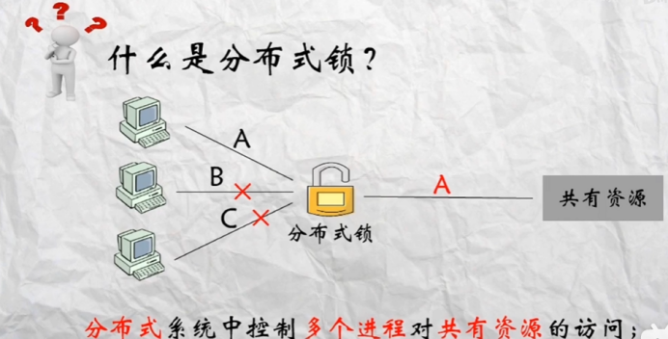

怎么标识资源被占用？通过SET key value NX EX expire-time

Key:锁的标志

Value:记录进程，防止其他进程解锁

NX:不存在才复制

EX：设置过期时间

并且 if(key存在){添加Key} 这必须是原子操作

因为我具体不知道过期时间大小，所以当某个线程获取锁了，会开一个续命线程，当过期时间还剩1/3的时候，会自动重新设置过期时间。

然后获得锁的进程执行完后，进行删除，删除的时候会比较是否是加锁的那个进程，是才会解锁(Del key)。

**比较下Mysql，zookeeper分布式锁**：

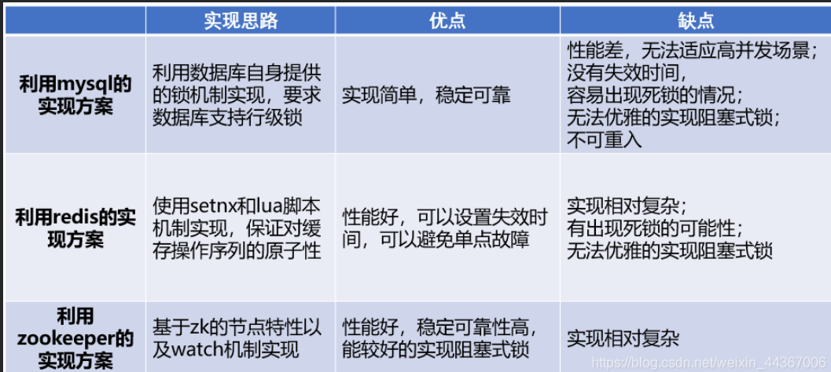

## (1次)如何保证缓存与数据库双写时的数据一致性？



只要用缓存，就可能会设计到**缓存**与**数据库**双储存双写，你只要是双写，就一定会有数据一致性的问题，那么你如何解决一致性问题？

如果要一致，读请求和写请求串行化，串到一个内存队列里去，这样就可以保证一定不会出现不一致的情况。

串行化之后，就会导致系统的吞吐量会大幅度的降低，用比正常情况下多几倍的机器去支撑线上的一个请求。

## Redis的容灾措施

1.持久化

2.集群

## 集群的作用及原理过程

### 集群概念

所谓的集群，就是通过添加服务器的数量，提供相同的服务，从而让服务器达到一个稳定、高效的状态。

其中redis集群中，每个节点称为一个节点，其中有两种类型的节点：主节点，从节点。

大概的方案有两种：1.主从+哨兵。 2.Redis cluster

为什么要使用集群呢？

1.因为单个Redis存在不稳定性。当Redis宕机，就没有可用的服务了。

2.单个redis的读写能力是有限的。

### 主从复制+哨兵

#### 概念

主从复制模型中，有多个redis节点。其中有且只有一个主节点Master。从节点Slave可以有多个。只要网络连接正常，主节点会一直将自己的数据更新同步到Slave,保持主从同步。

特点是：主节点可读，可写。 从节点只读。

因此，主从模型可以提高读的能力，在一定程度上也缓解了写的能力。因为能写节点只有一个，其他读的操作都到从节点了，变相提高了写的能力。

#### 作用：

1.数据冗余：主从复制实现了数据的热备份，是持久化之外的一种数据冗余方式。

2.故障恢复：当主节点出现问题时，可以由从节点提供服务，实现快速的故障恢复。实际上是一种服务的冗余。

3.负载均衡：在主从复制的基础上，配合读写分离，可以由主节点提供写服务，由从节点提供读服务，分担服务器负载；尤其是在读多写少的场景，通过多个从节点分担负载，可以大大提交Redis服务器的并发量。

4.高可用：哨兵机制保证Redis的高可用。

主从复制产生短暂的数据延迟是允许的，但是保证最终的一致性

#### 主从复制(数据同步)原理过程：

Slave启动成功连接到master后会发送sync同步命令

Master接到命令，启动后台的存盘进程，同时收集所有接收到的用于修改数据集的命令，在后台执行完毕之后，master将传送整个数据文件到slave,并完成一个完全同步。

其中涉及到全量复制和增量复制，他们是相辅相成的。

**全量复制：**

1.master会启动一个后台线程，生成一份RDB快照文件发给slave.

2.同时把客户端后续收到的写命令缓存在内存汇总。

3.slave收到文件后先写入本地磁盘，然后再从本地磁盘加载到内存中。

4.最后master会将内存中缓存的写命令发送给slave，slave再来同步这些数据。

**增量复制：**

1.如果全量复制过程中，master-value网络连接断掉，那么salve重新连接Master时，会触发增量复制

2.master会根据slave发送的同步请求中的offeset，在backlog中查找到部分丢失的数据，发送给slave。

其中slave不会处理过期的key，只会等待master过期通知。

如果只有主从复制，当master宕机时，需要运费人工将slave节点切换成master。这在生产环境是不可接受的，在这过程中系统可能无法使用。所以需要有一个机制，当Master宕机时能自动进行主从切换，应用程序无感知，继续提供服务。于是Redis官方就提供了一个方案：哨兵模式。

#### 哨兵模式

**哨兵模式**就是在主从基础上增加了哨兵节点，哨兵节点不存储业务数据，它负责监控主从节点的健康，当主节点宕机时，它能及时发现，并自动选择一个从节点，将其切换成主节点。为了避免哨兵本身成为单点，哨兵一般也由多个节点组成。

作用：

1.监控：哨兵不断的检查master和slave是否正常的运行。

2.通知：当监控的某台Redis实例发生问题时，可以通过API通知系统管理员和其他的应用程序。

3.自动故障转移：如果一个master不正常运行了，哨兵可以启动一个故障转移进程，将一个slave升级成为master，其他的slave被重新配置使用新的master，并且应用程序使用Redis服务端通知的新地址。

4.配置提供者：哨兵作为Redis客户端发现的权威来源：客户端连接到哨兵请求当前可靠的master的地址。如果发生故障，哨兵将报告新地址。

如果只有主从复制，当master宕机时，需要运费人工将slave节点切换成master。这在生产环境是不可接受的，在这过程中系统可能无法使用。所以需要有一个机制，当Master宕机时能自动进行主从切换，应用程序无感知，继续提供服务。于是Redis官方就提供了一个方案：哨兵模式。

### Redis Cluster

#### 概念

为什么要采用该方案，因为主从+哨兵会造成节点数据冗余(多了哨兵节点)。

Redis Cluster按照分区规则把数据分到若干个子集当中，其特点为：

1.动态扩容和缩容，保证数据不冗余，且吞吐量大。

2.自动数据分片，每个mater节点存放一部分数据

3.提供内置的高可用支持，允许部分master节点宕机

#### 数据分片方案

客户端： 客户端使用一致性哈希算法去决定键应当分布到那个节点

中间层： 将客户端请求发送到代理上，有代理转发请求到正确的节点上

服务层： hashslot算法

hashslot算法：redis cluster 有固定的2^14的哈希槽(槽位太多会导致心跳包过于庞大，网络传输压力大)，对每个key计算CRC16的值(该算法可以产生的hash值有16bit，可以产生2^16个值)，然后对2^14次方取模计算卡槽位置，每个卡槽位置可以存放多个key。即使有任何一台机器宕机，其他master中的缓存是不受影响的，失效的节点重新分配就可以了。

#### 一致性哈希算法

为了解决普通哈希算法横向添加节点时，造成大量数据重建的问题。因为如果采用普通哈希算法的话，原来是3台服务器，结果是对3取模，如果现在加到4台那么是对4取模了。原来服务器的数据都会失效！因为取模规则不一样了，那么去访问的服务器都变了。比如以前的6会去访问6%3=0,然后现在却去访问6%4=2了，肯定东西都不一样了。

所以采用了**哈希环**，每个请求来的时候去找对应的节点是按照顺时针的方法找到离自己最近的。这样的话增加节点的时候，只会一部分数据失效。一般节点数比哈希环的节点少，可能会出现hash偏移的情况，几个节点靠的非常近，会导致大多数请求只打到一个节点去，导致节点不均匀，进而容易导致系统崩溃。因此采用**虚拟节点**，将物理节点映射出多个虚拟节点，这样就可以均匀分布。缓存读取的过程就变为了：先去找虚拟节点然后再找到真实节点。

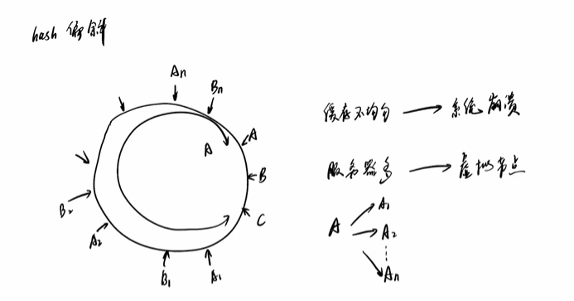

#### 高可用，故障检测

主要是基于gossip协议的故障检测。

通过节点间内部通信，使得每个节点的信息互通。如果当master宕机，所属的slave会去尝试选举，期望成为新的master。过程是这样的：

1.slave发现自己的master的状态变为了fail

2.将自己记录的选举轮次标记加一，并广播通知给其他的节点

3.其他的master节点响应，判断请求者的合法性，并发送结果

4.尝试选举的slave收集master返回的结果，收到超过一半的master的同意就会变为新的master。

5.广播消息通知其他集群节点。

## Redis扩容内存

首先为什么扩容？扩容肯定是因为内存满了，看因为撒？

1.如果是垃圾数据导致内存满了，那我们就要设置内存淘汰策略了，将一些无用的淘汰，保证我们的内存可用。

2.Redis仅支持单实例，内存一般最多10~20GB。对于内存动辄100~200GB的系统，就需要通过集群来支持了。Redis集群有三种方式：客户端分片、代理分片、RedisCluster。

**客户端分片：**

通过业务代码自己实现路由

优势：可以自己控制分片算法、性能比代理的好

劣势：维护成本高、扩容/缩容等运维操作都需要自己研发

**代理分片：**

代理程序接收到来自业务程序的数据请求，根据路由规则，将这些请求分发给正确的Redis实例并返回给业务程序。使用类似Twemproxy、Codis等中间件实现。

优势：运维方便、程序不用关心如何链接Redis实例

劣势：会带来性能消耗（大概20%）、无法平滑扩容/缩容，需要执行脚本迁移数据，不方便(Codis在Twemproxy基础上优化并实现了预分片来达到Auto Rebalance)。

**Redis Cluster：**

优势：官方集群解决方案、无中心节点，和客户端直连，性能较好

劣势：方案太重、无法平滑扩容/缩容，需要执行相应的脚本，不方便、太新，没有相应成熟的解决案例

# JAVA虚拟机（JVM）

## JVM、JDK与JRE的通俗解答

### JVM

JVM是运行JAVA**字节码**的虚拟机。JVM有针对**不同系统**的特点实现，目的是使用**相同**的字节码，他们会给出**相等的结果**。

#### 什么是字节码？采用字节码的好处是什么？

在Java中，JVM可以理解的代码叫做字节码(拓展名为.class)，他不面向**任何处理器**，只**面向虚拟机**。Java语言通过字节码的形式，在一定程度上解决了传统语言执行效率低的问题，同时又保留了解释型语言可移植的特点。所以Java程序运行时比较高效，而且，由于字节码并不针对一种特定的机器，因此，Java程序不用重复编译便可在多种不同的操作系统的计算机上运行。

Java程序从源代码到运行一般有下面3步：

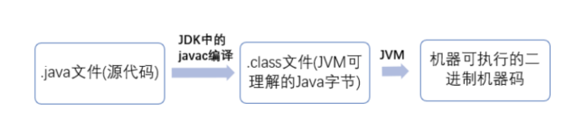

需要注意的是.class到可执行的二进制机器码的过程中，JVM有两种方式，一种是解释器，一种是JIT编译器。如果是热点程序会走JIT编译器，否则走解释器。

**总结**：

Java虚拟机是运行Java字节码的虚拟机。JVM有针对不同系统的特定实现，目的是用相同的字节码，能出相同的结果。不同系统的JVM实现了Java语言的“一次编译多次运行”的关键所在。

### JDK和JRE

JDK是Java Development Kit，它是功能齐全的Java SDK(软件开发工具包)。它拥有JRE所拥有的一切，还有编译器(javac)和工具（如javadoc和jdb）。他能够创建和编译程序。

JRE是Java运行时环境。他是运行**已编译Java程序**所需的所有内容的集合，包括Java虚拟机(JVM),Java类库，java命令和其他的一些基础构建。但是，他不用用于创建新程序。

如果你只是为了运行下Java程序的话，那么你只需要安装JRE就可以了。如果你需要进行一些Java编程方向的工作，那么你就需要安装JDK。但是，这也不是绝对的。有时，即使你不打算在计算机进行任何Java开发，但仍需要安装JDK。例如，如果要使用JSP部署Web应用程序，因为应用程序服务器会将JSP转换为Java servlet，并且需要使用JDK来编译servlet。

## JAVA内存区域(运行时数据区)

Java虚拟机在执行Java程序的过程中会把它管理的内存分成若干个不同的数据区域。JDK1.8和之前的版本略有不同，下面会介绍到。

### JDK1.8之前：

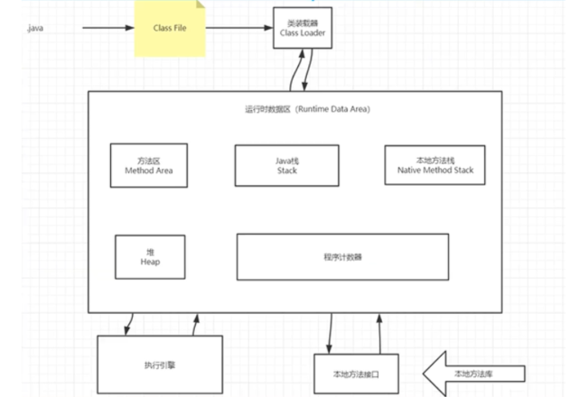

### (1次)JDK1.8：

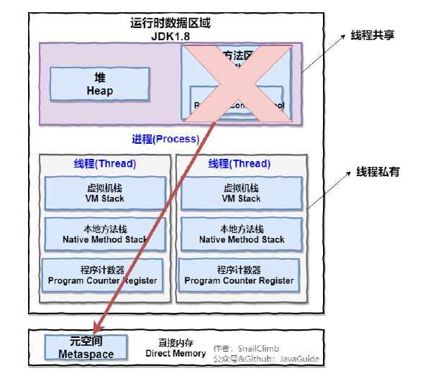

#### 线程私有的：

1.虚拟机栈

2.本地方法栈

3.程序计数器

#### 线程共有的：

1.堆

2.方法区

3.直接内存（非运行时数据区的一部分）

#### 程序计数器

程序计数器用来存储指向下一条字节码指令的地址，也就是即将要执行的字节码指令。分支、循环、跳转、异常处理、线程恢复等功能都需要依赖这个计数器来完成。

总结来两点说：

1.字节码解释器通过改变程序计数器的大小来依次**读取指令**。

2.在当前线程中，保存程序指令执行的位置，方便再次切回线程后继续执行。

**注意**：程序计数器是唯一一个不会出现OOM错误的内存区域，它**随着线程**的消亡而消亡，随着线程的创建而创建。

原因：

程序计数器是一块较小的内存空间，可以看做是当前线程所执行的字节码(.class)的行号指示器。**字节码解释器工作时通过改变这个计数器的值来选取下一条需要执行的字节码指令**。

另外，为了**线程切换**后能**恢复到正确**的执行位置，每条线程都需要有一个**独立的程序计数器**，各线程之间计数器互不影响，独立存储，我们称这类内存区域为**“线程私有”**的内存。

#### JAVA虚拟栈(栈帧)

Java虚拟机栈是由一个一个**栈帧**组成，每个栈帧都有**局部变量表，操作数栈，动态连接，方法返回地址**，调用函数的所有需要的东西。

Java虚拟机栈也是线程私有的，它的生命周期和线程相同，描述的是Java方法执行的内存模型，每次方法调用的数据都是通过栈传递的。不会被垃圾回收，运行完后自己就会弹出。随着线程的创建而创建，随着线程的死亡而死亡

**操作数栈**：操作数栈主要用于保存计算过程的中间结果，同时作为计算过程中变量临时的存储空间。

**动态链接**：指向该栈帧的常量池中的引用，持有这个引用是为了支持方法调用过程中的动态链接

Java方法有两种**返回方式**：

1.return方式

2.抛出异常

不管哪种返回方式都会导致栈帧被弹出。

**如何调用方法/函数？**

每一次函数调用都会有一个对应的栈帧压入java栈，每一个函数调用结束后，都会有一个栈帧被弹出。

#### 本地方法栈

本地方法栈所发挥的作用非常相似，区别是：虚拟机栈是为虚拟机执行Java方法(也就是字节码)服务，而本地方法栈则是为虚拟机使用到的Native方法服务。在HotSpot虚拟机中和Java虚拟机栈合二为一。

本地方法被执行的时候，在本地方法栈也会创建一个栈帧，里面包含一个方法所需要的东西(局部变量表，操作数栈，动态连接，方法返回地址)

出现的错误也跟虚拟机栈一样。

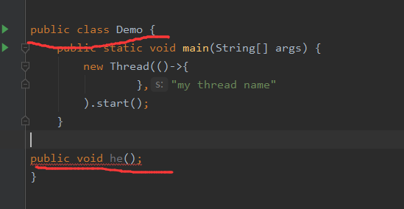

我们在普通类中，写入了方法都需要写方法体的。但是加入了Native关键字就不用写方法体

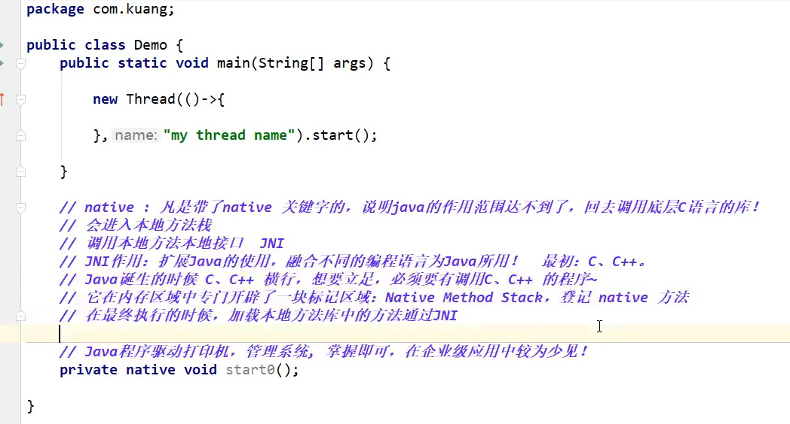

因为带了native关键字的说明java的作用范围达不到了，他会去调用c语言的库

会进入本地方法栈，调用本地方法接口JNI

JNI作用：**拓展**JAVA的使用，拓展其他的语言接口为java**所用**，比如：c/c++

为什么要有这个呢？这就要谈及历史了。当Java才出世的时候，C/C++横行程序界，所以为了抱大腿，所以java专门开一个栈去配合C++演出。

在最终的执行中，都是本地方法栈去执行通过JNI接口。

#### 堆(逃逸分析,JIT编译)长

堆是线程共享的一片最大区域。类加载器读取了类文件后，一般会把上面东西放到堆中。类，方法，常量，变量。

Java世界中的对象几乎都在堆中创建与回收，这样的操作是对系统的开销非常大。所以JIT编译和逃逸分析就出来。

JIT编译：叫“即时编译”，某段代码第一次被执行时进行编译。说到编译器就要与解释器一起比较了。

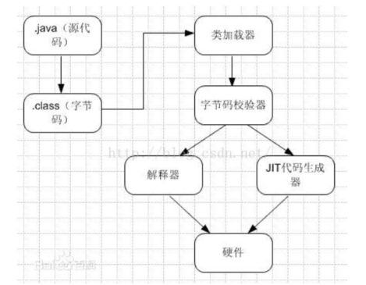

当java文件成了字节码了，然后jvm里面一般是有解释器和编译器。

我们可以把解释器想做一个黑盒子，进入一堆代码，返回我们需要的结果。我们每次来了程序调用解释器，解释器运行后返回结果，很有**可能调用的相同的代码**(比如**循环**)，所以我们编译器就起作用了，将热点程序编译成本地代码，我们就直接执行本地代码，就不用一条条解释了。

本地代码又是什么呢？不同操作系统的机器码是不一样的。之所以JAVA能有那个响亮的口号”一次编译，到处运行”，是因为JVM里面的解释器。解释器将源代码解释成当前系统的机器码，不同版本的JVM对应着不同的系统。所以只要系统中下载了JVM，其他系统的java随便运行。但是每条解释也没有编译好的代码快啊。所以就有了jit编译。

那么问题来了。到底选用解释器还是jit编译器。那就看是否为热点程序，如果只有一条那肯定是解释器快了。

判断是否热点程序的**两个方法**：

1.基于采样的热点探测：周期检查每个线程的栈顶方法，经常出现的方法，就是“热点方法”

2.基于计数器的热点探测：为每个方法建立计数器，统计执行方法的次数，超过一定的次数就认为它是”热点方法” 。包含两个计数器：(1)方法调用计数器；(2)回边计数器。

逃逸分析：当一个**对象**在方法中被定义后，它可能被外部方法引用，例如作为调用传入参数传递到其他方法中，称为方法逃逸；有些可能被其他线程访问到，譬如赋值给类变量或者在其他线程中访问的实例变量，称为线程逃逸。

逃逸分析能分析出一个对象会不会逃逸到方法或线程之外，如果不会发生逃逸，那么就会进行一些高效的优化：

1.栈上分配(针对方法逃逸)：将不会逃逸的对象分配到栈上，对象随着方法的结束而结束，减少GC系统的压力

2.同步消除(针对线程逃逸)：如果其他线程不访问该对象，那么我们可以把同步措施取消掉

3.标量替换：将对象的一个聚合产物分解成多个基本成员变量。这个方法不是创建对象了，直接创建对象里面的成员变量到栈上分配与读写。

Java堆是GC系统的主要区域，现代收集器都是采用分代垃圾收集算法，所以Java堆还可以细分为：新生代和老年代；再细分：Eden、From Survivor、To Survivor空间。进一步的划分目的是为了**更好地回收内存**，或者更快分配内存。

JDK7以及之前，堆内存通常被分为下面三个部分：

1.新生代内存

2.老生代

3.永生代

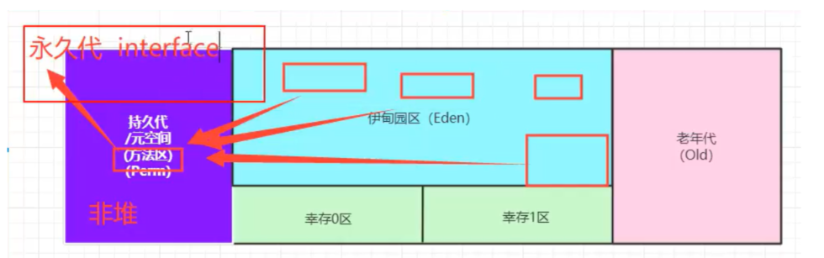

JDK8版本之后方法区(HotSpot的永久代)被彻底移除了,取而代之是元空间，元空间使用的是直接内存。因为(1)**永久代**被JVM设定了一个**大小限制**，而元空间直接使用的**直接内存**受本机可用内存的限制，但是内存溢出的可能性大大减少。(2)JDK8，合并HotSpot和JRockit的代码时，JRockit没有永久代，合并后也没有必要开一个额外的设置。

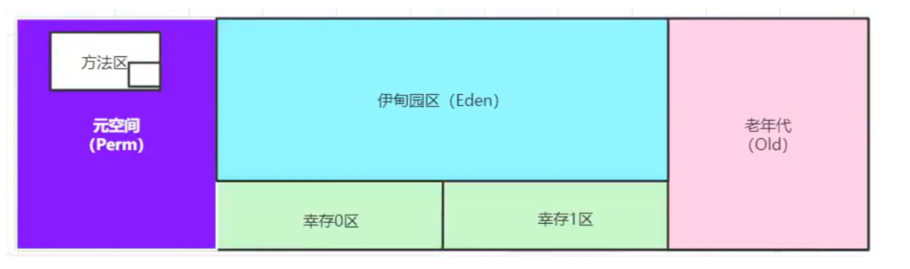

大部分的情况，对象都会现在Eden区域分配，然后进行了一次新生代垃圾回收，如果对象还活着，就进入进入幸存区0或1，并且年龄还会+1，当它的年龄增到一定程度(默认15岁)，就会到老年代。对象晋升到老年代的年龄阈值：可以通过 -XX：MaxTenuringThreshold来设置。

其中还有一个动态对象年龄判断，如果幸存区中相同年龄的对象所有大小之和超过了幸存区的空间一半，那么大于等于该年龄的对象直接进入老年区，无需等到默认年龄。

堆中的最容易出现的是OOM，但是还是有多种形式：

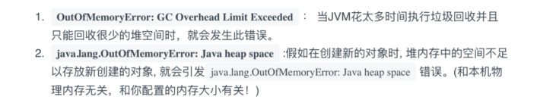

#### 方法区

方法区是被所有线程共享的，所有字段和方法字节码，以及一些特殊方法，如构造函数，接口代码也在此定义，简单说，所有定义的方法的信息都保存在该区域，此区域属于共享区域。

**静态变量**(static)、**常量**(final)、**类信息**(构造方法、接口定义、Class加载模板)、运行时的常量池存在方法区中，但是存在堆内存中的实例变量和方法区无关

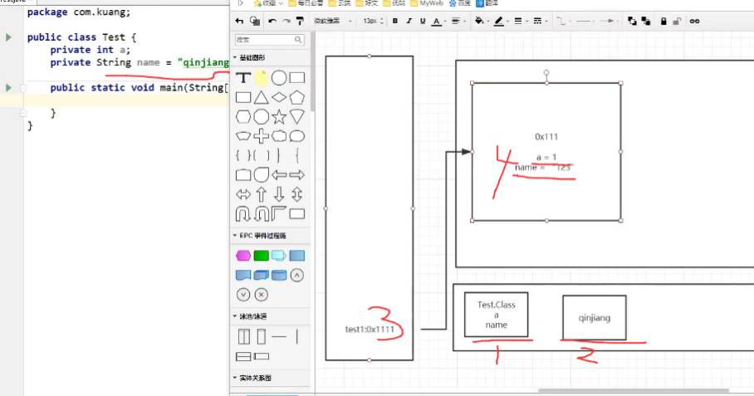

**调用方法的过程：**

1.先将类模板加载，

2.将默认的成员加载到常量池，

3.调用方法

4去堆进行赋值操作，如果没有赋值，从常量池取

**运行时常量池**：

运行时常量池是方法区的一部分，Class文件中除了有类的版本、字段、方法、接口等描述信息，还有常量池表(用于存放编译期生成的各种**字面值**和**符号引用(检查对象是否引用)**)

因为常量池是方法区的一部分，自然会收到方法区内存的限制，所以当常量池无法再申请到内存时抛出OutOfMemoryError错误

#### 直接内存

直接内存并不是虚拟机运行时数据区的一部分，也不是虚拟机规范中定义的内存区域，但是这部分内存也被频繁地使用。而且也可能导致OutOfMemoryError错误。

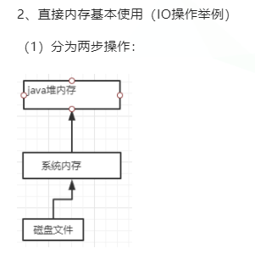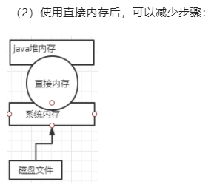

JDK1.4中新加入的**NIO**(New Input/Output)类，引入了一种基于**通道**和**缓存区**的I/O方式，它可以直接使用Native函数库直接分配堆外内存，然后通过一个存储在Java堆中的DirectByteBuffer对象作为这块内存的引用进行操作。这样就能在一些场景中显著提高性能，因为避免了在**Java堆**和**Native堆**之间的**来回复制数据**，Java堆直接通过一个引用快速解决操作。

## Java对象创建的过程

### STEP1：类加载检查

虚拟机遇到一条new指令的时候，首先去常量池中检查该对象的符号引用，并检查该引用是否被加载过、初始化过、解析过。如果没有，就要去执行类加载过程。

### STEP2：分配内存

在类加载检查通过后，接下来虚拟机将为新生对象分配内存。对象所需的内存大小在类加载完成后便可确定。**分配**方式有**两种**：”**指针碰撞**”和“**空闲列表**”两种，选择那种分配方式由Java**堆是否规整**决定，而Java堆**是否规整**又由所采用的**垃圾收集**器**是否带有压缩整理**功能所决定。

#### 指针碰撞：

适用场合：堆内存规整(没有内存碎片)的情况(复制算法，标记压缩算法)

原理：用过的内存全部整合到一边，其中用一个指针来分隔，来了一个新对象，指针往没有用过内存的地方移动。

GC收集器:serial(标记压缩),parallel(serial的多线程版本)

#### 空闲列表

使用场合：堆内存不规整,有内存碎片(标记清楚算法)

原理：虚拟机会维护一个列表，该列表中会记录那些内存块是可用的，在分配的是偶，找一块足够大的内存块来创建对象实例，然后更新列表。

#### 内存分配并发问题

在创建对象中，我们肯定不能允许另外的线程来干扰，就比如你女票被男的骚扰了，你爽吗？所以我们虚拟机在创建对象的时候要保证线程安全。通常也有两种方式来保证创建对象是线程安全的：

##### CAS+失败重试：

CAS是乐观锁的一种实现。乐观锁是指，它每次都假设没有其他线程来干扰的，如果有线程干扰，那就重新创建，直到创建成功。这样可以保证更新操作的原子性。

##### TLAB:

为每一个线程预先在Eden区域分配一块内存，首先TLAB分配，对象的需要的内存大于了TLAB提供的，再采用CAS进行内存分配。

### STEP3：初始化零值

当内存分配完成后，虚拟机需要将分配到的内存空间都初始化为零值(不包括对象头)，这一步操作保证了对象的实例字段在Java代码中可以不赋初值就直接使用，程序能访问到这些字段的数据类型所对应的零值。就跟有些成员变量你赋值了，有些没有赋值，那么那些没有赋值的就是Null的道理是一样的。

### STEP4：设置对象头

初始化完成后，我们需要一个东西去辨认我们这个新创建对象的一些信息。很多事物的基本信息都存在什么头，比如http，它的大概属性都会存在信息头中，比如请求方式之类的。当然我们这个新创建对象也是一样的，我们就用**对象头**来存储对象是那个**类的实例**、类的**元数据信息**、对象的**哈希码**、对象的**GC分代年龄**等信息。

### STEP5：执行init方法

经过上面4步操作后，我们从虚拟机的角度来看，一个新的对象已经产生了，但从Java程序中，对象创建好了，我们都一般还有构造函数去初始化值，所以<init>方法就起作用了，把对象按照程序员的意愿来进行初始化，这样5步才算把一个真正可用的对象完全产生出来。

## 类加载器：双亲委派机制(类加载过程)

### 做什么的？类加载器类型

类的加载指的是将类的.class文件中的二进制数据读入到内存中，将其放在运行时数据区的方法区内，然后在堆区创建一个 java.lang.Class对象，用来封装类在方法区内的数据结构。

**作用：**

1.加载.class文件；2.根据父级优先原则，决定一个类由谁加载；3.将Class文件解析成JVM认识的结构。

**类型：**

1.启动类(根)加载器：最顶层的加载类，主要负责加载核心的类库(java.lang.\*等)。

2.扩展加载器：它负责加载\ext目录中的一些扩展的jar包。

3.应用程序加载器：面向我们用户的加载器，负责加载当前应用classpath下所有的jar包和类。

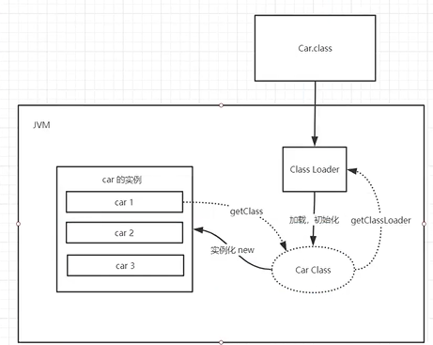

New是具体的实例有多个 class是模板只有一个

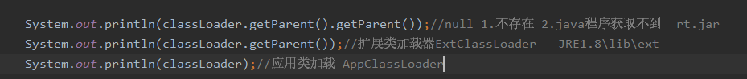

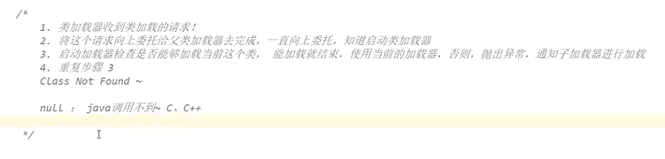

### 类加载的三大特性：

**委托性**:每个类中都有一个自己的类加载器的属性，这也就是为什么可以通过Student.class.getClassLoader()来获取自己的类加载器。当一个类加载器要加载一个类时，它会先委托自己的父类加载器来加载，只有当父加载器无法加载类时，才会自己去加载。例如我们写了一个类Student,它的类加载器是System ClassLoader,它首先会委托给它的父加载器即Extension ClassLoader,然后Extension ClassLoader又会委托给它的父加载器BootStrap ClassLoader,启动类加载器无法加载这个类，交给拓展类加载器，拓展类加载器也无法加载，然后才轮到系统类加载器进行加载。

**可见性**：可见性指的是父加载器无法利用子加载器加载的类，而子加载器可以利用父加载器加载的类。

**单一性**:一个类只会被一个类加载器加载一次，不会被重复加载。

### 类加载过程

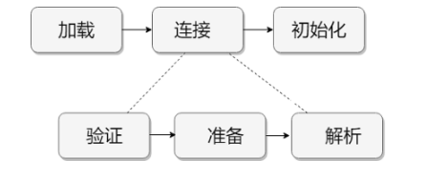

#### 加载：

将class字节码文件加载到内存中，并将这些数据转换成方法区中的运行时数据（静态变量、静态代码块、常量池等），在堆中生成一个Class类对象代表这个类（**反射原理**），作为方法区类数据的访问入口。

#### 连接

将Java类的二进制代码合并到JVM的运行状态之中。  
**• 验证**  
确保加载的类信息符合JVM规范，没有安全方面的问题。  
**• 准备**  
正式为类变量(static变量)分配内存并设置类变量初始值的阶段，这些内存都将在方法区中进行分配。注意此时的设置初始值为默认值，具体赋值在初始化阶段完成。  
**• 解析**  
虚拟机常量池内的符号引用替换为直接引用（地址引用）的过程。

#### 初始化

初始化阶段是执行类构造器<clinit>()方法的过程。类构造器<clinit>()方法是由编译器自动收集类中的所有类变量的赋值动作和静态语句块(static块)中的语句合并产生的。

当初始化一个类的时候，如果发现其父类还没有进行过初始化、则需要先初始化其父类。

虚拟机会保证一个类的<clinit>()方法在多线程环境中被正确加锁和同步。

**触发初始化的条件：**

1. 遇到new的指令

2.使用反射

3.初始化一个类的时候，父类没有进行初始化，先会初始化父类

以下条件**不会触发**初始化条件：

1. 引用一个类的常量也不会触发类的初始化

2. 子类引用父类的静态字段，不会导致子类初始化

### 双亲委派机制：

应用类加载器收到类加载的请求，自己先不会去加载该类，而是把这个请求委托给父类的加载器执行，直到根类加载器，加载的时候是从根加载器到应用加载器，也就是说，如果根加载器没有这个类，就去他的子代找，子代还没有就抛出异常了。

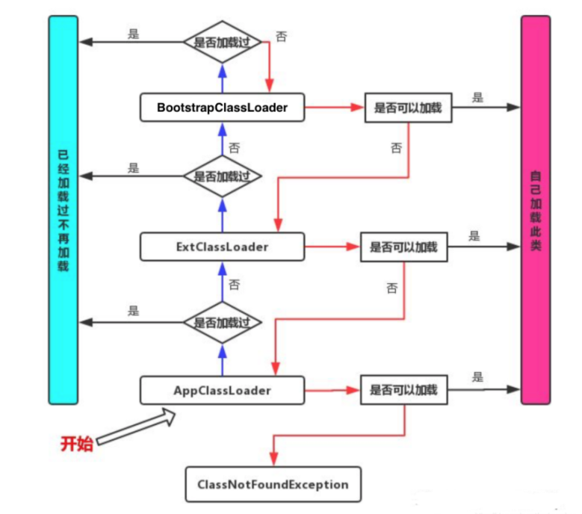

### 为何要采用类加载，好处

好处：

1.防止核心库被修改，比如用户自己写了一个Object类，放在了classPath中，那系统会出现多个不同的Object类，Java类型体系中最基础的行为就无法保证了，应用程序也会变得一片混乱。

2.避免类的重复加载：当父ClassLoader已经加载了该类的时候，就不需要子ClassLoader再加载一次

### 怎么打破双亲委派

#### 自定义类加载器

因为Java中提供的默认ClassLoader,只加载指定目录下的jar和class,如果我们想加载其它位置的类或jar时，需要定义自己的ClassLoader。

定义自已的类加载器分为两步:

1、继承java.lang.ClassLoader

2、重写父类loadClass方法和findClass方法

Tomcat就是一个典型的例子去自定义类加载器，主要目的是tomcat 应用服务器，上面部署着许多独立的应用，同时他们拥有许多同名却不同版本的类。要区分不同版本的类当然是需要每个应用都拥有自己独立的类加载器了，否则无法区分使用的具体是哪一个。

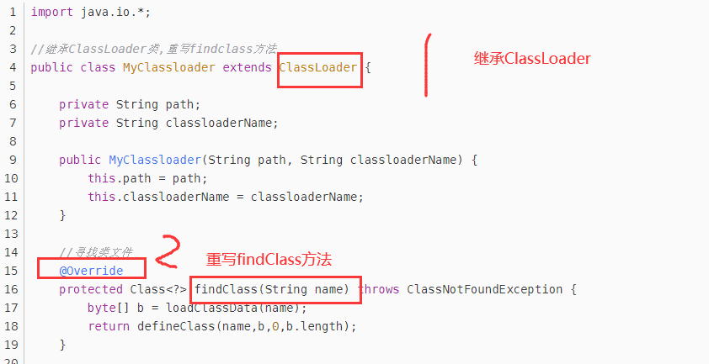

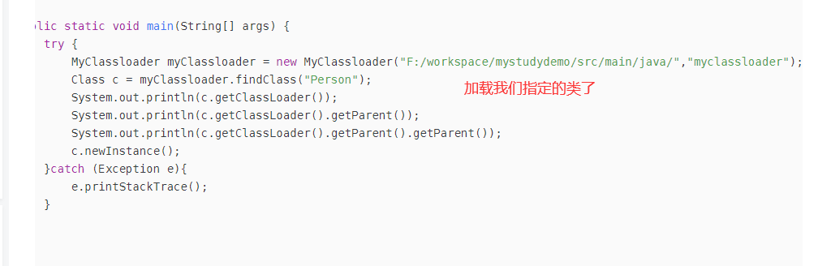

#### 使用线程上下文类加载器；

我们用整个mysql的驱动加载过程:

第一，获取线程上下文类加载器，从而也就获得了应用程序类加载器（也可能是自定义的类加载器）。

第二，从META-INF/services/java.sql.Driver文件中获取具体的实现类名“com.mysql.jdbc.Driver”。

第三，通过线程上下文类加载器去加载这个Driver类，从而避开了双亲委派模型的弊端，实现了父级类加载器加载子类加载器中的类。

## 对象的访问定位有哪两种方式？

我之前讲了创建对象，现在已经有对象了，那我们怎么去访问与使用呢？我们的Java程序通过栈上的reference数据来操作堆上的具体对象。对象的访问方式有虚拟机实现而定，目前主流的访问方式有①**使用句柄**和②**直接指针**两种：

### 句柄：

如果使用句柄的话，那么Java堆中将会划分出一块内存来作为句柄池，reference中存储的就是对象的句柄地址，而句柄中包含了对象实例数据与类型数据各自的具体地址信息；

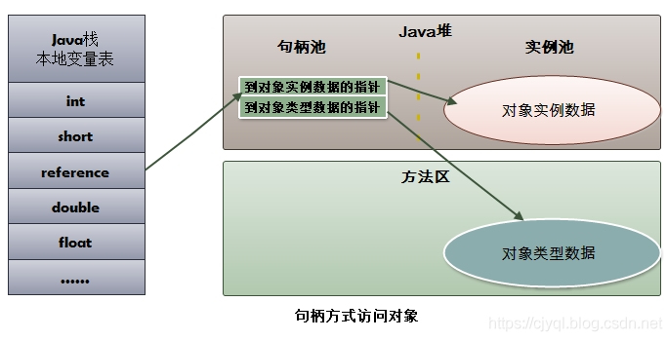

### 直接指针访问方式：

Reference中直接存的就是Java堆中的对象实例数据，然后堆中空间里有指向对象类型数据的地址。

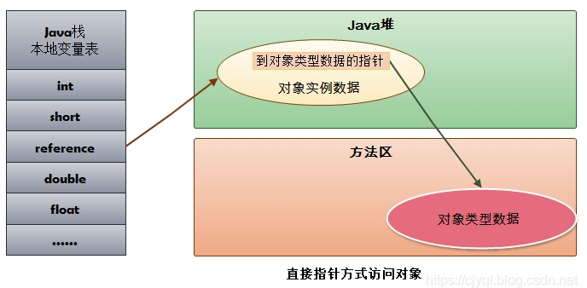

### 对比：

使用句柄的好处是reference中存储的是稳定的句柄地址，在对象被移动时指挥改变句柄中的实例数据指针，而reference本身不需要修改。使用直接指针访问方式最大的好处就是速度快，节省了一次指针定位的时间开销。Hotspot默认的时直接指针。

## JVM(堆)内存分配和回收(几个代之间的GC处理)

JVM内存分配是在堆内存上面进行分配，堆内存主要分为以下几个部分：新生代和老年代(第三个内存元空间属于非堆)；新生区细分为：Eden、From Survivor、To Survivor空间。进一步的划分目的是为了**更好地回收内存**，或者更快分配内存。



**大部分的情况，对象都会现在Eden区域分配**，然后进行了一次新生代垃圾回收，如果对象还活着，就进入幸存区，并且年龄还会+1，当它的年龄增到一定程度(默认15岁)，就会到老年代。对象晋升到老年代的年龄阈值：可以通过 -XX：MaxTenuringThreshold来设置。

其中还有一个动态对象年龄判断，如果幸存区中相同年龄的对象所有大小之和超过了幸存区的空间一半，那么大于等于该年龄的对象直接进入老年区，无需等到默认年龄。

回收的时候分为轻GC和重GC是指，当我的**伊甸园区**的内存**满**了，会触发一次**轻GC**，将能够活下来的对象给**幸存区**，此时伊甸园区内存就清空了，继续运行，直到**新生区**(伊甸园+幸存区)的内存满了就进行**重GC**，将新生区清空，进入**老年区**。如果新生和老年区都满了，就OOM了。

Minor GC具体流程：

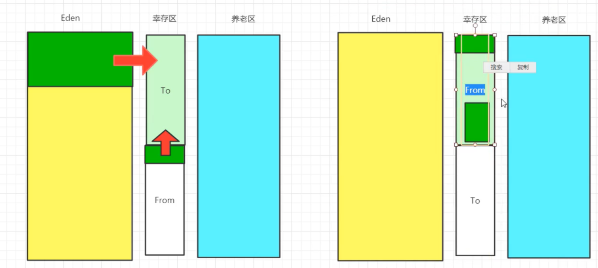

Eden区可以存活的对象给to区，from区也给to区；然后先对象集中在左图的to区，因为谁空谁是to，所以以前的from区变为to区，下次一起又进行Minor GC的时候，就往右图的to放对象了。这样幸存区中是没有内存碎片的。

如果其中From+Eden的对象大于了To区那么会进行**Minor GC**，有超过合格年龄的会进入老年区；**Major GC**会在老年代满的时候进行清理；**Full GC**会清理新生区和老年区：1.System.gc;2.伊甸园区进入存活区放不下，去老年区也放不下；3.gc线程与用户线程同时执行，那么用户线程依旧可能同时产生垃圾，如果垃圾较多无法放入预留空间；4.新生代的晋升平均大小是大于老年代的剩余空间。

为什么有**垃圾回收**，还会有**OOM**，因为有些引用是强引用，我们不能回收，还有一些对象引用了强引用的对象，这样不能回收。因此慢慢堆积多了，就OOM了。

## 垃圾收集有哪些算法，各自的特点？

### 标记-清除算法(两个问题)

见文知意，这个算法肯定有“标记”与“清除”两个阶段。

第一步：扫描，标记出不需要清除的对象

第二步：对没有标记的对象，进行清除

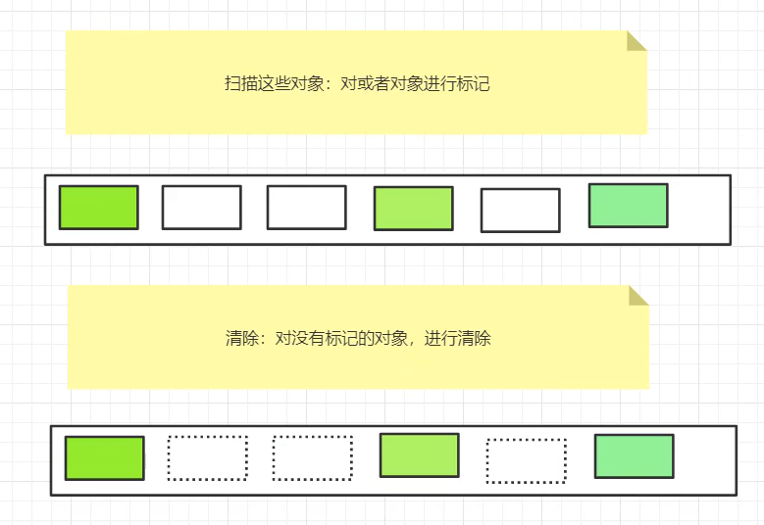

1.效率问题(扫描了两次，浪费时间)

2.空间问题(产生了大量的内存碎片)

### 复制算法(解决效率问题)

复制算法为了解决效率问题。它将内存分为大小一样的两块，每次使用其中的一块，当一块使用完后，将存活的复制到另外一块去，再把使用的空间一次清掉。在JVM应用中是新生代，谁空谁to。

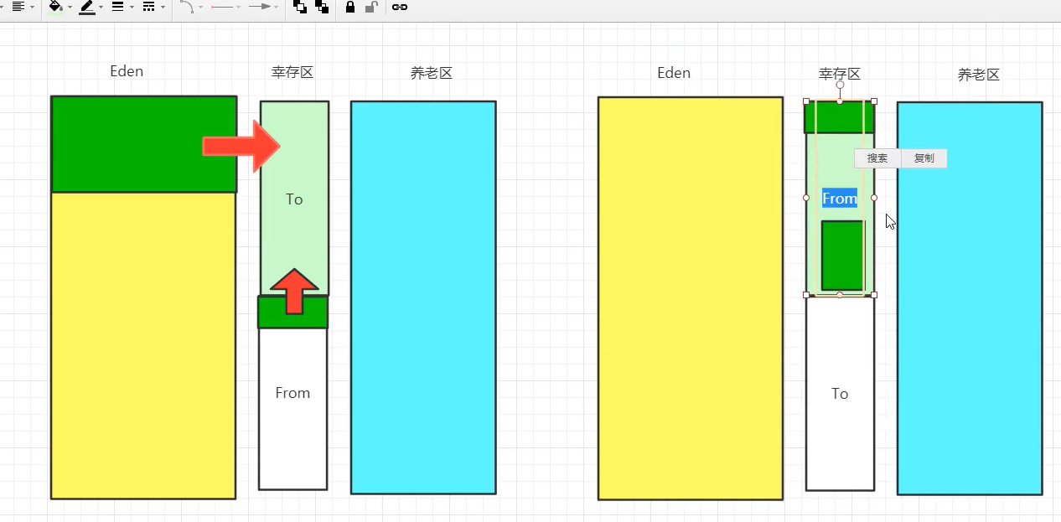

### 标记-压缩算法(解决内存碎片)

比标记-清除算法多了一步：压缩，将零散的对象都压缩在一起。

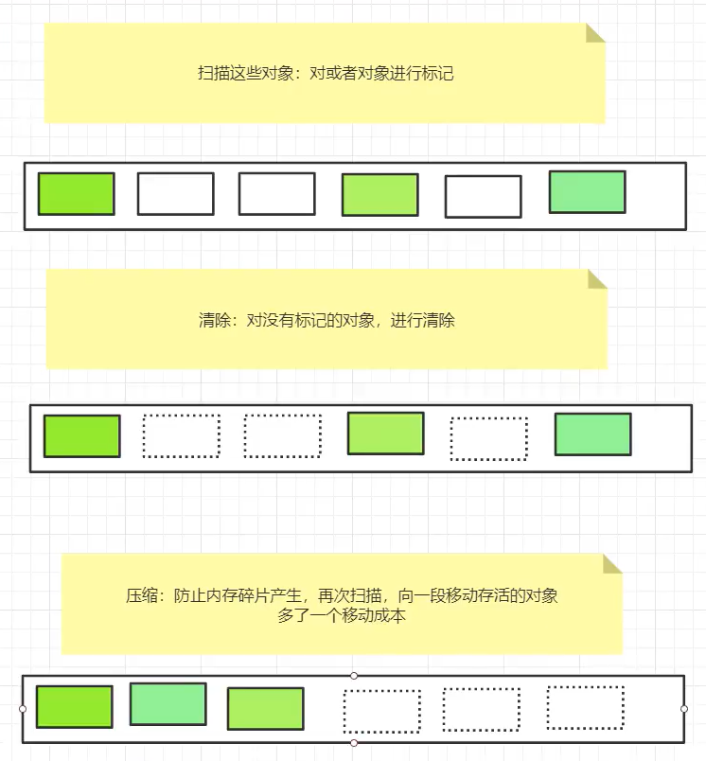

### 分代收集算法

当前的虚拟机采用的是分代收集算法。因为我们将JVM中堆内存分为了新生区和老年区。这两个区的对象性质不一样，所以适合的算法也不一样。就跟这句话一样只有适合自己的才是最好的。

新生代有大量的对象死去，所以我们选择**复制算法**，因为我们需要复制的成本就很低，只需要把少量的存活对象复制下来即可；老年代的对象存活率比较高，而且没有额外的空间对他进行分配担保，所以我们是选择**标记-清除**或者**标记-压缩**算法。

## 对象的内存分配原则

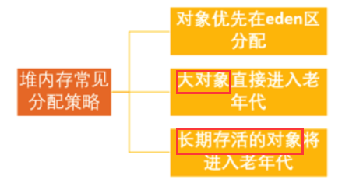

### 对象优先在eden区分配

目前主流的垃圾收集器都是采用分代回收算法，因此需要将堆内存分为新生代和老年代，这样我们就可以根据各个年代的特点选择合适的垃圾收集算法。

大多数情况下，对象在新生代中Eden区分配。当Egen区没有足够空间进行分配时，虚拟机将发起一次Minor GC.

### 大对象直接进入老年代

大对象就是需要大量连续内存空间的对象(比如：字符串、数组)

如果对象比较大，那么复制算法效率就比较低下。

### 长期存活的对象将进入老年代

大部分的情况，对象都会现在Eden区域分配，然后进行了一次新生代垃圾回收，如果对象还活着，就进入进入幸存区0或1，并且年龄还会+1，当它的年龄增到一定程度(默认15岁)，就会到老年代。对象晋升到老年代的年龄阈值：可以通过 -XX：MaxTenuringThreshold来设置。

其中还有一个动态对象年龄判断，如果幸存区中相同年龄的对象所有大小之和超过了幸存区的空间一半，那么大于等于该年龄的对象直接进入老年区，无需等到默认年龄。

## 垃圾收集器及工作原理？

### 收集器集合

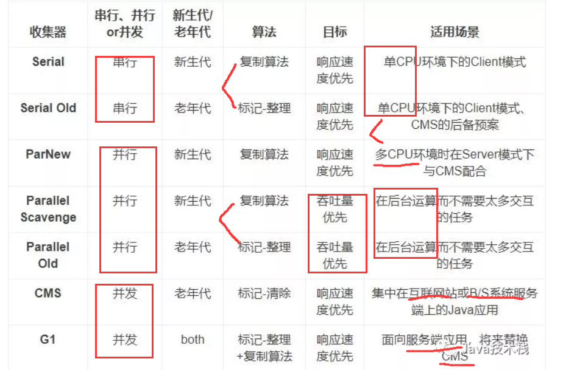

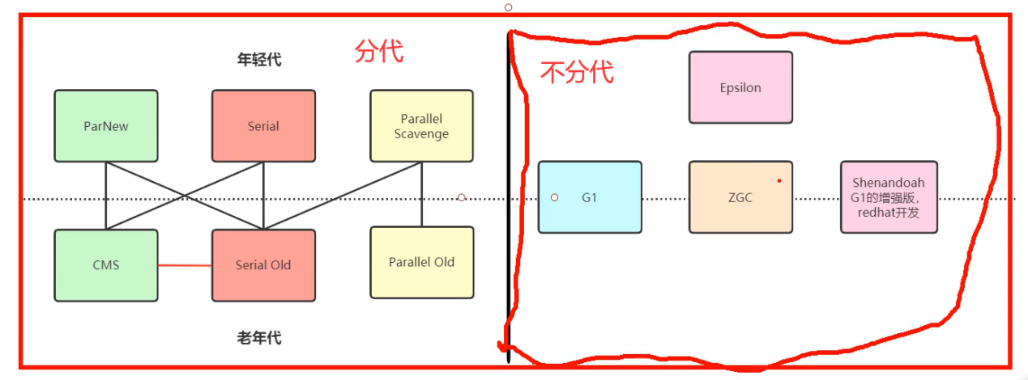

JDK1.8**分代**模型：要清理完新生区后才能让线程的对象进来。

之后**分区**模型：清理了一些空间就让线程的对象进来。

响应时间：从串行升级到并行，

吞吐量：GC线程运行时间，GC线程运行时间越短，应用程序线程时间就越高，那么应用程序时间/总程序运行时间就越大，那就是吞吐越高。执行应用时间的占比更大！

CMS是单次收集时间最短，因为从标记-整理到标记-清除，减少了整理时间。并与应用线程并发处理。

最终目标：增大吞吐量，减少并发垃圾回收时间。 增加线程与核心数。一起并行。

### 工作原理：

1.判断对象是否死亡：引用计数法；可达性算法

2.将存活的对象转移到更久的区。在新生区使用复制算法，因为垃圾比较多，存活下来的对象比较少，复制成本低；老年代的对象存活率比较高，而且没有额外的空间对他进行分配担保，所以我们是选择**标记-清除**或者**标记-压缩**算法。

### Serial&&Serial Old(串行)

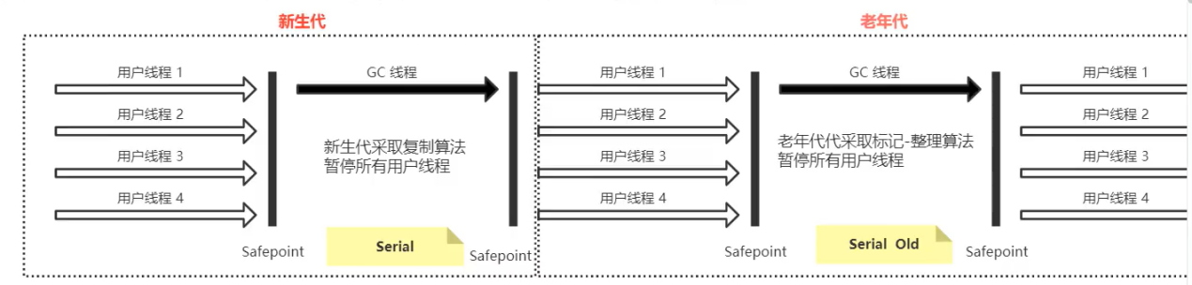

停住所有用户线程，一个GC线程去收集垃圾对象。

### PS&&PO(并行)（Java8默认收集器）

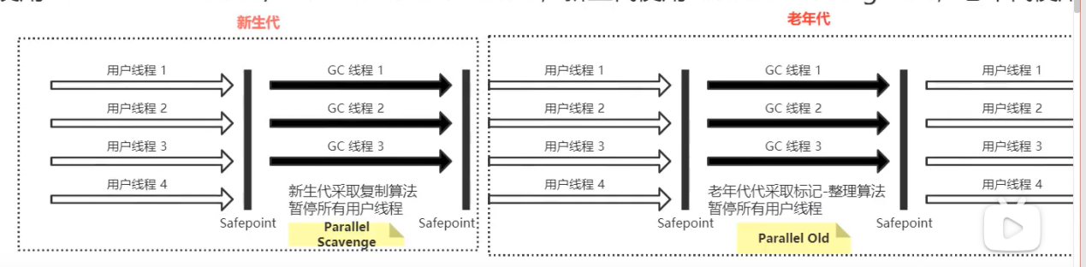

停下所有线程，多条GC线程去收集垃圾对象。

比如访问网站，结果一直没反应，体验感就差了。

### ParNew && CMS

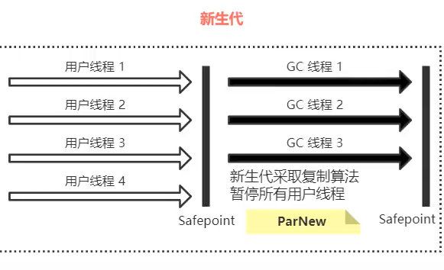

ParNew收集器其实就是Serial收集器的多线程版本。新生代并行，老年代串行，新生代复制算法、老年代标记-压缩

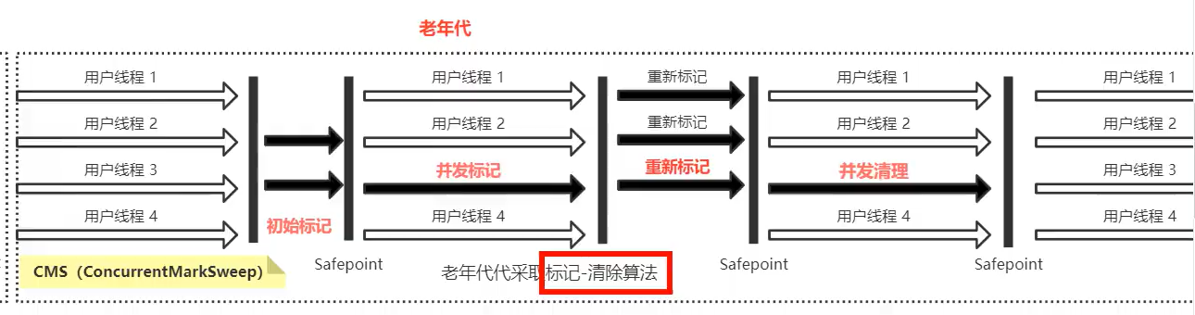

CMS比之前的垃圾收集器更好的原因是：进行并发标记与并发清除，效率更高。

CMS步骤：

1.**初次标记** GCRoot对象连着的第一个对象， STW(stop the world)停止用户线程

2.**并发标记** 随着GCRoot那根线顺着往下标记。 跟用户线程一起跑，可能造成两种现象：1.浮动垃圾 2.错标。

浮动垃圾：之前不是垃圾，经过该步骤变成了垃圾

错标：之前标记为垃圾对象，经过该步骤成为了GCRoot线上的对象了。

3.**重新标记** 修正第二步 STW停止用户线程

4.**并发清理** 标记清理

**缺点：**1.会产生内存泄漏。 2.会出现漏清理，因为并发清理，没有停下所有用户线程。

### G1(JDK9及其以上的默认GC)

#### 概念介绍

主要在大容量的堆上用，因为可以局部垃圾回收，效率更快。

低延时

JDK9

通吃新生与老年代。

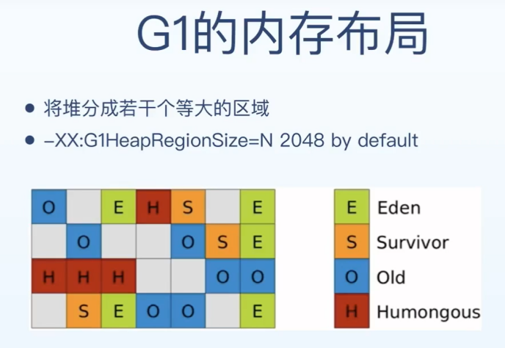

内存布局：

将**堆**分成若干个**等大**的区域，每个区域可能为伊甸园、幸存区、老年区、超大区任一。 每个代都是属于一个集合，跟分代模型不一样，不是连续的。

分配的对象超过region的一半，会放入超大区。

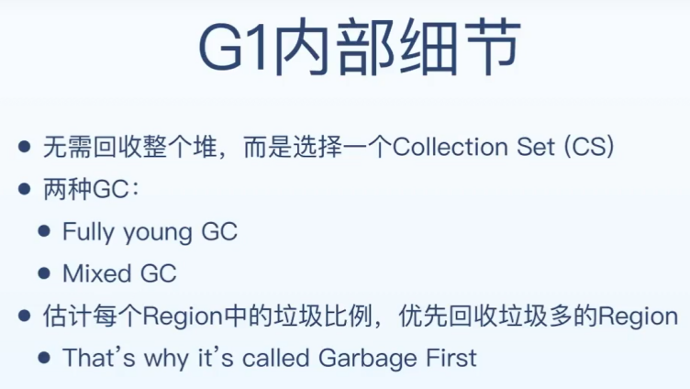

可以估计每个region中的垃圾比例，优先回收垃圾多的Region

每次都是回收小块的区域，延时就比较低。不像之前的都是整个堆一起回收，但是存在问题：

1.老年代对象可能持有年轻代的引用(**跨代引用**)

2.不同的Region间相互引用

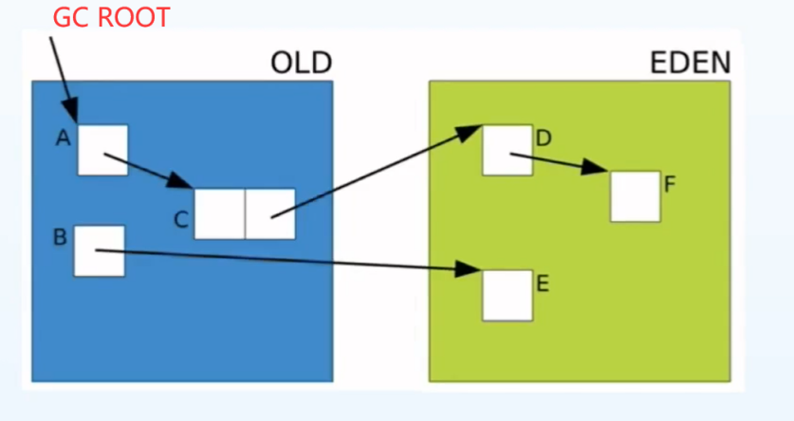

因此我们要知道其他区域是否引用了该对象。

加了CardTable(**卡表**)和Remembered Set(**RSET**)

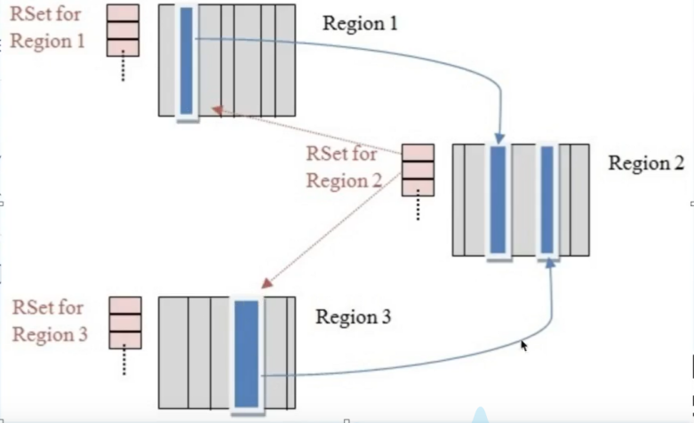

卡表存着**对象信息**，可以通过**Rset** 了解到其他区域有那些对象引用我们区的对象，去扫描指定对象就行，不用全部堆扫描。

这是典型的空间换时间的操作。

当某个区域的对象赋值的时候，会把卡表的卡标记为dirty(脏)，将卡存入dirty card queue(赃卡队列)。队列处于不同的容量的时候，会触发不同的更新程度。将队列的脏卡信息更新到RSet去。

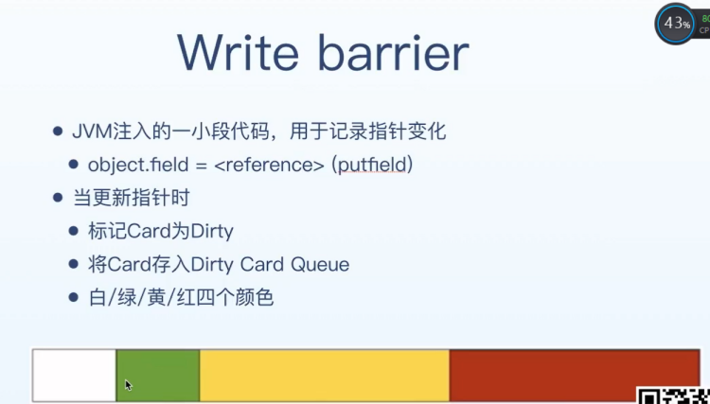

#### young GC(年轻代GC)

**触发条件：**在Eden空间耗尽时会被触发。在这种情况下，Eden空间的数据移动到Survivor空间中，如果Survivor空间不够，Eden空间的部分数据会直接晋升到老年代空间。Survivor区的数据移动到新的Survivor区中，也有部门数据晋升到老年代空间中。最终Eden空间的数据为空。

**回收步骤：**

1.扫描出GC Roots对象

2.处理DirtyCard,更新Rset.

3.扫描Rset,扫描Rset中所有old区对扫描到的young区或者survivor的引用。

4.拷贝扫描出的存活对象到survivor2/old区。

4.处理脏卡队列中的引用。

#### Mixed GC(混合GC)

**触发条件：**当老年代的堆内存占比达到45%时，就会触发混合回收。可以设置对象参数(InitiatingHeapOccupancyPercent)来调节这个值。

这个混合GC会回收整个young region,还会回收部分的old region。为什么是部分old区？因为混合回收采用的复制算法，如果一个region存活的对象比较多的话，那么这个耗费时间就很大，因此G1就提供一个参数，当存活对象超过了当前region比例后，就不会对该region进行回收。

**回收步骤：**

1.**初始标记**：标记出GC Root能直接关联到的对象，需要停顿用户线程，但时间很短，STW

2.**并发标记**：从GC Root开始对堆中对象进行可达性分析，找出要回收的对象，耗时较长。

3.**最终标记**：因为是并发标记，因此可能会出现漏标与浮动对象。采用SATB算法去标记在并发标记阶段发生变化的对象。需要暂停用户线程。

4.**回收阶段**：根据设置的最大停顿时间，对各个Region的回收价值和成本进行排序，根据用户所期望的停顿时间来制定回收计划，来回收一部分Regio。需要暂停用户线程，由多条收集器线程并行完成。

G1会根据延时预测模型，来进行MixedGC。

没有专门的老年GC，Mixed GC 一起新生和老年一起GC。

选择1/8的老年代区域和年轻代区域进行同时GC。并发拷贝。

#### Full GC

在进行混合回收时，使用的是复制算法，如果发现空闲的Region大小无法放入下存活对象的内存大小，这个时候复制算法就会失效，因此此时系统不得不暂停应用程序，进行一次Full GC.进行Full GC时采用的是单线程进行标记、清理和整理内存，这个过程是非常漫长的，因此应该尽量避免Full GC。

#### 三色标记与SATB算法

当堆到了一定的容量的时候触发。

为了在并发时候进行准确的标记出堆中活的对象，采用三色标记算法。不暂停应用的条件下进行标记。

**三色标记算法**：

GC Root是黑色，指向的对象为灰色，并且放入一个队列。然后再从队列中取出来变成黑色，引用的对象去标记为灰色，又压入队列，更广度搜索比较像。

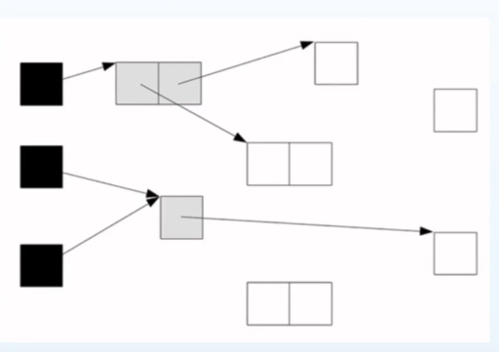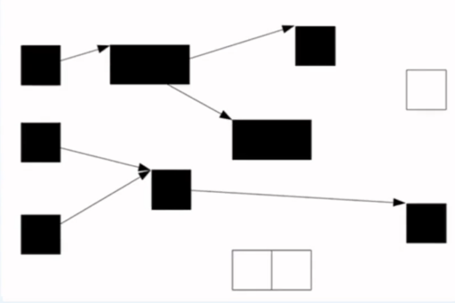

但是会出现一种现象，丢失对象问题：由于并发，导致原来应该活着的对象没有标记出来。

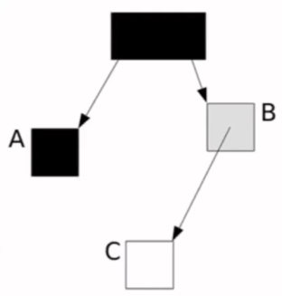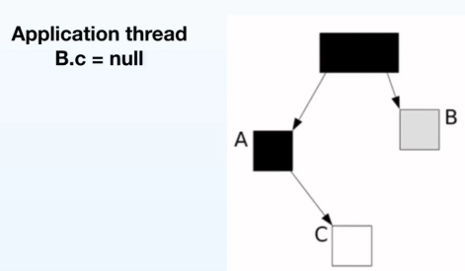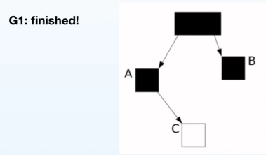

这样C就是丢失对象了。成为白色的了，也没有连着灰色。

解决问题的方法：**SATB**(Snapshot-At-The-Beginning) 一开始进行快照

每当对象被置为null，都认为他是活对象，记录下来。

**流程步骤**：

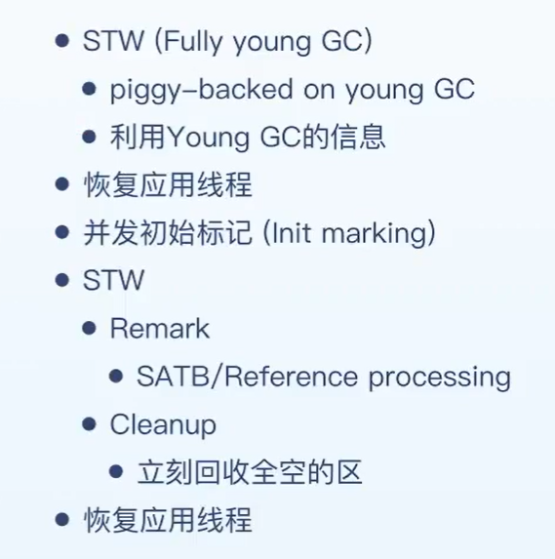

这里Cleanup是解决全空的区域

#### 优缺点

优点：

1.停顿时间可控，在不牺牲吞吐量的前提下，实现低停顿垃圾回收

2.重复利用CPU,多核条件下的硬核优势缩短STW

缺点：

1.内存占用高

2.执行负载大

## 简单介绍一下强引用，软引用，弱引用，虚引用

无论是通过引用计数法判断引用数量，还是通过可达性分析判断对象的引用是否可达，判断对象的存活都与”引用”有关。

### 强引用

如果一个对象具有强引用，对于我们来说是**不能缺少的对象**，**垃圾回收器**绝不会回收它。当内存空间不足，JVM宁可抛出异常也不会回收它。例子：list集合里的数据不会释放，即使内存不足也不会。

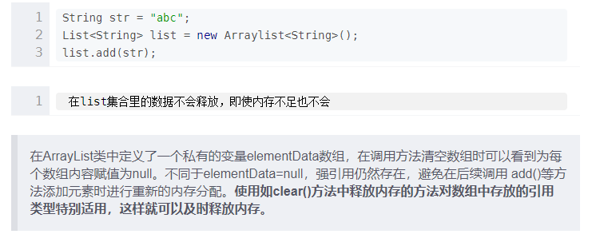

### 软引用

软引用的对象是**可有可无**的对象。如果内存空间足够，垃圾回收器就不会回收它，如果内存空间不足了，就会回收这些对象的内存。只要垃圾回收器没有回收它，该对象就可以被程序使用。

软引用与一个引用队列联合使用，如果软引用的对象被垃圾回收，JAVA虚拟机就会把这个软引用加入与之关联的引用队列中。当内存足够大时可以把数组存入软引用，取数据就可以从内存里取数据，提交效率。例子：浏览器的**后退**按钮。

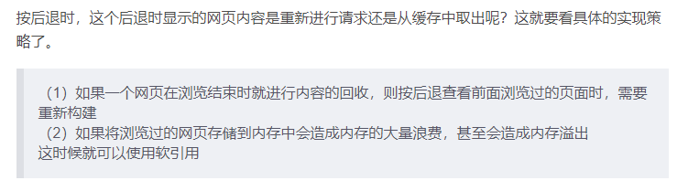

### 弱引用

弱引用的对象也是**可有可无**的对象。弱引用于软引用的区别在于：垃圾回收器在扫描他所管辖的内存区域，一旦发现弱引用的对象，不管内存是否足够，都会回收它的内存。不过垃圾回收器是一个优先级很低的线程，因此不一定会很快发现那些只具有弱引用的对象。

弱引用与一个引用队列联合使用，如果软引用的对象被垃圾回收，JAVA虚拟机就会把这个弱引用加入与之关联的引用队列中。

当你想引用一个对象，但是这个对象有自己的生命周期，你不想介入这个对象的生命周期，这个时候就是弱引用。

### 虚引用

虚引用并不会决定对象的生命周期。他跟没有任何引用一样，在任何时候都可能被垃圾回收。

虚引用主要用来跟踪对象被垃圾回收的活动。

虚引用必须和引用队列联合使用。

### 总结：

## 判断死亡和无用相关

### 如何判断对象是否死亡？(两种方法)

我们进行GC收集的时候，不能随便收集啊。所以要判断这个对象是符合”垃圾”对象，才会去回收。

#### 引用计数法

给对象添加一个引用计数器，每当有一个地方引用它，计数器就加1；当引用失效，计数器就减1。举个例子！(引用他人：https://www.cnblogs.com/igoodful/p/8727241.html)

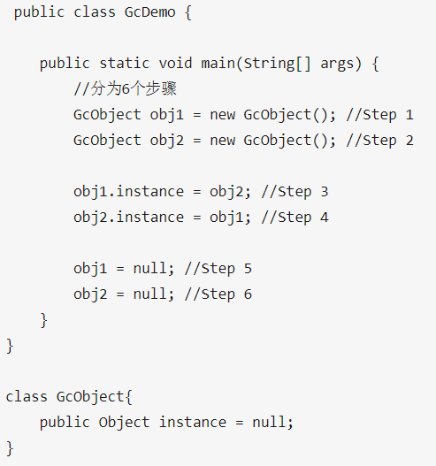

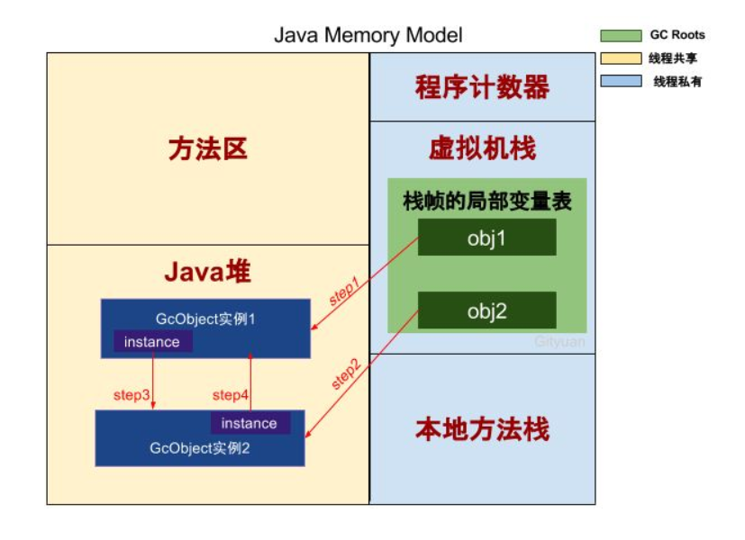

STEP1：obj1引用GcObject实例1，实例1的引用次数+1，实例1的引用次数=1；

STEP2：obj2引用GcObject实例2，实例2的引用次数+1，实例2的引用次数=1；

STEP3：GcObject实例2的引用次数+1，实例2的引用次数=2；

STEP4：GcObject实例1的引用次数+1，实例1的引用次数=2；

然后执行STEP5，STEP6，内存如下图：

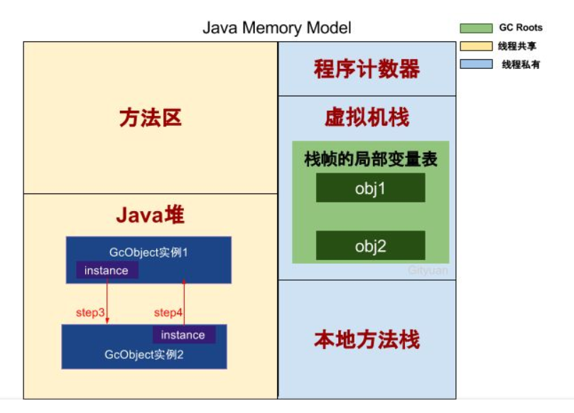

STEP5：obj1不再引用GcObject实例1，实例1的引用次数-1，实例1的引用次数=1；

STEP6：obj2不再引用GcObject实例2，实例2的引用次数-1，实例2的引用次数=1；

此时GC实例1和GC实例2的次数都不为0，所以这两个实例所占的内存得不到释放，这便产生了内存泄漏。

#### 可达性算法

主流的虚拟机都是采用GC Roots Trancing算法，比如Sun的Hotspot虚拟机便是采用该算法。**该算法的核心**是从GC Roots(根)对象作为起始点，利用数学中图论知识，途中可达对象便是存活对象，而不可达对象则是需要回收的垃圾内存。其中涉及到两个重要的概念，GC Roots ，一是可达性。

**GC Roots的对象(三中其1)：**

1.虚拟机的栈帧的局部变量表所引用的对象；

2.本地方法栈的JNI所引用的对象；

3.方法区的静态变量和常量所引用的对象；

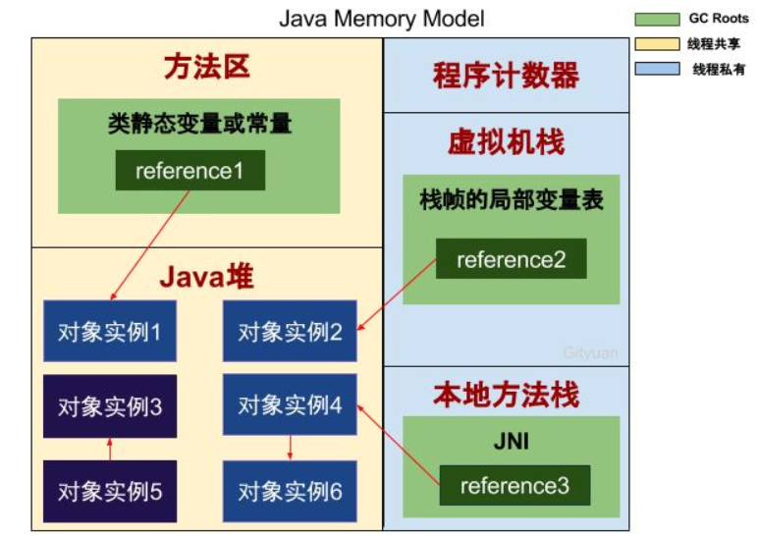

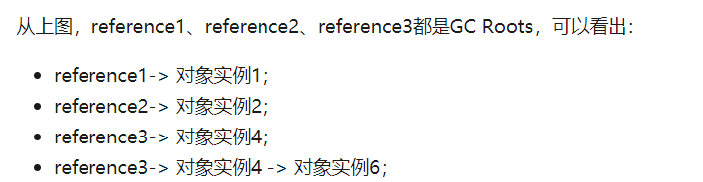

从上图可以看出，1,2,4,6都可以达到GC roots，也就是存活对象，不能被GC回收。但是对于3和5，他们就涉及不到GC roots,这就是不可达对象，需要被回收。

总结来说，对于对象之间循环引用的情况，引用计数算法，则GC无法回收这两个对象，但是可达性算法则可以正确回收。

### 如何判断一个常量是废弃常量？

运行时常量池主要回收的是废弃的常量。那么，我们如何判断一个常量是废弃常量呢？

假如在常量池中存在字符串”abc”，如果当前没有任何String对象引用该字符串常量的话，就说明常量”abc”就是废弃常量，如果此时发生内存回收的话，”abc”就会被系统清理出常量池。

### 如何判断一个类是无用的类？

方法区主要回收的是无用的类，那么如何判断一个类是无用的呢？

如果要判断是无用的类要**同时满足**以下三个条件：

1.该类的**所有实例**都被**回收**，也就是说Java堆中没有该类的任何对象

2.加载该类的**ClassLoader**已经被回收

3.该类对应的**java.lang.Class**对象没有在任何地方被引用，无法在任何地方通过反射访问该类的方法。

## 为什么要分新生区和老年区？

为了提升GC效率，因为不同区使用不同的GC算法。

## (1次)JVM调优

### 调优目的

JVM调优的目标是：使用**较小的内存**占用来获得**较高的吞吐量**或者**较低的延迟**。

重要指标：

* 内存占用：程序正常运用需要的内存大小
* 延迟：由于垃圾收集而引起的程序停顿时间
* 吞吐量：用户程序运行时间占用户程序和垃圾收集占用总时间的比值

当然这个跟分布式系统中的CAP原则一样，不能同时达到，所以我们应用的场景不同，那么调优所考虑的方向也不同。

### 调优经验：

JVM配置方面，可以先使用默认配合，堆初始是内存的1/16,最大堆内存是内存的1/4。然后在测试中根据系统的运行情况，结合GC日志、内存监控、使用的垃收集器等机型合理的调整，比如：当老年代内存过小时可能引起频繁的Full GC,当内存过大时Full GC时间又会特别长。

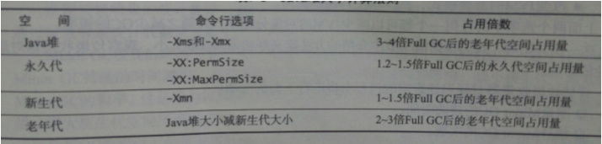

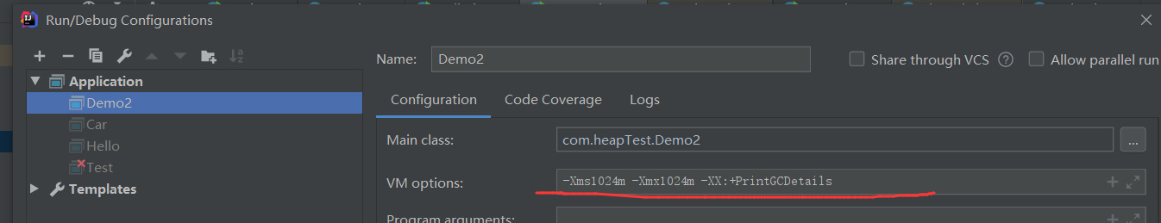

那么JVM的配置比如**新生代**、**老年代**应该配置多少才合适呢？答案肯定是不一致的。因为物理内存一定的条件下，**新生代**设置**越大**，老年代就**越小**，Full GC**频率越高**，但是Full GC时间越短；相反新生代设置越小，老年代就越大，Full GC频率就**越低**，但每次Full GC消耗的**时间越大**。所以要找到自己场景适合的合适点。

### 调优建议：

1.-Xms和-Xmx的值设置一样，为了避免内存的动态调整，因为当空闲堆内存不同的时候，会切换-Xms和-Xmx内存状态，如果设置一样的话，就不会进行动态内存调整，节约资源。

2.新生代尽量设置大一些，让对象在新生代多存活一段时间，每次Minor GC进可能多收集垃圾对象，防止进入老年代，进行Full GC.

3.老年代如果使用CMS收集器，新生代可以不用太大，因为CMS的并发收集速度也很快，收集过程可以与用户线程并发执行。

### 避免以下问题(避免不需要的对象进入老年代)：

1.避免创建过大的对象或者数组：过大的对象和数组在新生代没有足够的空间会进入，老年代，会提前出发FullGC

2.避免同时加载大量数据：从数据库或者Excel取大量数据，尽量分批读取

3.当程序中有对象引用，如果使用完后，尽量设置为null，比如obj1=null。避免这些对象进入老年代

4.避免长时间等待外部资源，缩小对象的生命周期，避免进入老年代。

5.尽量使用自定义的线程池，不要使用现成的线程池。因为用静态方法调用出来的线程池，有些的工作线程数或阻塞队列是无限大，这里就很容易塞满堆。

6.可能设置的堆内存比较小，导致频繁GC

### 频繁GC的情况

1.创建过大的对象或者数组：过大的对象和数组在新生代没有足够的空间会进入，老年代，会提前出发FullGC

2. 同时加载大量数据

3. 当程序中有对象引用，如果使用完后，尽量设置为null

4. 避免长时间等待外部资源，缩小对象的生命周期，避免进入老年代。

5. 尽量使用自定义的线程池，不要使用现成的线程池。因为用静态方法调用出来的线程池，有些的工作线程数或阻塞队列是无限大，这里就很容易塞满堆。

6.While中尽量不要出现new对象。

## Minor GC、Major GC和Full GC的区别？分别什么时候触发

Minor(买ler) GC:清理新生代的内存(Eden和Survivor区域)

Major GC:清理老年代内存区域

Full GC:清理新生代和老年代的GC

触发条件：

新生代MinorGC:**1**.当Eden区满了，触发Minnor。 **2**.新创建的对象大小>Eden所剩空间

老年代（Major GC/Full GC）:**1**.调用System.gc() **2**.老年代内存不足 **3**.方法区(元空间)空间不足 **4**.通过Minor GC(大对象，通过Minor GC后存活下来比Survivor空间更大直接进入老年代)进入老年代的对象内存大于老年代剩余内存。

## CPU负载大于OOM

### 怎么定位程序哪里出问题了

**解决思路：**

**先查占用CPU高的进程号---->然后查询占用CPU高的线程号---->最后查询是具体哪行代码出的问题。**

**1.使用top命令找出CPU占比最高的进程**

top

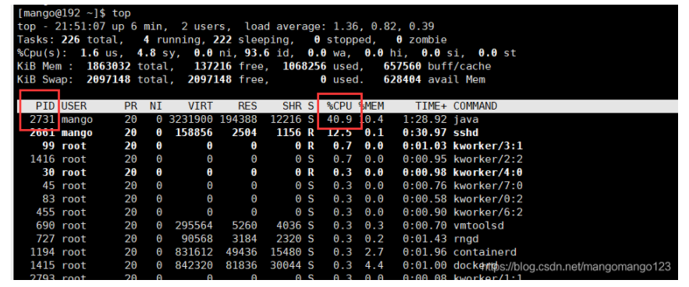

**2.  使用 jps -l 或者 ps -ef | grep java | grep -v grep 命令，查出是哪个后台程序。**

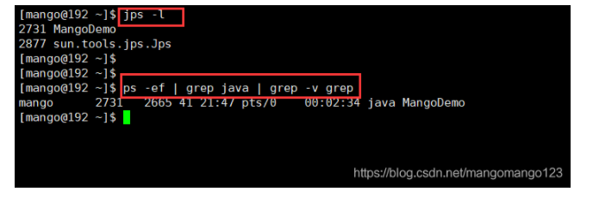

**3.** **通过 ps -mp 进程号 -o THREAD,tid,time 命令，定位到具体线程或者代码。**（参数解释：-m 显示所有线程，-p pid进程使用cpu的时间，-o 该参数后是用户自定义格式）

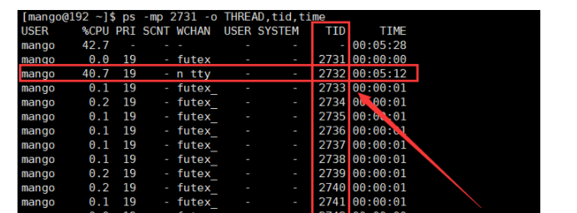

**4.** **通过 “printf “%x\n” 线程号” 命令，将上面查询出来的线程号转换为16进制格式(并把英文改成小写格式)**

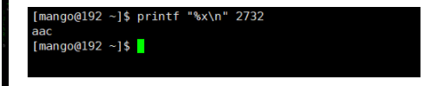

**5.** **通过 " jstack 进程ID | grep tid(16进制线程ID小写英文) -A40 " 命令，查出具体是哪行代码出的问题。**

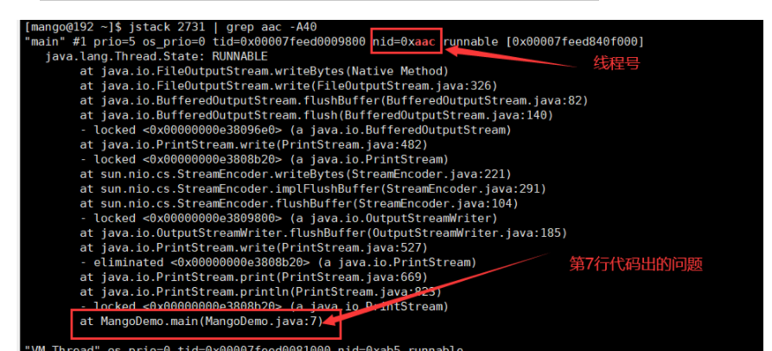

### JVM的内存监控指令

#### 在命令行输入的指令

**Jps:**查看正在运行的Java进程，可以列出正在运行的Java进程，并显示虚拟机执行主类（Main Class，main()函数所在的类）名称以及进程id

**Jstack:** 打印线程快照，查看某个Java进程中所有线程的状态。一般用来定位线程出现长时间停顿的原因，如发生死循环，死锁，请求外部资源长时间等待等！

**Jmap:**导出堆内存映像文件，看是否发生内存泄露等。然后把这个文件放入专门分析堆内存的工具，比如JProFiler

**Jstat:**查看jvm统计信息, 可以显示本地或者远程虚拟机进程中的类装载、 内存、 垃圾收集、 JIT编译等运行数据

Jstst-gcutil 25444(进程号)

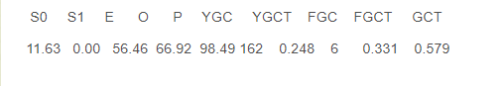

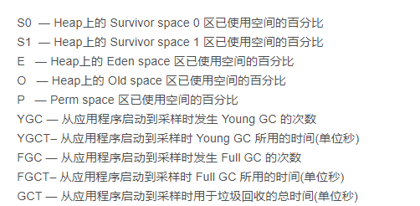

**Jinfo:**实时查看和修改jvm配置参数

#### 在Idea配置参数打印日志(这种方法要少用)

在VM options里面配置 -XX：+PrintGCDetails。当我们启动类后，就可以通过日志的形式看到GC的情况。



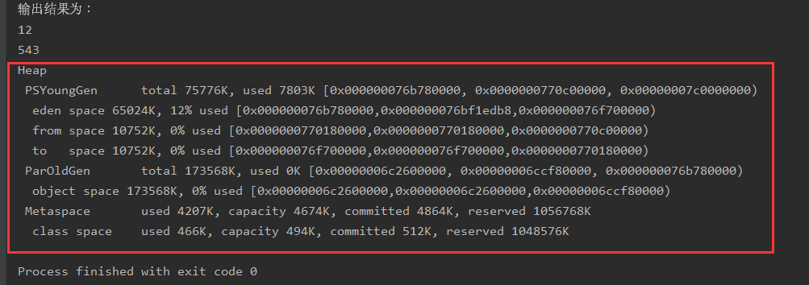

### 出现OOM的情况

1.java的堆内存溢出，一般由于内存泄漏或者堆的大小设置不当引起。解决方法：对于内存泄漏，只有找出现问题的代码。对于堆的大小可以设置。

2.方法区溢出，一般由于大量Class的信息存储与方法区，或者过多的常量，尤其是字符串，都会导致方法区溢出。解决办法：更改方法区的大小

## 内存泄漏分析

### 概念

Memory Leak，是指程序在申请内存后，无法释放已申请的内存空间，一次内存泄露危害可以忽略，但内存泄露堆积后果很严重，无论多少内存，迟早会被占光。

在Java中，内存泄漏就是存在一些被分配的对象，这些对象有下面两个特点：

1）首先，这些对象是可达的，即在有向图中，存在通路可以与其相连；

2）其次，这些对象是无用的，即程序以后不会再使用这些对象。

如果对象满足这两个条件，这些对象就可以判定为Java中的内存泄漏，这些对象不会被GC所回收，然而它却占用内存。

### 多线程造成内存泄漏的例子

#### ThreadLocl:

ThreadLocalMap中使用的key为ThreadLocal的弱引用，而value是强引用。所以，如果ThreadLocal没有被外部强引用的情况下，在垃圾回收的时候，key会被清理掉，而value不会被清理掉。这样一来，ThreadLocalMap中就会出现key为null的Entry。加入我们不做任何措施的话，value无法被GC回收，这个时候就可能会产生内存泄漏。但是ThreadLocalMap实现中已经考虑了这种情况，在调用set()、get()、remove()方法的时候，会将key为Null的value设置为null，然后。使用完ThreadLocal方法后最好手动调用remove()方法。

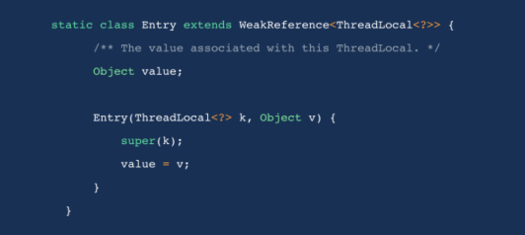

弱引用：如果一个对象是弱引用，那就类似可有可无的商品。弱引用只要在垃圾回收线程扫描到它的时候，无论内存够不够，它都不会被收回。但是垃圾回收器是优先级比较低的线程所以不一定会被很快发现那些弱引用的对象。

弱引用会把和一个引用队列联合起来用，如果弱引用的对象被垃圾回收器回收后，Java虚拟机会把这个弱引用加入到这个关联的队列中去。

**解决方法：**

1. JDK建议ThreadLocal定义为private static，这样ThreadLocal的弱引用问题则不存在了。

2.使用完线程共享变量后，显示调用ThreadLocalMap.remove方法清除线程共享变量。

### 与内存溢出的关系

内存泄露会最终会导致内存溢出。

相同点：都会导致应用程序运行出现问题，性能下降或挂起。

不同点：1) 内存泄露是导致内存溢出的原因之一，内存泄露积累起来将导致内存溢出。2) 内存泄露可以通过完善代码来避免，内存溢出可以通过调整配置来减少发生频率，但无法彻底避免。

### 如何解决(分析)

**Jmap:**导出堆内存映像文件，看是否发生内存泄露等。然后把这个文件放入专门分析堆内存的工具，比如JProFiler。看那些类占用的内存比较多，然后查看对应的代码。

# Java集合

## List,Set,Map三者的区别？

List(对付顺序的好帮手)：存储的元素是有序的、可重复的。

Set(注重独一无二的性质)：存储的元素是无序的、不可重复的。

Map(用Key来搜索的专家)：使用键值对(key-Value)存储，里面key-value映射的规则是Hash函数映射，一个key只能映射到一个Value。

## List相关

### (2次)Arraylist与LinkedList区别？

1.**是否保证线程安全**：ArrayList和LinkedList都是不同步的，也就是**不保证线程安全**；

2.**底层数据结构**：ArrayList使用的是**数组**，LinkedList使用的是**双向链表**。

3.**插入和删除**是否受**元素位置**的影响：①ArrayList采用数组储存，所以插入和删除元素的时间复杂度受元素位置的影响。会将目标元素的后面所有元素进行移动。②LinkedList采用链表存储，所以插入和删除操作不受元素位置的影响。直接断开链表进行插入与删除，不必大规模操作之后的元素。

4.是否支持**快速随机访问**：**LinkedList**不支持高效的随机元素访问，而**ArrayList**支持。快速随机访问就是通过元素的序号快速获取元素对象(对应于get(int index)方法)。

5.**内存空间占用**：ArrayList的空间浪费主要体现在list列表的结尾会预留一定的容量空间，而LinkedList的空间花费则体现在它的每一个元素都需要消耗比ArrayList更多的空间(因为一个节点(双链表)要放前指针、值、后指针)。

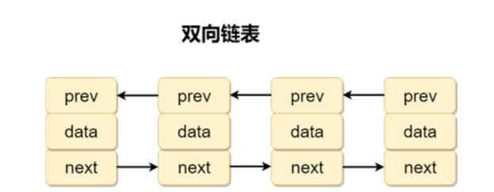

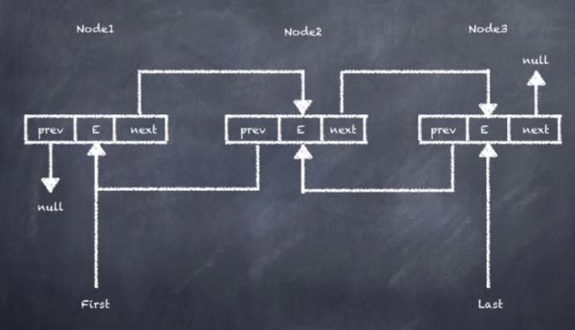

LinkedList pre头结点不会放数据

### CopyOnWriteArrayList

#### 原理

CopyOnWriteArrayList 类的所有可变操作（add，set等等）都是通过创建底层数组的新副本来实现的。当 List 需要被修改的时候，并不直接修改原有数组对象，而是对原有数据进行一次拷贝，将修改的内容写入副本中。写完之后，再将修改完的副本替换成原来的数据，这样就可以保证写操作不会影响读操作了。

缺点：1.由于写操作的时候，需要拷贝数组，会消耗内存，如果原数组的内容比较多的话，可能会导致young GC 或者 FULL GC。

#### 如果创建快照的时候又插入数据怎么办

同一个线程，需要先经过setArray方法先创建新的快照。

如果不是同一个线程，当前锁还没有释放。

Add方法里面是用了reentlock锁

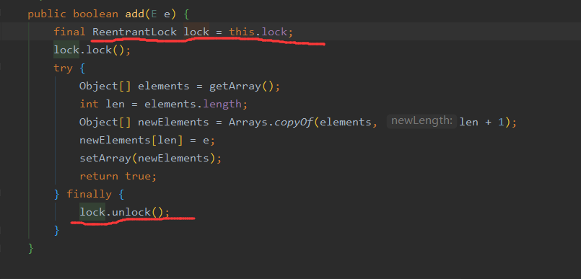

### ArrayList与Vector区别呢？为什么要用Arraylist取代Vector呢？

ArrayList和Vector底层都是Object[ ]数组。

Vector是线程安全的，就是说某一个时刻只有一个线程能够写Vector，避免多线程同时写而引起的不一致性。但是实现同步需要很高的花费，因此，访问它比访问Arraylist慢。

### ArrayList的扩容机制

1.首先空构造初始化，指向一个空数组

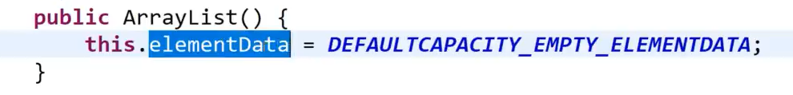

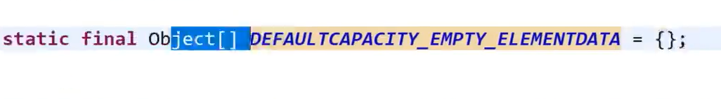

2.add方法(扩容的触发是添加)

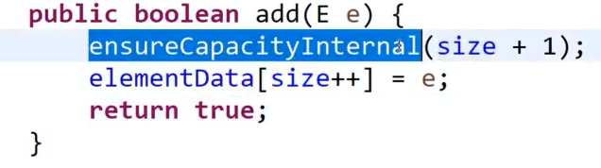

第一次调用，会与默认值(10)比较，看谁大选谁

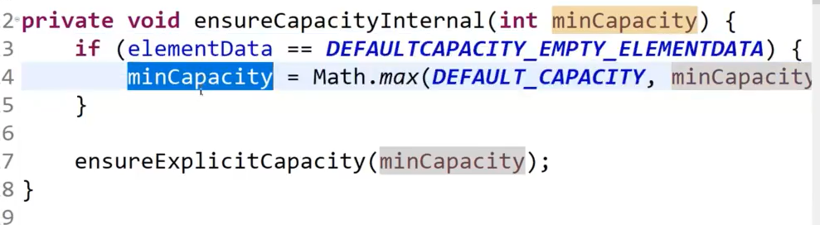

然后进行判断是否需要扩容

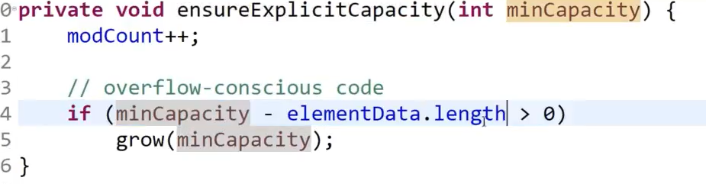

进入扩容函数

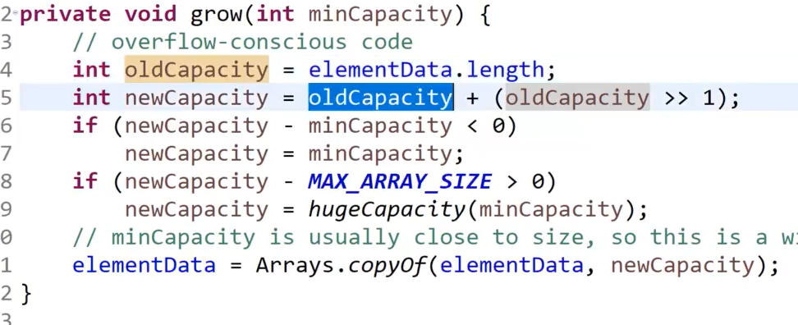

扩容后的数量是扩容前的1.5倍

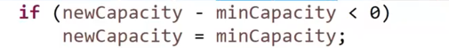

这个是因为第一次的时候oldCapacity=0，所以newCapacity=0，所以这样才会小于0

然后把之前默认值(10)直接赋值给新容量.



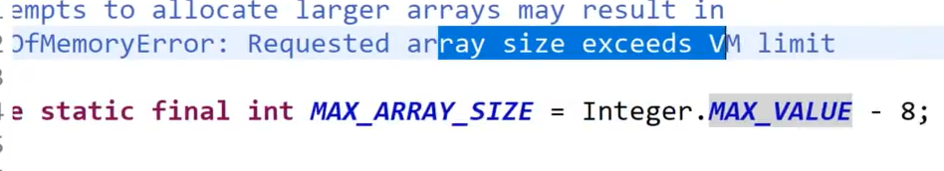规定最大的最大值，要-8(虚拟机的限制);

不能超过规定长度



然后将老数组的数组复制过去

**总结**：

1.构造方法：初始化一个空数组

2.add方法：1.扩容逻辑 2.赋值 3.返回true

扩容逻辑：①第一次直接初始化长度为10的数组

②后续按照1.5倍扩容(满足扩容条件)传入的长度(Mincapacity)大于了现有数组长度(elementData.length)。

## Map相关

### Map的底层

Map底层是一个Entry，不同的版本有不同的存储方式，JDK1.7的话是数组+链表。JDK1.8的话是数组+链表+红黑树。

### HashMap

#### HashMap的底层实现

##### JDK1.8之前

JDK1.8之前HashMap底层是数组和链表。HashMap通过key的hashCode经过扰动函数处理过后得到hash值，然后通过(n-1)&hash判断当前元素存放的位置(这里的n是指数组的长度)，如果当前位置存在元素的话，就判断该元素与要存入的元素的hash值以及key是否相同，如果相同的话，直接覆盖，不相同就通过拉链法解决冲突。拉链法是指遇到哈希冲突就将冲突的值加到链表中即可。

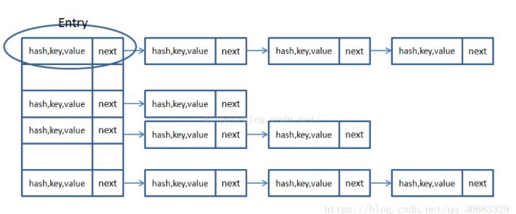

##### JDK1.8之后

JDK1.8以后的HashMap在解决哈希冲突有了较大的变化，当链表长度大于8(链表转换为红黑树前会判断，如果当前数据的长度小于64，那么会选择先进行数组扩容，而不是转换为红黑树。)时，将链表转化为红黑树，以减少搜索时间。

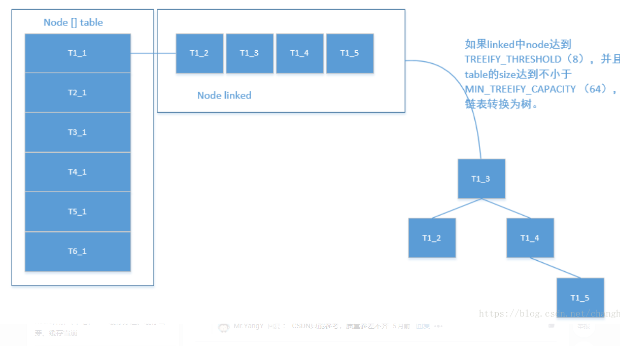’

###### 性能优化：

1.负载因子

如果想要查询效率高的话，我们应该把负载因子调小，因为负载因子小，数组长度就多，哈希冲突的可能就越少。反之，如果想要节约空间就把负载因子调大。

2.初始化数组长度

如果提前知道容量大小，我们尽量直接给容量，防止频繁扩容，浪费时间

3.对也Key的设计

对于String类型的key，我们无法用==来对比，只能用equals，因此我们尽量把String类型的key设置短一些，这样比较也会少一些。

4.引入红黑树，加快查询

###### Put方法：

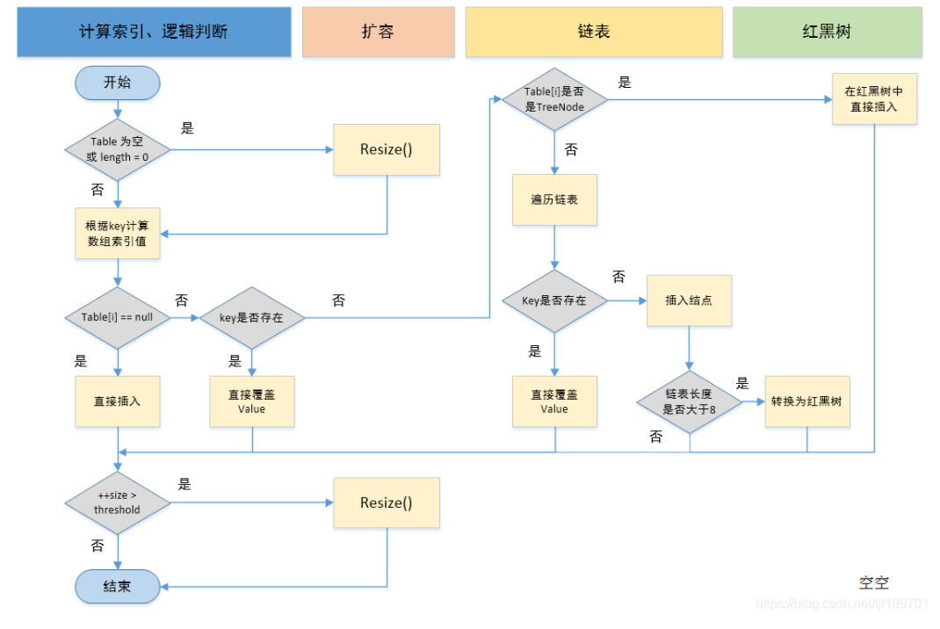

步骤：

1，加入时先判断数组table是否为空，因为是懒加载第一次肯定为空，那么就进行初始化，扩容，并把table赋值给tab

2，使用&代替取模运算，确认桶的位置

3，对hash值取模，确定要hash到tab/table的哪个桶，如果桶为空的话，表示没有hash冲突，就把当前Put()的Node对象，放入该桶内。

4，如果产生hash冲突，我们可以假设此时链表有几个元素了，遍历链表看是否有相同的key，有的话就覆盖(先判断)，如果没有的话就加入，判断长度是否超过8，超过就进行树化(里面还会对数组长度进行判断，如果没有超过64，就进行扩容)

5.如果哈希冲突了，结构是红黑树的话，我们直接加入即可。

###### Resize()方法:

**扩容触发**：

1.元素个数达到了扩容的阈值，通过数组容量和负载因子(0.75)计算的

2.HashMap有一个最小树化容量是64，比如某个位置上的链表达到了8，但是数组的长度没有达到64，就进行扩容

**如何扩容**：

1.阈值和容量X2

2.将原来的元素重新计算放入新的数组里：计算方式：**链表**：用hash&原来的长度，如果新增的bit位等于0，保持原位置；如果新增的bit位等于1，那么向右移动原数组的长度。**红黑树**：调用TreeNode的split方法对newTab更新。

**容量上限**：

1.定了一个最大值2的30次方，当数组超过或者等于这个值的时候会扩容阈值直接设置成整型的最大值(2的31次方-1，是从2的0次方开始算的)。达到了最高值也不扩容，一般都是OOM，就算不会，直接往红黑树或者链表上一直链接。

#### HashMap要采用红黑树，不采用其他数据结构

Hashmap要经常进行查找删除操作，因此树的是最佳的选择，那么就有几种树给我们选择了。

##### 为什么不使用二叉查找树：

因为二叉查找树左子树所有的节点比根节点要小，如果我们插入的都是比根节点小的，就成链状了，这样跟链表的查询复杂度一样了O(N)

##### 为什么不使用二叉平衡树

因为二叉平衡树严格规定了左子树的高度与右子树高度差必须要小于等于1，所以在进行增加或者删除节点的时候，自平衡**旋转的次数**会比红黑树多；红黑树任何不平衡都会在**三次旋转之内**解决。

##### 为什么不使用B+树

因为用B+树的话，在数据量不是很多的情况下，因为B+树多叉树，数据可能会挤在一个节点里面。这个时候遍历效率就退化成了链表。

#### HashMap和Hashtable的区别

1.**线程是否安全**：HashMap是非线程安全的，HashTable是线程安全的，因为HashTable内部的方法基本都是经过synchronized修饰。

2.**效率**：因为线程安全的问题，HashMap要比HashTable效率高一点。另外，HashTable基本被淘汰了，不要在代码中使用它。

3.**对Null key和Null value的支持**：HashMap可以存储null的key和value，但null作为键只有一个，null作为值可以有多个；HahTable不允许有null键和null值，否则会抛出NullPoninterException。

4.**初始容量大小和每次扩充容量大小的不同：**①创建时如果不指定容量初始值，HashTable默认的初始大小为11，之后每次扩充，容量变为原来的2n+1。HashMap默认的初始化大小为16,。之后每次扩充，容量变为原来的2倍。②创建给了初始值，Hahstable就会这个值直接当做容量大小，但是HashMap会把将其扩充为2的幂次方大小。

5.**底层数据结构**：JDK1.8以后的HashMap在解决哈希冲突有了较大的变化，当链表长度大于8(链表转换为红黑树前会判断，如果当前数据的长度小于64，那么会选择先进行数组扩弄，而不是转换为红黑树。)时，将链表转化为红黑树，以减少搜索时间。Hashtable没有这样的机制，单纯是数组和链表的形式。

#### HashMap和HashSet区别

HashSet底层是基于HashMap实现的。除了clone()、writeObject()、readObject()是HashSet自己不得不实现之外，其他方法都是直接调用HashMap中的方法。

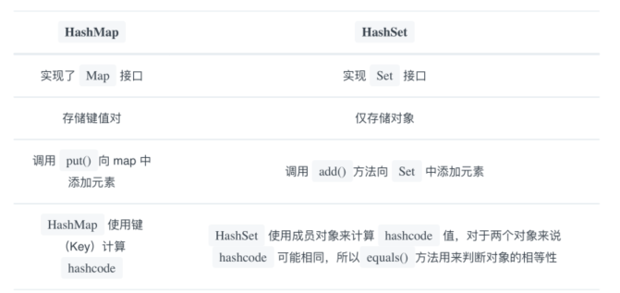

#### HashSet如何检查重复

当把对象加入到Set中，会计算对象的哈希值，与Set集合中的对象哈希值一一比较，如果没有相同的哈希值，说明无重复；发现有相同的哈希值，然后将该位置上的对象与新加入的对象用equals比较对象的属性是否真的相等，如果相等说明重复不能加入。

HashCode与equals的相关规定：

1.如果两个对象相等，则hashcode一定也是相同的

2.两个对象相等，对两个euqals方法返回true

3.两个对象有相同的hashcode值，他们也不一定是相等的

4.综上，equals()方法被覆盖过，则hashCode()方法也必须被覆盖

5.hashCode()的默认行为是对堆上的对象产生独特值。如果没有重写hashCode(),则该class的两个对象无论如何都不会相等（即时这两个对象指向相同的数据）

==与equals的区别

一基两引用

对于基本类型来说，==比较的是值是否相等。

对于引用类型来说，==比较的是两个引用是否指向同一个对象地址(两者在内存存放的地址(堆内存地址)是否指向同一个地方)

对于引用类型(包括包装类型)来说，equals如果没有被重写，对比他们的地址是否相等；如果equals()方法被重写(例如String)，则比较的是地址里的内容。

#### HashMap的长度是2的幂次方

为了能让HashMap存取高效，尽量减少碰撞，也就是要尽量把数据分配均匀。Hash值的范围是-2^31~2^31。虽然有这么多，但是计算机的内存没有这么多内存去储存这些数据，所以我们都会把hash值进行处理。我们先对数组的长度取**模运算**，得到的余数才能用来要存放的位置。计算方法是(n-1)&hash (n是数组的长度)。其中**取模运算**是%操作中**除数是2的幂次方**的话，可以把%**等价**为&(除数-1) 转为位运算,这样就会加快速度。 这就解释了为什么要用2的幂次方。

#### 为什么默认加载因子选择0.75

当哈希表中的条目数超出了加载因子与当前容量的乘积时，则要对该哈希表进行扩容、rehash操作（即重建内部数据结构），扩容后的哈希表将具有两倍的原容量。

通常，加载因子需要在时间和空间成本上寻求一种折中。

加载因子过高，例如为1，虽然减少了空间开销，提高了空间利用率，但同时也增加了查询时间成本；

加载因子过低，例如0.5，虽然可以减少查询时间成本，但是空间利用率很低，同时提高了rehash操作的次数。

选择0.75作为默认的加载因子，完全是时间和空间成本上寻求的一种折中选择。

#### JDK1.7死循环问题

##### 概要原理

主要原因在于并发下的扩容会造成元素之间会形成一个循环链表。

JDK1.7才会出现。

比如说我原来数组里的某个坑有两个节点A和B。比如A指向B的，先是线程1进行扩容，因为是头插法所以会变成B指向A，但是我线程2的指针是指着原数组的A，所以这边线程2进行扩容后，在新数组这边是B指向A，然后A的下一点节点指向新数组坑位，然后此时新数组坑位上面恰好是B，因此就循环了。

##### 单线程：

扩容：

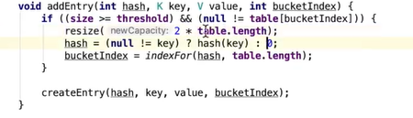

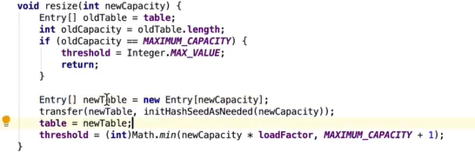

到插入1,2,3的时候，如果计算出的hash值都一样就会出现如下情况。新来的Next指向之前位置上的位置。头插法！

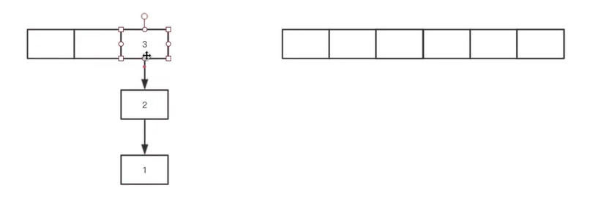

1.先判断原来的容量是否达到最大值，达到了就不能扩容了

2.扩容transfer

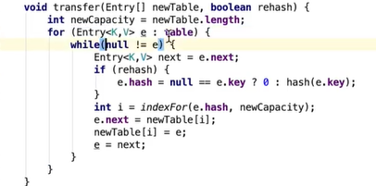

循环数组的每个坑，然后在循环坑里的链表。把原来的元素转移到新的数组

E代表循环的元素

e.next=newTable[i]，将元素的Next指针指向新数组，转移第一步

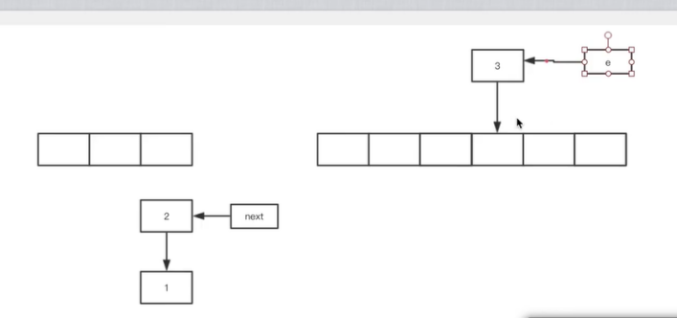

newTable[i]=e;(向下移动)，转移第二步

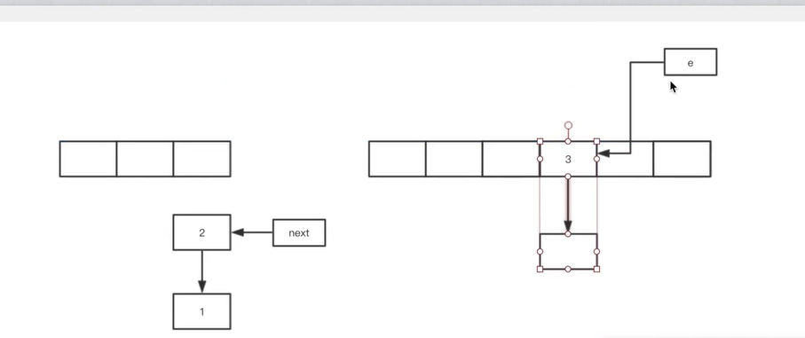

第一次移动过来了，然后移动第二个。e=next;再把e指向老数组的next

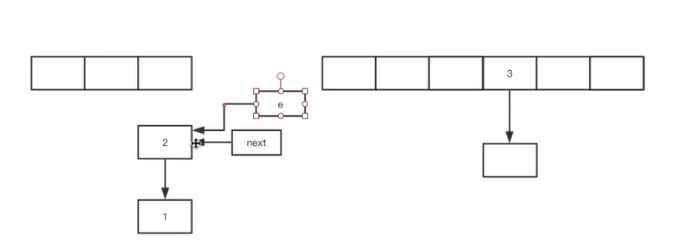

然后开始循序，假设运气很不好，计算出的值又是在一个坑上。

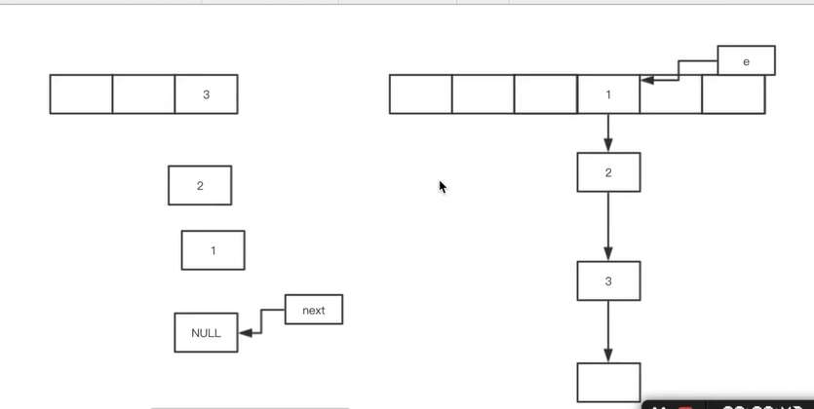

扩完容 就变成这样。 是因为JDK1.7插入链表的时候插入头结点的(多线程出现循环)。所以新来一个，之前的链表都要往下走。

##### 多线程的时候：

线程1会扩容一个新的数组：

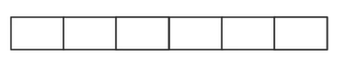

线程2会扩容一个新的数组：



共用的老数组：

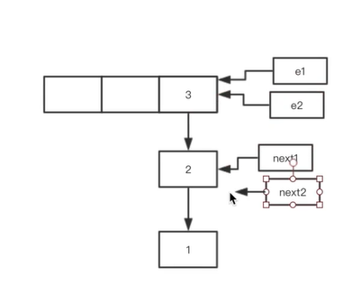

**关键语句是：**

**Next = e.next;**

**e.next = newTable[i];**

**newTable[i] = e;**

**e = next;**

线程2卡在红点不动了

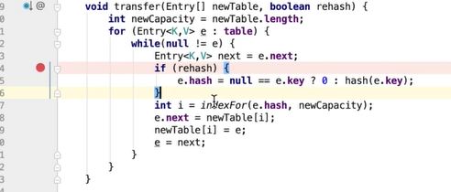

然后线程1就进行单线程的操作，将线程1的元素都弄到新的数组去

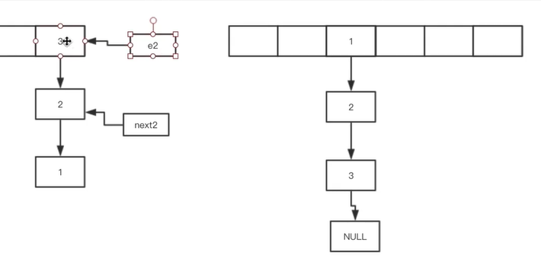

然后到了线程2进行操作的时候，e2仍然指向的是3.

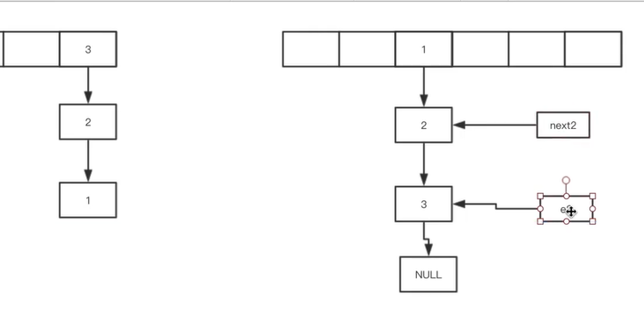

线程2进行转移，线程2是在线程1操作后的数组上操作，而不是之前的老数组操作(被GC回收)。将e2移到线程2的数组去，然后继续进行循环。

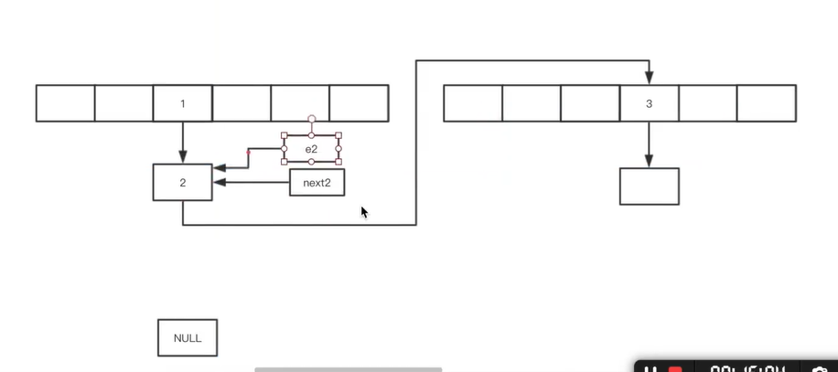

当3移动过去后，继续移动2,2的下一个Next是3，所以线程2的next指针再次指向3。

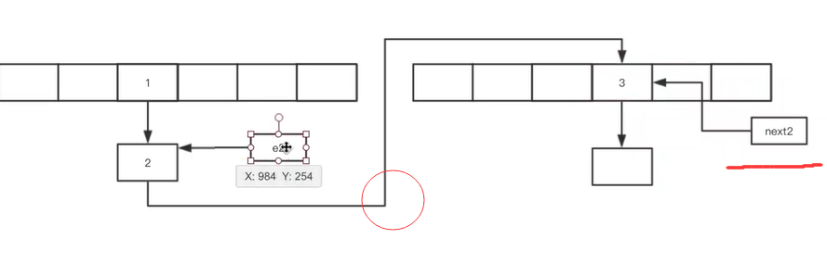

然后2向下移动

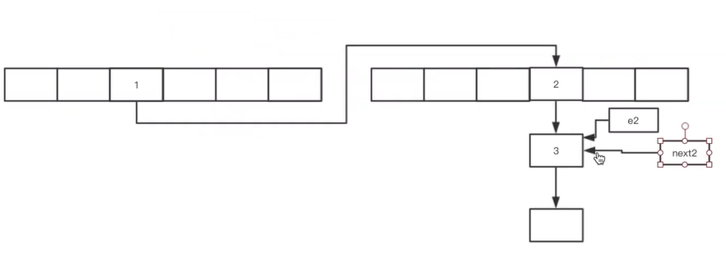

然后将e2的next赋值给Next2。但是e2的next是空了

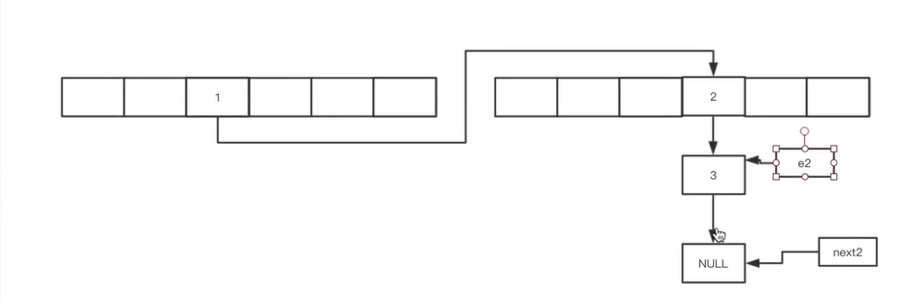

然后将e2里面的next再指向新数组(e.next=newTable[i])，万一又跑到同一个位置，就会这样了

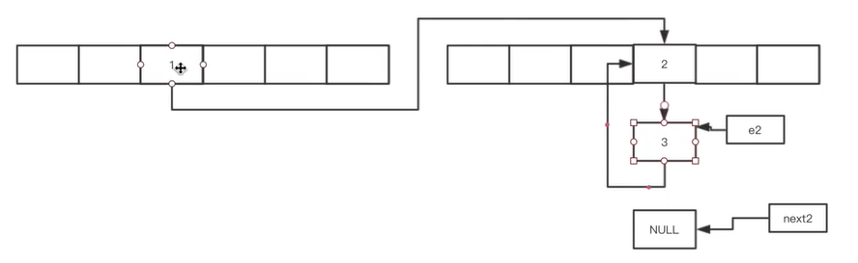

然后这样就在一直循环了。

##### 解决办法尾插法和高低位

JDK1.8采用了尾节点，并且扩容的时候采用高低位，高位是移动到i+n的位置， 低位移动到i的位置。

#### HashMap的遍历方式

从大的方面来说有四种：迭代器，ForEach,Lambda,Stream流计算

分小的来说：迭代器与ForEach可以分别去EntrySet和KeySet来遍历，

EntrySet 和KeySet的区别是：

EntrySet是分别去获得键和值；KeySet是根据键获得对应的值即可。我认为KeySet效率更高些。因为少了一步获取key的值。

在ForEach的时候，单个遍历是Map.Entry<Integer,Integer>这种类型。

#### 比较HashMap、LinkedHashMap和TreeHashMap三者的异同

1. HashMap中的key的值没有顺序，常用来统计。就是哈希表实现的map

2.LinkedHashMap, 在hashmap的基础上添加了双向链表，保存元素的插入顺序。因此可以实现顺序访问。是一个元素间用链表相连的哈希表。新的节点最终都会接在tail尾节点后。

3.TreeMap的顺序是Key的是排序(比如整数从小到大)，不是插入顺序。用树实现的Map。

Map：是一种映射关系

#### HashMap为什么线程不安全

例子:

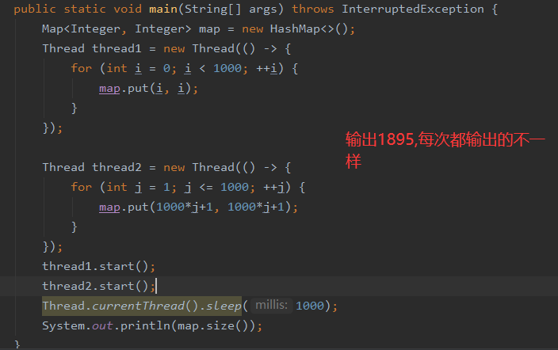

讲道理应该是2000次，因为这样输出Map里应该有2000个元素的。

一一分析：

##### 在put的时候

put方法有很多**先检查后操作（需要原子性执行）**的代码，由于put()和putVal()代码没有**同步**，所有的线程可以执行到此处代码

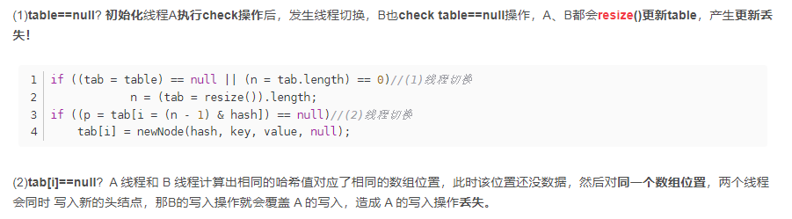

##### 在扩容的时候

当A,B线程同时进来，检测到总数量超过阈值的时候就会同时出发resize操作，各自生成新的数组并rehash后赋给map底层的数组，结果只有最后一个线程生成的新数组被赋给该map底层，其他线程的均会丢失。甚至在JDK1.7在扩容的时候，还会可能形成死循环。

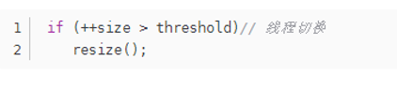

##### 在删除的时候

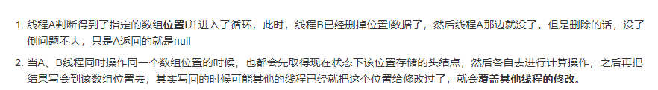

### ConcurrentHashMap

#### 线程安全的具体实现/底层具体实现

**JDK1.7**：分段锁，将数据分为一段一段存储，然后给每一个数据段分配一个锁。当一个线程占用了其中一个数据段，其他数据段仍然可以被其他线程访问。

一个ConcurrentHashMap包含一个Segment数组。Segement的结构和HashMap类似，是一种数组和链表结构，一个Segement包含一个Hashentry(Map的底层是Entry)**数组**，每个HashEntry是一个链表结构的元素，每个Segement守护一个HashEntry数组里的元素，当对HashEntry数组的数据进行修改时，必须首先获得对应的Segement的锁。

Segement继承了ReentrantLock，具有锁的功能。

因此ConcurrentHashMap定位一个元素的过程是需要进行两次Hash操作。第一次Hash定位Segment,第二次Hash定位到元素所在的链表的头部。

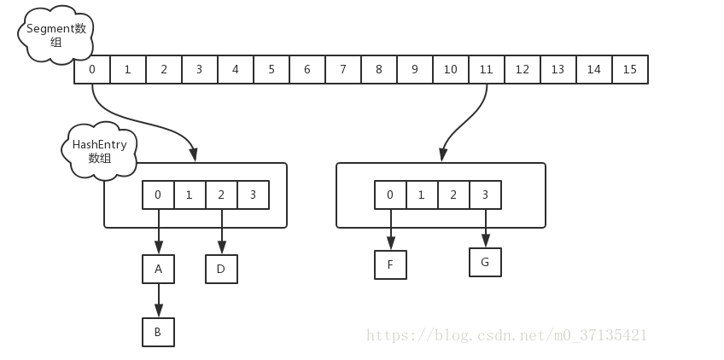

**JDK1.8**：ConcurrentHashMap取消了Segment分段锁，采用**CAS(**在判断数组中当前位置为null的时候，使用CAS来把这个新的Node写入数组中对应的位置**)**和**sychronized(**当数组中的指定位置不为空时，通过加锁来添加这个节点进入数组(链表<8)或者是红黑树（链表>=8）**)**来保证并发安全。数据结构跟HashMap1.8的结构相似，数组+链表/红黑树。Java8在链表长度超过一定阈值(8,并数组长度大于64)将链表(寻址时间复杂度O(N))转化为红黑树(寻址时间复杂度为O(log(N)))。

Synchronized只锁定当前**链表**或**红黑二叉树**的**首节点**，这样只要hash不冲突，就不会产生并发，效率又提升N倍。

**区别**：1.锁的粒度，JDK1.7锁的是多个节点，但是JDK1.8锁的是单个节点

2.解决哈希冲突的方式不同，JDK1.7只是链表，JDK1.8多了一个红黑树。

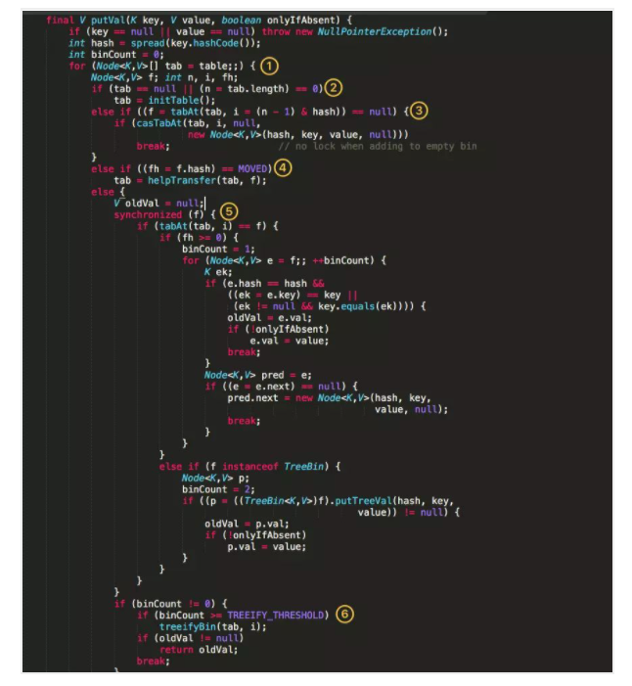

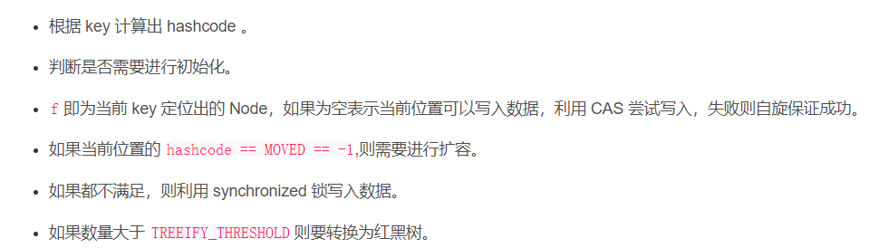

#### ConcurrentHashMap和Hashtable的区别

ConcurrentHashMap和Hashtable主要区别是体现线程安全的方式不同。

**Hashtable：**使用synchronized来保证线程安全，效率非常低下。当一个线程访问同步方法时，其他线程也访问同步方法，可能会进入阻塞或轮询状态，如使用put添加元素，另一个线程不能使用Put添加元素，也不能使用get，竞争越激烈效率越低。

**ConcurrentHashMap**:**在JDK1.7的时候**，主要使用**segement**对整个桶数组进行分割，默认是16，每个锁只会锁segement(多个HashEntry)，每个segement不会互相影响，当不同线程访问不同数据段的时候，不会发现锁竞争，进而提高效率。在**JDK1.8**，ConcurrentHashMap采用Node数组+链表+红黑树的数据结构实现，并发控制采用**CAS+sychronized**来操作。

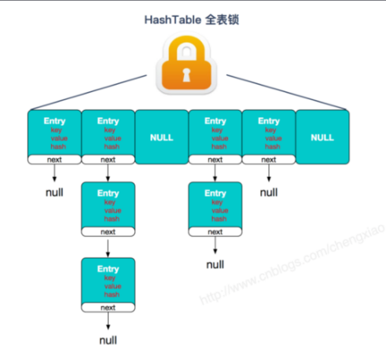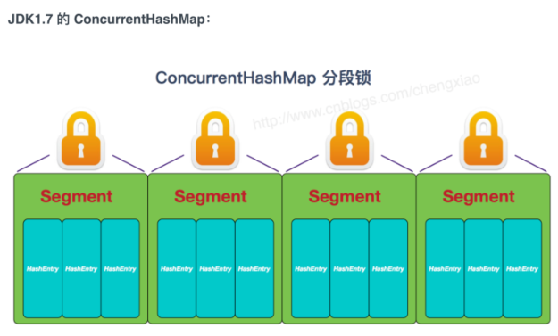

JDK1.8的ConcurrentHashMap不再是Segment数组+HashEntry数组+链表，而是用Node数组+链表/红黑树。Node适用于链表，TreeNode适用于红黑树。因为会链表和红黑树转换（8-6,其中数组长度没有达到64就先扩容数组，如果达到了树化）

#### 为何要放弃掉JDK1.7的分段锁

1: 加入多个分段锁浪费内存空间。

2: 生产环境中， map 在放入时竞争同一个锁的概率非常小，分段锁反而会造成更新等操作的长时间等待。

3:为了提高GC 的效率

#### Put()方法

1.当执行put方法插入数据时，根据key的hash值，在Node数组中找到相应的位置。

2. 如果相应位置的Node还未初始化，则通过CAS插入相应的数据

3. 如果相应位置的Node不为空，且当前该节点不处于扩容状态，则对该节点加synchronized锁，去判断是链表还是红黑树，如果是链表尾插法加入，然后看个数是否超过8个，超过就树化。

4. 如果该节点是TreeBin类型的节点，说明是红黑树结构，则通过putTreeVal方法往红黑树中插入节点

#### ConcuurentHashMap一定安全吗？

不一定，就比如PutAll这个方法就不是安全的。虽然每个Put方法是安全的，但是PutAll是多个Put方法聚合而成，很可能一个线程A进行putAll一半后，线程B接着putAll,可能导致数量超过我们预期的值。

比如我们需要新添加100个元素，线程A就是添加100个元素，然后线程A进行putAll一半后，线程B发现还没有到100，它又接着PutAll这样就会造成我们的数量超过预期100个数量。

## Arrays.sort()

在数组的数量小于47的情况使用插入排序；在大于或等于47,小于286会进入快速排序(双轴快排)大于286采用归并排序。

在判断小于286之前还有一个操作：看数组是否具备结构，统计数组的降序组，如果降序组大于67说明数组不具备结构(也就说这个数组的数据是时而升，时而降)，采用快排；如果组数小于67说明数组有点结构，采用归并排序。

## 比较HashSet、LinkedHashSet和TreeSet三者的异同

HashSet是Set的主要实现类，底层的数据结构是HashMap，是散列表结果，结果是散列出去的，所以他的结果是乱序的。可以存储Null值。线程不安全。

LinkedHashSet是HashSet的子类，其中存储的元素是有序的。能够按照添加的顺序执行。

TreeSet的底层数据结构是红黑树，红黑树是一种平衡树，是有序的，因此结果是有序的。他可以有序添加与遍历元素，默认升序还可自己定义排序。

## 安全的容器

### Map/Set

1.ConcurrentHashMap/CorrcurrentHashSet

底层哈希实现的同步Map(Set)。效率高，线程安全。使用系统底层技术实现线程安全。

2.ConcurrentSkipMap/ConcurrentSkipListSet

底层跳表实现的同步Map(Set)。**有序**，效率比ConcurrentHashMap低

### List

1.CopyOnWriteArrayList

写时复制集合。写入效率低，读取效率高。每次写入数据，都会创建一个新的底层数组。

### Queue

1，ConcurrentLinkedQueue

　　基础链表同步队列。

2，LinkedBlockingQueue

　　阻塞队列，队列容量不足自动阻塞，队列容量为0自动阻塞。

3，ArrayBlockingQueue

　　底层数组实现的有界队列。自动阻塞。根据调用API（add/put/offer）不同，有不同特性。

　　当容量不足的时候，有阻塞能力。

　　add方法在容量不足的时候，抛出异常。

　　put方法在容量不足的时候，阻塞等待。

　　单参数offer方法，不阻塞。容量不足的时候，返回false。当前新增数据操作放弃。

　　三参数offer方法（offer(value,times,timeunit)），容量不足的时候，阻塞times时长（单位为timeunit），如果在阻塞时长内，有容量空闲，新增数据返回true。如果阻塞时长范围内，无容量空闲，放弃新增数据，返回false。

4，DelayQueue

　　延时队列。根据比较机制，实现自定义处理顺序的队列。常用于定时任务。如：定时关机。

5，LinkedTransferQueue

　　转移队列，使用transfer方法，实现数据的即时处理。没有消费者，就阻塞。

6，SynchronusQueue

　　同步队列，是一个容量为0的队列。是一个特殊的TransferQueue。

　　必须现有消费线程等待，才能使用的队列。

　　add方法，无阻塞。若没有消费线程阻塞等待数据，则抛出异常。

　　put方法，有阻塞。若没有消费线程阻塞等待数据，则阻塞。

## 集合框架底层数据结构总结

集合类是在Collection接口下面的集合。

### List:

ArrayList:底层是数组

Vector:底层数组，线程安全，因为慢，被ArrayList取代

LinkedList:双向链表

### Set:

HashSet(无序，唯一)：基于HashMap实现的，底层采用HashMap来保存元素

LinkedHashSet(有序，唯一): LinkedHashSet是HashSet的子类，内部通过LinkedHashMap实现的。

TreeSet(有序，唯一)：红黑树(自平衡的二叉搜索树)

### Map:

#### HashMap:

JDK1.8之前底层结构是数组+链表，数组是HashMap的主体，链表则是主要为了解哈希冲突而存在的(拉链法解决，还有直接地址，平方法)。JDK1.8之后为了解决哈希冲突有了较大的变化，当链表为8的时候，数组长度达到64，会把链表转化为红黑树，减少搜索时间。

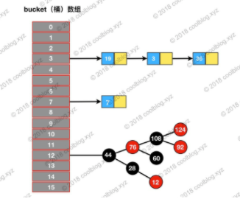

#### LinkedHashMap:

LinkedHashMap继承自HashMap,所以它的底层仍然是基于拉链法三列结构即由数组和链表或红黑树组成。另外，在上面的基础上添加了双向链表，保存元素的插入顺序。因此可以实现顺序访问。数据结构如下图:

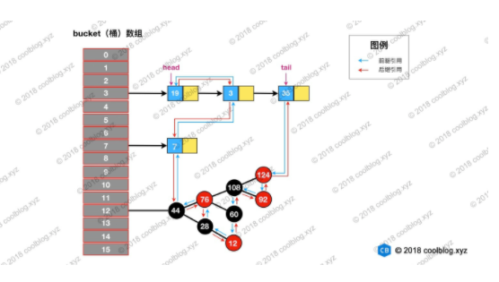

新的节点最终都会接在tail尾节点后。

#### HashTable:

数组+链表组成的，数组是HashMap的主体，链表是为了解决哈希冲突。线程安全，锁全表。

#### TreeMap:

红黑树(自平衡的排序二叉树)

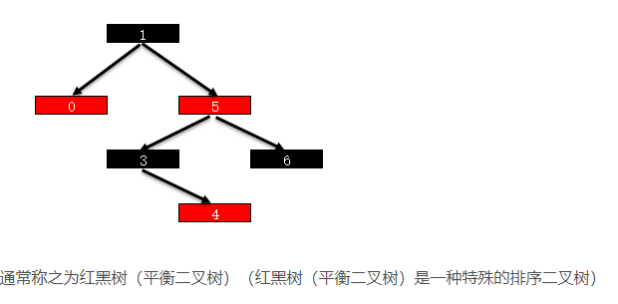

## 如何选用集合？

主要根据集合的特点来选用，比如我们需要根据**键值**获取到**元素值**就选用Map接口下的集合，需要**排序**时选择**TreeMap**,**不需要排序**时就选择**HashMap**,需要保证**线程安全**就选用**ConcurrerntHashMap**。

当我们只需要存放元素时，就选择实现Collection接口的集合，需要保证**元素唯一**选择实现Set接口的集合比如**TreeSet**或**HashSet**，**不需要**就选择实现List接口的比如**ArrayList**或**LinkedList**,然后在根据这些集合的特点来选用。

# 分布式、并发

## 分布式事务

### 概念

分布式事务指事务的操作位于不同的节点上，需要保证事务的ACID特性。

### 解决方案

有四种解决方案：

1.两阶段提交

2.补偿事务

3.本地消息表

4.MQ事务消息

#### 两段提交

两个阶段：准备阶段和提交阶段

准备阶段：协调者询问参与者事务是否执行成功，参与者发回事务执行结果。

提交阶段：如果事务的每个参与者都执行成功，事务协调者发送通知让参与者提交事务；否则，协调者发送通知让参与者回滚事务。

#### 补偿事务

核心思想：针对每个操作，都要注册一个与其对应的确认和补偿操作。

#### 本地消息表

本地消息表与业务数据表处于同一个数据库中，这样就能利用本地事务来保证在对着两个表的操作是满足事务特性，并用消息队列来保证最终一致性。

#### MQ事务消息

有一些第三方的MQ是支持事务消息的，比如RocketMQ,他们支持事务消息的方式也是类似于采用两阶段提交。

## 分布式ID

### 概念与特点

全局唯一、递增、高可用、高性能

### 方式

1.数据库主键自增：

①有序且占用空间小，但是并发性能不高

②分库分表需要改造，复制，且导致数据量泄漏

③在单库或读写分离或一主多从情况下，存在单点故障

2.UUID：

优点：简单、代码方便；性能好，全球唯一

缺点：没有排序，无法保证趋势递增；使用字符串存储，查询效率低；占用空间大，传输数据量大。

为了保证UUID的唯一性，规范定义了包括网卡MAC地址、时间戳、名字空间（Namespace）、随机或伪随机数、时序等元素，以及从这些元素生成UUID的算法。UUID的复杂特性在保证了其唯一性的同时，意味着只能由计算机生成。

3.Redis:

优点：不依赖于数据库，灵活方便、性能比数据库高；数字ID天然有序，便于分页或排序

缺点：如果系统中没有使用到Redis，需要引入，增加系统复杂；多了一个组件，稳定性降低，因为Redis可能被宕机。

4.雪花算法：

雪花算法是推特开源的分布式ID生成算法，结果是一个Long型的ID

一共64Bit:1bit是符号位，41bit是时间戳；10bit是机器ID，5个区域位，5个服务器标识位；12bit是序列号，每个节点1毫秒产生4096个ID

优点：（1）高性能高可用：生成时不依赖于数据库，完全在内存中生成。

（2）容量大：每秒中能生成数百万的自增ID。

（3）ID自增：存入数据库中，索引效率高。

缺点：依赖机器时钟，如果机器时钟回拨，会导致重复ID生成。

5.大厂的分布算法

美团的leaf，可以解决雪花算法的机器时钟回拨导致重复ID。通过延迟等待来解决时间回拨问题，不行就召唤程序员。等待超过上一次时间戳。

## 分布式锁的方式

### 基于数据库实现排它锁

在查询语句后面增加for update，数据库会在查询过程中给数据库表增加排他锁（这里再多提一句，InnoDB引擎在加锁的时候，只有通过索引进行检索的时候才会使用行级锁，否则会使用表级锁）。当某条记录被加上排他锁之后，其他线程无法再在该行记录上增加排他锁。

解锁通过commit()方法。

值得注意的是，我们要使用排他锁来进行分布式锁的lock，那么一个排他锁长时间不提交，就会占用数据库连接。一旦类似的连接变得多了，就可能把数据库连接池撑爆。

### 基于Redis实现

**加锁过程：**

加锁实际上就是在Redis中，给Key键设置一个值，为了避免死锁，并给定一个过期时间。其中格式是：

SET lock\_key random\_value **NX** **PX** 5000

**random\_value** 是客户端生成的唯一的字符串。

**NX** 代表只在键不存在时，才对键进行设置操作。

**PX** 5000 设置键的过期时间为5000毫秒。防止死锁

**解锁过程：**

解锁的过程就是将Key键删除。但也不能乱删，不能说客户端1的请求将客户端2的锁给删除掉。这时候value的作用就体现出来。我们可以指定对应value表示属于哪个节点。

除了设置过期时间，还有方法解决死锁。 这个value可以设置为过期时间，线程去要锁的时候，看看是否超过了过期时间，超过，我们就把key删了，自己拿。没有就一直等着。

## QPS、TPS、PV、UV、RPS

**QPS：**全名 Queries Per Second，意思是“每秒查询率”，是一台服务器每秒能够响应的查询次数，是对一个特定的查询服务器在规定时间内所处理流量多少的衡量标准。

简单的说，QPS = req/sec = 请求数/秒。它代表的是服务器的机器的性能最大吞吐能力。

**TPS ：**每秒处理的事务数目。一个事务是指一个客户机向服务器发送请求然后服务器做出反应的过程。客户机在发送请求时开始计时，收到服务器响应后结束计时，以此来计算使用的时间和完成的事务个数，最终利用这些信息作出的评估分。

TPS 的过程包括：客户端请求服务端、服务端内部处理、服务端返回客户端。

**Qps** 基本类似于 **Tps**，但是不同的是，对于一个页面的一次访问，形成一个 Tps；但一次页面请求，可能产生多次对服务器的请求，服务器对这些请求，就可计入“Qps”之中。

**PV**（page view）：页面浏览量，通常是衡量一个网络新闻频道或网站甚至一条网络新闻的主要指标。

**UV** 访问数（Unique Visitor）：指独立访客访问数，统计 1 天内访问某站点的用户数(以 cookie 为依据)，一台电脑终端为一个访客。

**RPS** ：吞吐率，即 Requests Per Second 的缩写。吞吐率是服务器并发处理能力的量化描述，单位是 reqs/s，指的是某个并发用户数下单位时间内处理的请求数。

## 集群高并发情况下如何保证分布式唯一全局Id生成？

该ID生成的要求：

全局唯一，趋势递增，单调递增，信息安全，含时间戳

有这些方法：

1.**UUID**：这个随意生成的id有问题，它是无序的，会导致B+树索引分裂，每次插入都要造成B+树的很大修改

2.**数据库自增主键**：直接对数据库进行频繁写入，对数据库压力很大。

3.**基于Redis生成全局id**: redis是单线程，天生保证原子性，可以使用原子操作INCR和INCRBY来实现。可以使用 redis 集群来获取更高的吞吐量，但在 redis 集群情况下会出现一个问题，同样和 mysql 一样需要设置不同的步长，如果设置步长为1的话，之后要增加一台服务器，那么这台服务器id需要怎么弄。所以要设置不同的步长，这样才方便扩容。

## 什么是高并发？怎么理解高并发

我认为高并发系统的本质就是充分利用硬件资源，提升cpu、io设备的综合利用率。

首先要看自己拥有哪些硬件资源，然后根据硬件资源去不同的思路去解决实际问题。

常见的思路有多进程模型，多线程模型，协程等等。

# 多线程

## 线程相关

### 什么是线程、进程与程序？

#### 程序

程序是含有指令和数据的文件，被储存在磁盘或其他的数据存储设备中，也就是程序是静态的代码。

#### 进程

进程是程序应用的一次执行过程，是系统运行的基本单位。系统运行一个程序是一个进程创建、运行到消亡的过程。

**进程**是操作系统**分配资源**的基本单位

#### 线程

线程与进程相似，但线程是一个比进程更小的执行单位。一个进程在其执行过程中可以产生多个线程。对于JVM来说，与进程不同的是同类的多个线程共享**进程的堆**和**方法区**资源，但每个线程有自己的**程序计数器**、**本地方法栈**、**虚拟机栈**。所以系统在产生一个线程，或是在各个线程之间做切换工作时，负担要比进程小得多，也正因为如此，线程也被称为轻量级进程。

**线程**是操作系统执行**调度的基本单位**。

### 线程死锁以及解决避免

#### 认识线程死锁

线程死锁的情况是指：多个线程同时被阻塞，他们中的一个或者全部都在等待某个资源被释放。由于线程被无限期地阻塞，因此此程序不可能正常终止。

如下图所示，有两个线程A,B，两个资源1,2，线程A持有的资源2，线程B持有资源1，他们同时都想申请对方的资源，所以这两个线程就会互相等待而进入死锁状态。

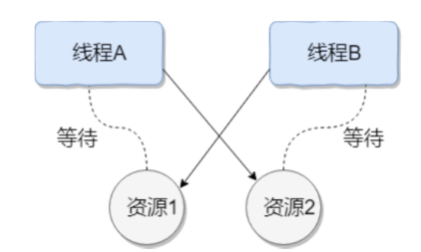

产生死锁的四个条件：

1.互斥条件：该资源任何一个时刻只由一个线程占有。

2.请求与保持条件：一个进程因请求资源而阻塞时，对已获得的资源保持不放。

3.不剥夺条件：线程已获得的资源在未使用之前不能被其他线程强行剥夺，只能自己使用完后才释放资源。

4.循环等待条件：若干进程之间形成一种头尾相接的循环等待资源关系。

自私，不让，不准抢，必须轮流。

#### 查看死锁

通过一个软件查看，叫Jconsole。在该软件可以选择本地进程，然后进行检查线程死锁。

#### 解决死锁

查看： show engine innodb status \G;

查看是否锁表，查看进程，杀死进程

查看当前锁定和等待的事务，杀死进程

#### 如何避免死锁？

上面说了死锁的四个必要条件，为了避免死锁，我们只要破坏产生死锁的四个条件中的其中一个就可以了。现在我们来挨个分析一下：

1.破坏互斥条件：这个条件无法破坏，因为我们用锁本来就是让他们单独拥有

2.破坏请求与保持条件：一次性把所有进程需要的资源全部拿走。这样就不会在运行的途中进行再去申请资源了。

3.破坏不剥夺条件：以退为进。当某个线程申请不到资源的时候，把自己拥有的资源都释放。

4.破坏循环等待条件：靠按序申请资源来预防。按某一顺序申请资源，释放资源则反序释放。

一个死锁例子和破坏后正常执行：

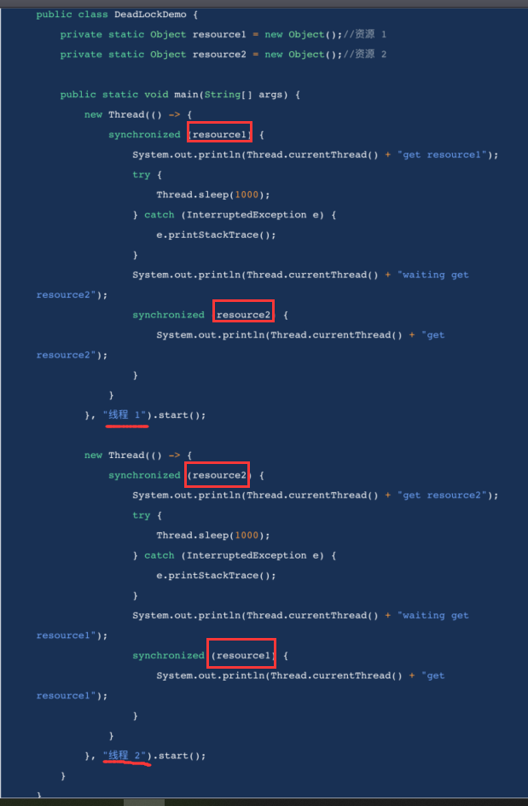

线程1：先拿资源1，然后拿资源2

线程2：先拿资源2，然后拿资源1 这样循环等待初始

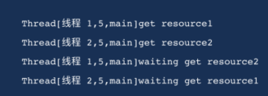

然后把线程2换为这样就可正常执行

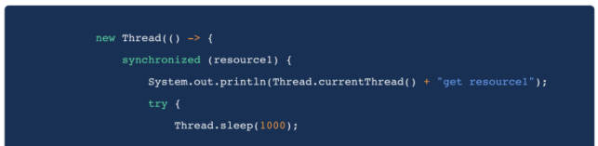

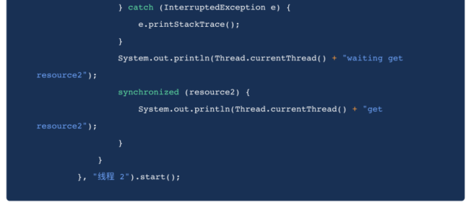

现在线程2：先拿资源1，然后拿资源2. 因为线程1先把资源1拿了，所以线程2一直在阻塞了，等到线程1拿完资源1和2，然后释放再进行线程2的操作。

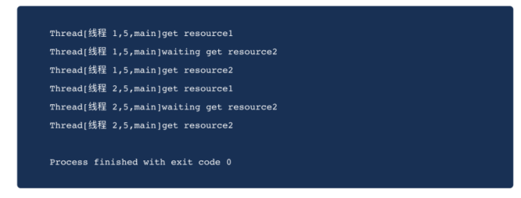

### 为什么要有线程

进程可以使得多个程序并发执行，以提高资源的利用率和系统的吞吐量，但是其具有一些缺点：

1. 进程在同一时间只能干一件事

2. 进程在执行的过程中如果阻塞，整个进程就会挂起，即使进程中有些工作不依赖于等待的资源，仍然不会执行。

因此，操作系统引入了比进程粒度更小的线程，作为并发执行的基本单位，从而减少程序在并发执行时所付出的时空开销，提高并发性。

和进程相比，线程的优势如下：

从**资源上**来说， 线程是一种非常"节俭"的多任务操作方式。在linux系统下，启动一个新的进程必须分配给它独立的地址空间，建立众多的数据表来维护它的代码段、堆栈段和数据段，这是一种"昂贵"的多任务工作方式。

从**切换效率上**来说， 运行于一个进程中的多个线程，它们之间使用相同的地址空间，而且线程间彼此切换所需时间也远远小于进程间切换所需要的时间。据统计，一个进程的开销大约是一个线程开销的30倍左右。

从**通信机制上**来说， 线程间方便的通信机制。对不同进程来说，它们具有独立的数据空间，要进行数据的传递只能通过进程间通信的方式进行，这种方式不仅费时，而且很不方便。线程则不然，由于同一进城下的线程之间贡献数据空间，所以一个线程的数据可以直接为其他线程所用，这不仅快捷，而且方便。

### 守护线程

在Java中有两种线程，一种是用户线程，一种是守护线程，典型的守护线程就是GC(垃圾回收器)。

守护线程是一种特殊的线程，当进程中不存在用户线程时，守护线程自动销毁，只要存在一个用户线程，它就会存在。

通俗的来说，任何一个守护线程都是整个JVM所有非守护线程的保姆。

可以使用setDaemon()设置线程为守护线程，注意不能把一个正在运行的线程设置为守护线程，所以setDaemon()方法必须在start()方法前面，并且守护线程中产生的线程也是守护线程。

### 线程和进程的关系，区别及优缺点？（进入JVM去）

#### 图解线程和进程的关系

我从JVM的角度说明线程和进程的关系吧。

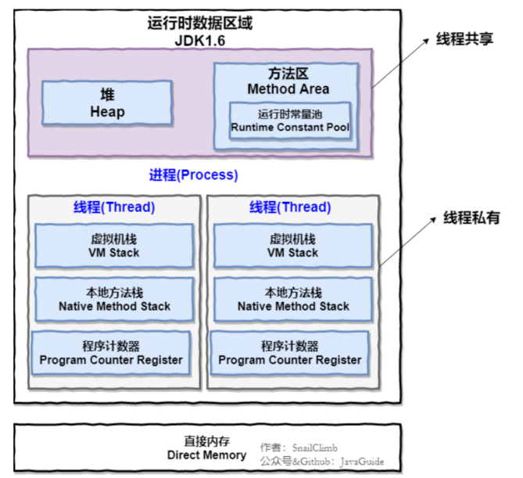

在一个JVM进程中，有五块内容：堆，方法区，程序计数器，本地方法栈，虚拟机栈。其中一个JVM进程中包含着多个线程。其中程序计数器、本地方法栈、虚拟机栈是单个线程私有的。堆和方法区是公有区域。

进程与线程的资源分配也是不一样的。线程分配计算资源(CPU);进程分配内存资源。

线程分为用户级线程与内核级线程：

**用户级线程**：JDK很久之前是，一个主线程中的每个子线程是无法并行，只能共享主线程的时间片段

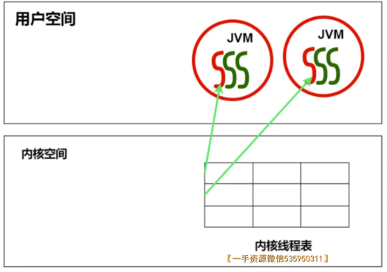

内核级线程： 内核意识到所有的线程存在，能够并行的执行

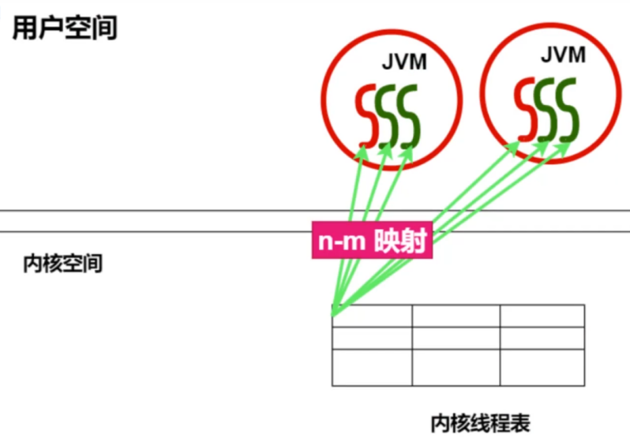

M个内核级线程响应n个用户线程 1:1的。

每当运行一个Java程序的时候，就会启动一个JVM进程。不同程序的JVM进程是互不干扰的。每个JVM进程中的线程可以共享该进程中的堆和方法区内存。因此，进程和线程**最大的区别**在于，进程互不干扰，同一个进程中的线程极有可能互相影响。所以线程开销小(有共享内存区)，但不利于资源的管理和保护；进程则相反。

#### 程序计数器为什么是私有的？

问某个东西为什么要这样的时候。肯定要从它发挥什么作用谈起，它有什么用决定着它的属性操作。

程序计数器的作用：

1.指示程序运行的标志，字节码解释器通过程序计数器来一次读取程序命令，从而实现代码的流程控制。

2.在多线程下，保存当前线程的状态，因为当某个线程运作的时候，可能时间片用完了，程序计数器就保留了运行到了某行，下次到了该线程的时候直接从这个行开始执行程序。

所以需要线程私有，否则无法保存当前线程状态的。

#### 为什么虚拟机栈和本地方法栈是私有的？

继续老规矩，既然问为什么就要知道其中的作用。

**虚拟机栈**：每个Java方法被执行的时候都会创建一个**栈帧**，里面包括局部变量表、操作数栈、常量池引用。从方法调用到完成的过程，对应着栈帧在虚拟机栈中的入栈和出栈过程。

举个例子：看一段代码看栈帧如何操作的。

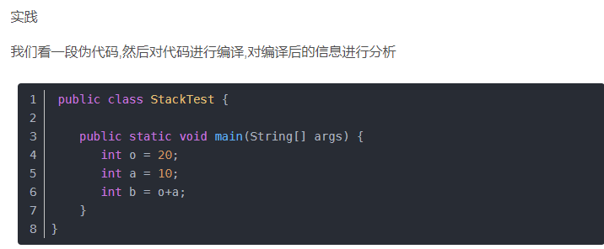

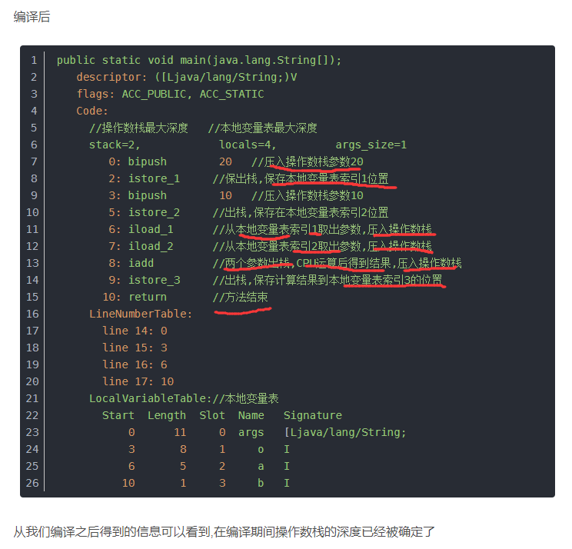

这里的所有操作都会经过操作数栈，方法栈帧里的操作全在操作数栈里完成。所有值压入操作数栈，然后通过操作数栈出栈保存到局部变量表。然后要取的话也是从局部变量表中取出到操作数栈，然后弹出后CPU去计算，计算完成后，然后把结果保存到操作数栈，然后在出栈保存到局部变量表中。

**本地方法栈**：和虚拟机栈非常相似。区别：虚拟机栈是为虚拟机的方法进行操作，本地方法栈是为本地方法服务。在HotSpot虚拟机中和Java虚拟机合二为一。

#### 一句话简单了解堆和方法区

堆和方法区是所有线程共享的资源，其中堆是最大的一块内存，主要存放新创建的对象；方法区主要用于存放已被加载的类信息、常量、静态变量、即时编译器编译后的代码等数据。

### 线程上下文切换

#### 什么是上下文切换

CPU通过分配时间片来执行任务，当一个任务的时间片用完，就会切换到另一个任务。在切换之前会保存上一个任务的状态，当下次再切换到该任务，就会加载这个状态。任务从保存到再加载的过程就是一次上下文切换。

#### 引起上下文切换的原因：

1.时间片用完，CPU正常调度下一个任务

2.被其他优先级更高的任务抢占

3.执行任务碰到IO阻塞，调度器挂起当前任务，切换执行下一个任务

4.用户代码主动挂起当前任务让出CPU时间

5.多任务抢占资源，由于没有抢到被挂起

6.硬件中断

**JAVA**中这些**关键字**会导致上下文切换：

sleep();wait();park();synchronized;lock;join();yield();

#### 切换什么，恢复什么

一般包括通用寄存器和程序计数器的内容。在切出时，操作系统会将线程的进度信息保存到内存。在切入时，操作系统需要从内存中加载线程的上下文。

### 创建与销毁\中断线程的方法

#### 创建线程

众所周知，我们在创建线程时有四种方法可以用，分别是：

1、继承Thread类创建线程

2、实现Runnable接口创建线程

3、使用Callable和Future创建线程，用FutureTask.get()方法获得结果值。

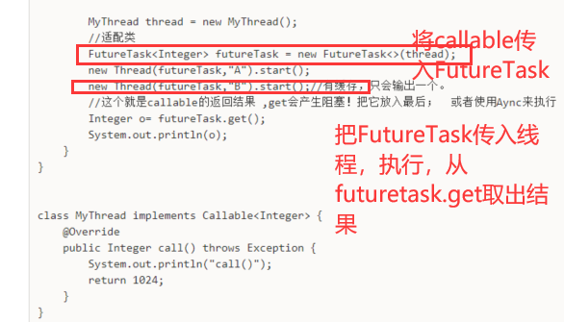

4、使用线程池创建（使用java.util.concurrent.Executor接口）

#### 中断线程的方法

线程的thread.interrupt()方法是中断线程，将会设置该线程的中断状态位，即设置为true，中断的线程是死亡、还是等待新的任务或是继续运行至下一步，就取决于这个程序本身。线程会不时地检测这个中断标示位，以判断线程是否应该被中断。

如果线程处于非阻塞状态，我们去发起中断，线程的中断状态被置为true。如果切换到阻塞态的时候，线程在检查中断时发现中断是true，就会抛出异常。

如果线程处于阻塞状态，我们去发起中断，线程会抛出异常，然后将线程的中断状态设置为false。设置false的原因是让外界知道在自身中断前，它的中断状态是false。

#### 销毁线程的方法

**1.run()方法运行结束，会自动销毁。**

如何判断线程是否停止。

This.interrupted()--- 返回线程状态并停止线程

This.isInterrupted()---返回线程状态

**2.使用退出标志位/共享变量** – 定义全局变量，使用volatile修饰的boolean退出标志位来控制循环。

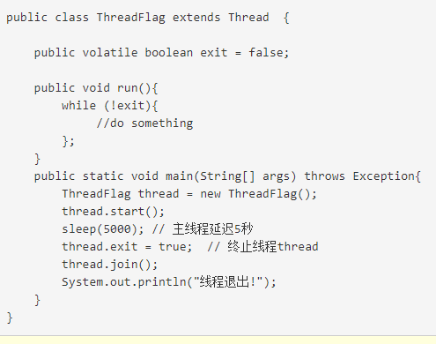

**3.调用interrupt()方法终止线程**。分为两种情况，一个是阻塞状态与非阻塞情况。

在**阻塞情况**中，调用interrupt()方法后会抛出异常，因此我们只需要在捕获异常的代码块中加入break就可以关闭方法。因为阻塞情况，一般都sleep,wait这些会有try…catch

在**非阻塞情况**中，我们只能采用isInterrupted判断是否被中断，从而跳出线程。因为调用interrupt只是将中断状态设置为ture，而不是强行关闭这个线程。

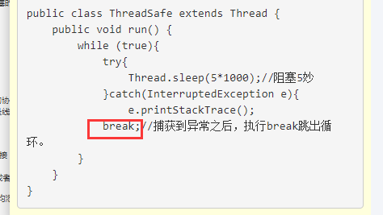 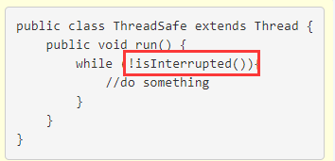

**4.使用stop直接终止**，stop 方法在结束一个线程时并不会保证线程的资源正常释 放，因此会导致程序可能出现一些不确定的状态。因此这个api都是过期的，不建议使用。

### Runnable与Callable的区别

1.Runnable没有返回值；Callbale可以返回执行结果，是个泛型，和Future、FutureTask配合可以用来获取异步执行的结果

2.Callable接口的call()方法允许抛出异常；Ruannable的run()方法只能在内部消化，不能往上继续抛。

### 线程的状态和生命周期

1、新建状态（New）：新创建了一个线程对象。

2、就绪状态（Runnable）：线程对象创建后，其他线程调用了该对象的start()方法。该状态的线程位于可运行线程池中，变得可运行，等待获取CPU的使用权。

3、运行状态（Running）：就绪状态的线程获取了CPU，执行程序代码。

4、阻塞状态（Blocked）：阻塞状态是线程因为某种原因放弃CPU使用权，暂时停止运行。直到线程进入就绪状态，才有机会转到运行状态。阻塞的情况分三种：

（一）、等待阻塞：运行的线程执行wait()方法，JVM会把该线程放入等待池中。

（二）、同步阻塞：运行的线程在获取对象的同步锁时，若该同步锁被别的线程占用，则JVM会把该线程放入锁池中。

（三）、其他阻塞：运行的线程执行sleep()或join()方法，或者发出了I/O请求时，JVM会把该线程置为阻塞状态。当sleep()状态超时、join()等待线程终止或者超时、或者I/O处理完毕时，线程重新转入就绪状态。

5、死亡状态（Dead）：线程执行完了或者因异常退出了run()方法，该线程结束生命周期。

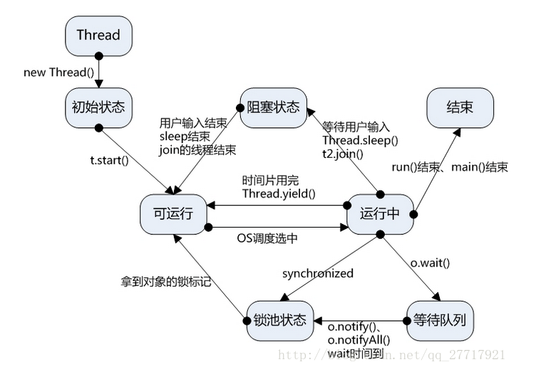

### 线程安全与线程同步

#### 线程安全问题

线程安全问题产生的三个必要条件：

1.多线程环境中

2.有共享数据（成员变量，而非局部变量，栈中是线程独立的）

3.多个线程操作（增删改）了共享数据

线程安全问题是需要避免的，而解决的方法是线程同步

#### 线程同步方式

主要**解决**线程安全问题。

1.信号量实现同步

1.同步方法

2.同步代码块

3.使用重入锁实现线程同步（ReentrantLock）

4.使用特殊域变量(volatile)实现同步(每次重新计算，安全但并非一致)

5.使用原子变量实现线程同步(AtomicInteger(乐观锁))

6.使用阻塞队列实现线程同步(BlockingQueue （常用）add(),offer(),put()

##### Semaphore信号量实现同步

信号量(Semaphore)，有时被称为信号灯，是在多线程环境下使用的一种设施, 它负责协调各个线程, 以保证它们能够正确、合理的使用公共资源。

Semaphore分为单值和多值两种，前者只能被一个线程获得，后者可以被若干个线程获得。

简单来说，打个比方现在有一个单值信号量，如果有一个线程acquire了，那么其他线程是无法进行获取，一直等待有空的信号灯。

其中可以是由一个线程获得信号量，再由另一个线程释放信号量，这可应用于死锁恢复的一些场合。

##### 同步方法

即有synchronized关键字修饰的方法。

由于java的每个对象都有一个内置锁，当用此关键字修饰方法时，

内置锁会保护整个方法。在调用该方法前，需要获得内置锁，否则就处于阻塞状态。

##### 同步代码块

即有synchronized关键字修饰的语句块。

被该关键字修饰的语句块会自动被加上内置锁，从而实现同步

##### 使用重入锁实现线程同步

在JavaSE5.0中新增了一个java.util.concurrent包来支持同步。

ReentrantLock类是可重入、互斥、实现了Lock接口的锁，

它与使用synchronized方法和块具有相同的基本行为和语义，并且扩展了其能力

##### 使用特殊域变量(volatile)实现线程同步

常用于保持内存可见性和防止指令重排序。

内存可见性（Memory Visibility）是指所有线程都能看到共享内存的最新状态。

volatile关键字通过“内存屏障”来防止指令被重排序。

##### 使用原子变量实现线程同步

需要使用线程同步的根本原因在于对普通变量的操作不是原子的。

那么什么是原子操作呢？

原子操作就是指将读取变量值、修改变量值、保存变量值看成一个整体来操作

### 父子线程的通信

当我们使用ThreadLocal的时候，两个父子线程是不共享变量的。

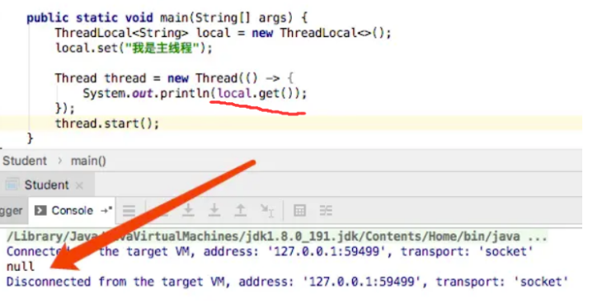

想要子线程访问到父线程的threadlocal变量，我们采用**InheritableThreadLocal**类。 子线程就可以访问父线程的类了。

CrateInheritedMap方法将父线程的threadLocalMap传递给子线程。因此子线程具有了父线程的threadlocal.

**但是**，如果用上线程池的话，就会传递失败。是因为线程池会缓存使用过的线程。当线程需要被重复利用的时候，并不会再重新执行init()初始化方法，而是直接使用已经创建过的线程。

**真正的解决方案**是：阿里的Transmittable-thread-local

### (1次)那些方法可以保证线程安全

1.synchronized

2.volatile 保存变量可见性

3.atomic 原子类

4.ThreaLocal 直接开副本

### 线程通信

#### Volatile

基于 ***volatile*** 关键字来实现线程间相互通信是使用共享内存的思想，大致意思就是多个线程同时监听一个变量，当这个变量发生变化的时候 ，线程能够感知并执行相应的业务。这也是最简单的一种实现方式

#### 使用Object类的wait() 和 notify() 方法

Object类提供了线程通信的方法：wait()、notify()、notifyAll(),它们是多线程通信的基础。他们与sychronized配合使用。

Wait()方法是释放锁的方法，notify()是不释放锁。

#### 使用CountDownLatch类

countDownLatch.await();与countDownLatch.countDown();配合使用

#### ReentrantLock结合Lock

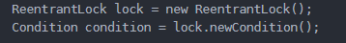

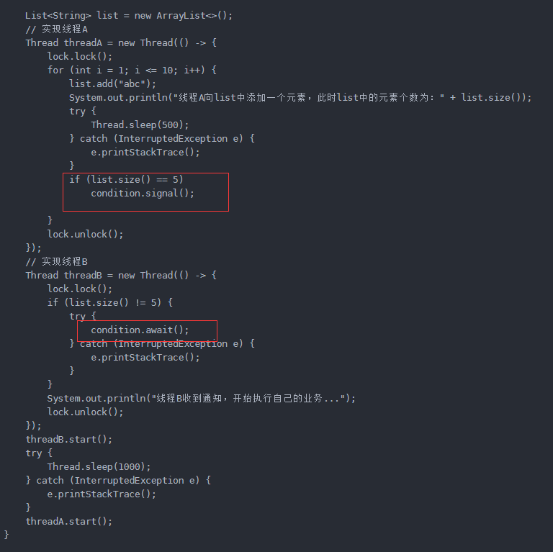

#### LockSupport

LockSupport 是一种非常灵活的实现线程间阻塞和唤醒的工具，使用它不用关注是等待线程先进行还是唤醒线程先运行，但是得知道线程的名字。

上锁和解锁都是静态方法，直接类名.方法()

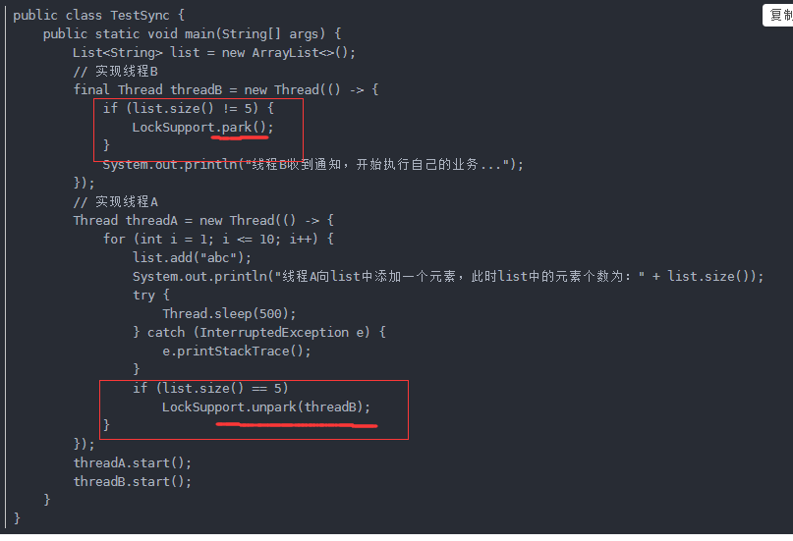

## 线程方法(start,wait,join)调用

### 为什么我们调用start()方法时会执行run()方法，为什么我们不能直接调用run()方法？

这是线程运行前需要调用的方法，当我们new一个Thread，线程进入新建模式。调用start（）方法的时候才会让线程进入就绪状态，当分配到时间片就可以进行运行了。Start()方法会执行**线程的准备工作**，然后**自动去执行run方法**，这是真正的多线程工作。如果直接调用run(),只会把**run方法**当做Main线程中的**普通方法**调用，而不会进入某个线程调用，所以这并不是多线程工作。因此调用run()方法会被阻塞，调用start()方法才能真正实现多线程。



总结：调用start()会让线程进入就绪状态并执行，直接调用run（）不是以多线程工作

### (3次) sleep()和wait()方法区别和共同点？

1.两者主要区别在于：sleep（）方法没有释放锁，而wait()方法释放了锁。

2.两者都可以暂停线程的执行

3.Wait常用于线程之间的交互/通信，sleep常用于线程的停止

4.Sleep()方法必须设置苏醒时间，wait可以不用设置，等待唤醒。 唤醒用**Notify()**与**notifyAll()**。

### Join方法

Join的作用是把指定的线程加入到当前线程中，可以将两个交替执行的线程合并为顺序执行的线程。

比如在B线程中调用了A.join()方法，直到线程A执行完后，才会执行线程B。也可以在括号里设置时间，时间一到线程B就可执行。

### 等待/唤醒方法(sleep,wait,await,park区别)

1. Thread的**Sleep()**方法：必须要指定时间:；需要**捕获异常**；不会释放锁

2. Object的**wait()**方法和notify()方法：必须配合sychronized关键字使用；notify()方法在wait()方法之后执行，否则会丢失唤醒信号；需要**捕获异常**；会释放锁

3. Condition接口的**await()**与Signal()方法：必须配合lock.lock()方法使用：主要是可以定点唤醒。其他的跟wait方法相似。

4.LockSupport的**park()**和unpark(thread)方法：**不需要捕获异常**；不会释放锁；可以通过unpark唤醒，unpark可以比park先执行，不会丢失唤醒信号。

### LockSupport

LockSupport是一个线程阻塞工具类，所有的方法都是静态方法，可以让线程在任意位置阻塞，阻塞之后也有对应的唤醒方法。归根结底：LockSupport调用的Unsafe类中的native代码。（基本线程阻塞原语）

线程阻塞需要消耗凭证(permit)，这个凭证最多只有1个。

当调用**park**方法时

\* 如果有凭证，则会直接消耗掉这个凭证然后正常退出；

\* 如果无凭证，就必须阻塞等待凭证可用；

而**unpark**则相反，它会增加一个凭证，但凭证最多只能有1个，累加无效。

## Future接口与FutureTask类

### Future接口

在并发编程中，我们经常用到非阻塞的模型，在多线程的三种实现中，不管是继承thread类还是实现runnable接口，都无法保证获取到之前的执行结果。通过实现Callable接口，并用Future可以来接收多线程的执行结果。

如果在主线程中需要执行比较耗时的操作，但又不想阻塞主线程时，可以把这些作业交给Future对象在后台完成，当主线程将来需要时，就可以通过Future对象获得后台作业的计算结果或者执行状态。

Future表示一个可能还没有完成的异步任务的结果，针对这个结果可以添加Callable以便在任务执行成功或失败后作出相应的操作。

get方法获取结果，如果线程工作没有结束，会阻塞。

Cancel方法可以停止一个任务

isDone可以来判断是否完成

开了一个异步线程，那么在后面.get()方法就可以一直阻塞获取它的结果。或者用isDone的While循环也可以。

还有一个是CompletableFuture，它的get方法不会阻塞，是Future的高阶版本。

代理模式，FutureTask传入callable，但是是Runable的实现类，因此可以作为新建线程。

### FutureTask

FutureTask是Future的一个实现类，并实现了Runnable,因此FutureTask可以传递到线程对象Thread中新建一个线程执行。 FutureTask内部维护一个**任务状态**，任何操作都是围绕着**这个状态**进行，并随时**更新任务状态**（核心关键！！！）

FutureTask是为了弥补Thread的不足而设计的，它可以让程序员准确知道线程是什么时候执行完成并获得线程执行完成后返回的结果。

FutureTask是一种可以取消的异步的计算任务。它的计算是通过Callable实现的，它等价于可以携带结果的Runnable，并且有三个状态：等待、运行和完成。完成包括所有计算以任意的方式结束，包括正常结束、取消和异常。

### Get方法讲解

执行future.get()时，如果对应线程还未执行完，则会阻塞当前线程，以FutureTask为例，FutureTask中有一个int型的状态标志，表示future对应线程的运行状态。当调用FutureTask.get()时，如果Future对应的任务已完成（正常执行完成或者抛出异常），执行返回；如果Future对应的任务未执行完成，则会将当前线程封装成一个NodeWait，以CAS方式添加到FutureTask.waiters链表上（单向链表，新节点都会作为head node添加上），然后会阻塞当前线程（包括超时阻塞）。

FutureTask中的waiters是一个单向链表，如果多个线程阻塞在该Future上，最新阻塞的线程排列在链表前面，唤醒线程时依次从前到后遍历链表唤醒线程，这样处理貌似对最开始阻塞在Future上的线程不太公平哈，因为最开始阻塞的线程是到最后才被唤醒的。

### Cancel()方法

cancel()方法用来取消异步任务的执行。如果异步任务已经完成或者已经被取消，或者由于某些原因不能取消，则会返回false。如果任务还没有被执行，则会返回true并且异步任务不会被执行。如果任务已经开始执行了但是还没有执行完成，若mayInterruptIfRunning为true，则会立即中断执行任务的线程并返回true，若mayInterruptIfRunning为false，则会返回true且不会中断任务执行线程，这里相当于调用了Thread的interrupt方法。

### Run()方法

（1）判断当前任务的state是否等于NEW,如果不为NEW则说明任务或者已经执行过，或者已经被取消，直接返回。

（2）如果状态为NEW则接着会通过unsafe类把任务执行线程引用CAS的保存在runner字段中，如果保存失败，则直接返回。

（3）执行任务。

（4）如果任务执行发生异常，则调用setException()方法保存异常信息。

状态变更的原子性由unsafe对象提供的CAS操作保证

## 多线程与多进程相关

### 为什么要用多线程

#### 总体上来说：

**从计算机底层来说**：(线程描述)线程是轻量级的进程，是程序执行的最小单位，(优点)线程间的切换成本和调度的成本远远小于进程。另外，多核CPU时代意味着多个线程可以同时运行，这减少了线程上下文切换的开销。

**从当代互联网发展趋势来说**：现在的系统动不动就要求百万级甚至千万级的并发量，而多线程并发编程正是开发高并发系统的基础，利用好多线程机制可以大大提高系统整体的并发能力以及性能。

#### 计算机底层来说：

**单核时代：**在单核时代多线程主要是为了提高CPU和IO设备的综合利用率。举个例子：当只有一个线程的时候会导致CPU计算的时候，IO设备会空闲；IO设备操作的时候，CPU计算会空闲。所以这边实际利用率只有50%，如果有两个线程的话，我们就可以用一个CPU计算，一个用IO操作。这样操作的话就可以利用率就可以是100%

**多核时代:**多核时代主要为了提高CPU利用率。举个例子：假如我们要计算一个复杂的任务，我们只用一个线程的话，CPU只会一个CPU核心被利用到，而创建多个线程的话，那么每个线程都可以用到单独的CPU狠心，提交CPU的利用率。

### 使用多线程可能带来哪些问题？

并发编程的目的就是为了能提高程序的执行效率和提高程序运行速度，但是并发编程并不总是能提高程序运行速度，而且并发编程可能会遇到很多问题，比如：**内存泄漏、上下文切换、死锁**。

### 多线程和多进程的区别

多进程中占用内存多，切换复杂，CPU利用率低；

多线程中占用内存少，切换简单，CPU利用率高。

多进程中编程简单，调试简单；多线程中编程复杂，调试复杂。

多进程中进程间不会相互影响；多线程中一个线程挂掉将导致整个进程挂掉。

## 线程同步(锁)相关

### sychronized

#### synchronized的了解

##### 锁的原理(对象头)

在Java中每个对象都拥有一把锁，锁放在对象头中，表示被那个线程占用。

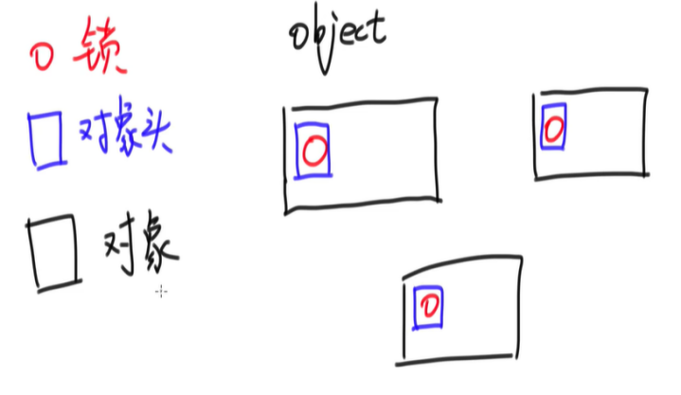

##### 对象、对象头结构

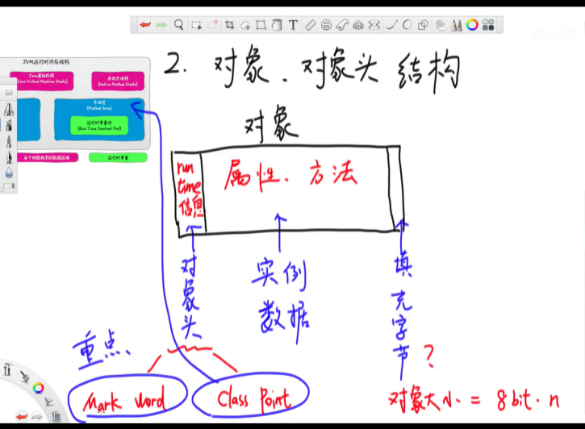

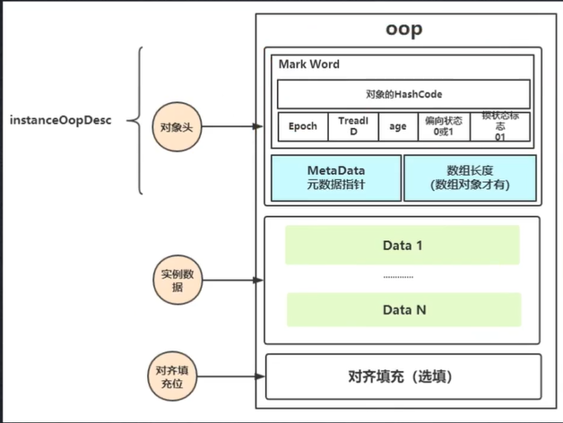

对象大小是8bit的倍数，所以需要填空字节

对象头比较小，包含Mark word与Class Point(指针指向当前对象类型所在方法区中的类型数据)

Mark word：32位JVM

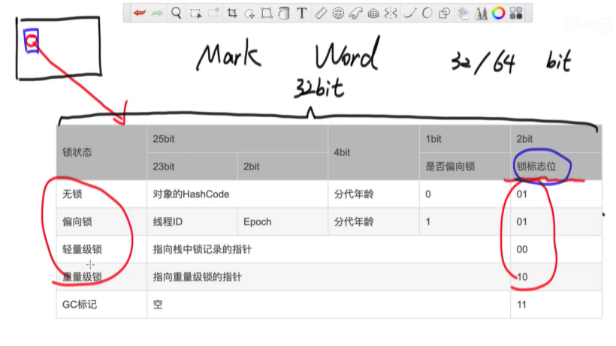

通过锁标志位来标识这个对象是否上锁。

##### Sychronized 关键字

Synchronized 关键字解决的是多个线程之间访问资源的同步性，synchronized关键字可以保证被它修饰的方法或者代码块在任意时刻只能有一个线程执行。

另外，在Java早期版本中，synchronized属于重量级锁，效率低下。

为什么呢？

因为监视器锁是依赖于底层的操作系统的**MutexLock** 来实现的，Java的线程是映射到操作系统的原生线程之上的。如果要挂起或者唤醒一个线程，都需要操作系统帮忙完成，而操作系统实现线程之间的切换时需要从用户态切换到内核态，这个状态之间的转换需要相对比较长的时间，时间成本相对较高。

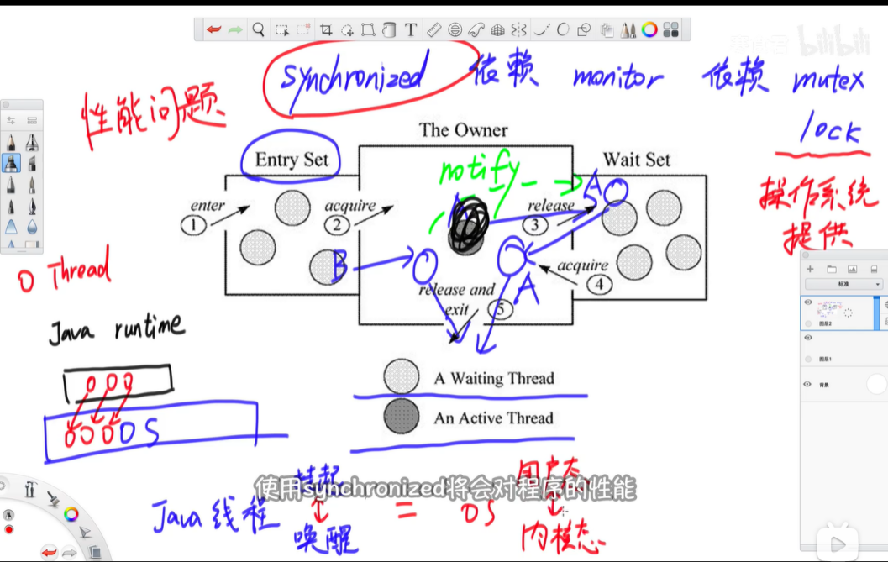

庆幸的是Java6之后Java官方从JVM层面对synchronized较大优化，所以现在的synchronized锁效率也优化得很不错了。JDK1.6对锁的实现引入了大量的优化，如自旋锁、适应性自旋锁、锁清除、锁粗化、偏向锁、轻量级锁等技术来减少锁操作的开销。

所以现在无论是开源框架还是JDK源码都大量使用synchronized关键字。

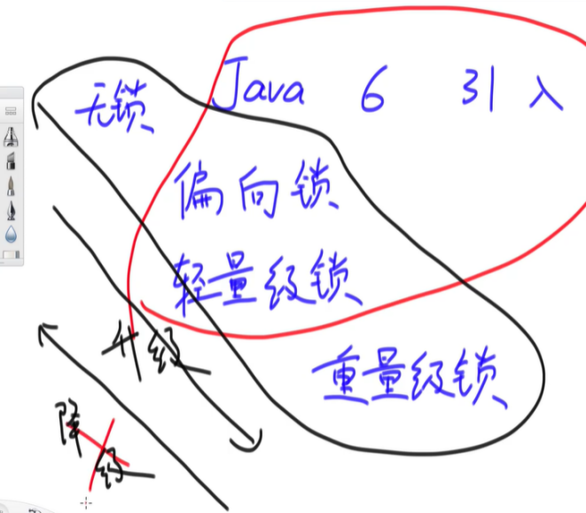

锁只能升级不能降级。

##### 无锁(CAS是原子操作)

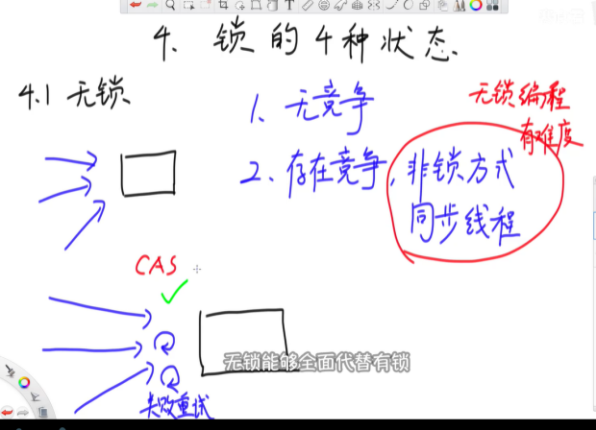

其他线程一直失败重试，等到操作成功。这就是CAS精髓，CAS在系统中通过一条指令实现，所以能保证原子性。 无锁只要是通过**CAS**实现的。

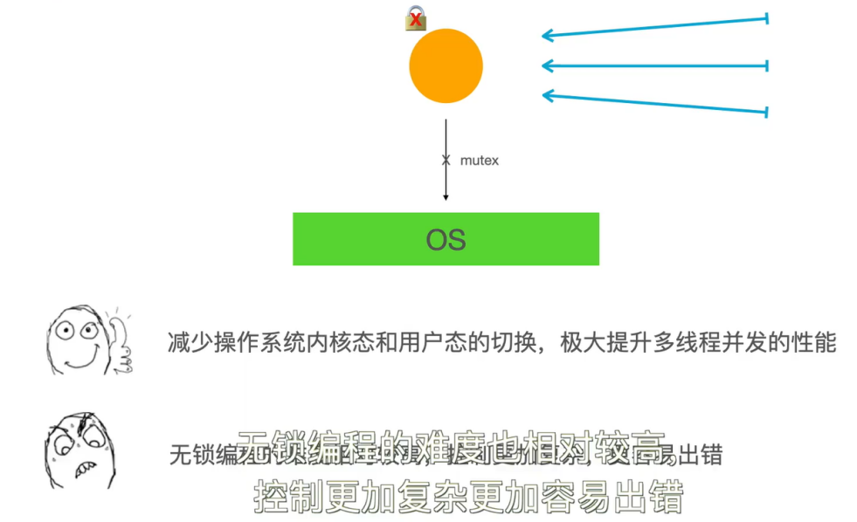

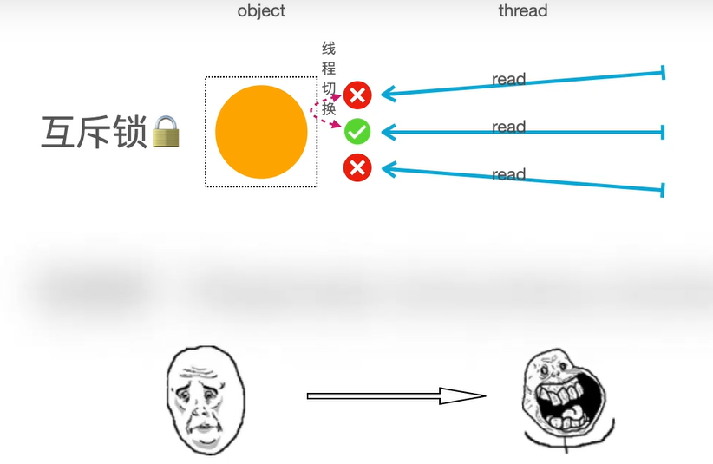

有些场景我们只需要读取数据，用悲观锁的话，每个读操作之间都会产生线程切换操作(操作系统的内核和用户态的切换)。

###### CAS

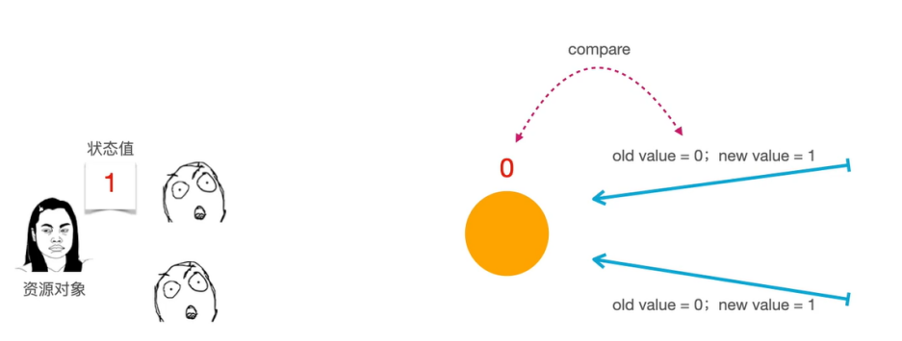

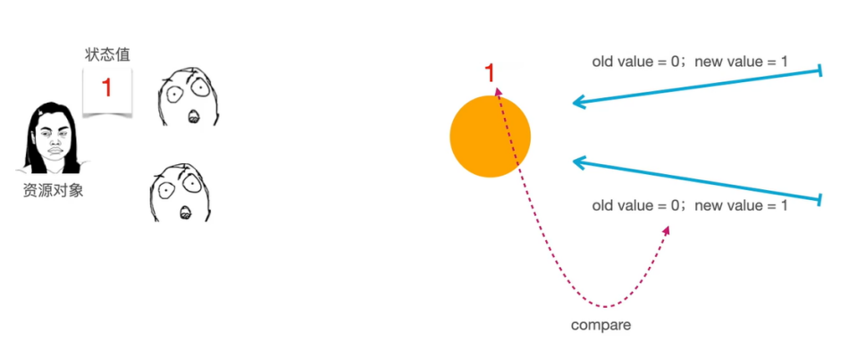

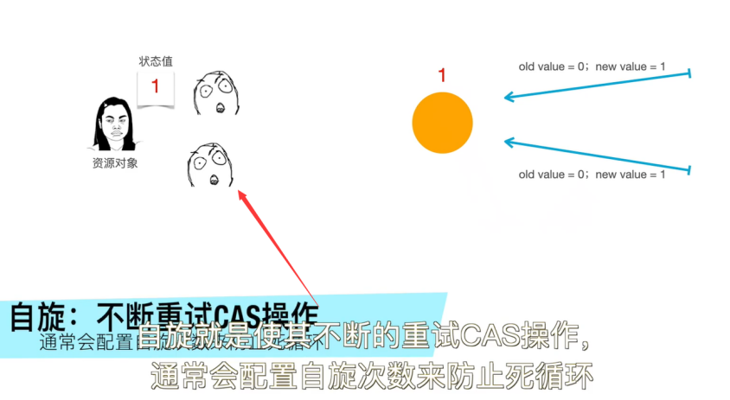

在上面的线程先抢到资源讲女神的牌子0(空闲状态)置为1(已经有约)，下面的线程会自旋期待女神空闲的时候再去约她，但是自己也有耐心，不会一直等待下去。

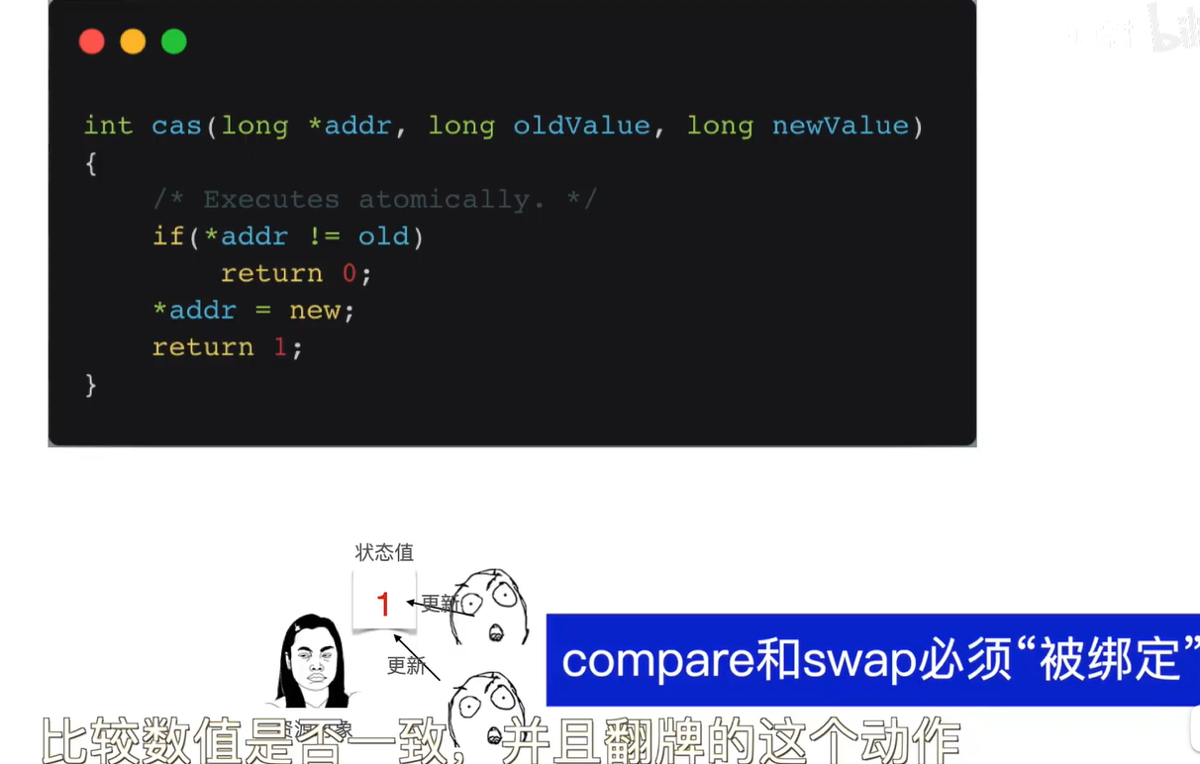

但是这里也有些问题，比较和赋值没有成为一个原子操作，

所幸的是，各种不同架构的CPU都提供了指令级别的CAS原子操作，比如X86架构下，通过cmpxchg指令支持cas;在ARM架构下,通过LL/SC来实现CS。也就是说，不需要操作系统的同步原语（mutex），CPU已经支持CAS的原子性。

乐观锁本质就是无锁，不会采用借用操作系统的mutex帮忙加锁，而是CPU直接支持CAS的原子性。

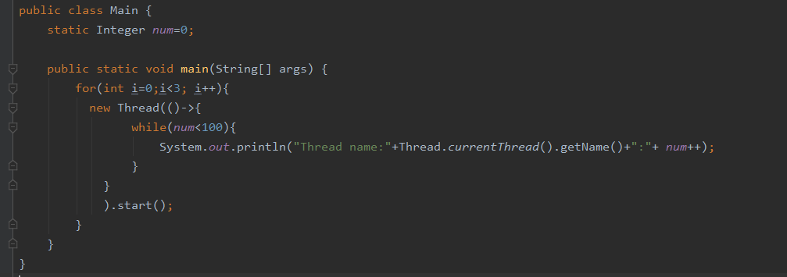

##### 偏向锁(单个线程，避免CAS了)

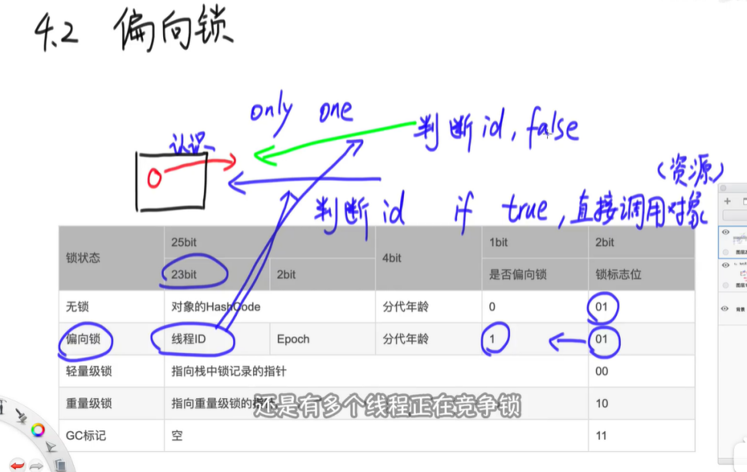

偏向锁是为了避免CAS或 线程切换（mutexlock）的资源耗费。当线程处理对象的时候，如果是偏向锁，然后线程id刚好是我进来的这个ID，那么就执行执行 不需要进行CAS操作之类。If true 线程Id，直接调用对象(资源)

偏爱有偏向锁的线程，只要该线程处理这个对象，马上把锁给他。如果多个线程来的话，那偏向锁就会升级为轻量级锁。

在JDK15已经禁用偏向锁了。 一般程序都是会有多个线程抢资源，为了节省偏向锁升级为轻量级锁的时间，就直接扔弃掉了。

##### 轻量级锁

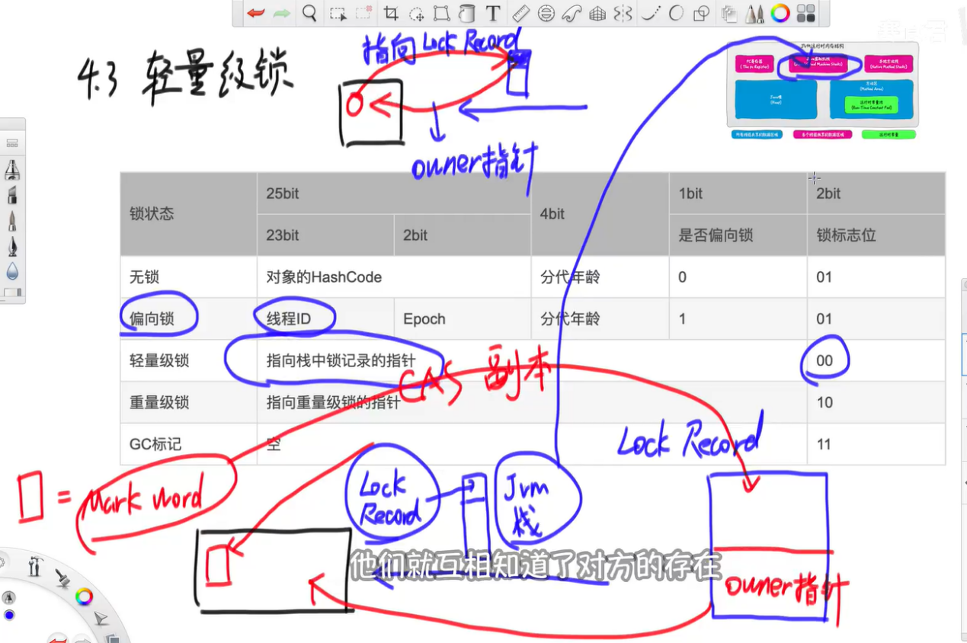

不用线程id，而是用前30bit的字段。当一个线程想要获得某个对象的锁时，假如看到锁标志位为00那么就知道它是轻量级锁。

1.线程会在自己的虚拟机栈中开辟一块Lock Record的空间。

2.Lock Record存着：①Mark word的副本 ②指向对象的指针。

3.Mark Word前30个字符会生成一个指针，指向Lock Record。 这样就形成线程和对象的锁定。线程来了就可以操作了。

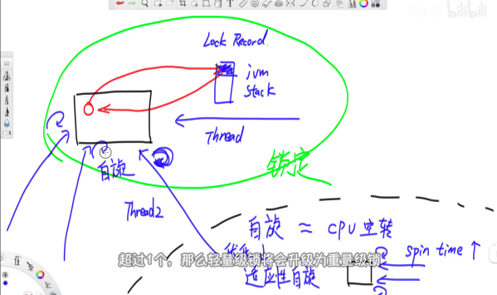

如果另外线程来了，那么这个线程会进行自旋。

自旋：线程自己在不断地循环尝试看对象目标是否被释放。如果释放了那么就进行获取3步相互绑定。如果没有释放就进行下一轮循环。

区别于**操作系统挂起阻塞**：如果对象的锁很快就被会释放的话，自旋就不需要进行系统中断和现场恢复。所以效率更高。

自旋相当于CPU在空转，长时间自旋浪费CPU资源， 出现适应性自旋

适应性自旋：简单来说，锁的自旋时间不再固定，根据特定条件去优化自旋次数。而是取决于两个条件：①上一次在同一个锁的自旋时间②锁状态 。比如刚刚自旋等待的线程获得过锁，但是锁现在是被其他线程占有着，那么这个线程再次进行自旋的时间就会增加。

如果锁竞争情况严重，自选**尝试一定次数**(默认是10次)依然没有拿到锁，就会把轻量级锁升级为重量级锁。

##### 重量级锁

跟操作系统打交道了，所以就有用户态和内核态的切换，监视器monitorenter和monitorexit都是依赖操作系统的mutexlock实现。所以耗时啊。

##### 锁膨胀过程

首先线程去访问代码块的时候，看**锁的状态**是如何：1.如果是有锁状态就直接执行对应的锁；2.如果是无锁状态，先去看是否**支持偏向锁**，如果**不支持**的话就直接获取**轻量级锁**，如果支持先**获得偏向锁**，然后如果有外来线程竞争的话，会升级为**轻量级锁**。如果锁竞争情况严重，**自旋尝试一定次数**后依然**没有拿到锁**，就会升级为**重量级锁**。

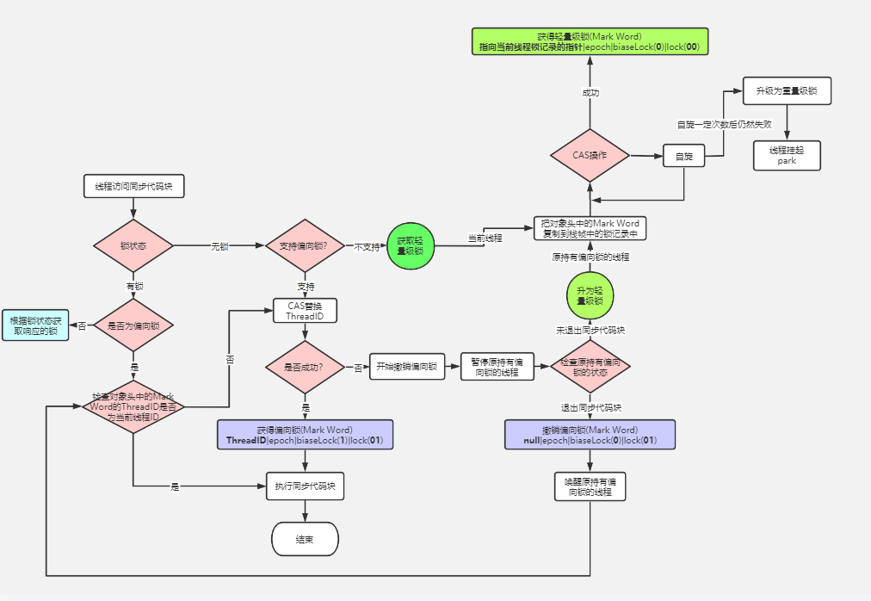

#### synchronized底层原理

Synchronized关键字底层原理属于JVM层面。

##### synchronized同步语句块的情况

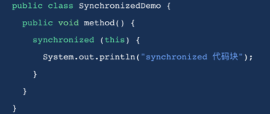

通过JDK自带的**javap**命令查看SynchronizedDemo类的相关**字节码**信息：首先切换到类的对应目录执行javac SynchronizedDemo.java 命令生成编译后的.class文件，然后执行 **javap** -c -s -v -l ynchronizedDemo.class

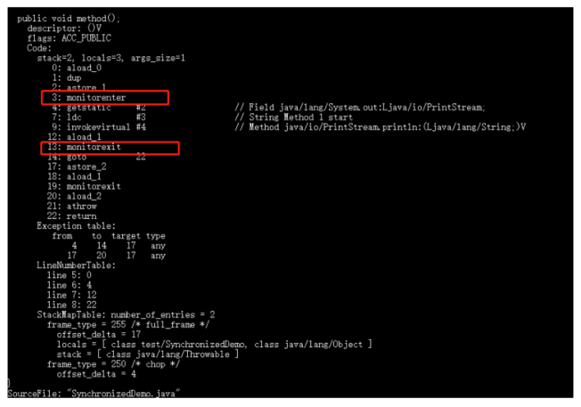

从上面我们可以看出：

Synchronized同步语句块的实现使用的是monitorenter和monitorexit指令，其中monitor**enter**指令执行同步代码块的**开始**位置，monitor**exit**指令则致命同步代码块的**结束**位置。

当执行monitorenter指令时，线程试图获得锁也就是获得**对象监视器monitor**的持有权。

因为监视器锁是依赖于底层的操作系统的**MutexLock** 来实现的，Java的线程是映射到操作系统的原生线程之上的。如果要挂起或者唤醒一个线程，都需要操作系统帮忙完成，而操作系统实现线程之间的切换时需要从用户态切换到内核态，这个状态之间的转换需要相对比较长的时间，时间成本相对较高。

在Java虚拟机(HotSpot)中，Monitor是基于C++实现的，由ObjectMonitor实现的。每个对象中都内置了一个ObjectMonitor对象。

另外，wait/notify等方法也依赖于monitor对象，这就是为什么只有在同步的块或者方法中才能调用wait/notify等方法，否则会抛出非法监视状态异常。

在执行monitorenter时，会尝试获得对象的锁，如果**锁的计数器**为0则表示锁可以被获取，获取后将锁计算器设为1也就是加1。

在执行monitorexit指令后，，锁的计数器会减1，表明锁被释放。如果获取对象锁失败，那当前线程就要阻塞等待，直到锁被另外个线程释放为止。

##### synchronized修饰方法

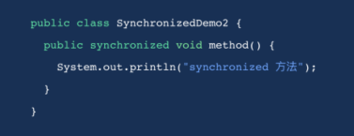

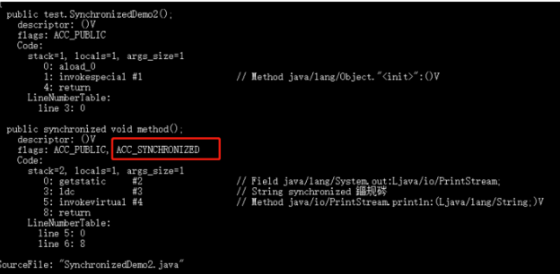

Synchronized修饰的方法并没有monitorenter和monitorexit指令，取而代之的是**ACC\_SYNCHRONIZED**标识，该标识指明这个方法是同步方法。JVM可以通过该标识来辨别一个方法是否声明为同步方法，从而执行相应的同步调用。

##### 总结

Synchronized锁代码块的时候，是用monitor对象监视器，当进入的时候判断锁计数器是否为0，为零就可以执行monitorenter指令，计数器加1，否则一直等待其他线程释放锁。执行完同步代码块后，执行monitorexit指令，锁计数器-1。

Synchronized锁方法的时候，会加上ACC\_SYNCHRONIZED标识，让JVM识别出该方法是同步方法，直接作为同步方法处理。

#### Synchronized使用方式

Synchronized关键字最主要的三种使用方式：

**1.修饰实例方法**：作用于当前对象实例加锁，进入同步代码前要获得当前对象实例的锁

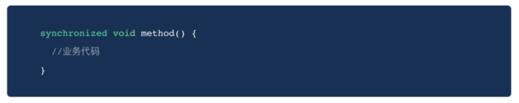

**2.修饰静态方法**：也就是给当前类加锁，会作用于类的所有对象实例，进入同步代码前获得**当前class的锁**。因为静态成员不属于任何一个实例对象，是类成员。所以，当我们线程A调用一个实例对象的非静态synchronized方法，线程B仍然可以调用该实例对象所属于类的静态synchronized方法。因为访问静态synchronized方法是占用的当前类的锁，而访问非静态synchronized方法占用的是当前实例对象的锁。

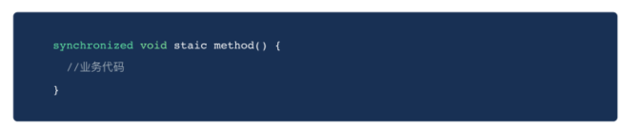

**3.修饰代码块**：指定加锁对象，对给定对象/类加锁。Synchronized(thisobject)表示进入同步代码库前要获得**给定对象的锁**。Synchronized(类.class)表示进入同步代码前要获得当前class的锁。

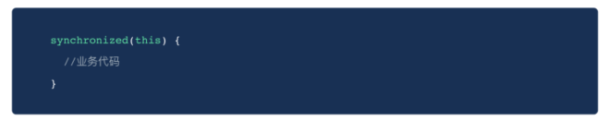

总结：

1.synchronized关键字加到static静态方法和synchronized（class）代码块上都是给Class类上锁

2.synchronized关键字加到非静态方法上是给实例对象加锁

3.尽量不要使用synchronized(String a)因为JVM中，字符串常量池具有缓存效果！

下面我们用一个常见面试题进行讲解synchronized关键字的具体作用。

##### 双重校验锁实现对象单例(给重量级实例用的，线程池等，只会存在一个)：

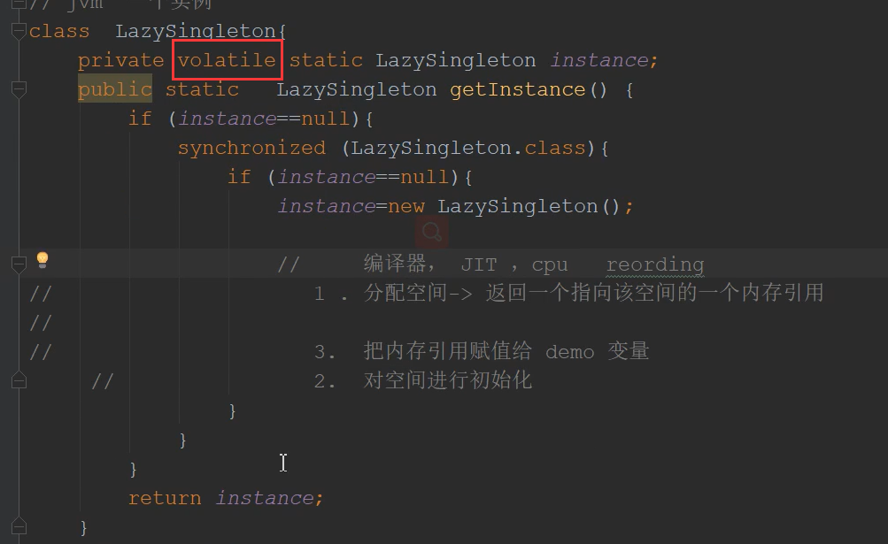

**具体一步一步写的单例：**

1.因为只有一个实例所以先写一个private static成员，保证一直都有

2.然后来一个外部接口在使用的时候创建实例。如果为Null后才会创建实例

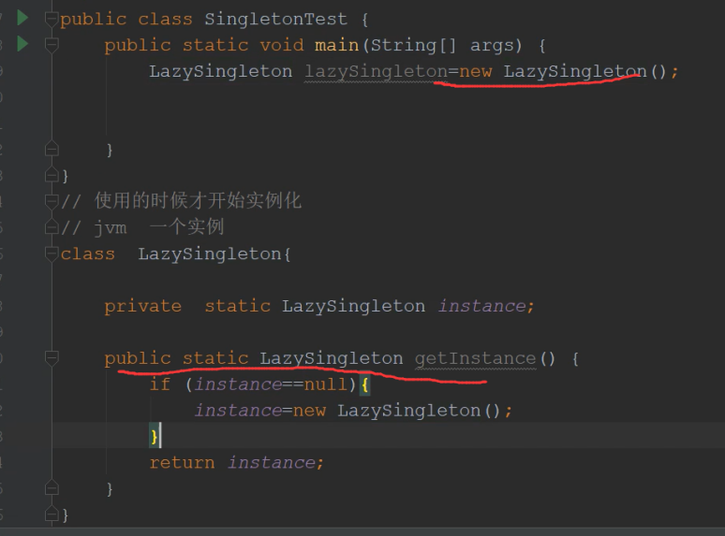

这样的话，可以在主函数任意new，肯定不行。所以要把公开的构造函数屏蔽掉。

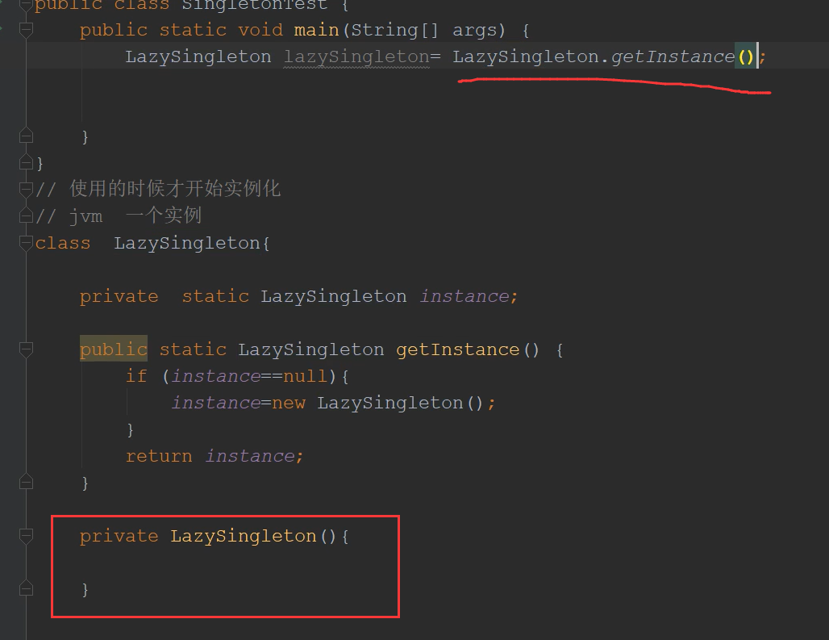

通过静态方法构造，这样new就不能构造。

单线程以上就够，但是多线程就会有问题了

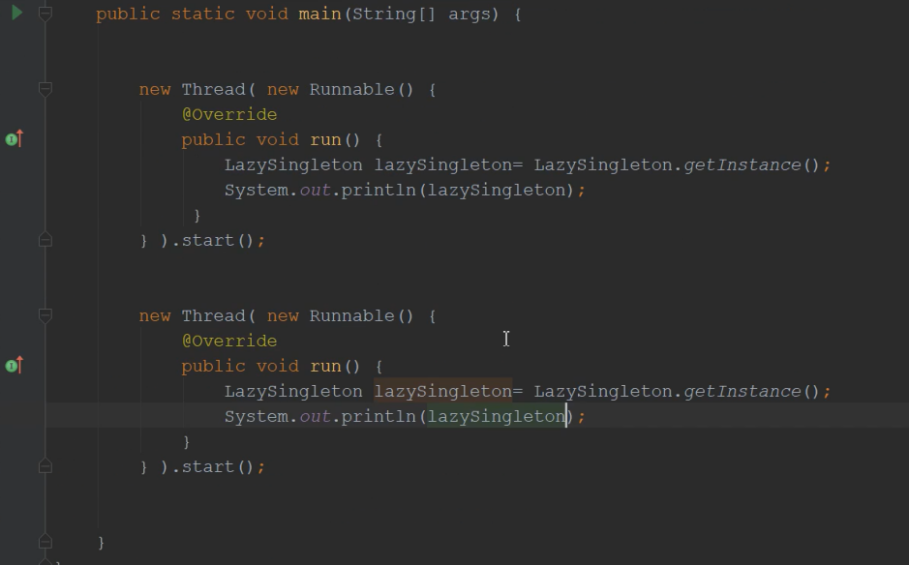

运行结果：

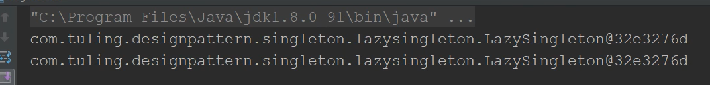

这样看着没问题，

因为太快了，所以停一会(实际开发)。为什么太快了会一样的。比如线程A都创建完了，然后线程B才进入，所以线程B就发现这个静态对应已经存在了，所以是一样的对象。

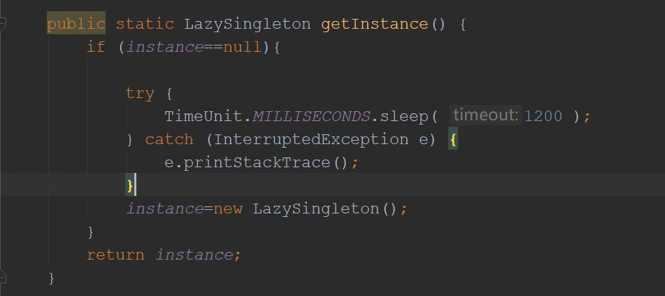

结果就是两个实例了

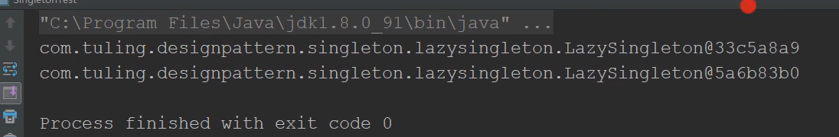

直接在getinstance方法加锁，只能一个线程走进来

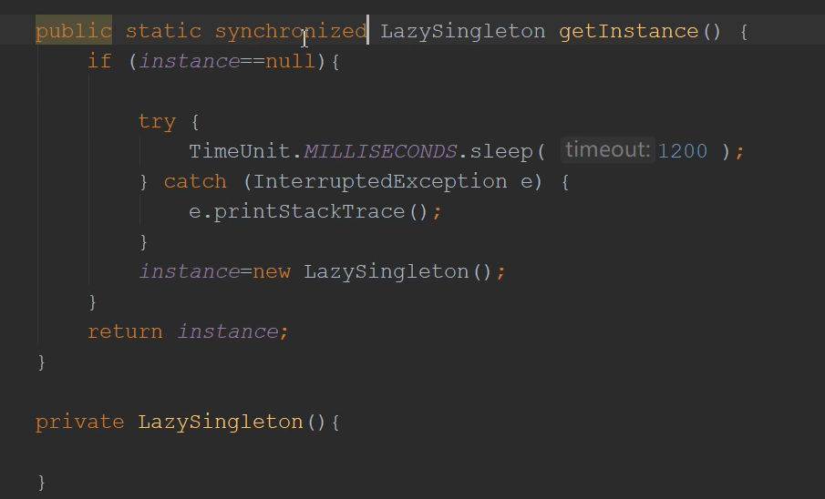

这样有没有必要锁这个方法。锁静态方法 实际上锁的是类。 这样的锁粒度太大，我们每次创建的时候，都要锁类，这个操作太重。

所以放入if块，双重检验。如果单层会出现这样的现象

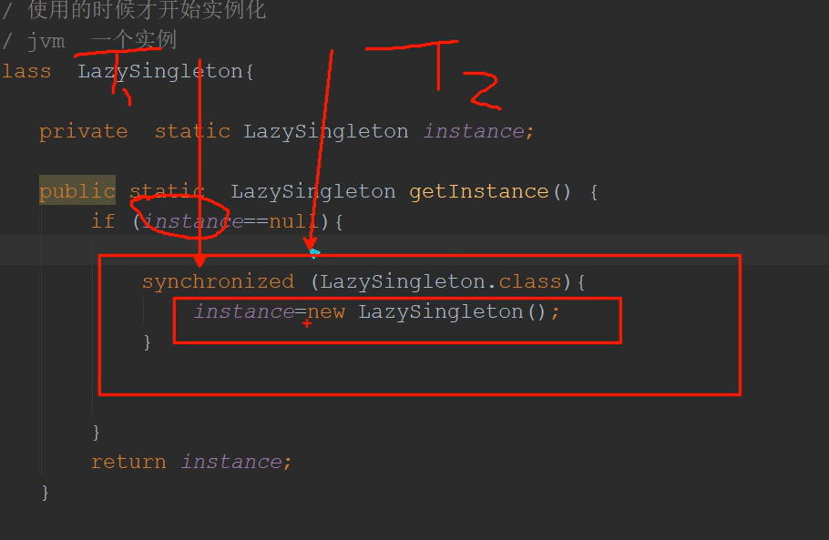

都进入了锁之前的地方，所以第一个线程创建完后，第二个线程跟进去继续又创建。所以就会有两个因此我们要在锁代码块内部还要添加一个 是否创立过。

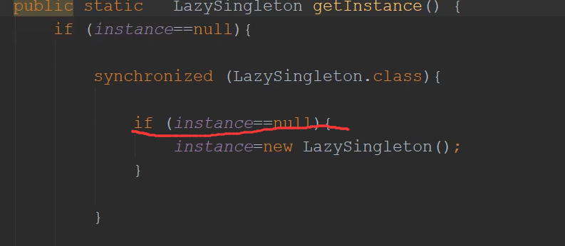

这样还不够完美。因为涉及到指令重排。

Javap 看反汇编看具体指令执行。 New的操作会执行这三部操作

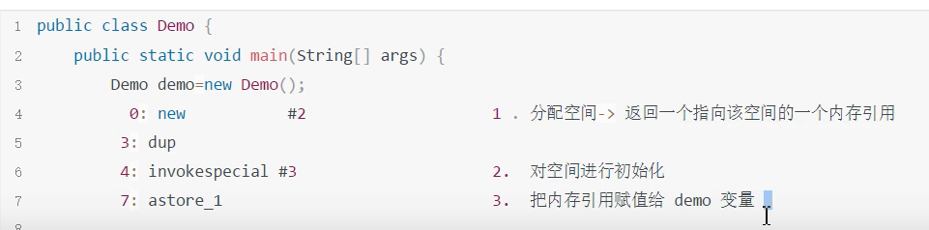

编译器 JIT cpu 可能会让我们指令重排

成下面这样

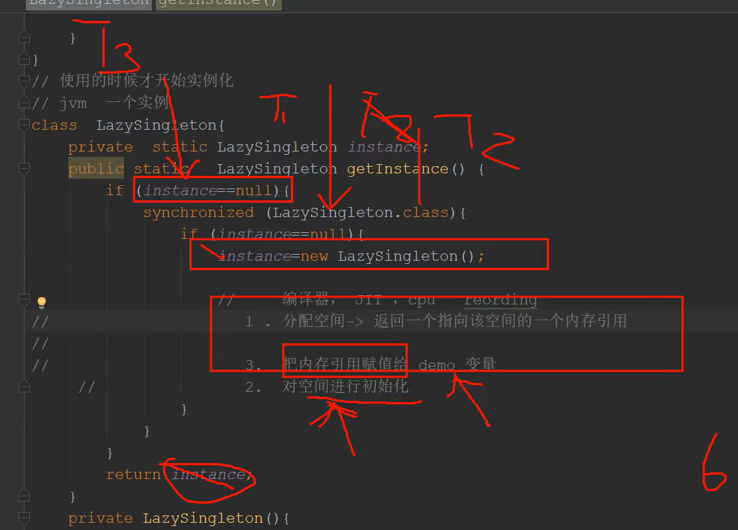

比如T1进去后执行到2(把内存引用赋值给变量)，然后这个时候T3线程进来发现实例引用不为null，然后就直接返回。但是这次返回的是没有被初始化的实例。

怎么解决呢 在这个instance的变量加上volatile就不会重排序了

#### 构造方法可以使用synchronized关键字修饰么？

构造方法不能使用synchronized关键字修饰

构造方法本事就属于线程安全的，不存在同步的构造方法一说

构造方法是存在于JVM的栈区，本就是线程私有的。

### ReentrantLock(可重入锁)？

#### 概念与Lock接口

ReentantLock基于AQS，在并发编程中它可以实现公平锁(不允许插队)和非公平锁(允许插队)来对共享资源进行同步。请求线程先通过CAS尝试修改state状态位获取锁，如果没有获取到锁，就加入AQS队列并且挂起，当锁释放之后，排在队首的线程会被唤醒，通过CAS再次尝试获取锁。

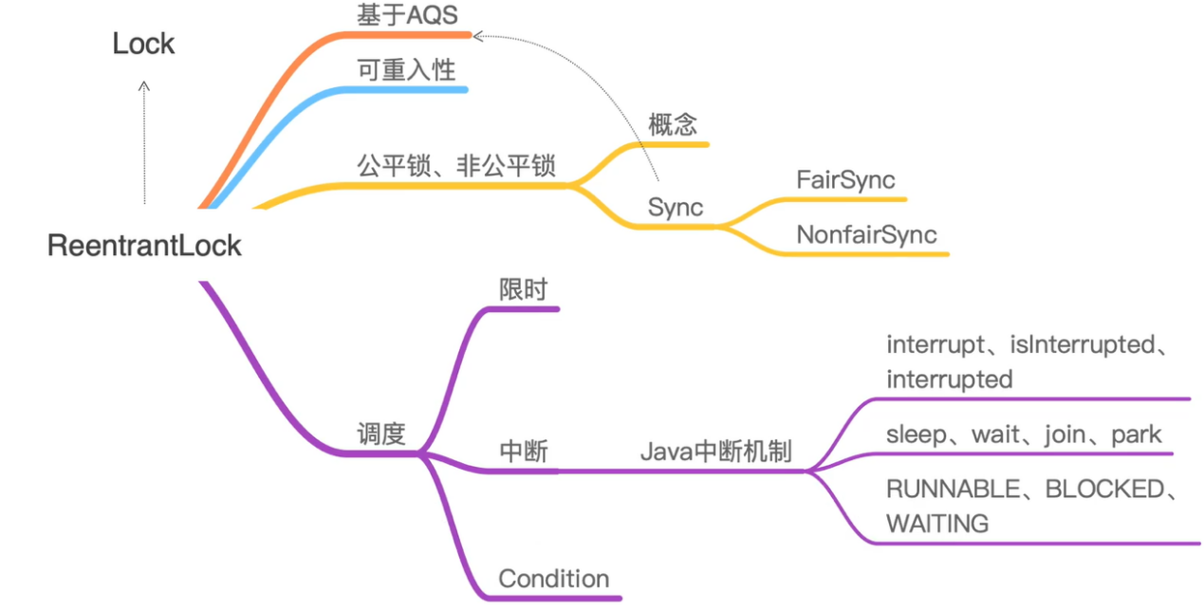

其中ReentrantLock是实现了Lock接口，源码说的意思如下：

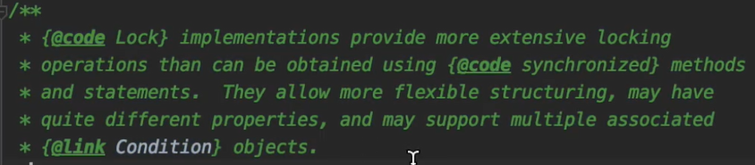

意义：Lock的意义在于提供了区别于synchronized的另一种具有广泛操作的同步方法，他们支持复杂的结构，并且能关联多个Condition对象。

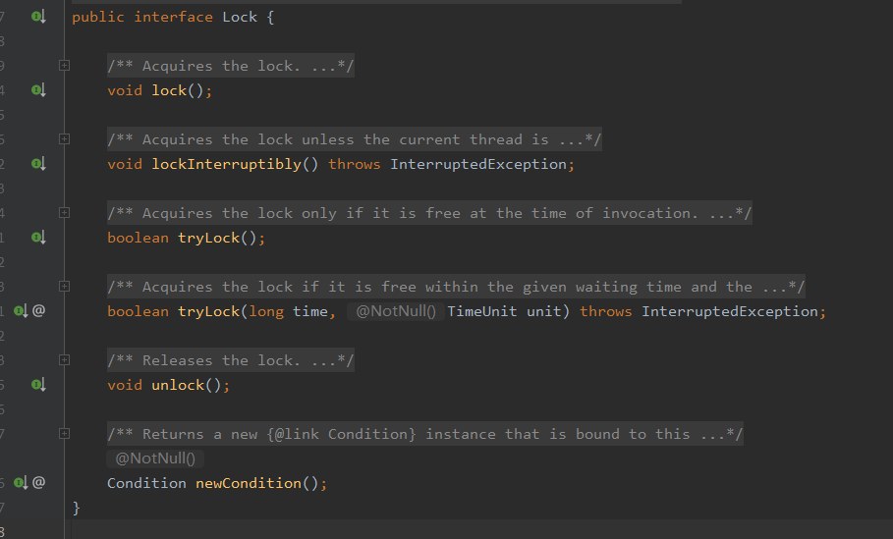

**Lock**主要就**6个方法**，分别：

Lock:用于获取锁，假如当前锁被其他线程占用，一直会等待，直到获得锁

lockInterruptibly:获取锁，与Lock区别： 假如当前线程在等待锁的过程被中断，会退出等待抛出异常。

Trylock无参:尝试获得锁，并立即返回，返回布尔，看是否获得锁

Trylock有参：在一段时间内尝试获得锁，在该阶段被中断会抛出异常

Unlock:释放锁

newCodition:表示一个等待状态，线程要等待这个条件触发线程才可以执行，Condition还提供了限时、中断相关的功能，丰富了线程的调度策略。强大之处在于多个线程可以建立不同的Condition，可以指定唤醒，但是synchronized会把所有的阻塞队列的线程都唤醒。

ReentrantLock：

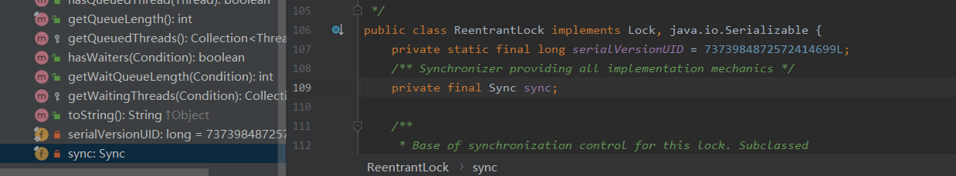

ReentrantLock里面只有一个属性sync，其中还是一个final，不可修改的。

三个内部类：Sync、NonfairSync、FairSync

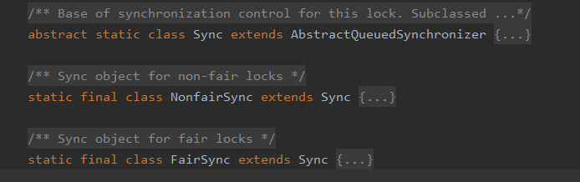

#### 重入锁

如果当前线程已经持有锁了，释放锁之前线程自己是可以重复获取此锁的(state会累加)，但是要注意获取了多少次，就要释放多少次，最后保证state能回到零态

原理：AQS的父类维护了一个属性，用来存储当前持有锁的线程ID，每次获取锁的时候对比线程ID是否可重入。

#### Sync的构造方法

Sync是继承了AQS，所以AQS的方法Sync都可以使用。NonfairSync、FairSync是Sync的唯二子类。

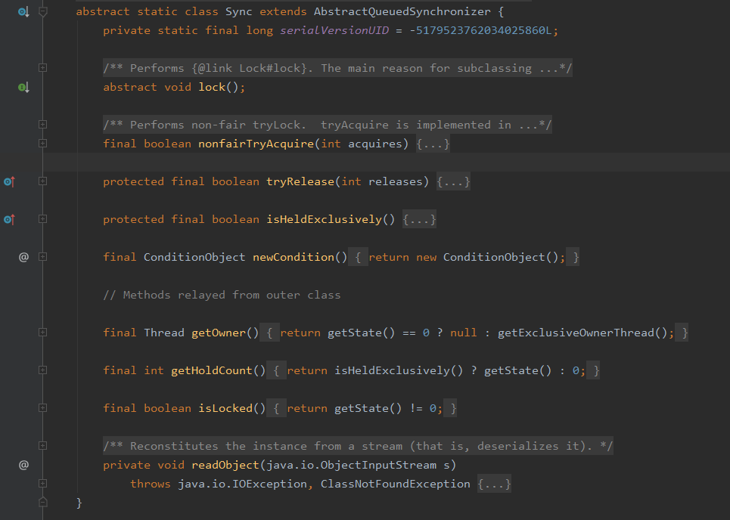

Sync类中除了lock(公平与不公平实现不一样)和**readObject**(用于反序列化)方法，其他的方法都是final修饰，不可子类修改。为什么要被**final**修饰？第一反应这些方法应该是对AQS的一些方法封装，并且本身实现已经完整，不想被外部修改。

##### NonfairTryAcquire

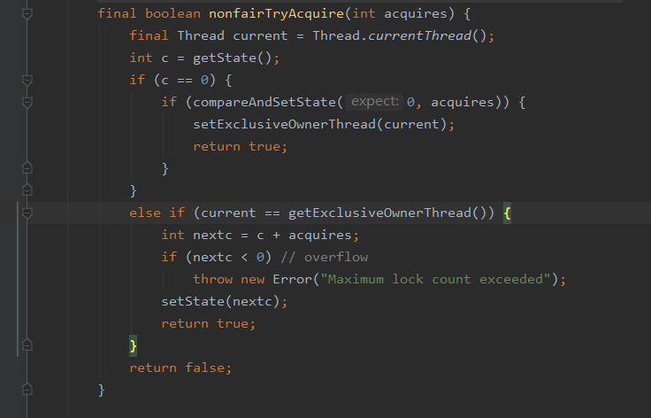

看名字是非公平的尝试获得锁，步骤：

1.获取state，如果为0，锁状态为空闲，并可以一次CAS原子更改state,将当前线程设为独占线程，并返回true，否则返回false。

2.判断当前线程是否为独占线程，这就是现实可重入性，可重入性指的是单个线程重新进入同一个子程序，仍是线程安全的。比如A线程在某上下文中获取了锁，当A线程又想获得该锁，不会因为自己占有该锁而一直等待，假如A线程既获得了锁，又在等待自己释放锁，那就死锁了。简单来说，一个线程可以不用释放可以获得锁n次，但是释放也要n次。

判断state的次数，因为Int为32位，只要超过了就会溢出成为负数，所以重入的次数就是无符号的最大值。

##### TryRelease

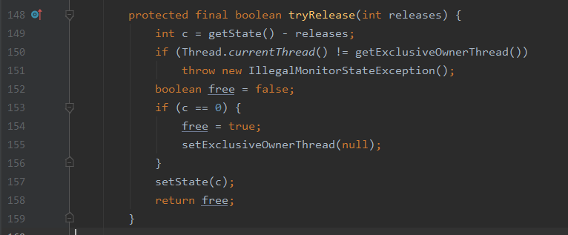

释放锁，返回值是布尔。代表的是是否全部释放完成，不是释放了锁就返回true。一开始我看到名字的时候我以为释放锁就返回true，结果仔细看是要完全释放锁才可以返回true，这也给我们提了一个醒，自己写代码的时候一定要在含糊的名字上加上注释，要对别人调用api负责。

##### 其余方法

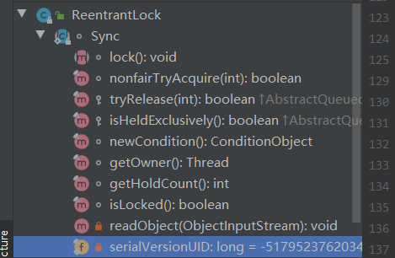

newCondition：新建一个Condition对象

getOwner:获取正在占用锁的那个线程对象

getHoldCount:获取state的数值

isLock:判断锁是否空闲

#### (默认)NonfairSync非公平锁

##### 概述

非公平锁：不按照请求的顺序分配，可能线程永远得不到锁，但是性能比公平锁好。可能有违常识，在现实生活中，排队肯定比哄抢的效率高，但是为什么锁却不一样了？因为在唤醒一个线程的时候，**线程切换**之间会产生**短暂的延时**，非公平锁可以利用这点时间去完成操作，非公平锁在一些情况下比公平锁更好。

新进来的线程会尝试竞争锁，竞争不到才会去排队！

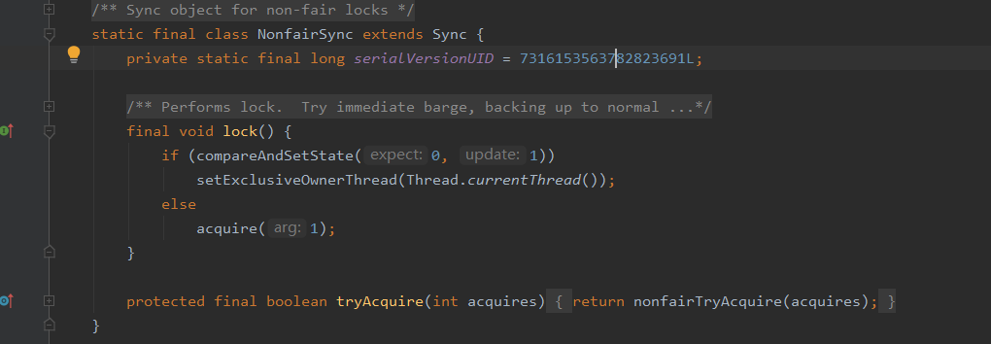

##### Lock的实现：

上来就是一个CAS操作获取锁，无论前面是否有没有线程在等待，它都直接搞了，但是只有一次机会。假如一次没有获得成功，那么就会调用AQS的acquire方法。

首先会调用一次tryAcquire，如果失败，那么就会进入FIFO队列，变成公平锁。

##### TryAcquire的实现:

主要是给TryLock提供底层

直接调用了父类sync的nonfairTryAcquire,从这个方法可以看出是非公平的，这个非公平尝试获得应该放在NonfairSync中，为什么会放在Sync中呢？

总结来说：

1.进行了两次非公平的获取锁，如果这两次获取锁都失败了，那么就乖乖进FIFO队列直到获得锁。

2.tryAcquire就是一直尝试，的确不想排队。上层就可以写一个循环一直调用这个非公平的调用

#### FairSync公平锁

##### 概述

公平锁：按照请求的顺序分配，线程肯定可以得到锁，性能比非公平锁低。新来的线程会直接排到队尾，由队首的线程获取到锁。

如果想使用公平锁，那么New ReentLock()的时候需要在括号设置true。

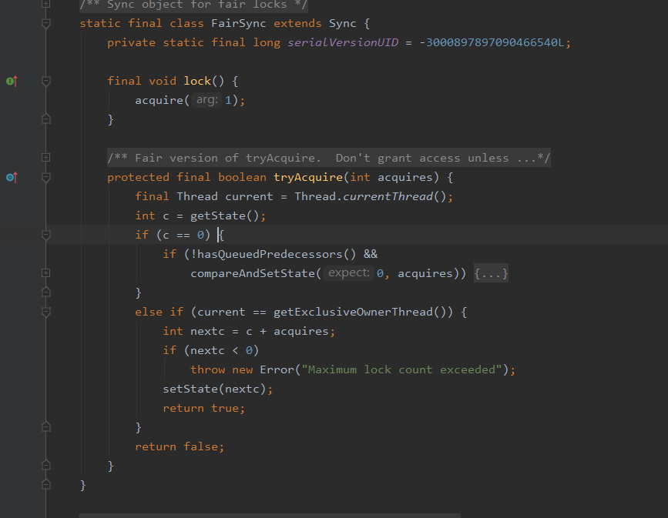

##### Lock的实现：

Acquire首先会调用AQS的tryAcquire，没有获取成功则会会进入FIFO队列乖乖直到获得锁

##### tryAquire的实现：

主要是给TryLock提供底层

1.获得锁的状态state

2.如果state为0，说明锁状态为空闲。看阻塞队列中是否有线程，没有线程就去尝试获得锁。如果获取获取失败就返回false。

3.其中还会进行当前线程是否是独占线程，如果是的话，就把加锁次数+1，然后还会判断加锁次数小于0了，说明溢出了，那么超过最大加锁次数了。抛出异常。然后更新加锁状态。

#### ReentrantLock的构造方法：

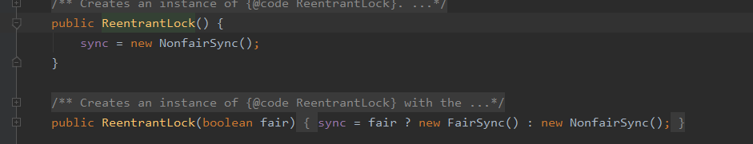

无参构造是默认非公平加锁

有参构造，看传入的是否为true或false，true就是代表公平加锁

其中构造好了就无法修改加锁状态了。

#### Lock与LockInterruptibibly的区别：

Lock:是调用的AQS的acquire。如果线程在排队等待锁的过程中(使用LockSupport.park),被调用了中断，那么该线程不会抛出中断异常，而是存储中断状态，等待获得锁后才会抛出中断异常。

LockInterruptibily:是调用了AQS的acquireInterruptibly方法，该方法在线程的排队等待锁中，调用了中断，那么就会放弃等待锁，直接抛出中断异常。

#### TryLock与Lock的区别

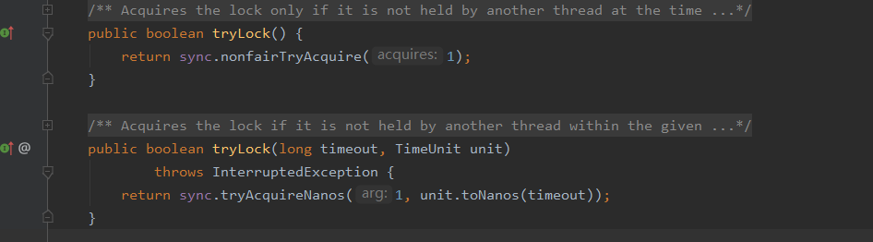

1.tryLock能获得锁就返回true，不能就立即返回false

2.lock能获取锁就返回true，不能的话一直等待获取锁

3.trylock(long timeout, TimeUnit unit) 可以增加时间限制，如果超过该时间段还没有获取锁，就返回false.

#### Unlock和NewCondition方法：

分别调用AQS的release和newcondition方法。

### 介绍下AQS？

#### AQS的大致原理

AQS**解决**JAVA语言没有实现**同步元语底层框**架的问题。AQS内部维护了一个FIFIO的双向链表和一个state来管理锁。线程会**首先尝试获取锁**，如果当前线程竞争锁(修改state)失败，那么AQS会把当前线程加入到同步队列中，同时阻塞该线程。当获取锁的线程释放锁以后，会从队列中唤醒队首的阻塞节点。

通过CAS、自旋以及LockSupport.park()的方式，维护state变量的状态，实现控制并发的效果。

#### AQS的成员变量

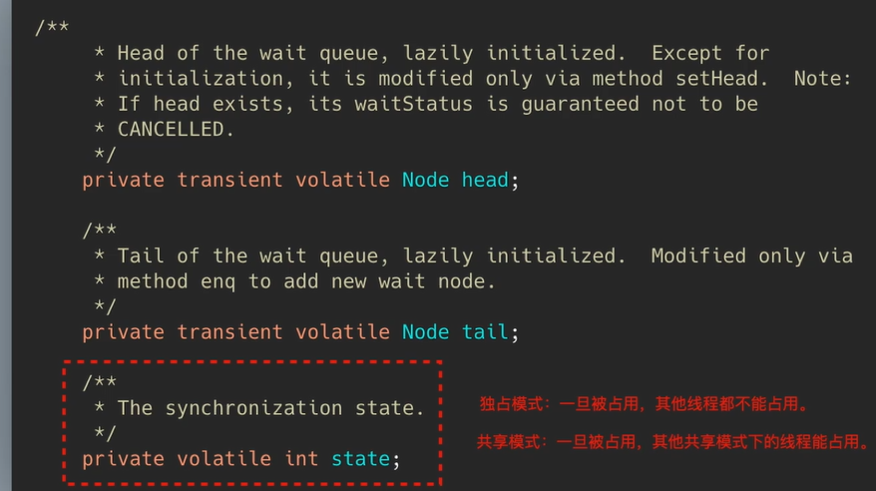

##### state

表示同步状态，其中有独占模式和共享模式，独占模式一个线程，但是共享模式就会有很多个线程，因为要表示线程的数量所以用上了int而不是Boolean。

##### head

##### tail

如果线程想获取资源，但是被别的线程占用，该线程就要进入一个FIFO队列，

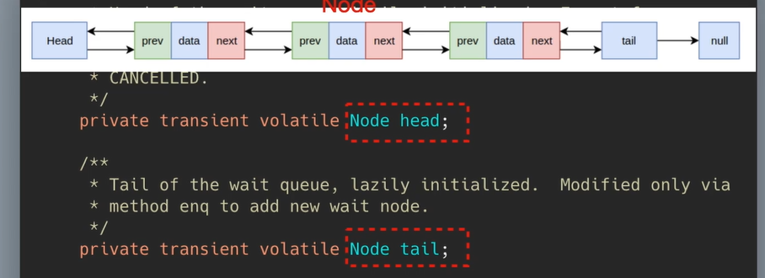

#### (两队列)AQS的内部类

##### Node(阻塞队列的Node)

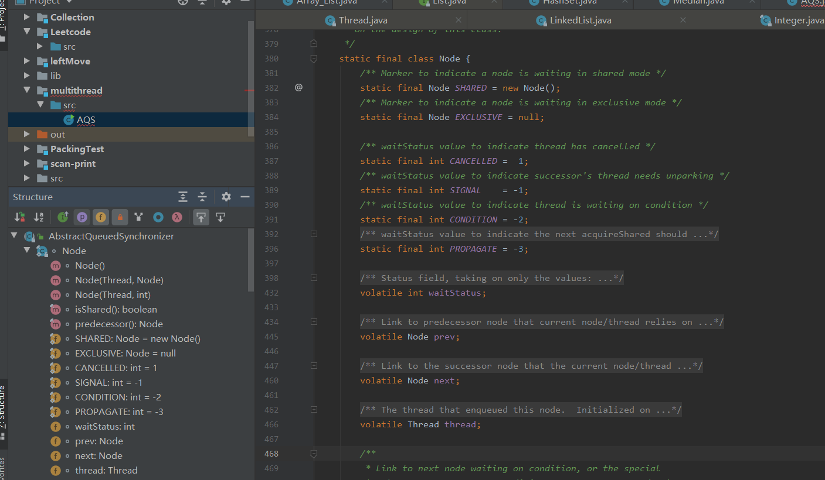

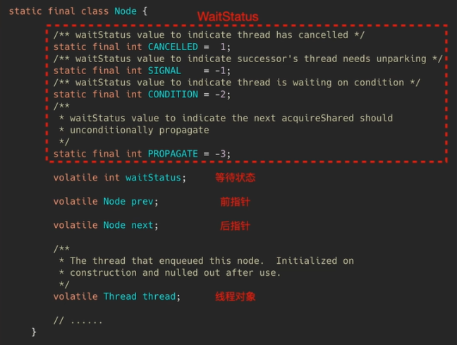

与Node相关最大的一个方法就是**acquire()**。

##### ConditionObject（条件队列的节点）

当我们进行线程间的通信时，可以使用ReetrantLock与Condition相结合，其中的await()和signal()方法进行线程间的阻塞与唤醒。

ConditionObject是实现条件队列的关键，每个ConditionObject对象都维护一个单独的条件等待队列。它记录该队列的头节点和尾节点。条件队列是单向的，而同步队列是双向的，会有前驱指针。一个AQS中可以有多个条件队列，但是只有一个同步队列。

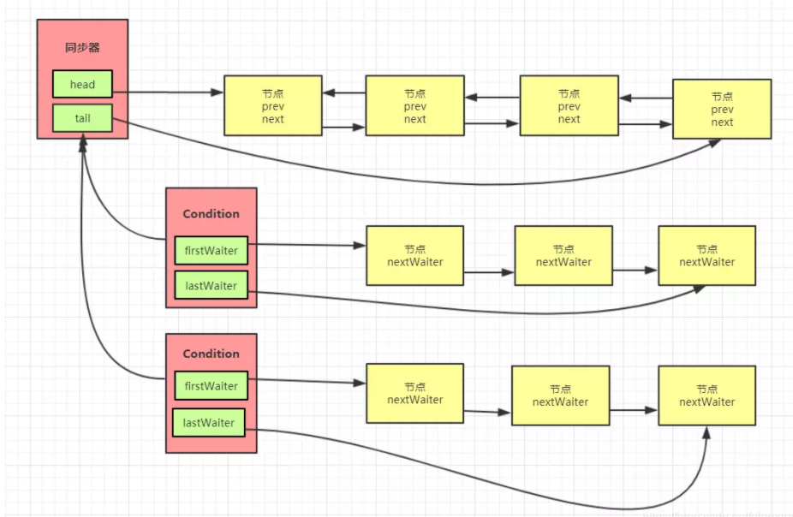

主要步骤是这些：

1.调用了await()方法的线程，会被加入到ConditionObject等待队列中，并且唤醒同步队列中head节点的下一个节点。然后while循环，将该节点阻塞，直达该节点被放入到同步节点或者被中断了，才退出循环。

2.线程在某个ConditionObject对象上调用signal()方法后，等待队列中的firstWaiter会被加入到同步队列中，等待被唤醒。

3.当线程调用unLock()方法解锁后，同步队列中的head节点的下一个节点会被唤醒。

##### 两个队列的联系

1.当多个线程调用lock.lock()方法的时候，只有一个线程获取到可锁，其他的线程都会被转为Node节点丢到AQS的阻塞队列中，并做CAS自旋获取锁；

2.当获取到锁的线程对应的条件变量的await()方法被调用的时候，该线程就会释放锁，并把当前线程转为Node节点放到条件变量对应的条件队列中；

3.这个时候AQS的阻塞队列中又会有一个节点中的线程能得到锁了，如果这个线程又恰巧调用了对应条件变量的await()方法时，又会重复2的步骤，然后阻塞队列中又会有一个节点中的线程获得锁

4.然后，又有一个线程调用了条件变量的signal()或者signalAll()方法，就会把条件队列中一个或者所有的节点都移动到AQS阻塞队列中，然后调用unpark方法进行授权，就等着获得锁了；

一个锁对应一个阻塞队列，但是对应多个条件变量，每一个条件变量对应一个条件队列；其中，这两种队列中存放的都是Node节点，Node节点中封装了线程及其状态

#### AQS的主要方法

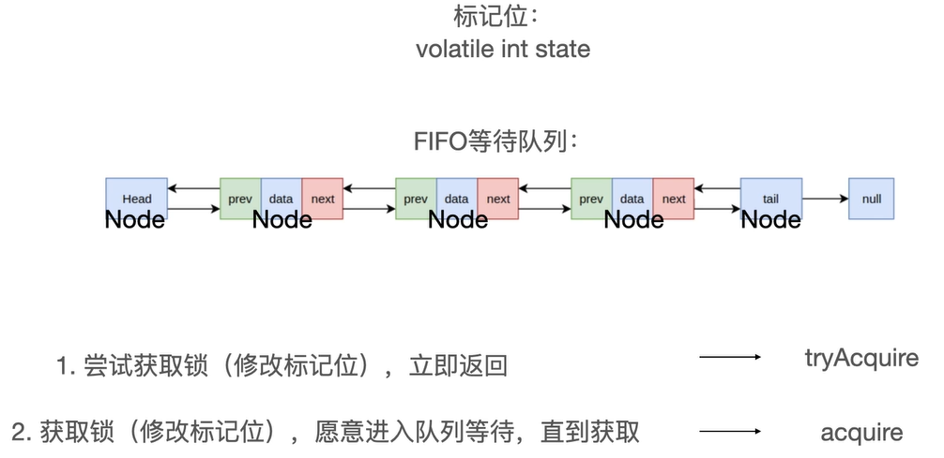

##### (重要方法)Acquire

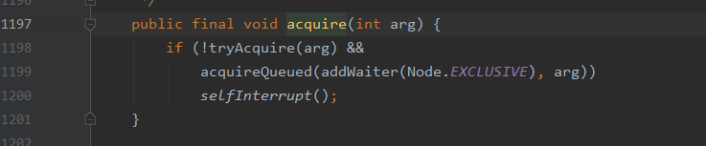

Accquire是final修饰的方法，不允许**上层有任何修改**，意思是我一定可以**获得锁**

里面有**三个**方法，tryAcquire,addWaiter,acquireQueued

If条件里面有两个条件：

1、先尝试看看是否能够获得锁，不满足tryAcqire才会进行Aquire

2、然后进行acquireQueued排队等待锁

##### tryAcquire(模板模式)

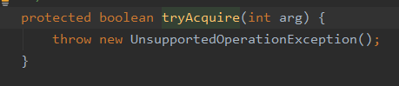

这个是被Protected修饰的，只能被子类调用，里面只写了一行抛出异常，说明必须要被子类重写，不重写就抛出异常，给上层调用开放空间，上层可以override这个方法，实现自己的逻辑。上层的可重入锁，它的公平锁和非公平锁都重写了该方法，去实现自己的逻辑。

##### addWaiter()

addWaiter()方法：判断队列是否为空，不为空则把当前节点入队，否则先初始化队列再入队。

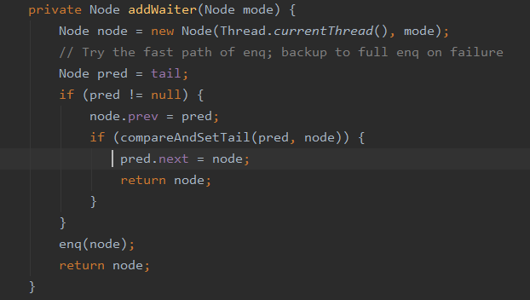

这个方法的作用，将线程封装成Node,加入等待队列操作，返回值为当前的节点。

过程是这样的：

1.先建立一个Node对象

2.顺理成章插入尾节点。

其中的细节，if(CAS)是原子性的，但是if里面的内容不是原子性的，但是，就算其他线程来了，pre指针已经更新了，所以也不影响。

3.如果第一次CAS失败或者首节点为空，会进入完成的入队方法enq();

##### acquireQueued()

acquireQueued()： 判断当前线程是否排在第一个，是则请求获取锁，否则入队睡眠阻塞。

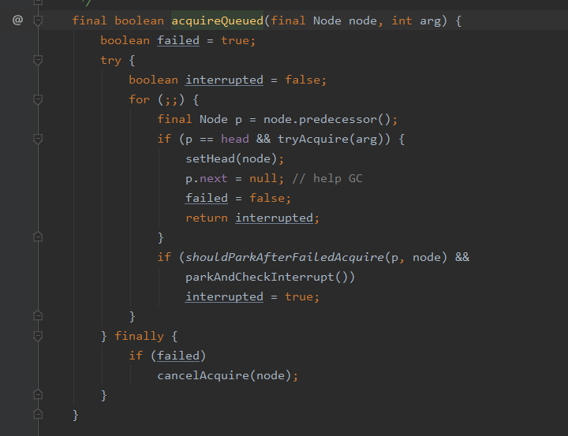

方法主体是自旋操作，判断当前线程是否排在第一位，是的话就请求获取锁，否则就入队睡眠阻塞(这里是采用的是SupportLock.park()进行挂起)，这里有一个细节是：当前节点是输入节点**的前置节点**(因为FIFO队列第一个节点是Head,但是线程队列第一个Node是第二个节点，所以我们看的是输入节点的前置节点是否为头结点)，

**中断**：

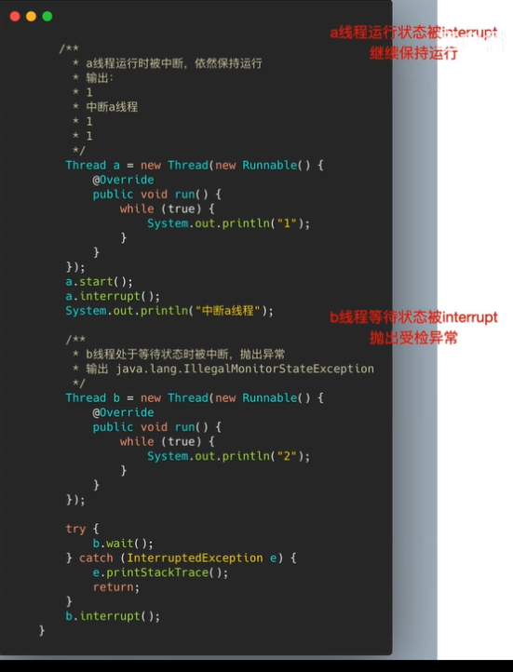

A线程在运行的时候进行中断，只会先保存下中断状态

B线程在等待的时候进行中断，会直接抛出中断异常。

##### (重要方法) Release与tryRelease

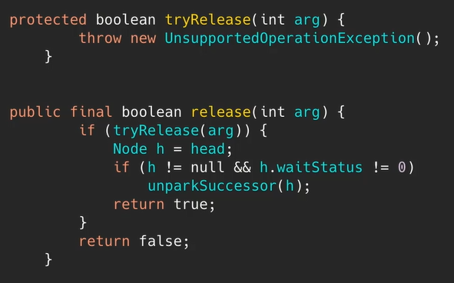

重点是Release（）：修改state标志位，将持有锁的线程置为null。

Release，里面**unparkSuccessor**(h)方法

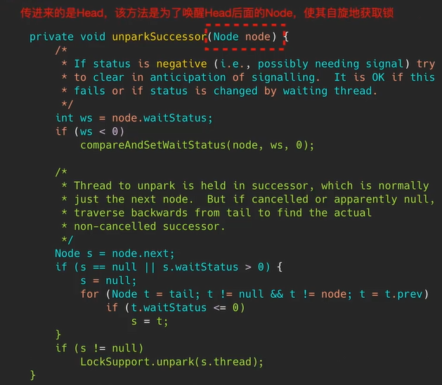

1.先把首节点的状态置为0，防止它干扰其他状态的判断

2.然后从尾节点开始搜索，找到除了head节点之外最靠前的(非head)且state<0的节点，然后进行唤醒，起来工作。

3.唤醒的线程会继续执行acquireQueue方法，拿锁。然后就可以在这里阻塞跳出，然后进行任务执行。

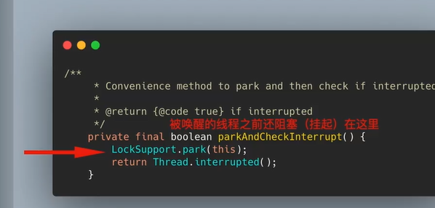

tryRelease也是给上层开放空间的源码。

##### enq()

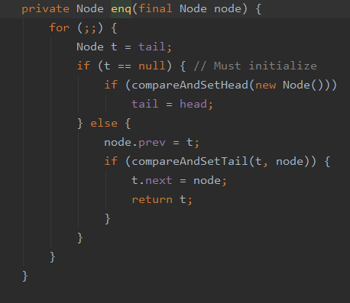

1.自旋，等待加入队列或建立头指针。

2.加入尾节点：

(1).判断尾节点是否为空，为空直接设置头结点；

(2).如果不为空，新进的Node前置指针连接到尾节点，进行**CAS成功**后，才把尾指针的**next指针指向**新加入的节点。

为什么会在addWaiter会进行快速入队，而不是直接进行完整入队，因为完整入队在自旋，判空操作是耗性能的。

##### ShouldParkAfterFailedAcquire（）

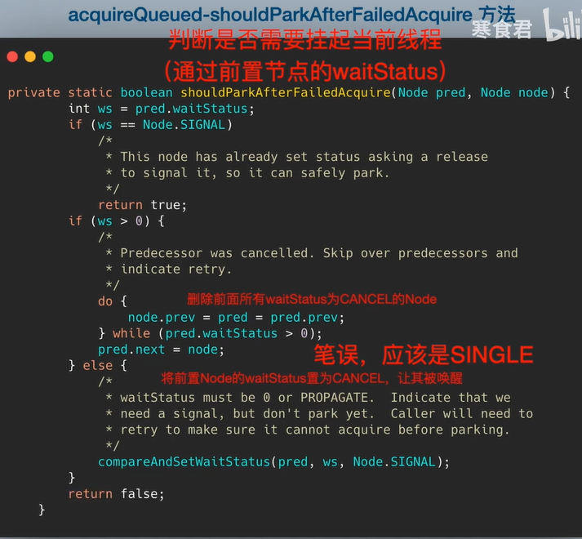

如果是ws=SIGNAL 那么直接返回true可挂起，如果前ws大于0，说明是CALCEL状态，删除前面所有CANCEL状态的Node。如果wiatstate是其他状态，既然当前节点压入，所以前置节点就应该做好准备来等待锁，通过CAS将前置节点的wa设置为SINGAL。

##### ParkAndCheckInterrupt()

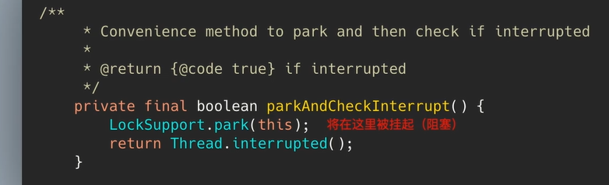

这里才是真正被挂起，通过native方法来调用操作系统的原语来将当前线程挂起，

**进队列挂起总结：**

对AcquireQueue分析，

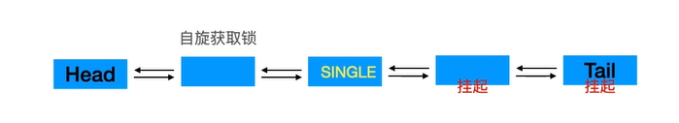

先回进行判断当前节点的前置节点是否为Head,如果是head会自旋一直等待锁，直到拿锁成功。否则会进行判断是否需要挂起。

判断是否需要挂起，条件是这样，当前节点是否有除了Head节点的其他节点，再看其他节点的state，如果是SINGNAL就挂起，如果大于0，是CANNEL状态，就会删除，其他状态会被置成SINGNAL，为以下轮询的线程方便挂起。 这样就可以避免大量的**自旋**浪费**CPU，**一直挂着，肯定要进行释放，不是就一堆线程挂起。

##### Interrupted值

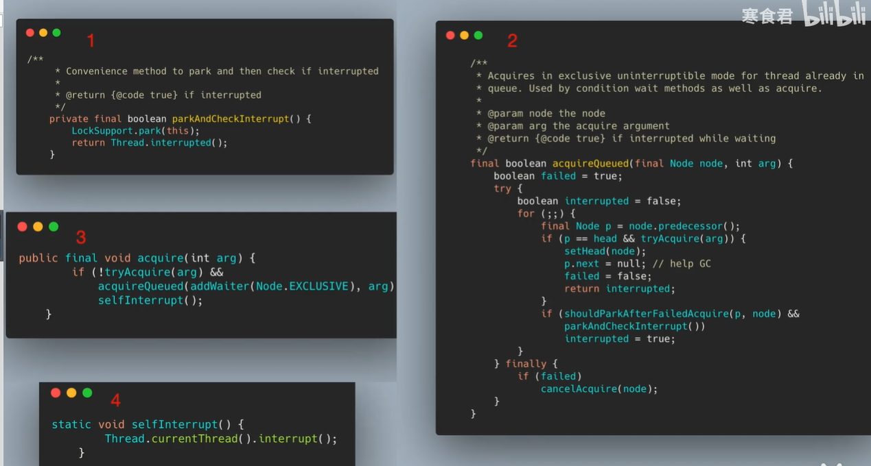

其中调用wait,sleep方法,其中其他线程把该线程中断，该线程会直接抛出中断异常，但是通过LockSupport.park进行挂起，是不会直接抛出中断异常，会记录在interrupted里面表示中断的状态值，外部调用了中断，就会成true。当执行完acquireQueue方法后，就会把这个中断状态带出外部，就会走到acquire的selfInterrupt方法，然后进行线程中断。

#### AQS如何阻塞与唤醒线程

**阻塞线程：**

主要是采用LockSupport.park()实现将线程挂起，从而阻塞住线程的调用栈，达到阻塞线程的作用

**唤醒线程：**

主要采用LockSupport.unpark()的方式将其唤醒

### Lock和Sychronized的区别？

**功能区别**：1.Sychronized，它是java语言的关键字，是原生语法层面的互斥，需要**Jvm**实现。而ReentrantLock是JDK1.5之后提供的**API**层面的互斥锁，需要lock和unlock方法配置try/finally语句来完成。

**便利性**：Sychronized的使用比较方便，并且由编译器去保证锁的加锁和释放，而ReentrantLock需要手工去加锁和释放锁，为了避免忘记手工释放造成死锁，所以最好在finnaly中声明释放锁。

**锁的细粒度和灵活度**：很明显ReentrantLock优于Synchronized

**性能的区别**：在Sychronized优化以前，它的性能比ReentrentLock性能差很多的，但是自从Synchronized引入偏向锁，轻量级锁（自旋锁）后，两者的性能就差不多了，在两种方法都可用的情况，官方建议使用Synchronized，其实synchronized的优化我感觉就是借鉴了ReentrantLock的CAS技术。

**是否公平**：sychronized是非公平的，lock两者都可

**相似点**：1.加锁方式同步，而且都是阻塞式的同步，也就是说当一个线程获得了对象锁，进入了同步块，其他访问该同步块的线程都必须阻塞在同步块外面等待，而进行线程阻塞和唤醒的代价是比较高的(操作系统在用户态和内核态之间来回切换，代价很高，不过可以通过对锁进行优化进行改善)

### 锁消除

锁消除是指虚拟机即时编译器在运行时，对一些代码上要求同步，但是被检测到不可能存在共享数据竞争的锁进行消除。锁消除的主要判定依据来源于逃逸分析的数据支持，如果判断在一段代码中，堆上的所有数据都不会逃逸出去从而被其他线程访问到，那就可以把它们当做栈上数据对待，认为它们是线程私有的，同步加锁自然就无须进行。

逃逸分析：当一个**对象**在方法中被定义后，它可能被外部方法引用，例如作为调用传入参数传递到其他方法中，成为方法逃逸；有些可能被其他线程访问到，譬如赋值给类变量或者在其他线程中访问的实例变量，称为线程逃逸。

逃逸分析能分析出一个对象会不会逃逸到方法或线程之外，如果不会发生逃逸，那么就会进行一些高效的优化：

1.栈上分配(针对方法逃逸)：将不会逃逸的对象分配到栈上，对象随着方法的结束而结束，减少GC系统的压力

2.同步消除(针对线程逃逸)：如果其他线程不访问该对象，那么我们可以把同步措施取消掉

3.标量替换：将对象的一个聚合产物分解成多个基本成员变量。这个方法不是创建对象了，直接创建对象里面的成员变量到栈上分配与读写。

## synchronized和volatile关键字的区别

### 区别

Synchronized关键字和volatile关键字是两个互补的存在，而不是对立的存在！

1.Volatile关键字是线程同步的**轻量级实现**。所以volatile性能肯定比synchronized关键字要好。但是**volatile**关键字**只用于变量**而**synchronized**关键字可以**修饰方法以及代码块**。

2.Volatile关键字主要用于解决**多个线程之间的可见性**，而synchronized关键字解决的是**多个线程之间访问资源的同步性**。

## Volatile相关

### volatile关键字

#### 作用

##### 保证内存可见性

###### 概述与原理

线程在对volatile修饰的变量执行写操作时会立刻把写入的值刷到主内存，同时使副本失效，同步数据。

**原理：**

标有**volatile**的变量在进行**写操作**的时候，汇编代码的时候，会在前面加上**Lock**前缀

Lock执行会执行这两件事：

1.将当前处理器缓存的数据写到内存去。Lock指令在执行指令的期间，会产生一个lock信号，lock信号会保证在该信号期间会独占任何共享内存。Lock信号锁住总线，其他线程必须阻塞等待。

2.将缓存行的数据写回到内存的操作会使其他CPU缓存了该地址的数据无效。

是因为触发了MESI。

###### Happen-before

**定义**：

1.如果A操作happen-before B操作，那么A操作后的结果对B操作是可见的，而且A操作的执行顺序在B操作之前。

不同情形下的**规则**：

1.**程序**顺序规则：在一个线程中，程序前面对某一个变量的修改一定对后续操作可见。

2.**volatile**变量规则：一个线程修改了volatile变量，则对另外一个线程读取volatile的变量是可见的。

3.**传递**性：A happenbefore B，B happenbefore C,那么自然A也happenbeforeC

4.管程中锁的规则：一个锁的**解锁**发生在后续对这个锁的加锁之前。

5.线程start()规则：主线程A**启动**了子线程B，子线程B能够看到主线程在启动子线程B前的操作。

6.线程Join()规则：主线程A**等待**子线程B完成，当子线程B完成后，主线程能够看到子线程的操作。

###### MESI（缓存一致性协议）

原理：各个CPU会对总线进行嗅探，如果发现有人修改了某个缓存的数据，那么CPU就会将自己本地的缓存过期掉，再次读取那个变量的时候，就会从主内存重新加载最新的数据。

##### 禁止指令重排序

###### 概述与原理

指令重排：CPU是乱序执行指令，为了提升效率，因为CPU有多级缓存，先读取到的变量先执行，但是要遵守as-if-serial语义(所有的操作均可以为了优化而被重排序，但是你必须要保证重排序后执行的结果不能被改变)。 JVM的Hotspot主要开启了O2级优化，主要是1.优化无效代码；2.进行简单运算(在编译就计算了，如1+1)；3.指令乱排序。

如果指令重排出现，有的线程拿到的就是没有完成初始化的对象(单例要加volatile)

**原理：**

通过内存屏障指令来禁止特定的指令重排序。

###### 内存屏障

内存屏障分为读屏障(load barrier)和写屏障(store barrier)。

内存屏障主要有**两个作用**：

1.阻止屏障两侧的指令重排序。

2.强制把写缓冲区/高速缓存中的脏数据写回主内存，让缓存中响应的数据失效。

对于读屏障来说，在指令前插入读屏障，可以让高速缓存中的数据失效，强制从新的主内存加载数据。

对于写屏障来说，在指令后插入写屏障，能让写入缓存中的最近数据更新写入主内存，让其他线程看见。

Java内存屏障的**四种**：读读，写写，读写，写读

读读是指2的读屏障操作要读取数据前，要保证1的读屏障的数据要读取完毕。

写写是指2的写屏障操作要执行前，要保证2的写屏障操作对其他CPU可见

读写是指2的写屏障操作执行前，要保证1的读屏障读取的数据要读取完毕

写读是指2的读屏障操作执行前，要保证1的写入屏障操作对其他CPU可见

Volatile的内存屏障策略**非常严格保守**

在每个volatile写操作前插入写写屏障，在写操作后插入写读屏障

在每个volatile读操作前插入读读屏障，在读操作后插入读写屏障

##### 不保证原子性

如果一个变量被volatile修饰了，那么肯定可以保证每次读取这个变量值的时候得到的值是最新的，但是一旦需要对变量进行自增这样的非原子操作，就不会保证这个变量的原子性。

比如：一个变量i被volatile修饰，两个线程想对这个变量修改，都对其进行自增操作也就是i++，i++的过程可以分为三步，首先获取i的值，其次对i的值进行加1，最后将得到的新值写会到缓存中。

线程A首先得到了i的初始值100，但是还没来得及修改，就阻塞了，这时线程B开始了，它也得到了i的值，由于i的值未被修改，即使是被volatile修饰，主存的变量还没变化，那么线程B得到的值也是100，之后对其进行加1操作，得到101后，将新值写入到缓存中，再刷入主存中。根据可见性的原则，这个主存的值可以被其他线程可见。

问题来了，线程A已经读取到了i的值为100，也就是说读取的这个原子操作已经结束了，所以这个可见性来的有点晚，线程A阻塞结束后，继续将100这个值加1，得到101，再将值写到缓存，最后刷入主存，所以即便是volatile具有可见性，也不能保证对它修饰的变量具有原子性。

解决：1.加锁 2.原子类(AtomicInteger)

#### 是否能保证线程安全

不能，volatile关键字只能保证内存可见与禁止指令重排，不保证原子性！

### MESI(缓存一致)协议，还需要volatile关键词来保证可见性？

#### MESI(缓存一致性)

**缓存一致性协议**：当CPU写数据的时候，发现变量是**共享变量**，即在其他CPU中也存在该变量的副本，会发出信号通知**其他CPU**将变量的缓存设置为**无效状态**。因此在其他CPU读取这个变量的时候，发现是无效状态，会**重新**去主存**取**这个变量。

CPU缓存的是内存数据，用于解决CPU处理速度与内存不匹配的问题。内存缓存的是硬盘数据用于解决硬盘访问速度过慢的问题。

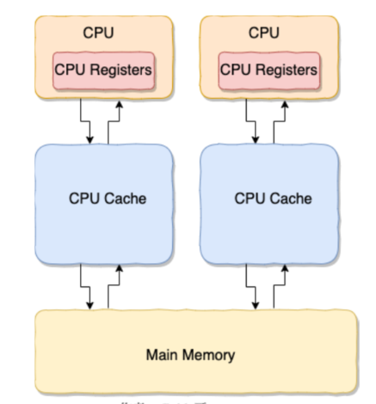

如果两个线程一起获取i=1，进行i++，最后是i为2，但是应该是3的,为了避免这种问题我们可以通过制定一些**缓存一致协议**或者其他手段解决。

#### 为何要用了MESI，还要用volatile

两点：

1.多核情况下，MESI协议是弱一致性协议，不能保证一个线程修改变量后，其他线程能立马可见，可能存在这一的情况，当前线程修改了但是还没有刷新回主存，它又去做其他事了，其他线程重新去主存取的时候还是以前的值。但是volatile可以保证可见性，修改操作和刷回主存操作是一个原子操作。

2.正确情况下，系统操作并不会进行缓存一致性的校验，只有变量被volatile修饰了，该变量所在的缓存行才被赋予一致性的校验功能。

## 讲一下JMM(Java内存模型)

### 模型

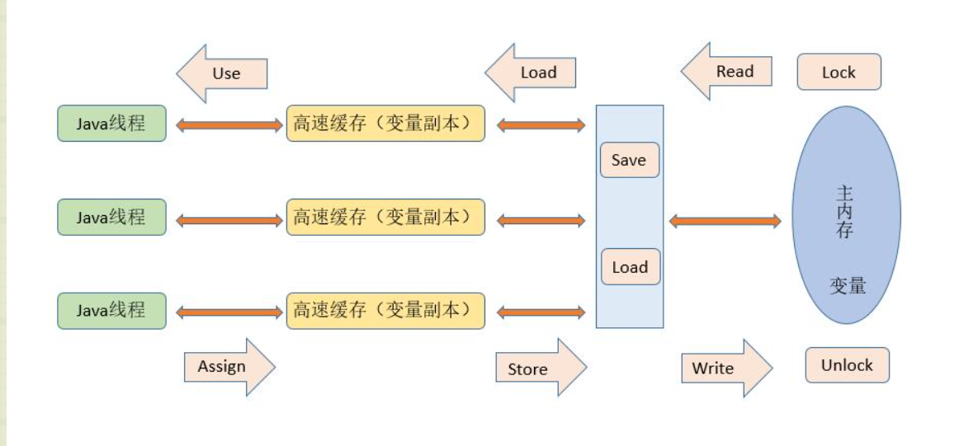

JDK1.2之前，Java的内存模型是直接从主存里面去变量，这种方式没有什么需要注意的。

但是现在的内存模型是，线程可以把变量保存到本地内存(高速缓存)，而不是直接从主存读写。这个可能操作一个线程修改了一个变量的值，而另一个线程还在用自己本地内存的变量。造成**数据不一致**。线程间的通信均需要在主内存完成。

工作内存：虚拟机栈

主内存：堆区+方法区

要解决这个问题，我们需要把变量设置为volatile，使得线程之间的变量可见。也就是volatile其中的一个重要性质保证**变量的可见性**。

## ThreadLocal了解么？

### 概念与用途

通常情况下，我们创建的**变量**可以被**任何一个线程**访问修饰的。如果想实现每一个线程都有自己的**专属本地变量**该如何解决呢？JDK中提供的ThreadLocal类正是为了解决这样的问题。ThreadLocal是给每个线程建立一份自己的单独的变量副本，每个线程都可以独立去改变自己的变量副本。



通过set方法放入保存值的，通过get方法获得值。

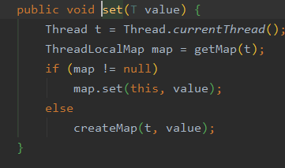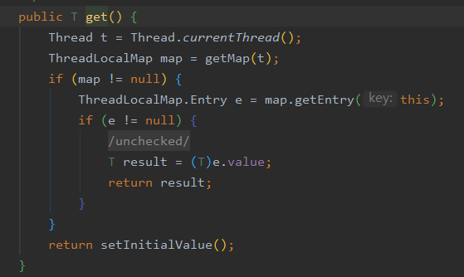

### ThreadLocal原理

从ThreadLocal类源码入手：

我们分析set方法，会发现会调用了cratemap方法，cratemap方法就是创建一个**ThreadLocalMap**(当前线程类的哈希值，T(存入的数据结构))。

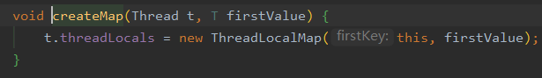

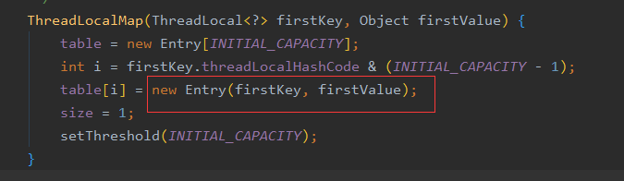

最终的变量是放在了**当前线程**的ThreadLocalMap中，并不是存在ThreadLocal上，ThreadLocal可以理解为只是ThreadLocalMap的封装，传递了变量值。ThreadLocal类中可以通过Thread.currentThread（）获取到当前线程对象后，直接通过getMap(Thread t)可以访问到该线程的ThreadLocalMap对象。

ThreadLocal**内部维护**的是一个类似Map的**ThreadLocalMap数据结构**，**key**为当前对象的**ThreadLocal对象的弱引用**，值为ThreadLocal对象调用**set方法设置的值**。

需要弱引用，如果是强引用jvm不会回收map中的ThreadLocal

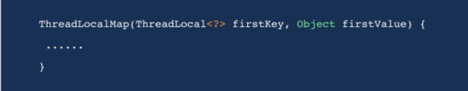

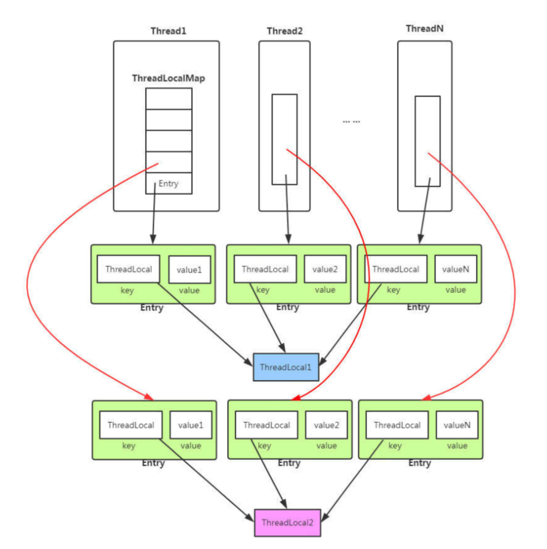

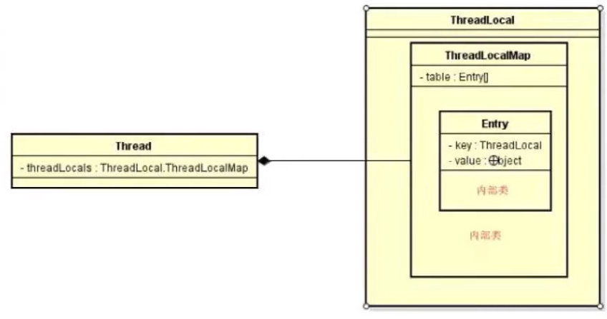

Entry里的Key就是ThreadLocal的弱引用！ 套娃中的套娃。（简称娃中娃）

### 为何key要采用软引用

因为ThreadLocal是全局变量，处于方法区的，属于GC ROOT对象，如果是强引用的话，只有等到线程结束才会被回收。所以是软引用，才能防止内存泄漏。

### ThreadLocal内存泄漏问题了解不？

ThreadLocalMap中使用的key为ThreadLocal的弱引用，而value是强引用。所以，如果ThreadLocal没有被外部强引用的情况下，在垃圾回收的时候，key会被清理掉，而value不会被清理掉。这样一来，ThreadLocalMap中就会出现key为null的Entry。加入我们不做任何措施的话，value无法被GC回收，这个时候就可能会产生内存泄漏。但是ThreadLocalMap实现中已经考虑了这种情况，在调用set()、get()、remove()方法的时候，会将key为Null的value设置为null，然后。使用完ThreadLocal方法后最好手动调用remove()方法。



弱引用：如果一个对象是弱引用，那就类似可有可无的商品。弱引用只要在垃圾回收线程扫描到它的时候，无论内存够不够，它都不会被收回。但是垃圾回收器是优先级比较低的线程所以不一定会被很快发现那些弱引用的对象。

弱引用会把和一个引用队列联合起来用，如果弱引用的对象被垃圾回收器回收后，Java虚拟机会把这个弱引用加入到这个关联的队列中去。

**解决方法：**

1. JDK建议ThreadLocal定义为private static，这样ThreadLocal的弱引用问题则不存在了。

2.使用完线程共享变量后，显示调用ThreadLocalMap.remove方法清除线程共享变量。

## 线程池相关

### (1次七大参数)ThreadPoolExecutor类分析

里面主要是**七大参数，四大拒绝策略**

#### 七大参数：

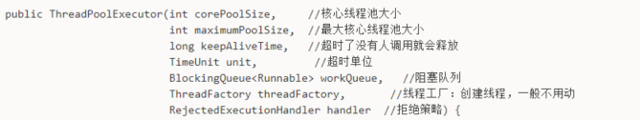

1.核心线程数：一般情况下工作的线程数，默认不会被回收，设置AllowCoreTimeOut为true，就可以回收。

2.最大线程数：最大可以开的线程数

3.阻塞队列：最大线程数都满了，来的线程就要放入阻塞队列

4.存活时间：线程池的工作线程空闲后，保持存活的时间

5.存活时间的单位：存活时间的单位

6.线程工厂:创建线程的工厂类，重命名线程池

7.拒绝策略：阻塞队列都满了，还来线程怎么处理呢？4种原生的拒绝策略，也可以自定义，去继承RejectExecutionHandler接口就可以了。

#### 阻塞队列的分类：

ArrayBlockingQueue:由数组存储元素，利用ReentrantLock实现线程安全，创建的时候已经指定容量，不会再进行扩容。

LinkedBlockingQueue:用链表实现的阻塞队列，默认是最大值，

PriorityBlockingQueue:无边界队列。

DelayQueue:它具有“延时”的功能，比如加入购物车多少秒后就自动取消订单。

#### (1次)ArrayBlockingQueue和LinkedBlockingQueue的区别：

1.锁机制不同：

ArrayBlockingQueue只有一把锁；LinkedBlockingQueue是有两把锁，分别管消费和生产

2.底层机制不一样：

ArrayBlockingQueue是数组；LinkedBlockingQueue是链表

3.构造时候也不一样

ArrayBlockingQueue必须传入初始值；LinkedBlockingQueue有默认最大值，int的最大值

4.统计元素的个数也不一样

ArrayBlockingQueue用的是Int; LinkedBlockingQueue用的是AtomicInteger对象来保存

5.为什么ArrayBlockingQueue无法实现锁分离

因为底层是一个循环数组，当压入的下标是等于队列长度，哪儿就去0下标放入，每次操作后数组元素的下标都不确定，这样的操作无法进行原子化操作。

#### BlockingQueue的核心方法

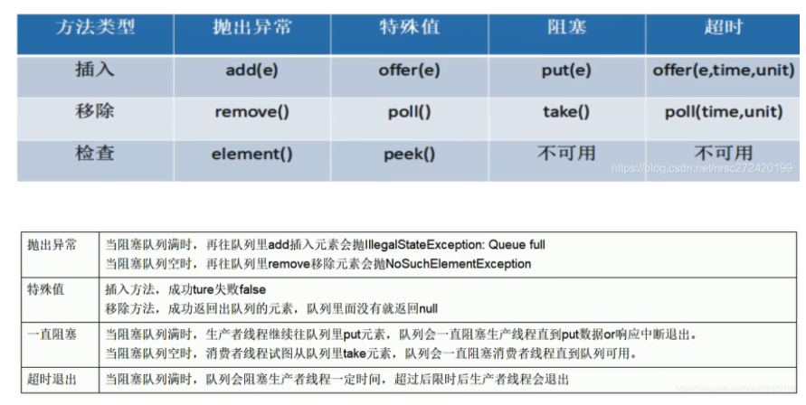

#### 四大拒绝策略：

1.中断抛出异常(默认拒绝策略)

2.默默丢弃任务，不进行任何通知

3.丢弃掉在队列中存在时间最久的任务

4.让提交任务的线程去执行任务。

### 线程参数设计与线程处理

问题：4核，1S执行100个任务，一个任务需要10ms， 怎么设置能保证1S执行完100个任务。 这个要作比较计算需要的线程数。然后确定工作核心和最大线程数。

主要确定**核心线程数**，**最大线程数**，**阻塞队列的长度**。

**核心线程数：**

如果有多核的话，那么我们首先要计算逻辑核数。

逻辑核数 = 物理核数\*2。 因为多线程允许CPU保持两个不同的线程状态，然后在纳秒级的时间尺度内来回切换。因此对于操作系统来说，两个核的CPU相当于4个CPU的逻辑核数。

这样就可以算出可以并行的线程数了。

接下来就要分析情况了，看是**CPU密集型**还是**I/O密集型**。

**1.CPU密集型：**这种任务消耗的主要是CPU资源，可以将线程数设置为N（CPU核心数）+1，比CPU核心多出来的一个线程是为了防止线程偶发的缺页中断，或者其他原因导致的任务暂停而带来的影响。一旦任务暂停，CPU就会处于空闲状态，而在这种情况下多出来的一个线程可以充分利用CPU的空闲时间。

因为当线程数量太小，同一时间大量请求将被阻塞在线程队列中排队等待执行线程，此时 CPU 没有得到充分利用；当线程数量太大，被创建的执行线程同时在争取 CPU 资源，又会导致大量的上下文切换，从而增加线程的执行时间，影响了整体执行效率。

**2.I/O密集型：**这种任务应用起来，系统会用大部分的时间来处I/O交互，而线程在处理I/O的时间段内不会占用CPU来处理，这时就可以将CPU交给其他线程使用。因此在I/O密集型任务的应用中，我们可以多配置一些线程，具体的计算方法是2N。

**3.**如果是那种**用户定时推送消息**的业务，那么我们参考这个公式来设置：

线程数 = N(CPU逻辑核数) + (1 + **WT**/**ST**)

**WT**：线程等待的时间

**ST：**线程时间总运行时间(等待时间+工作时间)

**阻塞队列长度：**

阻塞队列长度= (核心线程数/每个任务花费的时间)\*系统允许容忍的最大响应时间。

**最大线程数：**

最大线程数量=(任务时间-阻塞队列长度)/(1/每个任务花费的时候)

**4.**美团的**动态配置线程池**中的线程数，根据不同的时间段配置不同的参数。

setCorePoolSize(10); //通过set方法进行修改线程池的线程数

setMaximumPoolSize(10);

### 如何创建线程池

有三种方式创建线程池：Executors和ThreadPoolExecutor。

另外spring框架也有一个可以创建线程池：ThreadPoolTaskExecutor

Executors的三个方法是静态的，直接Executors.方法名；

ThreadPoolExecutor里是普通方法，所以需要new ThreadPoolExecutor；

帮你封装好了三个线程池，根据自己需要去取。

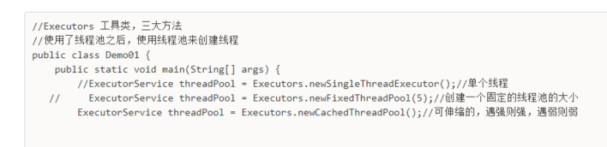

其中Exectors框架的工具类可以创建三种ThreadPollExecutor，分别是单线程，指定线程数，可收缩的线程池。

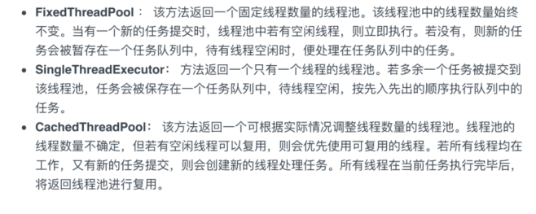

Springboot的线程池，进入ThreadPoolTaskExecutor里面还是有一个ThreadPoolExecutor，只是Spring进行再次封装了。

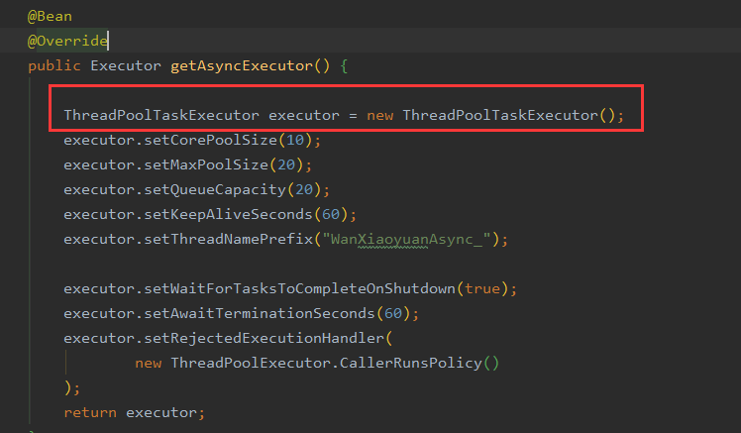

《阿里巴巴Java开发手册》中强制线程池不允许是用Executors去创建，而是通过ThreadPoolExecutor的方式，这样的处理方式让写的同学更加明确线程的运行规则，规避资源耗尽的风险。

因为其中FixedThreadPool和SingleThreadPool中，运行请求的队列长度是21亿，这样会堆积大量的请求，导致OOM

其中cachedThreadPool和ScheduledThreadPool中，允许创建的线程数量为21亿，这样会创建大量的线程，导致OOM。

ThreadPoolExecutor：7个参数去自定义

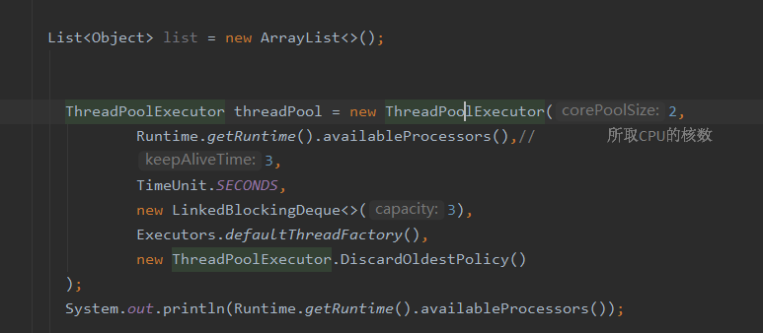

### 线程池怎么保活

主要是通过队列的**take**方法来阻塞核心线程的Worker的run方法，因此核心线程不会因执行完run方法而被系统终止。

### 为什么要使用线程池

线程池提供一种限制和管理资源。每个线程池还护卫一些基本统计信息。例如已完成任务的数量。

使用线程池的好处：

1.**降低资源的消耗**。通过重复利用已经创建的线程降低线程创建和销毁造成的消耗。

2.**提高响应速度**。当任务到达时，任务可以不需要的等到线程创建就能立即执行。

3.**提高线程的可管理性**。线程是稀缺资源，如果无限制的创建，不仅会消耗系统资源，还会降低系统的稳定性，使用线程池可以进行统一的分配，调优和监控。

### 线程池分类

FixedThreadPool： 创建一个可重用固定线程数的线程池

SingleThreadExecutor：创建一个使用单个 worker 线程的 Executor，以无界队列方式来运行该线程。

ScheduleThreadPool：创建一个线程池，它可安排在给定延迟后运行命令或者定期地执行。

CachedThreadPool：创建一个可根据需要创建新线程的线程池，但是在以前构造的线程可用时将重用它们。

SingleThreadScheduledExecutor：创建一个单线程执行程序，它可安排在给定延迟后运行命令或者定期地执行。

### 线程池的状态(5种)

1.Runing:接受新任务，并处理队列任务

2.ShutDown:不接受新任务，但处理现有队列中的任务(调用pool.shutdown)

3.STOP：不接受新任务，也不处理队列任务，并且会中断正在处理的任务(pool.shutdownNow())

4.TIDYING(整理):所有线程已终止，工作线程为0，Tidying状态时会执行terminated()。

5.TERMINATED:线程池彻底终止的状态。

### 线程池原理分析(来线程咋处理)

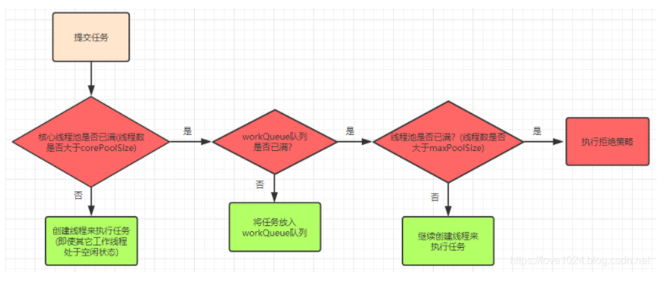

看的顺序：核心线程->阻塞队列->最大线程数

任务来了，看**核心线程**是否已满，如果没满就创建线程执行，满了就去看**阻塞队列**是否满，没满加入阻塞队列，满了去看**线程池**(最大线程数)是否已经满了，没满创建线程执行(大于核心线程数量，新开窗口去执行)，满了就进行拒绝策略。

线程池的工作原理对应源码中的.execute方法，这个方法主要是这几步：

1.任务非空校验

2.判断并添加到核心线程执行任务

3.判断并进行任务队列

4.添加普通线程执行任务，如果失败执行拒绝策略

实现这些底层主要是两个方法，一个是AddWork()，另一个是runWork()

AddWork()的作用是：

1.第一个for循环：判断当前的线程池状态是否能接受新任务

2.第二个for循环：判断线程池中当前的工作线程数量。

3.尝试通过CAS方式增加工作线程数workerCount

4.如果增加成功，则跳出这个双循环，往下执行

5.启动一个工作线程，开启一个独占锁

runWorker:

1.getTask(): 获取任务；允许核心线程超时销毁。

2.runTask():运行任务。

### 实现Runnable接口和Callable接口的区别

在ThreadPoolExecutor类中，执行线程池有两种方法：submit（）、execute()

从关系图中，我们从下往上看是实现类到接口一步一步往内走。

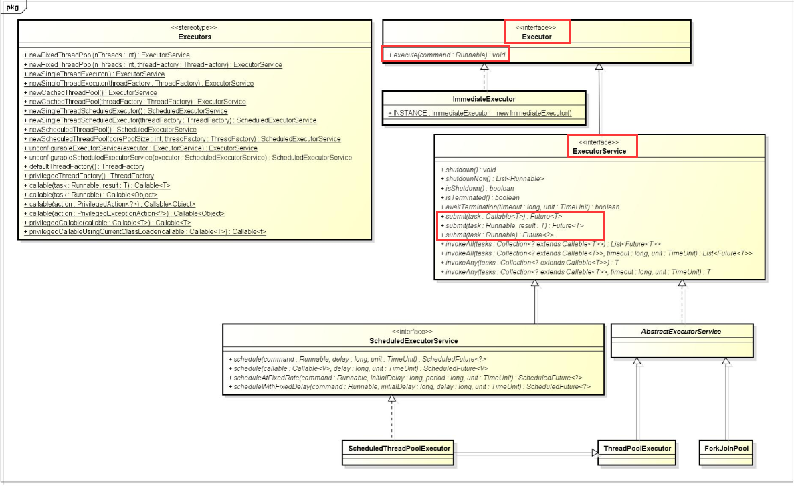

在ExecutorService中的submit方法中，输入参数有callable与runnable。Runnable接口不会返回任何结果或抛出异常，但是Callable接口可以。

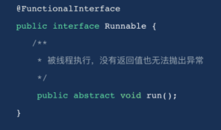

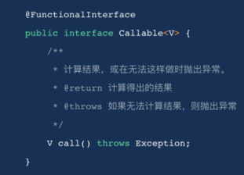

Runnable实现主要核心功能，其他辅助逻辑还是交给Thread来实现

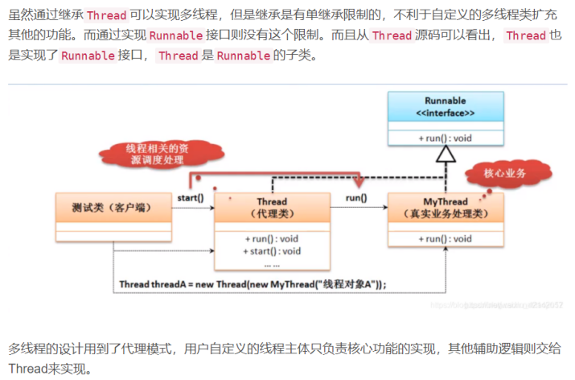

### 线程池使用不当会造成什么问题

1.内存溢出

有些线程池的阻塞队列需要手动指定的，如果不指定，按照整型的最大值操作。这就会导致很多请求都进入这个超大容量的阻塞队列，导致内存溢出。

有些线程池允许创建的线程数量也是整型的最大值，可能创建大量的线程，从而导致OOM。

### 执行execute()方法和submit()方法的区别是什么？

1.**execute()**方法用于提交**不需要返回值**的任务，所以无法判断任务是否被线程池执行成功与否。

2.**submit**()方法用于提交**需要返回值**的任务。线程池会返回一个**Future类型**的对象，通过这个Future对象可以判断任务**是否执行成功**，并且可以通过Future的get()方法来获取返回值，get()方法会阻塞当前线程直到任务完成。

#### Execute原理

当一个任务提交至线程池之后:

1. 线程池首先当前运行的线程数量是否少于corePoolSize。如果是，则创建一个新的工作线程来执行任务。如果都在执行任务，则进入2.
2. 判断BlockingQueue是否已经满了，倘若还没有满，则将线程放入BlockingQueue。否则进入3.
3. 如果创建一个新的工作线程将使当前运行的线程数量超过maximumPoolSize，则交给RejectedExecutionHandler来处理任务。 当ThreadPoolExecutor创建新线程时，通过CAS来更新线程池的状态ctl. ¶ 参数

#### 任务的执行

execute –> addWorker –>runworker (getTask)

线程池的工作线程通过Woker类实现，在ReentrantLock锁的保证下，把Woker实例插入到HashSet后，并启动Woker中的线程。从Woker类的构造方法实现可以发现: 线程工厂在创建线程thread时，将Woker实例本身this作为参数传入，当执行start方法启动线程thread时，本质是执行了Worker的runWorker方法。firstTask执行完成之后，通过getTask方法从阻塞队列中获取等待的任务，如果队列中没有任务，getTask方法会被阻塞并挂起，不会占用cpu资源

##### Excute()方法

ThreadPoolExecutor.execute(task)实现了Executor.execute(task)

##### addWorker方法

addWorker主要负责创建新的线程并执行任务 线程池创建新线程执行任务时，需要 获取全局锁:

##### Worker类的runworker方法

（1）继承了AQS类，可以方便的实现工作线程的中止操作；

（2）实现了Runnable接口，可以将自身作为一个任务在工作线程中执行；

（3）当前提交的任务firstTask作为参数传入Worker的构造方法；

#### Excute()方法中为什么需要double check线程池的状态

在多线程环境下，线程池的状态时刻在变化，而ctl.get()是非原子操作，很有可能刚获取了线程池状态后线程池状态就改变了。判断是否将command加入workque是线程池之前的状态。倘若没有double check，万一线程池处于非running状态(在多线程环境下很有可能发生)，那么command永远不会执行。

### 如何优雅关掉线程池

线程池提供了两个关闭方法，shutdownNow和shuwdown方法。

shutdownNow方法的解释是：线程池拒接收新提交的任务，同时立马关闭线程池，线程池里的任务不再执行。

shutdown方法的解释是：线程池拒接收新提交的任务，同时等待线程池里的任务执行完毕后关闭线程池。

需要强调一点的是，调用完shutdownNow和shuwdown方法后，并不代表线程池已经完成关闭操作，它只是异步的通知线程池进行关闭处理。如果要同步等待线程池彻底关闭后才继续往下执行，需要调用awaitTermination方法进行同步等待。

### (动态设置)缩小线程数

在运行期线程池使用方调用setCorePoolSize方法设置corePoolSize之后，线程池会直接覆盖原来的corePoolSize值，并且基于当前值和原始值的比较结果采取不同的处理策略。

对于当前值小于当前工作线程数的情况，说明有多余的worker线程，此时会向当前多余的worker线程发起中断请求以实现回收，多余的worker在下次idel的时候也会被回收；

对于当前值大于原始值且当前队列中有待执行任务，则线程池会创建新的worker线程来执行队列任务

当我们去设置的时候，如果设置的线程数是小于当前工作的线程数，那么就会去扫描我们当前空闲的核心线程，将这些空闲的核心线程回收掉。前提把阻塞队列里面的任务要全部清空后，才回收空闲的核心线程。

### 为什么线程池不允许使用Executors去创建? 推荐方式是什么?

线程池不允许使用Executors去创建，而是通过ThreadPoolExecutor的方式，这样的处理方式让写的同学更加明确线程池的运行规则，规避资源耗尽的风险。 说明：Executors各个方法的弊端：

1. newFixedThreadPool和newSingleThreadExecutor:   主要问题是允许请求的队列长度为 `Integer.MAX\_VALUE`,可能堆积大量的请求，从而导致 OOM。
2. newCachedThreadPool和newScheduledThreadPool:   主要问题是允许创建的线程数量为 `Integer.MAX\_VALUE` ，可能会创建大量线程，从而导致 OOM。

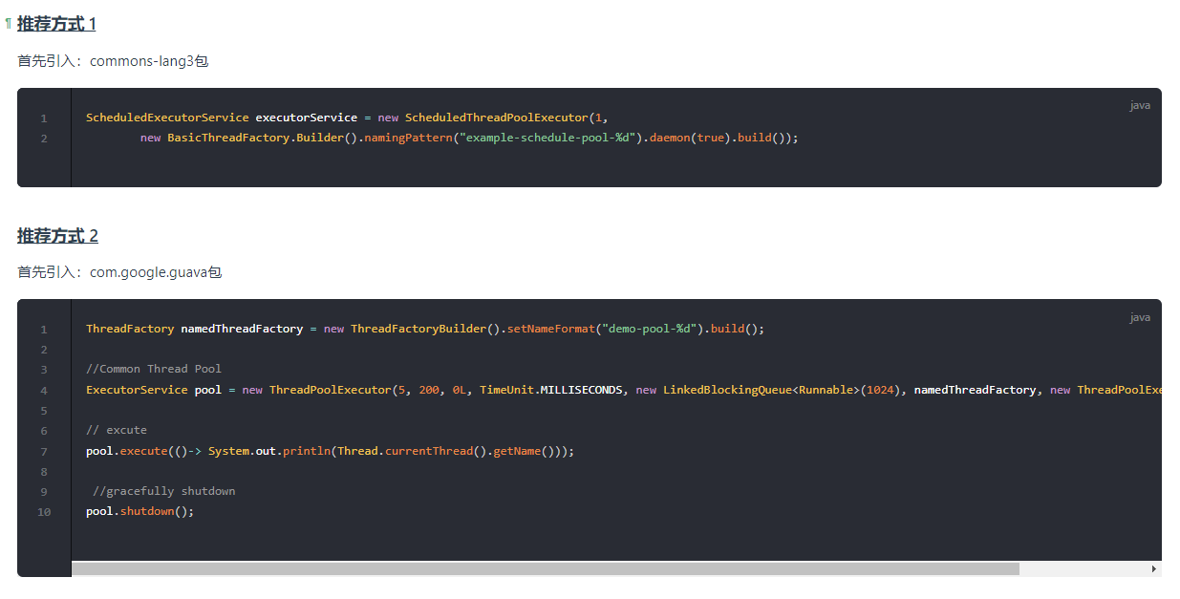

## BlockingQueue(阻塞队列)介绍

### 含义与原理

队列是一个先进先出（FIFO—first in first out）线性数据结构

阻塞队列是**安全的队列**，其中维护着一个ReentrantLock可重入锁，保证插入和删除的线程安全性。

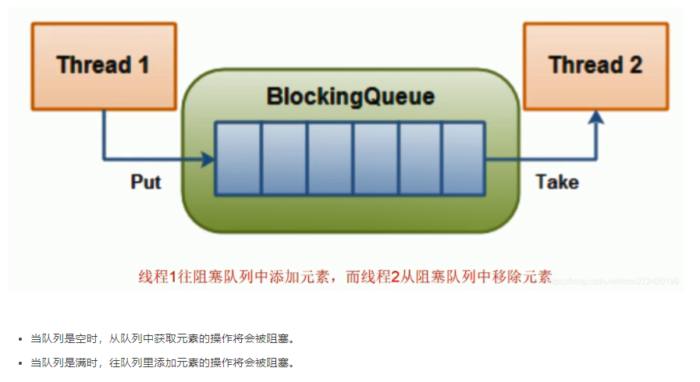

### 当一个线程池里面的线程异常后

当一个线程池里面的线程异常后:

1.当执行方式是execute时,可以看到堆栈异常的输出。

当执行方式是submit时,堆栈异常没有输出。但是调用Future.get()方法时，可以捕获到异常。

2.不会影响线程池里面其他线程的正常执行。

3.线程池会把这个线程移除掉，并创建一个新的线程放到线程池中。

### 常用的BlockingQueue

ArrayBlockingQueue:由数组结构组成的有界阻塞队列

LinkedBlockingQueue:由链表结构组成的有界阻塞队列(大小默认为整型的最大值)

PriorityBlockingQueue:支持优先级排序的无界阻塞队列

LinkedBlockingDeque:由链表结构组成的双向阻塞队列

SynchronousQueue:不存储元素的阻塞队列，即单个元素的队列。

### 三类方法的区别

**抛出异常组：**

添加Add，移除remove,检查element

Add(),remove方法有boolean型返回值，添加移除成功返回true，否则抛出异常。

Element()方法有Object返回值，返回队列头元素，若队列为空抛出异常。

**返回布尔组**：

添加offer(),移除poll(),检查peek()

添加、移除成功返回true,失败返回false

检查成功返回队列头元素，否则返回空

**阻塞组**：

添加put(),移除take()

当阻塞队列已满，继续调用Put方法，直到阻塞队列能够添加值

当阻塞队列为空，继续调用take方法，直到阻塞队列能移除值

### 线程可重用的原理

如果当前活动线程数小于等于核心线程数，会去缓存队列中取任务，但当缓存队列中没任务了，就会进入阻塞状态，直到能取出任务为止，因此这个线程是处于阻塞状态的，并不会因为缓存队列中没有任务了而被销毁。这样就保证了线程池有N个线程是活的，可以随时处理任务，从而达到重复利用的目的。

### 简单了解阻塞队列的实现原理

使用了等待通知模式实现。所谓通知模式，就是当生产者往满的队列添加元素时会阻塞住生产者，当消费者消费了一个队列的元素后，会通知生产者当前队列可用。

## 常用辅助类(ReentLock应用)

### CountDownLatch原理

减法计数器，CountDownLatch能够使一个线程在等待另外一些线程完成各自工作之后，再继续执行。使用一个计数器进行实现。计数器初始值为线程的数量。当每个线程完成自己任务后，计数器的值就会减一。当计数器的值为0的时候，表示所有的线程都已经完成任务，然后在CountDownLatch上等待的线程就可以恢复接下来的任务了。

经典用法：

1.某个线程在开始运行前等待n个线程执行前完毕。将CountDwonLatch的计数器初始化后，每当一个任务线程执行完毕后，将计数器减一(.countDown())。当计数器的值为0时，在await()的线程就会被唤醒。经典场景就是启动一个服务时，主线程需要等古代多个组件加载完毕，之后再继续执行。

2.实现多个线程开始执行任务的最大并行性。注意是并行，不是并发。强调的是多个线程在某一个时刻同时开始执行。类似赛跑，等待发令枪响，然后同时开跑。做法是初始化一个共享的CountDownLatch(1),将其计数器初始化为1。多个线程开始执行任务前首先await住，当主线调用countDown()，计数器变为0，多个线程同时被唤醒。

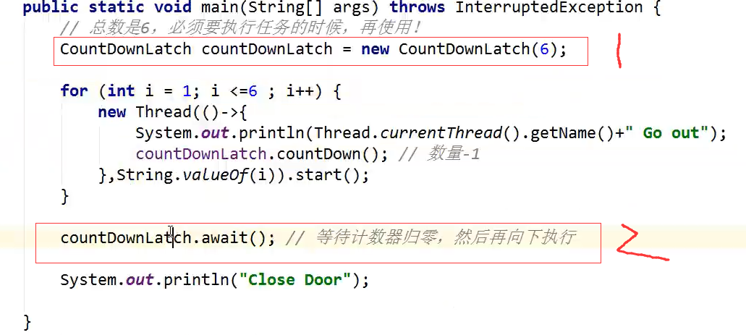

不足:

CountDownLatch是一次性的，计算器的值只能在构造方法中初始化一次，之后没有任何机制再次对其设置值，当CountDwonLatch使用完毕后，他不能再次被使用。

### CyclicBarrier原理

加法计数器，多个线程await()后，数量达到期望的数量然后执行某个任务，执行完该任务后，释放被等待的线程。

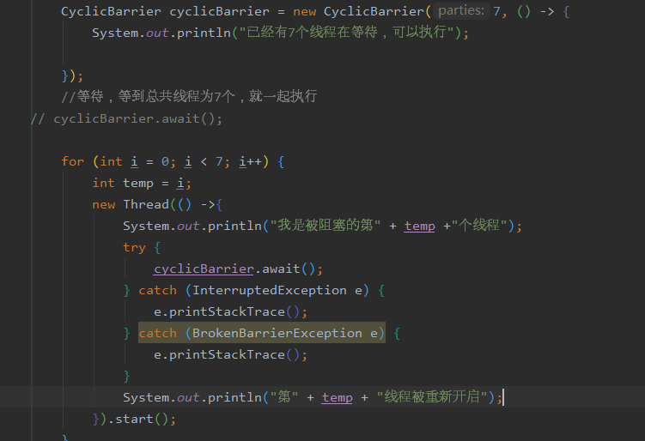

### Semaphore（信号量）

我们先会给出n个信号量。当线程用这个信号量的时候(.acquire()方法)会减一，调用.release()方法会将信号量还回去，总的信号量+1。如果总的信号量为0，那么新的线程进行.acqure()方法会被阻塞，直到有其他线程释放信号量出来(因此一般都放入finally块中)

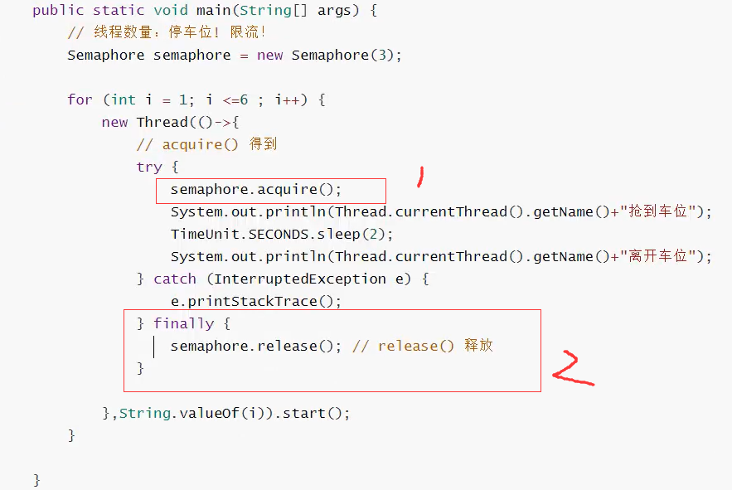

## Atomic原子类(CAS)

### (1次)介绍一下Atomic原子类

说到Atomic原子类就要说到i++。在多线程中i++是不安全的，因为它是非原子的，包含了三个操作：读数据，加一，写回数据。

我们为了保证i++在多线程安全，我们可以采用加锁与这个不加锁的Atomic原子类。

它里面包含自增方法，底层是调用unsafe类的本地方法，实现CAS将期望值变为更新值。

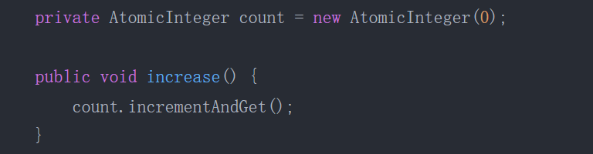

CAS主要是拿到对象o和offset(偏移量)后获得对象的实际值，如果当前值与期望值一直那么认为value没有被修改过，直接将value的值更新为新值，这样就完成了一次CAS操作。如果不一致，说明value被修改过，那么就会重试CAS操作直到成功。

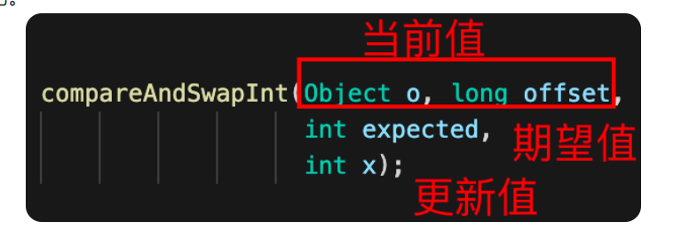、

### JUC包中的原子类是那4类？

#### 基本类型

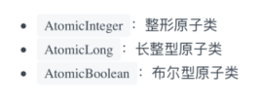

#### 数组类型

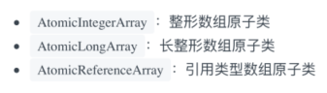

#### 引用类型

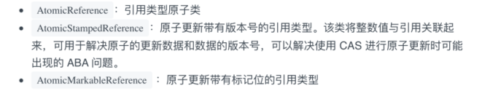

#### 对象的属性修改类型

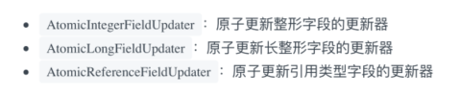

## CAS的问题

### CAS概述

CAS是一个CPU并发原语，有三个操作数，变量v,期待值a，修改值b，当a=v时，将变量修改为b，否则什么都不做。这个操作是原子的。

### 存在的问题与解决方式

#### ABA问题

因为CAS需要在操作值的时候，检查值有没有发生变化，比如没有发生变化则更新，但是如果一个值原来是A，变成了B，又变成了A，那么使用CAS进行检查时则会发现它的值没有发生变化，但是实际上却变化了。

ABA问题的解决思路就是使用版本号。在变量前面追加上版本号，每次变量更新的时候把版本号加1，那么A->B->A就会变成1A->2B->3A。

从Java 1.5开始，JDK的Atomic包里提供了一个类AtomicStampedReference来解决ABA问题。这个类的compareAndSet方法的作用是首先检查当前引用是否等于预期引用，并且检查当前标志是否等于预期标志，如果全部相等，则以原子方式将该引用和该标志的值设置为给定的更新值。

#### 循环时间长开销大

自旋CAS如果长时间不成功，会给CPU带来非常大的执行开销。如果JVM能支持处理器提供的pause指令，那么效率会有一定的提升。pause指令有两个作用：第一，它可以延迟流水线执行命令(de-pipeline)，使CPU不会消耗过多的执行资源，延迟的时间取决于具体实现的版本，在一些处理器上延迟时间是零；第二，它可以避免在退出循环的时候因内存顺序冲突(Memory Order Violation)而引起CPU流水线被清空(CPU Pipeline Flush)，从而提高CPU的执行效率

#### 只能保证一个共享变量的原子操作

当对一个共享变量执行操作时，我们可以使用循环CAS的方式来保证原子操作，但是对多个共享变量操作时，循环CAS就无法保证操作的原子性，这个时候就可以用锁。 还有一个取巧的办法，就是把多个共享变量合并成一个共享变量来操作。比如，有两个共享变量i = 2，j = a，合并一下ij = 2a，然后用CAS来操作ij。 从Java 1.5开始，JDK提供了AtomicReference类来保证引用对象之间的原子性，就可以把多个变量放在一个对象里来进行CAS操作

##### 描述

举一个生动的例子。

朋友钱包的钱，一个人偷偷拿走了100，晚上再趁朋友没有注意放回去，这算不算偷窃？

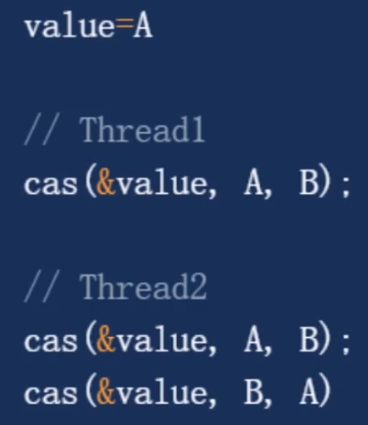

会造成如下问题：

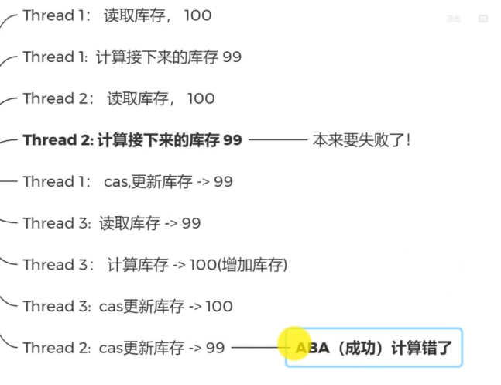

我们想要的是100， 线程2是不能进行减库存的(是应该失败的)。 失败后，线程3增加1成为100，但是ABA导致还是99。

##### 解决办法

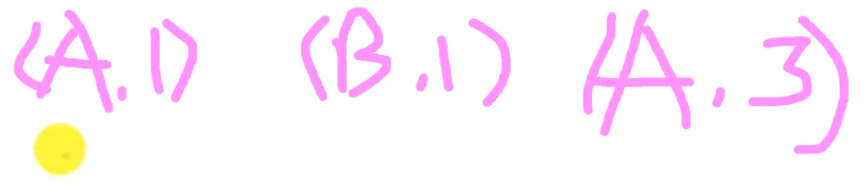

**增加版本号**！！

第一个是用boolean值

第二个用数字

#### 多线程自旋

##### 概述

如果多线程执行CAS由于业务耗时原因或者其他原因，导致CAS频繁失败。此时系统处理任务的效率会非常低。CPU资源消耗严重。都用在了不断重试。

##### 解决方法

在JDK8中就有 LngAdder 、DoubleAdder 其原理就是 “分段CAS” 和 “自动分段迁移”。

分段CAS: 内部会维护一个Cell数组，数值的每一个索引为一个分段记录则值一部分。

自动分段迁移: Cell的值在执行CAS失败后会自动切换到另一个Cell分段执行CAS操作。

具体步骤如下：

如果发现并发更新的线程数量过多，就会开始施行**分段CAS**的机制，也就是内部搞一个Cell数组，每一个数组是一个数值分段。

这时，让大量的线程分别去对不同Cell内部的value值进行CAS累加操作，这样就把CAS计算压力分散到了不同的Cell分段数值中了！

这样就可以大幅度的降低多线程并发更新同一个数值时出现的无限循环的问题，大幅度提升了多线程并发更新数值的性能和效率！

而且他内部实现了**自动分段迁移**的机制，也就是如果某个Cell的value执行CAS失败了，那么就会自动去找另外一个Cell分段内的value值进行CAS操作。

这样也解决了线程空旋转、自旋不停等待执行CAS操作问题，让一个线程过来执行CAS时可以尽快的完成这个操作。

最后要从LongAdder中获取当前累加的总值，就会把base值和所有的cell分段数值加起来返回给你。

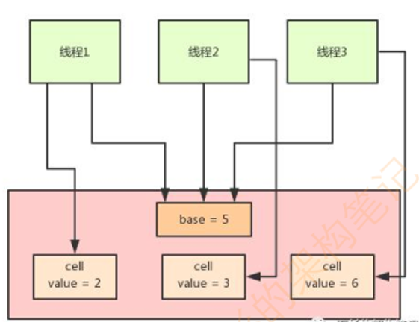

最后的base = 5 + 2 + 3 +6

### 应用

Atomic类

乐观锁

Volatile：

只要底层用到lock上锁的类，几乎都是用了CAS。

## 临界区互斥自旋悲观乐观

### 临界区

临界区指的是一个访问共用资源（例如：共用设备或是共用存储器）的程序片段，而这些共用资源又无法同时被多个线程访问的特性。当有线程进入临界区段时，其他线程或是进程必须等待，有一些同步的机制必须在临界区段的进入点与离开点实现，以确保这些共用资源是被互斥获得使用，例如信号量。

应用：打印机。

### 互斥锁

互斥锁是一种「独占锁」，比如当线程 A 加锁成功后，此时互斥锁已经被线程 A 独占了，只要线程 A 没有释放手中的锁，线程 B 加锁就会失败，于是就会释放 CPU 让给其他线程，既然线程 B 释放掉了 CPU，自然线程 B 加锁的代码就会被阻塞。

应用场景：写锁

### 自旋锁

自旋锁是通过 CPU 提供的 CAS 函数（Compare And Swap），在「用户态」完成加锁和解锁操作，不会主动产生线程上下文切换，所以相比互斥锁来说，会快一些，开销也小一些。

自旋锁开销少，在多核系统下一般不会主动产生线程切换，适合异步、协程等在用户态切换请求的编程方式，但如果被锁住的代码执行时间过长，自旋的线程会长时间占用 CPU 资源，所以自旋的时间和被锁住的代码执行的时间是成「正比」的关系，我们需要清楚的知道这一点。

### 悲观锁

之所以被叫悲观锁，是因为这是一种对数据的修改持有悲观态度的并发控制方式。总是假设最坏的情况，每次读取数据的时候都默认其他线程会更改数据，因此需要进行加锁操作，当其他线程想要访问数据时，都需要阻塞挂起。

悲观锁主要分为共享锁和排他锁：

共享锁：又称为读锁，简称S锁。顾名思义，共享锁就是多个事务对于同一数据可以共享一把锁，都能访问到数据，但是只能读不能修改。

排它锁：又称写锁，简称X锁。顾名思义，排它锁就是不能与其他锁并存，如果一个事务获取了一个数据行的排它锁，其他事务就不能再获得改行的其他锁，包括共享锁和排他锁，但是获取排他锁的事务是可以对数据行读取和修改。

悲观锁并发控制实际上是“先取锁再访问”的保守策略，为数据处理的安全提供了保证。但是在效率方面，处理加锁的机制会让数据库产生额外的开销，还有增加死锁的机会。另外还会降低并行性，一个事务如果锁定了某行数据，其他事务就必须等待该事务处理完才可以处理哪行数据。

### 乐观锁

乐观锁是相对悲观锁而言的，乐观锁假设数据一般情况下不会造成冲突，所以在数据进行提交更新的时候，才会正式对数据的冲突与否进行检测，如果发生冲突了，则返回给用户错误的信息，让用户决定如何去做。乐观锁适用于读操作多的场景，这样可以提高程序的吞吐量。

利用场景：在线文档，多人编辑。

它允许多个用户打开同一个文档进行编辑，编辑完提交之后才验证修改的内容是否有冲突。怎么样才算发生冲突？这里举个例子，比如用户 A 先在浏览器编辑文档，之后用户 B 在浏览器也打开了相同的文档进行编辑，但是用户 B 比用户 A 提交改动，这一过程用户 A 是不知道的，当 A 提交修改完的内容时，那么 A 和 B 之间并行修改的地方就会发生冲突。

服务端要怎么验证是否冲突了呢？通常方案如下：

1.由于发生冲突的概率比较低，所以先让用户编辑文档，但是浏览器在下载文档时会记录下服务端返回的文档版本号；

2.当用户提交修改时，发给服务端的请求会带上原始文档版本号，服务器收到后将它与当前版本号进行比较，如果版本号一致则修改成功，否则提交失败。

乐观锁的实现：

1.CAS

2.版本号控制：一般是在数据表中加上一个版本号字段，表示数据被修改的次数。比如，当A线程要更新数据时，在读取数据的同时也会读取version值，在提交更新时，若刚才读取到的version值与当前数据库中的version值相同才会更新，否则重试更新操作，直到更新成功为止。

CAS可能操作**ABA**问题(狸猫换太子)：

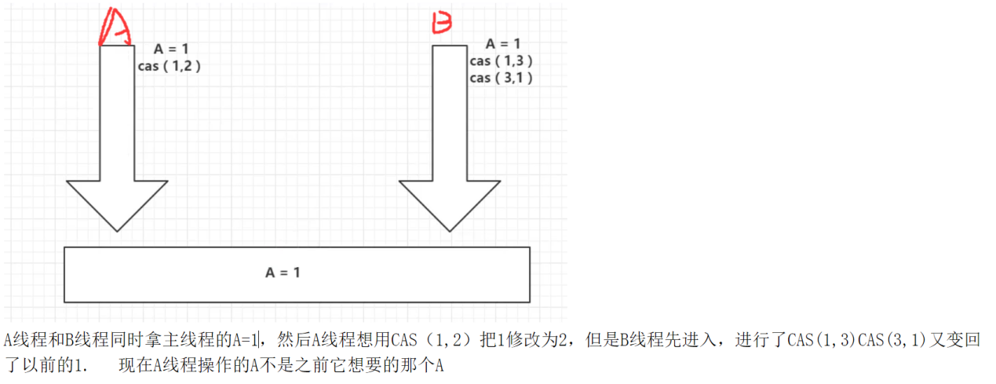

解决ABA问题：加上版本号即可。

## 实现分布式锁的方式

### 基于数据库实现排它锁

在查询语句后面增加for update，数据库会在查询过程中给数据库表增加排他锁（这里再多提一句，InnoDB引擎在加锁的时候，只有通过索引进行检索的时候才会使用行级锁，否则会使用表级锁）。当某条记录被加上排他锁之后，其他线程无法再在该行记录上增加排他锁。

解锁通过commit()方法。

值得注意的是，我们要使用排他锁来进行分布式锁的lock，那么一个排他锁长时间不提交，就会占用数据库连接。一旦类似的连接变得多了，就可能把数据库连接池撑爆。

### 基于Redis实现

**加锁过程：**

加锁实际上就是在Redis中，给Key键设置一个值，为了避免死锁，并给定一个过期时间。其中格式是：

SET lock\_key random\_value **NX** **PX** 5000

**random\_value** 是客户端生成的唯一的字符串。

**NX** 代表只在键不存在时，才对键进行设置操作。

**PX** 5000 设置键的过期时间为5000毫秒。防止死锁

**解锁过程：**

解锁的过程就是将Key键删除。但也不能乱删，不能说客户端1的请求将客户端2的锁给删除掉。这时候value的作用就体现出来。我们可以指定对应value表示属于哪个节点。

除了设置过期时间，还有方法解决死锁。 这个value可以设置为过期时间，线程去要锁的时候，看看是否超过了过期时间，超过，我们就把key删了，自己拿。没有就一直等着。

## 并发和并行的区别？

并发：同一个时间段，多个任务都在执行(交替执行)。

并行：单位时间内，多个任务同时执行。

# 操作系统(包括Linux使用)

## 操作系统概述

### 操作系统基本特征

#### 并发

并发是指宏观上在一段时间内能同时运行多个程序，而并行则指同一时刻能运行多个指令。

并行需要硬件支持，如多流水线、多核处理器或者分布式计算系统。

操作系统通过引入进程和线程，使得程序能够并发运行。

**并发:**一个处理器同时处理多个任务。（并发和并行的区别就是一个人同时吃三个馒头和三个人同时吃三个馒头。）

**并行:**多个处理器或者是多核的处理器同时处理多个不同的任务.

前者是逻辑上的同时发生（simultaneous），而后者是物理上的同时发生．

并发性(concurrency)，又称共行性，是指能处理多个同时性活动的能力，并发事件之间不一定要同一时刻发生。

并行(parallelism)是指同时发生的两个并发事件，具有并发的含义，而并发则不一定并行。

#### 共享

共享是指系统中的资源可以被多个并发进程共同使用。

有两种共享方式：互斥共享和同时共享。

互斥共享的资源称为**临界资源**，例如打印机等，在同一时刻只允许一个进程访问，需要用同步机制来实现互斥访问。

#### 虚拟

虚拟技术把一个物理实体转换为多个逻辑实体。

主要有两种虚拟技术：时（时间）分复用技术和空（空间）分复用技术。

多个进程能在同一个处理器上并发执行使用了时分复用技术，让每个进程轮流占用处理器，每次只执行一小个时间片并快速切换。

虚拟内存使用了空分复用技术，它将物理内存抽象为地址空间，每个进程都有各自的地址空间。地址空间的页被映射到物理内存，地址空间的页并不需要全部在物理内存中，当使用到一个没有在物理内存的页时，执行页面置换算法，将该页置换到内存中。

#### 异步

异步指进程不是一次性执行完毕，而是走走停停，以不可知的速度向前推进。

**异步和同步的区别：**

（1）所谓同步，就是发出一个功能调用时，在没有得到结果之前，该调用就不返回或继续执行后续操作。

简单来说，同步就是必须一件一件事做，等前一件做完了才能做下一件事。

例如：B/S模式中的表单提交，具体过程是：客户端提交请求->等待服务器处理->处理完毕返回，在这个过程中客户端（浏览器）不能做其他事。

（2）异步与同步相对，当一个异步过程调用发出后，调用者在没有得到结果之前，就可以继续执行后续操作。当这个调用完成后，一般通过状态、通知和回调来通知调用者。对于异步调用，调用的返回并不受调用者控制。

对于通知调用者的三种方式，具体如下：

**状态：**即监听被调用者的状态（轮询），调用者需要每隔一定时间检查一次，效率会很低。

**通知：**当被调用者执行完成后，发出通知告知调用者，无需消耗太多性能。

**回调：**与通知类似，当被调用者执行完成后，会调用调用者提供的回调函数。

例如：B/S模式中的ajax请求，具体过程是：客户端发出ajax请求->服务端处理->处理完毕执行客户端回调，在客户端（浏览器）发出请求后，仍然可以做其他的事。

总结来说，同步和异步的区别：请求发出后，是否需要等待结果，才能继续执行其他操作。

### 操作系统基本功能

#### 进程管理

进程控制、进程同步、进程通信、死锁处理、处理机调度等。

#### 内存管理

内存分配、地址映射、内存保护与共享、虚拟内存等。

#### 文件管理

文件存储空间的管理、目录管理、文件读写管理和保护等。

#### 设备管理

完成用户的 I/O 请求，方便用户使用各种设备，并提高设备的利用率。

主要包括缓冲管理、设备分配、设备处理、虛拟设备等。

### 微内核和宏内核

#### 宏内核

宏内核是将操作系统功能作为一个紧密结合的整体放到内核。

由于各模块共享信息，因此有很高的性能

#### 微内核

由于操作系统不断复杂，因此将一部分操作系统功能移出内核，从而降低内核的复杂性。移出的部分根据分层的原则划分成若干服务，相互独立。

在微内核结构下，操作系统被划分成小的、定义良好的模块，只有微内核这一个模块运行在内核态，其余模块运行在用户态。

因为需要频繁地在用户态和核心态之间进行切换，所以会有一定的性能损失。

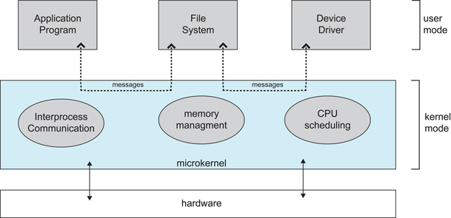

### 中断分类

#### 外中断

由 CPU 执行指令以外的事件引起（外设请求或人工干预），如 I/O 完成中断，表示设备输入/输出处理已经完成，处理器能够发送下一个输入/输出请求。此外还有时钟中断、控制台中断等

#### 异常

由 CPU 执行指令的内部事件引起，如非法操作码（除数为0）、地址越界、算术溢出、硬件故障（缺页）等

#### 陷入

在用户程序中使用系统调用

异常和陷入都属于外中断

## 进程、线程与协程

### 进程

进程是程序的一次执行过程，是系统运行的基本单位。系统运行一个程序是一个进程创建、运行到消亡的过程。

在JAVA中，当我们启动Main函数其实就是启动了一个JVM的进程，而Main函数所在的线程就是这个进程中的一个线程，也称为主线程。

**进程**是操作系统**分配资源**的基本单位

### 线程

线程与进程相似，但线程是一个比进程更小的执行单位。一个进程在其执行过程中可以产生多个线程。在JVM中，与进程不同的是同类的多个线程共享**进程的堆**和**方法区**资源，但每个线程有自己的**程序计数器**、**本地方法栈**、**虚拟机栈**。所以系统在产生一个线程，或是在各个线程之间做切换工作时，负担要比进程小得多，也正因为如此，线程也被称为轻量级进程。

**线程**是操作系统**执行调度的基本单位，**可以理解为轻量级的进程

Java程序天生就是多线程程序我们可以通过JMX来看一下一个普通的Java程序有那些线程，代码如下。

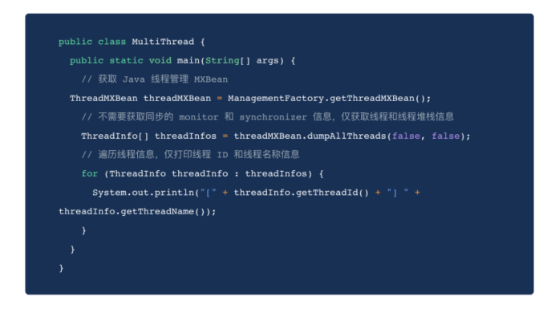

输出下面的多个线程。

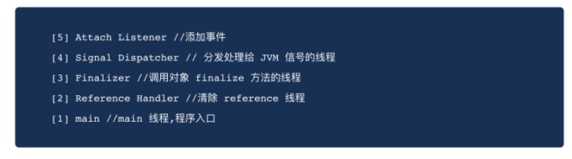

从上面的输出内容可以看出：一个Java程序的运行是main线程和多个其他线程同时运行。

### 线程与进程的区别

1.根本区别：进程是操作系统资源分配的基本单位，而线程是任务调度和执行的基本单位

2.地址空间：同一进程的线程共享本进程的地址空间，而进程之间则是独立的地址空间。

3.内部通信：线程通信比进程通信更加方便

4.资源开销：进程比线程开销大

### 进程里的内容(PCB进程控制块)

进程控制块 (Process Control Block, PCB) 描述进程的基本信息和运行状态，所谓的创建进程和撤销进程，都是指对 PCB 的操作。

PCB包含以下内容：

1. 进程描述信息
   1. 进程标识符PID
   2. 用户标识符UID
2. 进程控制和管理信息
   1. 进程当前状态
   2. 进程优先级
3. 资源分配清单
   1. 程序段指针
   2. 数据段指针
   3. 键盘
   4. 鼠标
   5. ... ...
4. 处理机信息
   1. 各种寄存器

当进程切换时需要把进程当前的运行情况记录下来保存字PCB中，如程序计数器的值表示了当前程序执行到哪一句

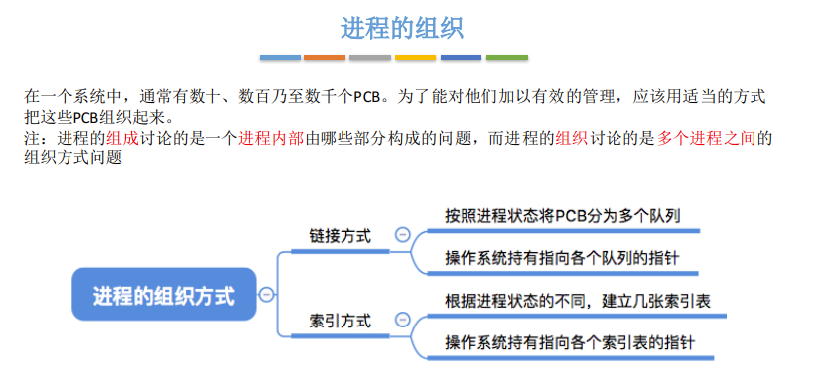

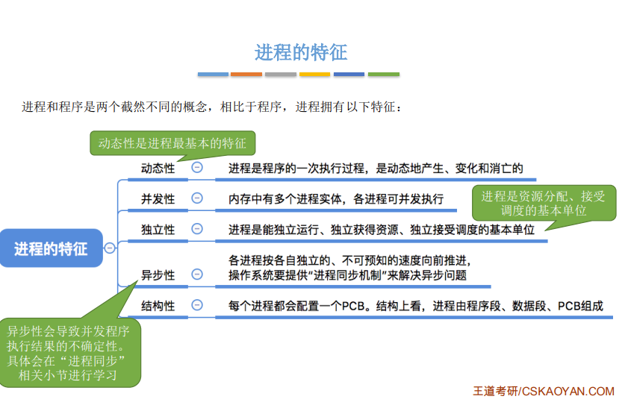

### 线程的共享资源和私有资源

**共享资源**

1、进程申请的堆内存

2、进程打开的文件描述符

3、进程的全局数据(可用于线程之间通信)

4、进程ID、进程组ID

5、进程目录

6、信号处理器

**独占资源**

1、线程ID

同一进程中每个线程拥有唯一的线程ID。

2、寄存器组的值

由于线程间是并发运行的，每个线程有自己不同的运行线索，当从一个线 程切换到另一个线程上 时，必须将原有的线程的寄存器集合的状态保存，以便将来该线程在被重新切换到时能得以恢复。

3、线程堆栈

线程可以进行函数调用，必然会使用大函数堆栈。

4、错误返回码

线程执行出错时，必须明确是哪个线程出现何种错误，因此不同的线程应该拥有自己的错误返回码变量。

5、信号屏蔽码

由于每个线程所感兴趣的信号不同，所以线程的信号屏蔽码应该由线程自己管理。但所有的线程都共享同样的信号处理器。

6、线程的优先级

由于线程需要像进程那样能够被调度，那么就必须要有可供调度使用的参数，这个参数就是线程的优先级。

### 拷贝进程的方法

在Linux中，采用fork进行创建进程，会获取父进程代码、数据段、堆、栈信息。

### 进程状态的切换

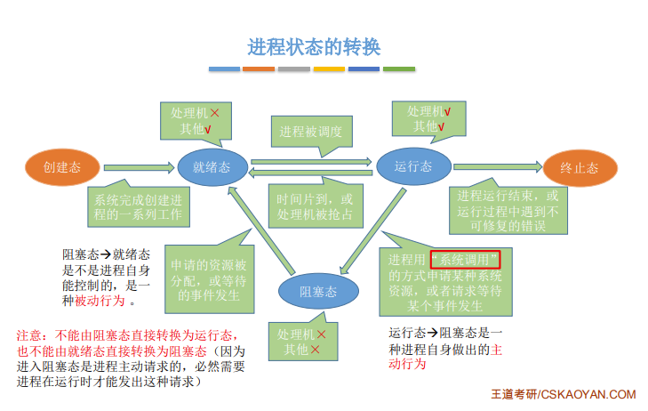

* 就绪状态（ready）：等待被调度
* 运行状态（running）
* 阻塞状态（waiting）：等待资源

应该注意以下内容：

* 只有就绪态和运行态可以相互转换，其它的都是单向转换。就绪状态的进程通过调度算法从而获得 CPU 时间，转为运行状态；而运行状态的进程，在分配给它的 CPU 时间片用完之后就会转为就绪状态，等待下一次调度。
* 阻塞状态是缺少需要的资源从而由运行状态转换而来，但是该资源不包括 CPU 时间，缺少 CPU 时间会从运行态转换为就绪态。

**七状态模型**

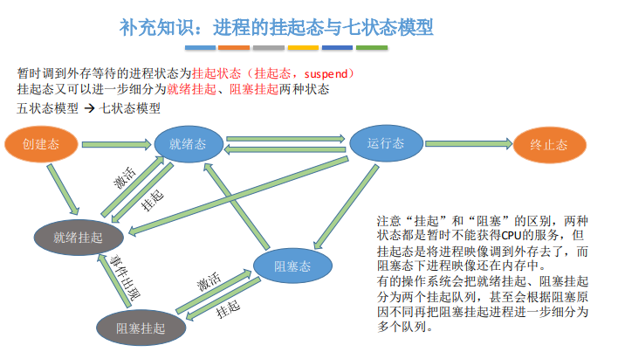

## 处理机调度

#### 调度的基本概念

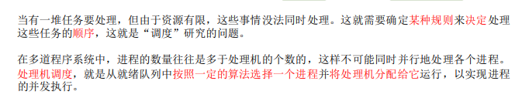

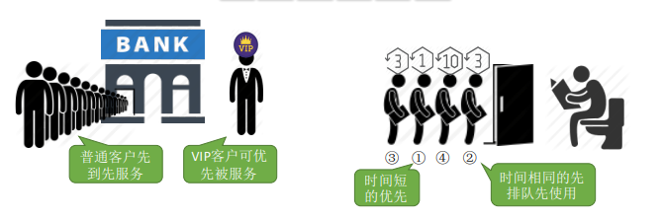

#### 高级调度（作业调度）

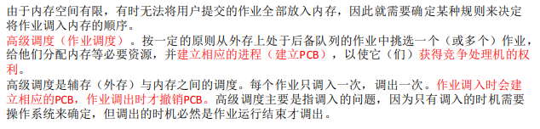

#### 中级调度（内存调度）

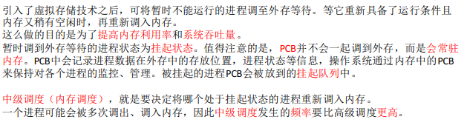

#### 低级调度（进程调度）

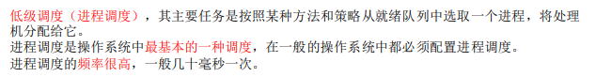

#### 处理机调度总结

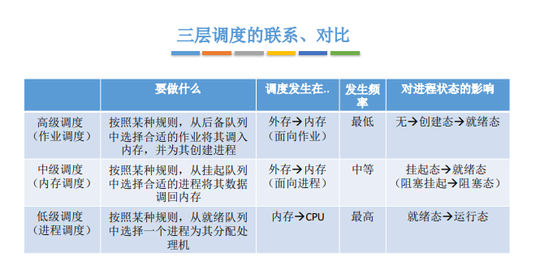

### 进程调度算法(CPU调度)

不同环境的调度算法目标不同，因此需要针对不同环境来讨论调度算法。

#### 批处理系统

批处理系统没有太多的用户操作，在该系统中，调度算法目标是保证吞吐量和周转时间（从提交到终止的时间）。

* 先来先服务调度算法：选择最先进入队列的进程运行，非抢占式的调度算法，按照请求的顺序进行调度

有利于长作业，但不利于短作业，因为短作业必须一直等待前面的长作业执行完毕才能执行，而长作业又需要执行很长时间，造成了短作业等待时间过长。

* 短进程优先调度算法：选择估计运行时间最短的进程，非抢占式的调度算法，按估计运行时间最短的顺序进行调度。

长作业有可能会饿死，处于一直等待短作业执行完毕的状态。因为如果一直有短作业到来，那么长作业永远得不到调度。

* 最短剩余时间优先算法：最短作业优先的抢占式版本，按剩余运行时间的顺序进行调度。 当一个新的作业到达时，其整个运行时间与当前进程的剩余时间作比较。如果新的进程需要的时间更少，则挂起当前进程，运行新的进程。否则新的进程等待。

#### 交互式系统

交互式系统有大量的用户交互操作，在该系统中调度算法的目标是快速地进行响应。

* 优先级调度算法：为每个进程分配一个优先级，按优先级进行调度。

为了防止低优先级的进程永远等不到调度，可以随着时间的推移增加等待进程的优先级。

* 时间片轮换调度算法：将所有就绪进程按 FCFS 的原则排成一个队列，每次调度时，把 CPU 时间分配给队首进程，该进程可以执行一个时间片。当时间片用完时，由计时器发出时钟中断，调度程序便停止该进程的执行，并将它送往就绪队列的末尾，同时继续把 CPU 时间分配给队首的进程。

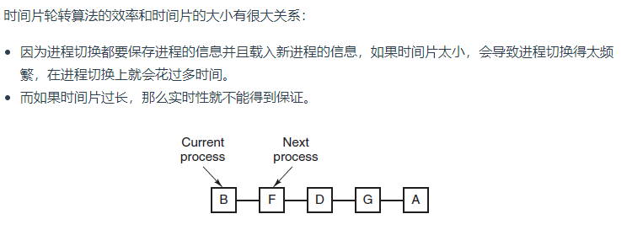

* 高响应比优先调度算法：根据每个作业的等待时间与估计的运行时间，从中选出响应比最高的作业投入运行。响应比的变化规律可描述为：

响应比 = (等待时间 + 要求服务时间)/要求服务时间。

* 多级反馈队列

一个进程需要执行 100 个时间片，如果采用时间片轮转调度算法，那么需要交换 100 次。

多级队列是为这种需要连续执行多个时间片的进程考虑，它设置了多个队列，每个队列时间片大小都不同，例如 1,2,4,8,..。进程在第一个队列没执行完，就会被移到下一个队列。这种方式下，之前的进程只需要交换 7 次。

每个队列优先权也不同，最上面的优先权最高。因此只有上一个队列没有进程在排队，才能调度当前队列上的进程。

可以将这种调度算法看成是时间片轮转调度算法和优先级调度算法的结合。

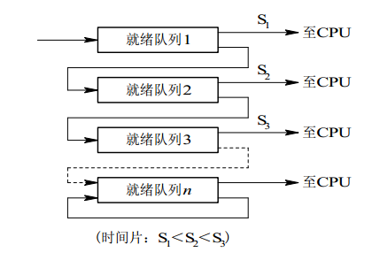

#### 实时系统

实时系统要求一个请求在一个确定时间内得到响应。

分为硬实时和软实时，前者必须满足绝对的截止时间，后者可以容忍一定的超时。

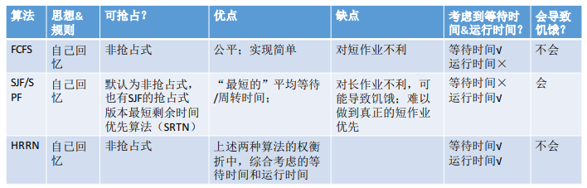

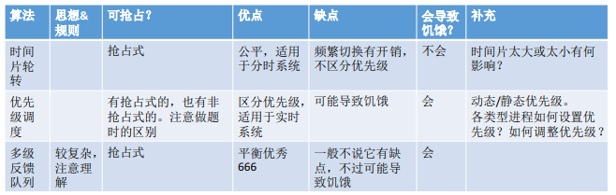

### 线程和进程的调度区别

首先我们看看任务调度的开销主要包括哪些：

1.CPU执行任务调度的开销，主要是上下文切换的开销。

2.任务调度后，CPU Cache不命中，导致缺页中断的开销。

对于第一点的开销，不管是进程调度还是线程调度都是必须的，所以，两者的差异主要体现第二点。

线程调度都是使用相同的资源，即使却换到了其他的线程，CPU Cache的概率会高一些；相反，进程调度使用的是不同的资源，每次切换了进程，就意味着原来的Cache就不适用了，没有命中，就触发更多的缺页中断，开销自然就会更多。

### 线程上下文切换

#### 什么是上下文切换

CPU通过分配时间片来执行任务，当一个任务的时间片用完，就会切换到另一个任务。在切换之前会保存上一个任务的状态，当下次再切换到该任务，就会加载这个状态。任务从保存到再加载的过程就是一次上下文切换。

#### 引起上下文切换的原因：

1.时间片用完，CPU正常调度下一个任务

2.被其他优先级更高的任务抢占

3.执行任务碰到IO阻塞，调度器挂起当前任务，切换执行下一个任务

4.用户代码主动挂起当前任务让出CPU时间

5.多任务抢占资源，由于没有抢到被挂起

6.硬件中断

#### 切换什么，恢复什么

一般包括通用寄存器和程序计数器的内容。在切出时，操作系统会将线程的进度信息保存到内存。在切入时，操作系统需要从内存中加载线程的上下文。

### 进程与线程的几种状态：

**进程的状态**：运行，就绪，阻塞

（1）运行：已经获得必要的资源 占用处理机 处理机正在执行该进程

（2）就绪：进程等待分配CPU

（3）阻塞：等待某个事件

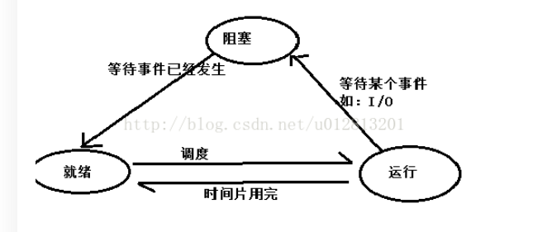

**线程的状态**：新建，就绪，阻塞，运行，死亡

**阻塞的情况**又分三种：

(1)、等待阻塞：运行的线程执行wait()方法，该线程会释放占用的所有资源，JVM会把该线程放入“等待池”中。进入这个状态后，是不能自动唤醒的，必须依靠其他线程调用notify()或notifyAll()方法才能被唤醒，

(2)、同步阻塞：运行的线程在获取对象的同步锁时，若该同步锁被别的线程占用，则JVM会把该线程放入“锁池”中。

(3)、其他阻塞：运行的线程执行sleep()或join()方法，或者发出了I/O请求时，JVM会把该线程置为阻塞状态。当sleep()状态超时、join()等待线程终止或者超时、或者I/O处理完毕时，线程重新转入就绪状态。

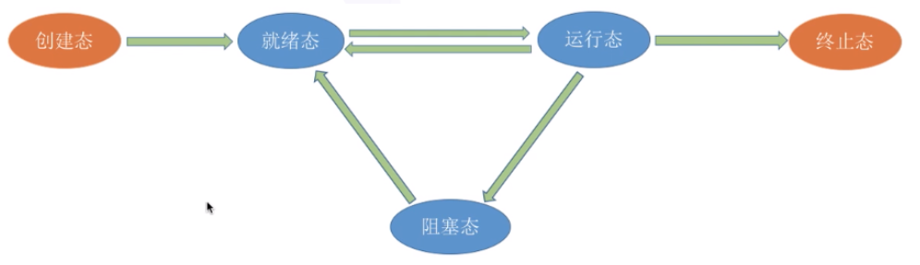

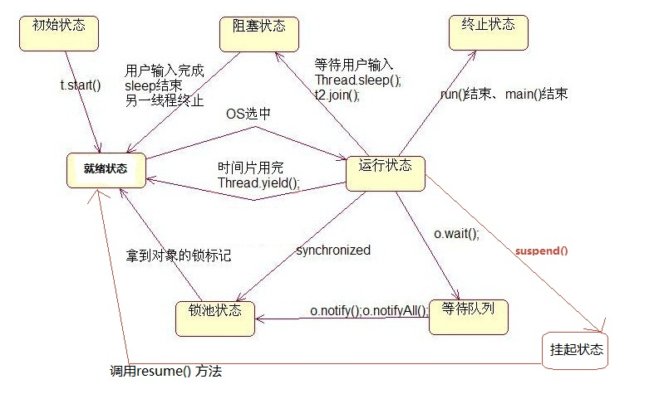

### 协程

协程，是一种比线程更加轻量级的存在，协程不是被操作系统内核所管理，而完全是由程序所控制（也就是在用户态执行）。这样带来的好处就是性能得到了很大的提升，不会像线程切换那样消耗资源。它也有自己的上下文，但是其切换由自己控制。

在java语言中并没有协程的原生支持，但是某些开源框架模拟出了协程的功能，这个开源框架是：kilim框架。

### 进程同步

#### 临界区

对临界资源进行访问的那段代码称为临界区。

为了互斥访问临界资源，每个进程在进入临界区之前，需要先进行检查。

#### 同步和互斥

* 同步：多个进程因为合作产生的直接制约关系，使得进程有一定的先后执行关系。
* 互斥：多个进程在同一时刻只有一个进程能进入临界区。

#### 信号量

信号量（Semaphore）是一个整型变量，可以对其执行 down 和 up 操作，也就是常见的 P 和 V 操作。

* down : 如果信号量大于 0 ，执行 -1 操作；如果信号量等于 0，进程睡眠，等待信号量大于 0；
* up ：对信号量执行 +1 操作，唤醒睡眠的进程让其完成 down 操作。

down 和 up 操作需要被设计成原语，不可分割，通常的做法是在执行这些操作的时候屏蔽中断。

如果信号量的取值只能为 0 或者 1，那么就成为了 互斥量（Mutex） ，0 表示临界区已经加锁，1 表示临界区解锁。

#### 管程

信号量机制的缺点：进程自备同步操作，P(S)、V(S)操作大量分散在各个进程中，还要仔细安排P(S)的顺序，不易管理，易发生死锁。

管程（一种高级的同步机制）是程序、变量和数据结构等组成的一个集合，它们组成一个特殊的模块或者包。进程可以在任何需要的时候调用管程中的程序，但是它们不能从管程外部访问数据结构和程序。

基本思想：把信号量及其操作原语封装在一个对象中，即将共享资源及其操作集中在一个模块中。管程可以使用函数库的形式实现，众多语言中都已经实现了管程。

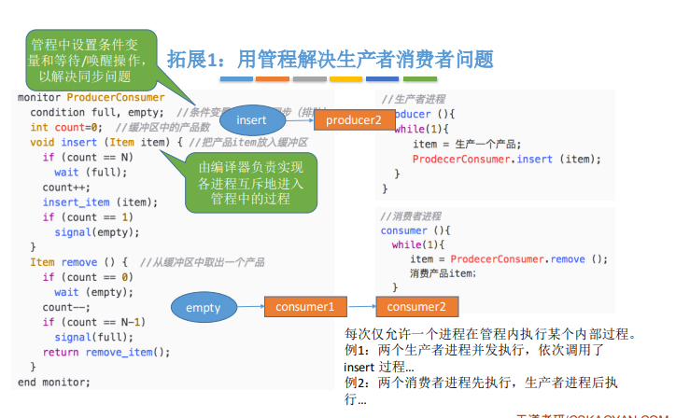

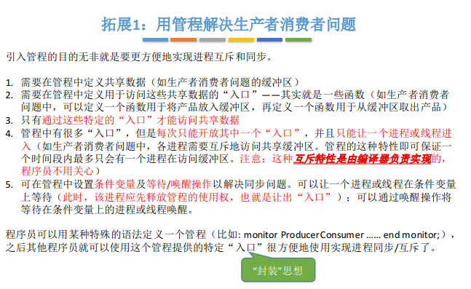

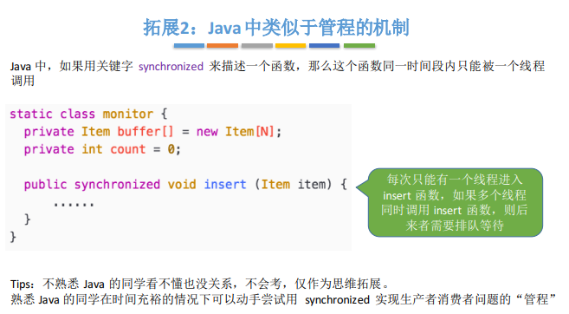

### 进程通信

#### 常见的通信方式

**管道pipe**：管道是一种半双工的通信方式，数据只能单向流动，而且只能在具有亲缘关系的进程间使用。进程的亲缘关系通常是指父子进程关系。

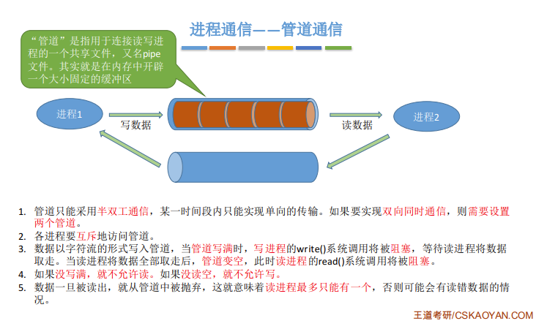

**半双工的原因**：由于Linux一个命令只能完成一个功能，所以一个复杂点的任务需要好几个进程协同完成，第一个进程处理结果需交给第二个进程，然后一次交给第三个，等等，像流水线完成某个商品的生产一样，这个过程只需要数据单向往下传输，所以设计的时候做成了半双工。当然也可以使用管道实现双工通信，需要两个管道。

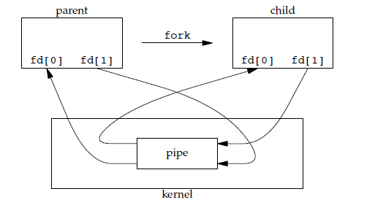

**命名管道FIFO**：有名管道也是半双工的通信方式，但是它允许无亲缘关系进程间的通信。（FIFO 常用于客户-服务器应用程序中，FIFO 用作汇聚点，在客户进程和服务器进程之间传递数据。）

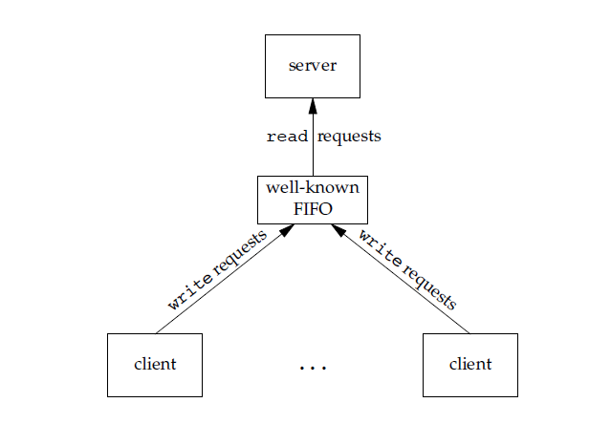

**消息队列MessageQueue**：消息队列是由消息的链表，存放在内核中并由消息队列标识符标识。消息队列克服了信号传递信息少、管道只能承载无格式字节流以及缓冲区大小受限等缺点。

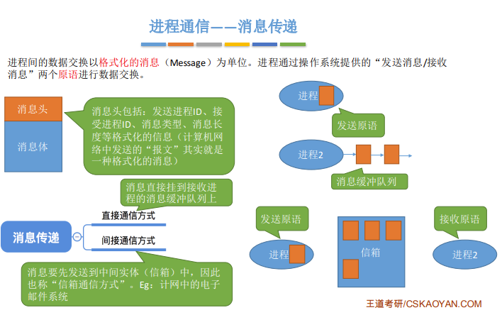

**共享存储SharedMemory**：共享内存就是映射一段能被其他进程所访问的内存，这段共享内存由一个进程创建，但多个进程都可以访问。共享内存是最快的 IPC 方式，它是针对其他进程间通信方式运行效率低而专门设计的。它往往与其他通信机制，如信号量，配合使用，来实现进程间的同步和通信。

**信号量Semaphore**：信号量是一个计数器，可以用来控制多个进程对共享资源的访问。它常作为一种锁机制，防止某进程正在访问共享资源时，其他进程也访问该资源。因此，主要作为进程间以及同一进程内不同线程之间的同步手段。

**套接字Socket**：套接字也是一种进程间通信机制，与其他通信机制不同的是，它可用于不同机器间的进程通信。

**信号** **( sinal )** ： 是一种处理异步事件的方式。信号是比较复杂的通信方式，用于通知接受进程有某种事件发生，除了用于进程外，还可以发送信号给进程本身。是由用户、系统或者进程发送给目标进程的信息，以通知目标进程某个状态的改变或系统异常。

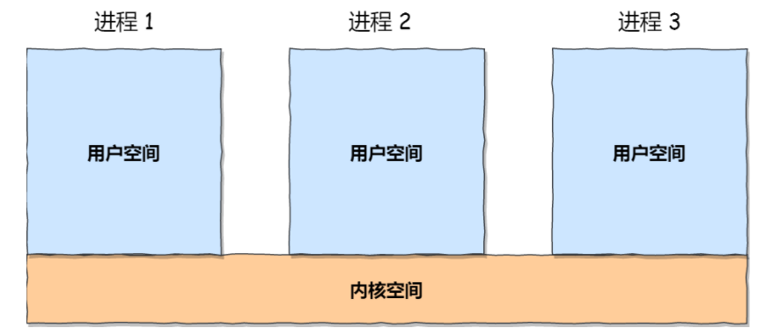

#### 什么方式通信最快

**共享内存**是最快的

**实现原理**：当两个进程通过页表将虚拟地址映射到物理地址时，在物理地址中有一块共同的内存区，即共享内存，这块内存可以被两个进程同时看到。这样当一个进程进行写操作，另一个进程读操作就可以实现进程间通信。但是，我们要确保一个进程在写的时候不能被读，因此我们使用信号量来实现同步与互斥。

### 线程通信

1、临界区

通过多线程的串行化来访问公共资源或一段代码，速度快，适合控制数据访问。

2、互斥量Synchronized/Lock

采用互斥对象机制，只有拥有互斥对象的线程才有访问公共资源的权限。因为互斥对象只有一个，所以可以保证公共资源不会被多个线程同时访问。

3、信号量Semphare

为控制具有有限数量的用户资源而设计的，它允许多个线程在同一时刻去访问同一个资源，但一般需要限制同一时刻访问此资源的最大线程数目。

4、事件（信号）（Wait/Notify）

通过通知操作的方式来保持多线程同步，还可以方便的实现多线程优先级的比较操作。

## 孤儿与僵尸进程

### (2次)僵尸进程



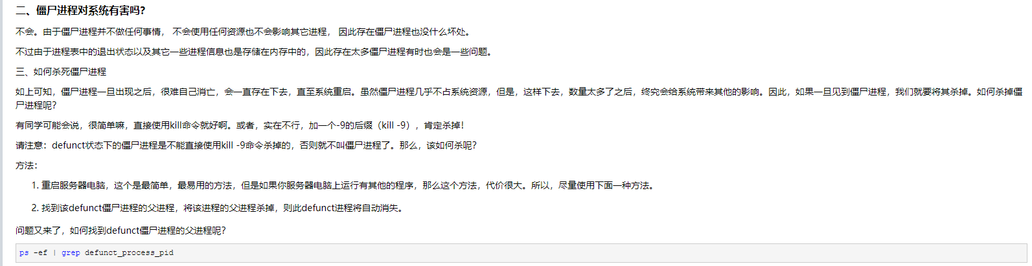

运行程序的时候，一个父进程可能会有多个子进程跑

子进程**执行完毕后**会发送一个exit()信号，父进程没有去处理，导致这个子进程一直在进程表中。

解决方法：

1.重启服务器电脑

2.找到僵尸进程的父进程杀掉 kill -9，而不是去杀僵尸线程。

### (1次)孤儿进程

父进程退出后，而它的子进程**还在运行**，那么这些子进程就是孤儿进程。

**解决方法：**

成了孤儿进程后，有init进程对它进行操作，最后孤儿进程在init进程下结束生命周期。

## 死锁、活锁、饥饿

### 线程死锁以及解决避免

#### 认识线程死锁

线程死锁的情况是指：多个线程同时被阻塞，他们中的一个或者全部都在等待某个资源被释放。由于线程被无限期地阻塞，因此此程序不可能正常终止。

如下图所示，有两个线程A,B，两个资源1,2，线程A持有的资源2，线程B持有资源1，他们同时都想申请对方的资源，所以这两个线程就会互相等待而进入死锁状态。



产生死锁的四个条件：

1.互斥条件：该资源任何一个时刻只由一个线程占有。

2.请求与保持条件：一个进程因请求资源而阻塞时，对已获得的资源保持不放。

3.不剥夺条件：线程已获得的资源在未使用之前不能被其他线程强行剥夺，只能自己使用完后才释放资源。

4.循环等待条件：若干进程之间形成一种头尾相接的循环等待资源关系。

自私，不让，不准抢，必须轮流

#### 查看死锁

通过一个软件查看，叫Jconsole。在该软件可以选择本地进程，然后进行检查线程死锁。

#### 解决死锁

查看： show engine innodb status \G;

查看是否锁表，查看进程，杀死进程

查看当前锁定和等待的事务，杀死进程

#### 死锁的处理方法

* 鸵鸟策略
* 死锁检测与死锁恢复
* 死锁预防
* 死锁避免

##### 鸵鸟策略

把头埋在沙子里，假装根本没发生问题。

因为解决死锁问题的代价很高，因此鸵鸟策略这种不采取任务措施的方案会获得更高的性能。

当发生死锁时不会对用户造成多大影响，或发生死锁的概率很低，可以采用鸵鸟策略。

大多数操作系统，包括 Unix，Linux 和 Windows，处理死锁问题的办法仅仅是忽略它。

##### 死锁检测

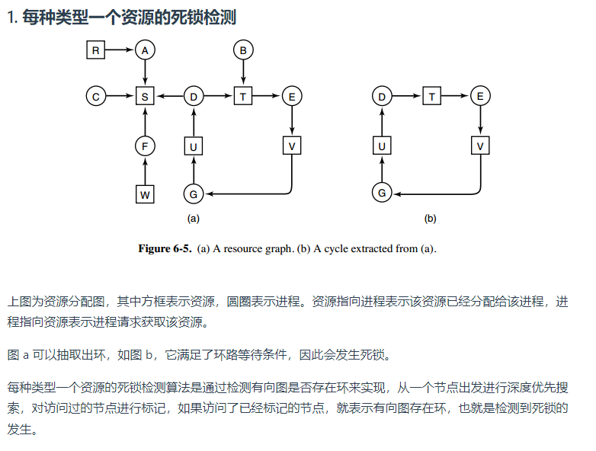

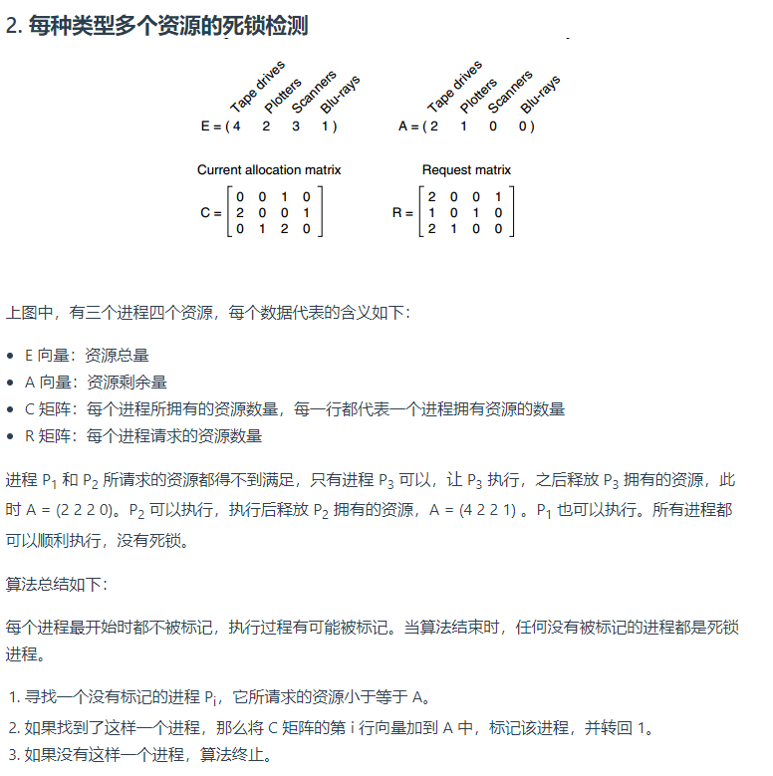

##### 死锁恢复

利用抢占恢复

利用回滚恢复

通过杀死进程恢复

##### 死锁预防

上面说了死锁的四个必要条件，为了避免死锁，我们只要破坏产生死锁的四个条件中的其中一个就可以了。现在我们来挨个分析一下：

1.破坏互斥条件：这个条件无法破坏，因为我们用锁本来就是让他们单独拥有

2.破坏请求与保持条件：一次性把所有进程需要的资源全部拿走。这样就不会在运行的途中进行再去申请资源了。

3.破坏不剥夺条件：以退为进。当某个线程申请不到资源的时候，把自己拥有的资源都释放。

4.破坏循环等待条件：靠按序申请资源来预防。按某一顺序申请资源，释放资源则反序释放。

##### 死锁避免

在程序运行时避免发生死锁。

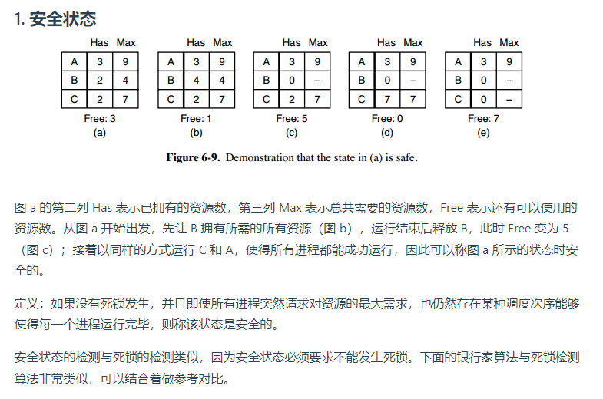

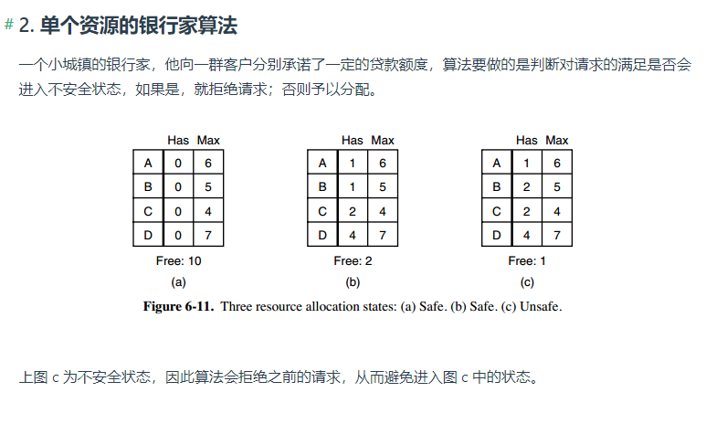

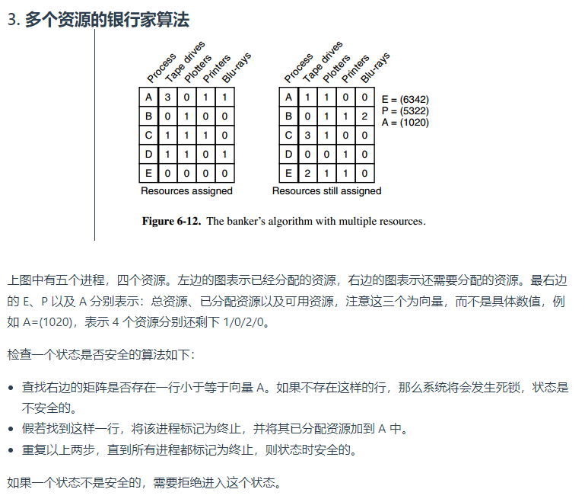

### 活锁

是指线程1可以使用资源，但它很礼貌，让其他线程先使用资源，线程2也可以使用资源，但它很绅士，也让其他线程先使用资源。这样你让我，我让你，最后两个线程都无法使用资源。

### 饥饿

是指如果线程T1占用了资源R，线程T2又请求封锁R，于是T2等待。T3也请求资源R，当T1释放了R上的封锁后，系统首先批准了T3的请求，T2仍然等待。然后T4又请求封锁R，当T3释放了R上的封锁之后，系统又批准了T4的请求…，T2可能永远等待。

就是在非公平锁会出现。

## 系统调用与库函数

### 系统调用概述

系统调用是操作系统提供给应用程序（程序员、编程人员）使用的接口，可以理解为一种可供程序调用的特殊函数，也就是说应用程序通过**系统调用**请求操作系统的服务。

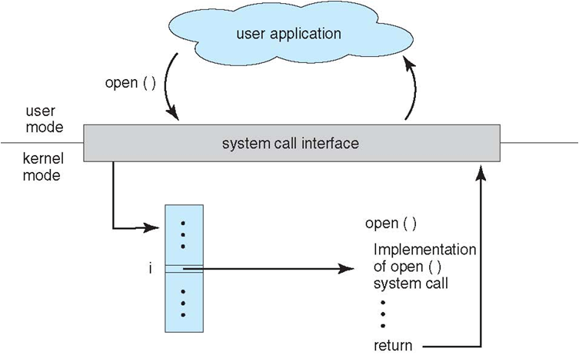

**为什么要有系统调用或者系统调用的好处？**

系统中的各种共享资源都由操作系统统一管理，因此在用户程序中，凡事与资源有关的操作(如存储分配、I/O操作、文件管理等)，都必须通过系统调用的方式向操作系统提出服务请求，由操作系统代为完成。这样可以**保证系统的稳定性和安全性**，防止用户进行非法操作。

系统调用相关处理及到对系统资源的管理、对进程的控制，这些功能需要执行一些**特权指令**才能完成，因此系统调用的**相关处理**需要在**核心态**下进行。

设备管理：完成设备的请求/释放/启动 等功能

文件管理：完成文件的 读/写/创建/删除 等功能

进程控制：完成进程的 创建/撤销/阻塞/唤醒 等功能

进程通信： 完成进程之间的消息传递/信号传递 等功能

内存管理：完成内存的分配/回收 等功能。

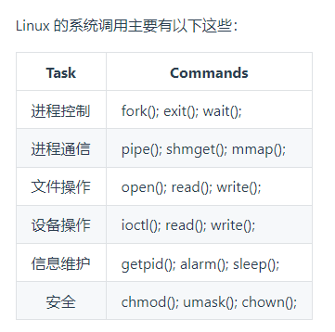

### 系统调用背后的过程

传递系统调用参数->执行陷入指令(**用户态**)->执行系统调用相应服务程序(**核心态**)->返回用户程序

注意：

1.陷入指令是**用户态**执行的，执行陷入指令**之后**立即引发一个**内中断**，从而CPU进入**核心态**

2.发出**系统调用请求**是在**用户态**，而对**系统调用的相应处理**在**核心态**进行

3.**陷入指令**是唯一一个只能在用户态执行，而不可在核心态执行的指令

### 库函数

库函数**可能是**封装好的系统调用，也**可能不**涉及系统调用。应用程序可能发出系统调用，库函数也可能发出系统调用。

## 用户态与内核态之间的切换

### 概述

运行于用户态的进程可执行的操作和访问的资源相比内核态进程会受到很大限制，内核态进程可执行任何操作和使用任何资源。一般来说，很多程序一开始运行于用户态，但当随着程序的执行，某些操作可能需要在内核权限下才能执行，于是，这就要求进程能从用户态切换到内核态了，因为只有内核态的进程才可以执行任何操作或者访问任何资源。 我们知道，操作系统中每个进程都有一个4G大小的虚拟地址空间，前0到3G为用户空间，每个进程的用户空间之间是相互独立的，剩下的1G为内核空间，它对于所有进程来说是共享的，因为每个进程都可以从用户态切换到内核态，当然进程内核空间中的存储内核栈的空间是不共享。内核态下CPU可执行任何指令，而用户态下CPU只能执行非特权指令，CPU处于内核态时，可随意进入用户态，CPU处于用户态时，从用户态切换到内核态需要满足一定条件，下面将会逐一地介绍。

### 发送切换的条件

**1.发生系统调用**

用户态的进程通过系统调用申请使用操作系统提供的系统调用服务例程来处理任务，操作系统的调用机制其核心就是使用操作系统为用户特别开发的的中断即软中断机制来实现。这种发生系统调用时的切换属于用户态主动请求切换到内核态。

**2.产生异常**

执行在用户态的进程，由于发生了某些事先无法预知的异常，会触发当前运行的进程切换到批处理异常的内核相关的程序中，即转换到内核态，典型的例子如却页异常。

**3.外设产生中断**

当外围设备完成用户请求的操作后，会向CPU发出相应中断信号，这时CPU会暂停执行下下一条即将要执行的指令转而去执行与中断信号对应的处理程序，从而切换到内核态。 比如硬盘地读写操作完成后，系统会切换到硬盘读写的中断处理程序中执行后续操作。

以上三种情形，只有系统调用是进程主动请求发生由用户态到内核态的切换，中断和异常都是被动切换。系统调用处理程序都是运行在内核态之下。在系统调用时由于用户态和内核态是运行于两个独立的栈上，内核栈和用户栈，于是不能仅仅是传递函数指针，因为内核态堆栈在用户态下不可见，所以对于系统调用函数的处理程序对于用户态也是不可见，参数攒地的过程中也不能使用普通的压栈和出栈方式来进行参数传递，因为内核栈和用户栈是相互独立的，在Linux内核中主要是用寄存器方式来完成。

### 阻止切换的方法

1.cli()和sti()指令：cli()和sti()有点类似于汇编指令中的CLI和STL，当某个任务在执行过程中不想被中断，则可以在任务的开始处执行cli(),在任务的结束处执行sti(),恢复中断的执行。

我的理解是CLI/STI和cli()/sti()工作的机制是相同的，都是对标志寄存器中的中断标志进行操作。

2.将阻塞IO换做非阻塞IO，减少线程切换，从减少上下文切换。

## 信号量和自旋锁的优缺点

### 信号量

优点：可以同步进程； 缺点：信号量有限

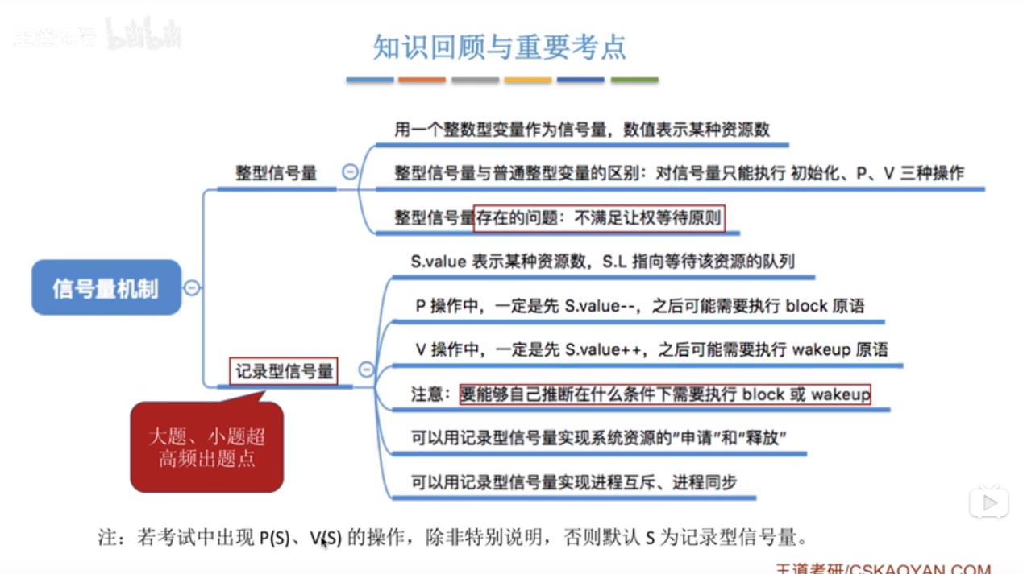

### 信号

信号是一种处理异步事件的方式。

信号是比较复杂的通信方式，用于通知接受进程有某种事件发生，除了用于进程外，还可以发送信号给进程本身。是由用户、系统或者进程发送给目标进程的信息，以通知目标进程某个状态的改变或系统异常。

### 信号与信号量的区别

**信号**是通知进程产生了某个事件，**信号量**是用来同步进程的（用来调协进程对共享资源的访问的）

### 自旋锁

优点：没有昂贵的系统调用，一直处于用户态，执行速度快

缺点：一直占用cpu，而且在执行过程中还会锁bus总线，锁总线时其他处理器不能使用总线

与mutex锁的区别：

Mutex优点：不会忙等，得不到锁会sleep

缺点：sleep时会陷入到内核态，需要昂贵的系统调用

## 操作系统的堆和栈区别

栈是由编译器在需要时分配的，不需要时自动清除的变量存储区。里面的变量通常是局部变量、函数参数等。

堆是由malloc()函数分配的内存块，内存释放由程序员手动控制。

堆和栈的主要区别：

（1）管理方式不同。

栈编译器自动管理，无需程序员手工控制；而堆空间的申请释放工作由程序员控制，容易产生内存泄漏。

（2）空间大小不同。

栈是向低地址扩展的数据结构，是一块连续的内存区域。这句话的意思是栈顶的地址和栈的最大容量是系统预先规定好的，当申请的空间超过栈的剩余空间时，将提示溢出。因此，用户能从栈获得的空间较小。

堆是向高地址扩展的数据结构，是不连续的内存区域。因为系统是用链表来存储空闲内存地址的，且链表的遍历方向是由低地址向高地址。由此可见，堆获得的空间较灵活，也较大。栈中元素都是一一对应的，不会存在一个内存块从栈中间弹出的情况。

（3）是否产生碎片。

对于堆来讲，频繁的malloc/free（new/delete）势必会造成内存空间的不连续，从而造成大量的碎片，使程序效率降低（虽然程序在退出后操作系统会对内存进行回收管理）。对于栈来讲，则不会存在这个问题。

## 虚拟内存和物理内存

### 概念

**物理内存**：硬件实际的内存大小，比如常见的500G硬盘，32G的U盘等。500G、32G指的是物理内存

**虚拟内存**：是计算机系统中一种内存管理技术，因为计算机内存的造价比较高，一般常见内存8G，而计算机的应用软件都是在内存中运行，每个应用都会占一定的内存，这就导致一个问题，如果计算机同时运行很多软件，使计算机的内存空间很容易被占满，那么计算机就无法运行用户的下一个应用了，直到空出足够的内存。虚拟内存技术就是解决用户内存不足的问题，当执行程序占用了大部分内存，导致当前内存不足以支撑下一个应用时，系统便会”拿”出一部分物理内存来充当内存使用。具体操作流程是这样的，程序运行的时候，可以先将一部分需要运行的程序装入内存，剩余部分暂且放在外存，当这部分运行结束需要运行下一部分时，将已运行的部分从内存转移到外存，同时将外存需要的那部分转移到内存，这样就可以避免因为内存不足引起的程序无法运行的问题。

### 虚拟地址到物理地址的转换

翻译工作则是交给MMU(内存管理单元) ，MMU为每一个程序都配备了一个页表，里面存放的是虚拟页面到物理页面的映射，如果MMU接收到了程序发出的虚拟地址，在查找相对应的物理页面号时，没有找到，那么将会通过缺页中断来将需要的虚拟页面从磁盘中加载到物理内存的页面中。

### 页表的结构

根据地址结构将逻辑地址分为了三个部分。一级页号，二级页号，页内偏移量。

查询过程：

1.根据一级页号查页目录，找到下一级页表在内存中的存放地址

2.根据二级页号查第一步查出的表，找到最终想要访问的内存块号

3.结合页内偏移量得到物理地址

## 内存管理与页面置换算法

### 内存管理

#### 连续分配内存管理

**1.单一连续分配**

单用户单进程时把内存分为系统区和用户区两部分。

**2.固定分区分配法**

给不同程序固定大小的内存空间

**3.动态分区分配算法**

动态分区空闲链：**双向链表**，节点需记录可

**（1）首次适应（FF算法）**

每次都从头开始顺序查找适合的内存区（容易造成表头碎片化，后期优化成循环适应，每次分配都从上次检索结束的位置开始查内存）

**（2）最佳适应（BF算法）**

把分区空闲链的节点按大小排序，每次选大小最相近的内存区

**（3）快速适应（QF算法）**

把整个内存分成多个空闲链表，每个空闲链表存储一种容量的空闲区。每次都能快速找到空闲链表。

#### 非连续分配内存管理

**1.分页式管理**

页式管理将内存分为大小相同且固定的一页一页的离散空间。页的大小是小于块的大小。

页式管理提高了内存利用率，减少碎片。页式管理通过**页表**对应逻辑地址(用户程序)和物理地址(内存块)。

说白了就是在块的基础上划分了更小且不连续

**2.分段式管理**

段式管理在页式管理基础上：

1.将内存划分为更小的段

2.每一段针对具体的程序，有了具体的含义。例如主程序段，子程序段，数据段等。

**3.段页式管理**

结合段式和页式管理的优点，先将内存分成若干段，然后将每一段再分成若干页。

一个进程会对应一个段表，由于一个段表对应多个页表，所以一个进程会对应多个页表。

它具有分段系统的便于实现，分段可共享(多个进程共享一个分段)等优点，又能像分页系统那样，很好地解决内存的外部碎片的问题。

#### 页表的结构

根据地址结构将逻辑地址分为了三个部分。一级页号，二级页号，页内偏移量。

查询过程：

1.根据一级页号查页目录，找到下一级页表在内存中的存放地址

2.根据二级页号查第一步查出的表，找到最终想要访问的内存块号

3.结合页内偏移量得到物理地址

### 页面置换算法

#### 概念

**缺页中断** : 缺页中断就是要访问的页不在主存, 需要操作系统将其调入主存之后再进行访问

**页面置换算法** : 在地址映射的过程中, 若在页面中发现要访问的页面不在内存中, 则产生缺页中断. 当发生缺页中断时, 如果操作系统没有空闲页面, 则操作系统必须在内存中选择一个页面将其移出内存, 以便为即将调入的页面让出空间. 而选择淘汰哪一页的规则叫做页面置换算法。

#### 算法类型

**1.OPT最优页面置换算法**

寻找在将来的时间段内, 最晚被访问到的页面, 然后将其置换(无法预知未来, 不现实)

**2.先进先出只算算法(FIFO)**

最简单的页面置换算法就是先入先出置换算法, 这种算法的实质是, 总是选择在主存中停留时间最久的一页置换, 即先进入内存的页, 先退出内存

**3.最近最久未使用(LRU)算法**

它的实质是, 当需要置换一页时, 选择在最近一段时间里最久没有使用过的页面予以置换. 这种算法就是最近最久未使用算法

**4.时钟(CLOCK)置换算法**

简单的CLOCK算法是给每一帧关联一个附加位, 称之为使用位. 当某一页首次装入内存时, 该帧的使用位为1; 当该页随后再被访问时, 它的使用位也被置为1. 对于页替换算法, 用于替换的候选帧集合看做一个循环缓冲区, 并且有一个指针与之相关联. 当某一页被替换时, 该指针被设置成指向缓冲区的下一帧. 当遇到需要替换一页时, 操作系统扫描缓冲区, 以查找使用位置为0的一帧. 每当遇到一个使用位为1的帧时, 操作系统就将该位重新置为0; 如果在这个过程开始时, 缓冲区中所有帧的使用为均为0, 则选择遇到的第一个帧替换. 如果所有帧的使用位均为1, 则指针在缓冲区中完整的循环一周, 把所有的使用位都置为0, 并且停留在最初的位置上, 替换该帧中的页. 由于算法循环地检查各页面的情况, 故称为CLOCK算法, 又称最近未使用算法

## Linux命令

### Shutdown 关机/Rebot 重启

关机命令，但是关机的命令先用 sync命令将数据同步到硬盘去

### Kill

命令格式：kill [参数][进程号]

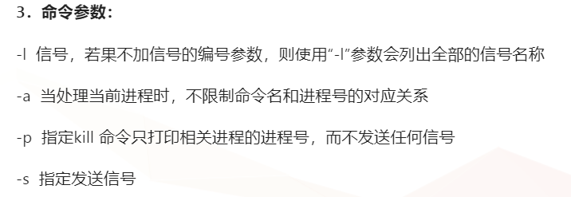

**工作原理**：

向Linux系统的内核发送一个**系统操作信号**和某个程序的**进程标识号**，然后系统内核就可以对进程标识号进行操作。

**应用：**

1.强行中止进程 kill -9 324 强行终止进程标识号为324的进程

2.解除Linux系统的死锁 可以发生程序崩溃，并且处于死锁状态，我们不需要重启，直接杀死进程即可。

3.使用命令回收内存。 可以用使用top 命令发现无用的进程，然后杀死。

### Cd指令

用于切换当前目录，参数可以是绝对路径，也可以是相对路径。

Cd ./path 切换到当前目录下的path目录中，“**.**”表示**当前**目录

Cd ../path 切换到上层目录中的path目录中，**”..”**表示**上一层**目录

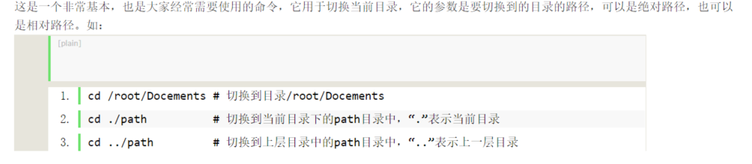

### Ls指令

查看文件与目录的命令。

-a:列出全部的文件，包括隐藏文件(开头为.的文件)一起列出来

-r:连同子目录的内容一起列出

### mv指令

该指令只要用于移动文件、目录或者更名

Mv file1 file2 file3 dir #把文件file1、file2、file3移动到dir中

Mv file1 file2 #将文件file1重命名为file2

-f:强制覆盖，如果目标文件存在，不会询问而是直接覆盖

### pwd指令

显示当前的目录

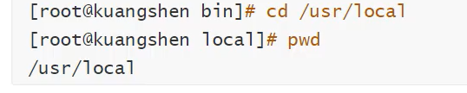

### mkdir指令

创建目录

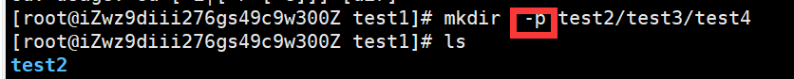

可以连续创建目录

如果要删除的话，也是需要强制删除-p， 确认到最后的文件夹。

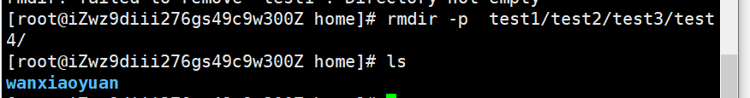

### cp 指令

cp 原来的地方 现在的地方

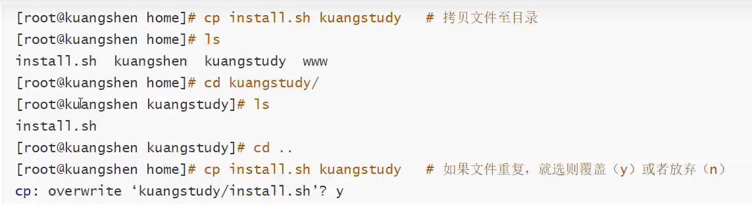

### rm指令

移除(文件或者目录(rmdir))

-f 忽略不存在的文件，不会出现警告，强制删除！

-r 递归删除目录！

-i 互动，删除询问是否删除

rm -rf #系统中所有的文件就被删除，删库跑路就是这么操作的！

### (PS,TOP)获取进程信息指令

**1.PS指令：**提供一份当前进程的快照

常用组合：

①ps -ef:显示所有进程信息，连同命令行

②ps -aux:列出目前所有的正在内存当中的程序

**2.TOP指令**：可以自动刷新进程的信息

### 查看端口是否开启

1.**losf -i:端口号**。如果没有输出则说明没有开启该端口号，如果输出了就说明开启了端口。

2.**netstat -aptn**：查看所有开启的端口号。

3.**netstat – nupl**:查看使用udp的端口号。

4.**netstat – ntpl**:查看使用tcp的端口号。

### Chmod:更改文件9个属性(必须掌握)

Chmod [-R] xyz 文件或目录

Linux文件属性有两种设置方法，一种是数字(常用的是数字)，一种是符号。

R:4 W:2 X:1

可读可写不可执行 rw- 6(4+2)

可读可写可执行 7

Chomd 777 可读可写可执行！

### 文件/日志查看命令(cat,more,less,head,tail)

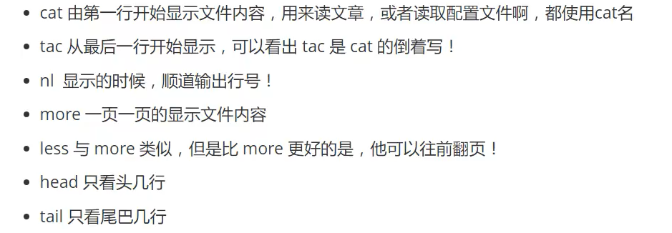



### 用户创建、切换命令(useradd、su)

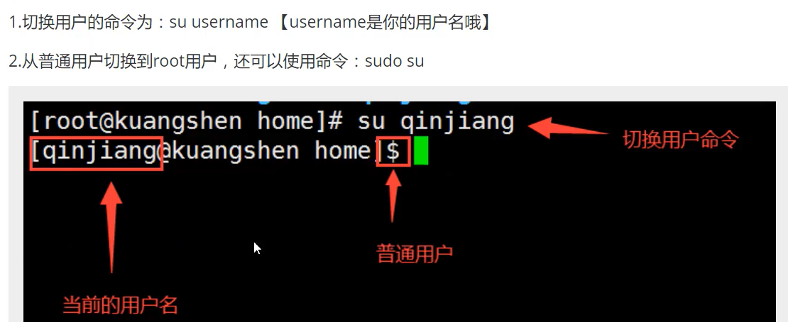

#是root账号，超级用户

$是普通用户账号

### Grep 查找功能

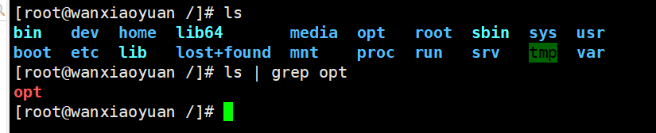

|grep -c | grep -vi

-c: 只输出匹配行的数目

-i: 不区分大小写

-v：反向匹配，即显示不匹配的行

看关键字的上下10行：

Grep -C 10 “你好哇” xx.log

上面10行：

Grep -B 10 “你好哇” xx.log

下面10行：

Grep -A 10 “你好哇” xx.log

### Ifconfig, netstat -ntlp 网络相关指令

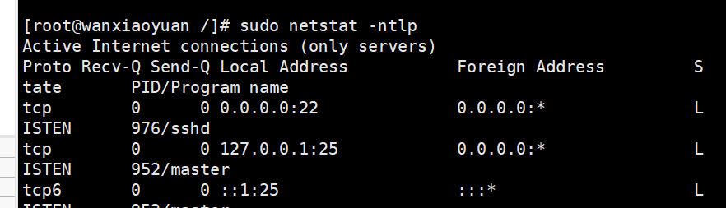

Ifconfig:看网卡之类的信息

Sudo（管理员权限） netstat -ntlp 看端口号。可以配合grep查找端口号是否被占用 | grep 80

### Curl 网址

看网址的http， -I 只看头

## Linux的根目录文件的含义

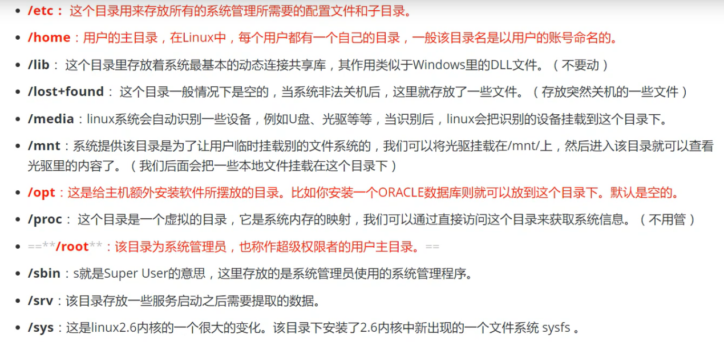

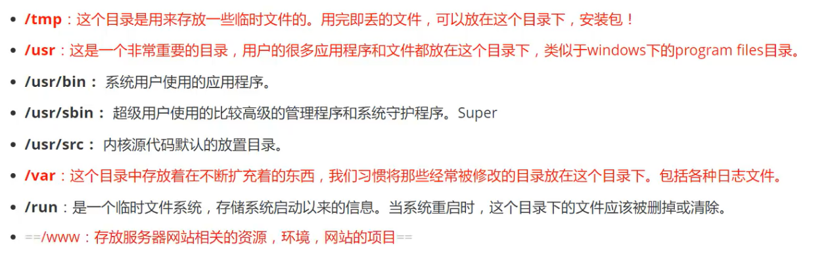

## 文件权限(10个字母)

第一个字母：

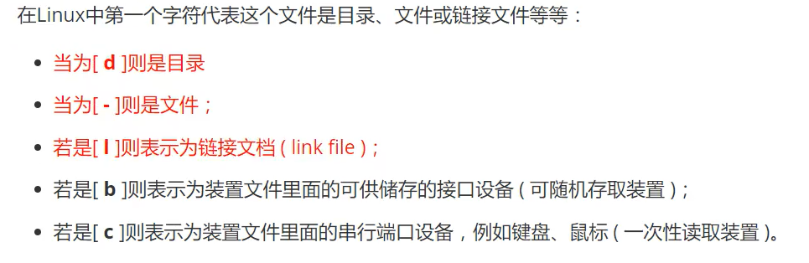

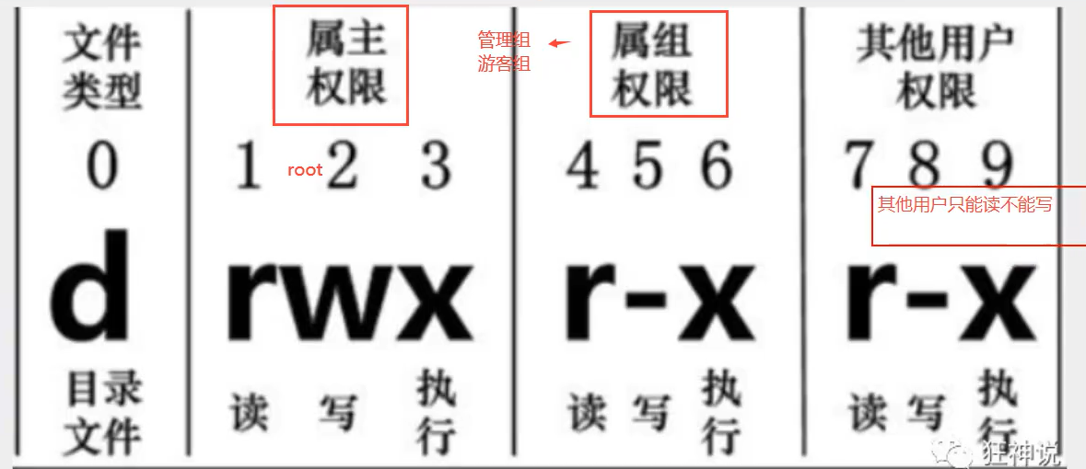

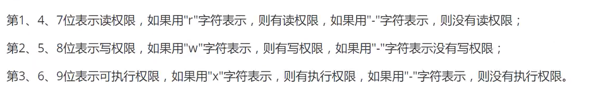

Chmod 数字 文件名 修改文件权限

## 文件描述符

### 概述

文件描述符是操作系统在进行进程文件管理时，所引入的一种管理方法，这种管理方法是 先描述文件的一系列信息，然后再通过这个文件描述符，进行文件的一些列读写操作。

### 如何储存

在进程的PCB中，有专门寸出文件描述符的位置。

在PCB中，有一个\*files 的指针，这个指针指向一个名叫 files\_struct 的指针数组，这里这个指针数组里存储的就是指向不同文件的指针，既然是一个数组，那就可以通过下标进行数组元素的访问，所以，这里数组的下标的值，就是文件描述符的值。

## Linux的硬链接和软链接

硬链接：假设B是A的硬链接，那么他们两个指向了同一个文件！允许一个文件拥有多个路径，用户可以通过这种机制来建立硬链接到一些重要文件上，防止误删！

软链接：类似Windows下的快捷方式，删除了源文件，快捷方式也访问不了

创建方式：

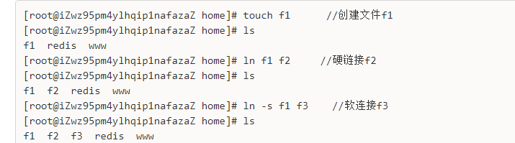

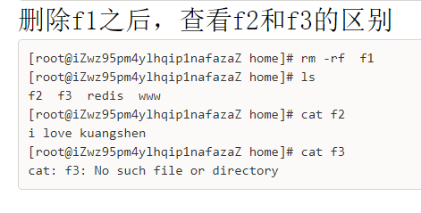

## IO多路复用

### 概述

I/O多路复用通过一种机制，可以监视多个描述符， 一旦某个描述符就绪（一般是读就绪或者写就绪），能够通知程序进行相应的读写操作。

### Select



这种方式内核不去推送消息，**线程**主动**来内核**中去轮询**查询**，Thread 像客户端，内核像服务端，客户端每次来查，所以它要知道自己到底需要哪些socket文件，所以线程会**维护一个Socket FD**的列表。 然后周期性去问内核我的套件字有没有数据到来。 这个过程全是都是进行复制文件，从用户态将**文件复制**到内核，如果要更新又从内核复制到用户态。

32位机器1024个，64位及其是2048。





### Poll

本质和select没有什么区别，但是它没有**最大连接数**的限制，因为它是基于**链表**储存。而且不需要重置原数据，有一个revent标志准备就绪的，之前的event原数据不是变的。

### Epoll



#### 底层过程：

**提升：**

1.不是轮询，是事件通知O(1)的时间复杂度。内核告诉就绪的FD，通知线程来操作。

2.不存在用户态和内核态来回拷贝，只是内核将就绪好的FD给到用户态。

**原理：**

主要因为内核维护了一个红黑树与就绪列表，直接将就绪链表给到对应的用户线程。

1.底层创建红黑树和就绪链表，每个节点**记录消息**与对**应线程**。--**epoll\_create()**

2.对红黑树操作，添加所有**socket**节点 ----**epoll\_ctl()**

3.while循环： ----**epoll\_wait()**

(1)阻塞线程

(2)内核查找红黑树中Ready的socket，放入就绪列表

(3)就绪链表中内容复制到events

4.用户态去处理需要处理的socket



#### Epoll的两种工作方式：

**1.水平触发(LT)**：当被监控的文件描述符上有可读写事件发生时，epoll\_wait()会通知处理程序去读写。如果这次没有把数据一次性全部读写完(如读写缓冲区太小)，那么下次调用 epoll\_wait()时，它还会**通知**你在**上次没读写完的文件**描述符上**继续读写**，当然如果你一直不去读写，它会一直通知你！！！如果系统中有大量你不需要读写的就绪文件描述符，而它们每次都会返回，这样会大大降低处理程序检索自己关心的就绪文件描述符的效率！！！

**优点：**当进行socket通信的时候，保证了数据的完整输出，进行IO操作的时候，如果还有数据，就会一直的通知你。

**缺点：**由于只要还有数据，内核就会不停的从内核空间转到用户空间，所有占用了大量内核资源，试想一下当有大量数据到来的时候，每次读取一个字节，这样就会不停的进行切换。内核资源的浪费严重。效率来讲也是很低的。

**2.边缘触发(ET)**：当被监控的文件描述符上有可读写事件发生时，epoll\_wait()会通知处理程序去读写。如果这次没有把数据全部读写完(如读写缓冲区太小)，那么下次调用epoll\_wait()时，**它不会通知你**，也就是**它只会通知你一次**，直到该文件描述符上出现第二次可读写事件才会通知你！！！这种模式比水平触发效率高，系统不会充斥大量你不关心的就绪文件描述符！！！

**优点**：每次内核只会通知一次，大大减少了内核资源的浪费，提高效率。

**缺点：**不能保证数据的完整。不能及时的取出所有的数据。

**Redis**采用的**LT模式**。

Nginx采用的ET模式。

### 三者区别



（1）事件集合不同。select是用户通过3个参数分别传入感兴趣的可读、可写及异常等事件，内核通过对这些参数的在线修改来反馈其中的就绪事件。这使得用户每次调用select都要重置这3个参数。poll统一处理所有事件类型，因此只需一个事件集参数。用户通过pollfd.events传入感兴趣的事件，内核通过修改pollfd.events反馈其中就绪的事件。epoll内核通过一个事件表直接管理用户感兴趣的所有事件。因此每次调用epoll\_wait时，无须反复传入用户感兴趣的事件。epoll\_wait系统调用的参数events仅用来反馈就绪的事件。

（2）应用程序索引就绪文件描述符的时间复杂度不同。select是O(n)，poll是O(n)，epoll是O(1)。

（3）最大支持文件描述符数不同。select一般有最大限制值，poll和epoll都是65535。

（4）工作模式不同。select和poll只支持LT模式，epoll不仅支持LT模式，也支持ET模式。

（5）内核实现和工作效率不同。select采用轮询方式来检测就绪事件，算法时间复杂度为O(n)。poll采用轮询方式来检测就绪事件，算法时间复杂度为O(n)。epoll采用回调方式来检测就绪事件，算法时间复杂度为O(1)。

## 中断和异常

### 前言背景

在操作系统中，引入核心态和用户态这两种工作状态后，需要考虑这两种状态之间如何切换。

操作系统内核工作在核心态，而用户程序工作在用户态。

操作系统不允许用户程序实现核心态的功能，而它们又必须使用这些功能。因此，需要实现从用户态进入核心态。

在操作系统中，实现从用户态进入核心态的唯一途径就是通过中断或异常。当中断或异常发生时，运行用户态的CPU会立即进入核心态，这是通过硬件实现的。

### 中断

中断是指计算机在执行期间，系统内发生任何非寻常或非预期的紧急处理事件，使得CPU暂停当前正在执行的程序而转去执行相应的事件处理程序，待处理完毕后又返回原来被中断处继续执行或调用新的进程执行的过程。

引起中断发生的事件被称为中断源。

中断源向CPU发出的请求中断处理信号称为中断请求

CPU收到中断请求后转到相应的事件处理程序称为中断响应。

中断分为：**外中断**与**内中断(异常)**

中断也称外中断，指来自CPU执行指令以外的事件的发生，如设备发出的I/O结束中断，表示设备输入/输出处理已经完成而希望处理机能够向设备下一个输入/输出请求，同时让完成输入/输出后的程序继续运行；时钟中断，表示一个固定的时间片已到，让处理机处理计算、启动定时运行的任务等等。

中断通常与当前处理机运行的程序无关。

### 异常

异常也称内中断、例外或陷入，指源自CPU执行指令内部的时间的发生，如程序的非法操作、地址越界等等。

对异常的处理一般要依赖于当前程序的运行现场，而且异常不能被屏蔽，一旦出现应立即处理。

## Windows和Linux系统的底层区别

我感觉主要是他们的内核架构不一样

对于内核的架构一般有这三种类型：

1.**宏内核**，包含多个模块，整个内核像一个完整的程序；意味着 Linux 的内核是一个完整的可执行程序，且拥有最高的权限。

宏内核的特征是系统内核的所有模块，比如进程调度、内存管理、文件系统、设备驱动等，都运行在内核态。不过，Linux 也实现了动态加载内核模块的功能，例如大部分设备驱动是以可加载模块的形式存在的，与内核其他模块解藕，让驱动开发和驱动加载更为方便、灵活。

2.**微内核**，有一个最小版本的内核，一些模块和服务则由用户态管理；

微内核架构的内核只保留最基本的能力，比如进程调度、虚拟机内存、中断等，把一些应用放到了用户空间，比如驱动程序、文件系统等。这样服务与服务之间是隔离的，单个服务出现故障或者完全攻击，也不会导致整个操作系统挂掉，提高了操作系统的稳定性和可靠性。

微内核内核功能少，可移植性高，相比宏内核有一点不好的地方在于，由于驱动程序不在内核中，而且驱动程序一般会频繁调用底层能力的，于是驱动和硬件设备交互就需要频繁切换到内核态，这样会带来性能损耗。华为的鸿蒙操作系统的内核架构就是微内核。

3.**混合内核**，是宏内核和微内核的结合体，内核中抽象出了微内核的概念，也就是内核中会有一个小型的内核，其他模块就在这个基础上搭建，整个内核是个完整的程序；其中将微内核没有的驱动程序放入了混合内核中。

**Linux** 的内核设计是采用了**宏内核**，**Window** 的内核设计则是采用了**混合内核**。

这两个操作系统的可执行文件格式也不一样， Linux 可执行文件格式叫作 ELF，Windows 可执行文件格式叫作 PE。

[(3条消息) Linux 内核和 Windows 内核有什么区别？\_小林coding-CSDN博客\_windows内核是什么](https://blog.csdn.net/qq_34827674/article/details/113876849?utm_medium=distribute.pc_relevant.none-task-blog-2%7Edefault%7ECTRLIST%7Edefault-3.no_search_link&depth_1-utm_source=distribute.pc_relevant.none-task-blog-2%7Edefault%7ECTRLIST%7Edefault-3.no_search_link)

## Linux操作系统系统计算机的启动过程

1.硬件自检：首先BIOS程序会检查计算机硬件是否满足运行的基本条件，如果硬件出现问题，主板会发出蜂鸣声。

2.加载主引导记录，里面主要存放了预启动信息，分区表信息。

3.加载bootloader，初始化硬件设备、建立内存空间的映射图，从而将系统的软硬环境带到一个合适的状态。

4.加载内核，将内核的初始化函数跑起来并设置运行等级

5.执行不同级别下的脚本与个性化设置

# 计算机网络

## (1次)OSI与TCP/IP各层的结构与功能，都有哪些协议？

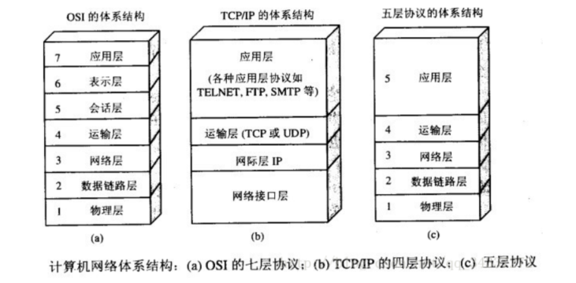

互联网协议群一共是五层协议。

其中表示层和会话层都会归结到应用层，从上到下的层级解释：

### 应用层

应用层的任务是通过**应用进程**间的交互来完成特定网络应用。应用层协议定义的应用进程间的通信和交互的规则。对于不同的网络应用需要不同的应用层协议。在互联网中应用层协议很多，比如**域名系统DNS**，万维网的**HTTP协议**，邮件系统的**SMTP协议**。我们把应用层交互的数据称为**报文**。

比如说微信，微信所有的东西都在应用层的，应用层的东西要使用网络，但是它没有网络，只关注给用户创造价值，所以需要去传输。

### 运输层

运输层的主要任务就是负责向两台主机**进程**之间的**通信**提供**通用**的**数据传输服务**。应用进程利用该服务传送**应用层报文**。“通用”是指并不是针对某一个特定的网络应用，而是多种应用可以使用同一个运输服务。由于一台主机可以同时运行多个线程，因为运输层有复用和分用的功能。复用：多个应用进程可以同时使用下面运输层的服务；分用;运输层把收到的信息分别交付上面应用层中的相应进程。

解决两台主机之间应用的通讯问题。保证将数据发对给目的端口

主要协议：TCP，UDP

### 网络层

在计算机网络中进行通信的两个计算机之前会有很多个数据链路，所以网络层的任务就是选择合适的**网间路由**和**交换结点**，确保数据及时**传输** 。在发送数据的时候，网络层会把运输层的报文段或用户数据封装成组或包进行传送。由于网络层使用IP协议，因此分组也叫**IP数据报**，简称数据报。

网络层协议是无连接的网际协议和许多路由选择协议，因此互联网的网络层也叫网际层或IP层。

#### 有了运输层为什么还要网络层

应用之间的通信与设备之间的通信是两件事。 应用的通信是怎么将应用数据合适、安全的到达目的地。 设备的通信是一个封包到了一个路由器怎么传递到另外一个设备去，解决的是更具体的一个问题。

### 数据链路层

数据链路层是因为两台主机之间传输数据的时候，总是在一段一段的链路上传送的，这就需要使用专门的链路层的协议。数据链路层就会把网络层的**IP数据报**封装成**帧**，在两个节点间的链路上传送帧。

在接受数据的时候，控制信息使接收端知道从哪个比特开始读取，哪个比特读取完毕。这样，数据链路层在收一个一个帧后，就可从中提出数据部分，上交给网络层。还可以利用控制信息进行差错检验。

### 物理层

在物理层上所传送的数据单位是比特。

物理层的作用是实现相邻计算机节点之间比特流的透明传送，尽可能屏蔽掉具体传输介质和物理设备的差异。透明传送就是说，传输的过程中，我的比特流是不变的，相当于实际电路是不存在的。

### 各层报文的关系

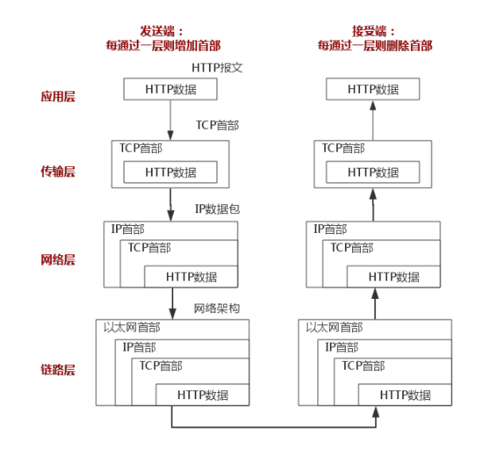

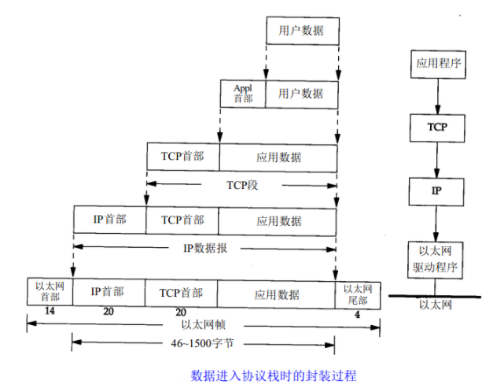

Appl是Http的头

## 路由器的作用

路由器是一种连接多个网络或网段的网络设备，它能将不同网络或网段之间的数据信息进行“翻译”，以使它们能够相互“读”懂对方的数据，从而构成一个更大的网络。

路由器有两大典型功能，即数据通道功能和控制功能。数据通道功能包括转发决定、背板转发以及输出链路调度等，一般由特定的硬件来完成；控制功能一般用软件来实现，包括与相邻路由器之间的信息交换、系统配置、系统管理等。

## Ping用的什么协议

Ping程序使用的是ICMP协议。它是TCP/IP协议簇的一个子协议，用于在IP主机、路由器之间传递控制消息。控制消息是指网络通不通、主机是否可达、路由是否可用等网络本身的消息。这些控制消息虽然并不传输用户数据，但是对于用户数据的传递起着重要的作用。

## IP46与子网掩码

### IPV4与IPV6区别

#### IPV4

32位整数 XXX.XXX.XXX.XXX （XXX是十进制，最大256 ，2的8次方）

127.0.0.1 本机IP， 本机的两个应用可以用该IP127.0.0.1进行交换

路由是帮你找局域网的设备(如网卡)的地址, 如果你找的是全局网络，那么路由会帮你找到出口路由地址。

0.0.0.0 当应用绑定到该Ip地址，就相当于把该应用绑定到任意IP地址上。比如说，我们本机有多个IP地址，127.0.01,内网，内网中可能有docker的ip。无论用那个ip地址，只要端口用对了，我们都可以访问该应用。

#### 当IPV4不够用了，怎么办

第一种： 用子网， 比如公司的IP为A，内部员工使用192.168.XXX.XXX的ip进行操作，这个就可以有256\*256个地址了。

#### IPV6

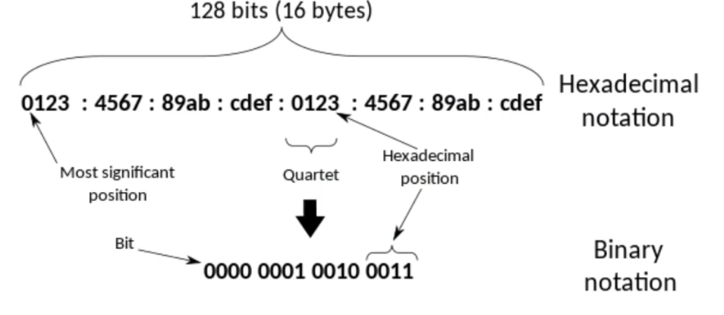



**地址方式：**

单播：

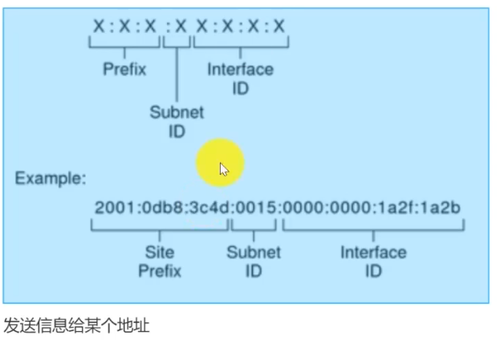

SitePrefix:网站数量

Subnet:子网数量

Interface:端口

组多播：

将信息发送给一群节点

任播：

将信息发送给一群节点，但是其中只有一个节点可以收到。比如我们访问百度，只会到离你最近的服务器收到你的请求。

### Ip地址分类与子网掩码

#### IP地址分类

因为ipv4是由网络号+主机号组成的。Ip地址我们分为5类，A,B,C,D,E这五类。

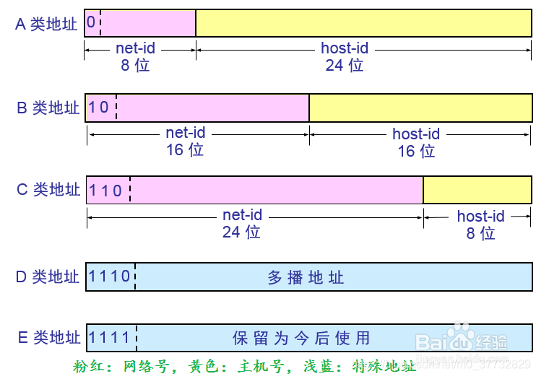

  A类IP地址由1字节的网络地址和3字节主机地址组成，它主要为大型网络而设计的，网络地址的最高位必须是“0”， 地址范围从1.0.0.0 到127.0.0.0）。可用的A类网络有127个，每个网络能容纳16777214个主机。

B类IP地址由2个字节的网络地址和2个字节的主机地址组成，网络地址的最高位必须是“10”，地址范围从128.0.0.0到191.255.255.255。

C类IP地址由3字节的网络地址和1字节的主机地址组成，网络地址的最高位必须是“110”。范围从192.0.0.0到223.255.255.255。

D类IP地址第一个字节以“1110”开始，它是一个专门保留的地址。用于多点广播

 E以“1111”开始，为将来使用保留。

#### 子网掩码：

我们可以利用**子网掩码**与**ip地址**进行**与运算**得到**网络号**。判断Ip地址是在本地网络还是远程网络上。判断能是否直接通信，是一个本地网络就直接通信，如果不是的话，就需要借助网关帮我们去通信。

## TCP三次握手和四次挥手

### 三次握手

#### 概述

TCP是运输层的协议，所以该协议为了保证运输的准确性。然后进行三次握手。

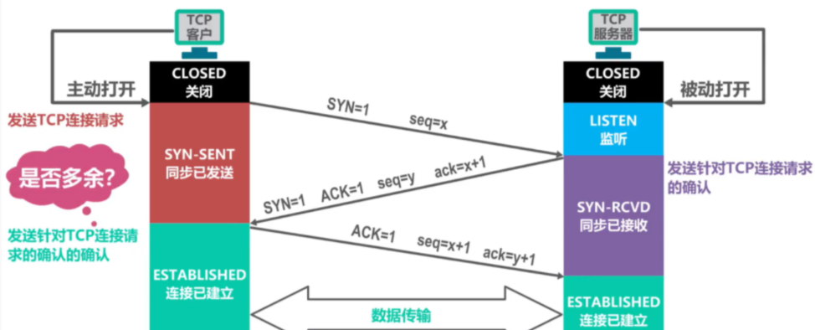

SYN(确认发送到接收)：**同步序列编号**，是TCP/IP建立连接时使用的握手信息。

ACK(确认接收到发送)：**确认字符**，表示发来的数据已经确认无误。

既然是传输的TCP报文，那么我们来看看TCP报文长什么样子！

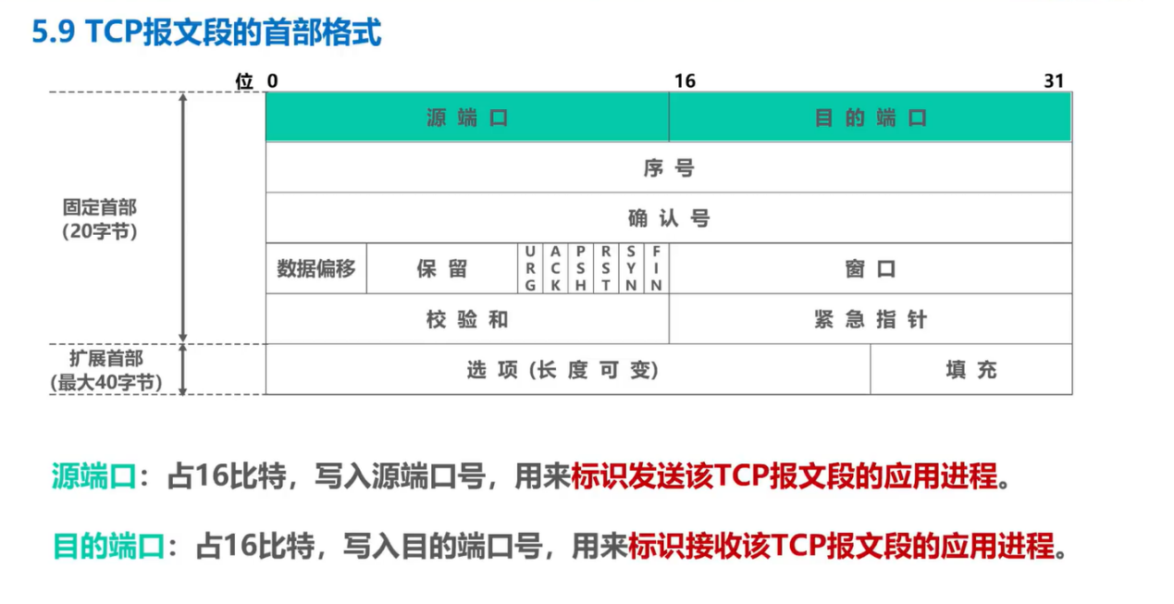

**第一次客户端发送**：客户机发起连接请求，将SYN(同步序列编号)位设置为1，初始序列号x的 TCP报文段发送，进入**同步已发送**状态。规定SYN置为1的报文，是不能携带数据。

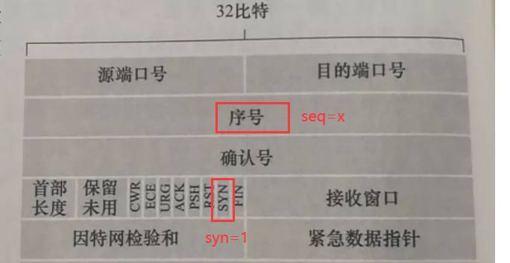

**第二次服务端发送**：服务端接收到该报文后，服务端会返回一个报文到客户端，其中SYN标志号为1，ACK置1，确认号设置为x+1，初始序号设置为y。进入**同步已接收**状态。

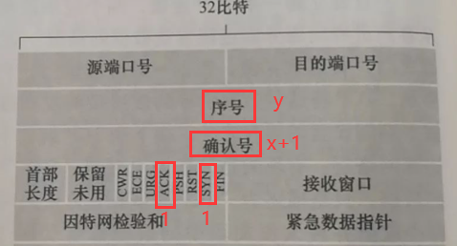

**第三次客户端发送**：客户端收到服务端发来的报文后，客户端也要给该链接分配缓存和变量，然后再次发送一个确认报文给服务端，其中**SYN置0**，ACK置1，将**确认号**设置为**y+1**，序号是x+1，另外该报文段是可以携带数据。客户端变为**连接已建立**状态。

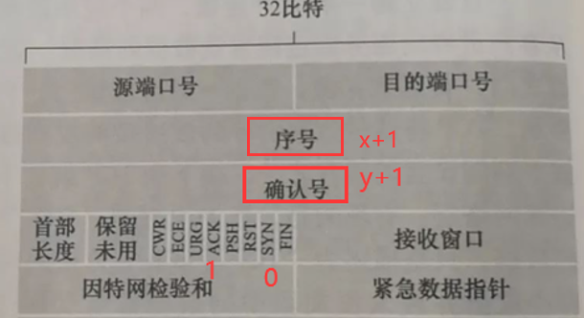

当服务端收到了第三次报文，状态变为**连接已建立**状态。

#### 为什么不是两次和四次

三次握手的目的是建立可靠的通信信道，第三次握手是让客户端确认服务端返回的相应是否正确，如果不正确则不建立连接。

**二次为何不行：**

如果是两次的话，那么客户端第一次发报文来的时候，服务端的状态就变为**连接已建立**状态就着手开始接受数据。万一这个客户端发的报文的一个失效报文(因为网络延迟，迟迟才到的报文，客户端不要的)，那么服务器也就一直处于这个连接已建立状态，而客户端又不会传数据，这就白白浪费服务器资源。

**不是四次：**

因为我三次已经可以确保双方都能准确得到对方的响应了，再加一次不是浪费资源与时间吗？

#### (报文丢失)如何确认发出的消息没有收到，时间怎么定

超时重传：TCP协议要求在发送端每发送一个报文段，就启动一个定时器并等待确认消息；接收端成功接受新数据后返回确认信息。若在定时器前数据未能被确认，TCP就认为报文段中的数据已丢失或损坏，需要对报文段中的数据重新组织和重传。

超时重传时间(RTO)，如果RTO设置过大将会使发送端经过较长时间的等待才能发现报文段丢失，降低了连接数据传输的吞吐量；另一方面，若RTO过小，发送端尽管可以很快地检测出报文段的丢失，但也可能将一些延迟大的报文段误认为是丢失，造成不必要的重传，浪费了网络资源。

因此这个值的设定理论上是网络的RTT时间(一次传输的往返时间)，但又受制于网络距离与瞬态时延变化，所以时间上使用**自适应的动态规划算法**，来确认超时时间。比较常见的有Jacobson和Ikarn算法。

**jacobson算法：**

　工作原理是：

　　1，将每条连接TCP都保持一个变量RTT。

　　2，当发送一个数据段时，同时启动连接的定时器。

　　3，如果定时器超时前确认到达，则记录所需的时间。

　　4，修正RTT的值。

　　5，如果定时器超时前没有收到确认，则将RTT的值增加一倍。

**Karn算法：**

　　1.报文段每重传一次，就将重传时间增大一些：

　　2.新的重传时间 = γ×(旧的重传时间)

　　3.系数 γ 的典型值是2 。

当不再发生报文段的重传时，才根据报文段的往返时延更新平均往返时延 RTT 和重传时间的数值。

#### 如果三次握手建立连接后，客户端宕机怎么办

使用心跳机制，客户端每隔一端时间向服务端发送心跳包，如果隔一段时间，服务端没有收到，表示客户端断开连接。

#### 每次握手失败的处理

##### 客户端的第一个SYN包丢了

如果客户端第一个「SYN」包丢了，也就是服务端根本就不知道客户端曾经发过包，那么处理流程主要在客户端。

而在 TCP 协议中，某端的一组「请求-应答」中，在一定时间范围内，只要没有收到应答的「ACK」包，无论是请求包对方没有收到，还是对方的应答包自己没有收到，均认为是丢包了，会触发超时重传机制。

说三次握手第一个「SYN」包丢了，会重传。

##### 服务端收到「SYN」并回复的「SYN,ACK」包丢了(第二次握手丢了)

此时服务端已经收到了数据包并回复，如果这个回复的「SYN,ACK」包丢了，站在客户端的角度，会认为是最开始的那个「SYN」丢了，那么就继续重传，

而对服务端而言，如果发送的「SYN,ACK」包丢了，在超时时间内没有收到客户端发来的「ACK」包，也会触发重传，此时客户端处于 SYN\_RCVD 状态，会依次等待 3s、6s、12s 后，重新发送「SYN,ACK」包。

##### 第三次握手失败后，怎么办

如果第三次失败，过了超时计时器，服务端会重新发第二次的报文，要求客户端重传第三次报文，默认是5次，如果默认次数到了，还没有的话。服务端就关闭连接。

##### 第三次发送数据包，没有发ACK包

当客户端在 ESTABLISHED 状态下，开始发送数据包时，会携带上一个「ACK」的确认序号，所以哪怕客户端响应的「ACK」包丢了，服务端在收到这个数据包时，能够通过包内 ACK 的确认序号，正常进入 ESTABLISHED 状态。

#### 半关闭、半连接、半打开

**半关闭：**当TCP链接中A向B发送 FIN 请求关闭，另一端B回应ACK之后，并没有立即发送 FIN 给A,A方处于半连接状态（半开关），此时A可以接收B发送的数据，但是A已经不能再向B发送数据。

**半连接**：发生在TCP三次握手中

如果A向B发起链接，B也按照正常情况响应了，但是A不进行三次握手，这就是半连接。

**半连接攻击：**半连接，会造成B分配的内存资源就一直这么耗着，直到资源耗尽。（**SYN攻击**）

**半打开：**

如果一方关闭或者异常关闭（断电，断网），而另一方并不知情，这样的链接称之为半打开。处于半打开的连接，如果双方不进行数据通信，是发现不了问题的，只有在通信是才真正的察觉到这个连接已经处于半打开状态，如果双方不传输数据的话，仍处于连接状态的一方就不会检测另外一方已经出现异常

**解决方法：**

如何解决半打开问题，引入心跳机制就可以察觉半打开。

如果需要发数据的话，这边收到之后 其实发现这个连接并不存在了，就会回复RST包告知，这个时候就需要重新建立连接了！

#### 为什么要传回SYN

接收端传回发送端所发送的SYN是为了告诉发送端，我接收到的信号信息确实就是你所发送的信号。

#### 传SYN，为什么还要传ACK

双方通信无误必须是两者互相发送信息都无误。传了SYN，证明发送端发到接收方的通道没有问题，但是接收端到发送端的通道还需要ACK信号来进行验证。

#### SYN泛洪攻击吗？如何防范？

SYN洪泛攻击就是利用第一次握手报文，服务器会为客户端请求分配缓存，那么黑客就可以利用假的ip疯狂去建立TCP连接，服务器会不断缓存，把服务器的连接资源消耗完。

服务器有SYN Cookie进行有效防御。如果短时间内连续收到某个IP的重复SYN请求，则认为受到了该IP的攻击，丢弃来自该IP的后续请求报文。

### 四次挥手

#### 概述

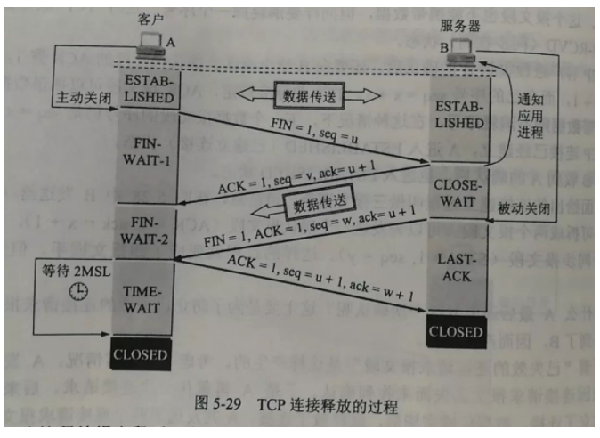

**第一次发报文**：客户端发起连接释放的请求，设置FIN为1，序号会随机算出u；发送完毕后，客户端进入FIN-WAIT-1状态。

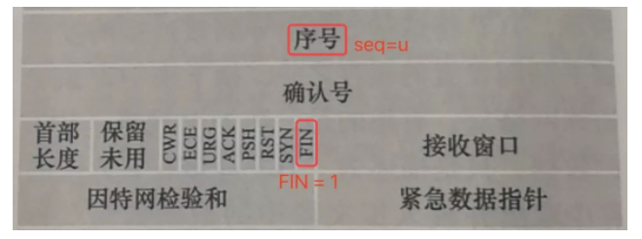

**第二次发送报文**：服务端接收到FIN报文后，会返回一个ACK报文，将ACK设置1，确认号为u+1;表明自己接受到了客户端关闭连接的请求，但还没有准备好关闭连接。发送完毕后，服务端会进入CLOSE-WAIT状态，客户端接受到这个确认包之后，进入FIN-WAIT-2状态，等待服务器端关闭连接

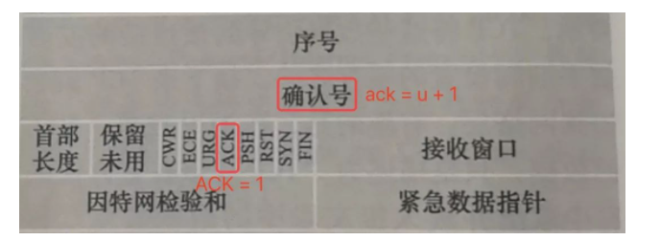

**第三次报文：**服务端准备好进行关闭时，向客户端发送一个结束连接请求，FIN置为1，序号为w，ACK=1的报文；发送完毕后，服务端进入LAST-ACK状态，等待来自客户端的最后一个ACK；

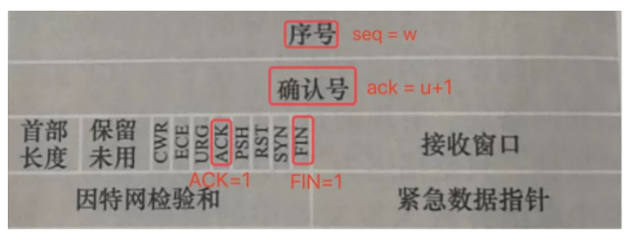

**第四次报文：**客户端收到第三次报文，知道服务器已经准备好关闭，客户端发送一个确认包，并进入TIME-WAIT状态，等待可能出现的要求重传的ACK报文；服务端收到这个确认包后，关闭连接，进入CLOSE状态；

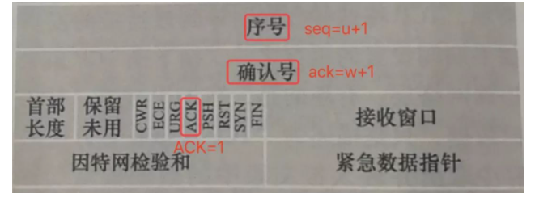

客户端等待了某个固定时间之后(2倍最大段周期)，没有收到服务器的ACK，认为服务端已经正常关闭，于是自己也关闭连接，进入CLOSE状态。

#### TIME-WAIT状态，为什么需要这个状态呢？

要确保服务器是否收到了我们的ACK报文，如果没有收到的话，服务器会重新发FIN报文给客户端，那么客户端再次收到FIN报文之后，就知道之前的ACK报文丢失了，就会再次发送ACK报文。

#### 大量线程处于closeWait状态，原因

Server端在某些异常情况时，没有关闭Socket。

#### 为什么要四次挥手？

TCP关闭链接四次握手原因在于tpc连接是全双工通道，需要双向关闭。client向server发送关闭请求，表示client不再发送数据，server响应。此时server端仍然可以向client发送数据，待server端发送数据结束后，就向client发送关闭请求，然后client确认。

#### 为什么握手只要三次，挥手要四次

关键在于中间两步。

当客户端发了第一次报文的时候，服务端先告诉客户端你那边的关闭请求我收到了。但是服务端这边还有一些资源，需要等等。 然后当服务端传完资源后，在发一个FIN报文，说我这边有可以关闭了。所以这里会多一次服务端准备好关闭的流程。

#### 需要经过2MSL才能从TIME\_WAIT状态转换到CLOSE状态

2MSL是一个发送和一个回复所需要的最大时间。

## TCP与UDP如何保证可靠传输

### TCP协议怎么保证可靠传输和有序性

#### TCP协议如何保证可靠传输

1.应用数据被分割成TCP认为最适合发送的数据块

2.TCP给发送的每一个包编号，接收方对数据包进行排序，把有序数据传送给应用层。

3.校验和：这是端到端的校验和，目的是检验数据在传输过程中的任何变化。如果变化，就不接受

4.TCP的接收端会丢弃重复的数据

5.**流量控制**：TCP连接的每一方都有固定的缓冲空间，TCP的接收端值允许发送端发送接收端能够接纳的数据。

6.**拥塞控制**：当网络拥塞时，减少数据的发送。

7.ARQ协议(停等协议)：每发完一个分组就停止发送，等待对方确认。收到确认后再发下一个分组。

8.超时重传：TCP发出一个段，会启动一个定时器，没有及时收到一个确认，会重新发。

#### 保证数据的顺序性

TCP报文段作为IP数据报来传输，而IP数据报的到达可能会失序，因此TCP报文段的到达也可能会失序。如果必要，TCP将对收到的数据进行重新排序，将收到的数据以正确的顺序交给应用层。 (对失序数据进行重新排序，然后才交给应用层)

### UDP怎么保证可靠传输

UDP属于不连接型协议，因而具有资源消耗小，处理速度快的优点。但是会出现偶尔丢包现象。

想要保证数据的可靠传输，只能通过应用层来实现了。实现的方式可以参考tcp的可靠性传输方式，只是实现不在传输层，而去应用层实现了。就是那三个机制：确认机制、重传机制、窗口确认机制。

现在也有专门的开源程序利用UDP实现了可靠的数据传输。如RTP,UDT等。

## ARQ协议

自动重传请求是OSI模型中数据链路层和传输层的错误纠正协议之一。他通过使用**确认**和**超时**这两个机制，在不可靠服务的基础上实现可靠的信息传输。如果发送方在发送一段时间之内没有收到确认帧，它通常会重新发送。

## 滑动窗口，为流量控制做基础的

### 本质与原理

TCP通信的时候，如果**一个一个**发的话就很难**占满带宽**(一段时间内通过链路的数据量)，无法**有效利用资源**。 为了**优化**，就一次发多个消息过去，收到多个消息的回复。但是网络传输总会出些错误，所以滑动窗口只是滑动已经接受了ACK的数量，只要没有接到ACK的序号，就从那个序号开始进行发送。操作系统内核为了维护这个滑动窗口, 需要开辟发送缓冲区来记录当前还有哪些数据没有应答; 只有确认应答过的数据, 才能从缓冲区删掉;窗口越大, 则网络的吞吐率就越高;

本质： 就是一个数组和两个指针

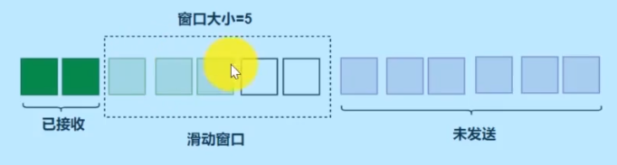

浅绿色的是发送中的，白色的是未发送的。

### 滑动的可能性

#### 部分接收

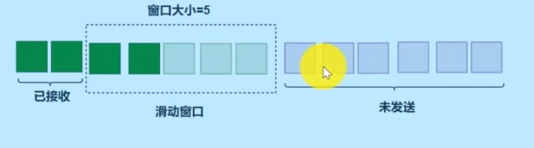

滑动窗口直接往右滑动已接受的数量

#### 一部分数据丢失、超时

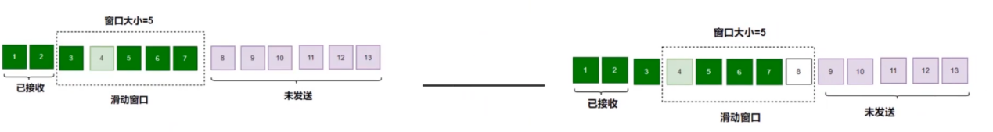

右移动已接受的数量。

有一个丢失了，整个滑动窗口都重发。

### 解决什么问题

1.可靠性

2.传输速率

## 流量控制与拥塞控制

### (2次)流量控制

#### 概述：

双方在通信的时候，发送方和接受方的速率是不一定相等，如果发送方的发送速率太快，会导致接收方处理不过来，这个时候会把处理不过来的数据缓存到缓存区里，如果缓存区满了，发送方还在发数据，那么就要丢弃这些数据，大量的丢包会浪费网络资源。

**流量控制**是为了让发送方发送速率不要过快，保证接收方来得及接受，防止分组丢失。接收方发送的确认报文中的**窗口字段**可以用来控制发送方窗口大小，从而影响发送方的发送速率。将窗口字段设置为0，则发送方不能发送数据。

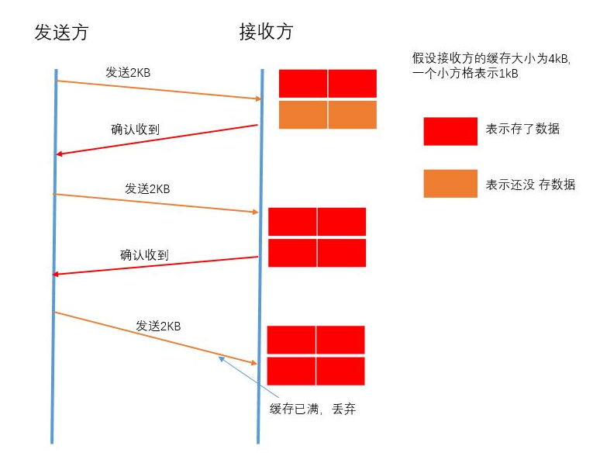

#### 如何控制：

接收方每次收到数据包，可以在发送确认报文的时候，同时告诉发送方自己的缓存区还剩多少是空闲的，我们也把缓存区的剩余大小称之为接受窗口的大小，用变量wein来表示接受窗口的大小。

发送方收到之后，便会调整自己的发送速率，也就是调整自己发送窗口的大小，当发送方收到接受窗口的大小为0时，发送方就会停止发送数据，防止出现大量丢包情况。

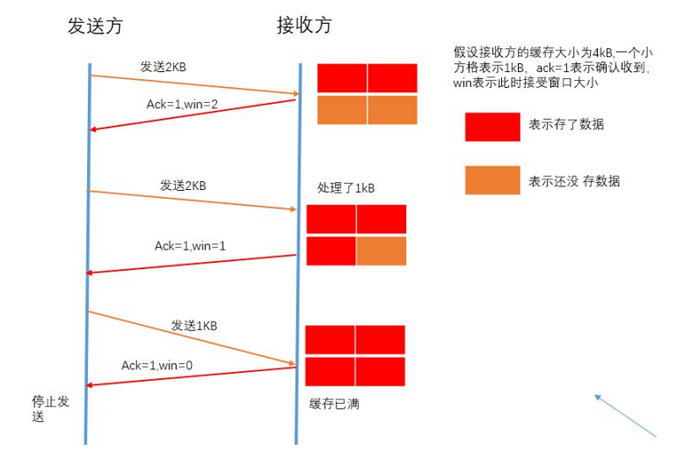

#### 发送方何时再继续发送数据

当发送方停止发送数据后，该怎样才知道自己可以继续发送数据？

当接受方处理好数据，接受窗口win>0，接受方发个通知报文去通知发送方，告诉他可以继续发送数据了。当发送方收到窗口大于0的报文时，就可以继续发送数据。

但是会出现，可能接受方发出的通知报文在网络传输中丢了，那么发送方一直接受不到继续传输的指令，那么双方就陷入僵局了。

为了解决这个通知报文被丢失，我们当发送方收到接受窗口win=0时，发送方会停止发送报文，并同时开启一个定时器，每隔一段时间就发一个测试报文去询问接收方，打听是否可以继续发送数据了，如果可以就告诉他此时接受窗口的大小；如果接受窗口大小还是0，则发送方再次刷新启动定时器。

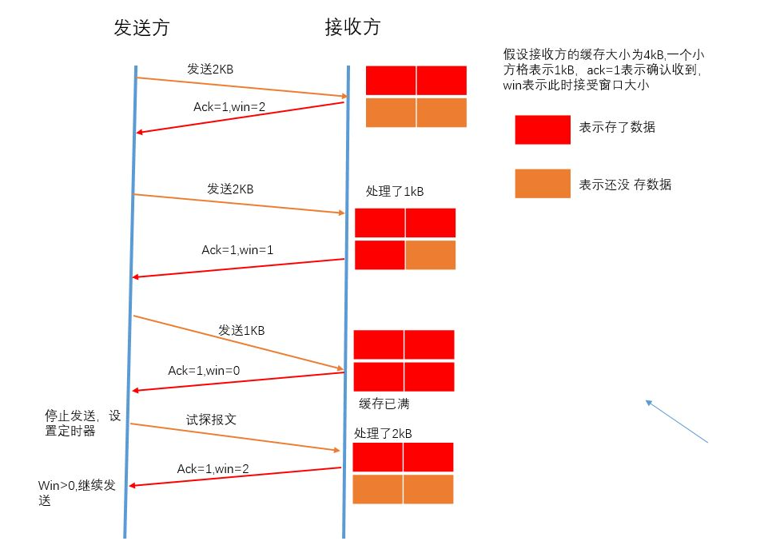

TCP规定，即使设置零窗口，也必须接受以下几种报文：

1.零窗口探测报文

2.确认报文

3.携带紧急数据的报文段

#### 附加问题：

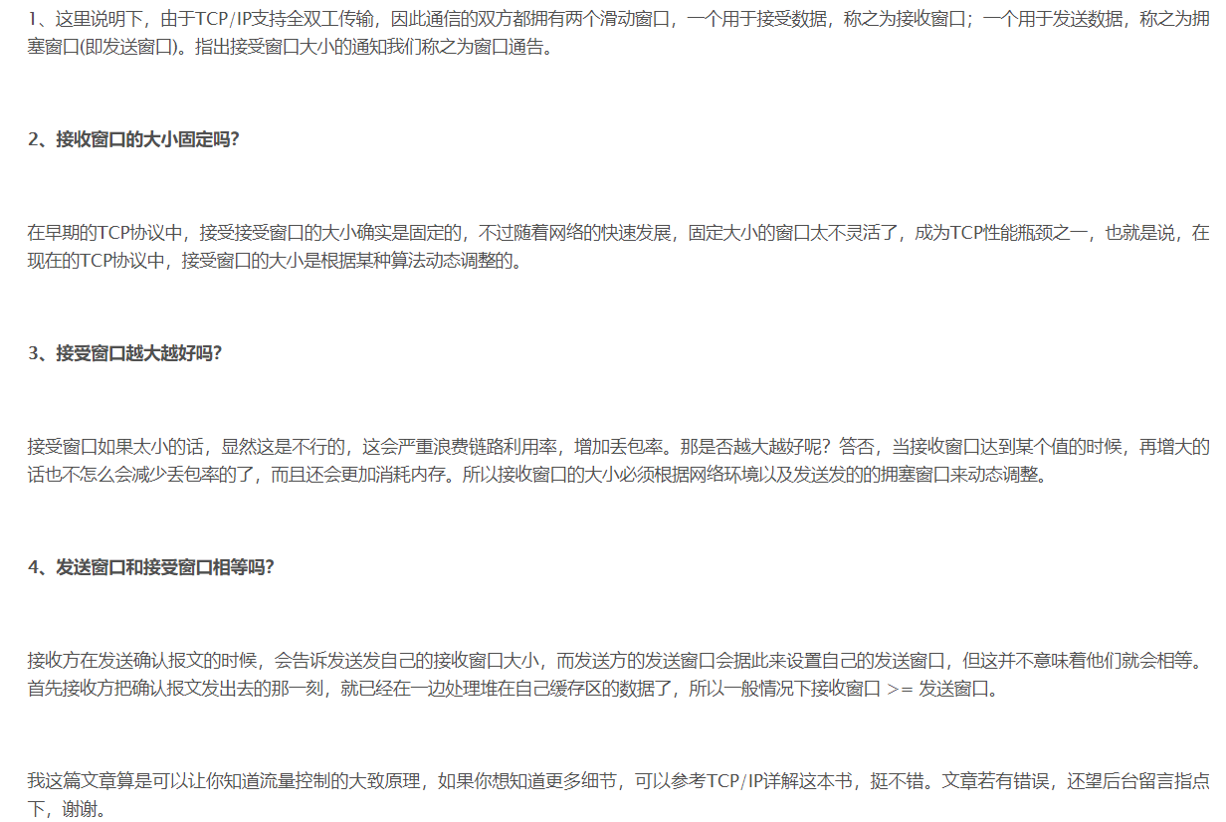

### (2次)拥塞控制

#### 概述：

在流量控制中，我们发送方已经知道接收方建议的数据长度，但是TCP发送方不知道传输路径负载能力如何，它不会一次性发满。因此TCP的发送方开始只发一小段数据，当收到了ACK之后，再增加每次发送的数据，直到达接收方的处理能力上线或者传输路径的负载能力上限。有点摸着石头过河的感觉。

如果一次性发很多，就可能会出现数据包丢失很多，然后又去重发，那么就会使网络更加拥塞，所以要进行拥塞控制。

目的就是：防止过多的数据注入到网络中，这样可以使网络中的路由器或链路不致过载。拥塞控制所要做的都有一个前提：网络能够承受现有的网络负荷。

#### 如何知道网络拥塞？

A与B建立连接后，就可以向B发送数据了，但是A并不知道一次连续发送多少个数据包合适，把一次发送多少个数据包称为**拥塞窗口**，用N代表此时拥塞窗口的大小吧。

我们一般采用慢开始+拥塞控制去探测网络情况，出现超时现象，说明网络有问题了就需改善：

**慢开始**：指数增加拥塞窗口大小

**拥塞避免**：线性增加拥塞窗口大小

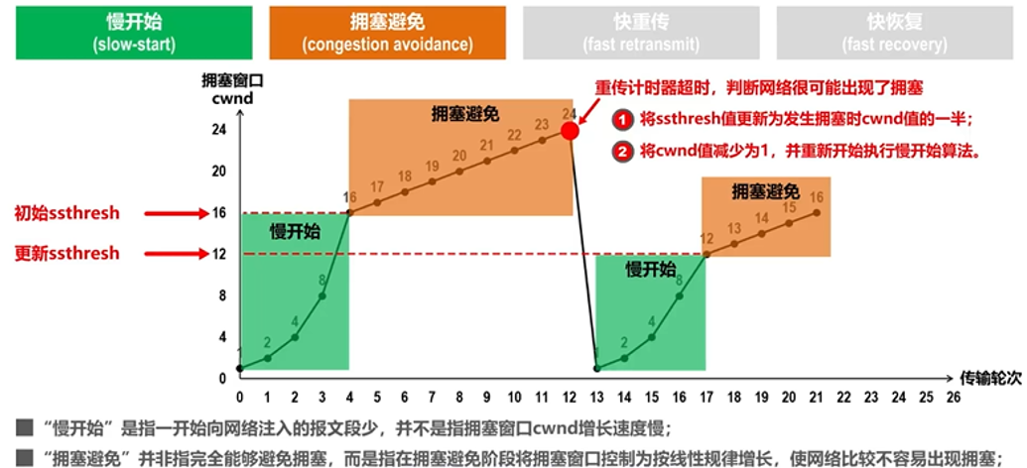

如果发生了**超时现象**(没有收到ACK，定时器到了)，那么会从1开始一个一个传(打回原形)，并且把指数增长的**阈值**设置为刚才发生超时的**拥塞窗口数量的一半**。(24变为12)

快重传与快恢复：因为丢包了，发送方获得了多个ACK，进行快重传与快恢复(下一条指令)

#### 超时现象不一定是网络拥塞导致

超时现象可能是因为确认报文中途损坏了。因此防止这种情况出现，我们是通过冗余ACK来处理的。我们知道数据包是有序号的，如果A向B发送M1，M2，M3，M4等数据包，如果B收到了M1，M2，M4,..一直**没有收到M3**，这个时候接受方会**重复确认M2**，为了告诉发送发M3还没有收到，可能丢失了。

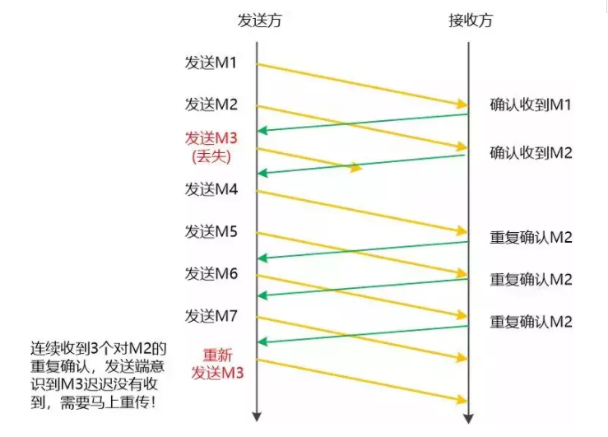

当A连续收到了三个确认M2的ACK，且M3超时事件还没有发生。A就知道M3可能丢失了，这个时候A不用等到M3设置的计时器过期，而直接快速重传M3，并把指数增加的**阈值(7)**设置当前**拥塞窗口大小（14）的一半**，并从这个阈值的时候开始继续传输。

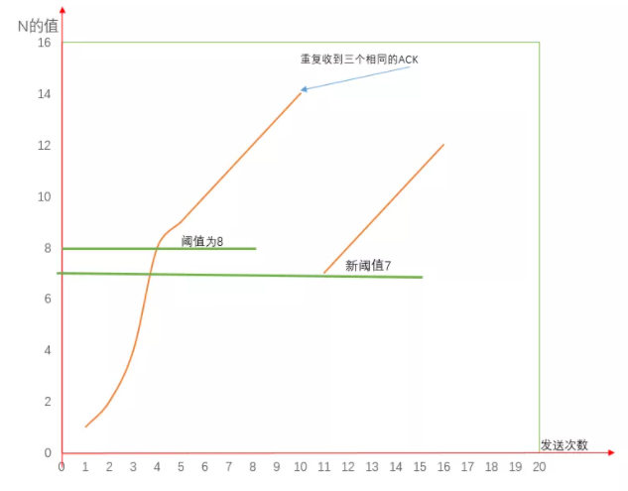

这就是**快重传与快恢复**的过程

#### 四种算法总结

其中我们包含了两种情况，因为重传计时器到期导致超时与三次重复确认的情况，过程图为下：

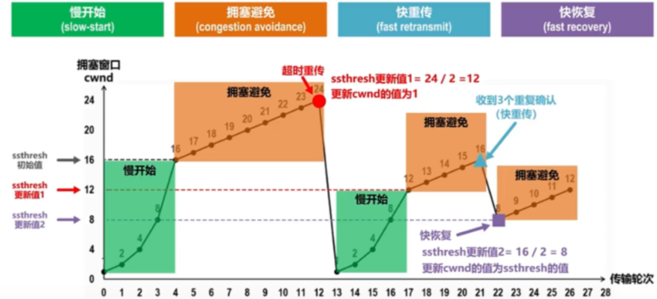

**四个算法**有：慢开始，拥塞避免，快重传，快恢复。

首先要先介绍**慢开始门限值**。当拥塞窗口的值**小于**慢开始门限值，采用慢开始算法，**大于**慢开始门限值的时候，采用拥塞避免算法。

**慢开始**：指数增加拥塞窗口大小

**拥塞避免**：线性增加拥塞窗口大小

当**重传计时器超时**，就会判断网络很可能出现了拥塞，会进行这两步：

1.将**慢开始门限值**更新为发生**阻塞时窗口**大小值的**一半。**

2.将阻塞窗口值减为1，并重新开始执行慢开始算法。

**快重传**：使发送方尽快进行重传，而不是等超时重传计时器超时再重传。发送发收到3个连续的重复确认，就会触发重传。

**快恢复**：发送方收到了3个重复确认后，就知道现在只是丢失了个别的报文段。于是不启动慢开始算法，而是执行快恢复。

当**收到3个重复确**认后，会执行这两步：

1.会把慢开始门限值为当前窗口的一半；

2. 拥塞窗口值调整为当前窗口的一半，开始执行拥塞避免算法。

但是也有一些快恢复的实现是将开始的窗口设置为当前窗口的一半+3,因为发送方收到了3个重复的确认，说明3个数据报文段已经离开了网络，这三个就不再消费网络资源而是停留在接收缓存中。

## TCP和UDP的比较

### TCP和UDP协议的区别

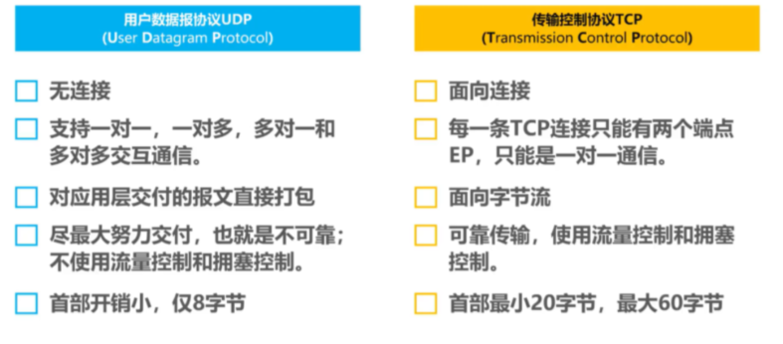

**简化**

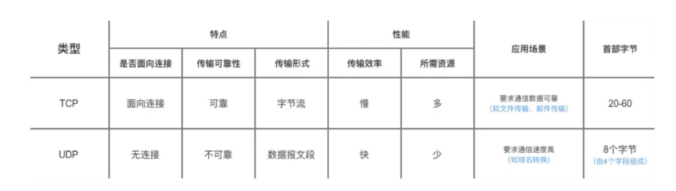

### TCP和UDP是否可以同时监听相同的端口

可以，操作系统有能力根据接受的报文的IP字段里面的协议部分判断这个报文是什么报文，就是说，系统读数据的时候还没有读到上层报文（TCP/UDP）的时候已经知道上层是什么报文了，直接交给相关的内核进程或协议栈处理就可以了。而在同一个协议内部端口号唯一。

### TCP与UDP支持的协议

**TCP** 对应的协议：

（1）、HTTP：是从 Web 服务器传送超文本到本地浏览器的传送协议。80端口

（2）、SMTP：邮件传送协议，用于发送邮件。服务器开放的端口是 25 号端口。

（3）、FTP：定义了文件传输协议。使用 21 端口。

**UDP**对应的协议：

（1）、DNS：用于域名解析服务，将域名地址转换为 IP 地址。DNS 用的是 53号端口。

（2）、TFTP：简单文件传输协议。在 69 号端口上使用 UDP 服务。

## 粘包和拆包

### 产生的原因：

我们知道tcp是以流动的方式传输数据，传输的最小单位为一个报文段。tcp为提高性能，发送端会将需要发送的数据发送到缓冲区，等待缓冲区满了之后，再将缓冲中的数据发送到接收方。同理，接收方也有缓冲区这样的机制，来接收数据。

发生TCP粘包、拆包主要是由于下面一些原因：

1.应用程序写入的数据大于套接字缓冲区大小，这将会发生**拆包**。

2.应用程序写入数据小于套接字缓冲区大小，网卡将应用多次写入的数据发送到网络上，这将会发生**粘包**。

**常见的几种情况**：

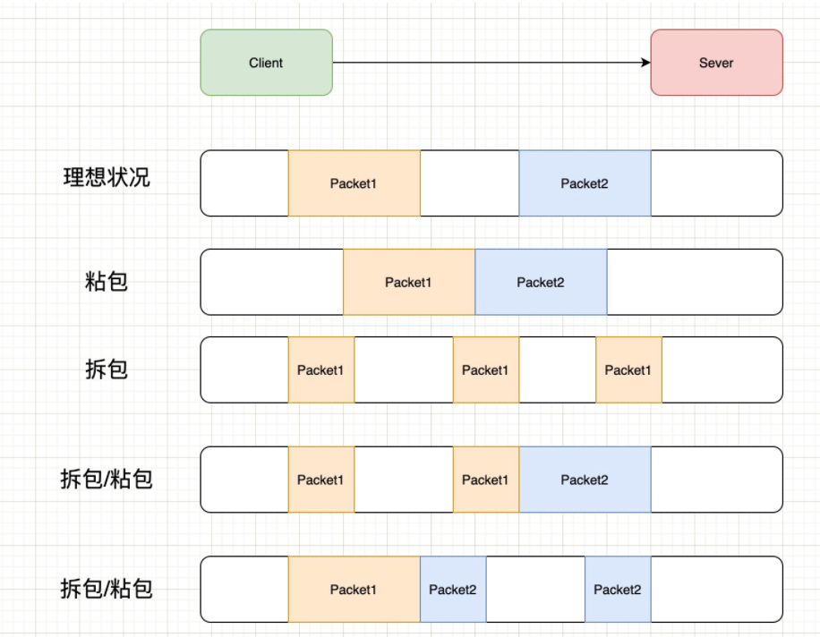

正常的理想情况，两个包恰好满足TCP缓冲区的大小或达到TCP等待时长，分别发送两个包；

粘包：两个包较小，间隔时间短，发生粘包，合并成一个包发送；

拆包：一个包过大，超过缓存区大小，拆分成两个或多个包发送；

拆包和粘包：Packet1过大，进行了拆包处理，而拆出去的一部分又与Packet2进行粘包处理。

### (Socket)如何解决拆包粘包

既然知道了tcp是无界的数据流，且协议本身无法避免粘包，拆包的发生，那我们只能在应用层数据协议上，加以控制。通常在制定传输数据时，可以使用如下方法：

1.发送端将每个包都封装成固定的长度，比如100字节大小。如果不足100字节可通过补0或空等进行填充到指定长度；

2.发送端在每个包的末尾使用固定的分隔符，例如\r\n。如果发生拆包需等待多个包发送过来之后再找到其中的\r\n进行合并；例如，FTP协议；

3.将消息分为头部和消息体，头部中保存整个消息的长度，只有读取到足够长度的消息之后才算是读到了一个完整的消息；

4.通过自定义协议进行粘包和拆包的处理。

Socket解决方法：

一：可以每次发送同样大小的包,过大的包不予发送,过小的包,后面部分用固定的字符'\0'进行填充.

二：将流按字符处理,抽出一个字符做转义字符(通常Java用'\'来做转义字符,比如"\n"表示换行).假如就设'\'为转义字符,发送方如果流当中出现'\',就在后面在追加一个'\',如果包结束,则用'\'做包的结束符.这样,在接收方,若读取一个单独的'\'或者流结束,就标示前面的内容构成一个包,如果连续读取两个'\',就将两个'\'用一个'\'进行替换.这样,就可以保证原来包中的信息不变,同时也能区分出每个包了.

三：在发送方发送一个包的时候,先将这个包的长度发送给对方(一般是4个字节表示包长),然后再将包的内容发送过去.接收方先接收4个字节,看看包的长度,然后按照长度来接收包,这样就不会出错了. 以上三种方法,是网络传输中经常用到的方法.后两种很常见.最后一种,在TCP长连接传输中应用最多. 综合以上的说法,就是要在TCP协议以上再封装一层协议,用来做分包的信息交换.

### 为什么UDP没有

日常的网络应用开发都在传输层进行，因为UDP有消息保护边界，不会发生粘包拆包的问题，因此粘包拆包问题只发生在TCP协议中。

## HTTP请求过程:输入url >显示主页

简单来说这几步：

**1.浏览器首先要解析URL**

确定三个东西：(1)确定协议，(2)要进行通信的主机；(3)要访问的文件

**2.生成HTTP消息**

主要包括**要对什么进行操作**和**要怎么做**这两个部分。

**要对什么操作**就是去找URI：统一资源标志符。

**要怎么做**就是是要获取服务器的资源还是传输一组数据后获取结果，看用get还是Post方法。

**3.DNS解析(域名解析)**

然后我们就去查找IP了。

DNS解析就是一个**递归查询**过程：

1、先在本地域名服务器中查询IP地址，如果没有会向根服务器发送请求；

2、根域名服务器不存在该域名时，给出对应的.com顶级域名服务器；

3、顶级域名服务没有，则会继续返回下一级域名服务器，依次类推下去

4、直到返回域名对应的IP地址

比如域名：www.baidu.com.,

网址真正的解析过程是：.->.com.->baidu.com.->www.baidu.com.

**4.TCP连接**

这里就是著名的TCP三次握手

**5.发送HTTP请求**

**6.服务器处理请求并返回HTTP报文**

**7.浏览器解析渲染页面**

**8.连接结束，四次挥手**

## URI和URL的区别是：

URI(Uniform Resource Identified)是统一资源标志符，可以唯一表示一个资源。

URL(Uniform Resource Location)是统一资源定位符，可以提供该资源的路径。它是一种URI，即URL可以用来标识一个资源，而且还指明了如何定位这个资源。

## DNS使用UDP还是TCP

DNS**区域传输**的时候使用**TCP**协议：

1.辅域名服务器会定时（一般3小时）向主域名服务器进行查询以便了解数据是否有变动。如有变动，会执行一次区域传送，进行数据同步。区域传送使用TCP而不是UDP，因为**数据同步**传送的**数据量**比一个**请求应答**的**数据量**要**多得多**。

2.TCP是一种可靠连接，保证了数据的准确性。

**域名解析**时使用**UDP**协议：

客户端向DNS服务器查询域名，一般返回的内容都不超过512字节，用UDP传输即可。不用经过三次握手，这样DNS服务器负载更低，响应更快。理论上说，客户端也可以指定向DNS服务器查询时用TCP，但事实上，很多DNS服务器进行配置的时候，仅支持UDP查询包。

## HTTP与HTTPS相关

### HTTPS与HTTP相关，加密

#### 与HTTP的区别

##### 端口：

HTTP的默认端口是80，HTTPS的默认端口是443。

##### 安全性和资源消耗：

HTTP协议运行在TCP之上，所有传输的内容都是明文，客户端和服务器端都无法验证对方的身份。HTTPS是运行在SSL/TLS之上的HTTP协议，所有传输的内容都经过加密，加密采用对称加密，但对称加密是的密匙用服务器方的证书进行了非对称加密。所以说，HTTP安全性没有HTTPS高，但是HTTPS比HTTP消耗更多服务器资源。

#### 对称加密与非对称加密

**对称加密**：密匙只有一个，加密解密为同一个密码，加解密的速度快。算法有DES、AES等。

**非对称加密**：密匙成对出现(公钥无法推知私钥，根据私钥无法推知公钥)，加密解密使用不同密匙(公钥加密需要私钥解密，私钥加密需要公钥解密)，相对对称加密速度较慢，非对称加密算法RSA。

**对密码进行非对称加密，对数据进行对称加密。**

#### (2次)Https的加密过程

加密过程：

1.浏览器使用Https的url访问服务器，建立SSL连接。SSL在TCP协议之上，应用层之下运作。

2.服务器接受到SSL连接后，发送非对称加密的公钥A给浏览器。

3.浏览器生成随机数，作为对称加密的密钥B。

4.浏览器使用服务器返回的公钥A，对自己生成的对称加密密钥B加密，得到密钥C

5.浏览器将密钥C发送给服务器

6.服务器用自己的私钥D对接受的密钥C进行解密，得到对称加密密钥B

7.浏览器和服务器之间使用密钥B作为对称加密密钥进行通信。

主要目的：防泄露/篡改！ 涉及到“明文”和“加密”。

比如传输 飞哥真帅=>(被修改)飞哥不帅

加密后 eifenzhuish=>你怎么改？

加密算法能不能公开? 能公开，不公开怎么解密呢？ 但是密码本不能公开

公钥和私钥：密码本就是公钥和私钥

#### SSL协议

SSL协议是安全套接字协议，是为网络通信提供安全及数据完整性的一种安全协议。SSL协议位于TCP/IP协议与各种应用层协议之间，为数据通讯提供安全支持。

提供这些服务：

1）认证用户和服务器，确保数据发送到正确的[客户机](https://baike.baidu.com/item/%E5%AE%A2%E6%88%B7%E6%9C%BA" \t "_blank)和[服务器](https://baike.baidu.com/item/%E6%9C%8D%E5%8A%A1%E5%99%A8" \t "_blank)；

2）加密数据以防止数据中途被窃取；

3）维护数据的完整性，确保数据在传输过程中不被改变。

#### HTTPS 一定安全吗？

不一定。SSL证书只加密传输中的数据，不加密其他数据，例如cookie和session等存储数据，SSL证书是不对其进行加密的。

#### 加密算法

##### 对称加密算法

在数据加密和解密时使用的是同一个密匙。常见的对称加密算法有DES，3DES，AES

**DES：**一种分组密码，以64位为分组对数据加密，它的密钥长度是56位，加解密用同一算法。

**3DES：**基于DES的加密算法，3DES（即Triple DES）是DES向AES过渡的加密算法，它使用3个不同的56位的密钥对一块数据进行三次加密，强度更高

**AES：**AES 高级数据加密标准，能够有效抵御已知的针对DES算法的所有攻击，默认密钥长度为128位，还可以供选择192位，256位。这里顺便提一句这个位指的是bit。

##### 非对称加密算法

只有使用匹配的一对公钥和私钥，才能完成对明文的加密和解密过程。常见的非对称加密算法有RSA，ECC等。

**RSA** ：基于一个十分简单的数论事实：将两个大 素数 相乘十分容易，但想要对其乘积进行 因式分解 却极其困难，因此可以将 乘积 公开作为 加密密钥。

**ECC:** 主要优势是在某些情况下，它比其他的方法使用 更小的密钥，比如 RSA 加密算法，提供 相当的或更高等级 的安全级别。不过一个缺点是 加密和解密操作 的实现比其他机制 时间长 (相比 RSA 算法，该算法对 CPU 消耗严重)。

##### 不可逆加密算

不可逆加密算法的特征是加密过程中不需要使用密钥，输入明文后由系统直接经过加密算法算法处理成密文，这种加密后的数据是无法被解密的，只有重新输入明文，并再次经过同样不可逆的加密算法处理，得到相同的加密密文并被系统重新识别后，才能算解密。

**MD5**：一种被广泛使用的密码散列函数，可以产生出一个128位（16字节）的散列值（hash value），用于确保信息传输完整一致。本质上，其就是一种哈希函数，用于对一段信息产生摘要，以防止被篡改。

MD5 算法有以下特点：

压缩性：无论数据长度是多少，计算出的MD5值长度相同，均为128位

容易计算性：由原数据可以很快计算出MD5值

抗修改性：即使修改一个字节，计算出的MD5值也会产生巨大差异

抗碰撞性：知道数据和MD5值很难找到相同MD5的原数据

### HTTP报文及状态码，响应头、体、数据

HTTP有两种报文：请求报文和响应报文。

#### HTTP请求报文：

HTTP请求报文主要包括:1.请求行；2.请求头；3.请求体(post才有)

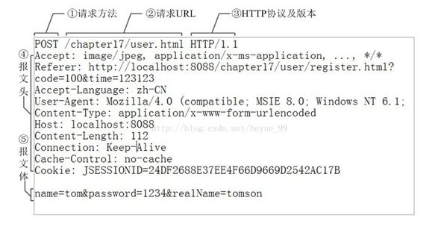

##### 请求行：

①请求方法 ②请求URL ③HTTP协议及版本

##### 请求头：

报文头包含若干属性，格式为“属性名：属性值”，服务端根据这些来获取客户端的信息。常见的有：1.Connection标头(连接管理)、Host标头(指定请求资源的主机)、Range标头（请求实体的字节范围）、User-Agent标头（包含发出请求的用户信息）、Accept标头(首选的媒体类型)、Accept-Language（首选的自然语言）

与缓存相关的规则信息，也包含在header中。

##### 请求体：

它将一个页面表单中的组件值通过键值对的形式编码成一个格式化串，承载多个请求参数的数据。

#### HTTP响应报文

HTTP相应报文主要包括:1.响应行；2.响应头；3.响应体

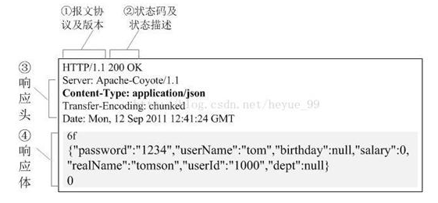

##### 响应行：

1.报文协议及版本 2.状态码及状态描述

##### 响应头：

1.一些常见的响应值

##### 响应体：

从数据库取出来的数据

#### 状态码

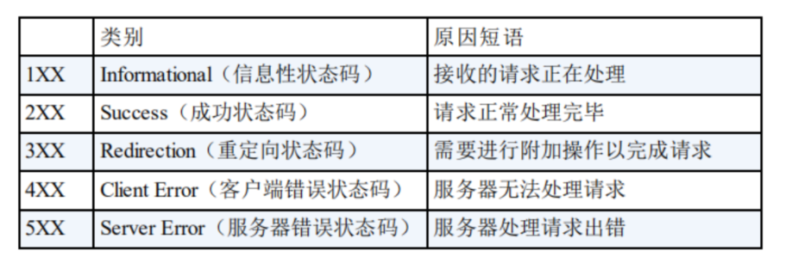

301 ,302：重定向

403：访问被拒绝

404：未找到请求的内容

500：服务器内部错误

502：网关错误，已经与后端建立了连接，但是后端服务器无响应。

504：网关超时，未建立连接，一般计算机中的超时就是配置错了。

#### 为什么要设计Header，为何不放入Body

报文头包含若干属性，格式为“属性名：属性值”，服务端根据这些来获取客户端的信息。将设置属性的单独放一块，有利于我们去解析，如果放入Body的话，那么去解析的时候就会占用更多的内存，浪费服务器资源。

远程通信的链路埋点来说，有两个关键信息需要传递，即 traceId 与 spanId，全链路跟踪框架支持 Http。而 Http 利用 header 来传递 trace 信息也十分方便(traceId，spanId)。Client 端采用封装过的 httpClient，均往 header 中塞入了 trace 信息。Server 端采用 spring-web-servlet-filter，本质也就是个拦截器来读取 request 中的 header 信息。

### HTTP长连接,短连接

在HTTP/1.0中默认使用短连接。客户端和服务器每一次Http操作，就建立一次连接，任务结束就中断连接。当客户端浏览器访问的某个HTML或其他类型的Web页中包含有其他的Web资源，每遇到这样一个Web资源，浏览器就会重新建立一个HTTP会话。

**优点**：短连接对于服务器来说管理较为简单，存在的连接都是有用的连接，不需要额外的控制手段。

**缺点**：如果客户请求频繁，将在TCP的建立和关闭操作上浪费较多时间和带宽。

而从HTTP/1.1起，默认使用长连接，用以保持连接特性。使用长连接的HTTP协议，TCP连接不会关闭，客户端再次访问服务器的时候，会继续使用已经建立好的连接，但是也不是永久保持，有一个保持时间。

**优点**：长连接可以省去较多的TCP建立和关闭的操作，减少浪费，节约时间。

**缺点**：可能会损害服务器的整体性能，如apache的长连接时间的长短，直接影响到服务器的并发数。

### HTTP/TCP的长连接原理

HTTP协议的长连接本质上就是TCP的长连接。

通过在服务器端设置一个保活定时器，当定时器开始工作后就定时的向网络通信的另一端发出保活探测的TCP报文，如果接收到了ACK报文，那么就证明对方存活，可以继续保有连接；否则就证明网络存在故障。

### HTTP与TCP的区别

TCP协议对应于传输层，而HTTP协议对应于应用层，从本质上来说，两者没有可比性。Http协议是建立在TCP协议基础之上的，当浏览器需要从服务器获取网页数据的时候，会发出一次http请求。

http会通过TCP建立起一个服务器的连接通道，当本次请求需要的数据完毕后，http协议会立即将TCP连接断开，这个过程是很短的。所以Http连接是一种短连接，是一种无状态的连接。所谓的无状态连接，是指浏览器每次向服务器发起请求的时候，不是通过一个连接，而是每次都建立一个新的连接。如果一个连接的话，服务器进程中就能保持住这个连接并且在内存中记住一些信息状态。而每次请求结束后，连接就关闭，相关的内容就释放了，所以记不住任何状态，成为无状态连接。

### HTTP是不保存状态的协议，如何保存用户状态？

HTTP是一种不保存状态，即无状态协议。也就是说HTTP协议自身不对请求和响应之间的通信状态进行保存。

Session机制的存在就是为了解决这个问题，Session的主要作用就是通过服务端记录用户的状态。经典的场景是购物车，当你要添加商品到购物车的时候，系统不知道是那个用户登陆，因为HTTP协议是无状态的。服务端给特定的用户创建特定的Session之后就可以表示这个用户并且跟踪这个用户。

保存Session的方法很多，最常用的就是内存和数据库(内存是redis保存)

如果**Cookie**被**禁用**了，可以通过**URL重写**把SessionID附加到URL路径的后面。

### Get和Post的方法区别

1.get是不安全的，因为在传输过程，数据被放在请求的URL中；Post的所有操作对于用户来说都是不可见。

2. get请求在URL中传递参数的长度有限制（根据浏览器不同长度限制也不同），而post没有。

3.get的执行效率比Post高

4.get的参数通过url传递，post是放在request body中。

### HTTP各代版本增加的功能

#### HTTP/0.9

采用的纯文本，只是验证Web服务的可用性

#### HTTP/1.0

1.增加了HEAD、POST等新方法

2.增加了响应状态码，标记可能的错误原因

3.引入了协议版本号概念

4.引入了HTTP Header的概念(增加头)，让HTTP处理请求和响应更加灵活

5.传输的数据不再仅限于文本

#### HTTP/1.1

1.增加了PUT、DELETE等新的方法；

2.增加了缓存管理和控制；

3.明确了连接管理，允许持久连接；

4.允许响应数据分块，利于传输大文件；

5.强制要求Host头，让互联网主机托管成为了可能。

#### HTTP/2

1.二进制协议，不再是纯文本

2.可发起多个请求，废弃了1.1里的管道：说白了就是I/O多路复用。

3.**使用专用的算法压缩头部，减少数据传输量**：一方面，头信息压缩后再发送（SPDY 使用的是通用的DEFLATE 算法，而 HTTP/2 则使用了专门为首部压缩而设计的 HPACK 算法）。；另一方面，客户端和服务器同时维护一张头信息表，所有字段都会存入这个表，生成一个索引号，以后就不发送同样字段了，只发送索引号，这样就提高速度了

4.**允许服务器主动向客户端推送数据**：常见场景是客户端请求一个网页，这个网页里面包含很多静态资源。正常情况下，客户端必须收到网页后，解析HTML源码，发现有静态资源，再发出静态资源请求。其实，服务器可以预期到客户端请求网页后，很可能会再请求静态资源，所以就主动把这些静态资源随着网页一起发给客户端了。

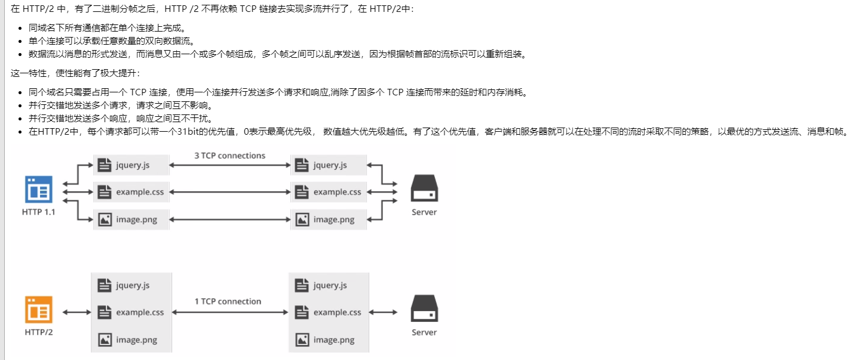

#### HTTP/3

HTTP/2对前面性能已经增加了很多了，但是有一个局限在于:TCP。

因为2中采用了多路复用的TCP，采用一个TCP去传输多个资源，如果其中一个资源丢了，那么整个资源都需要重新传，这样一来，可能性能还没有1.x的好。因为1.x是每个资源一个TCP，所以丢那个就直接重传那个即可。

3出来就是解决这个问题，3使用UDP的QUIC协议。

QUIC协议有三个新功能：

①多路复用：但是基于UDP的，就算其中有一个资源丢包，也不需要把全部资源重传，只需要单独传被丢失的那个包。

②加密认证的报文：因为TCP协议头部没有任何加密和认证，所以在传输过程中容易被中间网络设备篡改，注入和窃听。QUIC将所有报文头、报文Body都经过加密，只要对QUIC报文有任何修改，接收端都能及时发现。

③向前纠错：传输的每个数据包都包含了其他数据包的数据，如果其中一个丢包了，可以从其他包的冗余数据直接组装而无需重传。但是出现丢了多个包，也只有重传。

## Cookie与Session的区别

Cookie和Session都是用来跟踪浏览器用户身份的会话方式，但是两者的应用场景不太一样。

**Cookie**一般通过**客户端**用来保存用户信息：

1.我们在Cookie中保存已经登录过得到用户信息，下次访问网页的时候页面可以自动帮你登录一些基本信息。

2.还可以用作保持登录，下次在访问的时候不需要重新登录。因为用户登陆的时候我们存放了一个Token在Cookie中，下次登陆的时候只需要根据Token值来查找用户即可(为了安全考虑，是被重写了的)

**Session**的主要作用就是通过**服务端**记录用户的状态：

1.经典例子就是购物车，当你要添加商品到购物车，系统不知道那个用户操作的，因为HTTP协议是无状态的。服务端给特定的用户创建完Session后就可以标识用户并跟踪这个用户了。

## Token

　Token是服务端生成的一串字符串，以作客户端进行请求的一个令牌，当第一次登录后，服务器生成一个Token便将此Token返回给客户端，以后客户端只需带上这个Token前来请求数据即可，无需再次带上用户名和密码。

## Socket、I/O模型，NIO

### Socket工作原理

(1)是文件

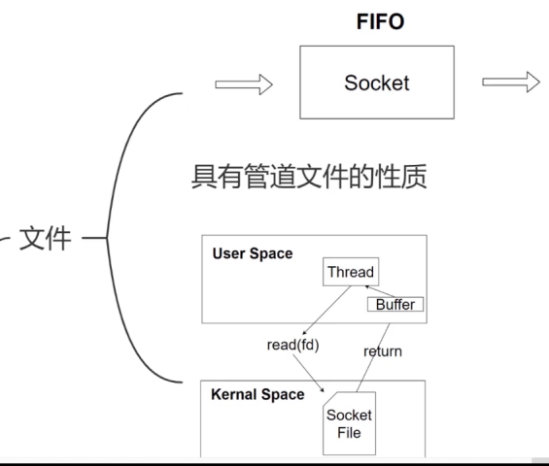

管道文件。是一个文件，在linux是有文件描述符。

socket通信原理是一种“打开—读/写—关闭”模式的实现，服务器和客户端各自维护一个“文件”，在建立连接打开后，可以向文件写入内容供对方读取或者读取对方内容，通讯结束时关闭文件。

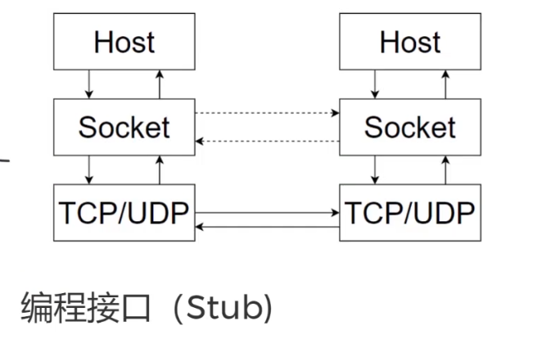

具体流程：

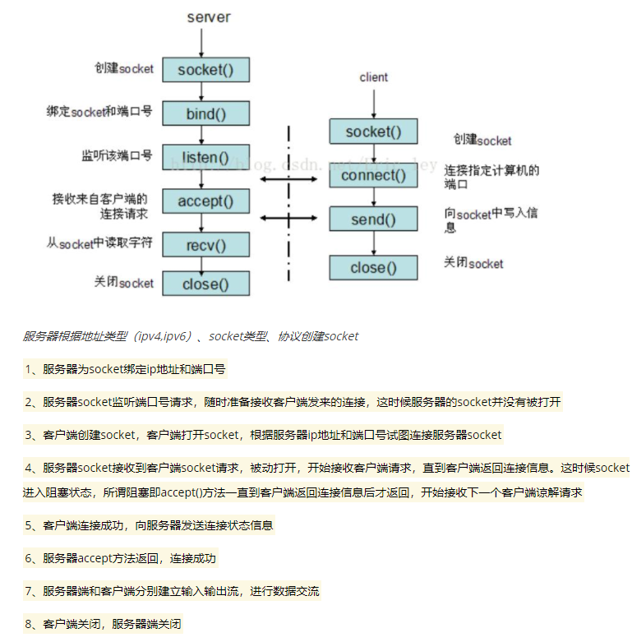

服务器与客户端都有socket file：

Server socket里面是包含多个client socket（客户端socket）的描述符

因为客户端发一个请求就相当于是一个socket给服务器。因此server socket就记录了多个客户端socket。

### I/O多路复用

本质就是单个线程处理多个Socket。可以理解为一个线程要去读100个文件。

一个线程读一下阻塞一下，是操作系统忙，通知操作系统帮忙读到内存里(一般读到缓冲区)。 不需要这么多线程资源。

一个客户端连接进来，内核最清楚那个socket请求要发生变化。那么问题来了，内核虽然很轻易知道变化了，但是怎么去通知那个需要知道这个改变的线程，那么内核就需要去分发了。

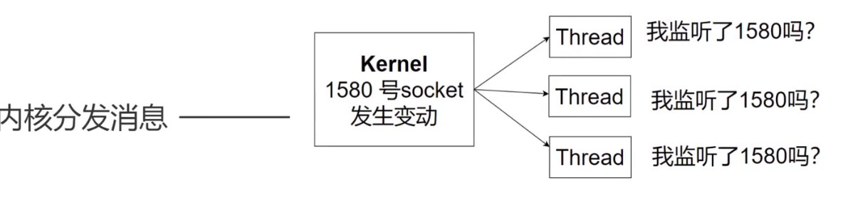

比如 1580号socket请求，新的数据进来了，那么内核通知那个线程

#### Select



这种方式内核不去推送消息，**线程**主动**来内核**中来**查询**，Thread 像客户端，内核像服务端，客户端每次来查，所以它要知道自己到底需要哪些socket文件，所以线程会**维护一个Socket FD**的列表。 然后周期性去看内核修改了的。

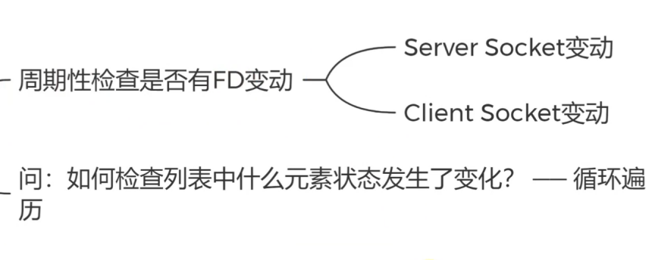

#### Epoll

内核维护一个高效的二叉搜索树

将socket文件建立**红黑树**模型，每个节点记录消息与对应线程。 比如某个1580号发生了改变，那么内核就去红黑树找到1580节点，然后将消息发给对应线程。

线程直接响应内核的事件就行了，就不用维护FD列表。效率更高了。

### JAVAIO：BIO/NIO/AIO

#### BIO

不读取数据的时候，他自己会阻塞把CPU资源给其他线程，要读取数据的时候就会唤醒该I/O读取的线程进行数据读取。



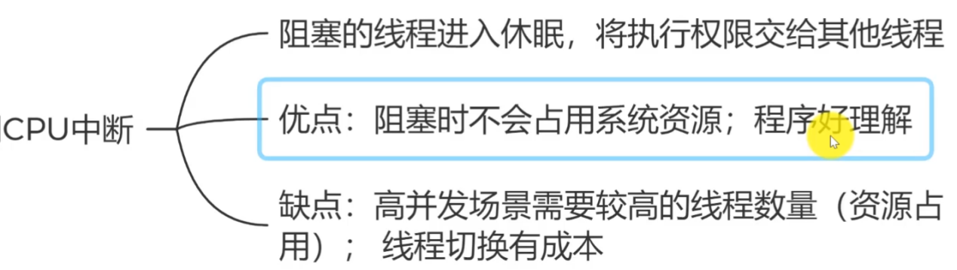

#### NIO

操作不会阻塞线程。 由专门的数据结构负责统计发现的I/O，再允许程序监听变更。



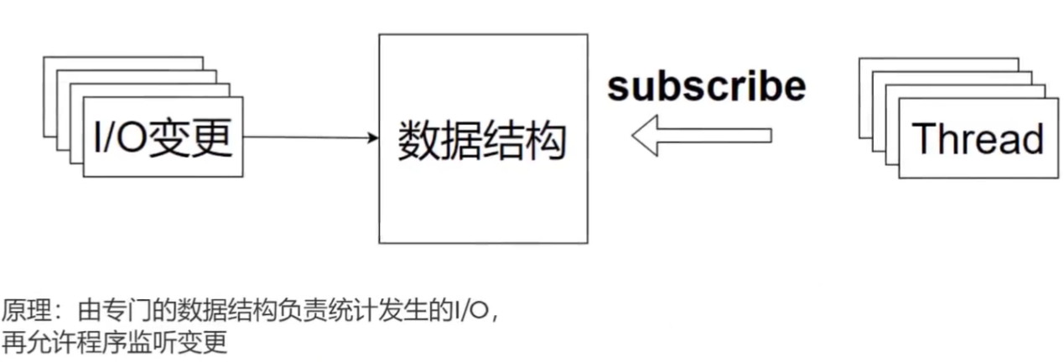

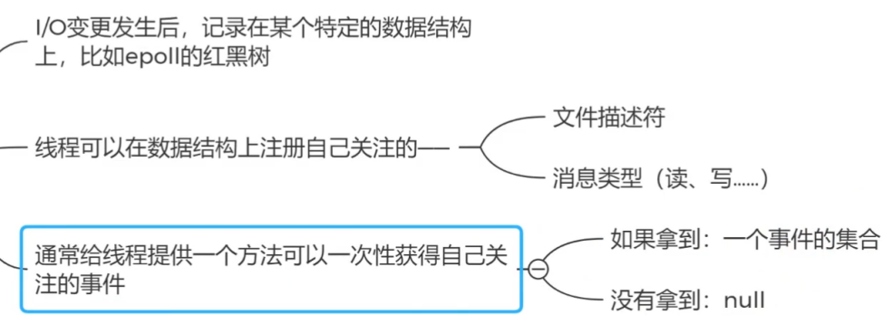

#### AIO

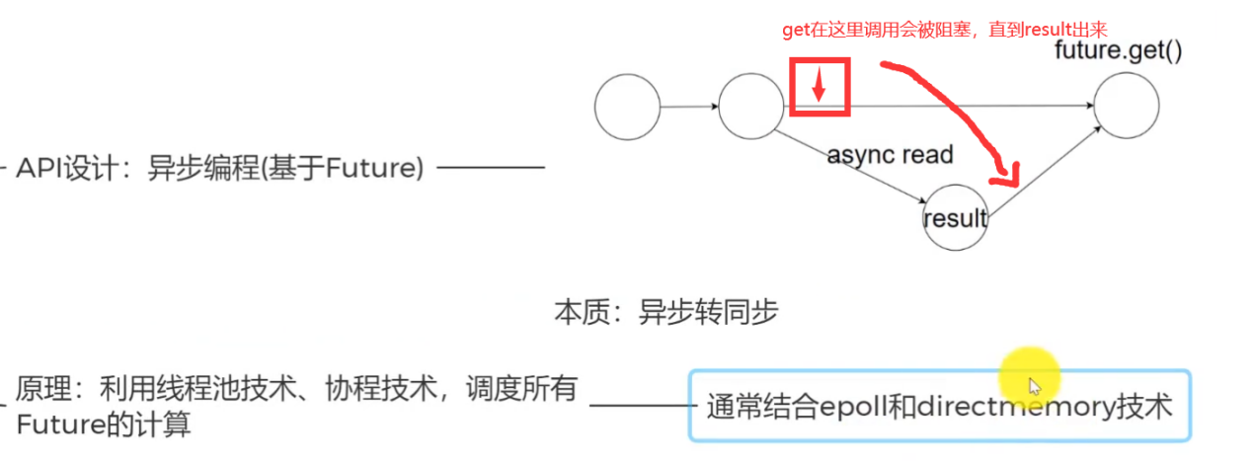

这里相当于是future去监视变化，而不是跟NIO那种用线程去监视。

#### N(new)IO

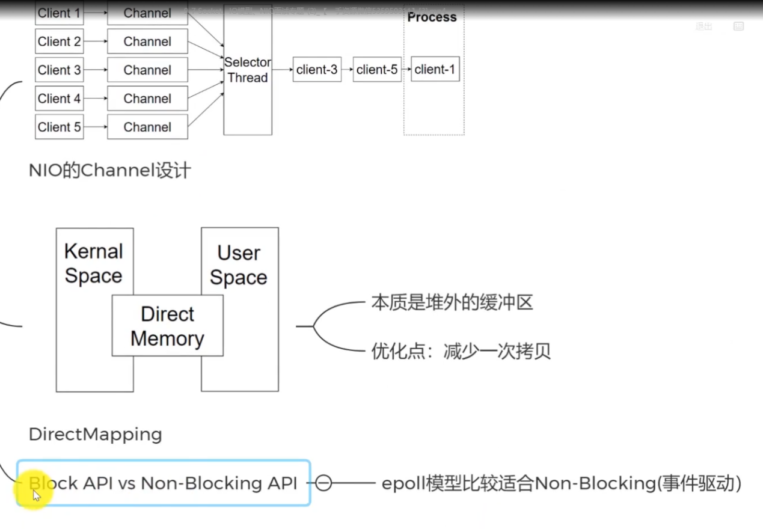

优化：

1.利用I/O多路复用

2.利用直接内存，减少一次拷贝。

# 框架面试题

## Spring相关面试题总结

### 什么是Spring框架？

Spring是一个库，它的功能是提供了一个软件框架，这个框架目的是使软件之间的逻辑更加清晰，配置更灵活，实现这个目的的手段使用AOP和IoC

简单来说，Spring是一个轻量级的控制反转(IoC)和面向切面(AOP)的容器框架。

Spring官网列出的Spring的6个特性：

核心技术，测试，数据访问，Web支持，继承，语言。

### 列举一些重要的Spring模块

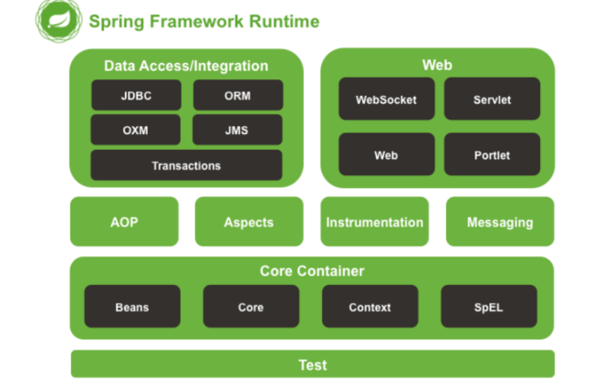

Spring Core可以说Spring其他所有的功能都需要依赖该类库。主要提供IoC依赖注入功能

Spring AOP: 提供面向切面的编程实现。

Spring JDBC: Java数据库连接。

Spring ORM: 用于支持Hibernate等ORM工具。

Spring Web:为创建Web应用程序提供支持。

Spring Test:提供了对Junit测试的支持。

### Spring启动过程

IoC容器启动过程即是建立上下文的过程，在web应用中，web容器会提供一个全局的ServletContext上下文环境，ServletContext上下文为Spring IoC提供了一个宿主环境，最核心的方法是.refresh()。其他就是一些上下文监视器和加载器。

1.**准备容器**，prepareRefresh，设置启动时间之类的，初始化资源之类，跟Bean无关的。

2.obtainBeanFactory,如果存在就毁掉，重新重建，里面**开始加载beanDefinition**(beanDefinitionMap(concurrthashmap)和beanDefinitionNames)，loadBeanDefinitions一直套娃,一直在重载。

3.得到BeanDefinition后，就开始用BeanFactoryPostProcessors。一直**给我们BeanDefinition设置属性值**

4.invokeBeanFactoryPostProcessor()调用这个**PostProcessor(调用后处理)**，容器中全部没有类，全靠反射搞类。

5.实例化这边这么多步骤，要不要做准备工作呢？**before,after 要进行postprocessor准备工作还要准备监听器，广播器**。registerBeanPostProcessors 做准备工作，等到后面before或after才开始执行

6.finish**BeanFactoryInitialization开始实例化**了。里面也是**set,add**。也是设置属性。最后一行，preInstantiate,默认单例，容器里有且只有一个对象，在每次创建前先要去获取，再看有没有，源码里有**doXXX是实际干活的方法**，看见什么代码，意味着Bean创建成功。一路搞构造器，新建实例

7. **填充属性**，是填充我们自己set的内容，比如姓名=zhangsan

8.invokeAwareMethods，将aware接口的beanName赋值，但是applicitioncontext没有赋值

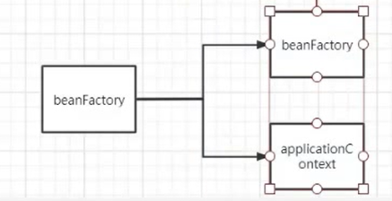

9.applicationcontext是在before完成的

10.**initMethod方法**

11.AfterMethod

12.继续循环。直到新注册的bean搞完

### [@RestController](mailto:8.1.3@RestController)和@Controller

#### Controller 返回一个页面

单独使用@Controller不加@ResponseBody的话一般都会返回一个视图，这个情况属于比较传统的Spring MVC的应用，对应于前后端不分离的情况。

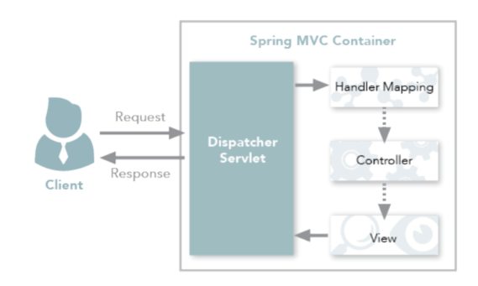

#### RestController返回JSON或XML形式数据

但@RestController只返回对象，对象数据直接以JSON或XML形式写入HTTP响应(Response)中，这种情况属于RESTFUL WEB服务，这也是目前日常开发所接触的最常用的情况(前后端分离)

#### Controller+ResponseBody返回JSON或XML形式数据

如果想在Spring4之前开发RESTFUL Web服务的话，只需要结合ResponseBody即可。

### IoC

#### 概念

IoC(控制反转)是一种设计思想，就是将**原本在程序中手动创建对象的控制权，交由Spring框架来管理**。想要了解清楚IOC，我们先要搞清楚依赖注入(DI)。

什么是DI呢？

举个例子：设计行李箱

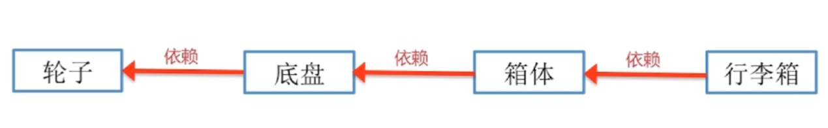

这里就出现了依赖关系，行李箱依赖箱体，箱体依赖底盘，底盘依赖轮子。

如果突然需要修改轮子的大小，那么就凉凉了。 这样整体都要改了。因为我们是根据轮子设计的底盘。一路设计到行李箱。

我们换个方式，先设计行李箱大概形状，根据行李箱的大小来设计箱体，那么我们的依赖关系就倒过来了，箱体依赖行李箱，底盘依赖箱体，轮子依赖底盘。

利用依赖注入实现控制反转。用上层控制下层。

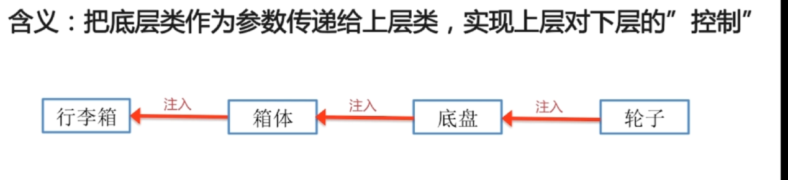

那IOC的作用是什么？IOC的作用就是当我们需要new一个行李箱类的时候，它会去找行李箱的依赖类。然后将依赖类从底层注入到行李箱类。而不是我们自己去new这些依赖类。这样可以很大程度上简化应用的开发，把应用从复杂的依赖关系中解放出来。

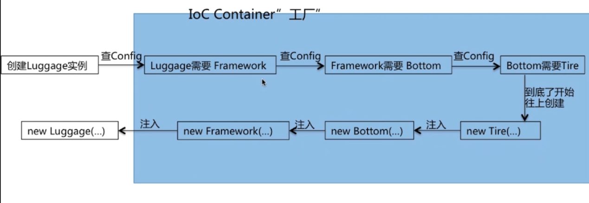

这个过程有点像深度优先遍历。

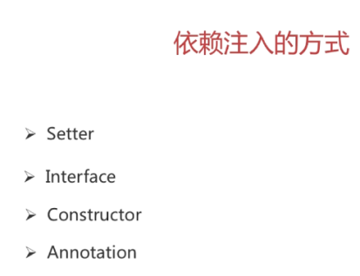

#### IOC的实例化bean流程

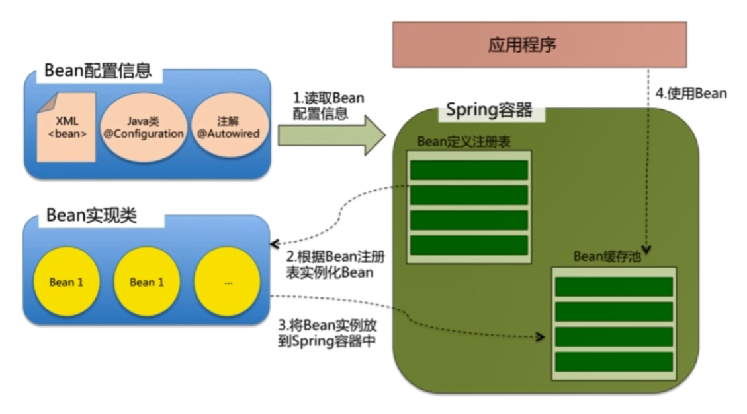

#### IOC支持的功能

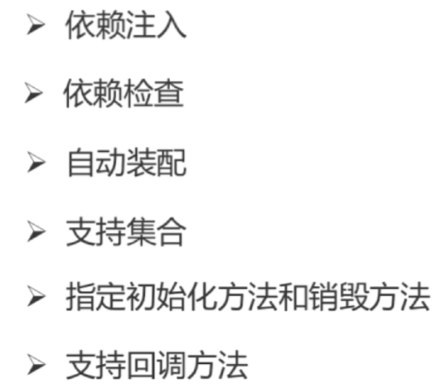

#### 核心接口

BeanFactory

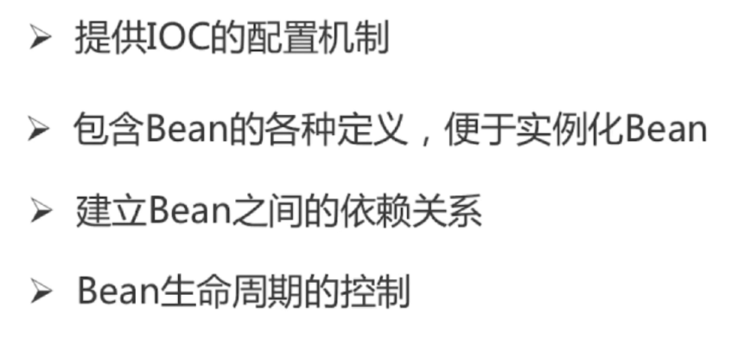

ApplicationContext（继承了多个接口，大容器功能）

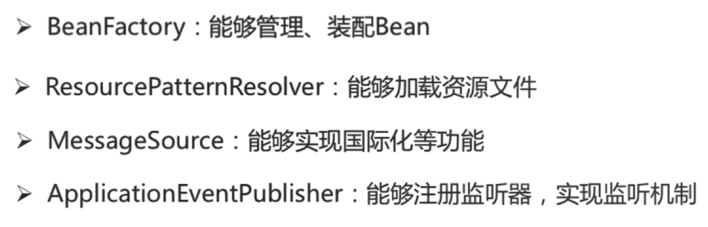

#### 核心方法

**getBean：**

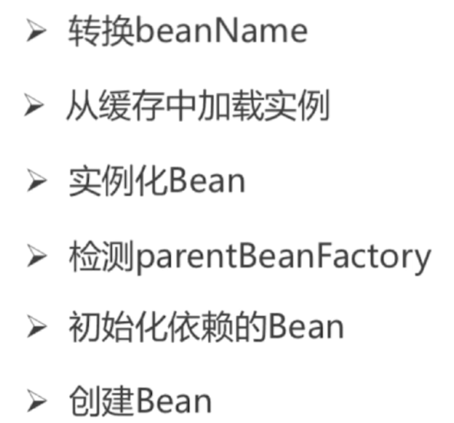

### AOP

#### 概念

软件工程有一个概念叫，关注点分离：不同的问题交给不同的部分去解决。每部分专注自己的问题。

实际代码是包括业务代码与通用化功能代码(日志，事务等)，我们为了能专注写业务代码，通常会把通用化功能代码作为一个切面，需要使用的时候通过AOP织入进来。这样我们可以少粘贴一些代码了。

**织入的方式：**

1.编译时织入：需要特殊的Java编译器，如AspectJ。在编译时，将切面代码融合进来，生成融合后的字节码文件。

2.类加载时织入：需要特殊的Java编译器，如AspectJ和AspectWerkz。在java字节码加载的时候，将切面的字节码融合进来。

3.运行时织入：Spring采用的方式，通过动态代理的方式，实现简单。 有性能上的开销，但是不需要特别的编译器。

AOP主要解决好三个W: where,when,what

AOP 例子：

我们去银行进行两个操作，一个是取钱，一个是查询余额。其中都要验证用户，我们就可以把验证用户通过AOP织入，取钱与查询余额自己实现自己的业务类。

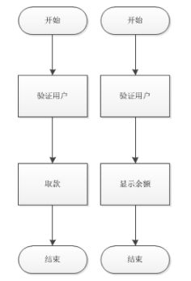

#### 代码实现

定义切面类，两个注释，@Aspect与@Component

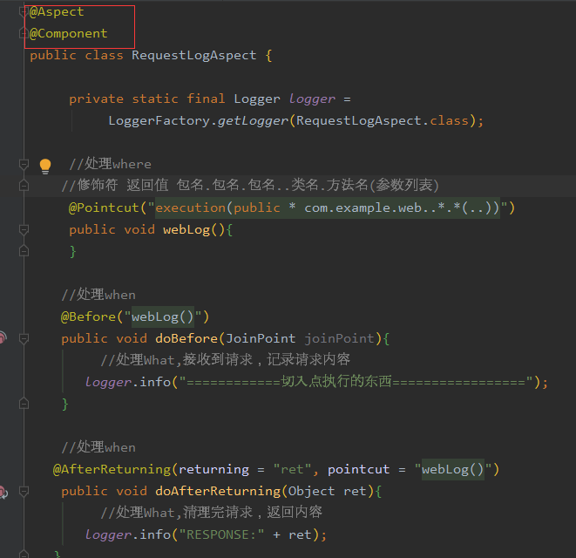

定义好了切点（切入表达式），就可以找到那个方法，where解决

下面就是解决when 导入aop的包就会有这些注释befor,after，解决when

Before,after的注释方法就是what的内容，解决What

#### 主要名词概念

Aspect：通用功能的代码实现(RequerLogAspect类，里面包括3W)

Target: 被织入Aspect的对象

Join Point: 可以作为切入点的机会，所有方法都可以作为切入点，Where

Pointcut: Aspect实际被应用在的Joint Point,支持正则，Where

Advice: 类里的方法以及这个方法如何织入到目标方法的方式，when

Weaving: Aop的实现过程

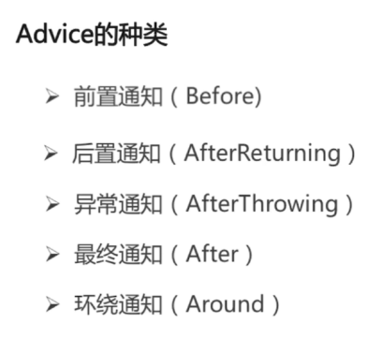

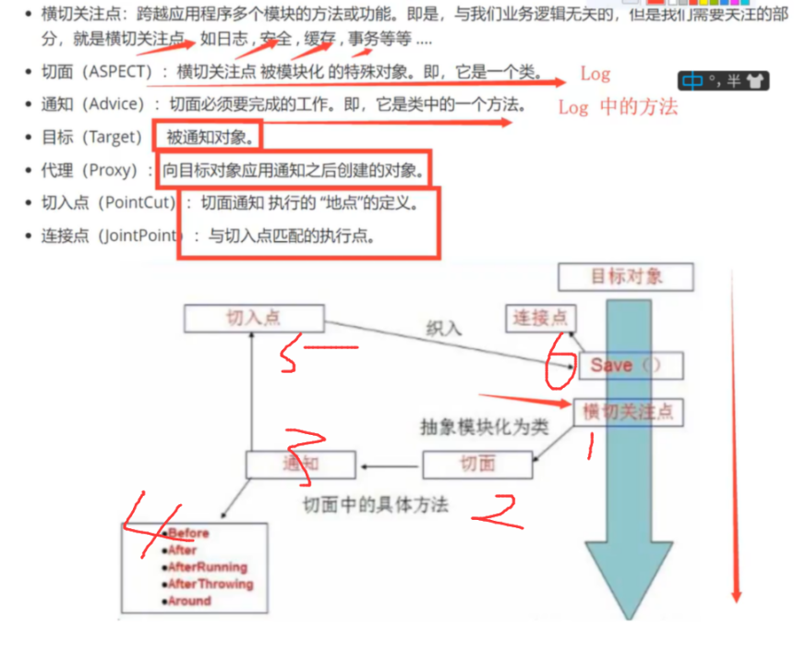

#### (proxy,cglib)AOP的实现：Spring

其中两种实现方式，JdkProxy和Cglib。**JDK的动态代理**是**运行期间**时增强，**Cglib**是**编译时期**增强

由AopProxyFactory根据AdvisedSupport对象的配置来决定

默认策略：如果目标类是**接口**，用**JdkProxy**来实现，否则用后者。

JDKProxy的核心：InvocationHandler接口和Proxy类

Cglib: 以继承的方式动态生成目标类的代理。既然是继承，因此final类是无法通过Cglib代理。

JDKProxy:通过Java的内部反射机制实现(实现InvocationHandler)

Cglib:借助ASM实现

#### 代理模式

组成：接口+真实实现类+代理类

用代理类替换掉真实实现类去做事情。

##### 静态代理：支付宝举例

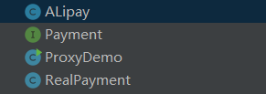

代理类和真实类都实现相同接口，代理类会比真实类一些辅助方法去更好的执行真实类的逻辑。

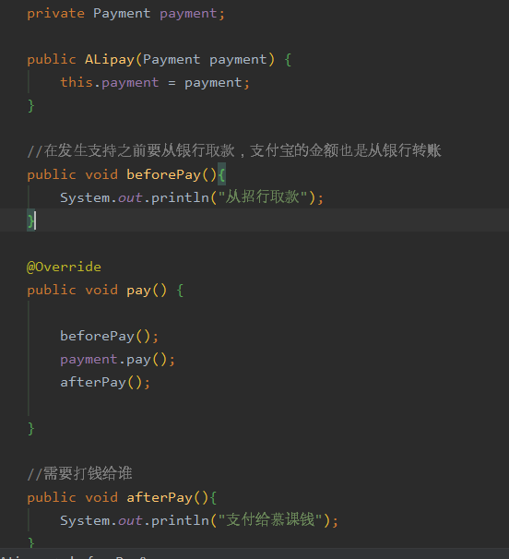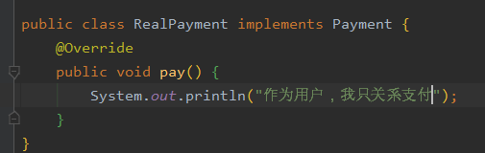

静态代理模式的好处：

* 可以使真实角色的操作更加纯粹!不用关注一些公共的业务
* 公共也就是交给代理角色！实现了业务的分工！
* 公共业务发生扩展的时候，方便集中管理。

缺点:

* 一个真实角色就会产生一个代理角色；代码量会翻倍~开发效率会变低~

##### JDK动态代理：

并不是在Java代码中定义的，而是在运行时根据我们在Java代码中的“指示”动态生成的，实现InvocationHandler接口的invoke方法





动态代理的好处：

* 可以使真实角色的操作更加纯粹!不用关注一些公共的业务
* 公共也就是交给代理角色！实现了业务的分工！
* 公共业务发生扩展的时候，方便集中管理。
* 一个动态代理类就是一个接口，一般就是对应的一类业务
* 一个动态代理类可以代理多个类多个类，只要是实现了同一个接口即可。

#### Spring里的代理模式实现

真实实现类的逻辑包含在getBean方法里

GetBean方法返回的实际上是Proxy的实例

Proxy实例是Spring采用JDK Proxy或CGLIB动态生成的

### Spring bean

#### bean的作用域有那些?

Bean的含义：被Spring IOC容器初始化、装配、管理的对象。那么对于Spring托管的单例ServiceBean，如何保证安全？Spring的单例是基于BeanFatory也就是Spring容器的，单例Bean在此容器内只有一个，Java的单例是基于JVM，每个JVM中内只有一个实例。

后三个仅在WEB框架使用。

**Singleton(默认)**:唯一bean实例，Spring中的bean是单例；适合无状态的bean。

**Prototype**:每次请求都会创建一个新的bean实例，一个bean对象多个对象实例,有状态的bean。慎用，毕竟频繁创建对象有点难受。

**Request**:每一次HTTP请求都会产生一个新的bean,该bean仅在当前HTTP request内有效

**Session**：每一次HTTP请求都会产生一个新的bean,该bean仅在当前HTTP session内有效

**Global-session**:全局session作用域，仅仅在基于portlet的web应用中才有意义，Spring5已经没有了。

#### Spring中的单例bean的线程安全了解吗？

大部分时候我们并没有在系统中使用多线程，所以很少有人会关注这个问题。单例bean存在线程问题，主要是因为当多个线程操作同一个对象的时候，对这个对象的非静态成员变量的写操作会存在线程安全问题。

常见的两种解决方法：

1.在Bean对象中尽量避免定义可变的成员变量(不太现实)。

2.在类中定义一个ThreadLocal成员变量，将需要的可变成员变量保存在ThreadLocal中。

#### @Component和@Bean的区别是什么？

1.作用对象不同：@Component注解作用于类，而@Bean注解作用于方法,因为这个方法返回的就是new 类。

[2.@Component](mailto:2.@Component)通常是通过类路径扫描来自动装配到Spring容器中(会调用ComponentScan注解去扫描路径)。@Bean告诉了Spring这是某个类的示例，当我们需要用它的时候就给我。

3.当我们要引用第三方库的类时，我们只能用@Bean。

#### 将一个类声明为Spring的bean的注解有那些？

我们一般使用@Autowired注解自动装配bean，要想把类标识成@Autowired能自动装配的bean，采用以下注解实现：

@Component:通用的注解，可标注任意类为Spring组件。如果一个Bean不知道属于哪个层，可以使用@Component注解标注。

@Repository:对应持久层即Dao层，主要有用于数据库的操作。

@Service：对应服务层，主要涉及一些复杂的逻辑，需要用到Dao层。

@Controller:对应Spring MVC控制层，主要用户接受用户请求并调用Service层返回数据给前端页面。

#### bean生命周期？

总结下来，只有**4个**。

1.实例化

2.属性赋值

3.初始化

4.销毁

实例化🡪属性赋值->初始化->销毁

如果bean实现了某些接口，spring就会去调用对应的方法去处理。

#### Bean的注入方式：

1.set方法注入：

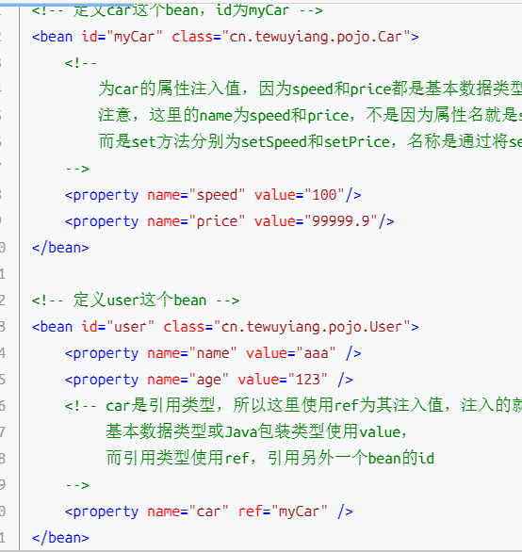

2.构造器注入：

构造器可以用三个方式：1.参数名称 2.参数下标 3.参数类型

3.静态工厂注入：

我们编写一个静态的工厂方法，这个工厂方法会返回一个我们需要的值，然后在配置文件中，我们指定使用这个工厂方法创建bean。注意是静态方法！

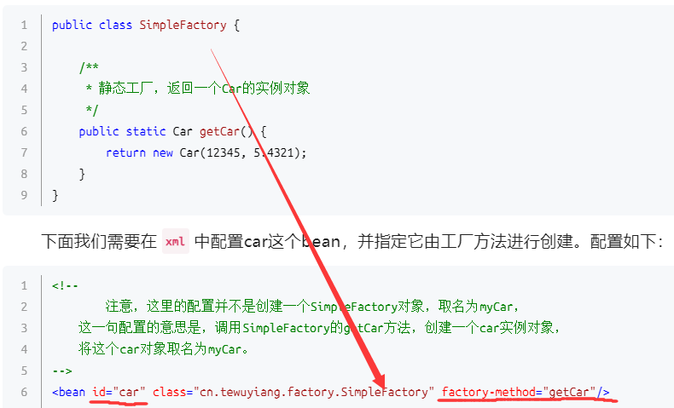

4.实例工厂注入

实例工厂与静态工厂，不同的是，静态工厂调用工厂方法不需要先创建工厂类的对象，因为静态方法可以直接通过类调用，所以在上面的配置文件中，并不会声明工厂类的bean。但是，实例工厂，需要一个实例对象，才能调用它的工程方法。

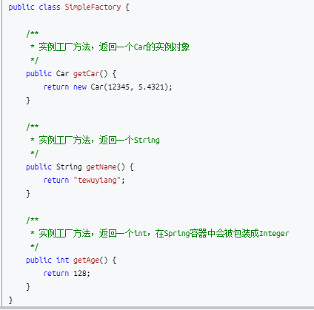

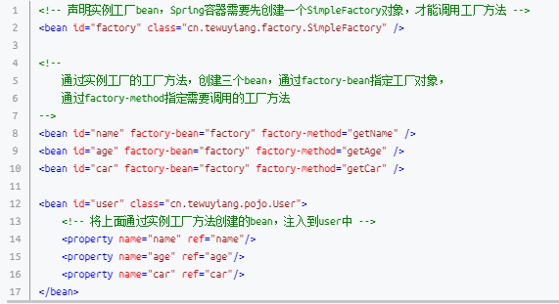

#### Bean的扫描加载过程(找了半天直接上源码对照看即可！相信自己)：

1.**准备容器**，prepareRefresh，设置启动时间之类的，初始化资源之类，跟Bean无关的。

2.obtainBeanFactory,如果存在就毁掉，重新重建，里面**开始加载beanDefinition**(beanDefinitionMap(concurrthashmap)和beanDefinitionNames)，loadBeanDefinitions一直套娃,一直在重载。

3.得到BeanDefinition后，就开始用BeanFactoryPostProcessors。一直**给我们BeanDefinition设置属性值**

4.invokeBeanFactoryPostProcessor()调用这个**PostProcessor(调用后处理)**，容器中全部没有类，全靠反射搞类。

5.实例化这边这么多步骤，要不要做准备工作呢？**before,after 要进行postprocessor准备工作还要准备监听器，广播器**。registerBeanPostProcessors 做准备工作，等到后面before或after才开始执行

6.finish**BeanFactoryInitialization开始实例化**了。里面也是**set,add**。也是设置属性。最后一行，preInstantiate,默认单例，容器里有且只有一个对象，在每次创建前先要去获取，再看有没有，源码里有**doXXX是实际干活的方法**，看见什么代码，意味着Bean创建成功。一路搞构造器，新建实例

7. **填充属性**，是填充我们自己set的内容，比如姓名=zhangsan

8.invokeAwareMethods，将aware接口的beanName赋值，但是applicitioncontext没有赋值



9.applicationcontext是在before完成的

10.**initMethod方法**

11.AfterMethod

12.继续循环。直到新注册的bean搞完

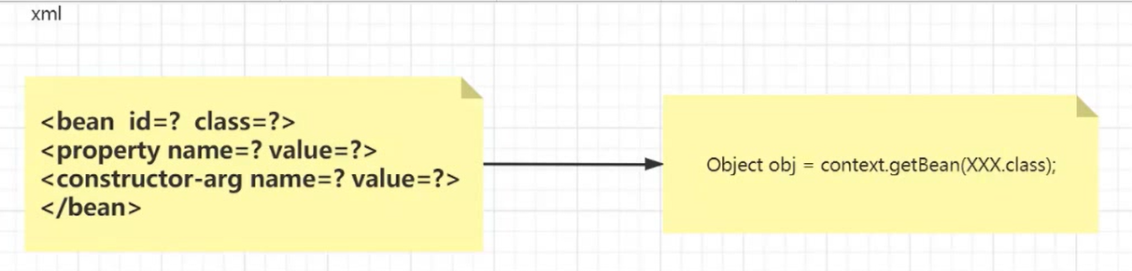

如何从一个配置文件到一个对象：

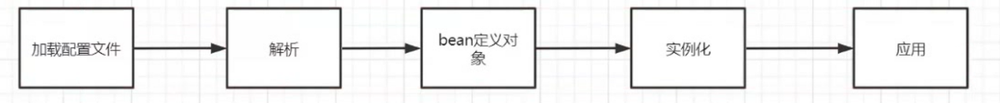bean定义对象：定义bean的一些属性，比如作用域，是否懒加载等。

从xml文件到最后的bean拿来应用放在哪里，bean放在IOC容器(是一个概念)中，实际上用数据结构存储，用的Map存储。

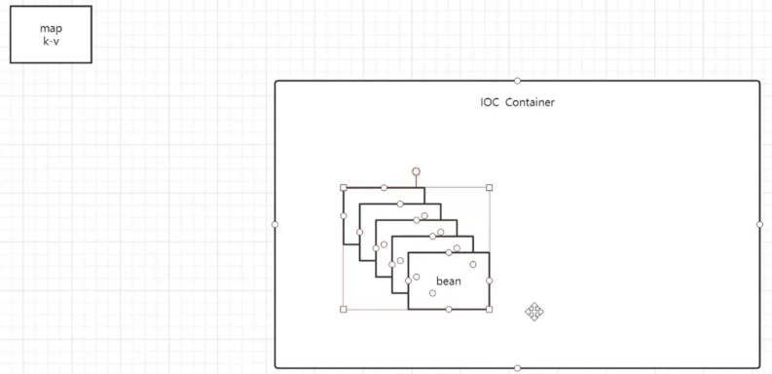

既然是一个容器，那么肯定有一个入口，所有Spring容器有一个根接口。**BeanFactory**

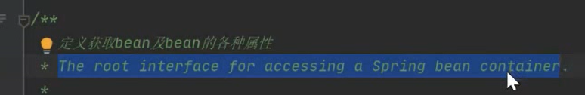

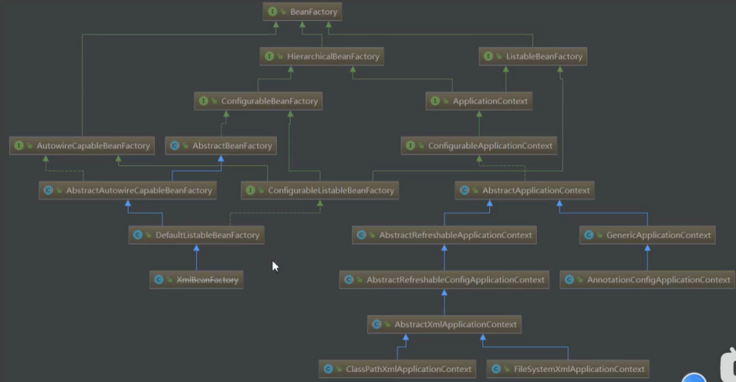

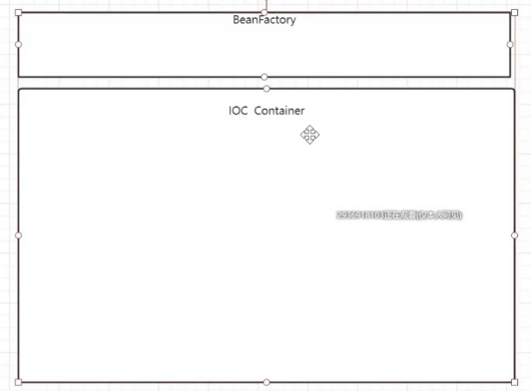

选择入口和容器都有了，那么就该放对象了，放对象的操作。

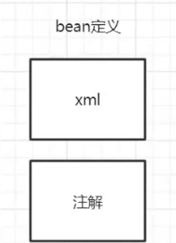

因此在容器中就会有一个beanDefination，给容器添加元素。

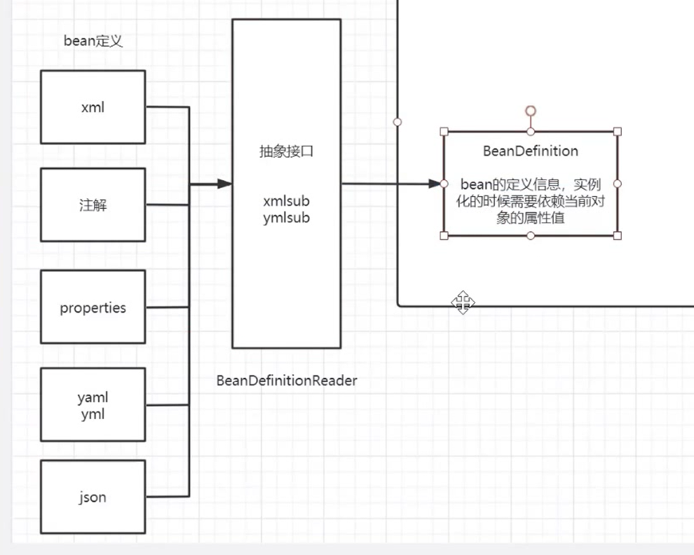

有不同类型进行定义Bean，因此其中会有一个统一接口BeanDefinitionReader去解析成统一规格给BeanDefinition。

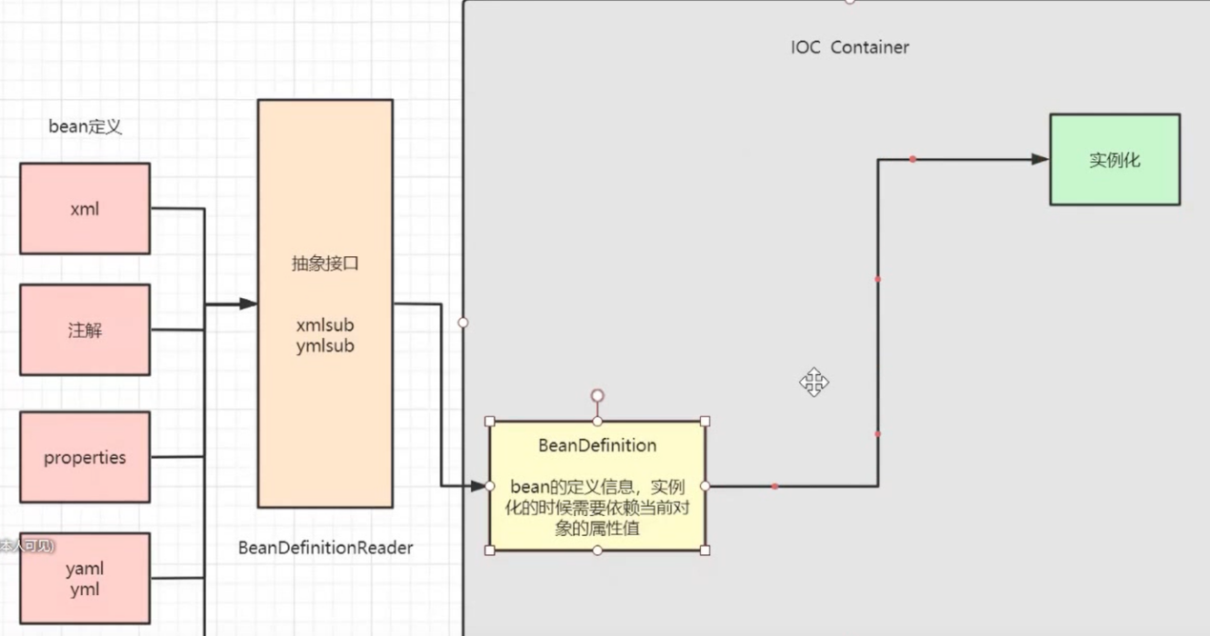

那么从BeanDefinition直接到实例化,直接到到了吗？肯定不会这么简单啊。进一步再回忆Spring是什么？

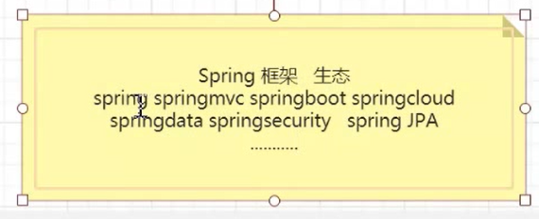

我需要单独都写一个框架吗？肯定不是啊。因此Spring底层肯定满足**扩展性、扩展性、扩展性**

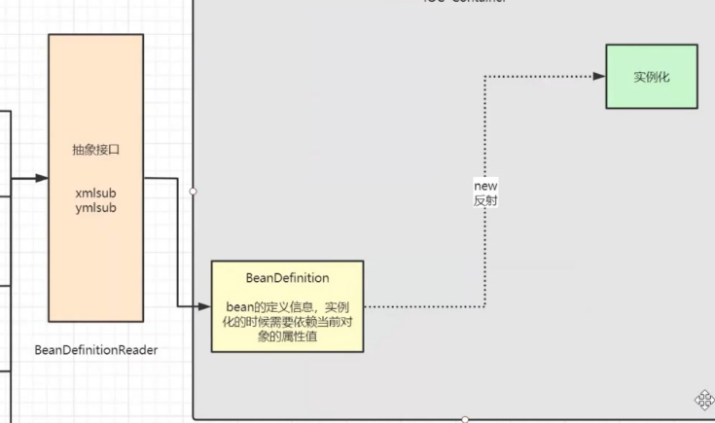

因此从BeanDefinition无论是new还是反射，都不会到实例化的。

为什么要使用反射？反射性能不是低吗？ **反射**只是成十万对象的时候才会**出现性能瓶颈**，几十个、几百个不影响的是不会成为性能问题。因为反射足够的灵活！！我们想要new一个实例出来，必须要知道这个类。我们在配置文件中写好了类吗？我们在配置文件中是写好了类的完全限定名，我们知道这个限定名，是无法直接获取class对象和字节码文件的。

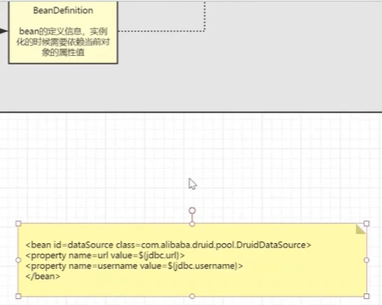

Xml读到BeanDefinition去的是${jdbc.url}还是实际的值。正确答案是带参数占位符的${jdbc.url}，因此我们要想实例化，肯定要去把这个替换掉成为我们想要的实际值。所以在BeanDefinition到实例化肯定还有过程。

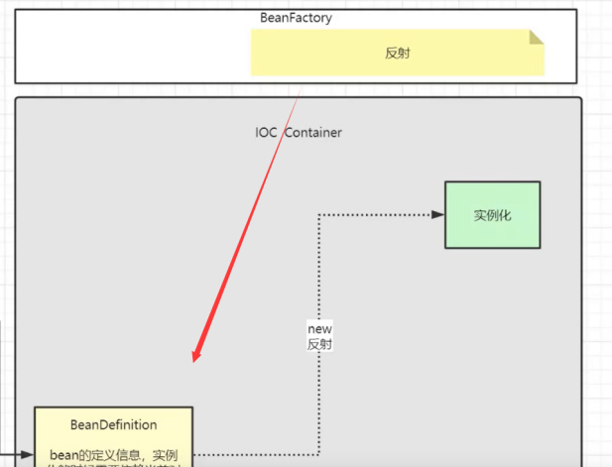

在进行反射之前，肯定要换成真实变量，所以就要开始慢慢引入把占位符的东西换成我们真实需要的东西。

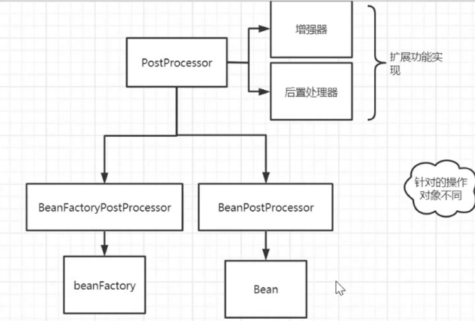

这个PostProcessor就是将占位符、空配符换成我们真实的属性。这两个是**不同阶段的操作**，因此要分成BeanFactory和Bean。

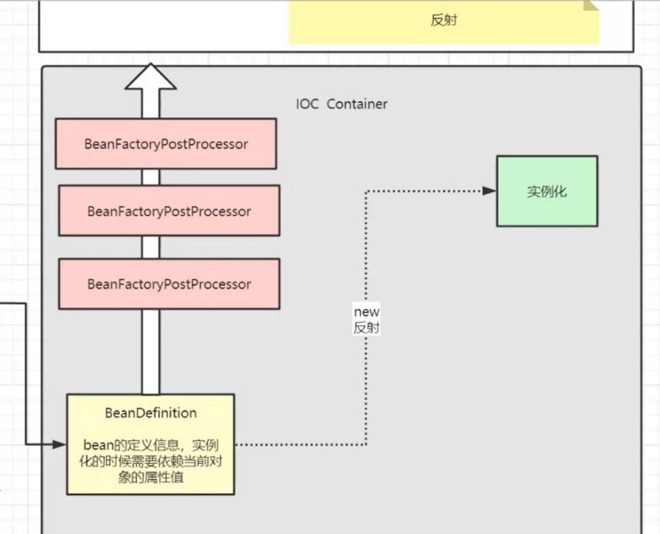

BeanDefinition读过来后，我们要进行实例化了，要修改工厂中的某些对象，将那些占位符的修改成真实值。因此经过BeanFactoryPostProcessor将BeanDefinition中一些具有占位符的属性换成我们真实的值。

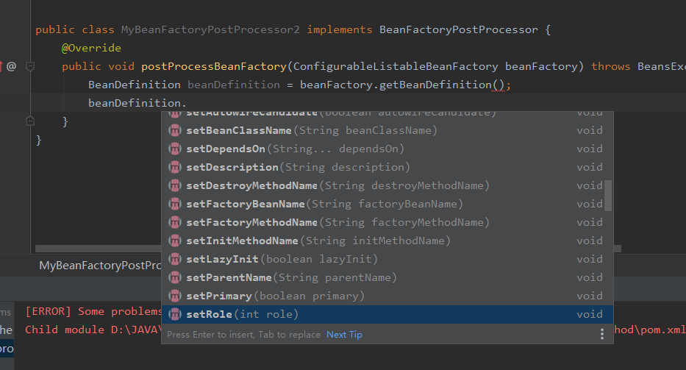

BeanFactoryPostProcessor可以修改bean的definition参数，上图是自己建立的一个类，然后去实现BeanFactoryPostProcessor接口。

Spring一开始出来的时候，是写xml,后来注解可以用了，我们把注解集成到Spring生态中去。

通过BeanFactoryPostProcessor修改完后，我们就可以通过反射对类进行实例化。

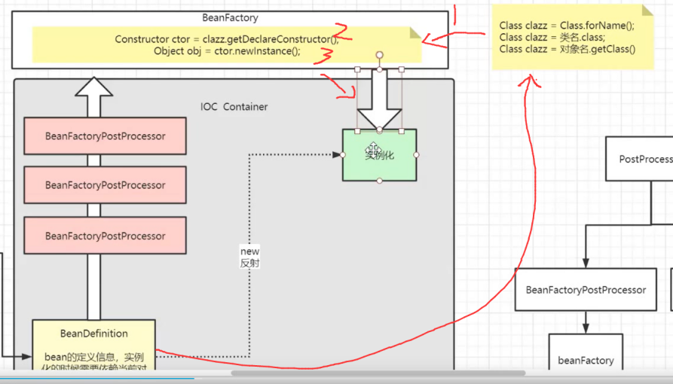

通过反射获得Class（三种方式：1.Class.forName(类的路径)；2.类名.class；3.对象.forClass()），然后通过Class获得类构造器（.getDelcareConstructor），然后通过类构造器获得实例对象(.getIntance)

这样创建的对象是不完整的，创建对象是真正包括两块的：

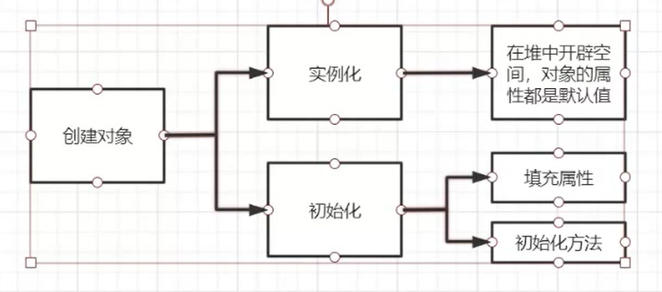

那么回到IOC容器中，我们在实例化后，还有一系列的初始化操作，调用aware接口的方法。Bean的生命周期操作。

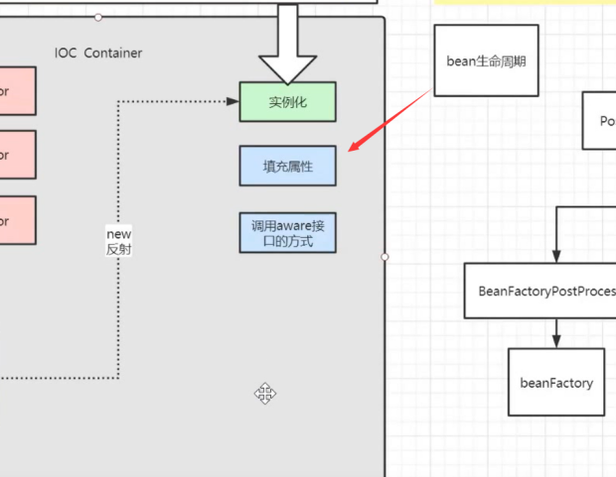

Spring的实例化也非常喜欢出幺蛾子，为了构造好Spring生态也是不容易啊！！(bean的生命周期开始秀了)，填充属性的时候出出现，对象的不同导致·用aware

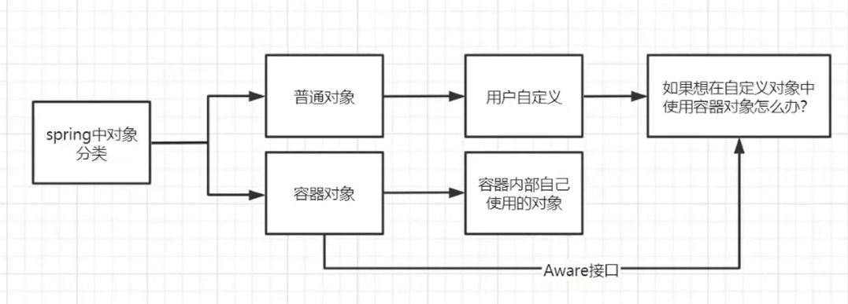

其中有我自己标签定义的Bean，然后可能去调用容器中的对象。

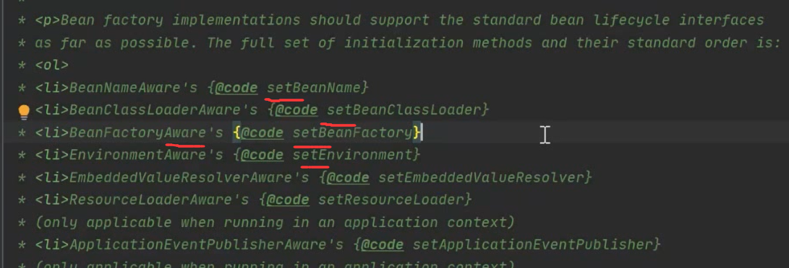

Aware里全是去设置值的。

例子解释aware，一个类先是用name，get\set

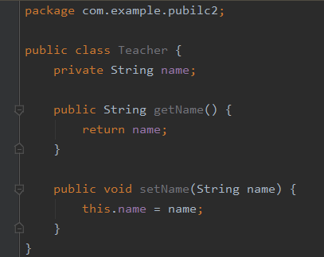

现在又增加一个属性beanName，也有set/get

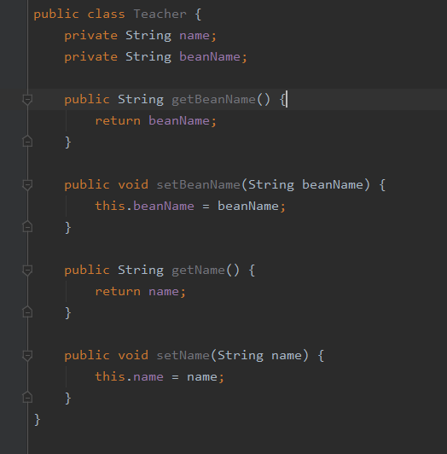

beanName我是后来又加的，意味着我们又增加set方法吗？实则不需要，我们只用实现BeanNameAware即可(有别名之类的，因此要统一名字)，然后会让我强行重写set方法。这里实际上就是在**注入**了

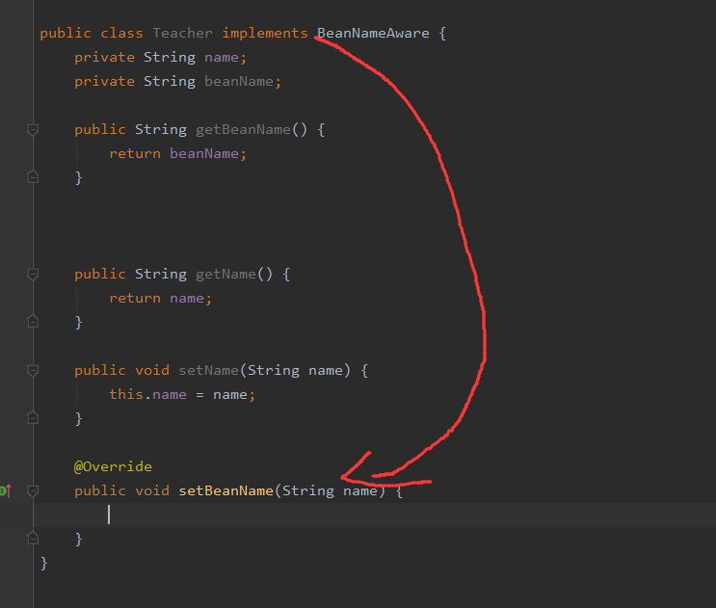

实现了aware接口我们就去拿容器的对象了。

跟直接set有什么区别：

直接set的前提是你要有对象，在容器里面怎么调用这个set。

所以容器里的aware帮你去set，之后得到对象后直接get即可。 在这里我们已经把bean对象搞定了，但是为了Spring大生态，这里Bean对象还要经过加工才可以。调试源码的例子：

populateBean 是给注入普通属性

initializeBean 是注入Aware接口的属性

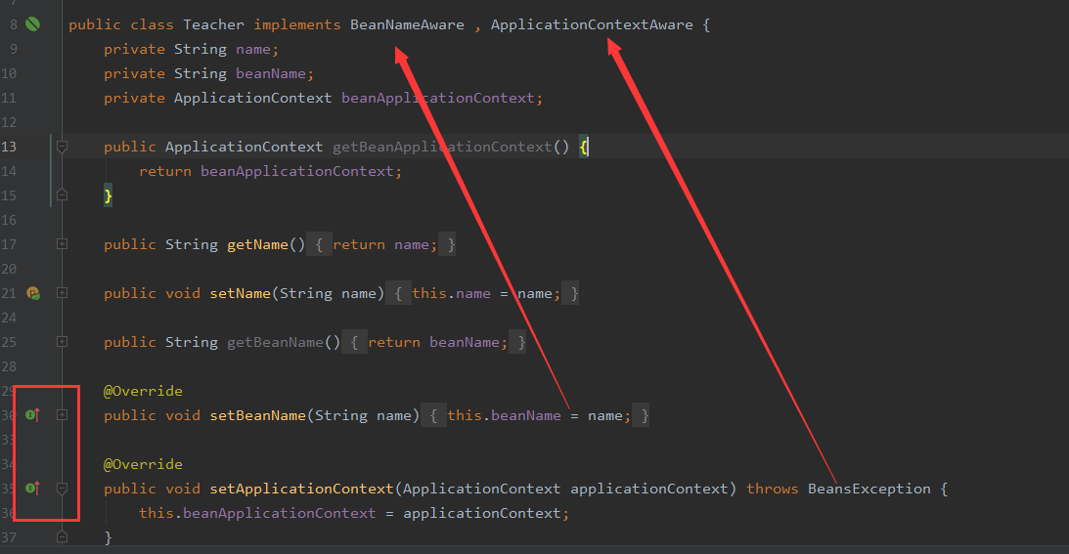

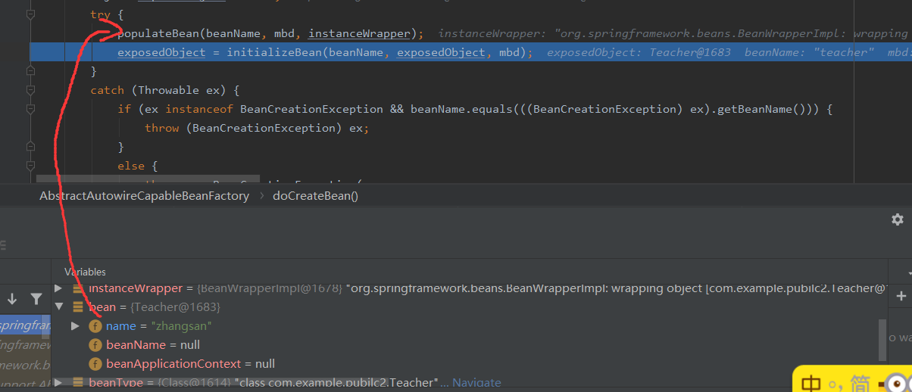

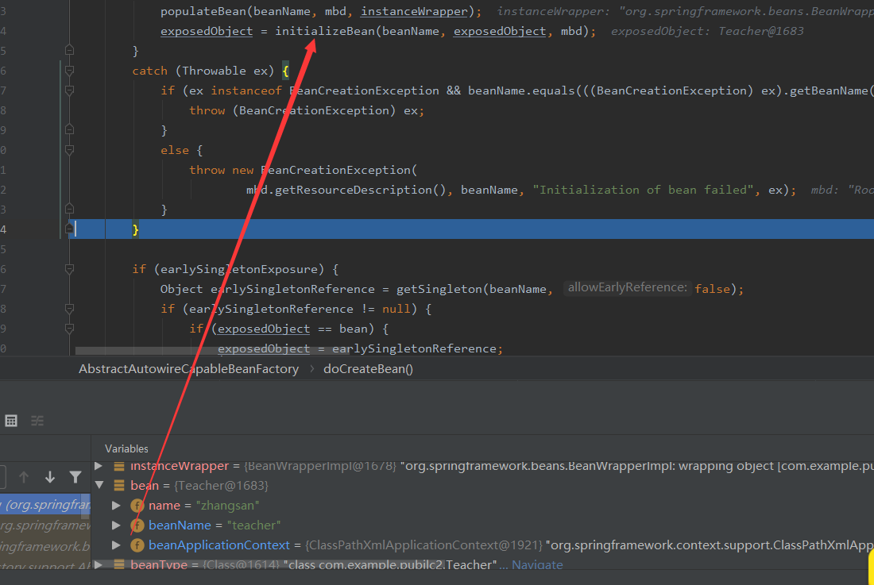

如果去掉setBeanName的复制，那么下面就是这样的注入属性了

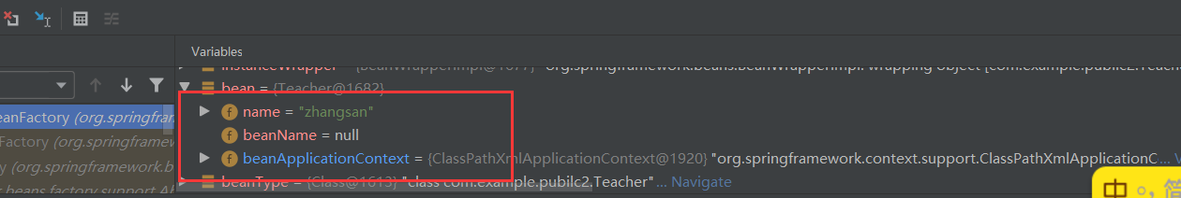

这个就会变为空了。

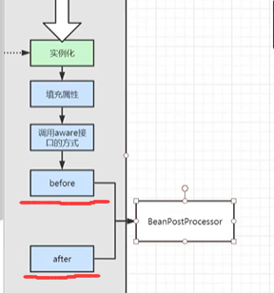

Before,after都是AOP织入进去的。

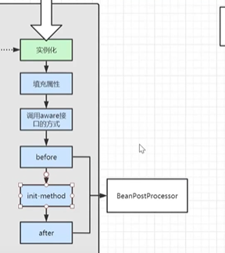

中间就是自己自定义的方法，bean配置中有一个init-method



加载Bean的时候可以执行自己定义的方法一次。

Before与After 用的AOP，AOP基于动态代理，动态代理两种方式解决，jdk,cglib： 有接口用jdk，没接口用cglib。

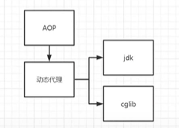

然后获取真正的Bean对象

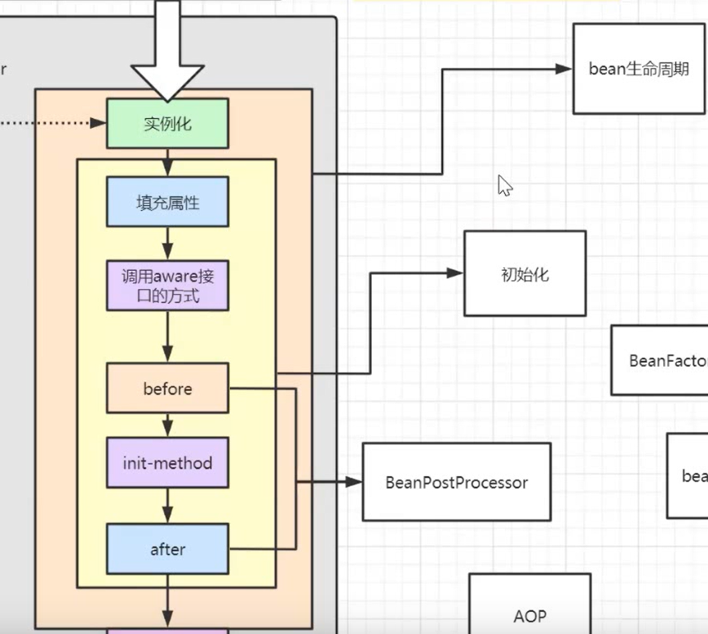

总结下来：生命周期包括：实例化，初始化，销毁

看懂**refresh**的十三个方法就把Spring源码搞懂了。

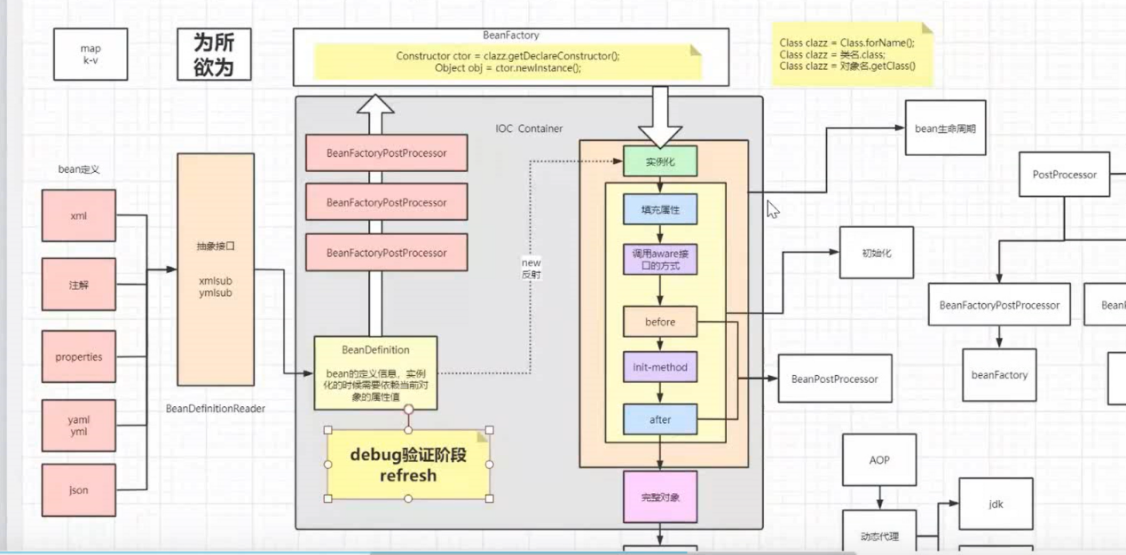

### Autowired与Resource区别

1.@Resource和@Autowired都可以用来装配bean，都可以写在字段上或者是写在setter方法上。

2.@Autowired默认是按照byType进行装配的，所以默认情况下是必须依赖的对象存在，如果要允许为空，可以设置它的required属性为false，如果想使用byName进行装配，可以结合@Qualifier注解进行使用。

3.@Resource默认是按照byName进行装配的，名称可以通过name属性进行制定，如果没有指定name属性，注解写在字段上时，默认是取字段名作为名称进行查找。如果注解写在setter方法上则默认是取属性的名称进行装配，当找不到与名称匹配的bean时才按照类型进行装配。但是值得注意的是，一旦指定了name属性，就会按照名称进行装配。

### Bean的依赖循环

#### 概念

多个bean之间相互依赖，形成一个闭环。比如：A依赖B，B依赖C、C依赖于A。

而且Spring容器内部解决依赖循环的话，一定是值默认的单例Bean，并且是基于Set方法构造注入的属性相互引用的场景。

Spring其他的注入方法：构造器，Prototype作用域都无法解决。

#### Spring解决循环依赖

首先要来了解下bean的大概生命周期：

1.实例化

2.属性赋值

3.初始化

4.销毁

比如A与B出现循环依赖了。

A说：我要完整的B。

B说：我要完整的A。

为了完成这个愿望，A先拿B的半成品创建成完整的A，然后再将完整的A给B创建出完整的B。这样就可以A,B都创建出来。

Spring提供了**三级缓存**来存放成品和半成品及工厂。

一级缓存：单例池，存放已经初始化的bean-成品

二级缓存：早期单例对象的高速缓存，存放已经实例化但为初始化(未填充属性)的bean—半成品

三级缓存：单例工厂的高速缓存，存放生成bean的工厂

#### 创建过程

**简易版：**

1.A线开始创建，通过其无参构造方法创建bean的实例，并将其实例放入到[二级缓存]提前暴露到A的[三级缓存]。A停止。

2.B开始创建，先去[一级缓存]找A的成品，找不到，再去[二级缓存]里找，还找不到，再去[三级缓存]里找，找到了A的创建工厂，通过工厂，拿到A的半成品，并将A放到自己的[二级缓存]。

3.拿到A后，B完成创建，将自己放入[一级缓存]。

4.此时A继续创建，同样从[一级缓存]开始找，拿到B后完成创建，将自己放入[一级缓存]。

文章参考：纠错

[15张图带你彻底弄明白spring循环依赖，再也不用怕了 - SegmentFault 思否](https://segmentfault.com/a/1190000038766795)

**源码版：**

1、当我们在调用getBean()获取bean时，实际调用的是doGetBean() 方法。doGetBean() 想要获取 beanA ，于是调用 getSingleton() 方法从缓存中查找 beanA

2、在 getSingleton() 方法中，从「一级缓存」中查找，没有，返回 null

3、doGetBean() 方法中获取到 beanA 为 null ，于是走对应的处理逻辑，调用 getSingleton() 的重载方法(参数为 ObjectFactory 的)

4、在 getSingleton()方法中，先将 beanA\_name 添加到一个集合中，用于标记该 bean 正在创建中，然后回调匿名内部类的 createBean 方法

5、进入 AbstractAutowireCapableBeanFactory#doCreateBean，先反射调用构造器创建出 beanA 的实例，然后判断，是否为单例，是否允许提前暴露引用（对于单例一般为true）、是否正在创建中（即是否是在第四步的集合中）判断为 true 则将 beanA 添加到「三级缓存」中

6、对 beanA 进行属性填充，此时检测到 beanA 依赖于 beanB ，于是查找 beanB

7、调用 doGetBean() 方法，和上面 beanA 的过程一样，到缓存中查询 beanB ，没有则创建，然后给 beanB 填充属性

8、此时 beanB 依赖于 beanA ，调用 getSingleton() 获取 beanA ,依次从一级、二级、三级缓存中找、此时从「三级缓存」中获取到 beanA 的创建工厂，通过创建工厂获取到 singletonObject ，此时这个 singletonObject 指向的就是上面在 doCreateBean() 方法中实例化的 beanA

9、这样 beanB 就获取到了 beanA 的依赖，于是 beanB 顺利完成初始化，并将 beanA 从「三级缓存」移动到「二级缓存」中

10、随后 beanA 继续他的属性填充工作，此时也获取到了 beanB ，beanA 也随之完成了创建，回到 getSingleton() 方法中继续向下执行，将 beanA 从「二级缓存」移动到「一级缓存」中

### BeanFactory与ApplicationContext的区别

#### BeanFactory

是Spring里面最低层的接口，提供最简单的容器的功能，值提供了实例化对象和拿对象的功能。在启动的时候不会去实例化Bean，有从容器中拿Bean的时候才会去实例化；

#### ApplicationContext:

应用上下文，继承了BeanFactory接口，它是Spring的更高级的容器，提供了更多有用的功能：

1.国际化(MessageSource)

2.访问资源，如URL和文件(ResourceLoader)

3.再入多个(有继承关系)上下文，使得每个上下文都专注于一个特定的层次，比如应用的web层

4.AOP(拦截器)

在启动的时候就把所有的Bean全部实例化了。它还可以为Bean配置lazy-init=true来让Bean延迟实例化；

### (请求来到spring) MVC

#### 请求来的主要步骤

1.DNS解析(域名解析)

2.TCP连接

3.发送HTTP请求

4.服务器处理请求并返回HTTP报文

5.浏览器解析渲染页面

6.连接结束

服务器处理我们这边一般都是用SpringMVC解决。

SpringMVC的流程：

#### MVC介绍

MVC即Model-View-Controller，将应用按照Model（模型）、View（视图）、Controller（控制）这样的方式分离。

视图(View)：代表用户交互界面，对于Web应用来说，可以是HTML，也可能是jsp、XML和Applet等。一个应用可能有很多不同的视图，MVC设计模式对于视图的处理仅限于视图上数据的采集和处理，以及用户的请求，而不包括在视图上的业务流程的处理。业务流程的处理交予模型(Model)处理。

模型(Model)：是业务的处理以及业务规则的制定。模型接受视图请求的数据，并返回最终的处理结果。业务模型的设计是MVC最主要的核心。MVC设计模式告诉我们，把应用的模型按一定的规则抽取出来，抽取的层次很重要，抽象与具体不能隔得太远，也不能太近。MVC并没有提供模型的设计方法，而只是组织管理这些模型，以便于模型的重构和提高重用性。

控制(Controller)：可以理解为从用户接收请求, 将模型与视图匹配在一起，共同完成用户的请求。划分控制层的作用也很明显，它清楚地告诉你，它就是一个分发器，选择什么样的模型，选择什么样的视图，可以完成什么样的用户请求。控制层并不做任何的数据处理。

#### MVC的原理与过程

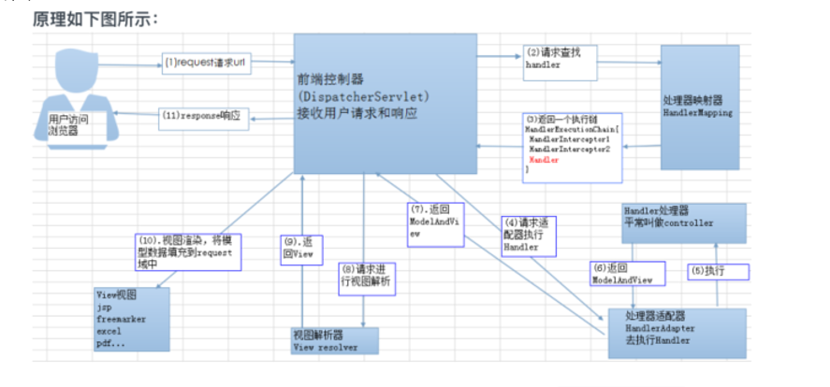

1、用户发送请求至前端控制器DispatcherServlet。

2、前端控制器收到请求调用处理器映射器。

3、处理器映射器找到具体的处理器(可以根据xml配置、注解进行查找)，生成处理器对象及处理器拦截器(如果有则生成)一并返回给前端控制器。

4、 前端控制器调用处理器适配器。

5、处理器适配器经过适配调用具体的处理器(Controller，也叫后端控制器)。

6、处理器（Controller）执行完成返回ModelAndView。

7、处理器适配器将controller执行结果ModelAndView返回给前端控制器。

8、前端控制器将ModelAndView传给视图解析器。

9、视图解析器解析后返回具体视图.

10、前端控制器根据View进行渲染视图（即将模型数据填充至视图中）。

11、前端控制器响应用户。

#### (1次) @RequestMapping的注解具体怎么实现的？

1.Spring扫描所有的Bean

2.遍历这些bean，依次判断是否是处理器，并检测其HandlerMethod

3.遍历Handler中的所有方法，找出其中被@RequestMapping注解标记的方法。

[4.获取方法method上的@RequestMapping](mailto:4.获取方法method上的@RequestMapping)实例

[5.检查方法所属的类有没有@RequestMapping](mailto:5.检查方法所属的类有没有@RequestMapping)注解

6.将类和方法的RequestMapping结合

7.当请求到达时，去UrlMap中找匹配的Url，以及获取对应mapping实例，然后去handerMethods中获取匹配HandlerMethod实例。

8.将RequestMappingInfo实例以及处理方法注册到缓存中。

#### MVC自动装配流程

SpringBoot所有自动配置类都是在启动的时候进行扫描并加载，通过spring.factories可以找到自动配置类的路径，但是不是所有存在于spring,factories中的配置都进行加载，而是通过@ConditionalOnClass注解进行判断条件是否成立（只要导入相应的stater，条件就能成立），如果条件成立则加载配置类，否则不加载该配置类。

常见的satart:

Start-aop: 提供面向切面编程

Start-spring-data-jpa: 提供ORM框架的支持

Start-Redis: 提供对redis的支持

Start-test: 对常用测试框架junit的支持

Start-web:对Web项目开发支持，包含Tomcat和SpringMVC

starter-log4j: 对日志Log4j的支持

### Spring的设计模式？

#### 工厂设计模式：

##### 概述

工厂模式主要是为创建对象提供接口，以便将创建对象的具体过程封装起来。因为创建对象的过程，如果需要修改的话，你要修改很多地方。但是如果用工厂模式，你只需要修改工厂代码，可以做到只修改一个地方，其他代码都不动，就解耦了。

其中分为工厂模式与抽象工厂模式

工厂模式：分为简单工厂模式与工厂方法模式。

##### 工厂模式：

**简单工厂模式：**

该模式对对象创建管理方式最为简单，因为其仅仅简单的对不同类对象的创建进行了一层薄薄的封装。该模式通过向工厂传递类型来指定要创建的对象。

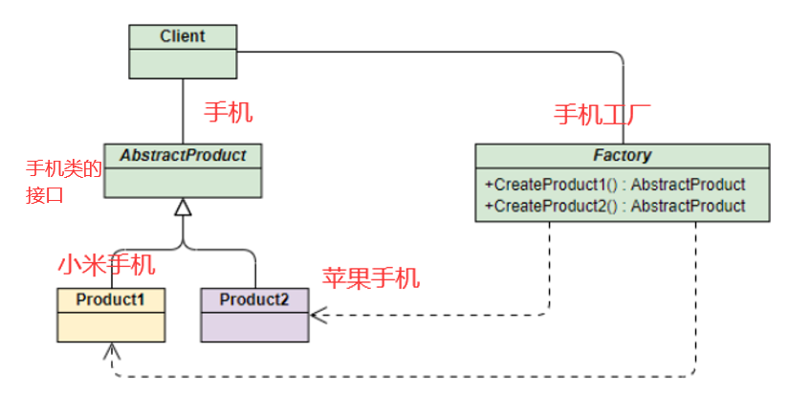

用户类会创建一个工厂类，然后调用工厂类的方法，工厂类根据我们传入的参数帮我创建类。

**工厂方法模式：**

和简单工厂模式中工厂负责生产所有产品相比，工厂方法模式将生成**具体产品的任**务分发给**具体的产品工厂。**

比如生成手机，客户需要一个某品牌的手机，那么是直接创建该品牌手机的工厂，该工程也只会生产该品牌的产品。

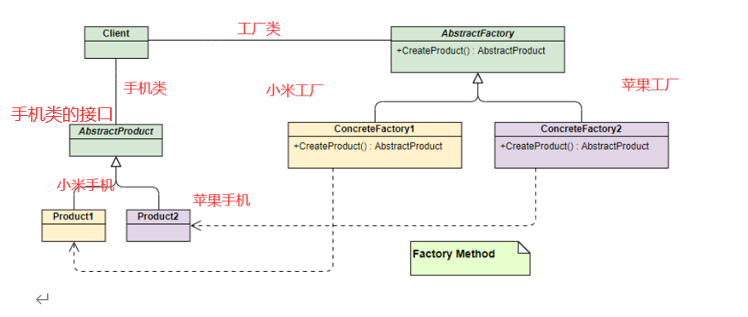

##### 抽象工厂

抽象工厂模式通过在抽象工厂中增加创建产品的接口，并在具体子工厂中实现新加产品的创建，当然前提是子工厂支持生产该产品。否则继承的这个接口可以什么也不干。

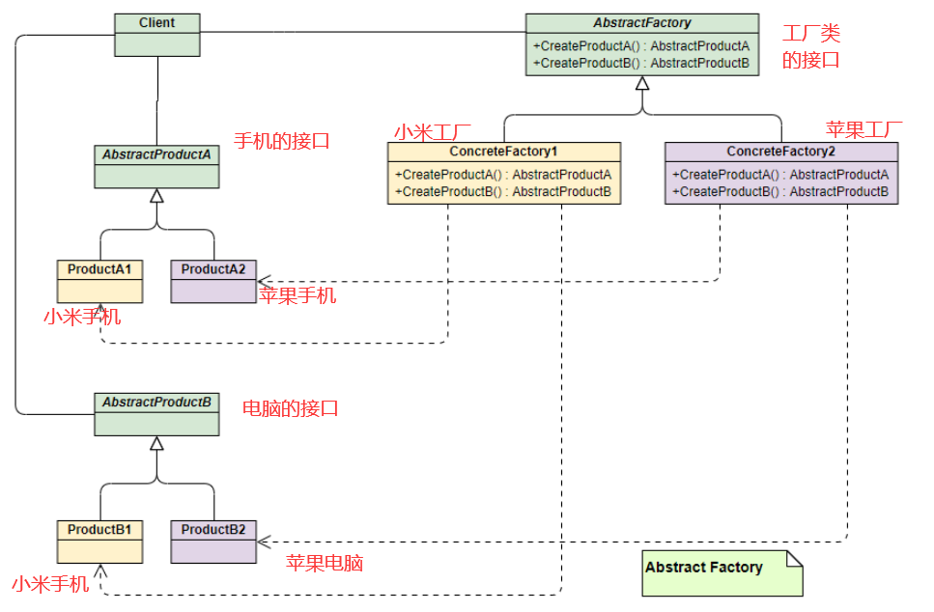

##### 优点与缺点

其中优点：

1.为系统结构提供了非常灵活强大的动态扩展机制，只要我们更换一下具体的工厂方法，系统其他地方无需一点变化，就有可能将系统功能进行盖头换面的边。

2.除了工厂类以外的程序都不需要去了解具体的实现情况，给程序实现带来了很多方便。

3.如果自己初始化类，可能参数很多，代码看着就很难看了。有工厂类，你只需要给工厂类传入适当的参数就可以获得该类。万一你的类中有很多属性是类，你要一个一个初始化就很麻烦了，但是工厂都可以帮你做。

缺点：

1.工厂类需要去了解实现类以及参数，当程序复杂到一定程度时，工厂类依旧可能很复杂。

因此Spring就来代替工厂，提供一个Map,根据特定的key值，找到一个特定的Bean。工厂的内容全由Spring来创建，主要通过xml或者注解实现。利用反射机制来实现程序运行期间，动态创建对象，实现依赖注入。

Spring使用工厂模式通过BeanFactory、ApplicationContext创建bean对象。

#### 代理模式：

**代理的是为了更好的使用代理的服务**。

使用服务需要进行额外的处理：很多时候我们使用服务需要增加额外的处理，比如在自己的业务上增加统计，日志，监控等功能，或者在引入外部的库和代理前后加入自己的业务逻辑。凡是这个需要对使用的服务增加额外的处理，除了直接修改原有的服务，我们更应该考虑使用代理对象。



代理模式的好处：

* 可以使真实角色的操作更加纯粹!不用关注一些公共的业务
* 公共也就是交给代理角色！实现了业务的分工！
* 公共业务发生扩展的时候，方便集中管理。

Spring AOP功能的实现。

#### 代理模式和装饰器模式

设计思想上的区别：

代理模式是自己做不了交给别人做，装饰模式是自己做不了变强了再自己做。

其它区别：

1、装饰器模式就是一种特殊的静态代理模式。

2、装饰器模式强调自身的功能扩展，透明的扩展，可动态定制的扩展

3、（动态）代理模式强调代理过程的控制。

#### 单例设计模式：

Spring中的Bean默认都是单例的。

自己的博客写的详细。

#### 观察者模式：

Spring事件驱动模型就是观察者模式最经典的一个应用。Spring中常用的地方是listener的实现。

事件机制的实现需要三个部分,事件源,事件,事件监听器

我项目中其中一个有个方法就会去监听kafka里面的消息，如果有消息了，就执行该方法进行消费kafka里的消息。

#### 适配器模式：

实现方式：SpringMVC中的适配器HandlerAdatper。

实现原理：HandlerAdatper根据Handler规则执行不同的Handler。

实现过程：

DispatcherServlet根据HandlerMapping返回的handler，向HandlerAdatper发起请求，处理Handler。HandlerAdapter根据规则找到对应的Handler并让其执行，执行完毕后Handler会向HandlerAdapter返回一个ModelAndView，最后由HandlerAdapter向DispatchServelet返回一个ModelAndView。

实现意义：

HandlerAdatper使得Handler的扩展变得容易，只需要增加一个新的Handler和一个对应的HandlerAdapter即可。因此Spring定义了一个适配接口，使得每一种Controller有一种对应的适配器实现类，让适配器代替controller执行相应的方法。这样在扩展Controller时，只需要增加一个适配器类就完成了SpringMVC的扩展了。

### Spring事务

#### 介绍

Spring事务的本质其实就是数据库对事务的支持，没有数据库的事务支持，spring是无法提供事务功能的。**Spring的事务**是帮我们做了开启事务和提交事务这两步工作，是利用**动态代理**方法，其他还是借助与底层的实现。Spring只是帮我们封装了一层。

对于纯JDBC操作数据库，想要用到事务，可以按照这几步：

1.获得连接

2.开启事务

3.执行JDBC

4.提交事务/回滚事务

5.关闭连接

#### Sprig管理事务的方式有几种？

1.编程式事务，在代码中硬编码。(不推荐使用)

2.声明式事务，在配置文件中配置(推荐使用)

声明式事务分为以下两种：

1.基于XML的声明式事务

2.基于注解的声明式事务

#### Spring事务的隔离级别有哪几种？

TransactionDefinition接口中定义了五个表示隔离级别的常量(sql是4个+一个默认)：

1.Default:使用后端数据库默认的隔离级别，Mysql默认采用的是可重复读。Sqlsever默认采用的是读已提交。

2—5与sql的四个事务一样：读未提交、读已提交、可重读、串行化。

#### (1次)@Transactional()注解了解吗？

怎么实现：

1.配置文件开启注解驱动，在相关的类和方法上通过注解@Transactional标识。

2.spring在启动的时候会去解析生成相关的bean,这时候会查看拥有相关注解的类和方法，并且为这些类和方法生成代理，并根据@Transaction的相关参数进行相关配置注入，这样就在代理中我们把相关的事务处理掉了(开启正常提交事务，异常回滚事务)。

3.真正的数据库的事务和回滚是通过binlog或者redo log实现的。

**()里面可填的属性：**

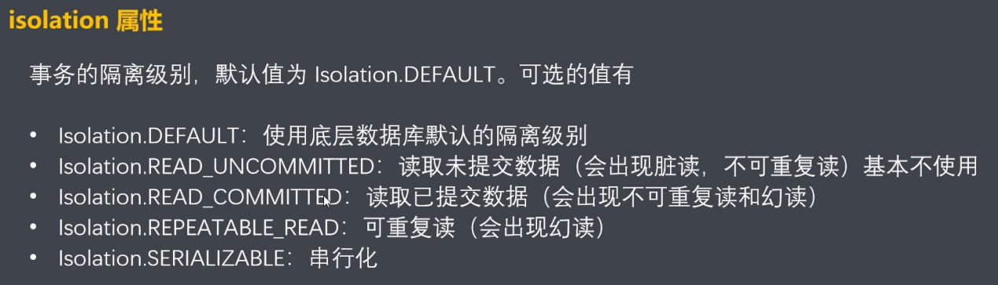

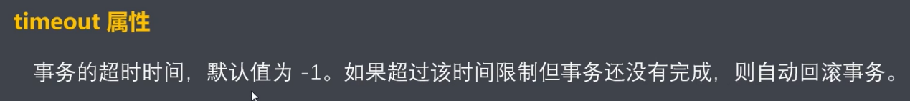

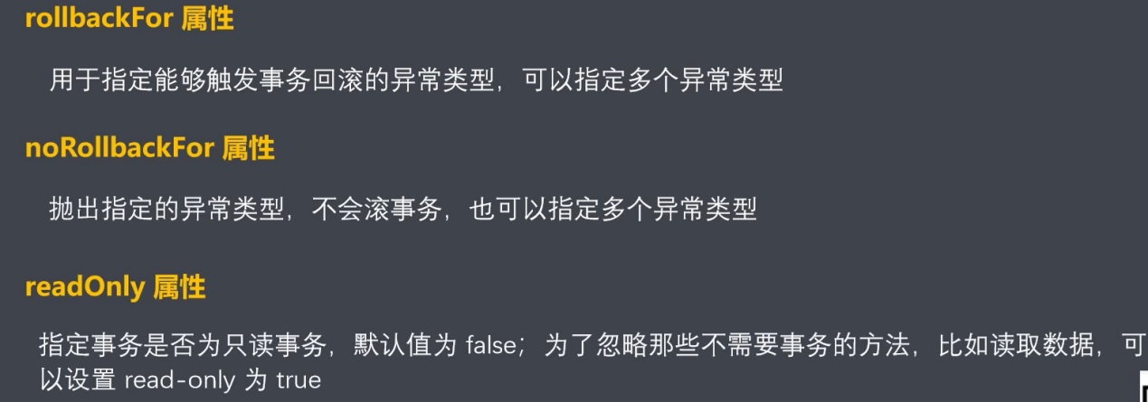

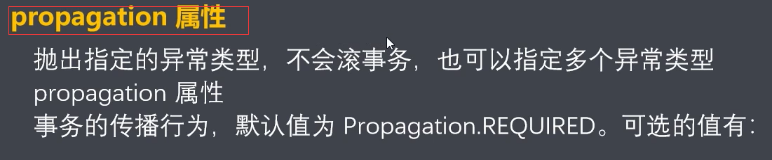

#### 事务失效的场景

1. @Transactional 应用在非 public 修饰的方法上

2. @Transactional 注解属性 propagation 设置错误：事务传播行为有些不会开启事务。

3. @Transactional 注解属性 rollbackFor 设置错误：默认只抛出error和unchecked异常

4. 异常被你的 catch“吃了”导致@Transactional失效

#### Spring事务传播行为？

事务传播：指的是当一个事务被另一个事务调用时，这个事务方法应该如何进行。

例如：**methodA**事务方法调用**methodB**事务方法时，**methodB**是继续在调用者methodA的事务中运行呢,还是为自己开启一个新事务运行，这就是由methodB的事务传播行为决定的。

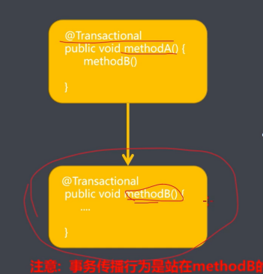

这个是咋回事呢？ 针对B方法来说，我是加入方法A的事务还是自己另外开一个事务，还是不按照事务的方法运行？那么就取决于方法B的事务传播行为了。

方法B支持方法A事务的情况：

1.如果方法A存在事务，则方法B加入该事务。没有的话，就新建一个事务。

2如果方法A存在事务，则方法B加入该事务。没有的话，就以非事务的方式运行

3如果方法A存在事务，则方法B加入该事务。没有的话，就抛出异常。

方法B不支持方法A事务的情况：

1.方法B必须运行在自己的事务中，如果方法A事务已经存在，则先将存在的事务A挂起，去执行B方法事务。这里可能会出现死锁，因为事务A挂起了，就锁表。事务B无法进行update之类的操作。

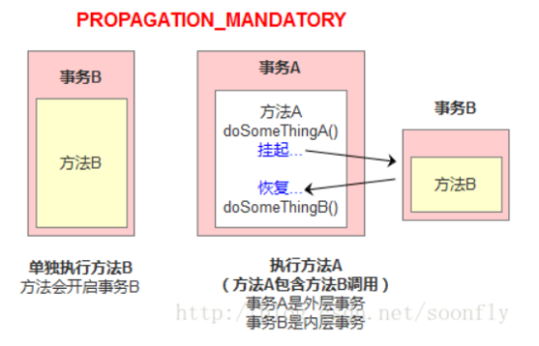

2.方法B总以非事务方式运行，如果当前存在方法A事务，则把方法B事务挂起

3.方法B总以非事务方式运行，如果当前存在方法A事务，则抛出异常

其他情况：

1.如果方法A存在事务，则方法B的事务会作为方法A事务的子事务来运行；如果当前方法A没有事务，则会创建一个新事务。

子事务和新事务：外层事务回滚，子事务要回滚，但是新事务不会回滚。

Spring的底层源码：

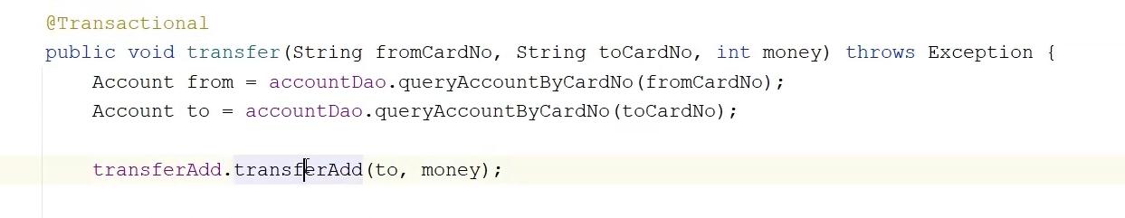

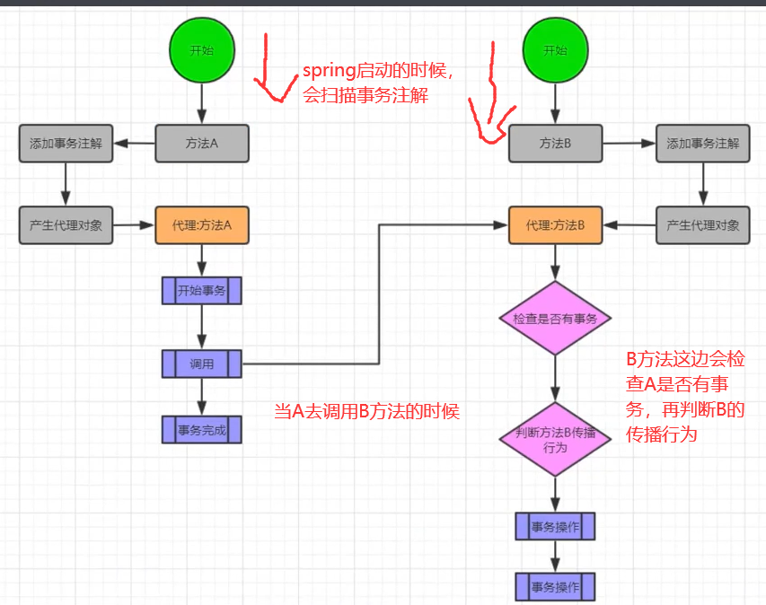

### Spring与SpringBoot的区别

1.Spring的核心是IOC和AOP

2.springboot的核心是自动装配，无需像Spring那样搞一堆繁琐的XML文件配置。简化了配置，开发效率更高。

3.springboot是基于spring做的一个二次封装。内嵌了Tomcat之类的容器，可以直接跑起来不用进行部署工作。

### Spring、SpringMVC、SpringBoot、SpringCloud的联系与区别

  Spring:一个轻量级的控制反转和面向切面的容器。

   SpringMVC: MVC 框架提供了模型-视图-控制的体系结构和可以用来开发灵活、松散耦合的 web 应用程序的组件

   SpringBoot: 它基于Spring4.0设计，不仅继承了Spring框架原有的优秀特性，而且还通过简化配置来进一步简化了Spring应用的整个搭建和开发过程。另外SpringBoot通过集成大量的框架使得依赖包的版本冲突，以及引用的不稳定性等问题得到了很好的解决。

  SpringCloud: 它利用Spring Boot的开发便利性巧妙地简化了分布式系统基础设施的开发，如服务发现注册、配置中心、消息总线、负载均衡、断路器、数据监控等，都可以用Spring Boot的开发风格做到一键启动和部署。

**联系与区别：Spring**提供IOC和AOP的容器，并具有强大的扩展功能；**Springmvc**在上面拓展了WEB开发，基于Servlet的一个MVC框架，通过XML配置，统一开发前端视图和后端逻辑；**SpringBoot**专注于微服务方面的接口开发，和前端解耦，同时也解决了Spring 配置非常复杂，各种XML、Servlet处理起来比较繁琐，默认优于配置，简化了SpringMVC的配置流程；**SpringCould**更关注全局微服务的整合和管理，相当于管理多个springBoot框架的单体微服务。

### SpringCloud微服务治理

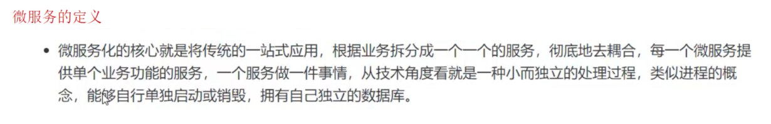

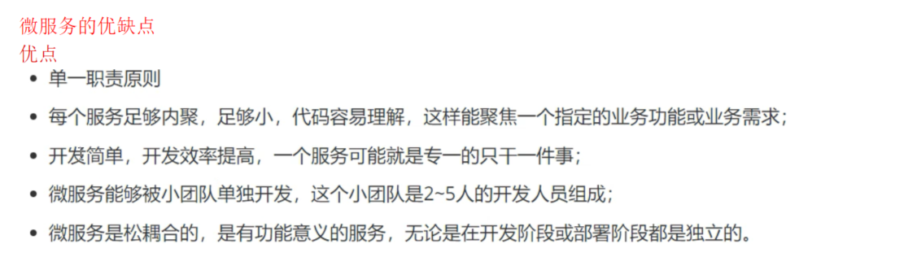

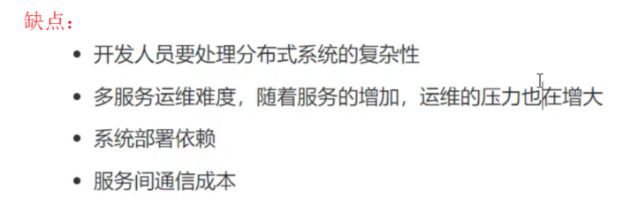

有了微服务，那么我们就需要去管理他们，然后就会有很大一堆方法了。

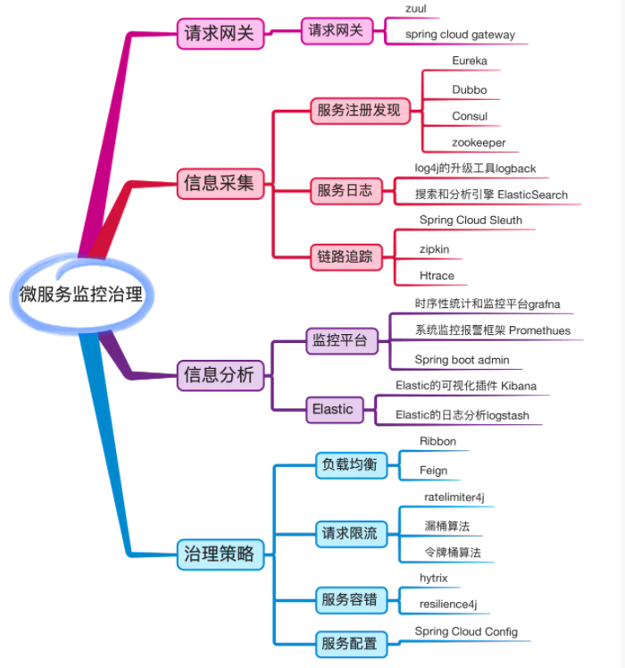

**1.服务管理：**

通过注册中心提供的各种管理接口来实现服务的管理。主要包括这些功能：

①服务上下线。当上线一个新服务的时候，可以通过调用注册中心的服务添加接口，下线一个服务也是通过注册中心删除服务

②服务查询。可以调用注册中心的服务查询接口，可以查询当前注册中心里共注册了多少个服务，每个服务的详细信息。

③失效剔除：默认每个一段时间会将当前清单中超时没有续约的服务提出出去

④自我保护：注册到注册中心，会维护一个心跳连接，如果心跳失败超过一定比例，服务注册中心会将当前实例信息保存起来，尽可能保护这些信息。好死不如烂活着。

**2.服务治理**

通过微服务治理平台动态地修改各种配置来实现服务的治理。主要有这些操作：

①负载均衡：将请求尽可能平均打到每个服务器，避免单个服务器出现高热状态。

②限流：一般是在系统出现故障的时候，比如微博因为热点事件的发送，可能会在短时间内流量翻几倍，超出系统的最大容量。这个时候去修改非核心服务的限流阈值，从而减少非核心服务的调用，给核心服务留出充足的冗余量。

③降级：跟限流一样，也是系统出现故障的应对方案。通过降级一些非核心业务，来增加系统的冗余度。

④熔断：当链路的某个微服务不可用或者响应时间太长了，会熔断该节点微服务的调用，快速返回错误的响应信息。当检测到该节点微服务调用响应正常后恢复调用链路。

**3.服务监控**

**4.问题定位**

**5.日志查询**

**网关**就是整个整体的守门人；**日志采集，追踪工具，服务注册发现**都是用来**采集信息**的；然后需要**监控平台**来展现这些采集的信息，并进行监控和分析。最后根据分析的结果采取**治理策略**，有的服务快撑不住了要限流，有的服务坏了要熔断，并且还能够及时的调整这些服务的配置。

### 客户端请求微服务是否一定经过注册中心

如果是第一次请求微服务，那么会去注册中心进行注册，然后将请求的微服务所对应的服务器存在本地缓存中。下次去请求该服务的时候，就直接通过本地缓存直接去访问微服务。

如果客户端重启后，那么本地缓存就没，又会重新去服务注册中心找。

### 路由网关的区别

API 网关出现的原因是微服务架构的出现，不同的微服务一般会有不同的网络地址，而外部客户端可能需要调用多个服务的接口才能完成一个业务需求，如果让客户端直接与各个微服务通信，会有以下的问题：

1. **客户端会多次请求不同的微服务，增加了客户端的复杂性。**
2. **存在跨域请求，在一定场景下处理相对复杂。**
3. **认证复杂，每个服务都需要独立认证。**
4. **难以重构，随着项目的迭代，可能需要重新划分微服务。例如，可能将多个服务合并成一个或者将一个服务拆分成多个。如果客户端直接与微服务通信，那么重构将会很难实施。**
5. **某些微服务可能使用了防火墙 / 浏览器不友好的协议，直接访问会有一定的困难。**

以上这些问题可以借助 API 网关解决。API 网关是介于客户端和服务器端之间的中间层，所有的外部请求都会先经过 API 网关这一层。也就是说，API 的实现方面更多的考虑业务逻辑，而安全、性能、监控可以交由 API 网关来做，这样既提高业务灵活性又不缺安全性。

**Nginx**和**Zuul**的区别：

**相同点：**

Zuul和Nginx都可实现负载均衡，反向代理，过滤请求，实现网关作用

**不同点：**

Nginx-c++语言开发，

Zuul-Java语言开发

Zuul负载均衡实现： 采用ribbon + eureka实现本地负载均衡

Nginx负载均衡实现：采用服务器实现负载均衡

所以，单纯从服务器端负载均衡来说，Nginx最合适。

但是，如果是从微服务网关角度来看，Zuul是比Nginx合适的。这是因为，Zuul由Java语言开发，放在Java语境里，它的可编程性是优于Nginx的。

### Spring中的包冲突解决办法

#### 查看情况

1. 第一种是使用“mvn dependency:tree”的方式，输出项目中的所有jar包依赖看看究竟

2.第二种是通过class对象获取jar包全路径的方式，看引用的是那个包。

#### Maven解决方法

解决jar包冲突的三个原则：

1.第一声明原则：那个jar的坐标靠上的位置(pom文件)，那个就是第一生命，最终进入项目的就是那个包的依赖

2.路径优先原则：直接依赖比传递依赖路径近，那个路径近，进入到项目的就是那个依赖包

3.直接排除法：用exclusion标签海子街排除某个包下的依赖包。

### springBoot核心注解与自动装配原理

#### 核心注解

说到springboot的核心注解，肯定是springBootApplication注解当之无愧了。这个注解里面有三个注解，我一个一个说：

**1.@springbootConfiguration**

用来代替 applicationContext.xml 配置文件，所有这个配置文件里面能做到的事情都可以通过这个注解所在类来进行注册。

**2.@ComponentScan**

用来代替配置文件中的 component-scan 配置，开启组件扫描，即自动扫描包路径下的 @Component 注解进行注册 bean 实例到 context 中。

**[3.@EnableAutoConfiguration](mailto:3.@EnableAutoConfiguration)**

用来提供自动配置

#### 自动装配

SpringBoot所有自动配置类都是在启动的时候进行扫描并加载，通过spring.factories可以找到自动配置类的路径，但是不是所有存在于spring,factories中的配置都进行加载，而是通过@ConditionalOnClass注解进行判断条件是否成立（只要导入相应的stater，条件就能成立），如果条件成立则加载配置类，否则不加载该配置类。

常见的satart:

Start-aop: 提供面向切面编程

Start-spring-data-jpa: 提供ORM框架的支持

Start-Redis: 提供对redis的支持

Start-test: 对常用测试框架junit的支持

Start-web:对Web项目开发支持，包含Tomcat和SpringMVC

starter-log4j: 对日志Log4j的支持

## JPA

### Jpa是什么？

JPA是 Sun 官方提出的 Java 持久化规范。它为 Java 开发人员提供了一种对象/关联映射工具来管理 Java 应用中的关系数据

### Spring data jpa

Spring Data JPA是Spring基于ORM框架、JPA规范的基础上封装的一套JPA应用框架，底层使用了Hibernate的JPA技术实现，可使开发者用极简的代码即可实现对数据库的访问和操作。它提供了包括增删改查等在内的常用功能，且易于扩展！学习并使用Spring Data JPA 可以极大提高开发效率！

### jpa如何自动生成sql

1.动态代理类对基本的Jpa增删改查操作进行封装

2.然后采用JPA规范进行处理

3.用hibernate封装jdbc

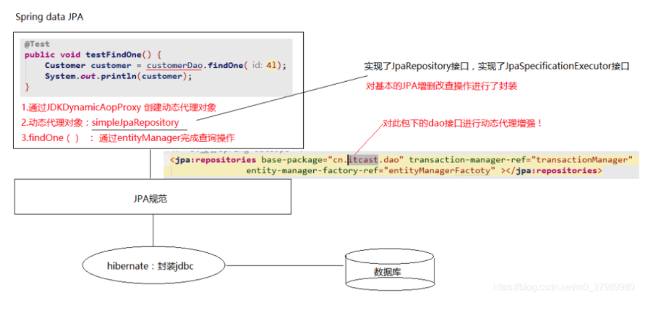

## Tomcat容器

Tomcat简单的说就是一个运行JAVA的网络服务器，底层是Socket的一个程序。

主要的作用是接受web请求 解析 ,然后将请求和响应权限交给对应servlet的实现方法。主要是作为Servlet容器。

Servlet:它是一种应用于服务端的java程序，可以生产动态的web页面。

动态页面：比如登陆的时候，你输入账号密码，服务端返回给你。

静态页面：你直接输入url给你一个页面

Tomcat的设计思路

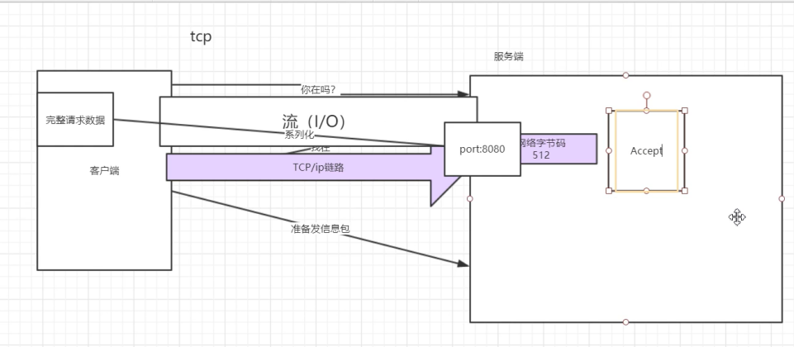

TCP连接好后，就会形成TCP/IP链路，然后客户端的网络字节码传给服务端，服务端的Accept就会去接收。

客户端肯定有多个，因此就会有多个线程，去执行Accept

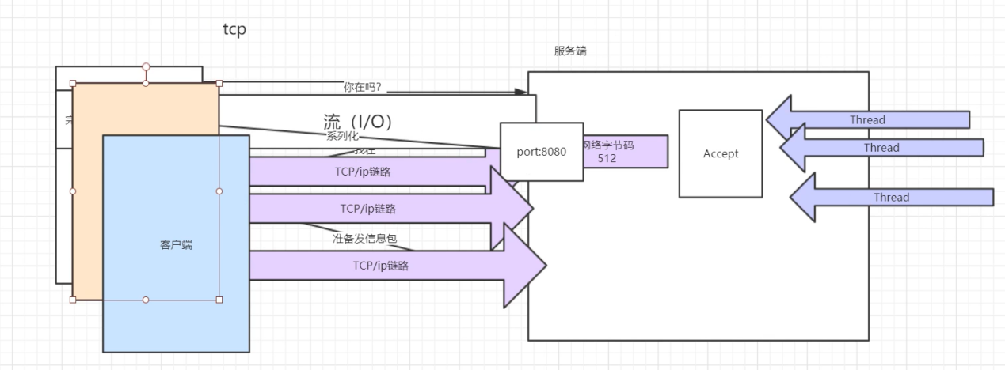

最后的逻辑还是把字节码的请求信息分析出来，其中的协议是HTTP，那肯定是根据HTTP解析，解析完后也是Servlet处理

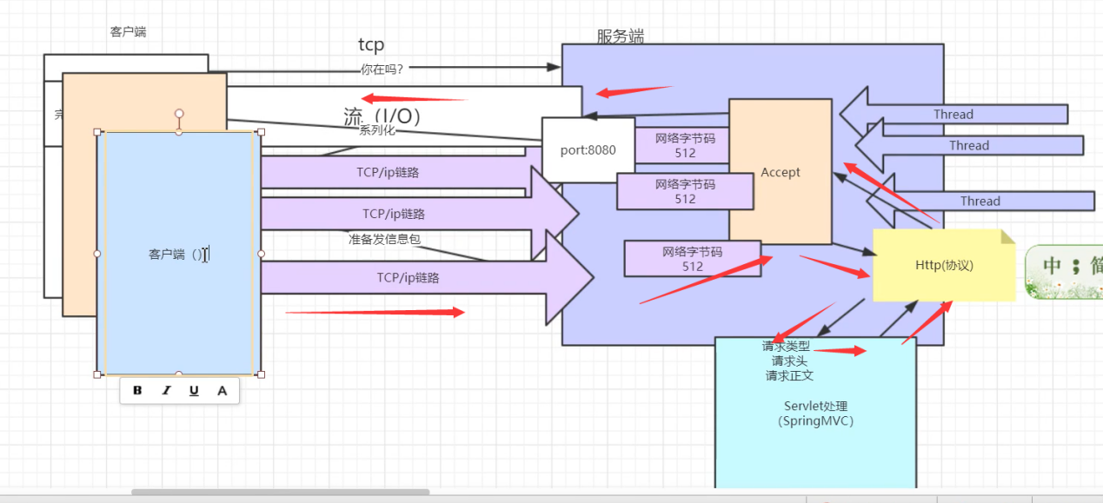

我们输入百度，那么客户端就是一个浏览器。

大致步骤如下：

1、Web客户向Servlet容器（Tomcat）发出Http请求

客户

2、Servlet容器分析客户的请求信息

3、Servlet容器创建一个HttpRequest对象，将客户请求的信息封装到这个对象中

4、Servlet容器创建一个HttpResponse对象

5、Servlet容器调用HttpServlet对象的service方法，把HttpRequest对象与HttpResponse对象作为参数传给 HttpServlet对象

6、HttpServlet调用HttpRequest对象的有关方法，获取Http请求信息

7、HttpServlet调用HttpResponse对象的有关方法，生成响应数据

8、Servlet容器把HttpServlet的响应结果传给Web客户

**Tomcat的6个容器：**

**Server容器** ：一个StandardServer类实例就表示一个Server容器，server是tomcat的顶级构成容器

**Service容器**：一个StandardService类实例就表示一个Service容器，Tomcat的次顶级容器，Service是这样一个集合：它由一个或者多个Connector组成，以及一个Engine，负责处理所有Connector所获得的客户请求。

**Engine容器**：一个StandardEngine类实例就表示一个Engine容器。Engine下可以配置多个虚拟主机Virtual Host，每个虚拟主机都有一个域名。当Engine获得一个请求时，它把该请求匹配到某个Host上，然后把该请求交给该Host来处理，Engine有一个默认虚拟主机，当请求无法匹配到任何一个Host上的时候，将交给该默认Host来处理

**Host容器**：一个StandardHost类实例就表示一个Host容器，代表一个VirtualHost，虚拟主机，每个虚拟主机和某个网络域名Domain Name相匹配。每个虚拟主机下都可以部署(deploy)一个或者多个WebApp，每个Web App对应于一个Context，有一个Context path。当Host获得一个请求时，将把该请求匹配到某个Context上，然后把该请求交给该Context来处理。匹配的方法是“最长匹配”，所以一个path==”“的Context将成为该Host的默认Context。所有无法和其它Context的路径名匹配的请求都将最终和该默认Context匹配

**Context容器**：一个StandardContext类实例就表示一个Context容器。一个Context对应于一个Web Application，一个WebApplication由一个或者多个Servlet组成。Context在创建的时候将根据配置文件CATALINA\_HOME/conf/web.xml和WEBAPP\_HOME/WEB-INF/web.xml载入Servlet类。当Context获得请求时，将在自己的映射表(mappingtable)中寻找相匹配的Servlet类。如果找到，则执行该类，获得请求的回应，并返回

**Wrapper容器**：一个StandardWrapper类实例就表示一个Wrapper容器，Wrapper容器负责**管理一个Servlet**，包括Servlet的装载、初始化、资源回收。Wrapper是最底层的容器，其不能在添加子容器了。Wrapper是一个接口，其标准实现类是StandardWrapper

# 数据结构与算法

## (1次)数组与链表的区别

数组：在内存中，数组是一块连续的区域，随机查找快。插入数据和删除数据效率低，插入数据时，这个位置后面的数据在内存中都要往后移动。删除数据时，这个数据后面的数据都要往前移动。

链表：在内存中可以存在任何地方，不要求连续。增加数据和删除数据很容易，直接将尾指针指向新加的节点，删除数据的话，把尾指针指向下一个节点即可。但是查询的时候，需要从头结点一个一个查询下去！

## (2次)哈希表

### 介绍

一个哈希表包含一个数组，通过特殊的关键码(也就是key)来访问数组中的元素。哈希表的主要思想是通过一个哈希函数， 把关键码映射的位置去寻找存放值的地方 ，读取的时候也是直接通过关键码来找到位置并存进去。

### 哈希算法

MD4、MD5、SHA-1

MD4算法的一般步骤如下：

1、数据填充。将输入数据填充到数据长度是512位的倍数。具体的填充规则在下文进一步说明。

2、分组处理。将填充后的数据每512位（即64字节）划分为一组，再对每组数据进行处理。

3、处理完成后得到的128位结果即为MD4码。

### 如何避免哈希冲突

1.开放地址法：

线性探测在散列：放入元素，如果发生冲突，就往后找没有元素的位置

平方探测在散列：如果发生冲突，放到(冲突+1的平方)位置，如果还发生，就放到(冲突-1的平方)的位置；如果还有冲突，就放到(冲突+2平方)的位置，以此类推，如果算出负数，比如-1，那么就是算倒数第一个位置。

2.拉链法：

如果发生冲突，就继续往前一个元素上连接，形成一个链表

3.再哈希

如果发生冲突，在用另一个方法计算hashcode，两次结果值不一样就不会发生hash冲突

4.建立公共溢出区

将哈希表分为基本表和溢出表两个部分，凡是和基本表发生冲突的元素，一律填入溢出表。

5.用素数进行哈希运算

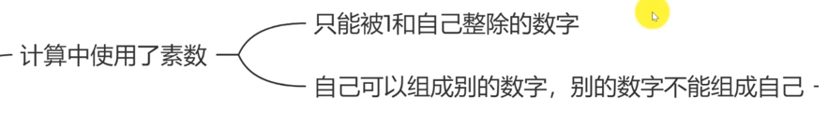

因为用素数生成的数字可以减少这个数字的出现概率。 这样取余的重复数就会减少

### 应用场景

Hashmap源码

### 一致性哈希算法

为了解决普通哈希算法横向添加节点时，造成大量数据重建的问题。因为如果采用普通哈希算法的话，原来是3台服务器，结果是对3取模，如果现在加到4台那么是对4取模了。原来服务器的数据都会失效！因为取模规则不一样了，那么去访问的服务器都变了。比如以前的6会去访问6%3=0,然后现在却去访问6%4=2了，肯定东西都不一样了。

所以采用了**哈希环**，每个请求来的时候去找对应的节点是按照顺时针的方法找到离自己最近的。这样的话增加节点的时候，只会一部分数据失效。一般节点数比哈希环的节点少，可能会出现hash偏移的情况，几个节点靠的非常近，会导致大多数请求只打到一个节点去，导致节点不均匀，进而容易导致系统崩溃。因此采用**虚拟节点**，将物理节点映射出多个虚拟节点，这样就可以均匀分布。缓存读取的过程就变为了：先去找虚拟节点然后再找到真实节点。



## (2次)B、B+树区别

B树特点：

1.数据分布在整颗树中，数据会存储在非叶子节点和叶子节点。导致非叶子节点的分支不够，加深树的层级。

2.搜索可能在非叶子节点结束，查询不稳定

3.其搜索性能等价在关键字全集内做一次二分查找



B+特点：

1.数据集合分布在叶子节点，非叶子节点不存储数据。查询的消耗是可控的，树的层级在3层可以存储2000W记录，4层可以存储上百亿记录。

2.所有叶子节点使用双向链表串起来的，方便范围查询

3.非叶子节点的子树指针与关键字个数相同

## 二叉搜索树(BST)与平衡搜索树(AVL)

### 二叉搜索树

二叉搜索树要求：

1.若它的左子树不空，则左子树所有节点的值小于它的根节点的值

2.若它的右子树不空，则右子树所有节点的值都大于它根节点的值

3.它的左、右子树分别为二叉搜索树。

插入都是插入叶子节点。

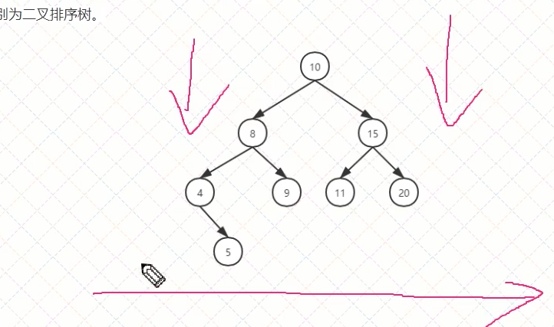

删除有三种情况：

1.删除没有子节点的节点

要删除子节点，只需要改变该节点的父节点引用该节点的值，即将其引用改为Null即可。

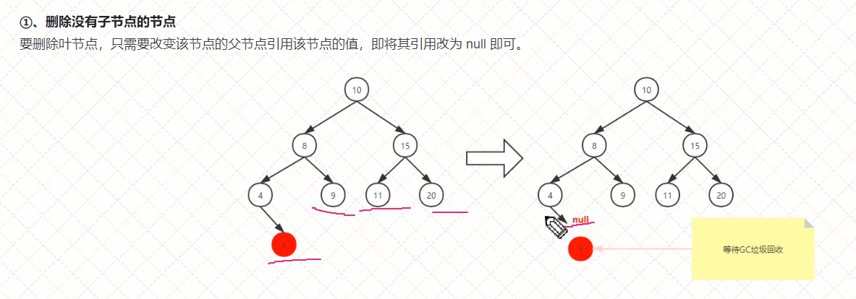

2.删除有一个子节点的节点。

删除有一个子节点的节点，我们只需要将其父节点原本指向该节点的引用，改为指向该节点的子节点即可。

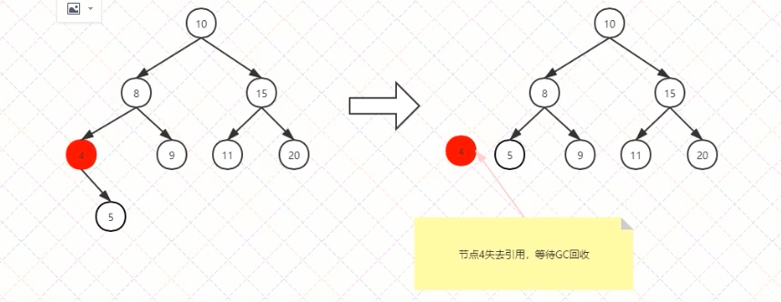

3.删除有两个节点的节点

找到要删除节点的后继节点

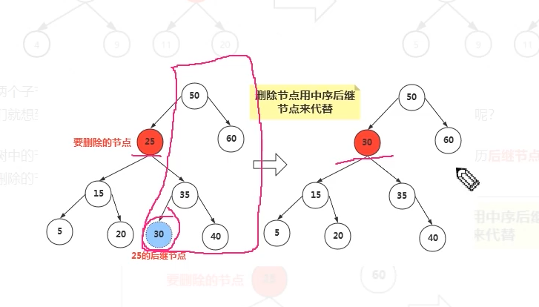

可以直接加一个删除标记。逻辑删除。避免调节元素。

二叉搜索树的缺点，可能链化：

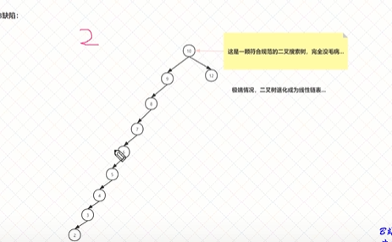

如果能插入的时候自我平衡就不会出现链化了。 所以二叉平衡搜索树(AVL)出现了

### 平衡搜索树

AVL的特点：

1.具有二叉查找树的全部特性。

2.每个节点的左子树和右子树的高度差最多等于1

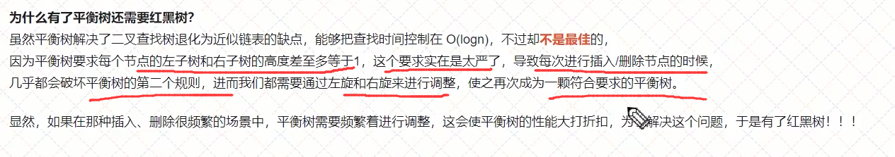

所以AVL树 插入性能不好。 红黑树插入比AVL树好。

AVL的插入：

1.找到平衡因子是2的节点。

2.对这个节点进行红黑树那种左旋右旋。

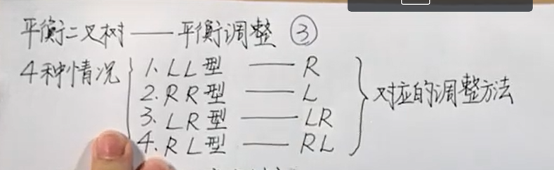

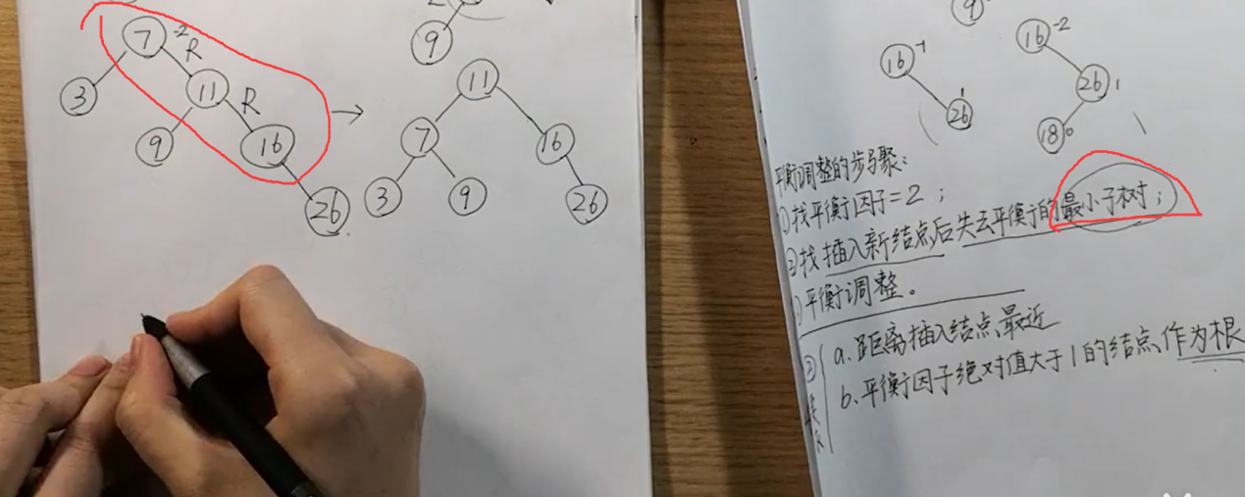

就算4个全在左边，取右上三个，进行右旋，还是平衡的，这样把小的放在根了(因为插入了一个最小的)

## (4次)红黑树

### 介绍

属于一种变种的AVL，叶子节点层数差可以超过1

NIL节点是空节点。

**特点口诀：**

三黑(一根，一叶，路径黑)一红(一红对二黑)一中(一红或一黑)

1要么红要么黑

2.根节点是黑色

3.最后的叶子节点都是空，而且是黑色。上下黑

4.一个红节点有两个黑节点儿子，黑节点对儿子没有特定要求

5.任意一个节点到不同叶子节点的路径上包含的黑色节点(包含叶子NIL黑节点)都是相同的。

可以推出只要有了一个黑儿子，那么肯定是有两个黑儿子。因为到每个叶子节点上的路径黑节点一样。

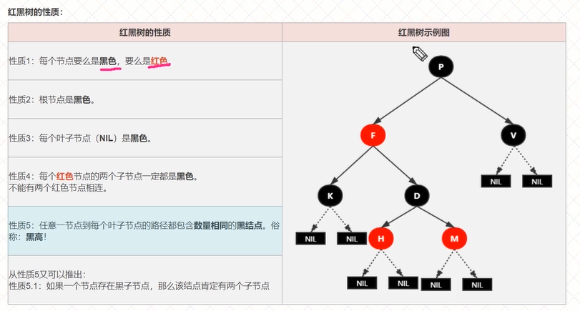

其中红黑树虽然不是完美的二叉平衡树，但是黑色节点的层数是一样的。所以称为黑色完全平衡。

红黑树自平衡靠三种操作：左旋，右旋，变色。

左旋右上(右儿子上位)，右旋左上(左儿子上位)

左旋：右儿子当祖先，右儿子的左儿子变为以前祖先的右儿子

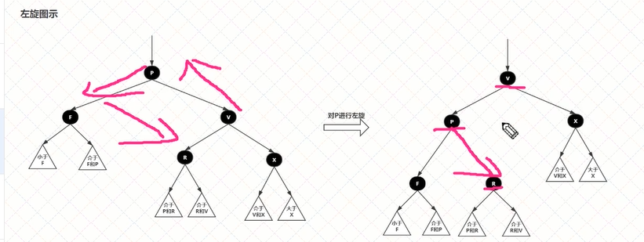

右旋：左儿子变成祖先，左儿子的右儿子变成原来祖先的左儿子

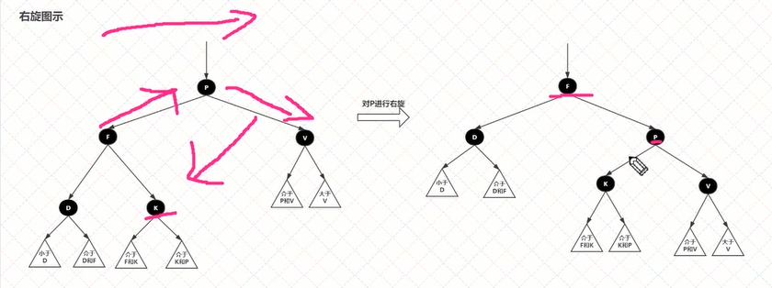

变色：红色变黑色或者黑色变红色。

红黑树查找(自平衡)：

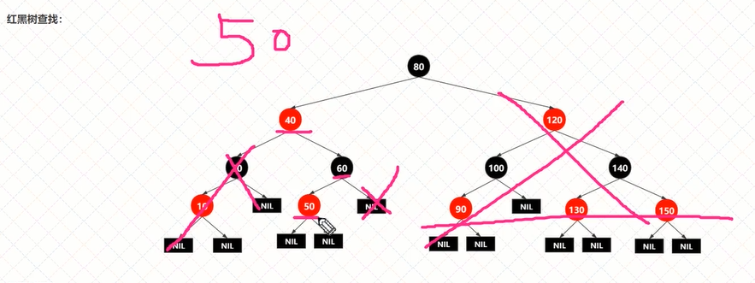

红黑树的插入：①查找插入的位置 ②插入后自平衡 新插入节点必须是红色的，红插

红黑树插入情景(红插)：

### 插入

#### 情景1：红黑树为空树

处理：直接把插入节点作为根节点，然后再染成黑色

#### 情景2：插入节点的Key已存在

处理：更新当前节点的值为插入节点的值

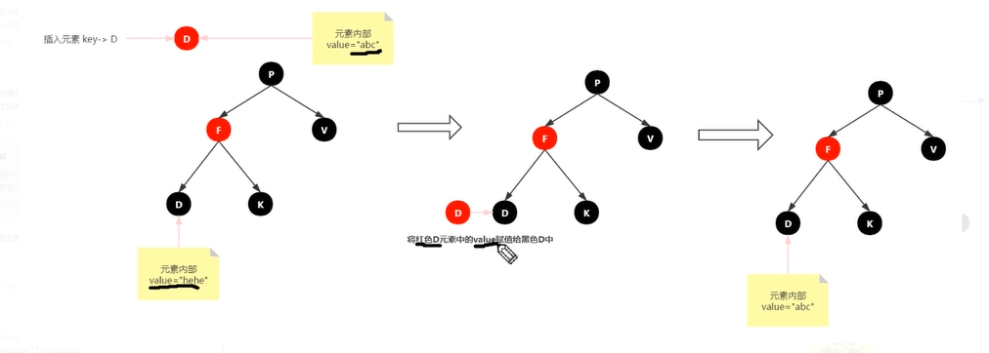

#### 情景3：(黑爸爸)如果插入元素的爸爸是黑色的，

处理：那么直接插入，没有破坏性质。无需做自平衡。

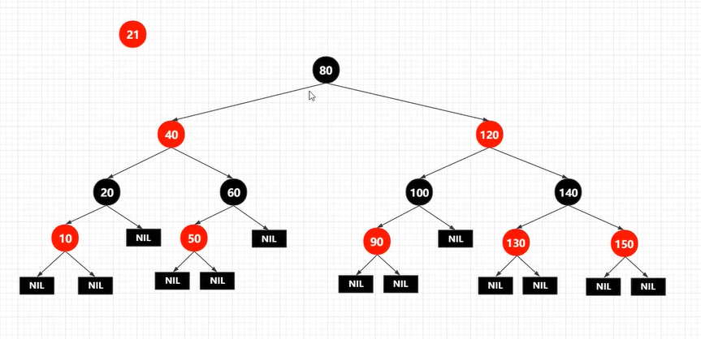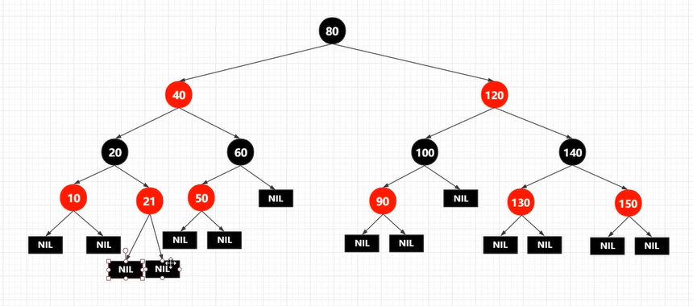

#### 情景4：(红爸爸)如果插入元素的爸爸是红色，会打破 一红(一红两黑)原则

##### 叔叔节点存在并且红节点

处理：爸爸和叔叔变黑，爷爷变红

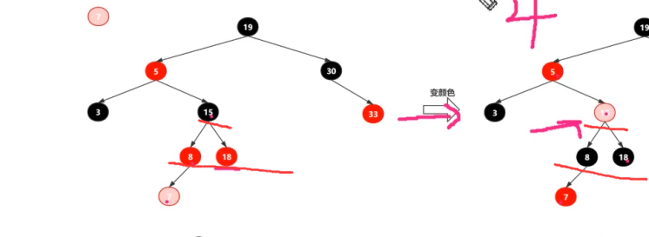

##### (父在左)叔叔节点不存在或为黑节点，并且插入节点的父亲节点是祖父节点。

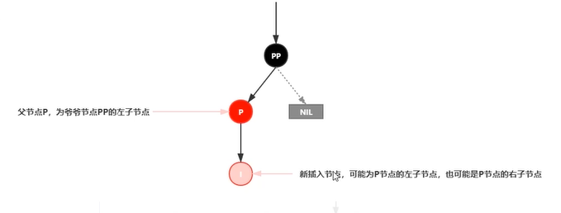

##### I节点在p左边 LL双红

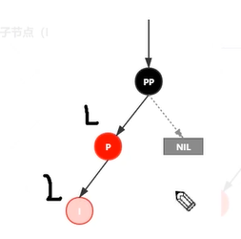

处理：1.P设置为黑色，将PP设置为红色

2.对新插入的父亲节点进行右旋。

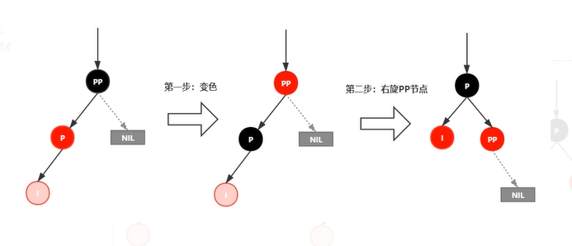

##### I节点在p右边 LR双红

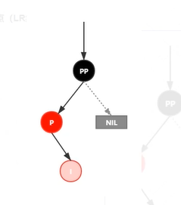

处理：

1.左旋P节点，得到LL双红

2.进行4.2.1处理，交换变色，红父亲右旋

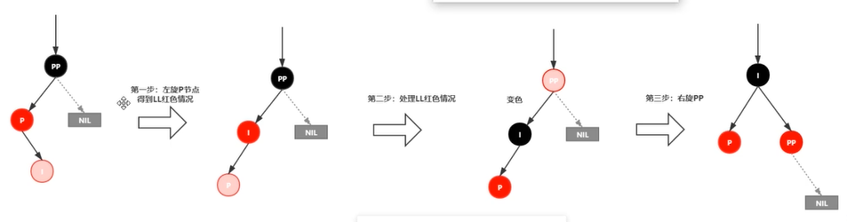

##### (父在右)叔叔节点不存在或者为黑节点，并且插入节点的父亲节点是祖父节点的右子节点

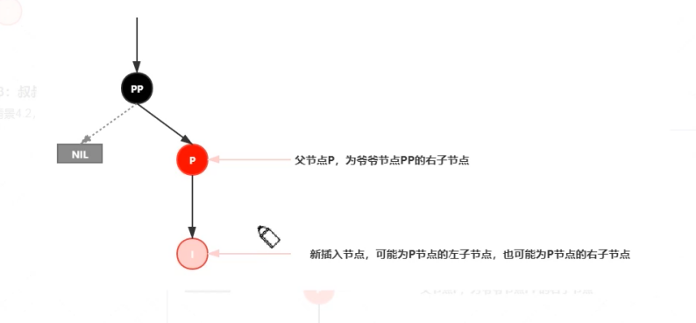

##### l节点在p右边。 RR双红

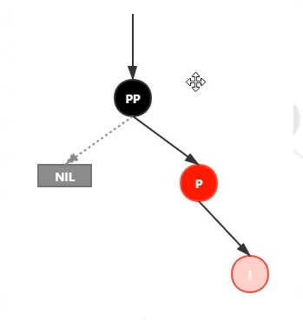

处理：

1.父节点和祖父节点变色，

2.父节点进行左旋

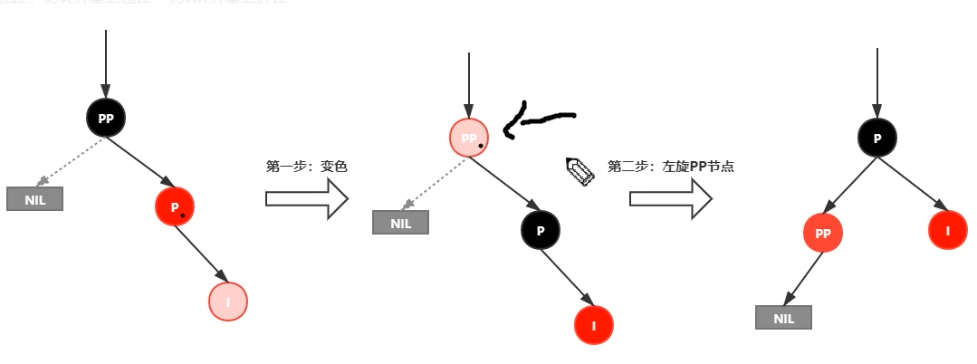

##### l节点在p左边。。 RL双红

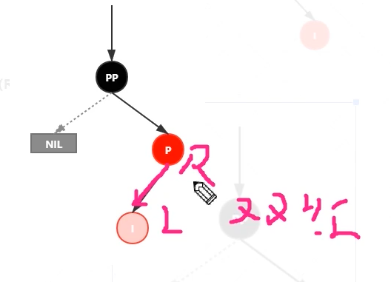

处理：

1.P父节点右旋，

2.然后PP和I变色，进行I左旋。跟4.3.1一样

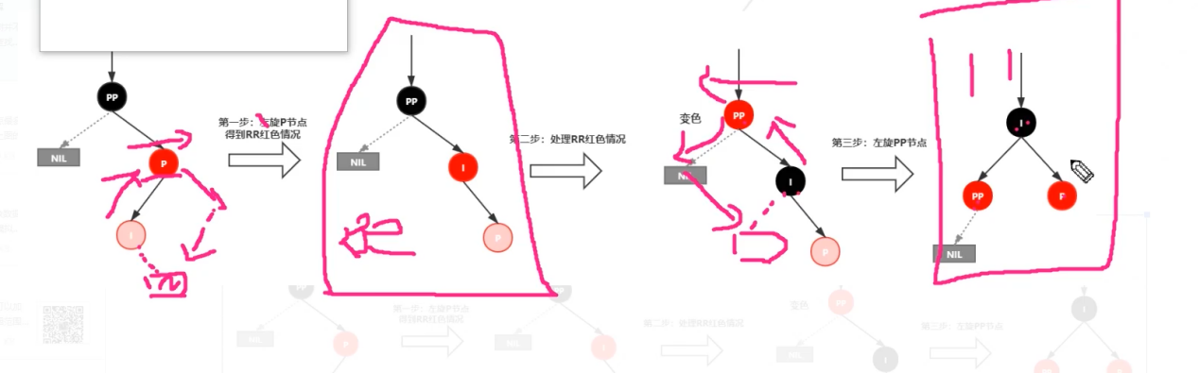

插入案例分析：

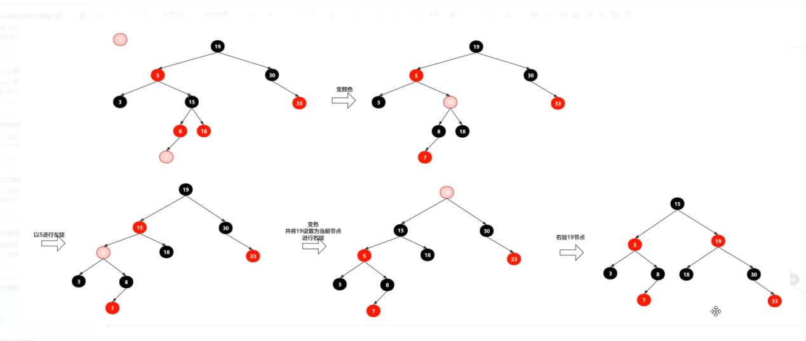

插入7，然后发现父亲和叔叔节点都是红色

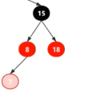 所以将爸爸节点和叔叔节点变黑，爷爷变红。这样满足一个红节点配两个黑节点

变色后发现，15节点与5父节点是红红，而且30的叔叔节点是黑色。爸爸在爷爷的左边，自己在爸爸的右边，所以是LR双红，

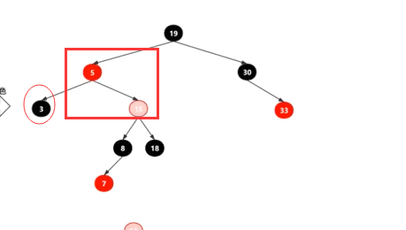

LR双红的处理，先变成LL双红，左旋父亲。

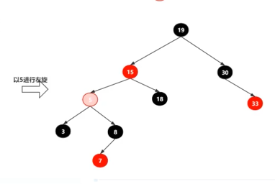

之后5这个节点与15双红，5的叔叔也是黑色。 所以5和15构成LL双红。 那么爸爸爷爷变色，进行爷爷右旋。完成。

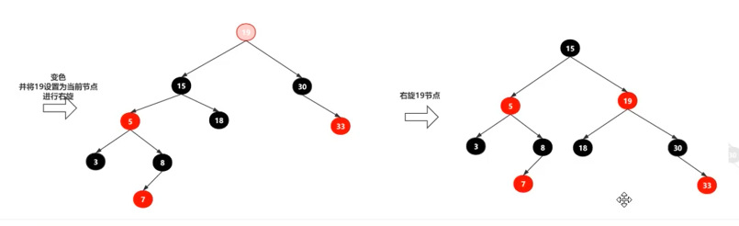

总结：

1.如果LL，爸爸在爷爷左边，我在爸爸左边，爸爸和爷爷变色，爷爷右旋

2.如果LR，爸爸在爷爷左边，我在爸爸右边，先爸爸我转移到爸爸左边，爸爸左旋，把我变成了爸爸，然后爸爸变成我。新爸爸和爷爷变色，右旋爷爷。

1.如果RR，爸爸在爷爷右边，我在爸爸右边，爸爸和爷爷变色，爷爷左旋

2.如果RL，爸爸在爷爷右边，我在爸爸左边，所以要右旋爸爸将我和爸爸关系互换。然后新的爸爸和爷爷变色，左旋爷爷。

两种情况都是爸爸在那边，然后最后爷爷就往那边旋转。

如果儿子在爸爸的方向和爸爸在爷爷的方向不同，就把爸爸旋转满足RR或者LL关系。在进行新的爸爸和爷爷变色，把爷爷旋转。

### 删除也会自平衡

## 哈夫曼树

### 概念

哈夫曼（Huffman）树又称作最优二叉树，它是n个带权叶子结点构成的所有二叉树中，带权路径长度最小的二叉树。

### 应用

哈夫曼编码：哈夫曼编码是哈夫曼树的一个应用。在数字通信中，经常需要将传送的文字转换成由二进制字符0、1组成的二进制串，这一过程被称为编码。在传送电文时，总是希望电文代码尽可能短，采用哈夫曼编码构造的电文的总长最短。说白了就是可以**压缩文件**。

## 队列的底层数据结构

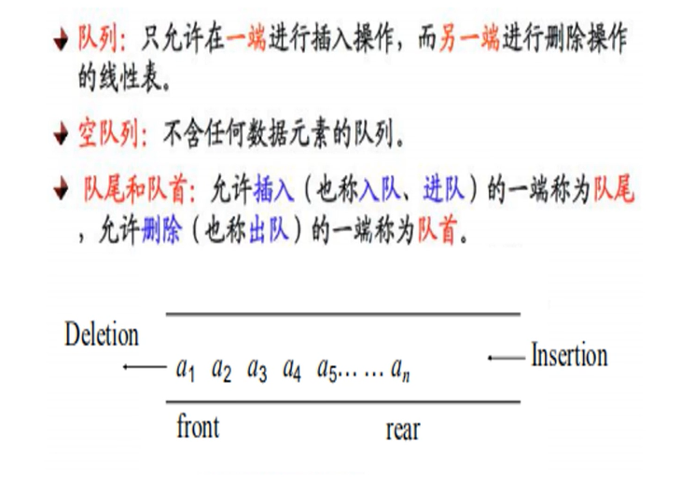

### 底层实现：

### 循环队列：

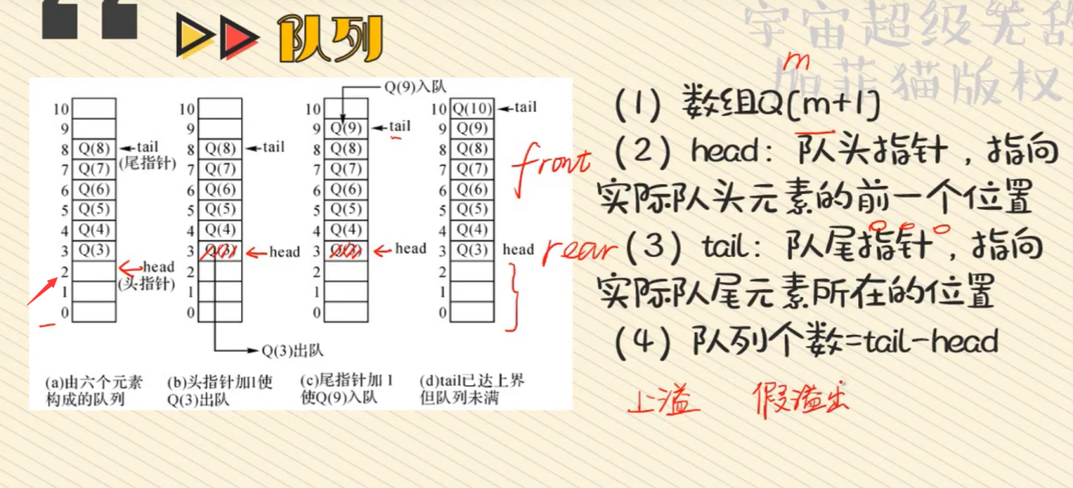

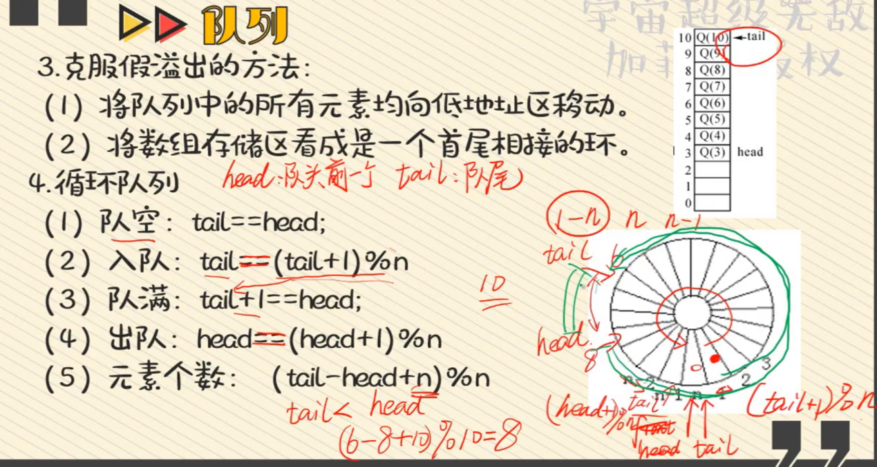

### 链队列：

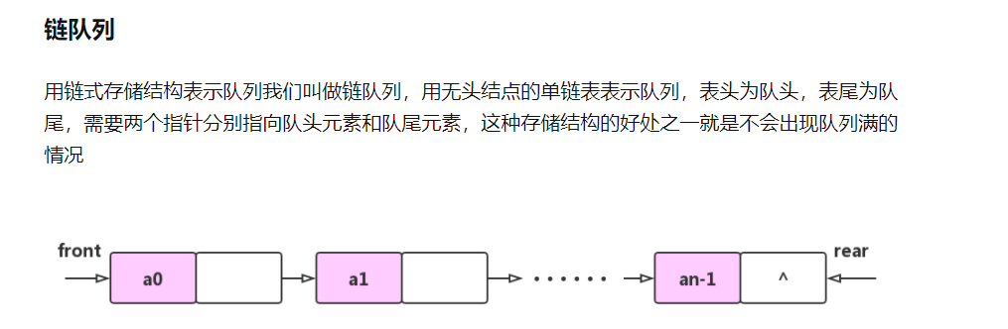

### 动态数组：

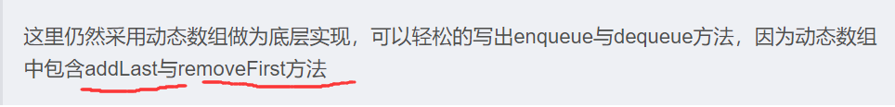

## (堆)优先队列的数据结构

### 最大堆、最小堆

首先介绍堆的数据结构：特别的完全二叉树

完全二叉树是指，如果我们去掉最后一层，二叉树是全满；而且一层的叶子节点也是全部靠左的。满足这两个条件才是完全二叉树！

特别在哪里：比如大顶堆的话，父节点比子节点都大；小顶堆，父节点都比子节点都小，每条枝干一路下去都是递减。

更神奇的是：这个完全二叉树是可以用**数组来存储**的。

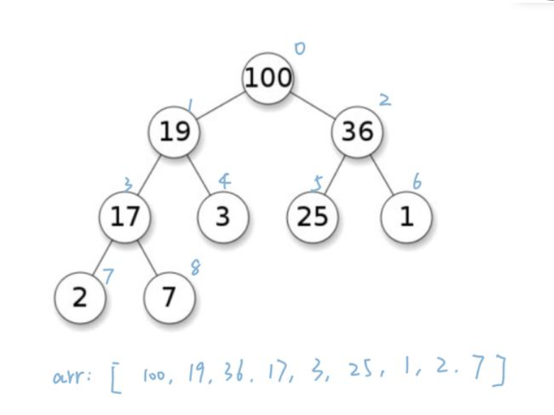

比如当前数组的下标为i,那么它左子节点的下标为**2\*i+1,**它的右子节点为**2\*i+2**,它的父节点是**(i-1)/2**;

### 堆的插入：

填入末尾9号位置，比如插入105，先和父节点比较，大的交换，一路找父节点，知道小于为止。

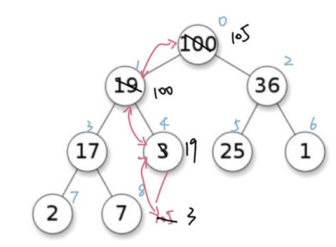

### 堆的删除：

删除肯定把最后一个元素作为替补元素，然后根节点删除后，看子节点操作，子节点一路往上走，最后空了一个位置出来，就把替补元素放入那个空的位置。

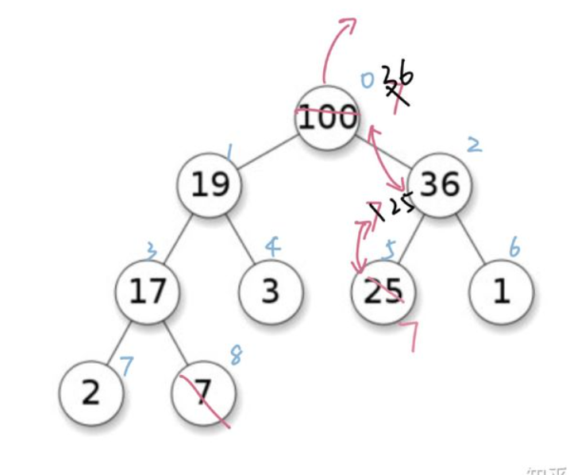

### 堆的底层是数组，但是不是严格的有序

最小堆只要保证根节点小于两个子节点就可以了。

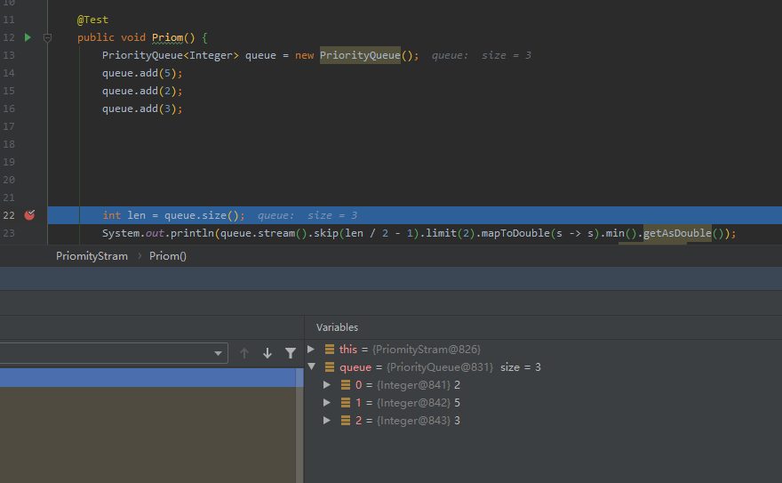

## 双向链表

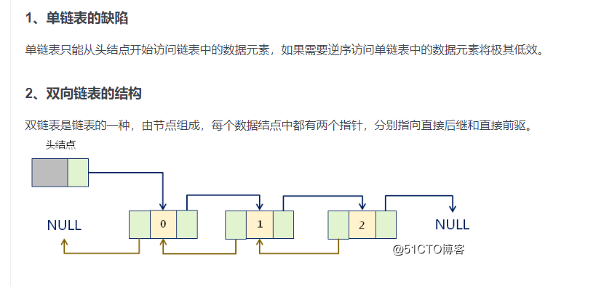

## BitMap

位图是一种数据结构，可用于记录大量的0-1状态，基本原理是用一个Bit位来存放某种状态，适用于大规模的数据，但数据状态又不是很多的情况。比如，在java类型中Int是4个字节，假如对10亿int数据处理的话，那么内存需要很大。如果用Bit储存的话，这样就会大大缩小使用内存。

JAVA也有对应的实现类，底层使用的是Long类型的数组来存储元素。

## 排序算法

### 汇总概念

|  |  |  |  |  |  |
| --- | --- | --- | --- | --- | --- |
| 排序方法 | 时间复杂度(平均) | 时间复杂度(最坏) | 时间复杂度(最好) | 空间复杂度 | 稳定性 |
| 直接插入排序 | O(n2) | O(n2) | O(n) | O(1) | 稳定 |
| 希尔排序 | O(nlog2n) | O(n2) | O(n1.3) | O(1) | 不稳定 |
| 直接选择排序 | O(n2) | O(n2) | O(n2) | O(1) | 不稳定 |
| 堆排序 | O(nlog2n) | O(nlog2n) | O(nlog2n) | O(1) | 不稳定 |
| 冒泡排序 | O(n2) | O(n2) | O(n) | O(1) | 稳定 |
| 快速排序 | O(nlog2n) | O(n2) | O(nlog2n) | O(nlog2n) | 不稳定 |
| 归并排序 | O(nlog2n) | O(nlog2n) | O(nlog2n) | O(n) | 稳定 |
| 基数排序 | O(d(n+r)) | O(d(n+r)) | O(d(n+r)) | O(n+r) | 稳定 |

**稳定性**：排序前后两个相等的数相对位置不变，则算法稳定

### 冒泡算法

1.比较相邻元素。如果第一个比第二个大，就交换他们两个

2.对每一对相邻元素做同样的工作，从开始第一对到尾部的最后一对，这样最后的元素应该会是最大的数

3.针对所有的元素重复以上的步骤

4.重复步骤1~3,直到排序完成

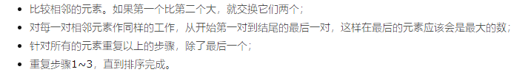



说白了就是一一比较把**最大值**移动到最后面。

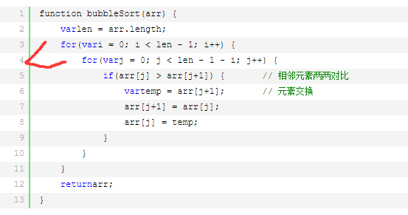

### 选择排序



先遍历一趟，找出最小值，然后将该最小值放到最前面。然后把剩余的继续遍历，找出最小值再放入前面，依次遍历，直到剩余数组为1。 简单来说，每次遍历剩余数组将最小值放到已经排序好的后面。

### 插入排序

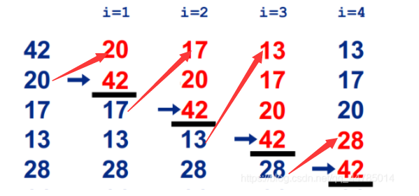

从前到尾遍历，某个元素与前面排好序的那段比较，把它放入合适的位置，成为新的排好序的那段(如果比较的元素大，当前元素继续往前移动)

### 快速排序

1.从数列中跳出一个元素，作为基准

2.重新排序数列，比基准值小的元素放在基准值的前面，比基准值大的元素放在基准值的后面。继续把左右两块进行相同的操作。

3.直到只剩下一个元素为止。

当数据有序或者局部有序的时候会出现最坏的情况。这种情况就是每次分出的两半，总有一半是空的。递归树就往一边倾斜了。

### 归并排序

1.把长度为n的输入序列分成为两个长度为n/2的子序列

2.对着两个子序列分别采用归并排序

3.将两个排序好的子序列合并成一个最终的排序序列

### 堆排序

首先要知道堆的结构分为大根堆和小根堆的。什么是大根和小根堆呢？

大根堆：每个结点的值都大于其左孩子和右孩子的值，称为大根堆。

小根堆：每个结点的值都小于其左孩子和右孩子的值，称为小根堆。

然后堆映射的数组是有规律的，比如一直索引i的数，那么

父节点索引：(i-1)/2

左孩子索引：2\*i +1

右孩子索引：2\*i + 2

步骤：

1.将待排序的数组构造成一个大根堆(升序)，构造方法就是新插入的元素与其父节点比较，看谁大就交换到父节点。直到根节点，即最大值。

2.然后将弄好的大根堆的第一个元素交换到最后一个位置上去。

3.又将1-(N-1)元素构建大根堆，然后又进行重复，直到构建大根堆的元素为1个排序完成。

### 计数排序

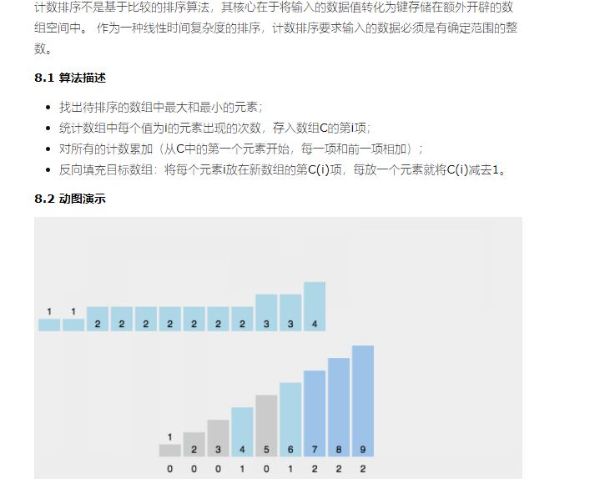

### 桶排序

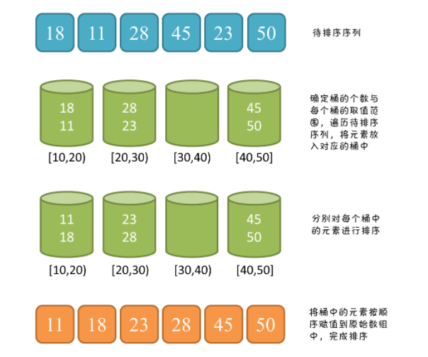

# 实习相关问题

## 在实习中学到了什么

1.学到了实际开发的流程，对git,spring全家桶更熟悉了一些，对分布式系统的理解更加加深了。平时有空学习公司技术文档的知识，其中包含一些领域驱动设计与对象设计原则。

2.接触到对象设计原则solid，使得我自己写的代码更标准

3.多线程的知识，之前我几乎都是写单线程的程序，慢慢在实习中尝试写多线程的程序。

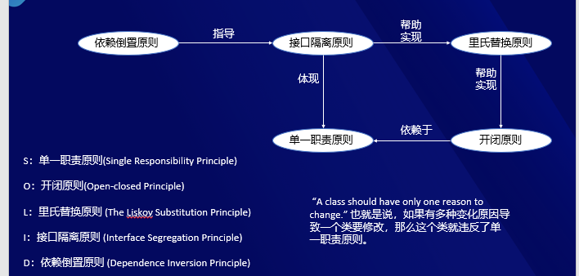

**单一职责**是最容易理解的设计原则，但也是被违反得最多的设计原则之一。如果有多种变化原因导致一个类要修改，那么这个类就违反了单一职责原则。

**开闭原则**指软件实体（类、模块等）应当对扩展开放，对修改闭合。

**里氏替换**原则说的是派生类（子类）对象能够替换其基类（父类）对象被使用。学过OO的同学都知道，子类本来就可以替换父类，为什么还要里氏替换原则呢？这里强调的不是编译错误，而是程序运行时的正确性。

**接口隔离**原则说的是客户端不应该被迫依赖于它不使用的方法。简单来说就是更小和更具体的瘦接口比庞大臃肿的胖接口好。

**依赖倒置**原则说的是高层模块不应该依赖底层模块，两者都应该依赖其抽象。

## 项目简介(我负责的流程，中台前台)

该项目是一个医院业务管理系统，其中主要部分为：门诊医生工作站、住院护士工作站、住院医生工作站和一些其他小工作站。然后根据每个工作站的业务去写功能。但是一些工作站与一些工作站的一些功能是相同的，比如查询病人的基本信息之类的，门诊医生工作站、住院护士工作站、住院医生工作站他们都会用到。因此我们就会把这个业务放入中台处理，将前台共性的业务沉淀到中台去。

因此前台的作用是组合中台业务，中台的作用是提供业务能力。 比如说有一个需求：打印病历，病历不想在门诊医生站打了，而想在住院护士哪里打，住院护士前台直接去调用打印的中台服务即可，不需要另外修改代码。

我们将中台划分为了几个微服务，一个微服务对应着一个领域。就算其中一个领域无法使用，但是不会影响其他微服务的业务。

我们部门负责住院部护理方面的护理文书优化。通过软件的力量节省护士在护理文书上浪费的时间，提高护士的效率。

**我具体负责的部分是**，编写护理文书定义态代码，背景是这样的，不同医院、不同科室的护理评估单不一样。因此我们需要个性化定制护理文书，不同科室的护理评估单会有自己的模板。每个模板有多个段落，每个段落有多个控件。控件、段落、模板 成为一个专属的护理评估单，实现护士对护理文书模板的新建、查询、修改、复制等操作；

**贡献**：为客户提供了自定义护理文书模板功能，方便他们随时修改模板。

**具体流程**是：前端将客户定义好的控件、段落、模板信息以及他们的位置关系都会放在一个Josn，然后传到我的前台，我去取出里面的东西。对模板进行各种操作。

该部分的难点在于模板，段落，控件之间的关系处理：模板与段落是一对多；段落与控件是多对多的关系。

处理方式：加关联表。

## 实习中遇到的难点，怎么解决

1.首先，我一开始接触该项目的时候，需要理清项目中复杂的调用逻辑关系(其中项目架构很复杂，涉及前台，中台，请求格式，响应格式等概念，第一次接触这些很陌生)，我的处理方式：先上网去自学，然后自己手写类名，一个一个画流程梳理，如果想了许久没有想通，会虚心去请教周围的前辈。小组的组长为了能让我快速上手公司的项目，几乎是两三天学会使用一个组件。虽然其中也很辛苦，但是收获也很多，拓宽了自己的技术栈。就比如springcloud,我去实习的时候，我根本不会这个技术栈，然后去公司后，公司是使用的spring全家桶，我这边就一个一个组件学习。

2.我开始写代码是采用单线程的方式，之后由于项目的需要去学习多线程的东西。 当时我根本不了解多线程方面的知识。 所以就自己下去恶补多线程知识，把锁，线程池这些统统学习了一遍。综合考虑后，我用了线程池去接收那些请求。因为如果采用每次新建线程的话，每次都有创建和销毁的开销，所以采用线程池去帮我处理这些请求。

我们的护理文书模板里面的东西不是在一张表里面，因为一个护理文书是由模板，段落，控件组成，而且段落和段落还是多对多关系，还需要从中间表查出来再去两个表查询。所以这里就开多线程去查询，然后最后在聚合到最终的结果。但是这里有个难点就是怎么保证我的主线程等完这几个线程执行完后才往下执行，我这里用了CountDownLatch类，减法器，每执行完一个子线程就减一，到0后就往下走。

4.对自己写那部分代码的难点

模板，段落，控件之间的关系处理

模板与段落是一对多

段落与控件是多对多的关系

复杂的业务代码，把流程图理清楚，再写！ 否则几个对象很容易被弄混淆。

一开始写的时候，我将这三个处理关系都写在一个方法，各种新建模板，段落，然后从旧对象中，提取出信息赋值到新对象中，代码非常冗杂，导致后期改Bug难受，正确的做法是把每个部分操作都抽为一个方法进行处理。保证方法超过80行，类不要超过1000行。

Bug:有的时候容易抛出空异常，因为很多类揉在一起，可能会有时忘记给对象初始化之类。

复制之后，新建时间时间之类的都要修改

设计到逻辑删除，写sql会有

## 介绍下自己的负责部分

我先说下项目背景吧，该项目是一个医院业务管理系统，是由门诊医生工作站、住院护士工作站、住院医生工作站和一些其他小工作站组成。然后根据每个工作站的业务去写功能。但是一些工作站与一些工作站的一些功能是相同的，比如查询病人的基本信息之类的，门诊医生工作站、住院护士工作站、住院医生工作站他们都会用到。因此我们就会把这个业务放入中台处理，将前台共性的业务沉淀到中台去。

因此前台的作用是组合中台业务，中台的作用是提供业务能力。 比如说有一个需求，病历不想在门诊医生站打了，而想在住院护士哪里打，住院护士前台直接去调用打印的中台服务即可，不需要另外修改代码。

我们将中台划分为了几个微服务，一个微服务对应着一个领域。就算其中一个领域无法使用，但是不会影响其他微服务的业务。

我们部门负责住院部护理方面的护理文书优化。通过软件的力量节省护士在护理文书上浪费的时间，提高护士的效率。

我这边主要负责护理文书模板定义态的编写，实现对模板修改、添加、复制等操作。

护理文书是什么？护理文书又称病案，我这边负责的是护理记录，是[护士](https://baike.baidu.com/item/%E6%8A%A4%E5%A3%AB" \t "_blank)记录病人的病情变化、治疗情况和所采取的护理措施，有体温单、医嘱单、医嘱记录单、特别护理记录单、护理交班记录、责任制护理记录等。以上这些报告的选项和内容都是不同的，不同的科室也有不同的选项，就比如说，产科就有产期，这是产科专有的选项。因此这些模板包含的选项与布局就是由我将他们保存到数据库去。之后方便其他写业务态的同事调用该模板。

我对复杂的业务代码的思考是，把流程图理清楚，再写！ 否则几个对象很容易被弄混淆。

一开始写的时候，我将这三个处理关系都写在一个方法，各种新建模板，段落，然后从旧对象中，提取出信息赋值到新对象中，代码非常冗杂，导致后期改Bug难受，正确的做法是把每个部分操作都抽为一个方法进行处理。保证方法超过80行，类不要超过1000行，。

Bug:有的时候容易抛出空异常，因为很多类揉在一起，可能会有时忘记给对象初始化之类。

## 小组分组

人员组成是：1个组长，2个前端，4个后端，2个实习生。

## 项目架构

我在新人培训的时候貌似见过这种项目架构图，其中貌似有很多模块，我说下我记得清楚的一些内容吧。

前端的话，前端包括桌面客户端，移动端；

均衡负载使用的是nginx

然后将请求路由到产品前台，产品前台包括：门诊医生站，住院医生站，住院护士站，门办管理等。

然后前台根据请求的内容去中台找服务，中台分为了业务中台和技术中台。

业务中台主要包含一些患者，就诊，记录，物品域的一些处理逻辑

技术中台主要是消息队列，缓存服务，搜索服务等，为业务中台赋能，加快业务中台的效率

之后就是基础设施了，数据库DB，Redis之类的。

另外还有一些运维平台等。

因此将上面的分层的话，那么就是这几层：前端，前台层，中台层，主数据层(DB)

## 代码结构

前台层的代码结构：service模块与webMVC模块。Service模块包含一些调用中台的类，去组合中台的服务。webMVC模块主要包含Controller和一些常量，比如url和错误信息。

中台层的代码结构：主要是Service模块和API模块。Service模块主要包含了entity层：数据库的实体类；repository层：主要是持久化相关代码；api模块主要包含controller层向外提供的接口，采用的feign接口的形式。

## Springcloud相关

### springcloud用到了哪些组件

对于我负责的这部门内容来说，主要有三个组件：1.注册中心consul。2.feign调用接口服务。3.hystrix的熔断熔断机制

### Consul注册中心与Eureka区别

**(1)一致性**

Consul强一致性(CP)

1、服务注册相比Eureka会稍慢一些。因为Consul的raft协议要求必须过半数的节点都写入成功才认 为注册成功

2、Leader挂掉时，重新选举期间整个consul不可用。保证了强一致性但牺牲了可用性。

Eureka保证高可用和最终一致性(AP)

1、服务注册相对要快，因为不需要等注册信息replicate到其他节点，也不保证注册信息是否 replicate成功

2、当数据出现不一致时，虽然A, B上的注册信息不完全相同，但每个Eureka节点依然能够正常对外提 供服务，这会出现查询服务信息时如果请求A查不到，但请求B就能查到。如此保证了可用性但牺 牲了一致性。

**(2)开发语言和使用**

1、eureka就是个servlet程序，跑在servlet容器中

2、Consul则是go编写而成，安装启动即可

## 中台相关

### 中台的理解

提这个中台的目的，为了解决后台的稳定运行与前台产生快速变化提供需求的矛盾。所以衍生出了中台，最大的特点是敏捷、可复用。可以把前端的共性沉淀下来，封存在中台中形成微服务，前端需要快速改变的时候，就可以直接调用微服务进行改造。原来的话，医院的不同诊区的同一个病人信息都有可能会不一样，因为不同诊区是调用的自己域的接口，因此出口不一样，所以可能导致信息混乱情况，举一个例子，在医生站，这个病人的年龄是10岁，到了住院部可能年龄就11岁了。 有中台的话，所有信息都是通过中台发布，统一从中台的接口出去，所有数据都达成统一标准。 以前如果业务有变化，那么整条业务线都要改变，现在有了中台的话，我们直接去改变与前端交换的前台代码即可。中台逻辑仍可不变。

没中台的话：业务都在一个平台，几百几千人开发，一套代码吼不住的。。 所以用了中台分团队管理，提供api调用。

### 中台和微服务的区别

我先讲讲两者的概念吧。

1.中台：说中台一定要说前台，原来是中台前台不分，前端直接调，现在是拆分为中台和前台，前端调用前台，然后再由前台调中台接口。

2.微服务：说微服务一定要说单体应用，原来单体应用粒度太大，要垂直拆分为更小的服务。

**区别：**

中台更多的是指横向拆分，即共性业务能力的下沉，然后再将服务能力开放给前台应用使用。而微服务强调的是大单体要拆分和进一步解耦。

而我们现在构建企业平台，基本是中台和微服务都会使用到，即既需要进行横向拆分，共性能力下沉，同时对于下沉的共性能力又需要按微服务思想进一步拆分多个微服务模块。在中台思想里面更加强了共性能力下沉和能力开放，能力开放以微服务里面常见的轻量API接口方式进行。

## 瀑布开发与敏捷开发

### 瀑布开发

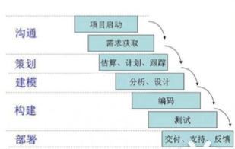

一环接一环，后面的环节很依赖前面的步骤。

需求经常改，不是的话，程序员就不会和客户经理打架的情况

### 敏捷开发

增量交付，迭代式开发，并能够持续发布。

敏捷强度适应性而非预见性，产品能快速交付。

一个项目会拆分为多个子项目(独立，可联系)，子项目都会经历各个环节。

三个角色：PO(产品经理，定义产品发布的内容，交付优先级，交付内容)，SM(敏捷教练，熟悉敏捷流程的人)，团队(DEV开发人员、QA测试人员)

组长安排任务，自行验证，跑各种静态检查、复杂度、测试用例、功能测试。才能git push，会触发CI流程，然后再进行代码评审。

我们主分支的代码随时可以使用。

敏捷开发就是科学的做事方式。

## 数据库相关

### 分库分表怎么做的

分库的话，一个医院一个数据库。每个医院下面多级部门，再根据不同部门下面的一些功能进行分表，从而达到业务要求。

### 你负责的表结构

我这边主要是负责护理文书模板操作，一个护理文书模板主要包括模板，段落，空间。

模板表里面主要是模板主键，模板名称、模板状态、生效日期、失效日期、医院唯一ID。

段落表里面主要是段落主键，段落名称，段落描述(在模板的位置)，段落内容，模板ID(标识是那个模板的)

控件表里面主要是控件主键，控件名称，控件描述，控件内容，医院id。

因为段落和控件是多对多的关系，因此这里有一个控件和段落的关联表。

段落控件表里面有段落空间关联主键id，控件id,段落id，医院id。

## DDD

DDD核心思想：围绕业务概念构建领域模型来控制业务复杂性，解决软件难以理解、演进的问题。

主要由不同领域组成(包括领域，子域，核心域，支撑域，通用域)

领域驱动设计，先拿以前的传统软件做对比。

传统软件是基于数据驱动的，先从数据库表设计开始。自底向上的设计方式

领域驱动，是自顶向下的设计方式。我们先考虑领域内要实现那些功能，功能里有那些流程与概念，然后最后才去设计实体对象。

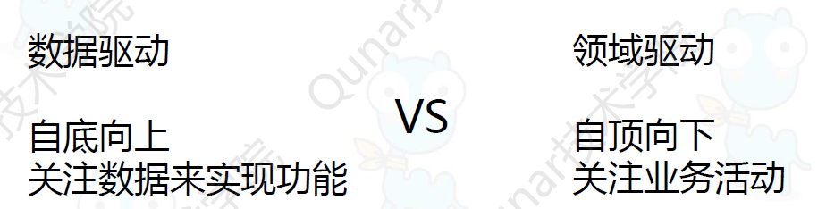

在软件开发过程中，主要是软件设计这一块不同，传统软件的软件设计主要是设计数据库表，DDD的软件设计主要进行领域分析与建模。

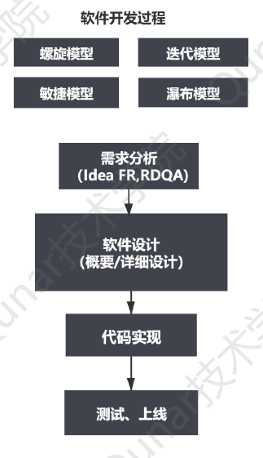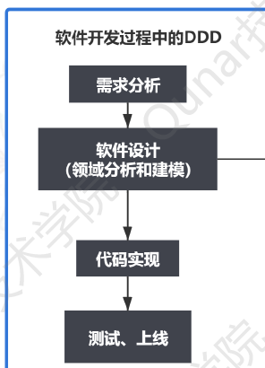

最后他们产生的结果是如何呢？传统软件在N年后每个开发人员的代码都是揉在一起，跟一个大泥球一样。 但是DDD在N年后，代码就是高内聚，边界领域划分的很明显。

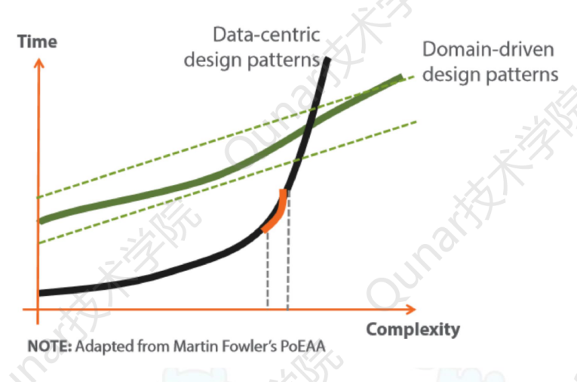

DDD主要是通过战略分析与战术分析设计。

**战略分析**主要目的是划分出**整个系统**的**子域**与**各个子域的上下文映射**关系

**战术分析**主要目的是对**每个子域**的实体进行建模，建立出**实体，值对象，聚合，工厂，仓库**等。

分析方法：**四色建模法**，**用例分析法**，**事件风暴法**，**领域故事讲述法**。

**领域故事讲述法**：一起把领域，参与者，功能点和业务概念，业务活动或者行为组成系统。

比如电商举例子：

领域：下单购买商品

参与者：用户、电商系统、仓储人员、物流人员、银行系统。

功能点和业务概念：商品、商品列表、订单列表、支付结果、支付数据。

业务活动或者行为：搜索商品，选择商品，支付，发货，送货等。

那我们就可以根据上面这些进行实体设计了。

## 用了哪些设计模式，项目中如何使用的？

单例模式：我们里面每个类都是单例，由于单例模式在内存中只有一个实例，减少内存开支，特别是一个对象需要频繁地创建销毁时，而且创建或销毁时性能又无法优化,单例模式就非常明显了

工厂模式：我们把我们写好的类都放入工厂里。我们把建立对象实例的过程从正常的业务逻辑中剥离出去，通过抽象来实现。这样我们就能更加专注我们自己的业务逻辑了。

## Git分布式工作流程

### Git的原理

git分布式的设计可以集众人之力将产品优化迭代的更好。

版本控制的工具主要分为集中式（例如 SVN）和分布式（例如 git）两种类型。在集中式版本控制设计中，只有中心服务器拥有最新的完整版本库，每当一个开发者需要开发新功能或者更改原有功能，需要pull中心服务器上最新的代码，修改过后再push到中心服务器上，但不是说每个人都有权限对中心服务器进行pull和push，这个权利被限制在少数人手上。但是git的设计思想则是人人平等，每个人手上都可以有原材料（完整的版本库），你可以去学习原材料的结构，也可以利用原材料去创造你自己需要的产品，还能和那些和你拥有一样原材料的人交流分享彼此的创意。git的分布式设计思想是以产品为先，而不是说是以个人利益、公司利益为先，这样的设计使得开源社区欣欣向荣。

分布式版本管理的模式是：

1。写代码。

2。提交到本地版本库。

3。从服务器拉回服务器的当前版本库，并解决服务器版本库与本地代码的冲突。

4。将远程库与本地代码合并结果提交到本地版本库。

5。将本地版本库推到服务器。

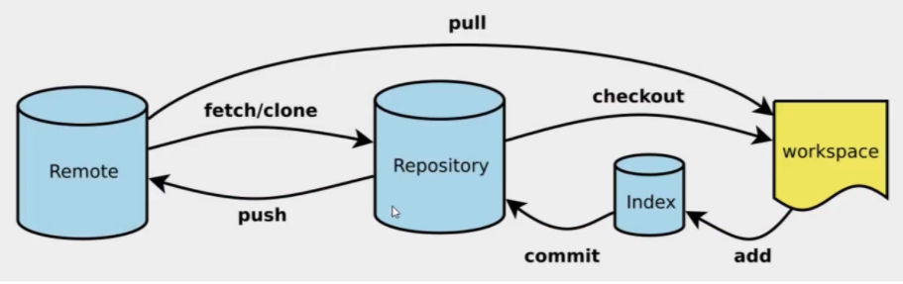

### 常用指令

git branch 查看本地所有分支

git branch -a 查看所有的分支

git branch -r 查看远程所有分支

git branch -D master develop 删除本地库develop

git status 查看当前状态

git commit 提交

git commit -am "init" 提交并且加注释

git push (远程仓库名) (分支名) 将本地分支推送到服务器上去。

git remote show origin 显示远程库origin里的资源

git checkout --track origin/dev 切换到远程dev分支

git checkout -b dev 建立一个新的本地分支dev

git checkout dev 切换到本地dev分支

git rm 文件名(包括路径) 从git中删除指定文件

git merge origin/dev 将分支dev与当前分支进行合并

git remote show 查看远程库

git fetch 相当于是从远程获取最新版本到本地，不会自动merge

git pull 本地与服务器端同步

git reset HEAD~2回滚本地分支Head 往前2个版本

git revert 回滚远程分支

## 项目中用了哪些数据结构

1.用了List,保存模板信息，因此我们可能是会对多个模板进行删除，因此把删除的模板id放入一起。

2.set保存文书模板编码

3.String 算吗？

## 线程参数设计与线程处理

问题：4核，1S执行100个任务，一个任务需要10ms， 怎么设置能保证1S执行完100个任务。 这个要作比较计算需要的线程数。然后确定工作核心和最大线程数。

主要确定**核心线程数**，**最大线程数**，**阻塞队列的长度**。

**核心线程数：**

如果有多核的话，那么我们首先要计算逻辑核数。

逻辑核数 = 物理核数\*2。 因为多线程允许CPU保持两个不同的线程状态，然后在纳秒级的时间尺度内来回切换。因此对于操作系统来说，两个核的CPU相当于4个CPU的逻辑核数。

这样就可以算出可以并行的线程数了。

接下来就要分析情况了，看是**CPU密集型**还是**I/O密集型**。

**1.CPU密集型：**这种任务消耗的主要是CPU资源，可以将线程数设置为N（CPU核心数）+1，比CPU核心多出来的一个线程是为了防止线程偶发的缺页中断，或者其他原因导致的任务暂停而带来的影响。一旦任务暂停，CPU就会处于空闲状态，而在这种情况下多出来的一个线程可以充分利用CPU的空闲时间。

因为当线程数量太小，同一时间大量请求将被阻塞在线程队列中排队等待执行线程，此时 CPU 没有得到充分利用；当线程数量太大，被创建的执行线程同时在争取 CPU 资源，又会导致大量的上下文切换，从而增加线程的执行时间，影响了整体执行效率。

**2.I/O密集型：**这种任务应用起来，系统会用大部分的时间来处I/O交互，而线程在处理I/O的时间段内不会占用CPU来处理，这时就可以将CPU交给其他线程使用。因此在I/O密集型任务的应用中，我们可以多配置一些线程，具体的计算方法是2N。

**3.**如果是那种**用户定时推送消息**的业务，那么我们参考这个公式来设置：

线程数 = N(CPU逻辑核数) + (1 + **WT**/**ST**)

**WT**：线程等待的时间

**ST：**线程时间总运行时间(等待时间+工作时间)

**阻塞队列长度：**

阻塞队列长度= (核心线程数/每个任务花费的时间)\*系统允许容忍的最大响应时间。

**最大线程数：**

最大线程数量=(任务时间-阻塞队列长度)/(1/每个任务花费的时候)

**4.**美团的**动态配置线程池**中的线程数，根据不同的时间段配置不同的参数。

setCorePoolSize(10); //通过set方法进行修改线程池的线程数

setMaximumPoolSize(10);

## 公司做事情和在学校做项目区别

首先实习的话，对于任务的按时完成是非常重要的，因为公司的项目不是你一个人做，是大家一起做的。因此如果你延迟了提交任务，可能就会耽误整个流程，导致公司利益受损，延迟了整个开发的进度。但是我这个人也非常讨厌今天的事拖到明天去做，所以我都会按时完成组长交给我的任务。

但是在学校做项目的话，因为大多都是一个人完成，所以这边进度把握就比较灵活一些。根据自己的实际情况合理安排。

# 项目的相关问题

## 项目介绍

我做的这个优惠券管理系统，主要是包括了4个微服务，其中分别是这些：优惠券模板微服务，优惠券分发微服务、优惠券结算微服务、Zuul微服务。其中这四个微服务都注册到我的注册中心Eureka进行管理。我挑一个微服务重点讲解下，选择的是： 优惠券模板微服务。该微服务有很多功能，其中我拿创建优惠券模板来进行讲解。首先我们商家要去申请优惠券让消费者领取，那么这里就会包含着优惠券的信息，比如名称、分类、产品线、数量、规则等等。其实数量是比较难处理的，因为商家去创建优惠券的时候不能把每张优惠券都放入Mysql数据库中，这样的话就会很慢很慢，毕竟优惠券数量可是成千上万的数量。所以我们就采取了，Redis缓存数据库去保存相应的优惠券码，这样的话，单个商家创建优惠券模板的时候，只需要在Mysql数据库插入了一条优惠券模板的数据而已，优惠券码都是java生成，然后放入set,再生成到Redis的list中去，效率大大提高，但是这里又会出现一个问题，我们在java中生成上万个优惠券码还挺费时间的，因此这里采用了异步操作。然后我们还面临一个问题：万一商家要创建多个模板呢？那岂不是会阻塞等待，这样对用户也是不友好的，因此我采用多线程去解决商家创建多个优惠券模板的问题，但是多线程技术面临一个常见的问题，就是说频繁的创建与销毁对象，对JVM的压力大，因此这里我采用了线程池的技术。综合来讲，我采用异步线程池与Redis缓存技术。

## 各方法的过程

### 消费者领取优惠券

1.从请求中获得模板id,

2.判断优惠券模板数据库是否存在该模板信息

3.判断消费者已经领取过该模板的几张优惠券

4.如果数量没有到模板限制的数量，可以再领取，否则不能领取

5.可以领取的话去Redis拿一个优惠券码，构成优惠券放入自己的卡包，同时将模板的SDK类加入到优惠券类中。

6.首先是先落库，落库成功后，更新到Redis中，方便下次查询或者消费更快。

### 根据用户Id查找可以领取的优惠券模板

1.获取当前时间

2.去模板微服务去寻找可用所有的可用模板，其中有一个hytrix进行兜底策略的。

3.找出了之后，去判断模板是否过期没 ，如果过期返回无

4.去获取用户拥有该模板的优惠券张数，如果没有到达该优惠券模板规定的数量，那么就返回该模板，否则返回空

### 根据用户id与状态查询优惠券

1.根据用户id和状态从redis获取用户的优惠券

2.如果当前缓存存在优惠券就可返回，

3.如果缓存不存在，就去数据库查询。

4.如果数据库有记录，去构建Redis里面的优惠券对象。

5.调用数据库的查询结果写到缓存

6.再去判断缓存里面的优惠券是否过期。每个优惠券类中有一个模板过期字段

7.将过期优惠券通过kafka发送给mysql，异步进行Mysql数据库更新。

### 消费者结算与核销消费券

1.看传入的表单中是否含有优惠券，如果没有就按照总价返回，将每个商品的数量与单价相乘 ，然后再相加算出总价。

2. 判断传入的优惠券是否属于用户的，不轻易相信，使用任何对象的时候，一定要提个心眼。List<Coupon> coupons = findCouponsByStatus( info.getUserId(), CouponStatus.USABLE.getCode());

3. 越过层层障碍后，我们终于来到有优惠券的结算过程。把我们需要结算的优惠券先用List存下来

4. 调用结算微服务进行结算，其中采用了hytrix熔断兜底了的，避免微服务的依赖调用，从而使得整个系统都瘫痪。

5.到结算微服务后，看传入进来的是单品优惠券还是叠加优惠券，主要表单list有几个

6.如果是单品的话，直接去根据结算器去结算对应的价格

7.如果是叠加的话，那么就根据多个结算器的执行先后进行执行。

8.我拿一个满减类型做例子吧：

(1)将商品的总价化成两位小数

(2)判断传入的优惠券是否与商品类型想符合，不符合直接返回总价，清空infos里面的优惠券。符合就执行下一步

(3)判断减免是否符合减免规则，如果符合就减免，在于最低交易金额比较，取两者最大的进行核销。

## Zuul微服务

Zuul主要是对请求进行**过滤与限流**两个主要的功能：

**Zuul的工作原理**

Zuul的核心是一系列的过滤器，客户端传来请求后，通过各种过滤器处理后达到我们想要的结果。简单来说zuul可以对过滤器进行动态的加载，编译，运行。

Zuul中定义了四种标准过滤器类型：

1.pre(前置过滤器):这种过滤器在请求路由之前调用。用作身份验证等

2.routing(根过滤器): 这种过滤器将请求路由到微服务。

3.post(后置过滤器):这种过滤器在路由到微服务之后执行。可以用作日志记录等

4.ERROR(错误日志):在其他阶段发生错误时执行该过滤器。

我这边采用了**前置过滤器**和**后置过滤器**，前置过滤器主要是去进行限流，采用的是令牌桶算法，还有一功能是校验权限，看该用户是否有进入该url的权限；还有一些校验是否有token。Token是服务端生成的一串字符串，以作客户端进行请求的一个令牌，当第一次登录后，服务器生成一个Token便将此Token返回给客户端，以后客户端只需带上这个Token前来请求数据即可，无需再次带上用户名和密码。token其实说的更通俗点可以叫暗号，在一些数据传输之前，要先进行暗号的核对，不同的暗号被授权不同的数据操作。

后置过滤器主要是记录一下请求信息的日志。

#### 为何要限流，限流算法

1.防止不需要频繁请求服务的请求恶意频繁请求服务，造成服务器资源浪费。

2.防止不法分子恶意攻击系统，击穿系统盗取数据，防止数据安全隐患。

3.防止系统高峰时期，对系统对频繁访问，给服务器带来巨大压力。

**限流算法**

令牌桶:以相对恒定的速率向桶中加入令牌，请求来时于桶中取令牌，取到了就放行，没能取到令牌的请求则丢弃

## 项目难点（亮点）

大概是两方面的，第一方面是优惠券创建的微服务，第二个是过期优惠券的处理。

1.对于优惠券创建方面来说，当我们有单个商家创建多个优惠券模板的时候，我们总不能让商家一直等待上一次创建模板完毕后再进行吧，这种体验效果比较差，这是一个难点；另外一个难点是：某个商家在创建的时候，不可能等着一条条的优惠券码在mysql数据库一条条创建(优惠券数量可是成千上万的)。

对于**第一个难点**的处理方式是：通过多线程的技术去解决商家等待的问题，为了节约系统资源，项目中是开了一个线程池去解决该困难。

对于**第二个难点**的处理方式是：Redis缓存数据库去保存相应的优惠券码，这样的话，单个商家创建优惠券模板的时候，只需要在Mysql数据库插入了一条优惠券模板的数据而已，优惠券码都是java生成，然后放入set,再生成到Redis的list中去，效率大大提高，但是这里又会出现一个问题，我们在java中生成上万个优惠券码还挺费时间的，因此这里采用了异步操作。

因为优惠券码需要保证不能重复，然后又需要思考，怎么保证优惠券码不重复。

其中优惠券码的规则是：18位：前四位：产品线+类型；中间六位日期的随机数(调用shuffle洗牌算法：将随机数两两交换)；后八位：0~9的随机数。 然后将生成的优惠券用Set存起来，然后放入redis的list中，redis的key：固定前缀+模板id

异步实现：在创建优惠券的方法加上@Async(“配置异步线程池的方法名”)，配置异步线程池的类上要加上@EnableAsync开启异步

2.对于消费者模块的过期优惠券怎么处理，当消费者去查询优惠券的时候，我们就应该将那些过期优惠券清理出来，一开始，我想的是每次去数据库查询该优惠券的过期时间，但是想想这样好浪费时间的，每次都要去查持久性数据库，这样对Mysql压力很大，于是我直接在优惠券类中加入一个优惠券的模板信息类，这样每次在Redis查询的时候，我们就可以知道该优惠券是否过期，然后在将该过期信息通过kafka同步到mysql持久数据库中，并且其中还是异步操作，对客户极其友好。

采用Spring框架下的kafka接口下的linsten注解，对Topic进行监听。优惠券过期消息是由spring内置的kafka类进行创建(kafkaTemplate)，我负责.send，将TOPIC和消息扔入kafka即可。

## (异步线程池原理)异步生成优惠券码，

### 异步实现操作：

首先，想要进行异步操作，我们先要去定义一个异步线程池，我这边写了一个异步线程池的配置类是去继承AsyncConfigurer接口（spring框架的），设置核心线程数10，最大线程数20等参数，并且还要在该类上加上@EnableAsync这个注解表明启动线程池执行器。然后我就去写异步生成优惠券的实现类，在异步操作方法上加上@Async注解，括号里面就是我刚才写的配置类方法。

异步线程池的原理主要是因为当我们用了**@Asnc注解**后，**Spring容器**在启动的时候，会**自动创建**一个TashExecutor**线程池**的bean实例(AOP的应用，Spring的后置处理器的一些操作)，用**这个实例**来**管理**整个**异步调用**。当然我们可以重写这些线程池，用我们规定的参数去使用线程池。

最后在这个实现类中将优惠券码生成存为Redis，再把优惠券模板的可用设置ture,更新数据库中的模板表。

其中在Redis的数据类型用的是List, k是优惠券模板标识，v是优惠券码。

### 采用异步的原因：

由于创建优惠券码耗时较长，HTTP 接口长时间不返回是一种不好的用户体验。因此创建优惠券码的核心思想是异步生成优惠券码。优惠券模板系统在优惠券基本信息创建完成之后会根据对应的优惠券的数量利用自定义的异步线程池来异步的生成优惠券码，异步过程中将生成的优惠券码存入 Redis 缓存中

### 用Redis的原因：

解决硬盘数据库的瓶颈。硬盘查询需要IO操作，耗时。Redis 作

为高性能的缓存数据库常应用在该系统中以提高系统的性能。并且是单线程操作降低程序的复杂性。

## Redis使用了哪些数据结构

List：异步生成的优惠券码用一个list存储优惠券码

Hash: 保存用户的拥有的优惠券信息，相当于卡包。

## 采用某个组件的原因

### 为什么用Mysql

（1） Mysql性能卓越，服务稳定，很少出现宕机。

（2） 开放源代码，自主性，使用成本低

（3） 历史悠久，社区用户非常活跃，遇到问题可以寻求帮助。

（4） 软件体积小，安装使用简单，并且易于维护

（5） 品牌口碑效应，使得企业无需考虑就直接用之，LAMP LEMP流行架构

（6） 支持多种操作系统，提供多个API接口，支持多个开发语言，特别对流行的PHP语言有很好的支持。

### 为什么使用Redis

1.Redis是一个高性能(支持并发11万读8万写)的key-value存储系统。

2.支持丰富的存储value类型，包括string(字符串)、list(链表)、set(集合)、zset(sorted set --有序集合)和hash(哈希类型)。

3.Redis支持主从同步。数据可以从主服务器向任意数量的从服务器上同步，从服务器可以是关联其他从服务器的主服务器。

4.虽然运行在内存，同时支持持久化。提供两种方式：1保存到数据文件.rdb安全性高，但对效率有影响。2保存对数据有影响的操作命令到.aof中，保存操作命令的频率可配置，比较灵活，效率高。

5.支持订阅发布功能（subscribe/publish）

### 为什么用Kafka

Kafka主要在项目中是用来当做消息队列的。

主要的作用如下：

1. 系统解耦：将领取优惠券的接口与处理过期优惠券的接口解耦，不是的话，过期优惠券处理也在领取优惠券的接口里，那么这个领取优惠券的接口就有些庞大了。不利于系统的稳定运行，如果不用消息队列的话，万一过期优惠券接口出了问题，那么会被影响到领取的。

2.异步调用：项目的领取优惠券接口并不会阻塞在哪里等待过期优惠券的数据刷新，所以这样效率会更加的快。

3.流量削峰：在高并发环境下，一段时间内大量请求到后台系统中，如果没有对流量做控制，一般mysql的每秒请求在2000左右，对于大量请求那数据库肯定是会挂掉的，所以需要中间加一层隔离，对流量进行控制，保证数据库的正常运行，前端请求直接放入到队列中，然后设置消息队列每秒向消费者投递的消息数量来控制并发环境下的系统稳定性。

缺点是：1.降低系统可用性；2.增加系统的复杂性3.一致性问题

1.可靠性：分区、副本、容错机制的分布式消息系统

2.可扩展：支持集群规模的热扩展

3.高性能：在数据发布都能保证数据的高发布量，在T级都没问题。

4. 高并发：支持数千个客户端同时读写。

谁给kafka发送消息，谁收kafka的消息。

发送消息：Spring框架的kafkaTemplate发送消息，消息内容是过期编码与优惠券主键id。

接受消息：KafkaListener去监听消息，然后java代码里根据消息的内容去给mysql处理。

**怎么保证消息的安全性**：

生产者方面：消息发送+ack确认回调

消费者方面：消费者消费数据之后,需要告诉kafka,它消费到了什么地方(offset).

**Zookeeper的作用：**

一个经典的Kafka集群中包含若干Produce，若干broker,若干Consumer Group以及一个Zookeeper。Kafka通过Zookeeper管理集群配置，选举leader，以及在消费者组发送变化时进行平衡。

### 为什么要采用微服务

说微服务一定要说单体应用，原来单体应用粒度太大，要垂直拆分为更小的服务。

对于微服务的优点就是如下：

1.易于开发与维护

微服务相对较小，易于理解；

启动时间短，开发效率高

2.独立部署

一个微服务的修改不需要协调其他服务

3.与组织架构相匹配

微服务架构可以更好将架构和组织相匹配；

每个团队独立负责某些服务，获得更高的生产力。

4.可靠性

在讲单体的过程中，我们讲到，一个业务模块的bug可能引起整个应用程序崩溃。在微服务场景下，如果一个服务出现bug，是不会影响没有依赖关系的服务。

与之对比的单体服务的缺点，如下：

单体应用有那些缺点呢？

1.复杂度高

在业务规模和团队规模发展到一定阶段的时候，这些不足表现的更加明显，单体架构的不足首先表现在复杂性上，maven模块增多，多个模块耦合在一起，代码结构混乱，使得团队成员没有一个人理解整个代码逻辑。

而且代码难以修改和重构，随着耦合度越来越高，代码牵一发而动全身，所以已经很难。

2.交付效率低

代码量比较庞大，首先是编译耗时变长，开发调试将大部分时间花在重新编译上，代码量的增加有很难定位bug,导致开发效率进一步降低，在代码合并过程中极易遇到代码冲突，又花上不少时间用在代码冲突上；这些都是导致开发效率低。

3.可靠性差

一个Bug有可能会引起整个应用的崩溃

因为所有模块都部署在一个实例中，一个Bug会引起整个应用的崩溃。

说到单体的可靠性不佳，那么微服务出现了bug，我们会采用三个方法：

1.流量控制，超时控制： 他们保证服务消费者不被下游服务拖慢，及时对业务线程循环复用。

2.熔断机制：指服务出错次数在一定时间内出现一定数量，自动关闭该服务的调用开关，改为返回错误或者将请求转交给降级方法，降低资源消耗。

3.服务降级，幂等重试：由于服务间通信是通过网络传输的，网络异常和网络分区故障就会经常出现，我们遇到这种情况可以进行调用重试，重试时要注意两个点，一个是接口必须幂等，无论运行一次还是多次，最终结果必须相同。

### 为什么要选择spring data jpa

#### 项目中使用的原因

1.因为我项目中的查询并不复杂，因此采用jpa简化开发流程，增加开发速度。直接通过方法名进行“增删改查”。其他框架还是要去维护sql，流程就比较繁琐了。

#### Spring data jpa

Spring Data JPA是Spring基于ORM框架、JPA规范的基础上封装的一套JPA应用框架，底层使用了Hibernate的JPA技术实现，可使开发者用极简的代码即可实现对数据库的访问和操作。它提供了包括增删改查等在内的常用功能，且易于扩展！学习并使用Spring Data JPA 可以极大提高开发效率！

#### jpa如何自动生成sql

1.动态代理类对基本的Jpa增删改查操作进行封装

2.然后采用JPA规范进行处理

3.用hibernate封装jdbc

## Kafka：消息队列

### 基本概念

|  |  |
| --- | --- |
| Producer: | 消息和数据的生产者，想向Kafka的一个Topic发布消息的进程/代码/服务 |
| Comsumer: | 消息和数据的消费者，订阅主题并处理其发布的消息的进程/代码/服务 |
| Comsumer Group： | 对于同一个topic，会广播给不同的group中，只有一个consumer可以消费该消息 |
| Broker: | 物理概念，Kafka集群中的每个Kafka节点,可能包括多个主题,多个分区 |
| Topic: | 逻辑概念，Kafka消息的类别，对数据进行区分、隔离 |
| Partition: | 物理概念，Kafka下数据存储的基本单元。一个Topic数据会被分散存储到多个Partition，每个Partition是有序的 |
| Offset | 表示分区中每条消息的位置信息，是一个单调递增且不变的值 |
| Replication: | 同一个Partition可能会有多个Replication |
| Replication Leader： | 一个Partition的多个Replication上，需要一个Leader负责该Partition上与Producer和Consumer交互 |
| ReplicaManager: | 负责管理当前Borker所有分区和副本的信息，处理KafkaController发起的一些请求，副本状态的切换、添加/读取消息等，当Lead挂掉了，它来决定怎么处理。 |

Partition:

1.每个Topic被切分为多个Partitions

2.消费者数目少于或等于Partition的数目

3.Borker Group中的每一个Broker保存Topic的一个或多个Partitions

4.Consumer Group中的仅有一个Consumer读取Topic的一个或多个Partitions，并且是唯一的Consumer. 为了避免同一个partition被多个消费者消费。

为了容错，group中有一些容错机制；提高性能

Replication:

1.当集群中有Boreker挂掉的情况，系统可以主动地使Replicas提供服务

2.默认是为1

3.所有的读写都从Leader进，Followers只是作为备份

4.Follower必须能够及时复制Leader的数据

5.增加容错性与可扩展性

### 基本结构

#### 大体结构

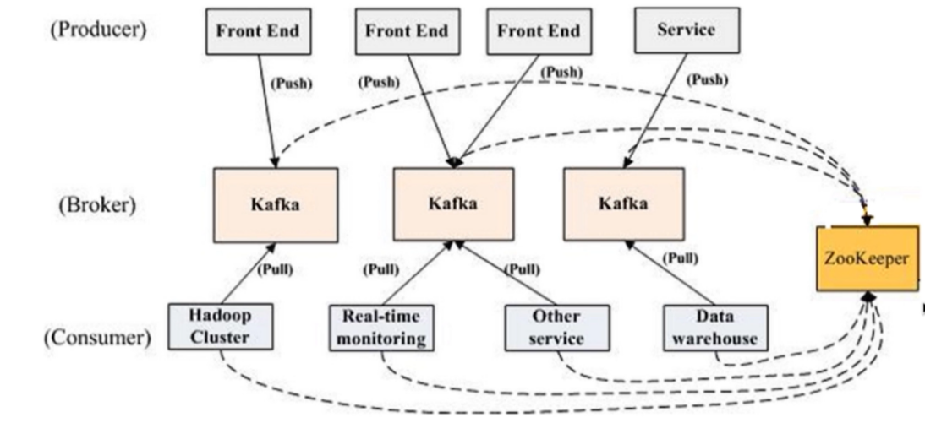

一个经典的Kafka集群中包含若干Produce，若干broker,若干Consumer Group以及一个Zookeeper。Kafka通过Zookeeper管理集群配置，选举leader，以及在消费者组发送变化时进行平衡。

那些信息存在Zookeeper上呢？

1.Broker的信息

2.topic与partition的分布也是存在上面

#### 消息结构



Offset:记录当前消息所处于的偏移多少

Length:记录当前信息的长度

CRC32：校验位

Magic:快速判定是否为kafka消息， 就不用进行其他校验了

Attributes:当前消息的属性

Timestamp：时间戳

后面4个分别是Key的长度和值、Value的长度和值

### 工作原理

分为3个阶段：发送数据，保存数据，消费数据。

发送数据：生产者就是数据的入口，在写入数据的时候去找集群中的leader写入。采用Push模式将数据发布到Broker(节点)，每条消息追加到分区中，顺序写入磁盘，所以保证同一个分区内的数据是有序的！

保存数据：生产者将数据写入Kafka后，集群就需要对数据进行保存了！Kafka将数据保存在磁盘，Kafka初始会单独开辟一块磁盘空间，顺序写入数据。

消费数据：消息存储在Log文件后，消费者就可以进行消费了。消费者拉取消息的时候也是找leader去拉取

多个消费者可以组成一个消费者组，每个消费者组都有一个组id！同一个消费组者的消费者可以消费同一个topic下不同分区的数据，但是不会组内多个消费者消费同一个分区的消息。这套机制建立在offset有序的基础上。利用了segment+二分查找等手段来高效查找数据。

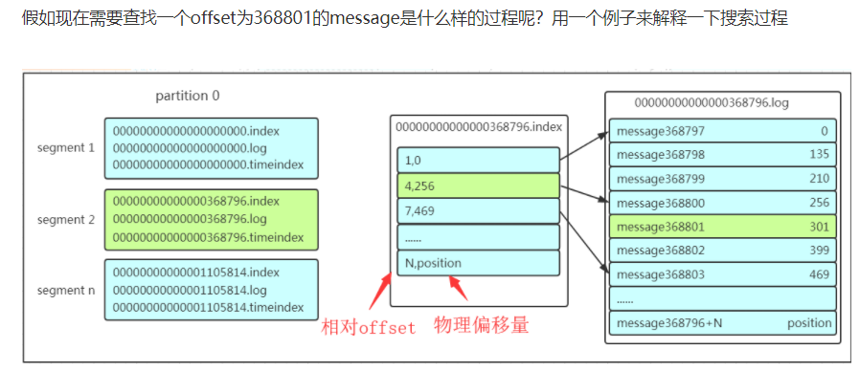

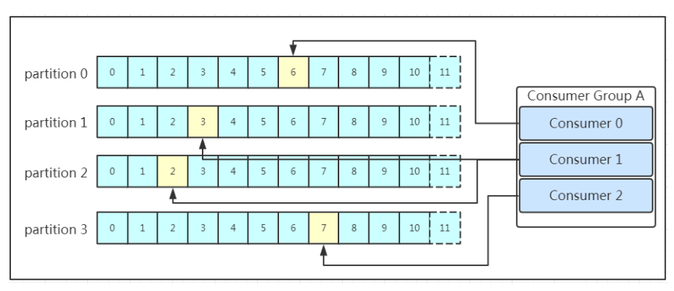

### Kafa特点

**分布式**：1.多分区；2.多副本；3.多订阅者；4.基于zookeper调度

**高性能**：1.高吞吐；2.低延迟(O(1))

**持久性与拓展性**：1.数据可持久化；2.容错性；3.支持在线水平扩展；4.消息自动平衡，避免热点问题。消息服务器平衡与消费者连接平衡

### Kafka的可靠性

从三个方面来说，topic的分区副本、producer发送到broker、leader选举。

**Topic的分区副本**：每个分区设置几个副本，可以在设置主题的时候可以通过replication-factor参数来设置，也可以在broker级别中设置defalut.replication-factor来指定，一般我们都设置为3；

三个副本中有一个副本是leader，两个副本是follower，leader负责消息的读写，follower负责定期从leader中复制最新的消息，保证follower和leader的消息一致性，当leader宕机后，会从follower中选举出新的leader负责读写消息，通过分区副本的架构，虽然引入了数据冗余，但是保证了kafka的高可靠。

**producer发送到broker**：

topic的每个分区内的事件都是有序的，但是各个分区间的事件不是有序的，producer发送消息到broker时通过acks参数来确认消息是否发送成功。

acks参数有三个值来代表不同的含义，所以根据**不用的业务场景**，设置**不同的acks**值：

acks=0：表示只要producer通过网络传输将消息发送给broker，那么就会认为消息已经成功写入Kafka；但是如果网卡故障或者发送的对象不能序列化就会错误；

acks=1：表示发送消息的消息leader已经接收并写入到分区数据文件中，就会返回成功或者错误的响应，如果这时候leader发生选举，生产者会再次发送消息直到新的leader接收并写入分区文件；但是这种方式还是可能发生数据丢失，当follower还没来得及从leader中复制最新的消息，leader就宕机了，那么这时候就会造成数据丢失；

acks=-1：代表leader和follower都已经成功写入消息是才会返回确认的响应，但是这种方式效率最低，因为要等到当前消息已经被leader和follower都写入返回响应才能继续下条消息的发送；

**Leader选举**：

在每个分区的leader都会维护一个ISR列表，ISR里面就是follower在broker的编号，只有跟得上leader的follower副本才能加入到ISR列表，只有这个列表里面的follower才能被选举为leader，所以在leader挂了的时候，并且unclean.leader.election.enable=false(关闭不完全的leader选举)的情况下，会从ISR列表中选取第一个follower作为新的leader，来保证消息的高可靠性。

### 保证数据的一致性

在多分区的时候，有一个high water mark，保证每个分区都有ISR列表里偏移量最小的分区。

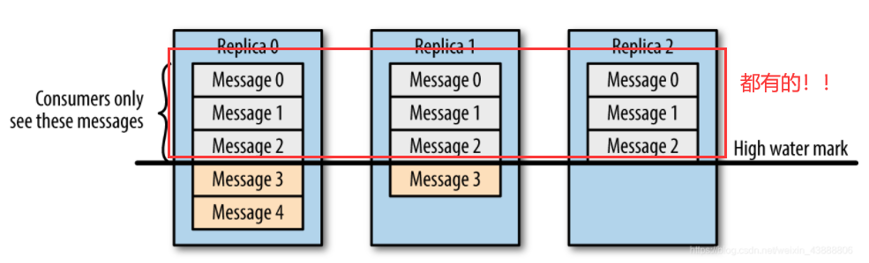

### 应用场景

**1.应用耦合：**

多应用间通过消息队列进行消息传递，避免调用接口失败导致整个过程失败；

**2.异步处理：**

多应用对消息队列中同一消息进行处理，应用间并发处理消息，相比串行处理，减少处理时间

**3.限流削峰：**

广泛用于秒杀或者抢购活动中，避免流量过大导致应用系统挂掉的情况

**4.消息驱动的系统：**

系统分为消息队列，消息生产者，消费消费者，生产者负责产生消息，消费者(可能是多个)负责对消息进行处理。

### 分区策略与扩容

#### 分区策略

1.**轮询分区**

2.**随机分区**

3.**键+分区器**

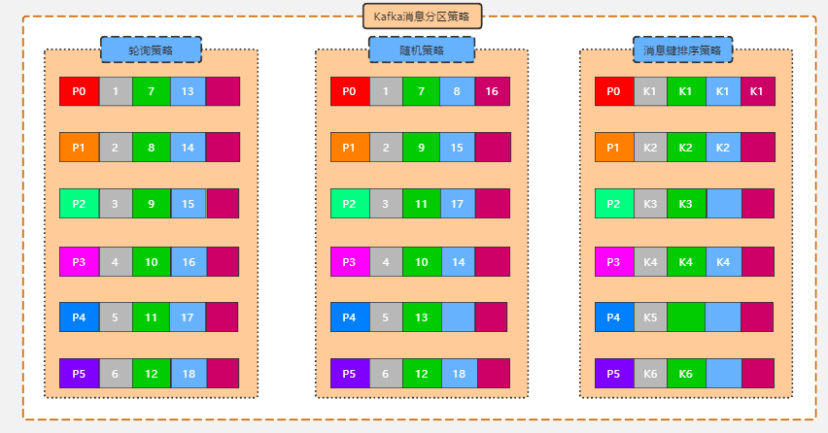

#### 分区扩容

我们往已经部署好的Kafka集群里面添加机器是最正常不过的需求，而且添加起来非常地方便，我们需要做的事是从已经部署好的Kafka节点中复制相应的配置文件，然后把里面的broker id修改成全局唯一的，最后启动这个节点即可将它加入到现有Kafka集群中。

新添加的Kafka节点并不会自动地分配数据，所以无法分担集群的负载，除非我们新建一个topic。但是现在我们想手动将部分分区移到新添加的Kafka节点上，Kafka内部提供了相关的工具来重新分布某个topic的分区。这个工具有三种使用模式：

　 1、generate模式，给定需要重新分配的Topic，自动生成reassign plan（并不执行）

　　2、execute模式，根据指定的reassign plan重新分配Partition

3、verify模式，验证重新分配Partition是否成功

具体步骤：

1. 先按照要求定义一个文件，里面说明哪些topic需要重新分区

2. 使用kafka-reassign-partitions.sh工具生成reassign plan

3. 执行这些reassign plan

4. 校验reassign plan是否执行完成

### 多分区部署的话怎么保证消息消费顺序

每个分区都是一个完全有序的日志，消费者通过各分区的Offset进行消费，但是分区之间没有全局排序，这也是消费组内的多个消费者不能消费同一个分区的消息的原因。这套机制建立在offset有序的基础上。利用了segment+二分查找等手段来高效查找数据。将消息分配给特定分区是可由编写者控制的，大多数用户选择通过某种密钥（例如用户id）进行分区。分区允许在没有分片之间协调的情况下发生日志追加，并允许系统的吞吐量与Kafka群集大小线性地扩展。

### 怎么保证消息一定被消费，不丢失信息

**生产者来说**：

kafka的ack机制：

在kafka发送数据的时候，每次发送消息都会有一个确认反馈机制，确保消息正常的能够被收到。

生产者的每一条消息除了发送leader外还会发给所有的ISR,只有Leader和所有的ISR都挂了，消息才会丢失。 ISR是副本的集合。

**消费者来说：**

如果在消息处理完成前就提交了offset，那么就有可能造成数据的丢失，由于kafka的消费者默认是自动提交位移的，所以在后台提交位移前一定要保证消息被正常处理了，因此不建议采用很重的处理逻辑，如果处理耗时很长，则建议把逻辑放到另一个线程中去做，为了避免数据丢失，我们做到以下两步：

1.关闭自动提交位移

2.在消息被完整处理之后再手动提交位移

可能会出现会被重新消费的问题，因此要保证幂等性。

**对于kafka来说：**

这块比较常见的一个场景，就是kafka某个broker宕机，然后重新选举partiton的leader时。大家想想，要是此时其他的follower刚好还有些数据没有同步，结果此时leader挂了，然后选举某个follower成leader之后，他不就少了一些数据？这就丢了一些数据啊。

因此对于这种情况，我们一般要设置4参数：

1.给topic设置replication.factor参数：这个值必须大于1，要求每个partition必须至少有两个副本

2.在kafka服务端设置min.insync.replicas参数：这个值必须大于1，这个是要求一个leader至少感知到有一个follower还跟自己保持联系，没有掉队，这样才能确保leader挂了还有一个follower

3.在produer端设置acks=all或-1：这个是要求每条数据，必须是写入所有replica(副本)之后，才能认为写成功。

4.在producer端设置retries为很大的一个值：这个是要求一旦写入失败，就无限重试，它的默认值是0，就是说发送异常后不进行任何重试。

### 怎么保证消息只能被消费一次

生产者方面来说：

每一个生产者一个唯一的ID，并且为生产的每一条消息赋予一个唯一ID，消息队列服务端会存储<生产者ID，最后一条消息ID>的映射，当某一个生产者产生新的消息时，消息队列服务端会比对消息ID是否存储的最后一条ID一致，如果一直就认为是重复的消息，服务端会自动丢弃。

消费者方面来说：

也可以采用每个消息生成一个唯一的ID，然后在使用这个消息的时候，先比对这个ID是否已经存在，如果存在，则认为消息已经被使用过。**但是**这种操作会产生一种情况，就是消息处理之后，还没有来得及写入数据库，消费者宕机了，重启之后发现数据库并没有这条信息，还是会重复执行两次消费逻辑。所以这个时候就要引入**事务机制**。

如果这里Mysql挂了的话，我就应该做人工干预，去恢复数据库。

### 怎么解决数据堆积问题

首先分析产生堆积的场景：

#### 消费任务挂掉了

解决办法：1.任务重启直接消费最新消息，对于”滞后”的历史数据采用离线程序进行“补漏”；2.从上次提交offset处开始消费处理(这里需要增加资源，让任务能够赶上最新的消息)

#### 分区少了，影响消费者的吞吐量

解决办法:增加分区，对KafkaRDD进行重分区，增加并行度处理。

#### Kafka消息的key不均匀，导致分区间数据不均衡

解决办法：给Key增加随机后缀，使其均衡。

### 为何依赖ZK，依赖ZK什么？

ZooKeeper 作为给分布式系统提供协调服务的工具被 kafka 所依赖。在分布式系统中，消费者需要知道有哪些生产者是可用的，而如果每次消费者都需要和生产者建立连接并测试是否成功连接，那效率也太低了，显然是不可取的。而通过使用 ZooKeeper 协调服务，Kafka 就能将 Producer，Consumer，Broker 等结合在一起，同时借助 ZooKeeper，Kafka 就能够将所有组件在无状态的条件下建立起生产者和消费者的订阅关系，实现负载均衡。

### Rebalacne

#### 概述

rebalance中文含义为再平衡。它本质上是一组协议，它规定了一个 consumer group 是如何达成一致来分配订阅 topic 的所有分区的。比方说Consumer Group A 有3个consumer 实例，它要消费一个拥有6个分区的topic，每个consumer消费2个分区，这就是rebalance。

rebalance是相对于consumer group 而言，每个consumer group会从kafka broker中选出一个作为组协调者（group coordinator）。coordinator负责对整个consumer group的状态进行管理，当有触发rebalance的条件发生时，促使生成新的分区分配方案。

#### 触发条件

1.consumer group成员发生变更，比方说有新的consumer实例加入，或者有consumer实例离开组，或者有consumer实例发生奔溃。

2.consumer group订阅的topic数发生变更，这种情况主要发生在基于正则表达式订阅topic情况，当有新匹配的topic创建时则会触发rebalance。

3.consumer group 订阅的topic分区数发生变更。

其实无论哪种触发条件，我们可以发现根本原因还是因为topic 中partition或者consumer实例发生了变更。

#### Rebalance分区策略

有range,round-robin,sticky

1.range 分配策略的原理是按消费者总数和分区总数进行整除运算来获得一个跨度，然后将分区按照跨度进行平均分配，以保证分区尽可能平均的分配给所有的消费者。

假设 n = 分区数/消费者数量，m= 分区数%消费者数量，那么前m个消费者每个分配n+1个分区，后面的（消费者数量-m）个消费者每个分配n个分区。

2.round-robin分配策略是将消费者组内所有主题的分区按照字典序排序，然后通过轮询的方式逐个将分区一次分配给每个消费者。

3.sticky分配策略是从0.11.x版本开始引入的分配策略，它主要有两个目的：

（1）分区的分配要尽可能均匀。

（2）分区的分配尽可能与上次分配的保持相同。

当两者发生冲突时，第一个目标优于第二个目标。

#### 会出现的问题及解决方案

在Range分区策略下，consumer不能正常消费，并且这种Rebalance过程强依赖zk，**存在以下问题**：

1.herd effect（羊群效应）：一个被Watch的zk节点变化，导致大量的watcher通知需要被发送给客户端，这会导致在通知期间其他操作的延迟。

2.split brain：每个Consumer都是通过zk中保存的元数据来判断group中各其他成员的状态，以及broker的状态，进而分别进入各自的Rebalance，执行各自的Rebalance逻辑。不同的Consumer在同一时刻可能连接在不同的zk服务器上，看到的元数据就可能不一样，基于不一样的元数据，执行Rebalance就会产生不一致（冲突）的Rebalance结果，Rebalance的冲突，会到导致consumer的rebalance失败。

3.重复消费问题：因为Rebalance时，很有可能导致offset commit不成功，所以可能造成重复消费问题。

**解决办法：**

1.加大Rebalance的重试时间:"rebalance.backoff.ms=5000"

2.加大Rebalance失败的retry次数: "rebalance.max.retries=10"

3.捕获"ConsumerRebalanceFailedException"，退出程序。

## 怎么实现定期过期清理

自己写了一个ScheduledTask类，将里面的过期操作方法加上@Scheduled(fixedRate = 60 \* 60 \* 1000)，然后在主启动类上加入@EnableSchedduleing。然后就会定期执行自定义的清理过期模板了。

## Springcloud（微服务）

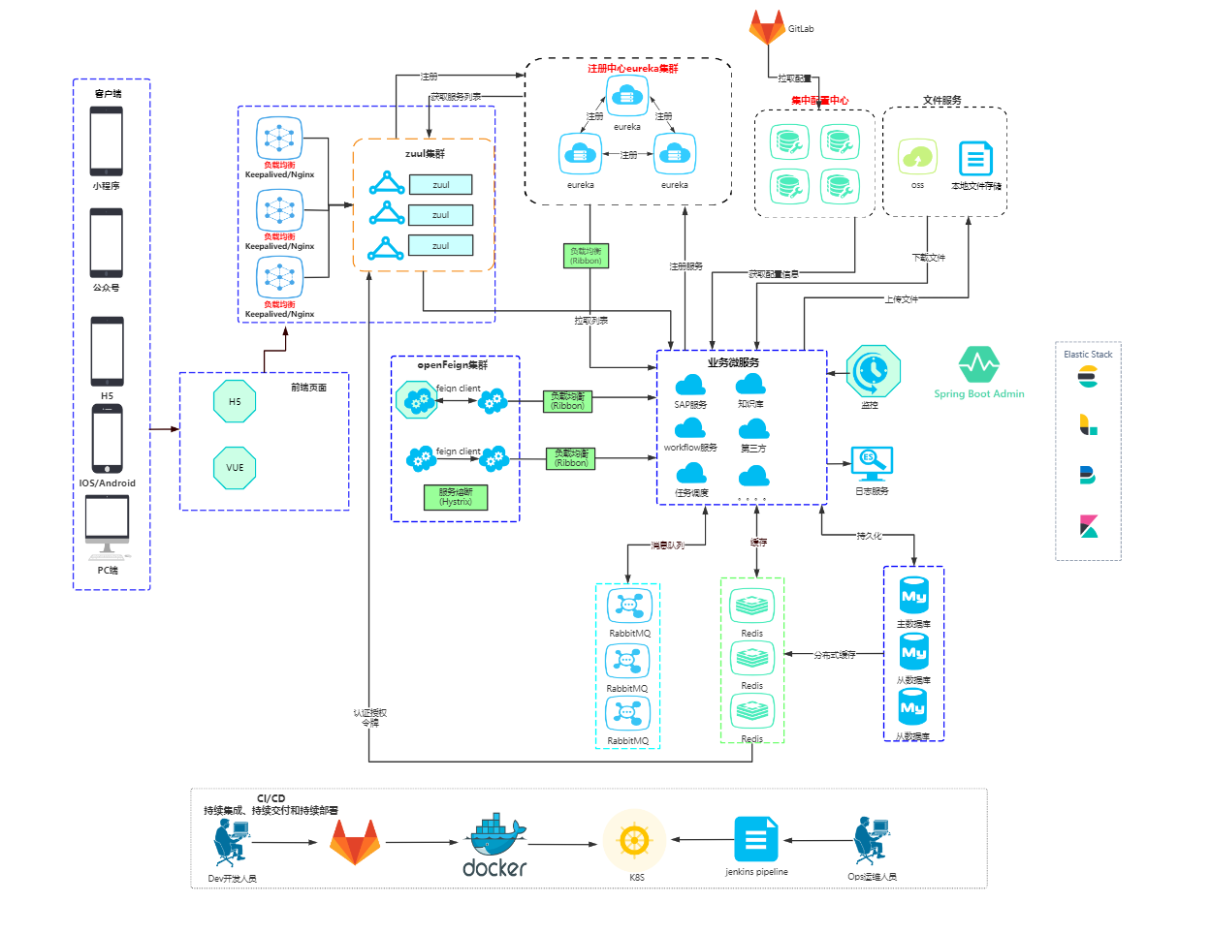

### 为什么要采用微服务

说微服务一定要说单体应用，原来单体应用粒度太大，要垂直拆分为更小的服务。

对于微服务的优点就是如下：

1.易于开发与维护

微服务相对较小，易于理解；

启动时间短，开发效率高

2.独立部署

一个微服务的修改不需要协调其他服务

3.与组织架构相匹配

微服务架构可以更好将架构和组织相匹配；

每个团队独立负责某些服务，获得更高的生产力。

4.可靠性

在讲单体的过程中，我们讲到，一个业务模块的bug可能引起整个应用程序崩溃。在微服务场景下，如果一个服务出现bug，是不会影响没有依赖关系的服务。

与之对比的单体服务的缺点，如下：

单体应用有那些缺点呢？

1.复杂度高

在业务规模和团队规模发展到一定阶段的时候，这些不足表现的更加明显，单体架构的不足首先表现在复杂性上，maven模块增多，多个模块耦合在一起，代码结构混乱，使得团队成员没有一个人理解整个代码逻辑。

而且代码难以修改和重构，随着耦合度越来越高，代码牵一发而动全身，所以已经很难。

2.交付效率低

代码量比较庞大，首先是编译耗时变长，开发调试将大部分时间花在重新编译上，代码量的增加有很难定位bug,导致开发效率进一步降低，在代码合并过程中极易遇到代码冲突，又花上不少时间用在代码冲突上；这些都是导致开发效率低。

3.可靠性差

一个Bug有可能会引起整个应用的崩溃

因为所有模块都部署在一个实例中，一个Bug会引起整个应用的崩溃。

说到单体的可靠性不佳，那么微服务出现了bug，我们会采用三个方法：

1.流量控制，超时控制： 他们保证服务消费者不被下游服务拖慢，及时对业务线程循环复用。

2.熔断机制：指服务出错次数在一定时间内出现一定数量，自动关闭该服务的调用开关，改为返回错误或者将请求转交给降级方法，降低资源消耗。

3.服务降级，幂等重试：由于服务间通信是通过网络传输的，网络异常和网络分区故障就会经常出现，我们遇到这种情况可以进行调用重试，重试时要注意两个点，一个是接口必须幂等，无论运行一次还是多次，最终结果必须相同。

### Feign

#### Feing工作流程及其特性

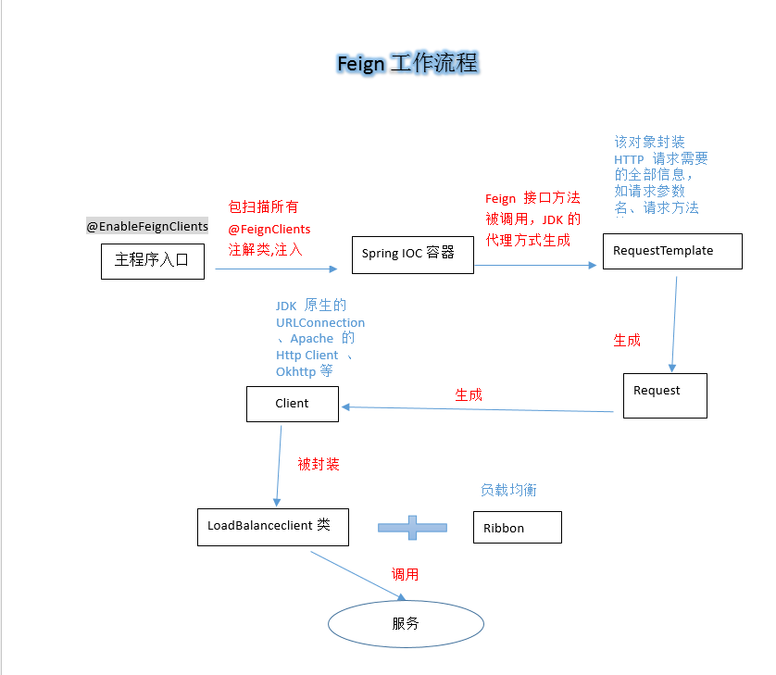

工作原理：

1.将所有feign客户端扫描进入IOC容器

2.feign接口方法被调用的时候，JDK的代理方式生成RestTemplate，里面包含了所有的httep的信息

3.然后再将其封装到均衡负载类中，进行均衡负载调用服务。

Feign具有的特性：

1. 支持Hystrix和回滚

2. 支持Ribbon的负载均衡

#### Restful风格

Rest是一个url请求的风格，基于这种风格设计请求的url

没有rest的话，原有的设计

<http://localhost:8080/user/queryUserById.action?id=3>

url中定义了动作(操作)，参数具体锁定到操作的是谁

有了rest风格之后

Rest中，认为互联网中的所有东西都是自愿，既然是资源就会有一个唯一的url标识它，代表它[http://localhost:8080/user/3 代表的是Id为3](http://localhost:8080/user/3%20代表的是Id为3)的那个用户记录(资源)

锁定了资源之后如何操作它？常规的操作就是增删改查

Get 查询，获得资源

Post 增加，新建资源

Put 更新

Delete 删除资源

Rest风格带来的直观体现：就是传递参数方式的变化，参数可以在uri中。原来的话是在自己输入的(？后面)

### Ribbon

Ribbon是将用户的请求平摊到多个服务器上，从而达到系统的高可用

**工作流程：**

1.先选择EurekaServer,它优先选择在同一个区域内负载较小的server(根据负载均衡策略)

2.再根据用户指定的策略，在从server取到的服务注册列表中选择一个地址

**负载均衡策略：**

轮询(默认)，随机，重试，响应时间加权等

轮询原理是：调用次数对服务器个数取余，获取下标，服务器重启后调用次数从1开始计数

### 注册中心(Eruka)

#### 概念与作用

注册中心是一个管家，它提供的各种管理接口来实现微服务的管理。主要包括这些功能：

①服务上下线。当上线一个新服务的时候，可以通过调用注册中心的服务添加接口，下线一个服务也是通过注册中心删除服务

②服务查询。可以调用注册中心的服务查询接口，可以查询当前注册中心里共注册了多少个服务，每个服务的详细信息。

③失效剔除：默认每隔一段时间会将当前清单中超时没有续约的服务提出出去

④自我保护：注册到注册中心，会维护一个心跳连接，如果心跳失败超过一定比例(80%)，因此大片服务失效，可能是因为网络问题，并不是服务本身问题，因此服务注册中心会将当前实例信息保存起来，尽可能保护这些信息，方便下次恢复后继续续约。

⑤服务续约：在注册服务完成以后，服务提供者会维持一个心跳(每30s定时向EurekaServer分发起请求)告诉EurekaServer”我还活着”。

#### 组成结构

三个角色：Eureka Server、Service Provider、Service Consumer

两个组件：Eureka Server、Eureka Client(Service Provider、Service Consumer

)

Eureka Server: 它是注册中心，负责微服务的发现功能，各个 EurekaClient 启动后也会注册到配置的 EurekaServer 中，Eureka Server 通过 Register、Get、Renew 等接口提供服务的注册、发现和心跳检测等服务，各个 EurekaServer 也是一个服务，可以在集群中注册到其他的 EurekaServer 中，保证高可用。

EurekaClient：它是各个 java 微服务应用，在应用启动后向 EurekaServer 注册，并周期性的向 Eureka Server 发送心跳，默认周期为 30 秒，如果 Eureka Server 在多个心跳周期内没有接收到某个节点的心跳，Eureka Server 将会从服务注册表中把这个服务节点移除，默认 90 秒，服务提供方和服务消费方统一都属于 EurekaClient。

#### 工作流程(注册流程)

1、Eureka Server 启动成功，等待服务端注册。启动过程中如果配置了集群，集群之间定时通过 Replicate 同步注册表，每个 Eureka Server 都存在独立完整的服务注册表信息。

2、Eureka Client 启动时根据配置的 Eureka Server 地址去注册中心**注册服务**。并提供**自身的元数据**(ip地址，端口，运行状况指示符等)

3、Eureka Client 会每 30s 向 Eureka Server 发送一次心跳请求，证明客户端服务正常。

4、当 Eureka Server 90s 内没有收到 Eureka Client 的心跳，注册中心则认为该节点失效，会注销该实例

5、单位时间内 Eureka Server 统计到有大量的 Eureka Client 没有上送心跳，则认为可能为网络异常，进入自我保护机制，不再剔除没有上送心跳的客户端

6、当 Eureka Client 心跳请求恢复正常之后，Eureka Server 自动退出自我保护模式

7、Eureka Client 定时全量或者增量从注册中心获取服务注册表，并且将获取到的信息缓存到本地

8、**服务调用时**，Eureka Client 会先从本地缓存找寻调取的服务。如果获取不到，先从注册中心刷新注册表，再同步到本地缓存

9、Eureka Client 获取到目标服务器信息，发起服务调用

10、Eureka Client 程序关闭时向 Eureka Server 发送取消请求，Eureka Server 将实例从注册表中删除

#### 底层数据结构

ConcurrentHashMap：提供服务的注册与发现，key存服务名，value存服务地址

1.服务注册：新增一个key-value的映射关系

2.服务发现：获取一个key-value的映射关系

#### 服务注册和发现为什么可以同时进行

Eruka做了了二级缓存。第一级缓存叫做ReadOnly缓存，二级叫做ReadWrite缓存。客户端会直接从ReadOnly缓存汇总读取注册表信息。ReadOnly缓存(定时同步)，ReadWrite(立马同步)。定时任务会每30s检查两个缓存的内容，不一致则将ReadWrite中的数据同步到ReadOnly中。

为什么要做二级缓存？

好处在于优化并发读写的冲突。如果服务进行注册的时候，同步有服务来读注册表信息，就会存在频繁的读写加锁的操作，写的时候不能读，导致性能下降，所以我们需要避免大量的读写都去操作一个表。有了二级缓存，大部分的读操作都会走ReadOnly缓存，只需要定时同步就好。

#### 集群与AP

Eureka集群节点之间互相注册，相互监听，peer to peer

集群中每个机器的地位是对等的，各个服务可以向任何一个Eureka实例注册，

集群中的任何一个Eureka实例接收到写请求后都会自动同步到其他所有实例。

Eureka保证的是AP，牺牲一致性，保证可用性和容错性

Eureka查到的信息可能不是最新的，但是每个节点都是平等的。

### Hystrix服务降级(熔断器的底层)

#### 项目中的hysrix

项目中采用feign封装的hystrix实现服务降级，利用FeignClient注解，去找服务方和熔断降级的类。

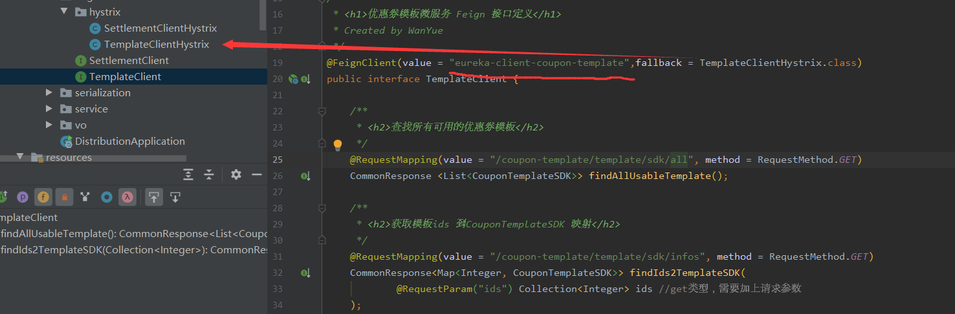

#### 概念

谈到hystrix就先要说说，雪崩效应。在微服务架构中通常会有多个服务层调用，基础服务的故障可能会导致级联故障，进而造成整个系统不可用的情况，这种现象被称为服务雪崩效应。

Hystrix去解决同步等待造成资源耗尽的雪崩效应，不会导致整体服务失败，避免级联故障，以提高分布式系统的容错能力。

其中有三个特性：**降级，熔断，隔离**去解决雪崩效应。

#### 特性

**降级：**

当客户端请求服务端的时候，防止由于服务端超时或者错误，导致客户端一直等待，直接返回一个友好的提示给客户端。

那些情况会导致服务降级？ 程序异常、请求超时、服务熔断、线程池打满/信号量打满。

**熔断：**

熔断机制是应对雪崩效应的一种微服务链路保护机制，当一个统计时间范围内请求失败数量达到设定值或者当前的请求错误率达到设定的错误阈值时开始断路，直接走降级逻辑，在指定时间后尝试恢复调用链路。

因此熔断会有是三种状态：1.熔断打开(这时服务不可用) 2.熔断关闭(链路正常使用) 3.熔断半开(放一个请求进来，观察调用状态)

断路器的工作原理：

默认10秒内总调用次数超过20次且有50%的请求调用失败才会打开断路器，在断路器打开期间，不会走主逻辑，减少延迟。一般一段时间后(默认5秒)此时断路器半开，会转发一部分请求，若调用成功则断路器恢复链路，如果扔失败，则继续保持断开状态，重复此操作。

**隔离：**

服务隔离就是Hystrix为隔离的服务开启一个独立的线程池，这样在高并发的情况下不会影响其他服务，比如设置某块代码最多只能使用10个线程，限定资源的使用，避免有故障时出现资源被抢占光的情况。

隔离的方式：

1.线程池隔离：为每个方法创建一个独立的线程池。

2.信号量隔离：实现一个计数器来限制线程个数。

区别：Command出错调用getFallback的线程不一样。线程池模式下是Command线程池；信号量模式下是主线程。

#### 熔断和降级的区别

整个服务熔断降级是在消费端

触发原因不太一样，服务熔断一般是**某个服务**(下游服务)**故障**引起，而服务降级一般是从**整体负荷考虑**；

管理目标的层次不太一样，熔断其实是一个框架级的处理，每个微服务都需要(无层级之分)，而降级一般需要对业务有层级之分(比如降级一般是从最外围服务开始)

实现方式不太一样，服务降级具有代码侵入性(由控制器完成/或自动降级)，熔断一般称为自我熔断。

限流：限制并发的请求访问量，超过阈值则拒绝；

降级：服务分优先级，牺牲非核心服务(不可用)，保证核心服务稳定；从整体负荷考虑；

熔断：依赖的下游服务故障触发熔断，避免引发本系统崩溃；系统自动执行和恢复

服务降级有很多种降级方式！如开关降级、限流降级、熔断降级!

服务熔断属于降级方式的一种！

开关降级：做法很简单，做个开关，然后将开关放配置中心！在配置中心更改开关，决定哪些服务进行降级。在应用程序中部署下开关的这个过程，业内也有一个名词，称为**埋点**！

#### 配置属性(防止启动慢被熔断)

快照时间窗：统计一段时间内的错误数据，默认为最近的10S

请求总数阈值： 在时间窗内，必须达到请求数阈值才有资格熔断，默认20次

错误百分比： 当失败的请求在时间窗内超过了阈值，才会熔断，默认50%

**JAVA实现原理**：构建了Hytrix的Command对象，调用执行上述的逻辑。

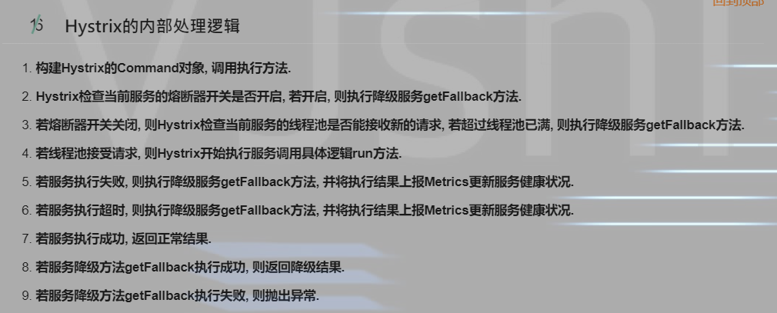

### Zuul网关

#### 什么是Zuul

Zuul包含了对请求的**路由**和**过滤**两个主要的功能：

1.路由功能负责将外部请求转发到具体的微服务实例上，是实现外部统一入口的基础而过滤器功能则负责对请求的处理过程进行干预，是实现请求校验、服务聚合等功能的基础。

2.过滤功能负责实现自定义的4种过滤器，达到我们期望的效果，比如限流之类的。

#### 为何要限流，限流算法

1.防止不需要频繁请求服务的请求恶意频繁请求服务，造成服务器资源浪费。

2.防止不法分子恶意攻击系统，击穿系统盗取数据，防止数据安全隐患。

3.防止系统高峰时期，对系统对频繁访问，给服务器带来巨大压力。

**限流算法**

漏桶:桶的下方的小孔会以一个相对恒定的速率漏水，而不管入桶的水流量，这样就达到了控制出水口的流量

令牌桶:以相对恒定的速率向桶中加入令牌，请求来时于桶中取令牌，取到了就放行，没能取到令牌的请求则丢弃

#### Zuul的工作原理

Zuul的核心是一系列的过滤器，客户端传来请求后，通过各种过滤器处理后达到我们想要的结果。简单来说zuul可以对过滤器进行动态的加载，编译，运行。

Zuul中定义了四种标准过滤器类型：

1.pre(前置过滤器):这种过滤器在请求路由之前调用。用作身份验证等

2.routing(根过滤器): 这种过滤器将请求路由到微服务。

3.post(后置过滤器):这种过滤器在路由到微服务之后执行。可以用作日志记录等

4.ERROR(错误日志):在其他阶段发生错误时执行该过滤器。

## 面试问的问题

### mysql和redis数据一致性

#### 项目的情况

我这边主要有两个场景，第一个是清理过期消费券的时候，第二个是领取优惠券的时候。

首先说下清理过期消费券主要是通过kafka的异步消息传递，其中设置手动提交保证消息的可靠。因为过期消费券是消费者不当使用的，因此可能存在一定延时是可以接受的。

然后是领取优惠券的时候，我们先写入Mysql数据库，然后再写入Redis，针对每个消费者来说是的单线程的。所以可以保证一致性。之后我们去查询的时候缓存查询不到，就会去数据库查询。

#### 其他办法保证

还有其他的一些保证数据一致性方法：

1.用串行化思路：采用分布式事务那一套，但是这个效率就比较低了

2.延时双删+设置过期时间：处理缓存数据库后，进行延时x秒，这个x时间要大于数据同步到mysql数据库的时间。这样也可避免数据不一致。具体步骤：

* 先删除缓存；
* 再写数据库；
* 休眠x秒；
* 再次删除缓存。

设置过期时间就是过期后，都是从数据库提取数据，这样数据也可一致。

### 线上宕机，线程池中队列的请求怎么办

数据会丢失，可以在提交任务到线程池队列前，往数据库中插入一条任务信息，并更新其状态，系统重启后启动后台线程去扫描未提交的任务信息重新添加到线程池中。

### 线程参数设计与线程处理

#### 项目中的线程池设计的思路

首先我的电脑的物理核数是6核，那么逻辑核数 12核。

我开线程池的主要业务是去将我的优惠券模板落库，因此是I/O密集型，因此我会将核心核数设计为24。

**阻塞队列长度：**

阻塞队列长度= (核心线程数/每个任务花费的时间)\*系统允许容忍的最大响应时间。

**最大线程数：**

最大线程数量=(任务时间-阻塞队列长度)/(1/每个任务花费的时间)

当然不同时间段的落库压力是不一样的，我们也可以根据不同的时间段进行动态扩容。

#### 线程池参数设计的原则

问题：4核，1S执行100个任务，一个任务需要10ms， 怎么设置能保证1S执行完100个任务。 这个要作比较计算需要的线程数。然后确定工作核心和最大线程数。

主要确定**核心线程数**，**最大线程数**，**阻塞队列的长度**。

**核心线程数：**

如果有多核的话，那么我们首先要计算逻辑核数。

逻辑核数 = 物理核数\*2。 因为多线程允许CPU保持两个不同的线程状态，然后在纳秒级的时间尺度内来回切换。因此对于操作系统来说，两个核的CPU相当于4个CPU的逻辑核数。

这样就可以算出可以并行的线程数了。

接下来就要分析情况了，看是**CPU密集型**还是**I/O密集型**。

**1.CPU密集型：**这种任务消耗的主要是CPU资源，可以将线程数设置为N（CPU核心数）+1，比CPU核心多出来的一个线程是为了防止线程偶发的缺页中断，或者其他原因导致的任务暂停而带来的影响。一旦任务暂停，CPU就会处于空闲状态，而在这种情况下多出来的一个线程可以充分利用CPU的空闲时间。

因为当线程数量太小，同一时间大量请求将被阻塞在线程队列中排队等待执行线程，此时 CPU 没有得到充分利用；当线程数量太大，被创建的执行线程同时在争取 CPU 资源，又会导致大量的上下文切换，从而增加线程的执行时间，影响了整体执行效率。

**2.I/O密集型：**这种任务应用起来，系统会用大部分的时间来处I/O交互，而线程在处理I/O的时间段内不会占用CPU来处理，这时就可以将CPU交给其他线程使用。因此在I/O密集型任务的应用中，我们可以多配置一些线程，具体的计算方法是2N。

**3.**如果是那种**用户定时推送消息**的业务，那么我们参考这个公式来设置：

线程数 = N(CPU逻辑核数) + (1 + **WT**/**ST**)

**WT**：线程等待的时间

**ST：**线程时间总运行时间(等待时间+工作时间)

**阻塞队列长度：**

阻塞队列长度= (核心线程数/每个任务花费的时间)\*系统允许容忍的最大响应时间。

**最大线程数：**

最大线程数量=(任务时间-阻塞队列长度)/(1/每个任务花费的时间)

**4.**美团的**动态配置线程池**中的线程数，根据不同的时间段配置不同的参数。

setCorePoolSize(10); //通过set方法进行修改线程池的线程数

setMaximumPoolSize(10);

### 优惠券的频次怎么保证，超发情况

我们这边消费者去领取优惠券的时候，对于消费者来说，他领取的优惠券是属于他自己的，不存在它会多次领取。而且我们优惠券码全部放在缓存中，先取到优惠券码的用户先领取，在领取前面我们也会去校对该消费者是否满足领券要求，必须要小于规定张数。从优惠券模板可以得到优惠券的规则。

当我们规定的优惠券码是1万的时候，那么只能被发出去1万，因为大家都是去redis里面取，取完就没有了。后面就无法领取了。

### 优惠券领取接口怎么保证幂等

我这个接口不需要保证幂等的，因为消费者想要领取几张就领取几张，只要不超过我规定的张数即可。

### 压测过吗

压测和服务器数目有关，盲目问压测也没啥用，得结合业务日常qps，满足需求即可。

但是我也没事试了试。我这边主要是用Jmeter进行测试。

首先我对两个方面进行了压测。一个是是否用异步线程池去创建优惠券模板与优惠券码，使用前后，吞吐量提高一倍；第二个是是否用Redis缓存保存消费者的用户信息，使用前后，吞吐量提高一倍。

## 项目进一步发展的地方

1. 目前的服务注册中心eruka、redis、kafka都是单节点的，之后会采用集群的操作保证更高可用

2. 考虑高并发的情况，去加上事务级别。

## 权限系统的问题

**权限探测器：**

1.扫描权限(通过MVC处理器映射去获取注解的信息)  
2.注册权限，调用权限服务的创建路径服务。

3.通过zuul网关的前置过滤器进行过滤，使得有权限的才通过去访问对应的方法。

## 压测结果

压测的机子配置：

CPU:i7-8750H  6核 12线程

内存：16G

通过异步线程池创建优惠券模板以及优惠券：

在10线程的时候，6的吞吐量(有异步线程池)

3的吞吐量(没有异步线程池)

有Redis的查询与无Redis的查询：

1W线程的时候，1600的吞吐量(有Redis)

500的吞吐量（没有Reids）

## 印象最深的Bug

在优惠券系统中：一个spring找不到注入类的错误，我整整在网上找了各种办法解决了半天，结果还是无法解决。 最后没有办法就自己硬刚日志，我从最底的日志看，然后一步一步往上走，一下子就找出了错误原因，主要是因为springdataJpa的封装方法与我传入参数不一致，导致注入不进类。 通过这一次错误教训，我真的意识到自己看日志的重要性，因为程序的错误千奇百怪，只有自己找到自己的源头才能更加效率的解决，毕竟这些错误日志可是计算机巨佬写的。以后我打算都要先认真看完英文错误日志后，无法解决后再去网上寻找解决方法。

在实习中：

我用git进行分支切换的时候，我修改的代码没有进行commit提交，然后切到新分支后，再切回来，我之前写的代码没了，当时内心有些崩溃，有撒办法呢？我就去网上找方法，然而网上都是说切换分支之前都需要提交或者暂存才能切换，唉，那只有自己重新写了。教训之大！记忆犹新。

# 面经的笔试题

## 256M内存对10G的一个大文件[排序](https://www.nowcoder.com/jump/super-jump/word?word=%E6%8E%92%E5%BA%8F" \t "_blank)

### 读文件的代码:

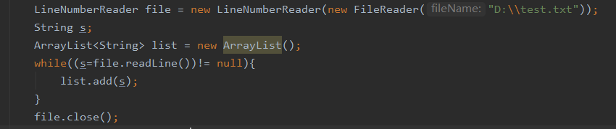

### 1TB数据使用32GB内存如何排序

①、把磁盘上的1TB数据分割为40块（chunks），每份25GB。（注意，要留一些系统空间！）

　　②、顺序将每份25GB数据读入内存，使用quick sort算法排序。

　　③、把排序好的数据（也是25GB）存放回磁盘。

　　④、循环40次，现在，所有的40个块都已经各自排序了。（剩下的工作就是如何把它们合并排序！）

　　⑤、从40个块中分别读取25G/40=0.625G入内存（40 input buffers）。

　　⑥、执行40路合并，并将合并结果临时存储于2GB 基于内存的输出缓冲区中。当缓冲区写满2GB时，写入硬盘上最终文件，并清空输出缓冲区；当40个输入缓冲区中任何一个处理完毕时，写入该缓冲区所对应的块中的下一个0.625GB，直到全部处理完成。

### 位图法

**1． 将整数序列转为二进制数组。**

先申请一个二进制数组，其大小为有可能出现的最大的整数值，如500万，如图所示。

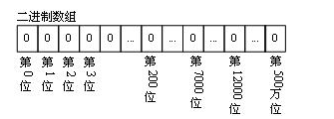

假设5个整数组成的序列{2,3,200,7000,12000}，则我们可以将这个序列保存在二进制数组当中，第n位如果为1，则表示n存在于这个序列中：

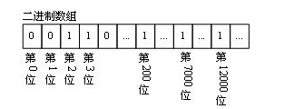

然后在根据这个二进制数组转化为整数，依次从小到大排序更新到外部文件。

### 多路归并算法(外部)：

比如将10000000的数据，分成N个有序文件，分别在内存中排序，然后对这N个有序文件进行归并排序。

（1）读取每个文件中第一个数（每个文件的最小数），存放在一个大小为40的data数组中，

（2）选择data数组中最小的数min\_data，及其相应的文件索引（来自哪个文件）index

（3）将min\_data写入到文件result，然后更新数组data(根据index,读取该文件的下一个数代替min\_data）

（4）判读是否所有数据都读取完毕，否则返回到2步。

排序内容大于内存。

如果是普通的归排的话，就是内存大小的一次I/O就比如下图，先把内存塞满，然后在一个一个从小到大写出外存，然后再从未排序的继续塞满内存，再写，直到分平均！

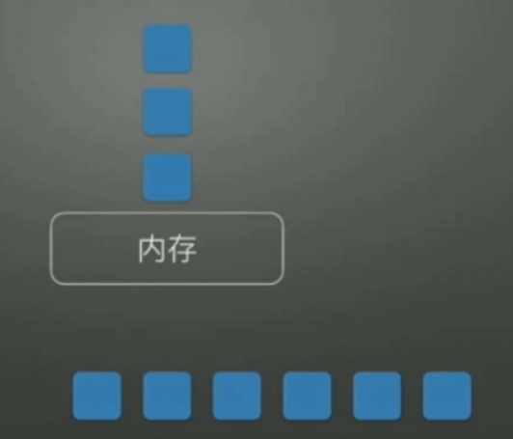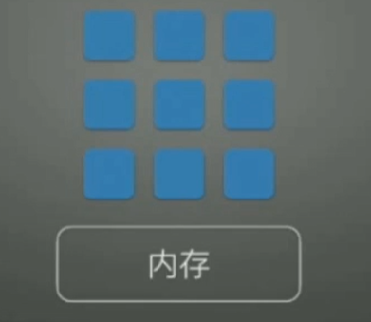

**描述步骤(从哪里开始操作)：**

**置换选择排序**，写入只需要一次I/O操作！这里写入的时候不需要等全部写出，只要出去一个，这边就可以进一个就更快了。

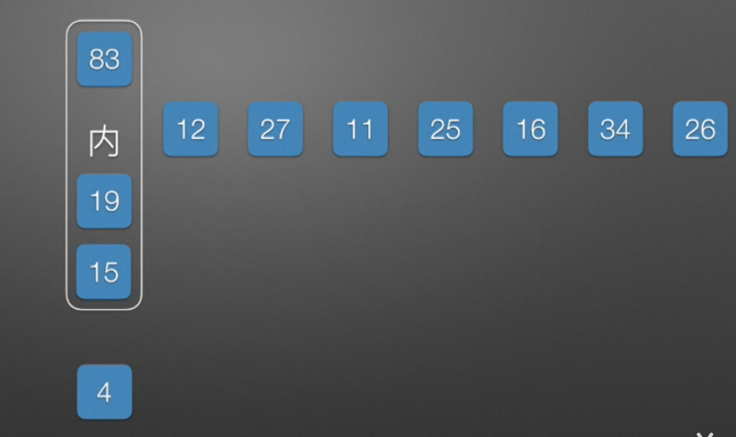

1.先把带排序段假设为Z，从Z一次取元素把内存扔填满，然后把最小的元素扔到外存中的第一个归并段A中，然后Z再读进一个元素进入内存，把内存里的最小元素继续扔到归并段A中，那么我们归并段是从小到大排序的。

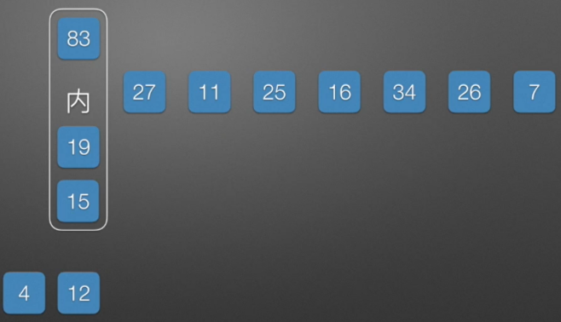

2.其中扔到归并段有一个条件，从内存扔出的最小元素要比归并段中的最大元素还要大，如果最小没有外存的归并段大的话，做个标记，然后看第二小元素是否满足。

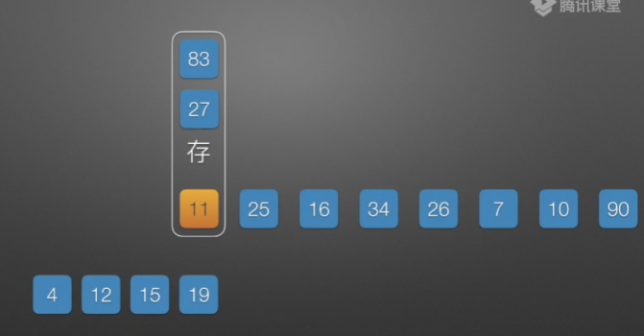

3.一直循环，直到我们内存的元素全都小于外存归并段的最大值，然后这个归并段A就结束了。

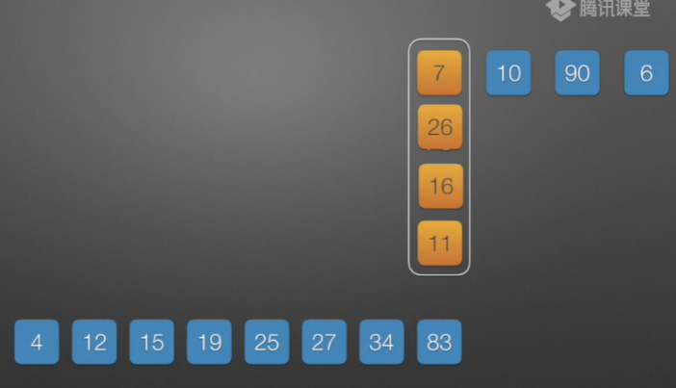

4.然后继续操作内存，取最小放入归并段B中，循环从Z取元素到内存，内存扔元素给归并段，一直循环这个过程。直到Z字符串与内存为空，说明各路归并段都已经处理好。

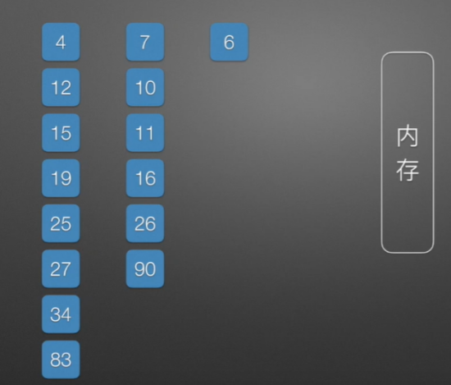

5.然后通过多个初始归并段就可以进行多路归并了。

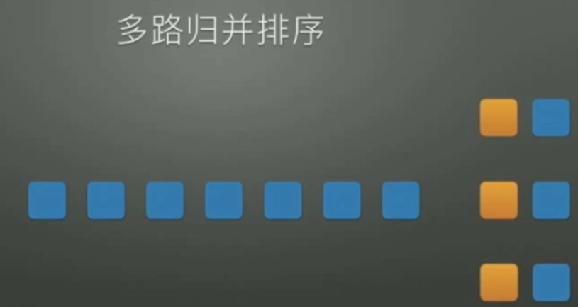

6.分别将归并段的最小元素(头元素)开始多路归并，有几个初始化段，那么内存中就会处理几个数。

CPU只能处理内存，所以都需要从外存读入内存，进行操作。

出来的初始归并段一般都是不相同的，因此要用哈夫曼数(最佳归并数)进行归并，因为带权路径长度最小。比如3路归并，先找出权值最小的合成一个，生成新的节点，然后从剩下节点和新节点选出最小3个结点进行合并，直到成为一个树。

下图的例子里面的数字是初始归并段的长度。

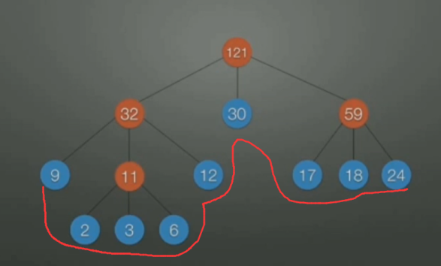 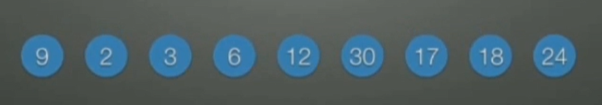

从内存中选择一个符合的最小关键字(需要比较大小，不可能一个一个比，就Low了)，这里就用到败者树了。

首先建树，下标都当父节点：

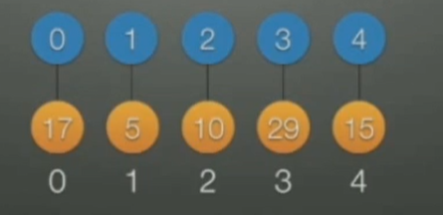

开始合并，谁大谁当爸爸，小的那个下标当爷爷。

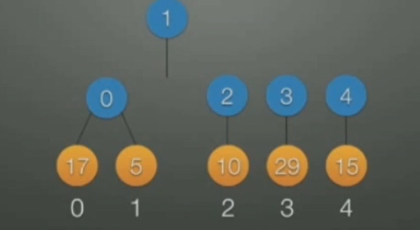

然后继续后面建树

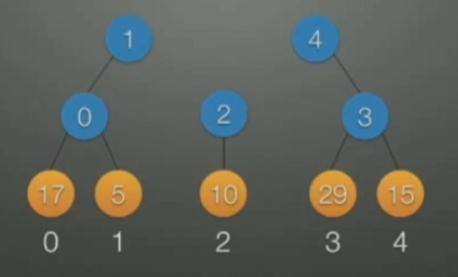

前面的一个数与中间节点进行合成，直接看最高的节点下标所对应的值，1对应5,2对应10。根据谁大谁做爸爸，小的当爷爷。

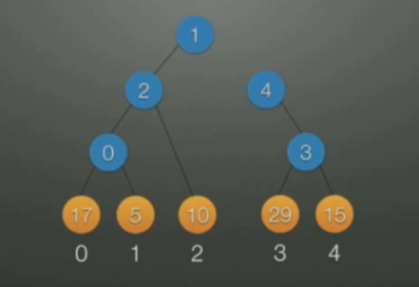

继续上一步节奏

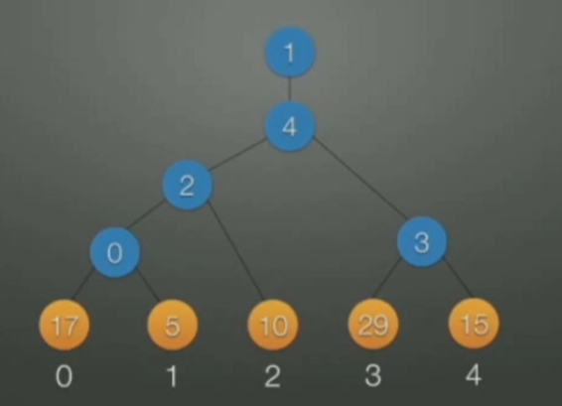

建树比从左往右是慢些的。但是之后进行进值就快了。现在先把5推出，进了一个40

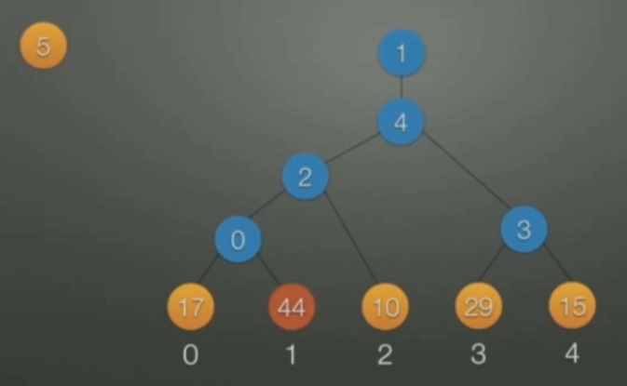

然后1不是最小的了，因此把这个拆，一直拆到44。怎么建的，就怎么反向拆。

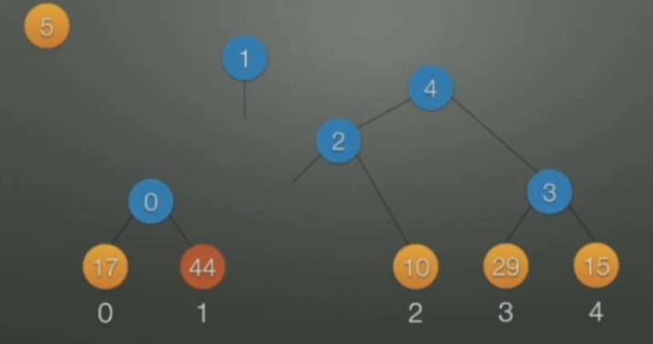

0,1是44大，因此是1做爸爸，所以要调整了

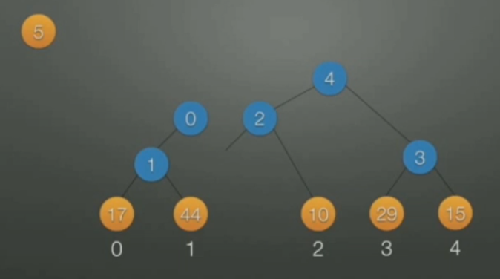

然后0,2又进行操作，比大小发现0更大，当爸爸。

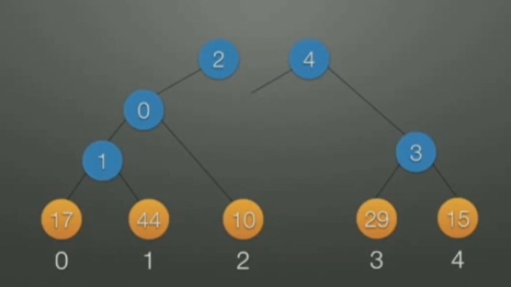

然后2 4 再合并。

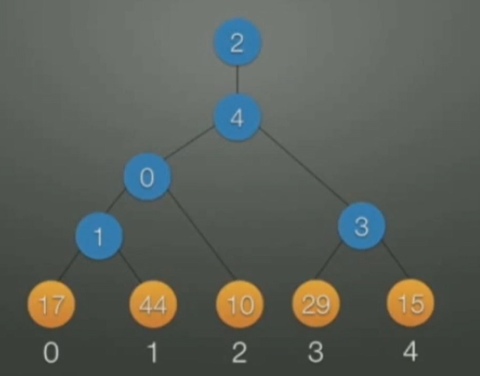

这里我们只进行了3次比较，比挨个比较5次少了两次，因此更快！

## 二叉树的右视图

队列，一层一层压，每层最后弹出的

## 重复字符交替打印

4个条件，4个线程，构造方法，run方法先唤醒下一个，在等待(必须i<次数-1:防止死锁)

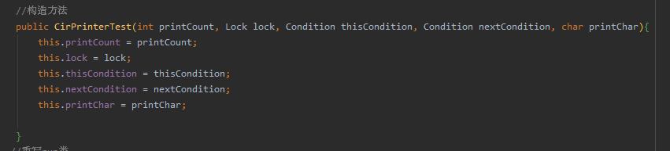

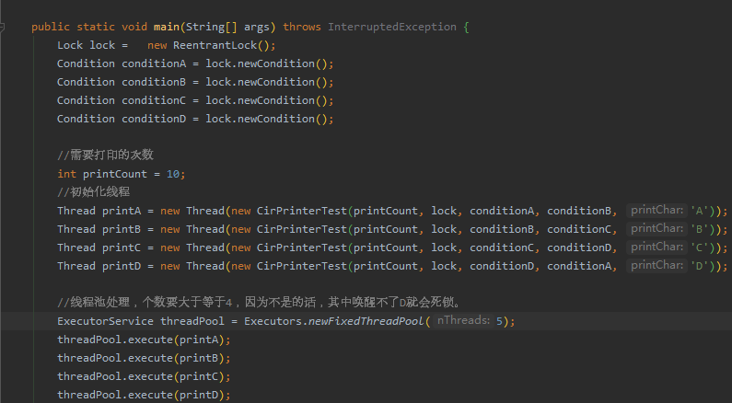

[(2条消息) 多线程打印ABCD顺序(带有线程池实现)\_万小猿的博客-CSDN博客](https://blog.csdn.net/qq_40262372/article/details/119767094)

## 交替打印奇偶数

通过volatile进行可见性，如果是偶数打印，对共有变量++;如果是奇数打印，对共有变量++。

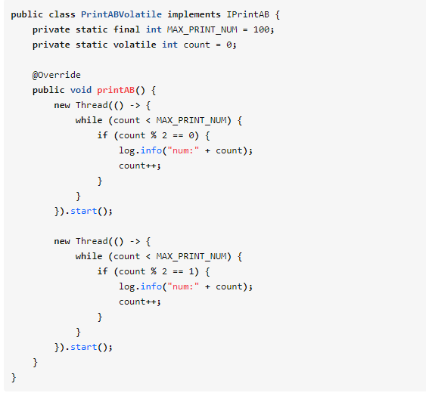

## 场景题：(访问量高用户)在局域网内，10台电脑，每个电脑存有10G的日志，找出访问量高的用户。

因为每个日志有大量的重复用户，因此我们用Map记录用户的访问次数，如果计算前10名，那么我们在每台电脑上取出前100名，然后合并，最后再取出前10名，就是这十台前10名的热点用户。

MapReduce问题。

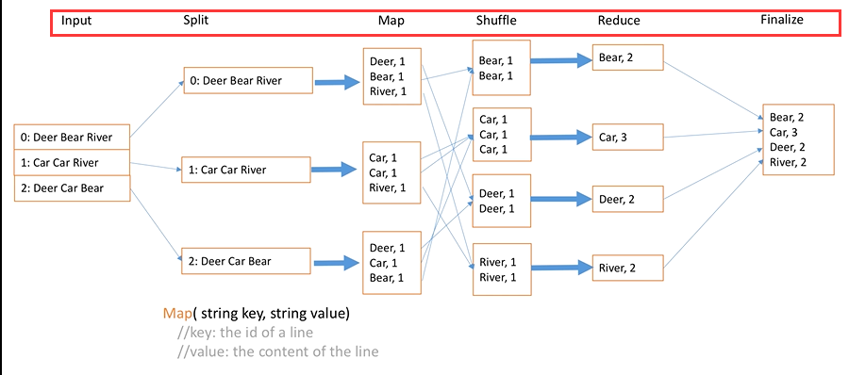

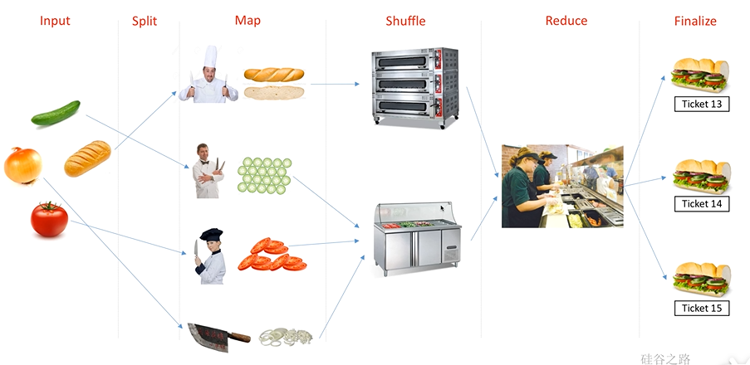

## 判断完全二叉树

完全二叉树，除开最后一层全满二叉，最后一层全部靠左

判断条件，

1.某节点：左孩子为空，右孩子不为空肯定不是完全二叉树

2.如果右为空，看队列中是否还有元素，如果还有元素证明后续还有，说明不是；如果没有元素，说明是完全二叉树

## 1S内生成1万条唯一ID(全局唯一ID)

**雪花算法：**

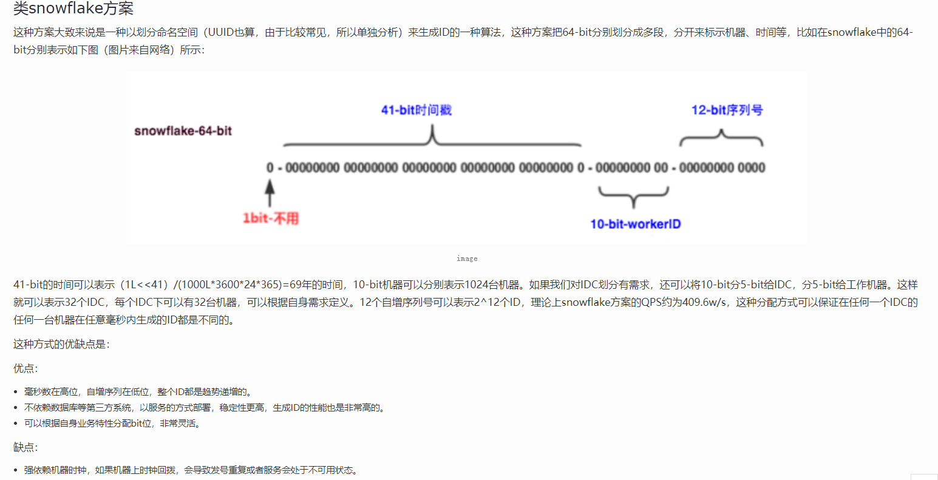

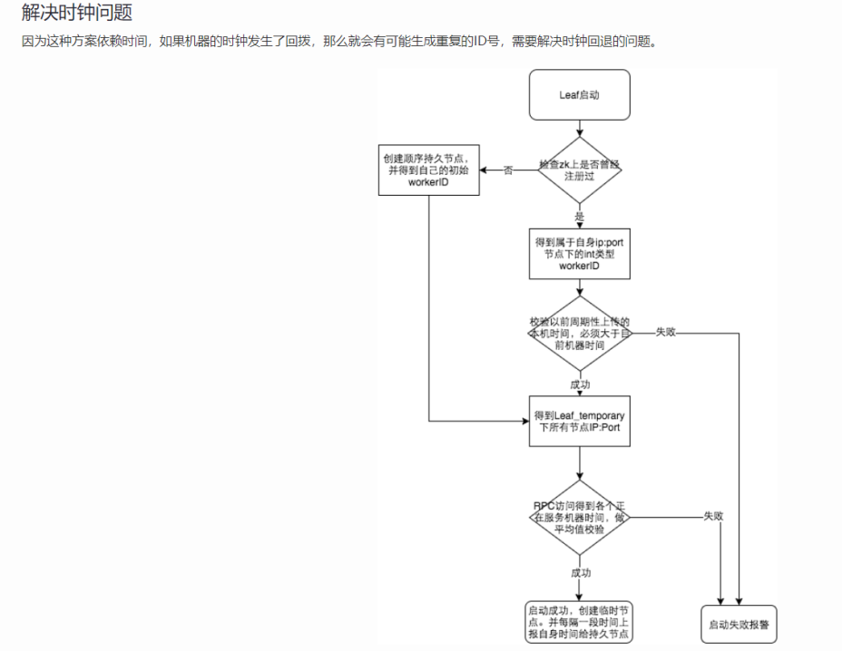

## 按顺序排序的数组，把它分为相同的三个部分

求长度，然后找个每个部分的长度

## 最少次数变一样(两个字符串)

给定两个单词word1 和word2，计算最小的操作次数，从word1 变换为word2，只能通过：删除一个字符、插入一个字符，交换一个字符

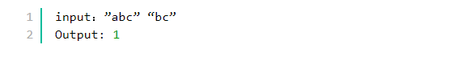

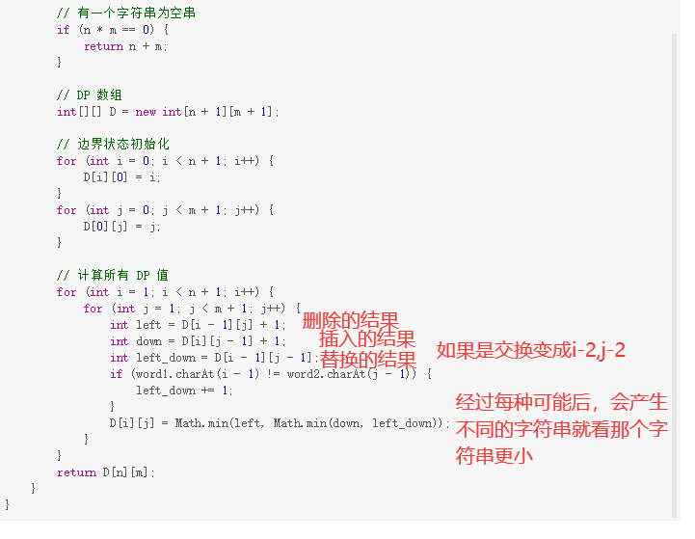

# 面试的场景题

## 程序上线之后内存突然飙升的原因有那些？

1.可能是代码中存在大量递归循环调用的问题

2.可能是大并发量下，某个线程请求远端服务阻塞或者一直等待，从而造成线程池阻塞队列拥塞了大量请求

解决：

1.看jstack看线程情况或者用专门软件看JVM进程中所有线程的状态

## 服务不响应怎么办

从客户端和服务端分析。

客户端分析：

1.可能用户根本没有连上网。

2.所在网络很拥塞，导致丢包

3.客户的权限根本不能访问这个网页

4.用户的url本来就是错的。

从服务端分析：

1.网站开发代码没有写好，例如**MySQL语句没有进行优化**，导致数据库的读写相当耗费时间。

2. **服务器负载过大忙不过来**，比如说CPU和内存消耗完了，没办法再处理其他请求。

3. **数据库的瓶颈**，也是很常见的一个瓶颈，当我们的**数据库变得愈发庞大**，比如好多G好多T这么大，那对于**数据库的读写**就会变得**相当缓慢**了，索引优化固然能提升一些效率，但数据库已经如此庞大的话，如果每次查询都对这么大的数据进行全局查询，自然会很慢，这个学过数据库的话也是挺容易理解的。

解决方式下一个标题里有

## 访问网站很慢是什么原因

（1）**服务器出口带宽不够用**。这是一个很常见的瓶颈。一方面，可能是本身购买的服务器出口带宽就很小（企业购买带宽相当昂贵），一旦用户访问量上来了，并发量大了，自然均分给用户的出口带宽就更小了，所以某些用户的访问速度就会下降很多的。另一个，就是跨运营商网络导致带宽缩减，例如很多公司的网站（服务器）是放在电信的网络上的，而如果用户这边对接的是联通的宽带，运营商之间网络传输在对接时会有限制的，这就可能导致带宽的缩减。

（2）**服务器负载过大忙不过来**，比如说CPU和内存消耗完了，没办法再处理其他请求。

（3）**网站的开发代码没写好**，例如**MySQL语句没有进行优化**，导致数据库的读写相当耗费时间。

（4）**数据库的瓶颈**，也是很常见的一个瓶颈，当我们的**数据库变得愈发庞大**，比如好多G好多T这么大，那对于**数据库的读写**就会变得**相当缓慢**了，索引优化固然能提升一些效率，但数据库已经如此庞大的话，如果每次查询都对这么大的数据进行全局查询，自然会很慢，这个学过数据库的话也是挺容易理解的。

**解决方法：**

（1）出口带宽的问题，这个很简单，加带宽，有钱就多买带宽，很简单；

（2）mysql语句优化，比如索引失效了之类的；

（3）数据库太庞大，为了读写速度，进行“拆表”、“拆库”，就是把数据表或者数据库进行拆分。

（4）上面的拆库拆表都是针对数据库实在太庞大才会这样做，一般在此之前会有其他优化方法，比如mysql的主从复制，一台主服务器专门用于写，然后其他服务器用来读，写完之后会同步更新到其他读的服务器中。例如阿里的双十一活动，都不知道用了多少万台服务器一起在扛着。

（5）还有这几年用得比较多的非关系型数据库，它使用了缓存机制，它把数据缓存到了内存，用户访问数据直接从内存读取，读取速度就比在磁盘中读取快了很多，还有它的一个key-value读取机制；

（6）CDN（content-delivery-network：内容分发网络），鸡蛋放在多个篮子中，把数据放在离用户更近的位置（例如网站的一些静态文件比如图片或者js脚本），用户访问时判断IP来源是广州，那就通过智能DNS解析到广州的服务器上，直接从广州的篮子里去获取数据，速度就快了。

（7）上面都没有说到架构的优化，如果网站扛不住了，是不是网站架构已经不能适应了，比如做个小博客把数据库服务器和web服务器都用同一台服务器，那所有负载都在同一台服务器上了。但是访问量上来了就扛不住了，就得加服务器，就得在架构上优化了，比如在数据库做集群，在web服务器上也做集群，比如web服务器集群，在服务器前面加一个负载均衡，负载均衡就是专门负责分发，把用户的请求均分到各个服务器上。

## 如果要到硬盘中寻找一个很大的数据要怎么办

可以采用SpaceSniffer磁盘分析工具。分区，分而治之。

## 中文处理乱码

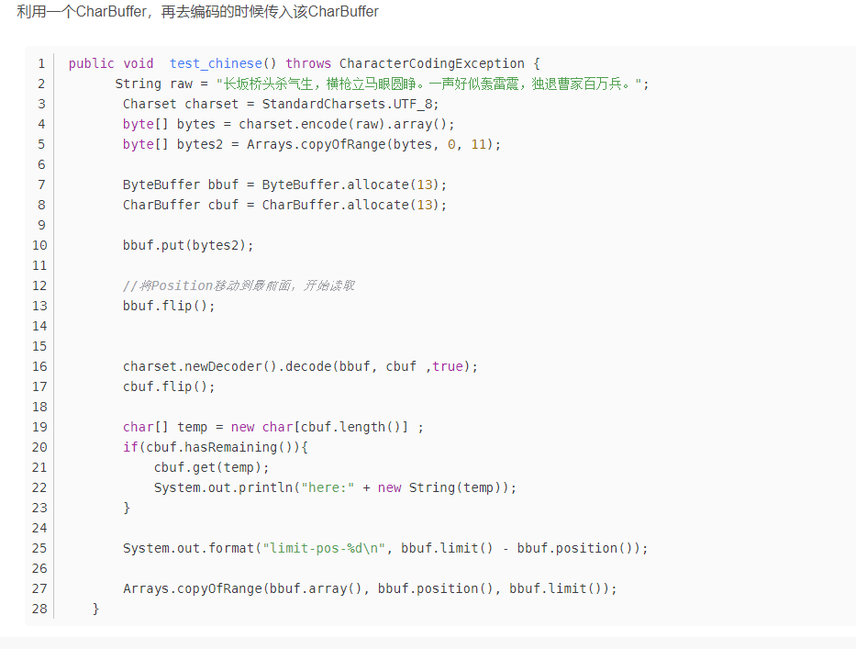

## 大文件系列

### 词频统计

#### 采用缓冲流的方法，每次读一定的大小的数据进入内存，进行统计。

单线程版本：

1.采用BufferedInputStream

2.开一个buf=byte[4\*1024]数组

3.while(in.read(buf) != -1) 读取这么多到内存的buf数组里,然后处理完后，继续去读取数据。

4.hashmap每次都在更新。

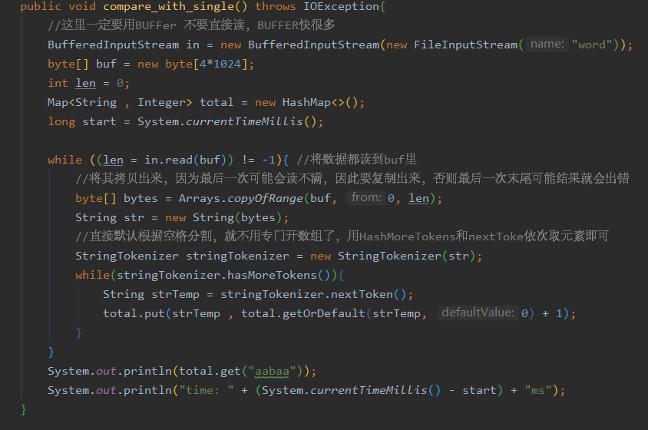

多线程：

[让面试官赞扬的IO读取方法：大文件进行词频统计(单线程与多线程分别解决)利用Buffer流简单又快捷\_万小猿的博客-CSDN博客](https://blog.csdn.net/qq_40262372/article/details/117605752)

#### 采用hash映射

把大文件的数据按照hash算法均匀分配到不同的小文件中，然后再将小文件里面的东西进行排序、统计词频等等。最后取每个小文件的前面几个，然后进行合并，再来统计最后的结果

### 找中位数

Step1: 创建多个小文件桶，设定每个桶的取值范围，然后把海量数据元素分配到对应的桶中，并记录桶中元素的个数。

Step2: 根据桶中元素的个数，计算出中位数所在的桶，然后针对该桶进行排序，就可以求出海量数据中位数的值。

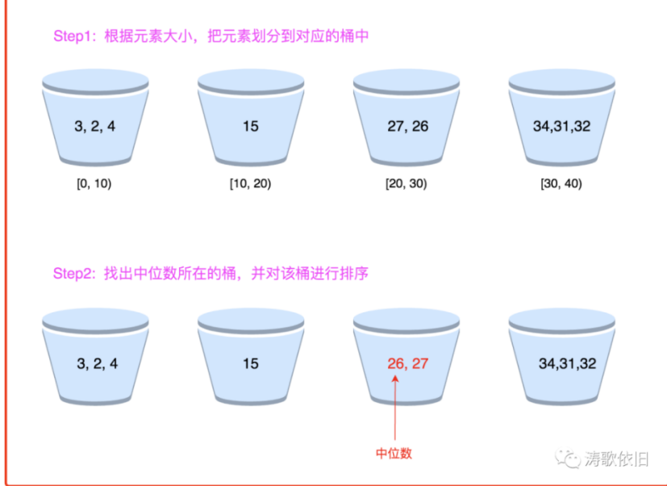

## 电商情景

### 概述

### 减库存

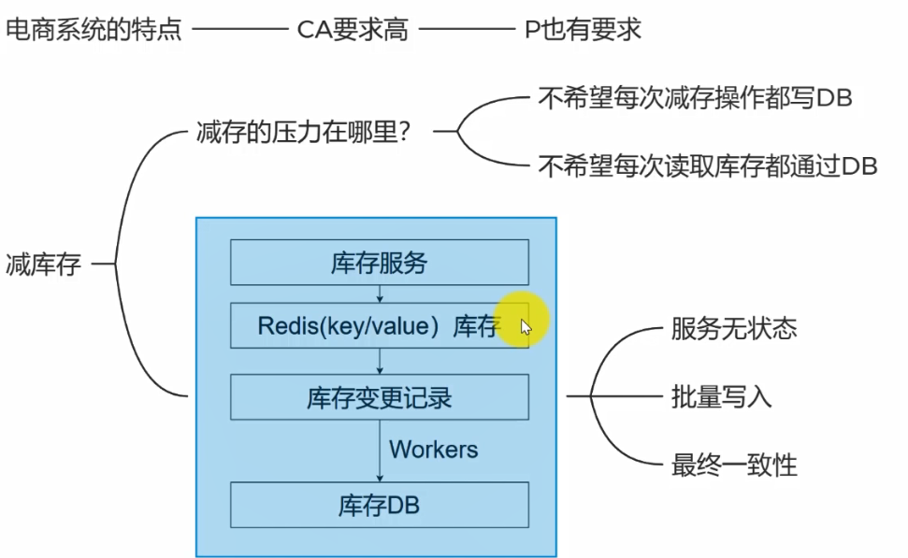

主要是读取问题， 因为从磁盘就算读1字节的东西，它也要读一整片，这个时间就花费大了。

先用Redis累积减存操作记录，然后累积多了一起同步到mysql里面去。

**特点：1.服务无状态：**

数据只能存在Redis或者库存DB中，中间不能去产生这些数据。 因为如果服务有状态，那么服务挂掉了，你怎么去恢复它呢？服务的状态就是内存，是无法恢复的。 而且服务有状态是无法做云的，因为有状态的话，容器无法随时启动与销毁， 就无法做服务发现这些事了。

服务有无状态的判断依据是：两个来自相同发起者的请求在服务器端是否具备上下文关系。

状态化请求，服务器端一般都是保存请求的相关信息，每个请求可以默默地使用以前的请求信息

无状态请求，服务器端所能够处理的过程必须全部来自于请求所携带的信息，以及其他服务器端自身锁保存的、并且可以被所有请求所使用的公共信息。

为什么云要无状态服务：因为如果是有状态服务，那么会给架构的横向扩展带来瓶颈，因为这样新启动的进程根本无法处理那些保存在原来进程的用户的数据。

**2.批量写入：**

写入磁盘要批量写。Redis是可以一个一个写的。

**3.最终一致性：**

Redis要最终同步到库存DB， Redis挂了，要有容灾方案。

### 秒杀

特点：1.瞬时流量大 2.读多写少 3.实时性高

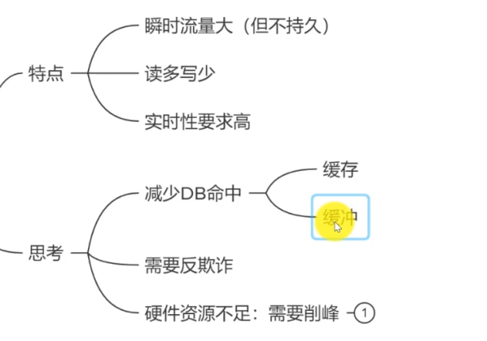

一定不能在JAVA里面做缓冲，因为JAVA里面跑的是进程，进程是不稳定，所以一定不能把服务搞成有状态的。服务无状态，挂了就挂了，我重启容器照样来。

所以用消息队列去削峰。 为了保证服务无状态。不能用JAVA程序本身去存状态。

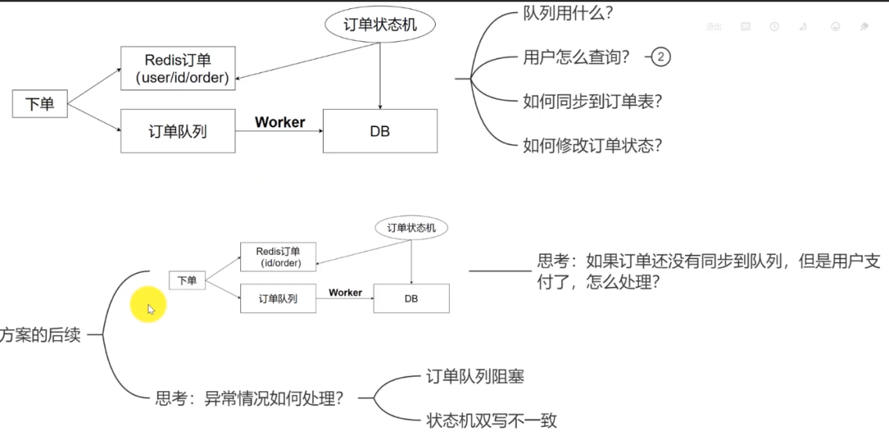

订单不可能一个一个往数据库写，数据库是承受不住的。一般都是写入Redis，然后存到一定量的时候一起写入数据库。

如果订单还没有同步到队列，但是用户支持了，怎么处理。会有一个状态机，查询订单的时候，会从Redis和DB中查询，如果Redis中有，那么DB会同步过去。

定期扫描是否一致性。

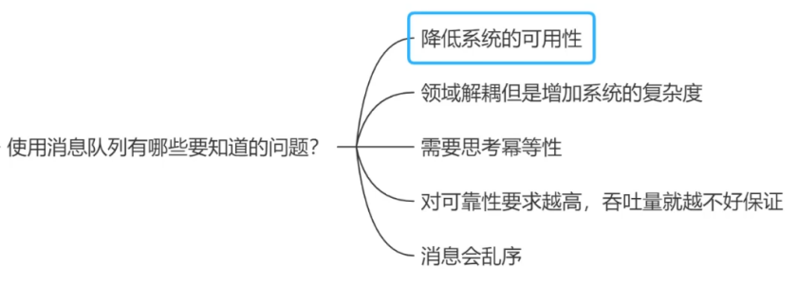

1.系统的可用性：多了一个消息队列，那么消息队列就可能挂，每加一方就会降低可用性。

2.领域解耦：增加系统的复杂度，

3.需要思考幂等性： 幂等性是指多次操作，结果是一致的。消息队列可能会发出重复消息，消费队列的下方要保证幂等性，多个重复消息只消费一次。

4.可靠性要求越高，吞吐性就越不好保证。CAP理论。吞吐量，延迟，丢包率。

5.消息会乱序。

### 缓存

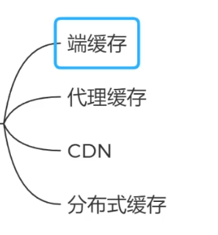

端：客户端缓存，用户信息

代理缓存：HTTP代理缓存

CDN：缓存分发网络

分布式缓存：Redis缓存，防止穿数据库DB

### 单元化技术

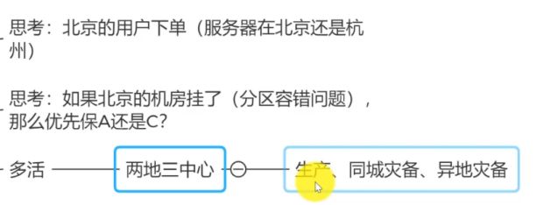

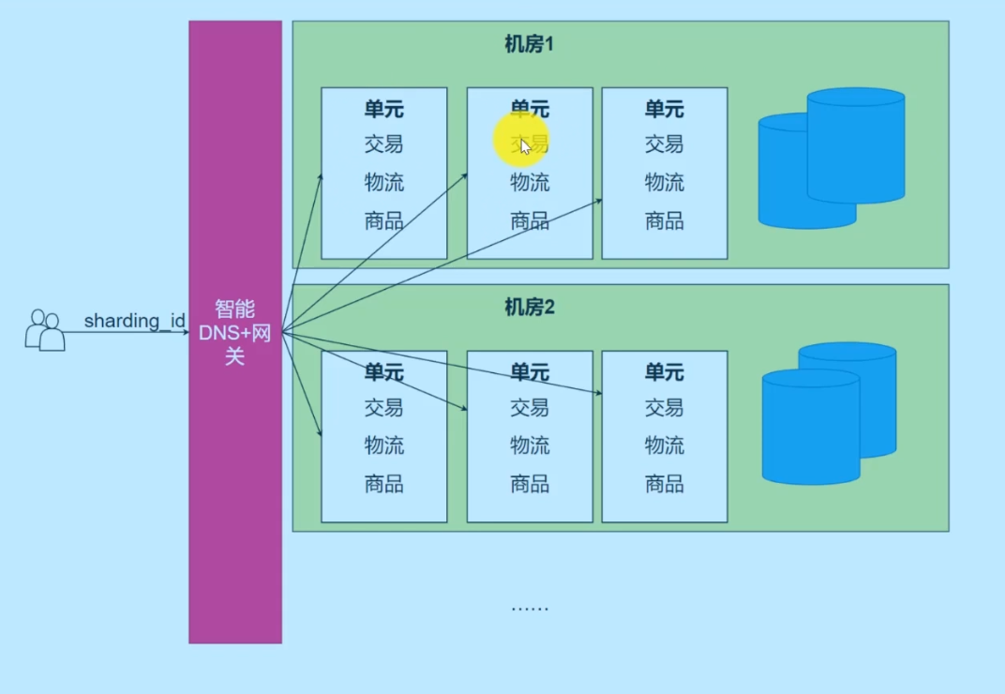

机房之间的数据同步也有专门的框架来做这个事！

**Canal:**阿里方案

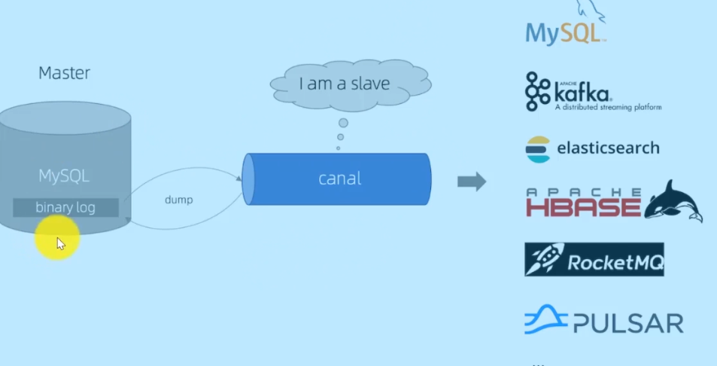

### 备灾的一些处理方案

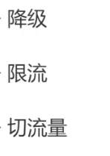

## 无锁编程(跟面试官很好的交流)

### 引入

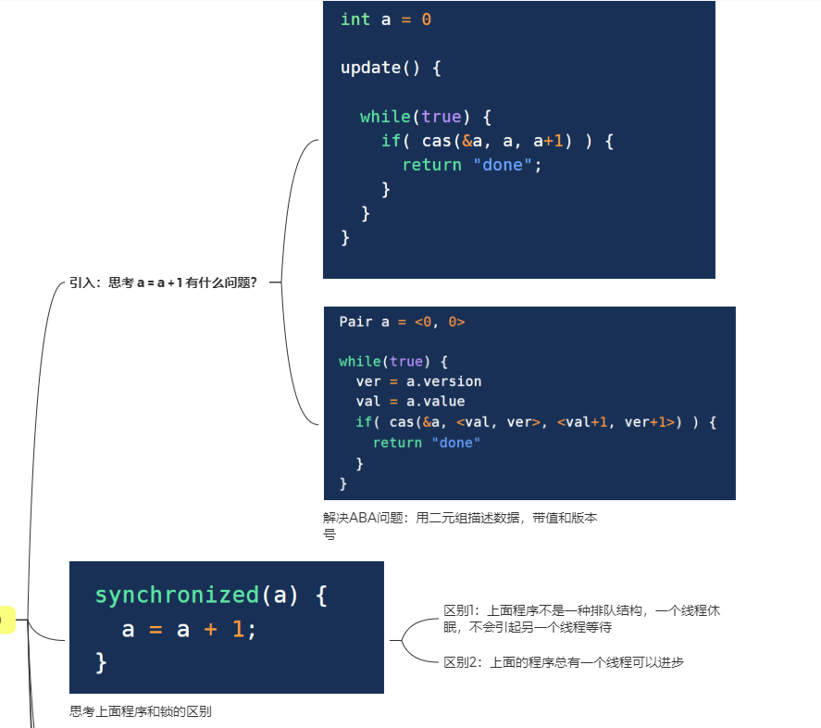

Sychronized: 当一个线程切换后，另外线程是无法访问这个的，必须等待，等待该线程过来把锁解了之后，其他线程才可以进行操作这个代码块。这是一个**排队**结构。

CAS不是一个排队结构。 一个线程就算挂掉，阻塞了，其线程都可以操作该内存。要带上版本号，这样才会避免ABA问题。

### 概念

LockFree:线程之间互相隔离(一个线程的延迟、隔离、故障)不会影响其他线程，同一个时刻且至少有一个线程可以进步。

CAS 就是这样的。每个线程指关心该变量是不是旧值， 总会有一个线程可以将该变量进行改变。

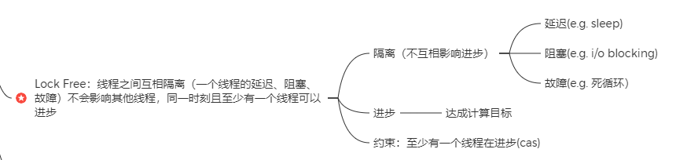

### 自旋锁spinlock是不是LockFree

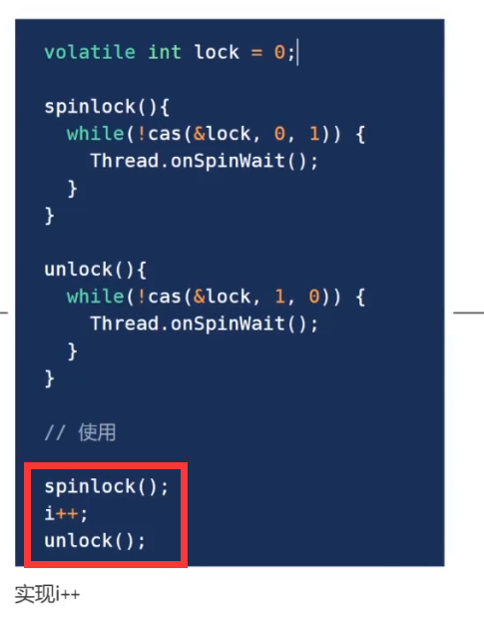

当spinlock()这里上锁了，如果出现了故障，那么这边锁就没有解，然后其他线程是无法访问这个内存的。

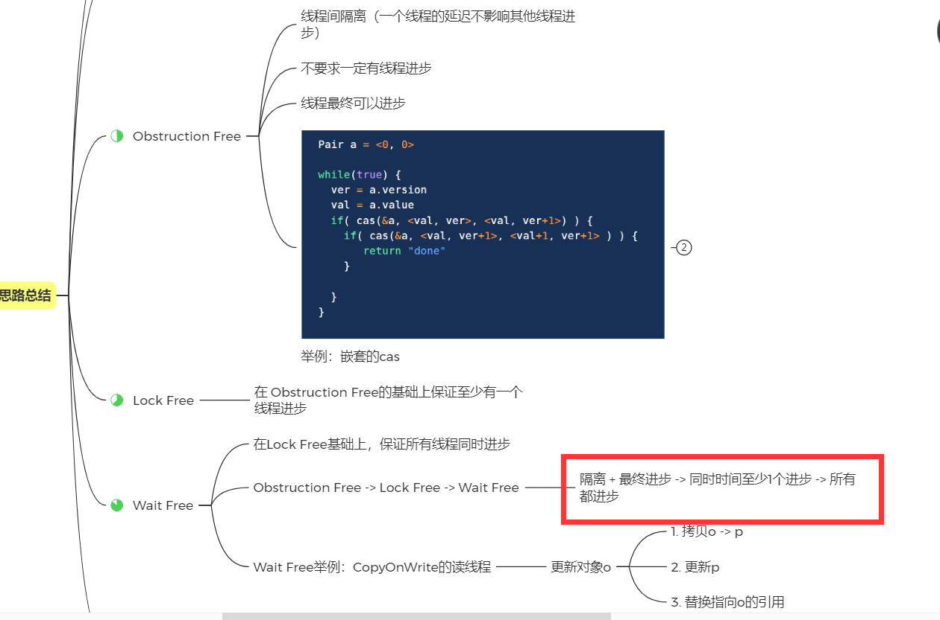

## 微博热搜存储结构设计及排序

### 存储结构设计

面对该系统来说，肯定是高并发的场景，因此存储结构单单只用持久性数据库，那肯定是扛不住，因此我们要加入缓存数据库去冲掉一些压力，那么这里就会出现一个问题就是缓存与DB之间的一致性问题，针对这个问题，我们也有很多解决办法。比如：1.加入消息队列。2.延迟双删除。3.串行化，就是分布式事务那一套。 在这里保证一致性的时候，尽量要批量写入，而不是缓存一个写一个DB，这样DB也扛不住，要存了一定量后批量写入DB。

对于DB来说，要按照三范式的规则去设计数据表。并且面对数据量巨大的场景，我们都需要加进行分库分表，然后还要进行主从复制，主机负责写，从机负责读，达到高可用。

对于缓存数据库来说，对于一些非热点数据尽量设置过期时间，防止占内存。

缓存数据库一台肯定是不稳定，因此我们要搭建集群，Redis提供的集群方案也挺多的：1.主从+哨兵 2.Redis官方提出的一种集群方式。

对于消息队列来说，消息队列也可能崩，所以我们尽量在消息进入消息队列之前，保存下消息，如果消息队列崩了，我们通过之前保存的信息去恢复消息队列的消息。

### 排序

分而治之。先分为几个文件，然后把几个文件的前100提取出来，然后就知道总的前100的排行了。

## 微博的消息推送系统

在消息发布的时候插入同一个全局的消息主表中。当用户查看时间时，首先查找所有关注的对象，列出这些人的所有消息，最后以时间为序来排序合并。大概的关系型数据模型如下：

用户表：自增Id，用户id，关注人的id集合

关注人的表：关注者id，上次同步的消息Id，上次同步消息的时间戳

消息表：发布消息的id，内容，发布消息的时间戳

方案二：

对每个用户维护一个缓存，类似每个用户都有个邮箱来保存消息。当用户推送新的消息时，查询其关注者，将每条消息插入到每个关注者的缓存中。因为已经预先将结果取出，之后访问的时候性能非常快。之后的话，关注着就直接从缓存里面取就快很多了。

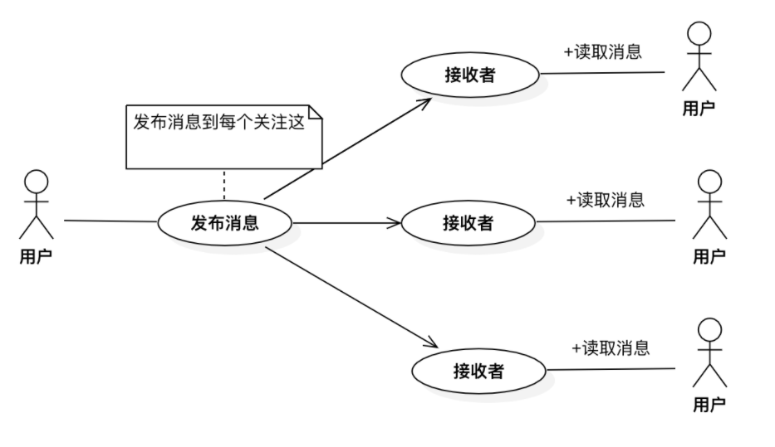

## 处理高并发问题

### 一段时间内,1亿的用户请求url,怎么处理并发

1.使用缓存

2.读写分离

3.增加数据库数量，做集群，做负载均衡

4.静态资源和应用程序分离(比如专供下载的资源单独放一起，给这台服务器提供很高的带宽)

### 处理某个接口的高并发

并发根本问题是解决堵点：

1.扩展性能瓶颈，用多个服务器分散压力。负载均衡，增加服务器吞吐能力。

2.服务器压力过大时，本身性能会急剧下降，所以限流也是非常必要。

限流可以采用**池化技术**来限制总资源数：比如分配给每个应用的数据库连接是100，那么本应用最多可以使用100个资源，超过了可以等待或者抛异常，取决于拒绝策略。

限流常见的算法：计数器、漏桶、令牌桶算法

**计数器**：

计数器是最简单粗暴的算法。比如某个服务最多只能每秒钟处理100个请求。我们可以设置一个1秒钟的滑动窗口，窗口中有10个格子，每个格子100毫秒，每100毫秒移动一次，每次移动都需要记录当前服务请求的次数。

格子每次移动的时候判断一次，当前访问次数和窗口中最后一个相差是否超过100，如果超过就需要限流了。

**漏桶算法**：

进入速率是任意的，漏出速率是固定。如果来的请求多了，超过了漏桶的容量就直接丢弃。

**令牌桶算法**：

进入速率是固定的，可以在运行时控制和调整数据处理的速率，更加有利于处理某时的突发流量。

## 设计题

### 怎么设计数据结构，统计用户在一段时间的行为次数

首先这种高并发的玩意，肯定是先放Redis里面，Mysql是扛不住这么大的并发的。

用zset，以user+action为key，value为时间戳，score为时间戳的整型。

我们要统计那个时间段的时候，我们直接将那个时间段的前后时间戳的整型弄出，然后用zcount key start end，就可以统计出某个时间段的用户行为次数。

Get的时候，就直接看相隔多少h，然后从末尾取几次。

addcount（user，action）

getcount (user, action, duration) //假设当前时间为t， 就是t-duration到当前时间的次数

这种数据结构，抖音每天需要多少储存空间，并发写会不会有问题，能不能不加锁实现并发操作。

### 怎么设计KV存储系统

KV存储系统注意高可用，个人认为高可用可以从宏观和微观两个角度来看。从宏观的角度来看，高可用就是指容灾怎么做。比如说挂掉了一个节点，你该怎么做？一个机房或者说某个地域的一批机房宕机了，你该怎么做？而从微观的角度看，高可用就是怎么能保证端到端的高成功率。我们在做一些运维升级或者扩缩容数据迁移的时候，能否做到业务请求的高可用？

所以一个好的kv储存系统应该具有如下特点：

1.拥有路由表去解决路由的问题。一般两列，一列是hash值，一列是负责这个hash值的节点。当我增加节点的时候，直接在路由表添加就好了。

2.轻量级的配置服务。主要去维护主从节点的状态，当主节点没了，其他节点需要顶上。

3.抽象的储存引擎。如果我们需要使用缓存的时候就直接切成换成，如果我们要使用持久性数据库就切位持久性数据库。

4.自动的复制与迁移。当数据写入一个主节点后，主节点会根据对照表自动将数据写入到其他备份节点，整个过程对用户透明的。

5.支持多机架和多数据中心。为了更近一步的提高数据的安全性，集群节点应分布在不同机房，保证每个机房至少有一个数据。

### 设计支付接口

1、把支付信息插入到数据库里

2、调银行的接口进行支付

3、银行接口返回结果之后，如果是成功，我们就把单子更新为成功，否则更新为失败

对于这个流程，是有**哪些异常**时需要考虑的

1.插入数据库的时候，可能会出现I/O异常、字段异常(插入了一些空字段到非空字段等)

2.调接口的时候，可能会出现参数异常，权限异常，空指针异常(银行服务没有注册到注册中心)等等

如果请求银行超时了，我们应该如何处理

超过了规定时间视作失败，给银行发请求的时候，附带超时时间，让银行那边去处理，如果超过了这个超时时间就算作扣款失败。

或者可以采用异步操作，让客户直接返回，状态为处理中，处理完毕后在通知一下客户即可。

### 用Kafka设计一个延时消息队列

用redis缓存实现，设置缓存内容的过期时间，然后监听key，从过期的key里面提取过期数据放入队列消费。 Spring里面的redisTemplate带有过期时间监听器，我们直接继承拿来用即可。

## 数据库相关

### 3000W条数据，删除过期数据

分析删除操作有三个:delete,truncate,drop

DELETE不释放空间，其他两个都释放。

DELETE属于DML，其他两个属于DDL，DML要提交事务，而DDL不需要提交事务。

分情况讨论：

1.如果是因为容量不够而进行的删除

2.因为数据时间过期而删除，容量够

针对1情况：

1.先进行备份数据，备份要**保留的**数据，旧表做truncate(释放空间，保留了表结构)，将备份数据据转移到原表去。

用trucate的好处是可以支撑删除期间访问表不会报错。Drop是直接删表，就会访问错误。

2.用脚本去晚间定时按序清理，脚本可分两层

方法1：外界代码链接库去删除

方法2：基于储存过程结合event自动定时按序清理，要注意的是如果用delete操作不会释放表空间，delete后要op。

3.直接进行扩容。 其他两种操作会导致业务中断？

针对2情况：

1.我们直接采用delete删除即可。 如果想要释放空间的话， 执行alter table table\_name engine = innodb, 可以整理碎片。

删、修改数据量大的表通用做法：先备份，用临时表

### 1000W条数据查询，是采用枚举快还是索引快，为什么

枚举，索引的话，首先可能会产生回表。

### 设计数据库

1.进行需求分析，它是设计数据库的起点，需求分析结果是否准确反映用户的实际要求将直接直接影响到后面各阶段的设计，并影响到设计结果是否合理和实用。

2.根据分析后的结果，去设计表，参考表的三范式进行设计。还要注意一些字段的特殊性，比如不能为空，性别之类的尽量用枚举。还有列的长度等等。

3.如果数据量大的话，还要考虑分库分表，其中分库分表的依据根据实际情况定。

4.为了保证可用性，要采用容灾措施，比如多地方部署等。

### 设计某场景下的表

既然设计到要设计表，肯定要拉出三范式：

#### 三范式

##### ****第一范式：保证每列的原子性****

第一范式是最基本的范式。如果数据库表中的所有字段值都是**不可分解的原子值**，就说明该数据库满足了第一范式。

第一范式需要根据系统的实际需求来定，比如有一张用户信息表：

​

一般来说"住址"设计成一个字段就行，但是如果经常访问"住址"中城市的部分，那么就非要将"住址"这个属性重新拆分为"省份"、"城市"、"地址"等多个部分进行存储，这样在对"住址"中某一部分进行操作的时候将非常方便。这么设计才算满足了数据库的第一范式，修改之后的表结构如图：

​

##### ****第二范式：保证一张表只描述一件事情****

这是通俗的说法，用第二范式的定义描述第二范式，说的是在满足第一范式的基础上，数据库表中不存在非关键字段对任一候选关键字段的部分函数依赖，也即所有非关键字段都完全依赖于任一组候选关键字。

看不懂是吗，没关系，我也看不懂，下面举一个例子，有一张表如下图：

​

上表满足第一范式，即每个字段不可再分，但是这张表设计得并不好，或者说，这张表的设计并不满足第二范式。因为这张表里面描述了两件事情：学生信息、课程信息，"学分"完全依赖于"课程名称"、"姓名"与"年龄"完全依赖于"学号"。这么做的后果是：

1、数据冗余：同一门课程由n个学生选修，"学分"重复n-1次；同一个学生选修了m门课程，姓名和年龄重复m-1次

2、更新异常：若调整了某门课程的学分，数据表中所有行的"学分"值都需要更新，否则会出现同一门课程学分不同的情况

3、插入异常：假设要开一门新课程，暂时没有人选修，那么由于没有"学号"关键字，"课程"与"学分"也无法记录入数据库

4、删除异常：假设一批学生已经完成课程的选修，这些选修记录就应该从数据库表中删除。但是，与此同时，"课程"和"学分"也被删除了，显然，这最终可能会导致插入异常

所以，此表的结构必须修改，修改后如下：

​

增加了表，将学生信息与课程信息通过一张中间表关联，很好地解决了上面的几个问题，这就是第二范式的中心----保证一张表只讲一件事情。

##### ****第三范式----保证每列都和主键直接相关****

第三范式又和第二范式相关，用第三范式的定义描述第三范式就是，数据库表中如果不存在非关键字段任一候选关键字段的传递函数依赖则符合第三范式，所谓传递函数依赖指的是如果存在"A-->B-->C"的决定关系，则C传递函数依赖于A。也就是说表中的字段和主键直接对应不依靠其他中间字段，说白了就是，**决定某字段值的必须是主键**。

举个例子，看一下如下的表结构：

​

第三范式和第二范式有点像，从这张数据库表结构中可以看出，"姓名"、"年龄"、"学院"和主键"学号"直接关联，但是"学院地点"、"学院电话"却不直接和主键"学号"相关联，和"学院电话"直接相关联的是"学院"，如果表结构这么设计，同样会造成和第二范式一样的数据冗余、更新异常、插入异常、删除异常的问题。

修改之后的表结构如下图：

​

同样，这么设计表结构将合理地多，也解决了前面的四个问题

#### 再根据实际要求确定字段

一个表常见的字段：

1.主键id

2.主要一些信息,这里就比较多了，根据实际情况来决定。

3.处于的时间

4.外键(子表加)

## 线程参数设计与线程处理

问题：4核，1S执行100个任务，一个任务需要10ms， 怎么设置能保证1S执行完100个任务。 这个要作比较计算需要的线程数。然后确定工作核心和最大线程数。

主要确定**核心线程数**，**最大线程数**，**阻塞队列的长度**。

**核心线程数：**

如果有多核的话，那么我们首先要计算逻辑核数。

逻辑核数 = 物理核数\*2。 因为多线程允许CPU保持两个不同的线程状态，然后在纳秒级的时间尺度内来回切换。因此对于操作系统来说，两个核的CPU相当于4个CPU的逻辑核数。

这样就可以算出可以并行的线程数了。

接下来就要分析情况了，看是**CPU密集型**还是**I/O密集型**。

**1.CPU密集型：**这种任务消耗的主要是CPU资源，可以将线程数设置为N（CPU核心数）+1，比CPU核心多出来的一个线程是为了防止线程偶发的缺页中断，或者其他原因导致的任务暂停而带来的影响。一旦任务暂停，CPU就会处于空闲状态，而在这种情况下多出来的一个线程可以充分利用CPU的空闲时间。

因为当线程数量太小，同一时间大量请求将被阻塞在线程队列中排队等待执行线程，此时 CPU 没有得到充分利用；当线程数量太大，被创建的执行线程同时在争取 CPU 资源，又会导致大量的上下文切换，从而增加线程的执行时间，影响了整体执行效率。

**2.I/O密集型：**这种任务应用起来，系统会用大部分的时间来处I/O交互，而线程在处理I/O的时间段内不会占用CPU来处理，这时就可以将CPU交给其他线程使用。因此在I/O密集型任务的应用中，我们可以多配置一些线程，具体的计算方法是2N。

**3.**如果是那种**用户定时推送消息**的业务，那么我们参考这个公式来设置：

线程数 = N(CPU逻辑核数) + (1 + **WT**/**ST**)

**WT**：线程等待的时间

**ST：**线程时间总运行时间(等待时间+工作时间)

**阻塞队列长度：**

阻塞队列长度= (核心线程数/每个任务花费的时间)\*系统允许容忍的最大响应时间。

**最大线程数：**

最大线程数量=(任务时间-阻塞队列长度)/(1/每个任务花费的时候)

**4.**美团的**动态配置线程池**中的线程数，根据不同的时间段配置不同的参数。

setCorePoolSize(10); //通过set方法进行修改线程池的线程数

setMaximumPoolSize(10);

## 智力题

### 试药，老鼠试药，找出毒药

小白鼠和药水的状态可以分为：喝与不喝的两种状态，因此我们可以想到采用二进制编码格式对药水编号进行编码，如果药水编号上的第一位是1的话，那就让1号老鼠喝，只要某瓶药水上的二进制编码上的某位是1就让某编号的老鼠喝药。

比如编号是10的药水，1001，此时4号和1号的老鼠喝药，其余老鼠都不喝药，如果这瓶是毒药，说明只有4和1号老鼠死掉，这样就可以推断出那瓶药水是毒药。

因为我们有1000瓶，那么2^10是1024 ，刚好大于1000，这样我们就可以用10个老鼠去解决10个位置上的状态位，是否喝不喝。

### 两人轮流抛硬币，先抛和后抛概率

A先，B后的话。

P(A) = 1/2 + //A直接取胜

1/2 \* 1/2 \* 1/2 + // A1失败B1失败A2取胜

1/2 \* 1/2 \* 1/2 \* 1/2 \*1/2 + //A1失败B1失败A2失败B2失败A3取胜

...

p = 1/2 + (1/2)^3 + (1/2)^5 + (1/2)^7 + ...

等比数列求和，n取无限大

p = 1/2 \* (1 - (1/4)^n) / (1 - 1/4) = 2/3

### N条直线最多把平面分为几个部分

100条直线最多能把平面分为几个部分?

一条分为2

二条分为4，比上面多2

三条分为7，比上面多3

四条分为11，比上面多4

这几个图形你一定是能够画出来的，画的时候注意，每画的一根直线，与前面的直线都要相交，并且交点不要重叠，切记！否则平面会不足数量！

我们再来看看条数与平面数的规律

条数：1 2 3 4 5 6 7 8

平面：2 4 7 11 16 22 29 37

规律：1+1 3+1 6+1 10+1 15+1 21+1 28+1 36+1

规律：1=1 3=1+2 6=1+2+3 10=1+2+3+4 15=1+2+3+4+5后面类推

连续数相加的诀窍：（最小数+最大数）×数的个数÷2，

因此1+2+3+4+……+100=（1+100）×100÷2=5050

再加上1，就等于5051

**公式推导：**

f(n)=n(n+1)/2+1

原理：第N条直线可以被前N-1条直线分为N段，对于 每1段则将平面分为两份，可以具体画图看出，所以对于前

f(n)=f(n-1)+n。

f(n-1)=f(n-2)+n-1

......

f(1)=f(0)+1;

f(0)=1;

等式左右相加可以得到:f(n)+f(n-1).....+f(0)=f(0)+(f1)+.....+f(n-1)+1+1+2+...+n;

f(n)=1+n(n+1)/2

总结：

S=n\*(n+1)/2+1

### 粗细不均匀的蜡烛，烧完一个小时，如何计算30分钟与45分钟

点燃第一根蜡烛的两端

同时点燃第二根蜡烛的一端

当第一根蜡烛燃尽时，正好半小时。

第二根蜡烛也剩下半小时的长度

点燃第二根蜡烛的两端，第二根蜡烛燃尽仍需十五分钟

时间正好过去四十五分钟。

### 砍金条，保证每天给工人发的工资一样。

假设你是金主爸爸，你要雇一个人来给你打工一周（7天），并且每天付他的报酬必须是一样的。

你手里有1根金条，还有1把无比锋利的可以切开金条的刀，但是你只能切2刀。

你要怎么切，怎么分配，才能保证每天付给工人的报酬是一样的呢？

**解题核心**：我们给2块的时候，可以从工人哪里拿一块回来，这样就相当于工人只得到一块， 就相当于是用2元换1元，实际上只赚了一元

解题办法：

切三刀，1:2:4这样切就可以保证工人每天的价格都是一样的。

# 非技术方面

## 优点与缺点(评价自己)

### 优点

1.学习能力较强：在研究生阶段我是学机械工程的，但是通过自学计算机与java开发相关的知识，最后找到了一份Java开发工程师的实习。而且互联网技术更新迭代快，学习能力更强的人才能容易存活下来。

2.执行能力强：我在研究生阶段进行职业规划的时候，确定了自己的目标是上年年底找到一份软件开发的实习，我说做就做，每天努力的学习相关知识，最终在年底找到了实习。

3.喜欢分享，乐于助人：举一个我周围的例子，我实验室师弟也是转码选手，我平时就会把我觉得有用的知识或者博主分享给他， 与他一起讨论，分享我的经验，让他少走一些弯路。

### 缺点(遇到最大的挑战)

1.表达能力有所欠缺，但是我自己知道自己的不足，报了一个语言班去改善，自己也感受到自己慢慢在进步。因为小时候很内向也不说话，所以语言方面能力超级欠缺，我记得很清楚的一次，中学的时候，上语文，老师让我起来读课文，我读的很结巴，下课后都笑我，当时的我真的好难过，之后都很少说话之类的。到了大学的时候，我发现光死读书也不行，自己要走出去，要勇敢面对现在的自己，然后每次自己都会鼓起勇气去台上表现自己，就算一开始自我介绍都要介绍很久，但是我坚信自己能成功！现在也表明当时我能勇敢站出来锻炼自己的决定是非常正确的，同时我也报了语言班去感受与体会语言的美！

2.有的时候，说话很着急。现在我为了改正这个不好的缺点，每次等别人说完话后，我都克制自己别马上回答，缓2~3秒再说。

3.有的时候，做事也比较急于求成。任务一来，就想马上做好。但是有的时候结果却不是那么好的。还是要多给一些思考的时间。

### (打分90)评价情商与智商

智商：

学习能力较强：在研究生阶段我是学机械工程的，但是通过自学计算机与java开发相关的知识，最后找到了一份Java开发工程师的实习。

情商：

我平时跟别人起了冲突，我会主动从他的角度问题考虑，我会尽可能让步，退一步，海阔天空。但是触及到一些原则问题，我也不会让步。比如诚信问题之类的。

再说一个缺点：表达能力还需要进一步提高。

## 最有成就感和遗憾的事

### 最有成就感的事：

自己写的代码，自己修复完Bug，程序跑通的满满成就感，我很喜欢。

### 最遗憾的事

我很遗憾在本科的时候没有好好做未来的职业规划。就稀里糊涂继续读机械研究生。到了研究生阶段做职业规划的时候，才发现自己喜欢的计算机行业。

## 职业规划、转码与科班优势

### 职业规划(未来的规划)

我这边打算在技术这条路一直走下去，因为我喜欢学习新的知识，学会新的知识总能给我带来满足感与充实感。同时也会让技术广度和深度双向发展，多了解和反思业务，让技术为业务赋能。

### 为什么机械转行做为码奴。

一开始的时候，我进行职业规划的时候，对比了机械和计算机行业，主要认为计算机行业前景好，赚钱多。然后就开始慢慢学习相关知识，途中我会遇到一些问题，也会加一些技术群。在技术群中，大家都会去讨论一些自己遇见的问题，然后一起解决，平时我也喜欢参与其中，将我知道的分享给大家，如果我表述的理解有些错误的话，别人还会帮我指出，从中学习到很多。我这边慢慢喜欢上跟大家一起讨论技术问题，因为每次都能从中获取到知识带来的满足感与充实感。而且我也很享受开源的这种方式，大家一起出力想办法解决问题！

### 你相对非科班的优势

我的学习能力强，我之前去年10月份开始学的JAVA，然后通过自己的努力学习，最后在年底找到JAVA开发相关的工作，而且互联网技术更新迭代快，学习能力更强的人才能容易存活下来。我这边实习了有3个月了，也积累了一些技术与实际开发经验。而且在我实习的时候，还有一个中科大的科班小伙伴一起实习，然后我们平时开发的效率实际上都在一个水平。平时的时候，那个科班小伙伴还经常问我问题呢，所以在实际开发的时候，我并不觉得我完成任务的效率会比科班的差。

## 博客、学习与解决问题相关

### 怎么学习，时间怎么规划

1.首先我会确认好学习目标。

2.根据学习目标去规定阶段性的小目标

3.根据小目标，去指定每天时间的安排，比如上午做什么，下午做什么，晚上做什么。

4.一般小目标的周期是3天。完成了就奖励一下自己(比如买杯果茶或者零食等)；没有完成就会惩罚自己并总结没有完成的原因, 惩罚比如：跑操场10圈或者50个俯卧撑等。

### 怎么学习计算机基础知识

当我决定转行的时候，我的课题也已经做得差不多了，所以我这边就可以把每天的时间都好好规划怎么系统的学习这些多的知识。

我当时的安排是这样的，上午一般学习计网和操作系统，下午和晚上都学习java后端相关的技术栈。因为我想趁着早上脑子更加清醒的状态去学习概念更多的计网和操作系统。 我主要是通过网课的方式学习，如果遇到不会的就自己网上找博客看，还是没有看到就去找电子书找答案。实在还是找不到就去群里问大佬。大概的学习方式是这样的。

然后再从实际的项目去巩固这些基础知识。从而达到熟悉使用的境界。

### 近期的学习规划

如果面试通过的话，我会去学习公司相关的技术栈，为之后的工作做好准备。如果面试没有通过的话，我会根据面试中回答得不是很完善的问题，继续深入学习。

### 何时开始写的博客

我记得我是从实习的时候开始写的博客，因为当时我就像海绵一样疯狂地吸收学习知识，我为了巩固这些知识，所以将他们记录到博客上，好随时让我复习，并且还可以分享给其他人，利己利他的行为，多多益善。而且有的时候还有人帮我指出错误，这样我又可以收获一些知识，何乐而不为呢？所以就养成了写博客的习惯了。

### 面对问题如何解决

1.首先，我们先要冷静下来。

2.仔细思考问题产生的原因

3.针对产生的原因，列出几种可能解决的办法。

4.衡量每个办法的解决代价，选择一个对自己最有利的解决办法。

## 任职与调解经历

### 任职经历

学生会体育部副部长：支持学生会全面工作，积极配合学生会及其他部门的工作；组织好体育部负责的各项体育活动；定期举行支持例会，与干事沟通思想，交流经验。

负责了哪些活动，怎么组织，有那些困难：

**负责活动**：负责过运动会的组织

**如何组织**：体育部主要是为参加运动会的运动健将们提供优质的后勤服务。比如，及时通知运动员来操场检录，比赛完后去搀扶运动员，随时准备着救援的工作，因为有些运动员可能会出现一些紧急情况，所以一定要把关好。

**遇见的困难**：1.面对上述这么多工作，怎么去合理安排人员，怎么能第一时间了解到各个工作的进展？我采用的方式是，每个工作模块分配2~3人进行，并制定一个负责人，这个负责人肯定是平时比较靠谱的那种人！然后每半天让他们汇报一次出现的问题以及他们解决的方式，进一步讨论更好的处理方法。2.在检录的时候，可能联系不上运动员，因此我们不仅要我们这方通知，还需要他们体育委员的配合，这样在多方配合下，才能更保障我院的运动会顺利进行。

团支书：

抓好团的思想建设和组织建设。组织团员青年和学生学习，不断地提高支部团员青年的政治思想觉悟。积极慎重地做好团支部的发展计划和工作，保证新团员的质量。积极配合所在单位和组织开展工作，并使团员青年们在思想上认识到各项活动的必要性，充分发挥团员青年在科技、文化、专业学习、志愿服务和社会实践等工作学习中的先锋模范作用。

### 怎么让其他同学信任，信服你

第一，也是最重要的，得有威严。

在某些时候严肃点，尤其是刚开始上任的几天，这个时期同学们就会形成一个你的固定看法，在这段时间里，该严肃的时候就算和自己平时的好哥们也得翻脸。让同学都知道你对所有同学是一视同仁的，。

第二，你在平时的生活里要尽量去帮助同学，最后不要强迫别人去做任何事。

第三，尽量少说多做，脑子放灵活

行动的能力比语言强大的多，有时候自己主动承包一些苦活累活比什么话语都强

第四，培养自己一个亲和的态度，并且注意自己的外表管理

在与同学日常交流时一定要保持亲和力，事事为同学的利益着想，再就是要注意自己的形象管理，外表对于别人对你的看法来说影响力大到我们难以想象，不是要求你必须多帅，而是最起码穿衣整洁

### 两个同学发生矛盾怎么劝架

**第一**，就是保持中立，不偏袒一方，就事论事，晓之以情，动之以理。

**第二**，不要让两个发生矛盾的人直接接触交流，他们有什么话就需要通过你传达给彼此了。所谓仇人见面分外眼红，虽然这种摩擦达不到仇人的地步，但是难免两人几句话就会让事情往更坏的方向演变。所以就需要一个中间人起到润滑的作用，将双方的意思比较平和地表达出来。

**第三**，通过沟通寻找矛盾解决矛盾。自己依然作为一个中间人去不断润滑，找到两个人的矛盾点，一步步引导一步步协商，情理兼顾。最好能够提出建设性的建议或者一个双方都能接受的方向，去逐步努力协商解决问题。如果事情的演变超出了自己的预料，自己解决不了了，去找学业导师或者辅导员，他们对于这种事情的处理经验一定是比学生多的。

### 与其他人产生矛盾

我平时跟别人起了冲突，我会主动从他的角度问题考虑，我会尽可能让步，退一步，海阔天空。但是触及到一些原则问题，我也不会让步。比如诚信问题之类的。

## 兴趣爱好

读书：我比较喜欢看书，主要是沟通交流方面的，喜欢从书中获取更多的沟通技巧来提升自己的综合素质，看着自己能力慢慢在增加，心里也很开心

体育运动：我会经常跑步、打篮球或者羽毛球等体育运动。

对于从事IT行业的人而言，每天对着计算机，对身体各个方面都有比较大的损伤，所以我觉得锻炼身体是对自己、对工作的最大负责。要想做好工作，健康的身体是一个必不可少的条件，

唱歌：我也喜欢唱歌，因为每当唱歌的时候，我心情很愉悦，我也很享受这个过程。

## 平时读那些专业书

Head First JAVA

Java 核心卷1/卷2

## 家庭与父母

### 父母对于你的决定看法是如何

因为我父母的知识文化水平不高，他们每次对于我的意见几乎都是支持态度，我感觉他们是因为觉得我都这么大了，也读了这么多书了，见识和眼界也比他们高一些，所以对职业与工作地的选择都是处于支持和理解的态度。

### 介绍下你的家庭

我的家境不是很好，父母都是普通工人，虽然他们给予我的物质生活不是很好，但是我觉得已经足够了，他们朴实无华、勤勤恳恳，用他们辛勤的劳动来供我读书，非常不容易，所以我也非常能够体会为人父母的不容易，珍惜来之不易的读书机会。从小我也养成了吃苦耐劳的习惯，无论遇到什么困难，我都能勇敢地去面对。

## 公司与工作安排相关

### 你对我们公司了解吗？

我觉得贵公司是我最感兴趣的公司之一。在求职过程中，我也对比过很多其他同类型企业，无论产品跟技术都有极好的口碑，我个人一直想加入这样一个大的平台，能够实现自己的价值。

### 你希望在公司学到什么

1.学技术，因为贵公司的技术体系非常完善，而且还有这么高的并发量流量。那么我们考虑的问题肯定会很多，使用的技术深度也会很深。我这边也是比较喜欢研究原理的人。所以我非常渴望进入贵公司学习，同时并为公司创造价值。

2.提高自己的沟通能力，与他人一起协作项目的时候。提高自己的综合素质能力。

### 你与上司意见不一致时，该怎么办

作为企业的一员，在工作中，与上司在某些问题上产生分歧在所难免，但是大家最终的目标都是希望能够更出色地完成任务，使公司的利益实现最大化。当与上司发生意见不一致时，可能是思考问题的角度和沟通方式上出了问题，所以我不会急着去和上司争辩，而会首先站在上司的角度去考虑问题，毕竟上司比我有着更丰富的实战经验，他是站在大局、宏观的角度考虑问题，而我可能考虑得不够全面。

### 工作安排和专业不对口，你如何考虑

我觉得专业不对口并不是很重要，上进心与责任心才是最重要的。公司根据自己的方针所做出的安排肯定是有它的道理，我愿意服从公司的安排。而且，对于我个人而言，从事一个与专业不对口的工作，也是对我个人综合能力技能的提升，毕竟现在单一的技能是没有办法满足社会的需求的。所以，无论在那个部门我都会努力工作。

### 你对加班怎么看待

我对加班是这样看的，既然负责了该工作，就必须要有责任心，所以如果因为工作需要而加班，当然没有问题。但是也应该注意提高工作效率，如果是因为工作拖沓而加班，那是不可取的。

### 如何看待华为的企业文化

华为取得的业绩是骄人的，在中国企业史上可谓是一个独一无二的例子。华为借鉴狼性的团队精神把这样的一个巨大而高素质的团队团结起来了，而且使企业充满活力。狼是一种高度团结的群体，华为崇尚群体奋斗，整个组织就是一个坚不可摧的合作团体，成员之间配合默契、合作紧密。华为市场系统流行了多年的“胜则举杯相庆，败则拼死相救”就是对华为团结精神的最好概括和总结。

## 录取相关

### 没有被录取，你会怎么办

有竞争就必然有优劣,有成功必定就会有失败.往往成功的背后有许多的困难和挫折,我会坦然接受、绝不气馁。对于这次面时认真总结,思考剖析,从自身的角度找差距.实事求是的评价自己,加强学习,提高自身的素质。成为贵公司的员工一直是我的理想，我会再接再厉，为下次应聘做更好的准备。

### 被录取了，怎么办

首先我会尽快熟悉工作环境，融入工作集体，了解部门的工作职能、组织架构以及自己的工作职责。如果遇到不懂的问题会虚心向领导和同事请教，多跟他们交流与学习。当然学习也不会落下，我会学习岗位相关知识，努力工作，以企业利益最大化为奋斗目标，不断开拓创新，为企业的美好明天贡献自己的一份力量。

### 我们为何要录用你(你的优势)

我符合贵公司的招聘条件，而且热爱编程，熟悉常见的技术栈，有过一段实习，进行过实际系统的开发工作，具有较为丰富的实践经验，同时我具备高度的责任感和良好的适应能力和学习能力。

## 公司做事情和在学校做项目区别

首先实习的话，对于任务的按时完成是非常重要的，因为公司的项目不是你一个人做，是大家一起做的。因此如果你延迟了提交任务，可能就会耽误整个流程，导致公司利益受损，延迟了整个开发的进度。但是我这个人也非常讨厌今天的事拖到明天去做，所以我都会按时完成组长交给我的任务。

但是在学校做项目的话，因为大多都是一个人完成，所以这边进度把握就比较灵活一些。根据自己的实际情况合理安排。

## 找个你最熟悉的领域讲讲(技术方面)

我来讲讲JVM吧。 JVM是运行JAVA字节码的虚拟机。JVM有针对不同系统的特点实现，目的是使用相同的字节码，他们会给出相等的结果。那么，什么是字节码？采用字节码的好处是什么？在Java中，JVM可以理解的代码叫做字节码(拓展名为.class)，他不面向任何处理器，只面向虚拟机。Java语言通过字节码的形式，在一定程度上解决了传统语言执行效率低的问题，同时又保留了解释型语言可移植的特点。所以Java程序运行时比较高效，而且，由于字节码并不针对一种特定的机器，因此，Java程序不用重复编译便可在多种不同的操作系统的计算机上运行。



需要注意的是.class到可执行的二进制机器码的过程中，JVM有两种方式，一种是解释器，一种是JIT编译器。如果是热点程序会走JIT编译器，否则走解释器。

在不同的JDK版本中，JVM的内存划分也不同，在JDK1.8之前分为方法区、Java虚拟机栈、本地方法栈、堆、程序计数器；JDK1.8将方法区搞掉，在直接内存开辟了一块元空间。为什么要换呢？因为方法区的对象是属于永久代的，永久代的垃圾回收是和老年代捆绑一起的，因此无论谁满了，都会触发永久代和老年代的垃圾回收。我们把方法区去掉换为元空间的，元空间的内存是属于直接内存，其中内存使用是由系统的实际可用空间控制，而不是堆的垃圾收集器控制。从而减少垃圾回收次数，提高系统运行效率。

上面提及到垃圾回收。不同的垃圾回收器具有不同回收模型。比较传统的是分带垃圾回收模型，新生代有大量的对象死去，所以我们选择复制算法，因为我们需要复制的成本就很低，只需要把少量的存活对象复制下来即可；老年代的对象存活率比较高，而且没有额外的空间对他进行分配担保，所以我们是选择标记-清除或者标记-压缩算法。现在比较主流的是分区模型，将**堆**分成若干个**等大**的区域，每个区域可能为伊甸园、幸存区、老年区、超大区任一。 每个代都是属于一个集合，跟分代模型不一样，不是连续的。可以估计每个region中的垃圾比例，优先回收垃圾多的Region每次都是回收小块的区域，延时就比较低。不像之前的都是整个堆一起回收。

那么我们知道垃圾收集器与算法了，那么怎么知道哪些是垃圾对象，哪些不是垃圾对象。因此就有一些方法，比如计数器方法，可达性分析，三色标记法等等。

## 反问

**主管：**

1.您是否能为我介绍一下部门的长远目标和战略计划？

2.可以介绍一下业务产出和体量吗？

3. 培养方式

4.整个部门的大概运行模式是怎么样的？ 被反问：具体指人员分工， 工作时间等。

**HR：**

1.我想请问下在业余时间的时候，公司会组织一些集体活动吗？比如篮球、羽毛球、乒乓球等。因为我在学校的时候，也比较喜欢体育锻炼。

2.应届生培养机制。大概什么时候发意向。入职时间等等。

整个项目的中长期规划或者后续规划是如何的？

这个产品的某个问题是如何解决的？

您对我这次面试有什么建议吗？

我对某个技术很感兴趣，在你的小组中我会有怎样的机会深入这个技术？

## 期望薪资

我相信公司会给我一个相应合理的薪资。这也是对我的一种激励，希望您能帮忙争取。谢谢您~

## HR谈薪资

### 我想了解一下贵公司的薪酬体系是怎么样的，您可以简单给我介绍一下吗

### 工资构成

(1)现金：

基本工资：企业按照一定的时间周期，定期向员工发放的固定报酬。

绩效工资：根据员工的绩效考核结果对基础工资的增加部分。

奖金：跟员工的个人绩效挂钩，也可以与他所在团队的业绩挂钩

津贴：从事夜班给额外津贴，出差津贴之类的。

(2)期权

(3)福利：带薪休假、健康计划、补充保险、住房补贴等等。

那些是税前工资， 税后工资大概是多少。

### 你的期望薪资是多少？

我很看重公司的发展平台和机会。但是，薪资部分也是代表了公司对我价值的认可，也还是很重要的。所以想问下您，就综合我的面试表现，请问下贵公司给予我最高的薪资是多少呢？

### HR说了薪资后，回复

非常感谢公司给我这样一个offer，这个薪资标准其实我也是可以接受的。但是，如果公司能够给到期望薪资标准的话，我相信我会更加有激情。

### 加班工资是另外计算的吗？

# 英文自我介绍

Interviewer, hello! My name is Wan Yue, My school is HIT. I am a diligent student. In college, I ranked among the top 3 in my major, and won the National Scholarship. At the same time, I also pay attention to the development of comprehensive quality, served as class committee. I have an internship experience, from which I gained the satisfaction of solving complex problems and the understanding of actual business code.